

مسجد و جوان 4 بررسی عوامل افزایش و کاهش ارتباط جوان با مسجد


ghaemiyeh.com

فهرست مطالب
مشخصات کتاب 10
اشاره 10
فهرست 14
مقدمه 28
پیش گفتار و کلیات 32
فصل اول: مبانی نظری 46
اشاره 46
بخش اول: ادبیات نظری 49
اشاره 49
ادبیات نظری جوان 49
1. مفهوم شناسی جوان 49
الف) مفهوم نظری جوان 49
ب) مفهوم عملیاتی جوان 50
2. ویژگی های جوان و دوران جوانی 52
اشاره 52
الف) جوانی، فصل توانمندی جسمانی 52
ب) جوانی، فصل تعلیم و تربیت 53
ج) استعداد و قابلیت بالای شناختی و حق پذیری 54
د) شخصیت فکری رشد یافته و قابل مشورت 55
ه) جوانی فصل تزکیه و جهاد با نفس 55
3. فرایند ارتباط با جوان 56
اشاره 56
الف) عوامل مربوط به ارتباط گیرنده 56
ب) عوامل مربوط به محتوا و ابزارهای ارتباط گیری 57
4. انتظارات از جوان 59
اشاره 59
الف) خودسازی و تزکیه نفس 59
ب) افزایش بینش دینی و آگاهی از مسائل روز 60
ج) همراهی با آرمان ها 61
د) تکیه بر خدا و خودباوری 62
ه) جدیت و دوری از تن آسانی 62
و) تقویت باورهای دینی 63
ز) عملگرایی در کنار باورها 64
ح) حفظ هویت های اصیل 64
ط) ارتباط با الگوهای مرجع 65
ی) دوری از مصرف‌گرایی و فرهنگ مولد آن 66
ک) تحصیل جهت دار و همراه با عمل 66
ادبیات نظری مسجد 67
1. واژه شناسی مسجد 67
الف) مفهوم نظری مسجد 67
ب) مفهوم عملیاتی مسجد 68
2. آشنایی با فضیلت و اهمیت مسجد 69
اشاره 69
الف) مسجد، خانه خدا و بهترین مکان ها 69
ب) فضیلت رفتن به مسجد 71
ج) فضیلت و مزایای ارتباط با مساجد (مسجدرو بودن) 73
د) آباد کردن مساجد 75
3. سیاست های کارکردی مسجد 76
اشاره 76
الف) مسجد، بهترین بستر سخت افزاری برای دین 77
ب) کارکرد مدیریتی و سیاستگذاری مسجد 78
ج) کارکرد عبادی و معنوی مسجد 79
د) نقش مؤثر مسجد در وحدت و انسجام اجتماعی 80
ارتباط جوان با مسجد و نهادهای تربیتی سالم 82
اشاره 82
1. مفاهیم عملیاتی 82
الف) مفهوم عملیاتی «ارتباط با مسجد» 82
ب) مفهوم عملیاتی «مسجدرو» و «غیرمسجدی» 83
2. ادبیات مربوط به ارتباط جوان با مسجد 84
الف) لزوم تربیت دینی جوانان 84
ب) نقش ایفاکردن نهادها در تربیت جوانان 85
ج) ارتباط گیری جوانان با مسجد 85
د) ارتباط گیری مسجد با جوانان 86
ه) ارتباط گیری مسجد با مراکز آموزشی 86
و) ارتباط گیری مراکز آموزشی با مسجد 86
بخش دوم: مبانی نظری 88
بحث مبنایی در ضرورت انسجام اجتماعی و جامعه پذیری 88
اشاره 88
1. مفهوم انسجام و همبستگی اجتماعی 89
2. ادبیات وحدت و انسجام در متون دینی 90
3. اهمیت و ضرورت انسجام اجتماعی 93
4. وحدت و انسجام حول محور حق و رفتارهای دینی 97
5. جامعه پذیری رفتارهای دینی از سوی جوانان 100
مبانی نظری مرتبط با موضوع تحقیق 103
اشاره 103
1. نظریه مبادله جورج کاسپر هومنز 103
2. نظریه کنش های اجتماعی پارسونز 107
3. نظریه نظام اجتماعی فرهنگی با رویکرد اتیک 112
4. نظریه سلسله مراتب نیازهای آبراهام مازلو 116
5. نظریة عوامل بهداشت روانی و انگیزاننده‌ها 118
6. نظریة انگیزشی کار کلایتون آلدرفر 120
7. نظریة نیازهای دیوید مک کللند 121
8. نظریة انتظار ویکتور روم 122
9. نظریة تقویت رفتار برس فردریک اسکینر 123
بررسی نظریه‌ها و بیان چارچوب نظری مختار 124
مؤلفه های نظریه «عمل صالح» 128
اشاره 128
1. نوع معرفت از هستی و انسان و نقطه رشد و کمال انسانی 130
اشاره 130
الف) محوربودن خداوند در نظام هستی و صفات والای او 132
ب) وجود زندگی اخروی و حساب و کتاب اعمال 133
ج) هدفدار بودن زندگی و عبث و بیهوده نبودن آن 135
د) زندگی دنیوی، ابزاری برای نیل به زندگی اخروی 136
و) پرهیز از دلبستگی و توجه افراطی به زندگی دنیوی 138
ز) آخرت، مقصد حیات 138
ح) مذمت دلبستگی و فریفته شدن به زینت‌ها و جاذبه های مادی زندگی 139
ط) دوری از صاحبان نگاه ناصواب به زندگی 140
ی) ارسال انبیا و کتاب های آسمانی به منظور معرفت بخشی 140
2. شناخت و آگاهی از اخلاق و رفتار دینی و غیردینی 143
3. میزان ارتباط قلبی و عاطفی با عمل کننده (مقبولیت قلبی و هیجانی) 145
4. وجود الگوهای عینی و عملی 149
5. میزان به کارگیری تفکر و تعقل و گوش شنوا داشتن نسبت به حقیقت 153
6 . آمادگی روحی انسان از طریق انجام اعمال صالح و گناه نکردن 155
7. سنت ها و هنجارهای حاکم بر محیط زندگی فرد و کل جامعه (در همه حوزه های فرهنگی، اجتماعی و اقتصادی) 157
8. شرایط اقتصادی خود فرد، افراد مرتبط و کلان جامعه 160
9. شرایط اجتماعی (سلامت جسمی و روانی و ایمنی از آسیب های اجتماعی) فرد و جامعه 163
10. شخصیتی (شخصیت ژنتیکی وراثتی و اکتسابی متأثر از روزی حلال یا حرام) 165
11. وجود ظرف لازم به تناسب مظروف رفتار 167
12. فعال و پرجنب و جوش بودن مبلغ رفتار 170
فرضیه های تحقیق 172
شاخص های ارتباط جوان و مسجد 175
اشاره 175
1. شاخص های مربوط به مؤلفه های اول و دوم 177
اشاره 177
الف) آگاهی دهی نهادهای آموزشی از نماز و مسجد 177
ب) ایفای نقشِ معرفت دهی توسط امامان جماعت 177
ج) توجه به پویایی برنامه های معرفت بخش مسجد 177
د) افزایش بینش و آگاهی دینی توسط خود جوان 178
2. شاخص های مربوط به مؤلفه سوم 178
اشاره 178
الف) توجه به عوامل درونی مؤثر در ارتباط قلبی 179
ب) توجه به عوامل خارجی مؤثر در ارتباط قلبی 179
3. شاخص مربوط به مؤلفه چهارم 181
اشاره 181
الف) حضور الگوها در نماز 181
ب) توجه به الگوی دیانت و تقوا بودن امام جماعت 182
ج) توجه به الگوی دیانت و تقوا بودن نمازگزاران و مسئولان مسجد 183
د) توجه به نقش الگویی مسئولان جامعه و دین آموزان 183
ه) توجه به نقش الگوهای دوران کودکی 184
4. شاخص های مربوط به مؤلفه های بیرونی 185
اشاره 185
الف) تحت تأثیر شایعات و تصورات عامه نبودن (مربوط به مؤلفه پنجم و هفتم) 185
ب) تهذیب نفس و دوری از گناهان (مربوط به مولفه ششم) 186
ج) فراهم شدن شرایط اقتصادی و اجتماعی برای انجام رفتارهای مطلوب دینی (مربوط به مؤلفه هشتم و دهم) 188
5. شاخص های مربوط به مؤلفه یازدهم 189
اشاره 189
الف) مسجدسازی و ایجاد دسترسی به مسجد در همه جا 189
ب) باز بودن مساجد 190
6. شاخص های مربوط به مؤلفه دوازدهم 190
اشاره 190
الف) فعال و پرجنب و جوش بودن امام جماعت 190
ب) فعال و پرجنب و جوش بودن مسجد و نیروهای فرهنگی آن 191
فصل دوم: ادبیات تحقیقات پیشین 194
اشاره 194
1. مطالعات نظری و تحقیقات میدانی سازمان تبلیغات 197
2. عوامل مؤثر بر پایین بودن میزان ارتباط جوانان با مساجد در استان کرمان 198
3. بررسی عوامل مؤثر در ترغیب دانش آموزان به نماز 199
4. بررسی عوامل مؤثر بر میزان حضور دانشجویان در نماز جماعت 200
5. متغیرهای مرتبط با جذب دانش آموزان به نماز جماعت از نظر عوامل مدرسه 200
6. واکاوی عوامل جذب دانش آموزان به نماز جماعت مدارس 201
7. گسترش ارزش هاى اسلامى در ایالات متحده امریکا 202
8. بررسی شیوه های تبلیغاتی مسیحیت علیه اسلام 202
9. کتاب کلیساهای پویا 204
10. حکمت نماز و علل کم توجهی بعضی جوانان به نماز و راهکارها 205
11. عوامل و ریشه های دین گریزی از منظر قرآن و حدیث 206
12. نقشه مهندسی فرهنگی کشور 206
13. کودک و نوجوان و مسجد 208
14. مسجد طراز اسلامی از منظر امام خمینی رحمة الله علیه و مقام معظم رهبری 210
15. تجدید حیات مساجد ایران 211
نتیجه و برون داد تحقیقات پیشین 211
فصل سوم: روش شناسی تحقیق 216
اشاره 216
روش تحقیق 218
ابزار تحقیق 219
اشاره 219
1. ابزار پرسشنامه 219
2. ابزار مصاحبه 219
جامعه آماری 221
نمونه آماری 222
اشاره 222
1. نمونه آماری پرسشنامه 222
2. نمونه آماری مصاحبه 223
روش نمونه گیری 224
1. نمونه گیری برای پرسشنامه 224
2. روش نمونه گیری مصاحبه 230
جدول سؤالات پرسشنامه/ مصاحبه 230
1. جدول سؤالات پرسشنامه 230
2. جدول سؤالات مصاحبه 231
آزمون مقدماتی (اعتبار و روایی) 232
1. اعتبار و روایی پرسشنامه (validity) 232
2. اعتبار و روایی سؤالات مصاحبه (validity) 233
ضریب آلفای متغیرهای تحقیق (پایایی پرسشنامه) 234
اشاره 234
1. ضریب آلفای متغیرهای تأثیرگذار در افزایش ارتباط جوانان با مسجد از نظر جوانان مسجدرو 234
2. ضریب آلفای متغیرهای تأثیرگذار در کاهش ارتباط جوانان با مسجد از نظر جوانان مسجدرو 235
3. ضریب آلفای متغیرهای تأثیرگذار در کاهش ارتباط جوانان با مسجد از نظر جوانان غیرمسجدی 235
4. ضریب آلفای متغیرهای تأثیرگذار در افزایش ارتباط جوانان با مسجد از نظر جوانان غیرمسجدی 236
تعریف عملیاتی متغیرها 236
1. تعریف عملیاتی گویه های افزایش ارتباط جوانان با مسجد از نظر جوانان مسجدرو 236
2. تعریف عملیاتی گویه های کاهش ارتباط جوانان با مسجد از نظر جوانان مسجدرو 238
3. تعریف عملیاتی گویه های کاهش ارتباط جوانان با مسجد از نظر جوانان غیرمسجدی 238
4. تعریف عملیاتی گویه های افزایش ارتباط جوانان با مسجد از نظر جوانان غیرمسجدی 240
فصل چهارم: یافته های تحقیق 244
اشاره 244
بخش اول: یافته های کمّی تحقیق (یافته های پرسشنامه) 246
اشاره 246
جداول توصیفی 246
الف) جداول توصیفی از مشخصات فردی 246
ب) جداول توصیفی از وضعیت حضور پاسخگویان در نماز جماعت محل 256
ج) جداول توصیفی از وضعیت برگزاری نماز جماعت در مسجدِ محل حضور پاسخگو (پاسخگویان شرکت کننده در نماز جماعت) 264
جداول تحلیلی از جوانان مسجدرو 267
1. جداول میزان تأثیر هر یک از عوامل، در افزایش ارتباط جوانان با مسجد از نظر پاسخگویان «مسجدرو» 267
2. جداول میزان تأثیر هر یک از موانع، در کاهش ارتباط جوانان با مسجد از نظر پاسخگویان مسجدرو 282
3. جداول سه عامل اولویت دار در افزایش ارتباط جوانان با مسجد از نظر پاسخگویان مسجدرو 288
4. جداول رتبه بندی فریدمن از عوامل اثرگذار در افزایش ارتباط جوانان مسجدرو با مسجد 294
جداول تحلیلی از جوانان غیرمسجدی 344
1. جداول میزان تأثیر هر یک از موانع، در کاهش ارتباط جوانان با مسجد از نظر پاسخگویان غیرمسجدی 344
2. جداول میزان تأثیر هر یک از عوامل، در افزایش ارتباط جوانان با مسجد از نظر پاسخگویان غیرمسجدی 359
3. جداول سه مانع اولویت دار در کاهش ارتباط جوانان با مسجد از نظر پاسخگویان غیرمسجدی 363
4. جداول رتبه بندی فریدمن از موانع اثرگذار در کاهش ارتباط جوانان غیرمسجدی با مسجد 369
بخش دوم: یافته های کیفی تحقیق (یافته های مصاحبه) 406
اشاره 406
مؤلفه‌های کلی اثرگذار 407
عوامل و موانع تأثیرگذار بر ارتباط جوانان با مسجد 407
1. عوامل افزایش‌دهنده ارتباط جوانان با مسجد (نیازسنجی) 407
اشاره 407
الف) امام جماعت 408
ب) فعالیت ها و برنامه های مسجد 409
ج) متولیان و مسئولان مسجد 410
د) بزرگ‌ترهای مسجد 411
ه) نوع تربیت جوانان 412
و) خانواده جوان 412
ز) رسانه‌ها، فضای مجازی 413
2. موانع کاهش دهنده ارتباط جوانان با مسجد (آسیب شناسی) 413
اشاره 413
الف) امام جماعت 413
ب) وضعیت فیزیکی مسجد و فعالیت های آن 414
ج) متولیان و مسئولان مسجد 415
د) نوع تربیت جوانان 416
ه) بزرگ‌ترهای مسجد 417
و) خانواده 417
ز) گروه های همسالان و دوستان 417
ح) رسانه ها و فضای مجازی 418
ط) دیگر عوامل کاهنده (متفرقه) 419
3. برخی پیشنهادهای اجرایی 419
واژگان کانونی مصاحبه ها 422
اشاره 422
1. عوامل عمده تاثیرگذار در افزایش ارتباط جوانان با مسجد 422
الف) احیای کارکردهای سنتی مسجد در کنار محوریت یافتن مسجد در امور فرهنگی، اجتماعی، سیاسی، علمی و اقتصادی 422
ب) بالابودن سطح تحصیلات و سواد امام جماعت برای پاسخگویی به شبهات و سؤالات جوانان 423
ج) حسن خلق و برخورد صمیمانه امام جماعت 425
د) جوان و با صبر و حوصله بودن امام جماعت 426
و) افزایش برنامه های جنبی و کلاس های آموزشی در مسجد 428
ز) اقناع درونی و باورپذیری جوانان 429
ح) متدین‌بودن و داشتن تربیت دینی 430
ط) مخلص و صادق بودن امام جماعت و یکی بودن رفتار و گفتارش 432
ی) با اخلاص و درستکار بودن مسجدی ها و و داشتن رفتار اسلامی خارج از مسجد 433
2. موانع تاثیرگذار در کاهش ارتباط جوانان با مسجد 434
الف) خارج‌شدن مسجد از اولویت بسیاری از جوانان 434
ب) مشکل در دسترسی به مساجد 435
ج) تهاجم فرهنگی و پذیرش عادات فرهنگی و سبک زندگی غربی 437
د) چالش های اعتقادی و دوری از مذهب 438
و) انحصارطلبی متولیان مساجد 440
ز) خلق و خوی نامناسب برخی مسجدی ها 441
ح) کمرنگ شدن فعالیت بسیج و دیگر ارگان های فرهنگی در مساجد 442
ط) عامل مزاحم بودن تکنولوژی و وسایل ارتباطی و شبکه‌های مجازی 443
ی) تبعیض بین جوانان در برخورد با آنان و در برنامه ها و اردوهای مربوط به مسجد 444
تحلیل وضعیت ارتباط جوانان با مسجد حسب مصاحبه های کیفی 445
اشاره 445
1. رسالت‌ها 446
2. چشم انداز 447
3. وضعیت مطلوب 449
4. وضعیت موجود 451
اشاره 451
الف) نقاط قوت 451
ب) نقاط ضعف 453
ج) فرصت‌ها 454
د) تهدیدها 455
فصل پنجم: نتیجه گیری و پیشنهادات 458
اشاره 458
نتیجه گیری 460
اشاره 460
الف) از منظر جوانان مسجدرو 464
ب) از منظر جوانان غیرمسجدی 466
ج) از منظر صاحب نظران 468
پیشنهادهای تحقیق 471
اشاره 471
1. تقویت بخش پژوهش های کاربردی 471
2. اقدام پژوهی 472
3. اولویت دهی به عنصر «امام جماعت» در تمام اقدامات سلبی یا ایجابی 472
فهرست منابع 474

مشخصات کتاب
عنوان کتاب: مسجد و جوان (4)
بررسی عوامل افزایش و کاهش ارتباط جوان با مسجد
تهیه: اداره ی تولید و تأمین محتوای معاونت فرهنگی - اجتماعی مرکز رسیدگی به امور مساجد
نویسنده: محمد جواد ولی زاده
ویراستار: مصطفی رضایی دیل
طرح جلد: محمد جواد زهادت
صفحه آرایی: کارگاه طراحی و گرافیک کمان
ناشر: اداره تولید و تأمین محتوا - معاونت فرهنگی اجتماعی
آدرس: قم 45 متری آیت الله صدوقی رحمة الله علیه، 20 متری حضرت ابوالفضل علیه السلام، پلاک 103
تلفن: 36-32923835-025
دورنگار: 32923837-025
نوبت چاپ: اول، بهمن ماه 1394
شمارگان: 3000 نسخه
چاپ :اسراء
نشانی اینترنتی: www.asar.masjed.ir
مراکز پخش: 1 قم 45 متری آیت الله صدوقی رحمة الله علیه، 20 متری
حضرت ابوالفضل علیه السلام، پلاک 103 .2 ،تهران خیابان جمهوری ،اسلامی خیابان سعدی شمالی کوچه صفامنش مجتمع محراب مرکز رسیدگی به امور مساجد :تلفن 4-66346941-021

اشاره
بسم الله الرحمن الرحیم

مسجد و جوان (4) بررسی عوامل افزایش و کاهش ارتباط جوان با مسجد

فهرست
تصویر
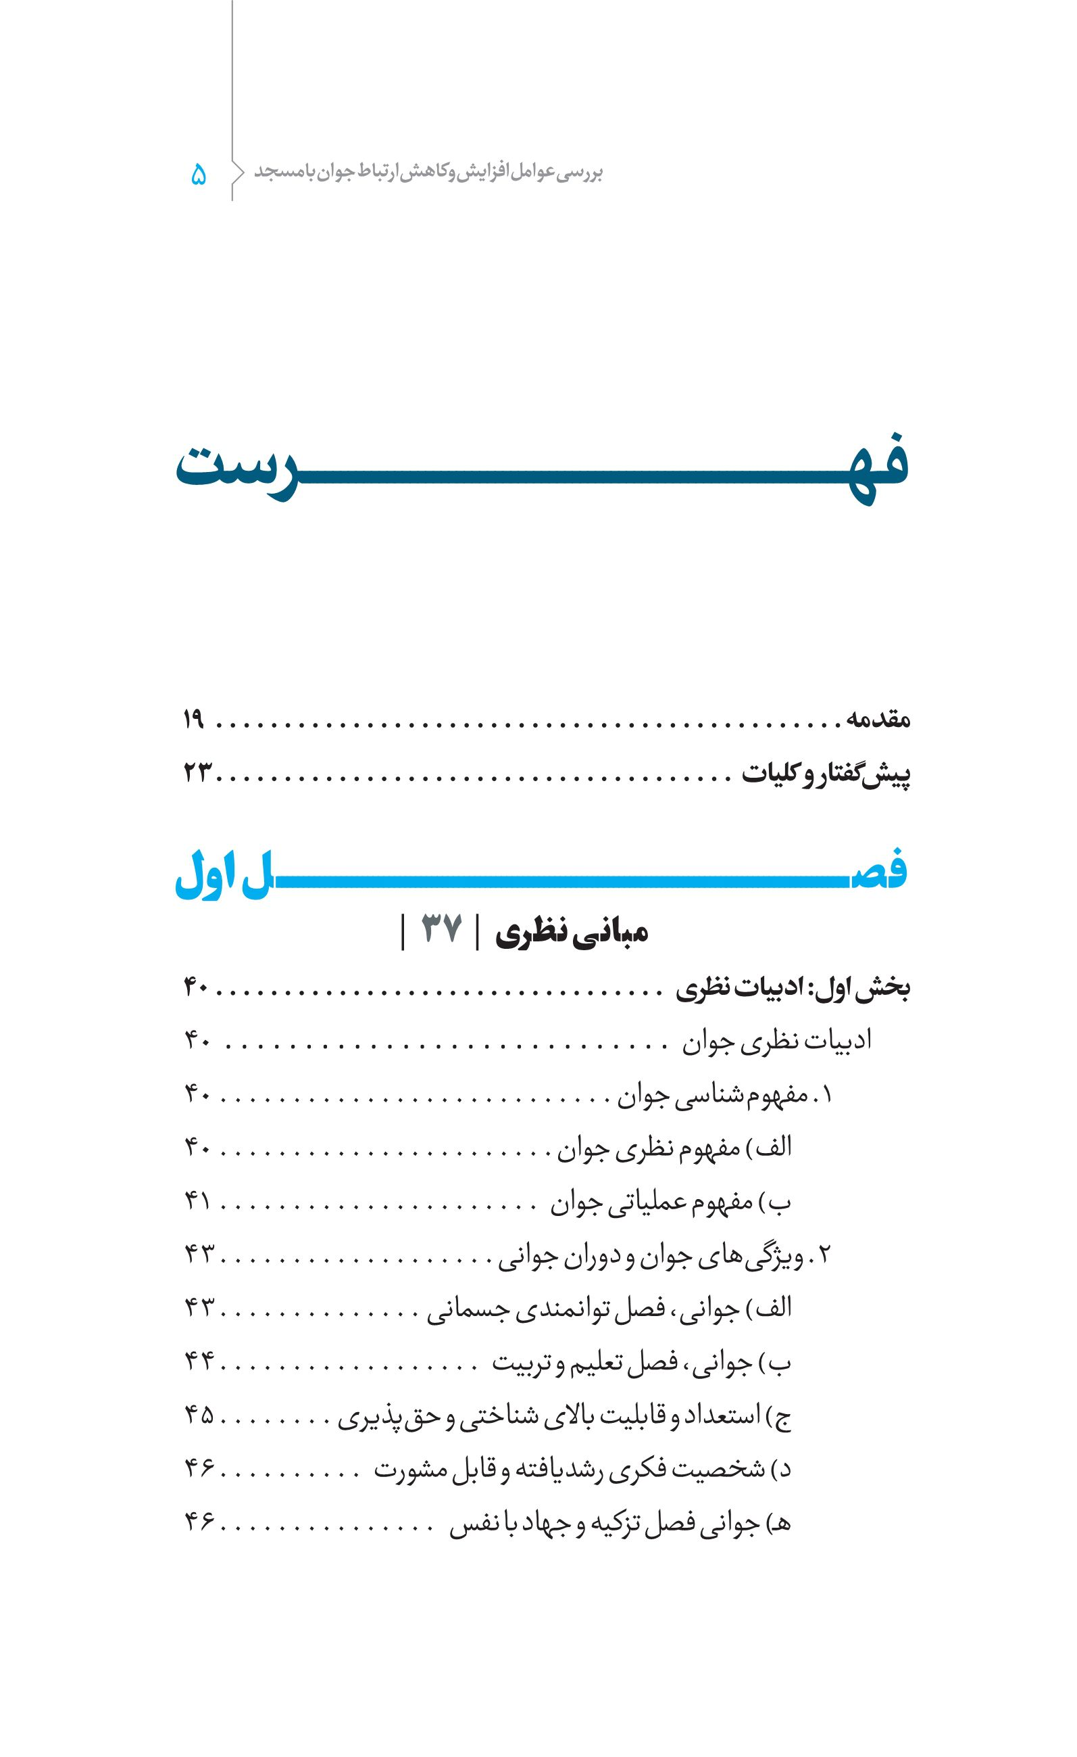
تصویر
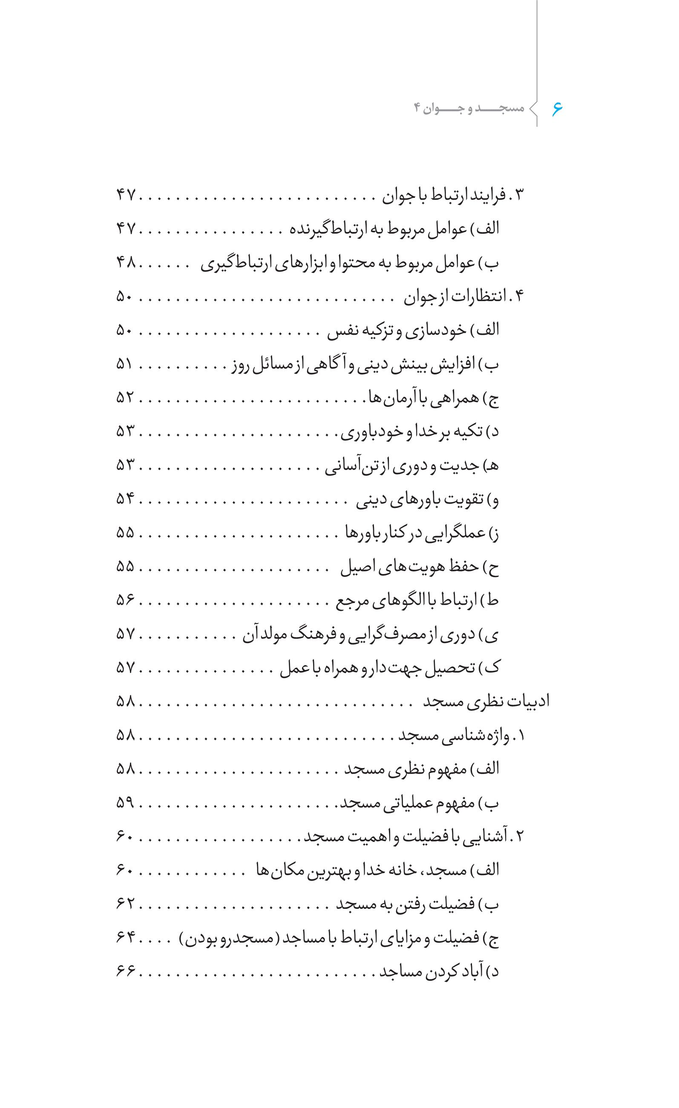
تصویر
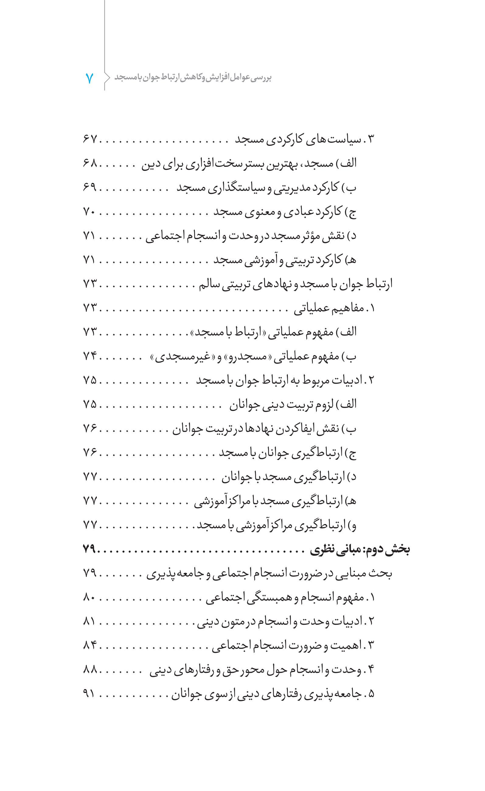
تصویر
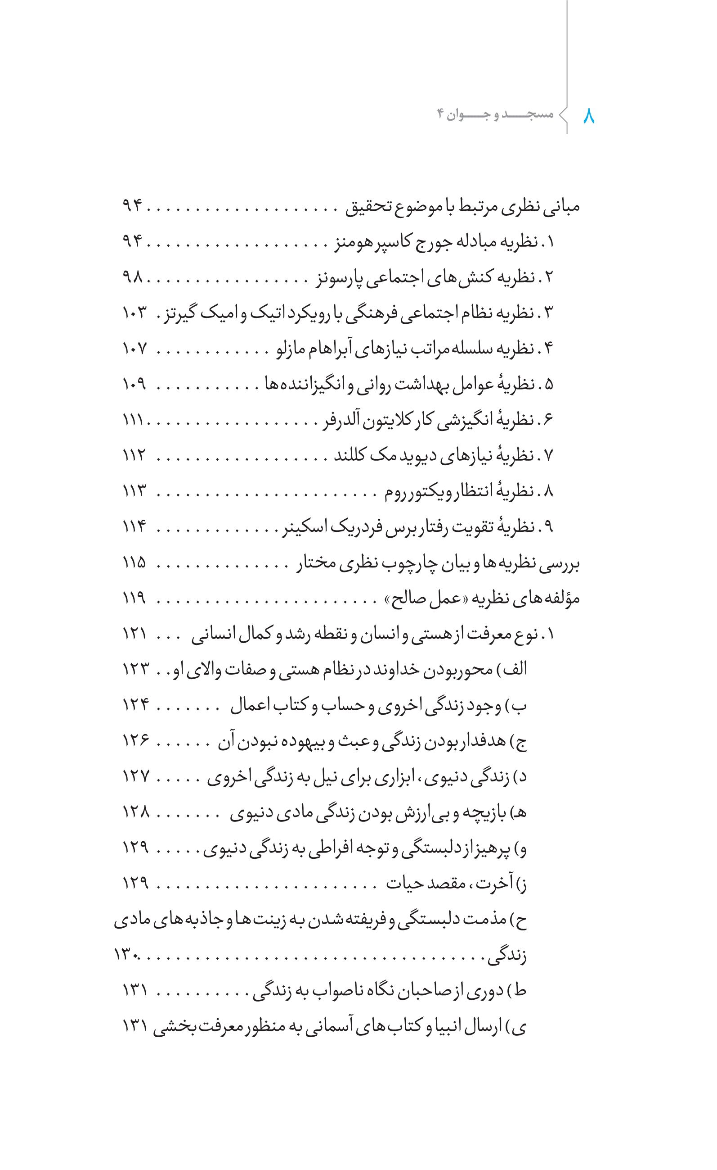
تصویر
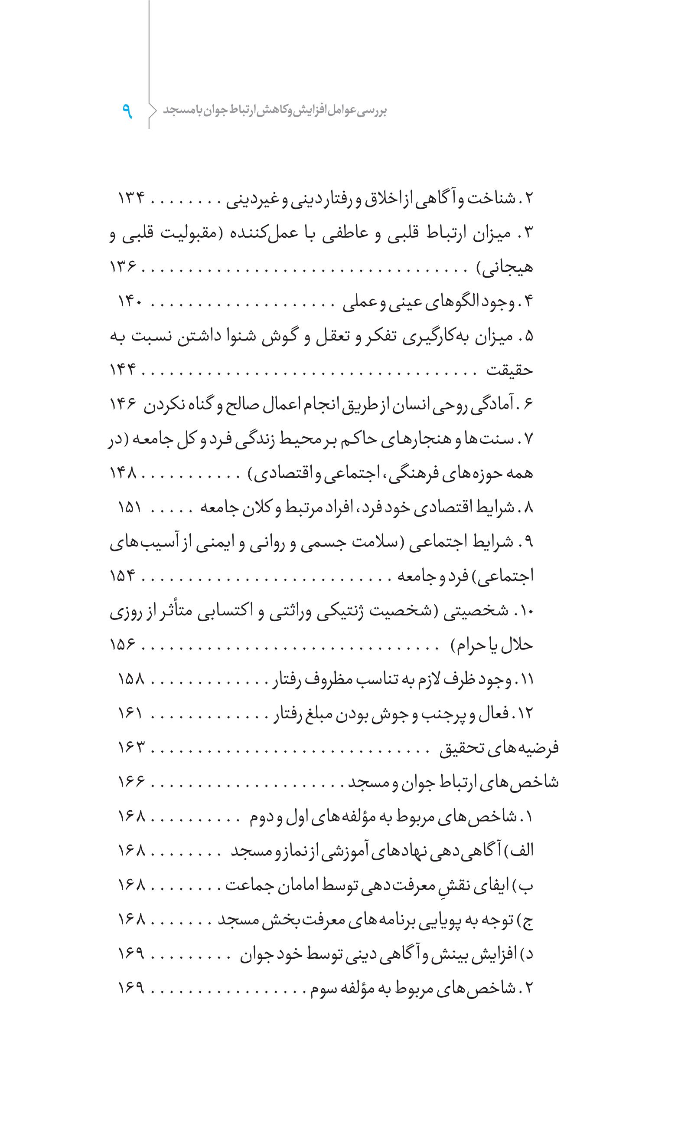
تصویر
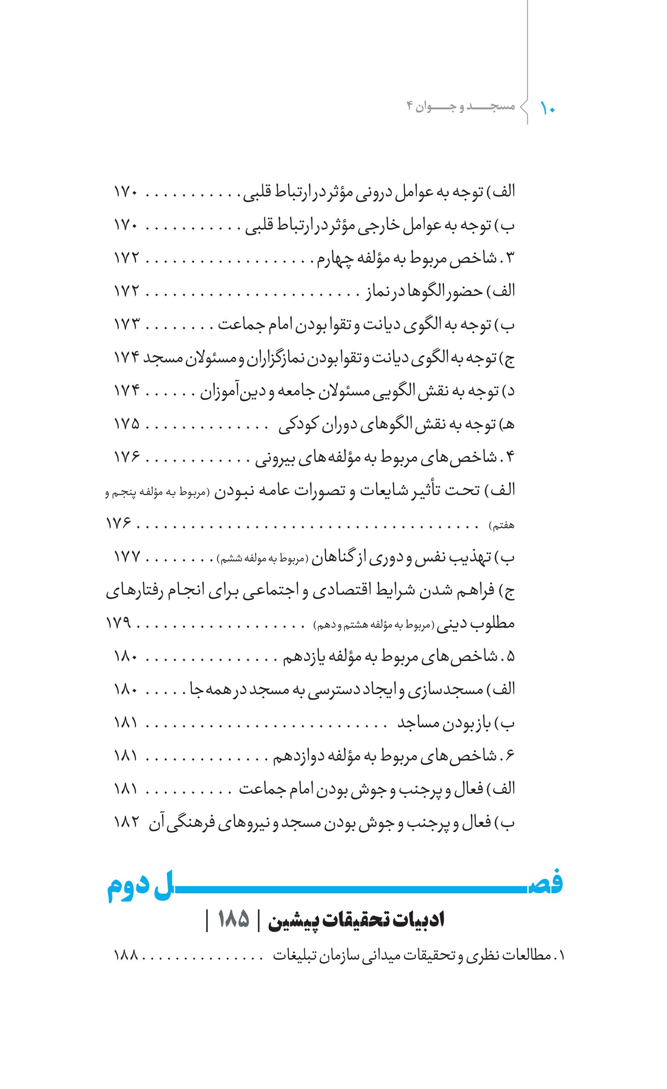
تصویر
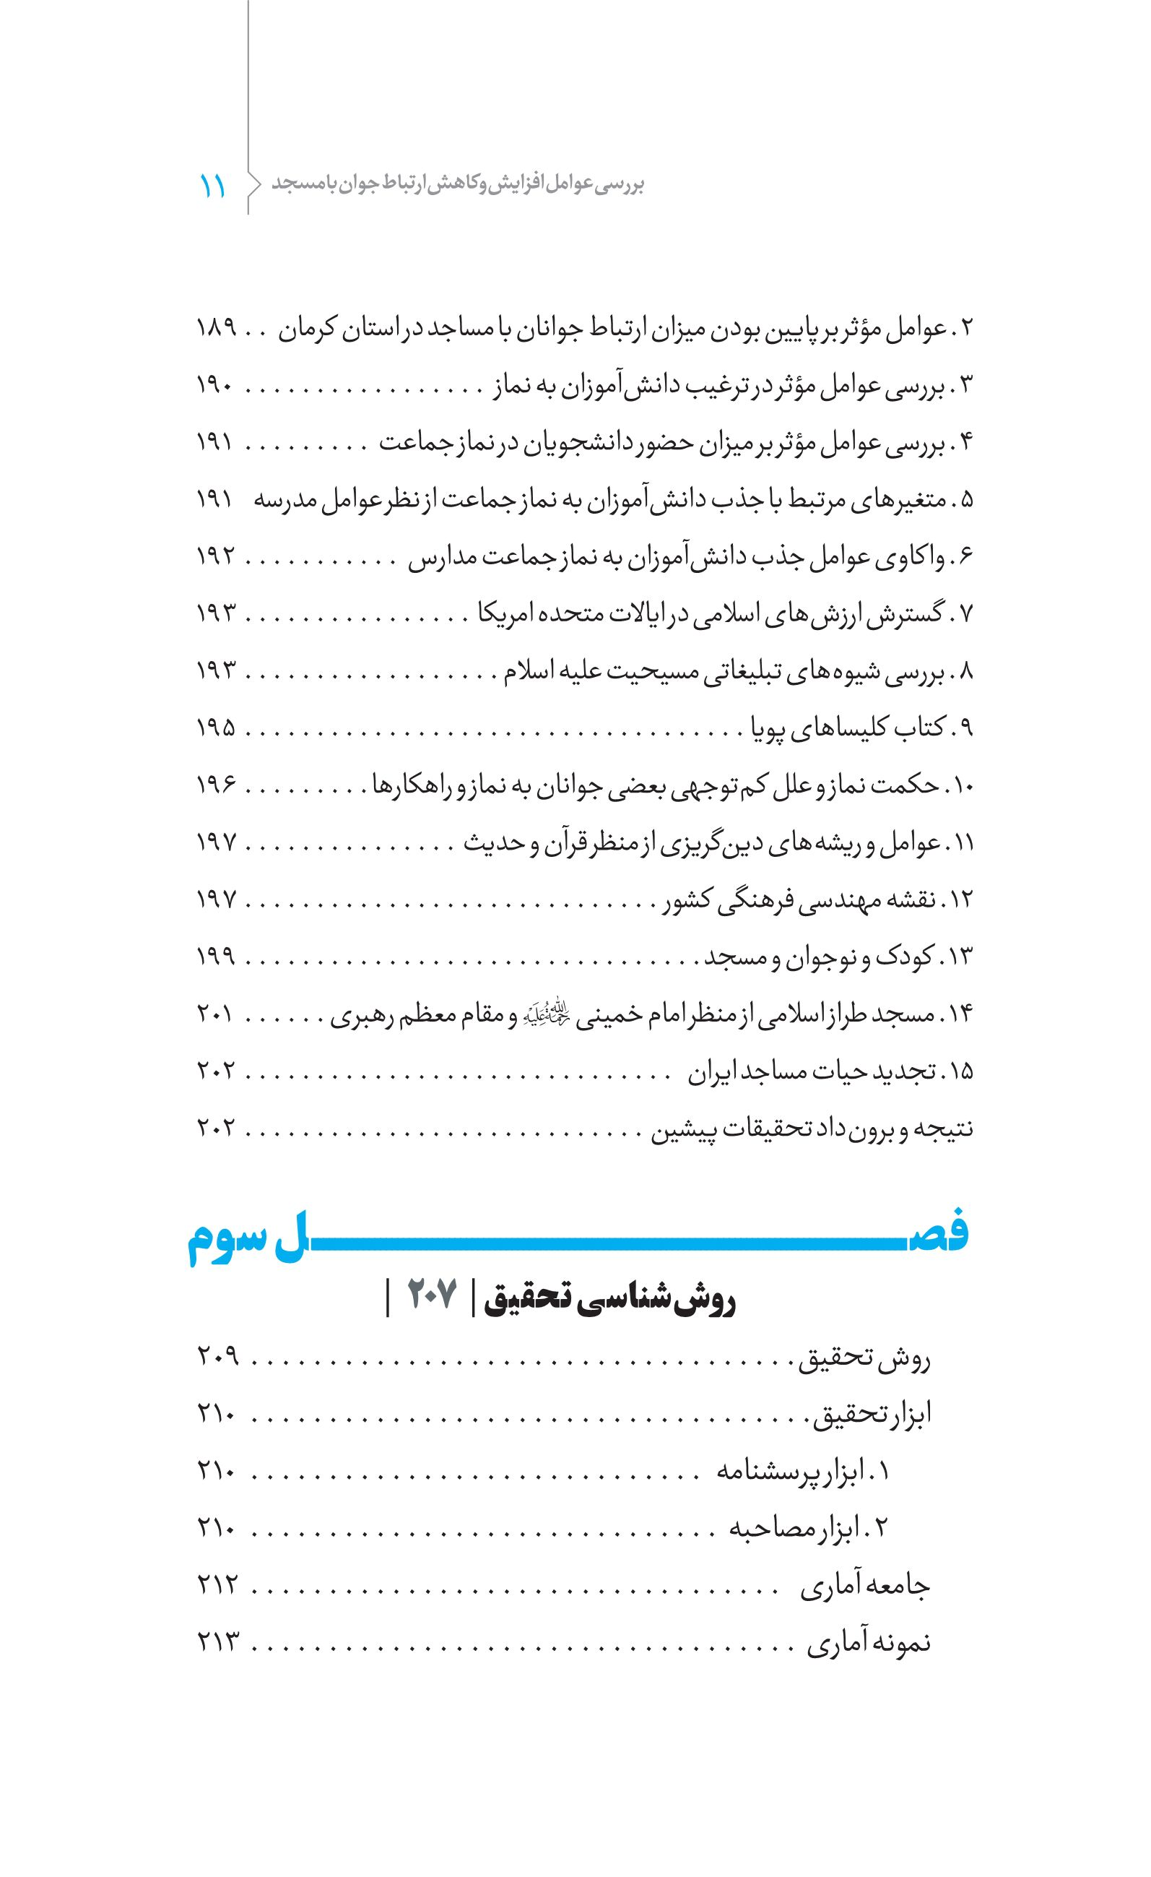
تصویر
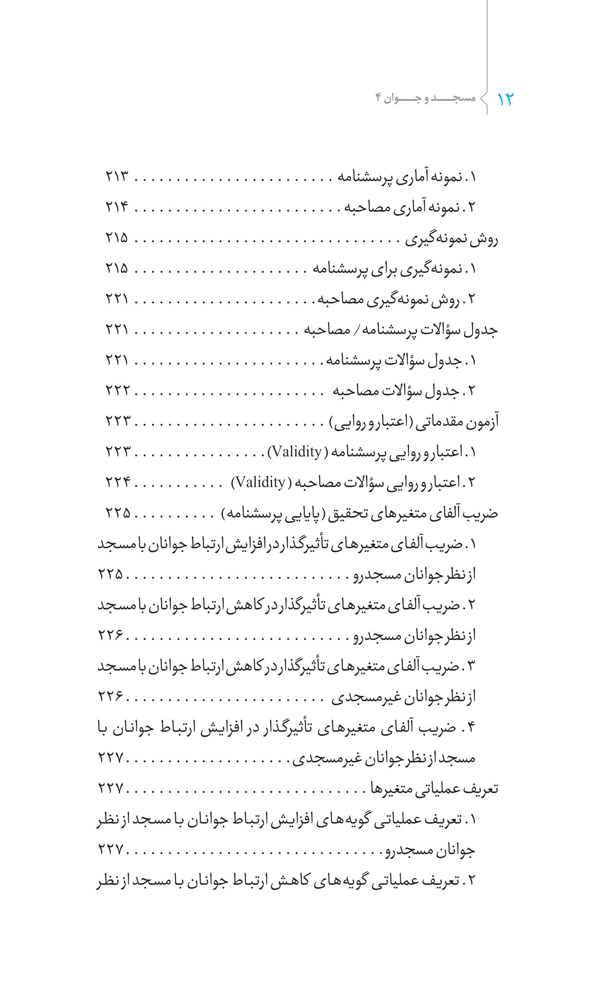
تصویر
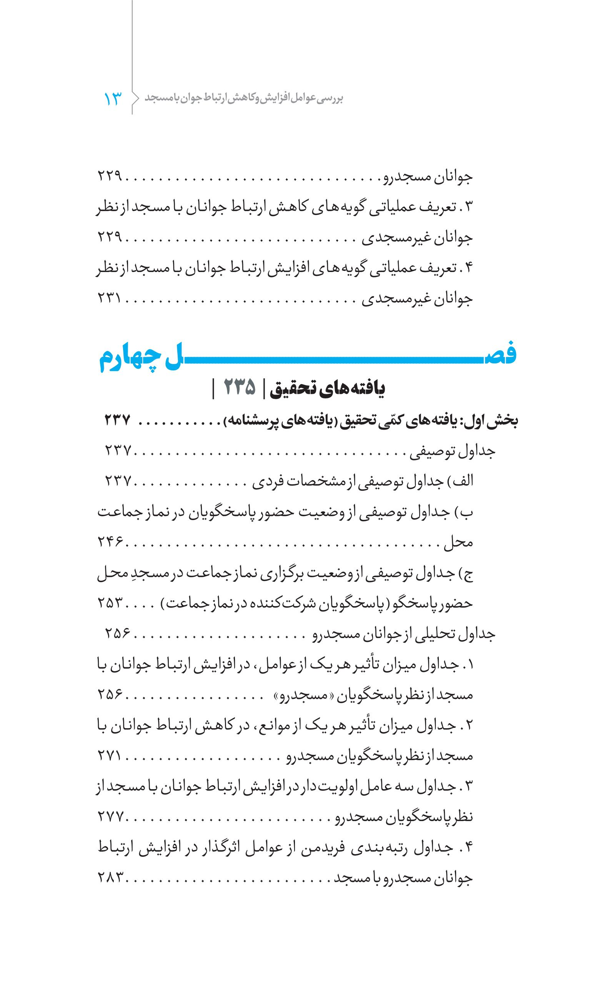
تصویر
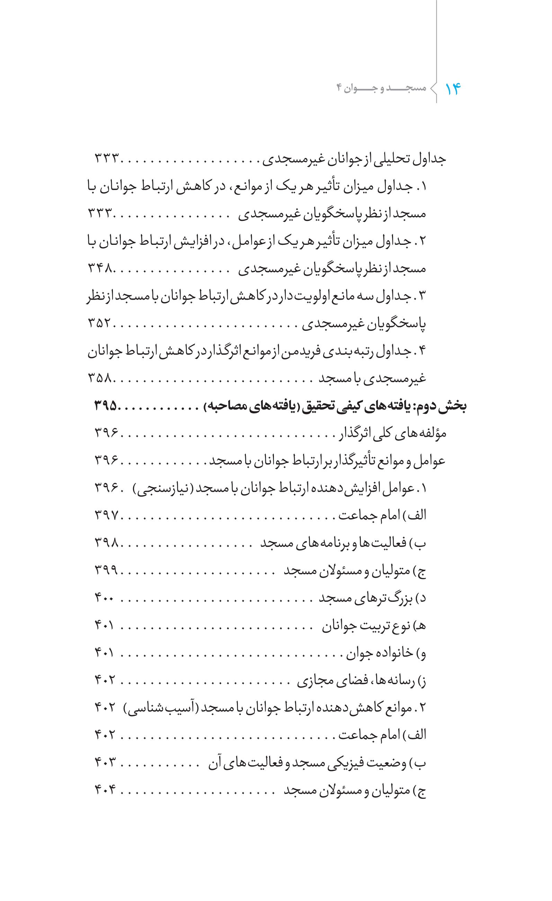
تصویر
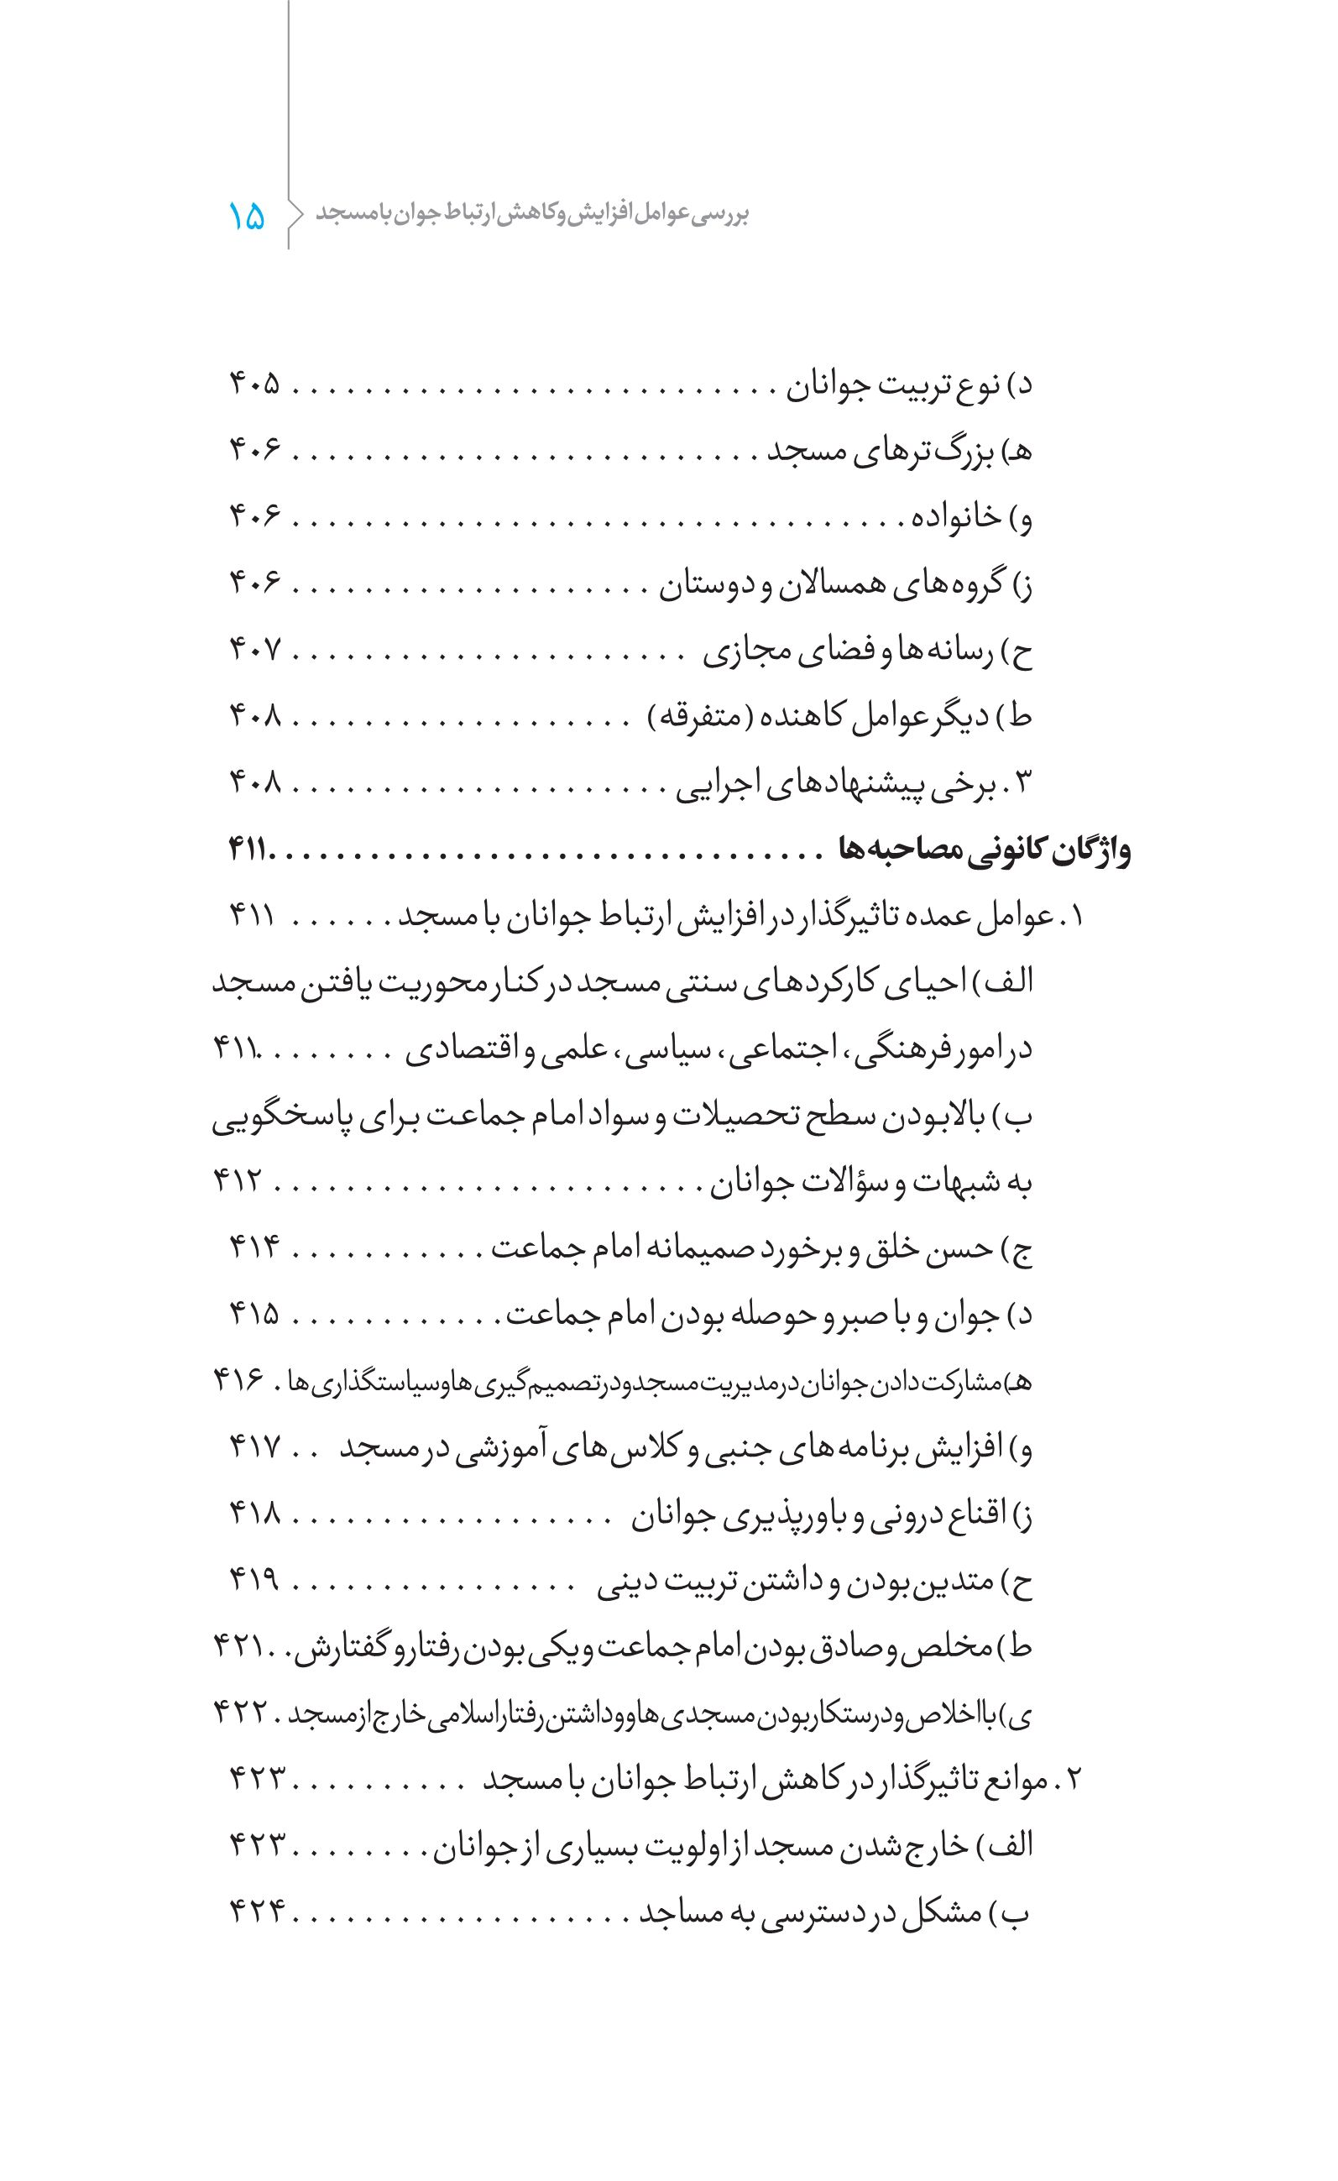
تصویر
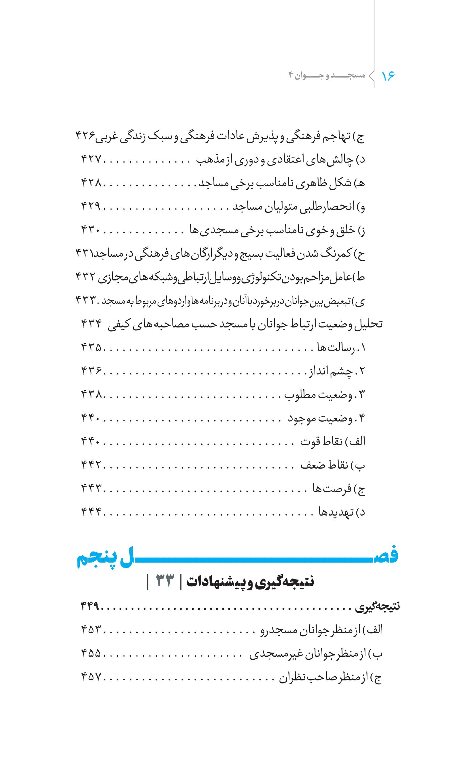
تصویر
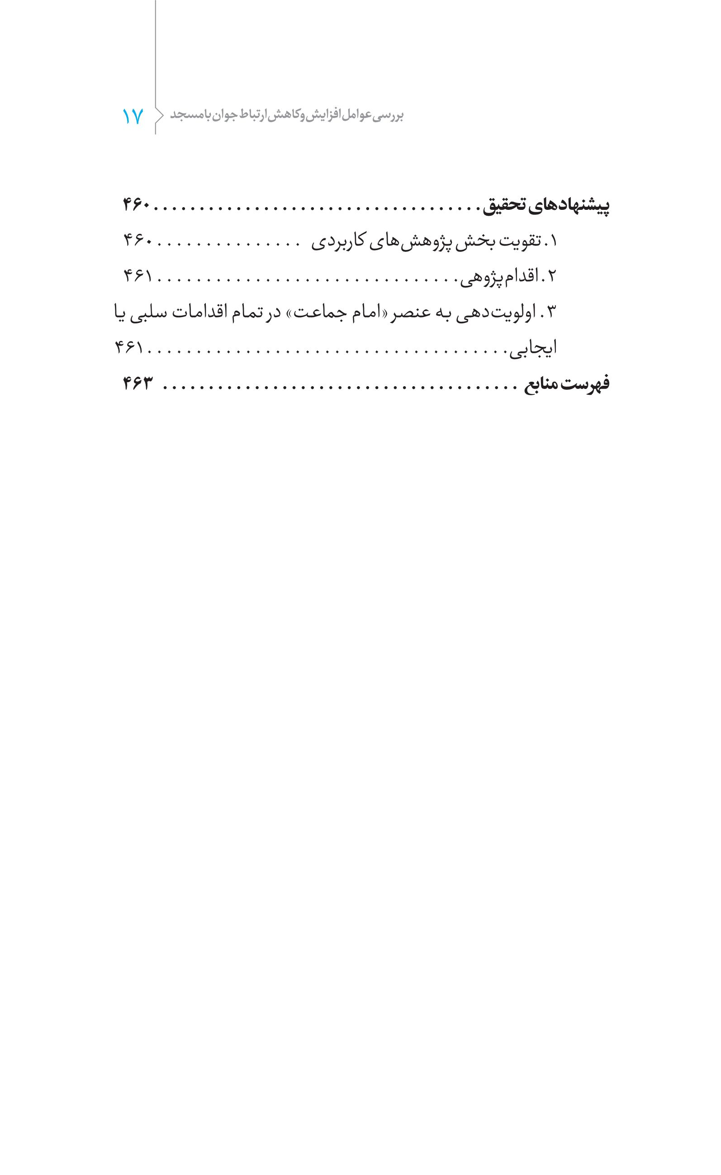

مقدمه
«یکی از مهم‌ترین راه‌های تقویت درونی، حفظ روحیّه انقلابی گری است ... بخصوص در جوان ها. سعی دشمنان این است که جوان ما را لاابالی بار بیاورند، نسبت به انقلاب بی‌تفاوت بار بیاورند، روحیّه حماسه و انقلابی‌گری را در او بکُشند و از بین ببرند؛ جلوی این باید ایستاد. جوان، روحیّۀ انقلابی گری را باید حفظ کند و مسئولین کشور جوان های انقلابی را گرامی بدارند؛ این‌همه جوان‌های حزب‌اللّهی و انقلابی را برخی از گویندگان و نویسندگان نکوبند به اسم افراطی و امثال این ها. جوان انقلابی را باید گرامی داشت، باید به روحیّۀ انقلابی‌گری تشویق کرد؛ این روحیّه است که کشور را حفظ می‌کند، از کشور دفاع می‌کند؛ این روحیّه است که در هنگام خطر به داد کشور می رسد».
اهمیت و جایگاه دوران جوانی بر کسی پوشیده نیست و مخاطرات فراوان و حساسیت های روحی و روانی این بازۀ زمانی از عمر انسان ها توجه و اهتمام ویژه ای می طلبد. رهبری معظم انقلاب نیز علی رغم همه موضوعات مهم داخلی وخارجی به دلیل اهمیت این مسئله در طول دوران زعامتشان بیش از دو هزار بار از کلید واژه جوان در سخنان و رهنمودهایشان استفاده کرده اند. از منظر معظم له تربیت اسلامی و انقلابی جوان جزء مفروضات اصلی
دستگاه های فعال در حوزۀ جوان است و همه برنامه ریزی های دراین حوزه باید در راستای تربیت جوان در طراز اسلامی و انقلابی آن یا به عبارت بهتر «جوان مؤمن انقلابی»باشد؛ هدفی که طبق فرمایش ایشان، همه مسئولان کشور موظف به پیگیری آن هستند و تمام جوانان نیز باید مسیر زندگی خود را در این جهت تنظیم نمایند.
در جهت رسیدن به این مهم، روحانیت معظم و طلاب گرامی نقش ویژه و کلیدی بر عهده دارند. زیرا «آن قدر آدم سازی و پرورش انسان های والا و با ایمان مهم است که اگر یک روحانی همت خود را صرف کند و در طول زمان بتواند تعدادی انسان مناسب و استوار بسازد کار بزرگی را انجام داده است».
از آنجا که «اولین وظیفۀ ما [روحانیت] این است که این نقش روحانیت اصیل را جدى بگیریم... مسجد،... نشستن روبروی مردم، دهان به دهان و نفس به نفس با مردم حرف زدن یک نقش بى‌بدیل دارد و هیچ چیزى جاى این را نمى‌گیرد و این هم مال شماست»؛شاید سخن گزافی نباشد اگر بگوییم بهترین و مقدس‌ترین مکان برای تربیت جوانان مسجد است. تجربة تاریخی صدر اسلام تاکنون نیز به همین مهم اشاره دارد که همواره از ابتدای بعثت پیامبر تاکنون انسان‌های پاک، باتقوا و تأثیرگذار در دین و در جهت تعالی پرچم اسلام، در مسجد پرورش یافته و رشد نموده‌اند. محل پرورش انسان‌ها در زمان رسول خدا(صلی الله علیه و آله وسلم) نیزمسجد بود و اساساً مسجد مبنای هر حرکت آموزشی و تربیتی بوده است. در انقلاب شکوهمند اسلامی ایران نیز، با اندک تأمل در سیرة بانیان و پیشتازان آن درمی‌یابیم که همه، پرورش یافتة مساجد بودند و شهدای گران قدر انقلاب نیز از خانه خدا مسیر عروج به ملکوت را آغاز کردند.
مرکز رسیدگی به امور مساجد با عنایت به این موضوع پراهمیت و
البته با علم به تلاش همه جانبة نظام سلطه ودشمنان قسم خورده در به انحراف کشاندن نسل آیندة فرزندان انقلاب، سال 1394 را سال مسجد و جوان نام‌گذاری نموده، در تلاش است با مجموعه‌ای از برنامه‌ها و اقدامات فرهنگی، متولیان و اثرگذاران و دغدغه‌مندان حوزه تربیت را به اهمیت و حساسیت این موضوع رهنمون سازد. امید است مساجد، این خانه‌های امید همچون گذشته مهد تربیت و اعتلای فرهیختگان و آینده‌سازان فردای روشن ایران و جهان اسلام باشند و خادمان و خدمت‌گزاران مساجد بیش از پیش در این راه قدم بردارند.
این اثرعلمی نیز حاصل تلاش پژوهشگر آقای دکترمحمد جواد ولی زاده است که با هدف ارائه تحلیل ها و راه کارهای علمی و عملی برای جذب و رشد و پرورش همه جانبة شخصیّت جوان، به رشته تحریر درآمده است و به حضورتان تقدیم می گردد.
در پایان، ضمن تشکر و قدردانی از نویسنده این اثر پژوهشی و همکاران محترم در ادارة تولید و تأمین محتوای معاونت فرهنگی- اجتماعی، امیدواریم این اثر در نگاه شما گرامیان به ویژه ائمة محترم جماعات، مقبول افتد و پیشنهادها و نظرهای ارزشمند خویش را از خادمان خود در معاونت فرهنگی- اجتماعی مرکز دریغ نفرمایید.
جعلنا الله من عامری مساجد الله
مرکز رسیدگی به امورمساجد
معاونت فرهنگی - اجتماعی

پیش گفتار و کلیات
اهمیت دوره «جوانی و نهاد مقدس مسجد بر کسی پوشیده نیست؛ چنانکه دوره «جوانی مهمترین فصل از زندگی هر انسان است و نقش تعیین کننده در کامیابی و رسیدن به موفقیت یا شکست خوردن هر فرد دارد و نوع و نحوه زندگی در پیری به نوع زندگی و اقدامات فرد در جوانی بستگی دارد؛ زیرا دوره پیری دوره اقدامات و تصمیمهای بنیادین و بزرگ نیست؛ همچنان که دوره فراگیری مهارتهای زندگی، اعم از دنیوی و اخروی نیست؛ بلکه همه اینها عمدتاً در فصل جوانی حاصل می شود؛ این را میتوان به روشنی از آیات و روایات و کلام بزرگان دریافت؛ در قرآن کریم در مورد توانمندی انسان در دوره جوانی آمده است: «اللَّهُ الَّذِي خَلَقَكُم مِّن ضَعْفٍ ثُمَّ جَعَلَ مِن بَعْدِ ضَعْفٍ قُوَّةً ثُمَّ جَعَلَ مِن بَعْدِ قُوَّةٍ ضَعْفًا وَشَيْبَةً يَخْلُقُ مَا يَشَاءُ وَهُوَ الْعَلِيمُ الْقَدِيرُ: خداست آن کس که شما را ابتدا ناتوان آفرید؛ آنگاه پس از، ناتوانی قوت بخشید؛ سپس بعد از قوّت ناتوانی و پیری داد. هر چه بخواهد می آفریند و هموست دانای توانا»نیز «هُوَالَّذِي خَلَقَكُم مِّن تُرَابٍ ثُمَّ مِن نُّطْفَةٍ ثُمَّ مِنْ عَلَقَةٍ ثُمَّ يُخْرِجُكُمْ طِفْلاثُمَّ لِتَبْلُغُوا أَشُدَّكُم و همان کسی است که شما را از خاکی آفرید؛ سپس از نطفه ای؛ آنگاه از علقه ای و بعد شما را [به صورت]
کودکی برمی آورد تا به کمال قوّت خود برسید.چنان که ملاحظه می شود این توانمندی به صورت مطلق ذکر شده است و همه توانمندیهای فیزیکی و قوای ذهنی و فکری انسان را دربرمی گیرد. رسول خدا صلی الله علیه و اله در روایتی مشهور می فرماید: «لاتزول قدماً عب-د يوم القيامه حتى يسأل عن أربع: عن عمره فيما أفناه وشبابه فيما أبلاه وعن ماله من أين كسبه وفيما أنفقه وعن حبنا أهل البیت علیهم السلام هرگاه روز قیامت بیاید، بنده قدم از قدم ،برندارد مگر اینکه از او درباره چهار چیز پرسیده میشود: از عمرش که در چه راه نابود کرده است؛ از جوانیش که در چه راه فرسوده است؛ از کسبش که از کجا به دست آورده و در چه راهی مصرف کرده است؛ و از دوستی ما اهل بیت . این روایت با نظر به اهمیت دوره جوانی و انتظاراتی که از این دوره به اقتضای قابلیتهای آن میرود قابل تفسیر است.
در خصوص استعداد ذهنی انسان در دوران ،جوانی پیامبر خدا صلی الله علیه و اله می فرماید: «مَن تَعَلَّمَ في شَبابِهِ كَانَ بِمَنزِلَةِ الرَّسم في الحَجَرِو مَن تَعَلَّمَ وَهُو كبيرُ كَانَ بمنزِلَةِ الكِتابِ على وَجهِ الماءِ هر که در جوانی دانش آموزد، علم او همچون نقشی است که بر سنگ حک شود و هر که در بزرگسالی بیاموزد کارش همچون نوشتن بر روی آب است.
با توجه به آنچه بیان شد طبق جهان بینی دینی باید فرصت جوانی را مغتنم شمرد و قبل از زوال آن به فکر تربیت دینی انسانها در دوره جوانی بود؛ به این گزاره در متون دینی اشاره شده و برای نمونه آمده است: «مَنْ قَرَءِ الْقُرآنَ وَ هُوَ شابٌ مُؤْمِنْ إِخْتَلَطَ الْقُرْآنُ بِلَحْمِهِ وَ دَمِهِ؛ جوان مؤمنی که به قرآئت قرآن میپردازد قرآن با گوشت و خونش در می آمیزد». مردی به نام «ابوجعفر احول که از مبلغان تشیّع و دوستان امام صادق بود، روزی
محضر آن حضرت شرفیاب شد. امام علیه السلام از او سؤال فرمود: «مردم بصره را در پذیرش آیین تشیّع چگونه یافتی؟ عرض کرد: «عده اندکی تعالیم اهل بیت علیهم السلام را پذیرفتند . امام علیه السلام فرمود: توجه خود را به نسل جوان معطوف دار و نیروی خویش را در راه هدایت آنان به کار انداز؛ زیرا جوانان زودتر حق را پذیرفته و سریع تر به هر خیر و صلاحی میگرایند.
بنیانگذار کبیر جمهوری اسلامی ایران هم با نظر به این واقعیت میگوید: جوانهای ما آنهایی که مقتدرات مملکت به دست آنها خواهد آمد، زیر دست معلمین باید تربیت شوند. اگر تربیت صالح شدند، مملکت صالح به دست ما میافتد و اگر خدای نخواسته تربیتهای غیرالهی شد، مملکت از دست میرود». در آن سوی قضیه «نهاد مقدس مسجد»، در جایگاه نهاد دینی، نقش تعیین کننده ای در دینداری مردم به ویژه جوانان دارد؛ زیرا اولاً کارکرد اصلی و اولیه آن سجده گاه و محل عبادت و اقامه نماز جماعت بودن است این عبادت و نماز جماعت سبب معنویت بخشی و تقرب انسان به خداوند میشود ثانیاً برقراری ارتباط با افراد مسجدی که به تعبیر قرآن، انسانهایی پاک و طهارت دوست هستند: «فِيهِ رِجَالٌ يُحِبُّونَ أَن يَتَطَهَّرُوا وَاللهُ يُحِبُّ الْمُطَهِّرِينَ در آن مردانی اند که دوست دارند خود را پاک سازند و خدا کسانی را که خواهان پاکیاند دوست دارد سبب آشنایی با رفتارهای مطلوب دینی و الگوگیری از آنها و سبک زندگی و افکار آنها میشود ثالثاً با نظر به کارکردهای دیگر مسجد که از زمان پیامبر صلی الله علیه و اله وجود داشته و هیچ وقت به کارکرد دینی آن اکتفا نشده است میتوان دریافت که قابلیت مسجد در عملی کردن این کارکردها سبب رفع بسیاری از مسائل و مشکلات افراد خصوصاً جوانان میشود و ضمن آگاهی بخشی و معرفت دهی بین آنها و
مسجد ارتباط وثیق قلبی ایجاد میکند و تصویری مثبت و جذاب از دین و مسجد در ذهن آنها شکل میدهد.
برهمین اساس در متون دینی به ارتباط داشتن و اهل رفت و آمد بودن با مسجد توصیه فراوان شده است حضرت علی علیه السلام می فرماید: «مَنِ اختَلَفَ إلى المسجِدِ أصابَ إحدَى الثَّمانى: أخا مُستَفادا في اللهِ أو عِلما مُستَطرَفا أو آيَةً مُحكَمَةً أو رَحمَةً مُنتَظَرَةً أَو كَلِمَةً تَرُدُّهُ عن رَدَى أَو يَسْمَعُ كَلِمَةً تَدُلُّهُ عَلى هُدى أَو يَترُكُ ذَنبا خَشِيَةً أو حَياء: هر که به مسجد رفت و آمد کند به یکی از این هشت چیز دست یابد یافتن برادری به خاطر خدا یا دانشی جدید یا آیتی محکم یا رحمتی که را چشم به راه بود یا سخنی که او را از هلاکت برهاند یا شنیدن جمله ای که او را به هدایت رهنمون شود یا آنکه گناهی را از ترس یا شرم ترک گوید.
امام حسین علیه السلام میفرماید: «قال رسولُ اللهِ صلی الله علیه و اله: مَن أَدمَنَ إِلى المَسجِدِ أصابَ الخصالَ الثَّمَانِيَةَ : آيَةً مُحكَمَةٌ أو فَريضَةٌ مُستَعمَلَةً أو سُنَّةً قائمةً أو عِلما مُستَطرَفا أو أخا مُستَفادا أو كَلِمَةً تَدُلُّهُ علي هُدي أو تَرُدُّهُ عن رَديَّ وتَرَكَ الذَّنبِ خَشِيَةً أَو حَيَاءً: رسول خدا ده : فرمود هر که پیوسته به مسجد رود به هشت چیز دست یابد: آیتی محکم یا فریضهای عمل شده یا سنتی جاری [از معصومان ] یا دانشی تازه یا برادری که به دست آورده یا سخنی که او را هدایت کند یا از هلاکت برهاندش و گناه را از سر ترس یا شرم ترک گوید.
در کلام امام رحمه الله علیه و رهبری نیز داریم مسجد در صدر اسلام مرکز همه علیه تصمیم گیریهای مهم و کارهای بزرگ بود؛ در صدر اسلام، در زمان نبی مکرم اسلام و همچنین در زمان حکومت با برکت امیرالمؤمنین، مسجد مرکز همه تصمیم گیریهای مهم و کارهای بزرگ بود نمی خواهیم از لحاظ وضع زمان مسجد امروز را به مسجد کوفه زمان امیرالمؤمنین تشبیه کنیم؛ زیرا اقتضاهای هر زمان متفاوت است به طورکلی مسجد به عنوان یک پایگاه
دین عبودیت و معرفت، میتواند برای جوامع اسلامی منشأ و سرآغاز حرکات بزرگ و برکات ماندگار باشد.
مسجد هم مدرسه است هم دانشگاه هم مرکز تفکر و تأمل، هم مرکز، تصفیه روح هم مرکز خلوص و مرکز اتصال بنده به خداست».
«مساجد باید مَدرَس تفسیر و حدیث و منبر معارف اجتماعی و سیاسی و کانون موعظه و پرورش اخلاق باشد.
بنابراین با توجه به خصوصیات منحصربه فرد دوره جوانی یا خصوصیاتی که در دوره جوانی بیشتر بروز و ظهور دارد و نیز با توجه به قابلیتهای مسجد در بروز و ظهور کارکردهای آموزشی و تربیتی و سایر کارکردها در جهت سعادت بخشی واقعی به انسان و رفع مشکلات وی، ارتباط جوان با مسجد، نه یک انتخاب بلکه یک ضرورت است؛ ضرورتی که لزوم آن را به راحتی میتوان از عبارات یاد شده به طور شکل مستقیم یا تلویحی دریافت آنچه انجام پژوهش حاضر یعنی بررسی عوامل افزایش و موانع کاهش ارتباط جوانان با مسجد در زمان حال را ضروری و انجام آن را مفید می سازد تحولات امروز جامعه ایرانی در دو سه دهه اخیر و افول گرایشها و رفتارهای دینی هرچند به میزان ،کم در بخشی از جوانان ایرانی است. درستی این ادعا و نشانه ها آن را هم میتوان در خروجی و محتوای تحقیقهای صورت گرفته درباره این موضوع که بخشی از آن در پیشینه تحقیق خواهد آمد، مشاهده کرد و هم میتوان آن را از نفس کثرت تحقیقات صورت گرفته در این زمینه دریافت؛ چراکه اگر موضوعی مبتلابه نباشد و مسئله روز جامعه به شمار نرود وجود این همه تحقیق در قالبهای مختلف طرح پژوهشی مقاله پایان نامه و کتاب برای آن بی معنا خواهد بود و نفس انجام این
همه تحقیق نشان از وجود واقعیت وجود مشکلات در این زمینه دارد بر همین اساس است که مسئله ارتباط جوانان با مسجد، دغدغه عالی ترین مسئولان نظام قرار گرفته است چنانکه برای نمونه و در سخنان امام عالیه و مقام معظم رهبری آمده است نباید فقط پیرمردها و ازکارافتاده ها به مساجد بروند؛ مساجد باید از جوانها مجتمع شود». این جانب همه مردم به خصوص جوانان را به پرکردن مساجد توصیه میکنم.
بر این اساس در این تحقیق در نظر داریم اولاً به بررسی مهمترین عوامل تاثیرگذار بر ارتباط جوانان با مسجد بپردازیم و اولویتهای آن را مشخص سازیم این بخش از تحقیق را با عنوان نیازسنجی نیز میتوان مطرح ساخت؛ زیرا به بررسی آن دسته از نیازهای ارتباطی جوان با مسجد میپردازد که برآورده شدن آنها سبب افزایش ارتباط خواهد شد.
ثانیاً به بررسی مهمترین موانع تاثیرگذار بر ارتباط جوانان با مسجد بپردازیم و اولویتهای آن را مشخص سازیم. شاید بتوان این بخش را نیز آسیب شناسی نامید؛ زیرا اصولاً به بررسی آسیبهایی می پردازد که سبب کاهش ارتباط جوانان با مسجد شدهاند و با مرتفع شدن آنها دیگر شاهد کاهش ارتباط جوان با مسجد نخواهیم بود.
بر این اساس اهداف این تحقیق عبارت خواهند بود از بررسی
1.
عوامل اثرگذار بر افزایش ارتباط با مسجد و اولویتهای آن از نظر جوانان مسجدرو؛
2.موانع اثرگذار بر کاهش ارتباط با مسجد و اولویتهای آن از نظر جوانان مسجد رو؛
3.
عوامل اثرگذار بر افزایش ارتباط با مسجد و اولویتهای آن از نظر جوانان غیر مسجدی؛
4 موانع اثرگذار بر کاهش ارتباط با مسجد و اولویت های آن از نظر جوانان غیر مسجدی.
در این تحقیق هم از نظرهای خود جوانان اعم از مسجد رو و غیرمسجدی، به شکل میدانی استفاده میشود و هم از ایدههای صاحب نظران و افراد مجرب در حوزه جوان و مسجد در قالب مصاحبه عمیق بهره گرفته میشود تا به سؤالات ذیل به منظور رسیدن به عوامل و موانع ارتباط جوانان با مسجد پاسخ داده شود
1 رفتار و عملکرد امام جماعت چقدر و با چه اولویتی در افزایش یا کاهش ارتباط جوانان با مسجد تأثیرگذار است؟
2.
فعالیتهای فرهنگی و غیرفرهنگی مسجد چقدر و با چه اولویتی در افزایش یا کاهش ارتباط جوانان با مسجد تأثیرگذار است؟
3.
رفتار نمازگزاران اعم از هیئت امنا خادم و مسجدی ها چقدر و با چه اولویتی در افزایش یا کاهش ارتباط جوانان با مسجد تأثیرگذار است؟
4 . وجود نهادهای فرهنگی در مسجد چقدر و با چه اولویتی در افزایش یا کاهش ارتباط جوانان با مسجد تأثیرگذار است؟
5.
حضور الگوها و چهره های سرشناس در مسجد چقدر و با چه اولویتی در افزایش یا کاهش ارتباط جوانان با مسجد تأثیرگذار است؟
6.
وجود مسجد و دسترسی آسان به آن چقدر و با چه اولویتی در افزایش یا کاهش ارتباط جوانان با مسجد تأثیرگذار است؟
7.
عوامل بیرونی فردی چقدر و با چه اولویتی در افزایش یا کاهش ارتباط جوانان با مسجد تأثیرگذار است؟
8.
عوامل بیرونی اجتماعی چقدر و با چه اولویتی در افزایش یا کاهش ارتباط جوانان با مسجد تأثیرگذار است؟
گفتنی است در موضوع ارتباط مردم و جوانان با نهادهای دینی و مسجد و سنجش میزان آن و علل و عوامل تأثیرگذار بر قلت یا کثرت این ارتباط،
تحقیقات متعددی صورت گرفته است که عنوان بعضی آنها عبارت است
از:
1 . روشهای پرورش احساس مذهبی نماز در کودکان و نوجوانان، توسط غلام علی افروز در سال 1371.
2.
اسلام و تعلیم و تربیت توسط ابراهیم امینی در سال 1373.
3.
مسائل نوجوانان و جوانان توسط محمد خدایاری فرد در سال 1373.
4 جایگاه مساجد در فرهنگ دینی توسط علی رضایی در سال 1382
5.
راز نماز برای جوانان توسط محسن قرائتی در سال 1368.
6.
عوامل مؤثر بر پایین بودن میزان ارتباط جوانان با مساجد در استان کرمان توسط عباس کردستانی در سال 1383.
7.
کاوشی در راههای عملی ایجاد جاذبه برای مساجد، توسط ناصر مکارم شیرازی.
8.فعالیتهای فرهنگی مساجد توسط محمدحسن نبوی.
9 . رفتارهای بهنجار و نابهنجار توسط شکوه نوابی نژاد در سال 1372.
10 بررسی علل عدم گرایش دانش آموزان به نماز در مدارس راهنمایی شهرستان اسلامشهر در سال 1392
11.
بررسی راههای مؤثر در جذب دانش آموزان دبیرستانهای دخترانه شهر شیراز به نماز و معارف دینی در سال 1384.
12.
بررسی عوامل مؤثر در گرایش بیشتر دانش آموزان دبیرستانی به نماز جماعت در مدارس ناحیه دو و ناحیه چهار شهر اصفهان در سال 1375.
13.
بررسی عوامل درون مدرسهای مؤثر بر شرکت دانش آموزان در نماز جماعت از دیدگاه دانش آموزان و مربیان پرورشی دوره اول متوسطه در سال.1392
14.
بررسی دینداری و عوامل مؤثر بر آن در دختران مقطع پیش دانشگاهی شهر اهواز در سال 1389.
15.
بررسی عوامل اجتماعی، اقتصادی، سیاسی و فرهنگی مؤثر بر میزان دینداری جوانان در سال 1385
16 بررسی عوامل اجتماعی مؤثر بر دینداری جوانان (شهر تهران) در سال.1392
17 بررسی عوامل اجتماعی و فرهنگی مؤثر بر دینداری جوانان در سال.1390
18.
دینداری نوجوانان و عوامل مؤثر برآن مورد شهریزد در سال 1380.
19.
بررسی علل و عوامل اجتماعی خانوادگی مؤثر بر گرایش دانش آموزان دبیرستانی به نماز در سال 1371.
20 بررسی عوامل مؤثر بر افزایش گرایش به نماز در بین زندانیان توسط علی حسین حسین زاده در سال 1392
21.
تأثیر نماز برشخصیت جوان و عوامل مؤثر بر گرایش جوانان به نماز از دیدگاه متون دینی توسط محمدزکی دوغان در سال 1384.
22 . عوامل انگیزشی مؤثر در ترغیب نوجوانان تهرانی به نماز توسط داود حسین زاده، در سال 1378.
23 . عوامل مؤثر بر گرایش جوانان به اقامه نماز جماعت، توسط حسن وفایی در سال 1378
24.
عوامل مؤثر در ترغیب جوانان به اقامه نماز توسط فریده صمدی در سال 1378.
25.
عوامل گرایش جوانان و دانشجویان به اقامه نماز توسط ابراهیم نوری ایرانی
26.
سنجش دینداری جوانان و عوامل مؤثر بر آن، توسط هدایت الله نیکخواه .
27.
مطالعه وضعیت دینداری و عوامل مرتبط با آن در بین دانش آموزان دبیرستانهای دخترانه شهر کرمان توسط شیما نقیبی در سال 1388
28.
بررسی عوامل تضعیف دینداری از دیدگاه امام علی ؟ ع؟ توسط علیرضا اسعدی در سال 1382.
29.
میزان دینداری دانشجویان دانشگاه فردوسی مشهد و عوامل مؤثر بر آن توسط بابک نصیری در سال 1389.
30 بررسی عوامل اجتماعی مؤثر بر میزان دینداری دانشجویان توسط جواد غریب در سال 1391
31.
سنجش میزان دینداری نوجوانان و جوانان استان بوشهر و عوامل مؤثر بر آن توسط مسعود دهدشتی در سال 1391.
32.
رابطه عوامل خانوادگی با دینداری دختران نوجوان، توسط فاطمه ژیان پناه در سال 1386
33.
علل نمازگریزی و نقش رسانه در گسترش نماز توسط محسن محمدی در سال 1383.
34.
حکمت نماز و علل کم توجهی بعضی جوانان به نماز و راهکارها توسط محمد نظیف در سال 1388
35.
دین گریزی ،چرا دین گرایی چه سان؟ قرآن و نظام تربیتی نسل نو توسط ابوالفضل ساجدی در سال 1388
36.
علت دین گریزی ،جوانان توسط محمد حسین جلالی در سال 1381
37.
علل دین گریزی و قانون گریزی در پرتو آیات قرآن، توسط اسماعیل سلیمی در سال 1387.
38.
عوامل و ریشه های دین گریزی از منظر قرآن و حدیث، توسط علی شکوهی در سال 1384
39 . عوامل سستی مذهبی و بی دینی و بیان اصالت مذهب و دینداری توسط نوری در سال 1383.
40.
عوامل جذب جوانان و نوجوانان به مسجد، توسط مرکز رسیدگی به امور مساجد در سال 1386.
البته باید به این نکته اذعان داشت که هرچند در نگاه اول در موضوع جوانان و علل و عوامل تأثیرگذار بر گرایش آنها به ارتباط با مسجد تحقیقات زیادی صورت گرفته است با اندکی دقت مشخص میشود که تحقیقات مستقیم و مرتبط در این حوزه آن چنان که به نظر می آید، نیست؛ با این توضیح که:
1.
تعداد زیادی از تحقیقات صورت گرفته صرفاً مربوط به علل و عوامل گرایش نوجوانان» و منحصراً دانش آموزان دبیرستانی» است، نه «جوانان» در همه گروههای سنی.
2.
اغلب تحقیقات صورت گرفته مربوط به قشر تحصیل کرده از جوانان یعنی دانش آموزان دبیرستانی یا دانشجویان است و چنان نیست که فراگیری لازم را برای همه جوانان داشته باشد.
3.
اغلب تحقیقات صورت گرفته در این حوزه از سنخ پایان نامه و پروژه دانشجویی است که هدف اولی در آنها یادگیری پیمایش و ابزارهای نظرسنجی به شکل عملی است نه نیل به علل و عوامل واقعی؛ به ویژه اینکه از نوع پایان نامه ارشد هستند نه رساله های وزین دکتری.
4.
شاید حدود نیمی از تحقیقات درباره عوامل گرایش به «دین» یا رفتن به «نماز» در نمازخانه مدرسه باشد؛ حال آنکه ارتباط داشتن با نهاد «مسجد» و رفت و آمد داشتن با آن دارای خروجی و برون دادهایی متفاوت و فراتر از آنچه در این تحقیقات صورت گرفته است، می باشد.
5.
این سنخ تحقیقات حدود دو دهه پیش و با فارغ شدن از جنگ تحمیلی و رواج یافتن مباحث مربوط به تهاجم فرهنگی شیوع بیشتری داشت؛ ولی با گذشت زمان به تدریج تعداد آنها کم شده است؛ به نحوی که در سالهای اخیر به ندرت میتوان تحقیقی در این خصوص یافت. ذکر این نکته نیز خالی از وجه نیست که در این طرح در فصل مبانی نظری کار ارزشمندی صورت گرفت و به جای استفاده مستقیم و بی زحمت
و بی دردسر از نظریات غربیها در حوزه رفتارشناسی روان شناسی یا جامعه شناسی رفتاری، ضمن طرح و بررسی آن نظریه ها و تبیین نقاط ضعف و نارساییهای آنها نظریه عمل صالح مبتنی بر متون اصیل دینی که منطبق بر واقعیات زندگی بشر و جهان زیستی وی است، ارائه گردید؛ این نظریه که تجربه پذیر نیز هست قبلاً جایی ارائه نشده است و حسب مشاهدات نگارنده، در متون قبلی اثری از آن نیست؛ لذا زحمت فراوانی در نگارش آن به عمل آمد.
انگیزه اصلی مؤلف در ورود به این بحث ورود نشده و سنگین، اجتناب وی از پایه ریزی مبانی نظری تحقیقات دینی بر اساس نظریات غربی و دچار التقاط شدن در محتوای تحقیق بود؛ زیرا چنان که در ضمن تحقیق نیز مطرح شده است نظریات غربی بر پایه یک جهان بینی خاص و با نگاهی، غیردینی به انسان و جهان و نیازها و منافع وی عرضه شده اند و از تبیین واقعی رفتارهای انسان ناتواناند و ناگفته پیداست که پی ریزی تحقیق بر اساس آن ،مبانی خروجی اش نیز در همان ساخت و چارچوب بوده، رنگ و بوی مدل رفتارهای غربیها را خواهد داشت؛ یعنی تحلیل و سنجش رفتار «ارتباط با مسجد» بر اساس نظام فکری هزینه و سود» در برآورده سازی یکی از نیازهای مادی دنیوی؛ حال آنکه در جهان بینی واقع گرای دینی، اولاً همه رفتارها برآمده از نیاز نیستند و ثانیاً، رفتارهای برآمده از نیاز نیز به نیازهای دنیوی محدود نمیشوند این مسئله همان چیزی است که متأسفانه در برخی از حوزههای پژوهشی بدان مبتلا شده ایم و به جای بررسی مسئله از منظر داشتههای خودی و درک واقعی چالشها با مبنا قراردادن نظریات غربی به بیراهه رفته ایم و با فراموش کردن چالشهای ،واقعی مشکلات کاذب را با آنها اشتباه گرفته و کار را دشوارتر ساخته ایم. البته نظریه عمل «صالح» حرف اول و آخر در رفتارشناسی دینی نیست و هنوز در ابتدای کار خود است و بیگمان نیاز دارد تا توسط محققان دیگر پربارتر
شده وزین تر از قبل ارائه گردد
لذا هرچند این طرح پژوهشی در قالب یک طرح عرضه میشود، عملاً چهار طرح مجزا در آن به اجرا درآمده است طرح مبانی نظری طرح مصاحبه کیفی با صاحب نظران طرح نظرسنجی از جوانان مسجدرو و طرح نظرسنجی از جوانان غیرمسجد رو دو مورد آخر از آن جهت مجزا از هم محسوب میشوند که به دلیل وجود تفاوتهای عمیق نگرشی و رفتاری بین جوانان مسجدرو و غیرمسجدی پرسش نامه هایی مجزا برای هرگروه طراحی شد و ناگزیر خروجیها و تحلیلهای متفاوتی مانند دو تحقیق مجزا به دست آمد.
در پایان بر خود واجب میدانم از زحمات تمام عزیزانی که گروه علمی این پژوهش را تشکیل دادند و خالصانه به انجام تمام و کمال این تحقیق یاری رساندند تشکر و قدردانی کنم و توفیقات روزافزونشان را از خداوند منان خواستار باشم؛ از آقایان ابراهیم معظمی گودرزی مشاور عالی طرح، دکتر علی اصغر حائری کارشناس و مشاور تحلیلی آمار امید عبداللهی کارشناس و مشاور تحلیلی مصاحبه و آقایان داوود صارمی، علی رضا تبریزی، علی باقری و رسول سرزعیم کارشناسان نظرسنجی.

فصل اول: مبانی نظری

اشاره

در این فصل که در دو بخش ارائه خواهد شد، در نظر است تا چارچوبی که این تحقیق در ذیل آن صورت می گیرد مشخص گردد؛ و به بیان دیگر گام های طی شده در موضوع کلی «علل و عوامل تأثیرگذار در شکل گیری رفتارها و کنش های انسانی»، در تحقیقات پیشین تبیین می شود تا تحقیق پیش رو به جای تکرار کارهای صورت گرفته، از نقطه ای آغاز شود که نتیجه آن، گامی دیگر به گام های طی شده بیفزاید.
عنوان بخش اول «ادبیات نظری تحقیق» است که در آن به ادبیاتی از مسجد و جوان که این تحقیق ذیل آن صورت می پذیرد، پرداخته می شود. در این بخش مباحثی همچون مفهوم شناسی علمی و عملیاتی، ماهیت شناسی از جنبه وجودی و کارکردی و نیز ادبیات مربوط به ضرورت ارتباط جوان با مسجد مطرح خواهد شد.
در بخش دوم با عنوان «مبنای نظری تحقیق» با تکیه بر ادبیات نظری، به بررسی تعدادی از نظریه های مربوطه پرداخته می شود و با انتخاب نظریه مختار به شکلی مدلّل، ایضاح مفهومی لازم درباره جوانب و ابعاد نظریه و همچنین مؤلفه ها و نهایتاً شاخص های آن صورت خواهد گرفت.

بخش اول: ادبیات نظری

اشاره
در تبیین ادبیات نظری، در وهله اول از متون و سیره معتبر پیشوایان دینی و بعد از آن تا حد امکان از مبانی نظری امام خمینی رحمة الله علیه و مقام معظم رهبری دام ظله استفاده خواهد شد. این گزینش از آن جهت است که این دو شخصیت برجسته جهان اسلام. اولاً در رأس حکومت اسلامی بوده اند و بیش از هر شخص و نظریه پرداز دیگری با موضوع قشر جوان و مسجد و مدیریت خرد و کلان آن دو و نیز ضرورت های بهره گیری از مسجد در جهت حفظ هویت اسلامی جوانان آشنا بوده اند و هستند. این دو شخصیت بزرگ، سالیان متمادی به صورت ملموس از کارکردهای بروز و ظهوریافته و نیز ظرفیت ها و توانایی های شکوفانشده مسجد آگاهی داشته و دارند. به ویژه اینکه در جریان انقلاب اسلامی و نیز در دو، سه دهه اخیر، کارکرد مسجد در جایگاه دژ پایدار و خاکریز مستحکم نظام اسلامی، برای آن ها بیش از هر شخصیت دیگری مبرهن و ملموس بوده است.
ثانیاً دیدگاه هایشان بیشترین هماهنگی را با دیدگاه های قرآن کریم و ائمه اطهار علیهم السلام و سیره عملی آن ها در خصوص جوان و ارتباط آن با مسجد دارد.
ثالثا؛ به تناسب جایگاهشان بیشترین متن را (در قالب حکم، پیام، سخنرانی و...) در موضوع جوان و مسجد، در مقایسه با سایر علما و اندیشمندان دارند.

ادبیات نظری جوان

1. مفهوم شناسی جوان

الف) مفهوم نظری جوان
واژه «جوان» یا «بُرنا» در زبان فارسى چنان که در فرهنگ عمید آمده است، به انسان یا حیوان یا درختی که به حد میانه عمر طبیعى خود رسیده
باشد، گفته می شود.امام صادق علیه السلام نیز مى فرماید: «إِذا زادَ الرَّجُلُ عَلَى الثَّلاثینَ فَهُوَ کَهلٌ و إذا زادَ عَلَى الأَربَعینَ فَهُوَ شَیخٌ: هنگامى که سنّ مرد از سى سال گذشت، کَهل (میانسال) است و وقتى که از چهل سال گذشت، شیخ (پیر) نامیده مى شود».در این حدیث، جوانی به دورۀ بعد از کودکی و نوجوانی و قبل از میانسالی (که شروع آن سی سالگی است) اطلاق شده است.
البته در نگاه حکیمانه و در اصطلاح اهل بیت علیهم السلام، جوان و جوانی با مفهوم رایج آن، که بیشتر ملازم با قدرت جسمانی و زور بازو و محدوده سنی خاص است، یکی نیست؛ چنان که امام صادق علیه السلام از مردی پرسیدند: «ما الفتي عنکم؟ فقال له: الشاب. فقال: لا؛ الفتي المؤمن؛ إن أصحاب الکهف کانوا شیوخا فسماهم الله عز و جل فتیة بإیمانهم: فتي کیست؟ جواب داد: جوان. حضرت فرمودند: نه؛ فتی یعنی مومن؛ همانا اصحاب کهف همه بزرگسال بودند، ولی خداوند به دلیل ایمانشان، آنان را فتیه و جوانان (جوانمردان) نامیده است».

ب) مفهوم عملیاتی جوان
برای انجام تحقیقات ویژه دربارۀ جوانان و موضوع جوانی، ناگزیر از تعیین بازه سنی مشخص برای آن هستیم. دیدگاه های متفاوتی در مورد سن جوانی وجود دارد که با توجه به تعریف سازمان (وقت) ملی جوانان از بازه سنی جوان، به نظر می رسد «با توجه به شرایط فرهنگی، سیاسی، اجتماعی و اقتصادی جوانان در ایران و اقدامات انجام شده در گذشته و برنامه‌های پیش رو در آینده، پذیرش دامنه سنی 15-29 سال در ایران برای دوره جوانی، نه یک موضوع انتخابی بلکه امری ضروری است؛ زیرا:
1.
برنامه‌های بنیادی ازدواج، اشتغال و مسکن که دولت مکلف به رفع
دغدغه‌های جوانان در این حوزه‌هاست، اغلب از دغدغه‌های اساسی افراد 24 سال به بالاست.
2.
غالب مطالعات و جهت‌گیری های اجرایی کشور در خصوص جوانان، ناظر به طیف سنی 15 تا 29 سالگی است؛ لذا هر گونه تغییری منجر به ایجاد گسست بین مطالعات پیشین و آینده می‌شود».
⁽¹⁾
بر این اساس بازه 15 تا 18 سالگی نیز وارد در بازه سنی جوان است و دلیل آن غیر از موارد پیش شده، تطابق آن با سیاست ها و رویکردهای نهادهای مسئول و فعال در حوزه «ارتباط دهی جوانان با مسجد» است، با این توضیح که یکی از عمده ترین دلایل بررسی حضور جوانان در مسجد در کشوری چون ایران، افزایش حضور نسل های جدید که تازه در دایره تکلیف وارد شده اند، در مسجد است و این مسئله شامل افرادی که به سن تکلیف شرعی یعنی 15 سالگی وارد شده اند، نیز می شود و به افراد بالای 18 سال اختصاص ندارد.
نتیجه اینکه «جوان» در این تحقیق شامل تمام افرادی می شود که در بازۀ سنی 15 تا 29 سال و البته در مناطق 22گانه شهر تهران قرار دارند. این تعریف از جوان علاوه بر سازمان ملی جوانان،مبنای عمل مرکز آمار ایران در آمارهای مربوط به اشتغال و بیکاری است.
این تعریف چنان که مشاهده می شود، عمومیت دارد و شامل تمام افراد در این بازه سنی می شود؛ لذا زن و مرد بودن، دانشگاهی و غیردانشگاهی بودن، دانش آموز و غیردانش آموز بودن، باسواد و بی سواد بودن، شاغل یا بیکار بودن و سایر مسائل عارضی بر حقیقت انسان، تأثیری در شمول مفهوم جوان بر آن فرد نخواهد داشت. بر اساس آخرین سرشماری مرکز آمار ایران یعنی سرشماری سال 1390، جوانان (15 تا 29 ساله) 31. 5 درصد معادل 7.23 میلیون نفر از جمعیت کشور را تشکیل می دهند.

2. ویژگی های جوان و دوران جوانی

اشاره
دوره جوانی ویژگی هایی دارد که یا در دوره های سنی دیگر وجود ندارد یا کمرنگ و ضعیف است. برخی از این ویژگی ها که حسب جهان بینی اسلامی، برآمده از متون معتبر دینی یا نظر اسلام شناسان تراز اول است و به دلیل قرین حقیقت بودن و فاصله گرفتنشان از تجربه های قابل خدشۀ بشری، ارزشی صدچندان دارند، بدین شرح هستند:

الف) جوانی، فصل توانمندی جسمانی
شاید بارزترین شاخصه جوانی همین توانمندی جسمانی و فیزیکی باشد که نیازی به استدلال و برهان ندارد و بر همگان مبرهن است: «اللّه ُ الَّذِي خَلَقَکُم مِّن ضَعْفٍ ثُمَّ جَعَلَ مِن بَعْدِ ضَعْفٍ قُوَّةً ثُمَّ جَعَلَ مِن بَعْدِ قُوَّةٍ ضَعْفًا وَ شَیْبَةً یَخْلُقُ مَا یَشَاءُ وَ هُوَ الْعَلِیمُ الْقَدِیرُ: خداست آن کس که شما را ابتدا ناتوان آفرید آن گاه، پس از ناتوانى قوّت بخشید؛ سپس بعد از قوّت ناتوانى و پیرى داد. هر چه بخواهد، مى آفریند و هموست داناى توانا».
«هُوَ الَّذِي خَلَقَکُم مِّن تُرَابٍ ثُمَّ مِن نُّطْفَةٍ ثُمَّ مِنْ عَلَقَةٍ ثُمَّ یُخْرِجُکُمْ طِفْلاً ثُمَّ لِتَبْلُغُوا أَشُدَّکُم: و همان کسى است که شما را از خاکى آفرید؛ سپس از نطفه اى؛ آن گاه از علقه اى و بعد شما را [به صورت] کودکى برمى آورد تا به کمال قوّت خود برسید».
حضرت على علیه السلام می فرمایند: «أربَعَةُ أشیاءَ لایَعرِفُ قَدرَها إلاّ أربَعَةٌ: الشَّبابُ لایَعرِفُ قَدرَهُ إلاّ الشُّیوخُ وَ العافِیَةُ لا یَعرِفُ قَدرَها إلاّ أهلُ البَلاءِ وَ الصِّحَّةُ لایَعرِفُ قَدرَها إلاّ المَرضي وَ الحَیاةُ لایَعرِفُ قَدرَها إلاّ المَوتى: ارزش چهار چیز را جز چهار گروه نمى شناسند: [ارزش] جوانى را جز پیران نمى شناسند ؛ [ارزش] آرامش (آسایش) را جز گرفتاران نمى شناسند ؛ [ارزش] سلامت را جز بیماران نمى شناسند و [ارزش] زندگى را جز مُردگان نمى دانند».
حضرت على علیه السلام در حدیث دیگری می فرمایند: «شَیئانِ لایَعرِفُ فَضلَهُما إلاّ مَن فَقَدَهُما: الشَّبابُ و العافِیَةُ: برترى (ارزش) دو چیز را جز آنان که آن ها را از دست دهند، نمى شناسند: جوانى و آرامش».

ب) جوانی، فصل تعلیم و تربیت
پیامبر خدا صلی الله علیه و اله : «مَن تَعَلَّمَ في شَبابِهِ کانَ بِمَنزِلَةِ الرَّسمِ في الحَجَرِ و مَن تَعَلَّمَ و هُو کبیرٌ کانَ بمَنزِلَةِ الکِتابِ علي وَجهِ الماءِ: هر که در جوانى دانش آموزد، علم او همچون نقشى است که بر سنگ حک شود و هر که در بزرگسالى بیاموزد، کارش همچون نوشتن بر روى آب است».
بر اساس همین ویژگی، بر لزوم علم آموزی در دوره جوانی تأکید شده است:
امام باقر علیه السلام فرمودند: «لَو اوتِیتُ بِشابٍّ مِن شَبابِ الشِّیعَةِ لا َتَفَقَّهُ (في الدِّینِ) لأَدَّبتُهُ: اگر جوان شیعه اى را نزد من بیاورند که علم [دین] نمى آموزد، او را تنبیه مى کنم».
امام صادق علیه السلام فرمودند: «لَستُ اُحِبُّ أن أري الشّابَّ مِنکُم إلاّ غادیا في حالَینِ: إمّا عالِما أو مُتَعَلِّما؛ فإن لَم یَفعَلْ فَرَّطَ؛ فإن فَرَّطَ ضَیَّعَ و إنْ ضَیَّعَ أثِمَ و إن أثِمَ سَکَنَ النارَ و الذي بَعَثَ مُحمّدا بِالحَقِّ: دوست ندارم جوان شما را جز در دو حال ببینم: دانشمند یا دانش آموز؛ زیرا اگر چنین نباشد، کوتاهى کرده و چون کوتاهى کند، ضایع گشته و چون ضایع گردد، گنهکار باشد و چون گنهکار باشد، سوگند به آن که محمّد را به حقّ برانگیخت، در آتش جاى گیرد».

ج) استعداد و قابلیت بالای شناختی و حق پذیری
قلب و روح جوان، بیشتر از هر گروه و سن دیگری آمادگی بالقوه و استعداد لازم را برای فهم و پذیرش حقیقت دارد. در احادیث متعدد به این مسئله اشاره شده است:
حضرت علی علیه السلام فرمودند: «إنَّما قَلبُ الحَدَثِ کَالاَرضِ الخالِیَةِ ما اُلقِیَ فیها مِن شَیءٍ قَبِلَتهُ: دل جوان مانند زمینِ آماده ای است که از هر سبزه و گیاه خالی باشد؛ هر بذری که در آن افشانده شود، می پذیرد و در آغوش خود به خوبی می پرورد».
امام صادق علیه السلام فرمودند: «قلب الشاب أرق من قلب الشیخ: قلب جوان رقیق‌تر از قلب پیر است».
امام صادق علیه السلام فرمودند: «بادروا أحداثکم بالحدیث قبل أن تسبقکم الیهم المرجئه: در سخن گفتن با جوانانتان (در زمینه موضوعات دینی) تسریع نمایید، قبل از آنکه مرجئه (گروهی که از اباحیون بودند و از انجام تکالیف شرعی شانه خالی می کردند) بر شما پیشی گیرند و سخنان نادرست خویش را در ضمیر پاک آنان جای دهند و گمراهشان سازند».
مردی به نام «ابوجعفر احوَل» که از مبلّغان تشیّع و دوستان امام صادق علیه السلام بود، روزی محضر آن حضرت شرفیاب شد. امام علیه السلام از او سؤال کرد: «مردم بصره را در پذیرش آیین تشیّع چگونه یافتی»؟ عرض کرد: عدّه اندکی تعالیم اهل بیت علیهم السلام را پذیرفتند. امام علیه السلام فرمود: «توجّه خود را به نسل جوان معطوف دار و نیروی خویش را در راه هدایت آنان به کار انداز؛ زیرا جوانان زودتر حق را پذیرفته، سریع تر به هر خیر و صلاحی می گرایند».
امام صادق علیه السلام فرمودند: «مَنْ قَرَأَ الْقُرآنَ وَهُوَ شابٌّ مُؤْمِنٌ إِخْتلَطَ الْقُرْآنُ بِلَحْمِهِ وَ دَمِهِ: جوان مؤمنى که به قرائت قرآن مى پردازد، قرآن با گوشت و خونش درمى آمیزد».

د) شخصیت فکری رشد یافته و قابل مشورت
جوان دوره کودکی و نوجوانی را که از نظر فکری و تعقلی شخصیتی وابسته دارد، سپری کرده و با به دست آوردن توانمندی لازم، صاحب فکر و اندیشه مستقل گردیده است؛ بنابراین با قدرت تجزیه و تحلیلی که دارد، می تواند در مقام مشورت دادن برآید و از این جهت پدر و مادر و دیگران می توانند به حاصل فکر و اندیشه وی تکیه کنند. پیامبر اکرم صلی الله علیه و اله این نکته را مورد توجه قرار داده، می‌فرمایند: «اَلْوَلَدُ سیدُ سَبْعَ سِنینَ و عَبْدُ سَبْعَ سَنینَ و وَزیرُ سَبْعَ سنینَ: فرزند هفت سال سرور و آقا است و هفت سال نوکر است و هفت سال وزیر است».

ه) جوانی فصل تزکیه و جهاد با نفس
پیامبر خدا صلی الله علیه و اله می فرمایند: «سَبعَةٌ في ظِلِّ عَرشِ اللّه ِ عَزَّوجلَّ یَومَ لا ظِلَّ إلاّ ظِلُّهُ: إمامٌ عادِلٌ و شابٌّ نَشَأ في عِبادَةِ اللّه ِ عَزَّوجلَّ: هفت نفرند که در آن روز که سایه اى جز سایه خدا نیست، در سایه خدا جاى دارند: پیشواى دادگر و جوانى که با عبادت خداوند عزّوجلّ رشد کند».
پیامبر خدا صلی الله علیه و اله در روایت دیگری می فرمایند: «ما مِن شابٍّ یَدَعُ للّهَ الدنیا و لَهوَها و أهرَمَ شَبابَهُ فی طاعَةِ اللّه ِ إلاّ أعطاهُ اللّه ُ أجرَ اثنَینِ و سَبعینَ صِدِّیقا: هیچ جوانى نیست که دنیا و خوشی هاى دنیا را به خاطر خدا رها کند و جوانی اش را در راه طاعت خدا به پیرى رساند، مگر اینکه خداوند پاداش هفتاد و دو صدّیق را به او عطا فرماید».

3. فرایند ارتباط با جوان

اشاره
ارتباط با جوان فرایند خاص خود را دارد که اگر مسجد و نهاد مدیریت کننده آن بخواهد در این خصوص اقدام نماید، ناگزیر از توجه به عوامل مؤثر در این فرایند است. عوامل عمده این فرایند عبارت اند از:

الف) عوامل مربوط به ارتباط گیرنده
ارتباط گیرنده فرد یا نهادی است که برای نیل به مقصود خود یعنی ارتباط سازنده داشتن با جوانان، از روش‌ها و ابزارهای مشروع استفاده می کند. هر فرد یا نهادی توانایی و صلاحیت ارتباط با جوانان را ندارد؛ مگر اینکه علاوه بر داشتن مهارت های باطنی (معنویت و تقوا) و اخلاقی (رفتار متواضعانه و صمیمانه) دارای ویژگی های علمی و ظاهری ذیل باشد:
1.
تخصص علمی: هرقدر ارتباط گیرنده در پیامی که می‌دهد تخصص علمی داشته باشد، پیامش برای مخاطبان اعتبار بیشتری دارد و زمانی که ارتباط گیرندگان به تخصص و تبحر علمی فرد یا نهاد ارتباط گیرنده اعتماد پیدا کنند، سخنان آن‌ها را می‌پذیرند.
2.
شناخت از جوانی و نسل جوان امروز: شناخت کافی و دقیق از دوره جوانی و نیز خلق و خوی جوان امروز، از مهم‌ترین نیازهای ارتباط گیرنده برای نتیجه بخش بودن اقدام است، همان طورکه پیامبر اکرم صلی الله علیه و اله می‌فرماید: «انّا معاشر الانبیاء امرنا ان نکلّم النّاس علی قدر عقولهم: ما پیامبران مأموریم در سطح درک مردم سخن بگوییم».
3.
آشنایی با سطح آگاهی جوانان: باید سطح علم و آگاهی جوانان مسجد و محله مورد توجه قرار گیرد. اصولاً اگر انتقال ارزش ها و هنجارها براساس معرفت و آگاهی جوانان صورت نگیرد، تلاش بی‌ثمر خواهد ماند.
4.
توجه به آمادگی ذهنی جوان: در شرایطی که هیجان، اضطراب،
نگرانی و ترس بر وجود جوان حاکم است یا در وضعیت گرسنگی، تشنگی، بی‌خوابی و خستگی جسمی و روحی قرار دارد، انتقال دهندگان محتوا نمی‌توانند یک ارتباط مؤثر و سودمند با او برقرار کنند. همچنین اگر جوان پیش زمینه ذهنی منفی از ارتباط گیرنده داشته باشد و از نظر فکری آمادگی لازم را نداشته باشد، برقراری ارتباط بی ثمر خواهد بود؛ مگر اینکه قبل از آن، اقدام مناسب در جهت مرتفع ساختن پیش زمینۀ ذهنی صورت گیرد.
5.
آراستگی و زیبایی: از نظر ظاهری، شخص ارتباط گیرنده و مبلّغ، باید به نوع و رنگ پوشش حتی نوع اصلاح سر و صورت و طرز حرکات خود توجه داشته باشد. رعایت جاذبه‌های صوری به شکل مناسب، مانع طرد جوان خواهد شد؛ لذا ارتباط گیرندگان باید به آراستگی و جذابیت ظاهری، پاکیزگی بدن، لباس، محل کار و زندگی، رعایت بهداشت دهان و دندان، پیراستن و شانه کردن موهای سر و صورت، پوشیدن لباس های متناسب با شأن و شخصیت خویش و به کاربردن عطر توجه خاصی داشته باشند.
⁽¹⁾

ب) عوامل مربوط به محتوا و ابزارهای ارتباط گیری
استفاده از محتوای مناسب و به کارگیری ابزار و روش مناسب، از ارکان ارتباط گیری مؤثر و موفق است و توجه به آن ها از رمزهای موفقیت مبلّغان و نهادهای دینی است؛ بنابراین امروزه از جمله ضروری‌ترین وظایف مدیران و نهادهای تبلیغاتی و ارتباطی، در وهله اول تنظیم مناسب محتوا و در گام بعد، شناخت انواع ابزارهای تبلیغی و نحوه تأثیرگذاری این ابزارها بر مخاطبان است. پیشرفت صنعتی، تخصصی‌شدن و تکامل روزافزون زندگی بشر و برخورد افکار و عقاید در جوامع مختلف، تنوّع ابزارهای ارتباطی، تنوع ساختاری و تحول روزمره ابزارها، همگی بیانگر این مطلب بسیار حیاتی است که پیام‌دهندگان باید هرچه بیشتر خود را به اطلاعات جدید در مورد ابزارهای
ارتباطی مجهز کنند و توانمندی خود را در به کارگیری و استفاده مطلوب از آنها افزایش دهند. استاد مطهری در زمینه به کارگیری ابزار تبلیغاتی مناسب می‌فرماید: «دومین شرط برای کسی که حامل یک پیام است، این است که... باید بداند چه ابزاری را مورد استفاده قرار بدهد و چه ابزاری را مورد استفاده قرار ندهد».این بحث زمانی اهمیت ویژه ای پیدا می کند که بدانیم اسلام برای رهبری و هدایت نسل جوان وسیله و روش ثابتی معیّن نکرده است؛ بلکه یافتن روش های رهبری نسل جوان می‌تواند با توجه به عامل زمان و مکان، فرهنگ، شرایط و افراد دگرگون شود. از سوی دیگر نیک است بدانیم که وسیلۀ هدایت این نسل با نسل های گذشته بسیار متفاوت است. هر زمانی وسیله ارتباطی خاص آن زمان را می‌طلبد. به‌طور حتم به کار بردن ابزار ارتباطی جدید هم بر سرعت پیام‌رسانی می‌افزاید و هم به دلیل آشنایی نسل جوان با آن، بر تأثیر محتوای پیام می‌افزاید.
مهم ترین نکات و مواردی که در خصوص ابزارها و روش های انتقال ارزش ها و هنجارها به جوانان باید مورد توجه قرارگیرد بدین شرح است:
1.
اتقان علمی پیام: اینکه خود پیام حاوی چه مطلبی باشد و چگونه تنظیم شده باشد، بسیار مهم و درخور توجه است. هر چه پیام از محتوای علمی بهتری برخوردار باشد، نقش مؤثرتری خواهد داشت.
2.
محرک عواطف بودن: ارتباط گیرندگان در فرایند ارتباطی با جوان باید پیام خود را به صورت ساده و آسان و عاطفی مطرح نمایند تا فرصت ارتباط نزدیک و صمیمی بیشتری ایجاد شود. استاد مطهری می‌فرماید: برای اینکه محتوای یک پیام غنی باشد، باید با احساسات بشر انطباق داشته باشد.توافق با احساسات و تا حدی اشباع احساسات عالی بشر و هماهنگی با نیازهای زندگی و نیازهای عملی و عینی بشر از دیگر شرایط غنی بودن
محتوای یک پیام است. اگر پیام با نیازهای طبیعی بشر ضدیت داشته باشد، نمی‌تواند موفق باشد.
3.
روشن و گویا بودن: استاد مطهری معتقد است: آن دعوت‌کننده‌ای در دعوت خودش به نتیجه می‌رسد که بلاغش مبین باشد و بیانش در عین اینکه در اوج حقایق است، ساده و روشن باشد.
⁽²⁾
4.کاربردی بودن: پیام لازم است با در نظرداشتن نیازهای امروز جوان، اعم از نیازهای معنوی و مادی بیان شود.
5.
استفاده از روش و ابزار مناسب برای برقراری ارتباط: حسب اقتضائات جوانان و نیز شرایط زمانی و مکانی خاص و سایر عوامل تأثیرگذار باید از بهترین شیوه در انتقال ارزش ها و هنجارها برای جوانان استفاده کرد.
6.
توجه به روش تبلیغ غیرمستقیم: استفاده مبلّغان دینی از روش مستقیم در انتقال ارزش ها و هنجارها به جوانان چندان آیندۀ امیدبخشی ندارد؛ بلکه لازم است از روش تبلیغ پنهان یا غیرمستقیم که اصول خاص خود را دارد و نیازمند یادگیری مبلغان است، بهره برده شود.

4. انتظارات از جوان

اشاره
حسب ویژگی هایی که جوان و دوره جوانی دارد، انتظاراتی از وی می رود و به بیان دیگر حسب «هست ها»ی دوره جوانی، «بایدها»یی از جوانان مورد انتظار است که برخی از آنها حسب نظریات امام خمینی رحمة الله علیه و مقام معظم رهبری دام ظله بدین شرح است:

الف) خودسازی و تزکیه نفس
«انسان تا قواى جوانى اش هست و تا روح لطیف جوانى هست و تا
ریشه هاى فساد در او کم است، مى تواند اصلاح کند خودش را؛ لکن اگر چنانچه ریشه هاى فساد در انسان ریشه اش قوى شده، ملکۀ انسان شد فسادها، آن وقت است که امکان ندارد».
«ضمن تقدیری که از همه شما جوانان و جوانان سراسر کشور که در جهاد سازندگی هستید و زحمت می‌کشید، لکن از شما می‌خواهم که در ضمن جهاد سازندگی جهاد نفس هم داشته باشید. اگر این کاری را که انجام می‌دهید، برای خدا خالص بشود، جهاد نفس هم تحقق پیدا کرده است».
«از حالا که جوان هستید و قواى جوانى محفوظ است، جدیت کنید به اینکه هواى نفس را از خودتان خارج کنید. همه گرفتارى ها روى همین هواى نفس است».

ب) افزایش بینش دینی و آگاهی از مسائل روز
«بیدار بشوند این جوان های ما. توجه کنند به مسائل روز. مسائل روز مسائل صحیح دقیق است».
«باید جوانان روحانی و دانشگاهی قسمتی از وقت را صرف کنند در شناخت اصول اساسی اسلام که در رأس آن توحید و عدل و شناخت انبیای بزرگ، پایه‌گذاران عدالت و آزادی، از ابراهیم خلیل تا رسول خاتم صلی الله علیه و اله در شناخت طرز تفکر آن ها از نقطه تقصاّی معنویت و توحید تا تنظیم جامعه و نوع حکومت و شرایط امام و اولی‌الامر و طبقات دیگر، از امرا و ولات و قضات و فرهنگیان که علما هستند و متصدیان مالیات اسلامی و شرایط آن ها تا برسد به شرطه و کارمندان شهربانی و ببینند اسلام چه کسانی را برای حکومت و کارمندان آن به رسمیت شناخته و چه کسانی از شغل حکومت و شاخه‌های
آن مطرود است».
«من کلاً به جوان ها و به خصوص به دانشجویان و طلاب توصیه مى‌کنم که آگاهی هاى خودشان را افزایش دهند. بسیارى از این کجروی هایى که شما ملاحظه مى‌کنید، ناشى از کمبود آگاهى است».
«من گمانم این است هر کسى، هر جوانى و هر دانشجویى که بداند این انقلاب و این نظام، کشور را از دست چه گرگ هاى خون‌آشامى گرفته و چه زحماتى را در این بیست و دو سال تحمل کرده تا به اینجا رسیده و چه دشمنی هایى با آن شده و الان هم در کمین آن است، کاملاً مى‌فهمد که در این نظام چه باید بکند... بنابراین علاجى که من پیشنهاد مى کنم، کتابخوانى، افزایش مطالعه و کشاندن اجتماعات دانشجویى به بحث هاى صحیح و حقیقى، نه بحثهاى انحرافى، است؛ البته بحث خودسازى و درون‌سازى و نورانى کردن دل و امثال این ها هم بحث هاى مفصلى است که در جاى خود باید مورد تأکید قرار گیرد».

ج) همراهی با آرمان ها
«عزیزان من! جوانان! انقلابى مثبت باشید. دانشگاه باید انقلابیون مثبت پرورش دهد. این ملت و این تاریخ به شما نیاز دارد؛ باید خودتان را آماده کنید. اگر شما در میدان باشید، آینده بسیار درخشانى در انتظار این کشور است».
«جوانان دبیرستانی با هشیاری کامل توجه داشته باشند که عمّال اجنبی آنان را، حتی با اسم اسلام راستین، به دام شرق و غرب نیندازند و توجه کنند آنان که از اسلام راستین دم می زنند، خودشان از اسلام چه می دانند
و از قوانین و احکام اسلام چه اطلاعی دارند و به اوامر و نواهی قرآن کریم و اسلام بزرگ تا چه اندازه پایبند هستند. ای جوانان عزیز! هشیار باشید و با تفکر و تعقل فعالیت این منافقینِ بلندگوی غرب و منحرفینِ بلندگوی شرق را بررسی کنید».

د) تکیه بر خدا و خودباوری
«شما جوانان برومند کشور هستید که باید جبران آن نقیصه‌هایی را که در طول تاریخ این دو جنایتکار، پدر و پسرِ جنایتکار، به این کشور وارد شد، جبران کنید و عمده این است که شما دو جهت را در نظر بگیرید که من کراراً عرض کردم؛ یکی اعتماد به خدای تبارک و تعالی که وقتی برای او بخواهید کار بکنید، به شما کمک می‌کند و راه را برای شما باز می‌کند. در هر رشته که هستید، راه های هدایت را به شما الهام می‌کند و یکی اتکال به نفس، اعتماد به خودتان؛ شما خودتان جوان هایی هستید که می‌توانید همه کارها را انجام بدهید».
«اینکه جوان ایرانى و جوان مسلمان اعتماد به نفس داشته باشد که درباره مسائل کلى کشور، مسائل آموزش عالى، مسائل آموزش و پرورش و مسائل دانشگاه خود یا دانشگاه هاى دیگر، قرص و محکم و با اطمینان نظر خودش را بیان کند، خیلى حائز اهمیت است. ما باید این روحیه را در کنار تقویت روحیۀ علم‌جویى و نخبگى علمى تقویت کنیم».

ه) جدیت و دوری از تن آسانی
«ما از جوانان عزیزمان، چه دختران و چه پسران، توقع داریم که در مورد
مسائل اساسى کشور جدى باشند و جدى برخورد کنند. پیشنهاد مى‌کنم روى این مسئلۀ «جدى بودن» فکر کنید؛ بعد خواهید دید خیلى از کارهایى که در گوشه و کنار انجام مى‌گیرد، ناشى از جدى نبودن است.
خوشبختانه من مى‌بینم جوان هاى ما بیدار و آگاه اند. حضور انجمن‌هاى اسلامى در این خصوص یک نشانه است. حضور جوان ها، چه دانش‌آموز، چه دانشجو، چه طلاب علوم دینى، در عرصه‌هاى مختلف اجتماعى، فکر کردن آن ها و زمینه‌چینى‌هاى فکرى آن ها براى آینده– که من نشانه‌هاى آن را مشاهده مى‌کنم– همه دلیل بر این است که جوان هاى امروز ما خوب کار مى‌کنند؛ منتها باید بیدار باشند. با وضع کنونى ما، رسیدن به آن قلّه مستلزم طى کردن یک فاصله است؛ این فاصله را باید طى کرد. با نشستن، تن آسانى، راحت‌طلبى و سرگرم شدن و مشغول شدن به هوس‌ها و بازیچه‌هایى که دشمن سر راه ما و جوان هاى ما قرار مى‌دهد، این راه طى نخواهد شد. این نسل باید کار گذشتگان را به اکمال برساند و تمام کند. باید خوب درس بخوانید و به طور دقیق انضباط و نظم اجتماعى را رعایت کنید».

و) تقویت باورهای دینی
«شما جوانان محترم کوشش کنید روح ایمان به خدای تعالی را در خود و دیگران تقویت نمایید که در سایه آن از ممالک اسلامی بتوانید دفاع کنید و از این وضع رقت‌بار، خود و برادران خود را نجات دهید».
«شما جوانان در بهار زندگی خود به کسب دانش سرگرمید؛ اولاً این را مهم شمرید و هرچه می توانید از آن برخوردار شوید؛ ثانیاً عمق بخشیدن به ایمان و دست یافتن به معرفت دینی و مجاهدت برای حفظ طهارت و صفای دل
نیز در جوانی از همیشه میسّرتر است. در این نیز کوششی درخور به کار برید».
«جوانان عزیز! حضور در صحنه پرشور دانش اندوزی که از زیباترین و مبارک ترین فصول دوران جوانی است، هنگامی که با مجاهدت های اسلامی و تلاش در راه گسترش فهم و معرفت درست دینی و سیاسی همراه باشد، یکی از بزرگ ترین آمیزه های معنوی برای نسل جوان کشور را پدید می آورد».

ز) عملگرایی در کنار باورها
«ایمان همراه با عمل صالح مهم ترین پشتوانه براى پیشرفت در این میدان است. ایمان پاک، روشن، شفاف، مستدل و منطقى – که مواد آن خوشبختانه در معارف اسلامى فراوان است – همراه با عمل مى‌تواند به شما کمک کند. صِرف ایمان کار را پیش نمى‌برد. ایمانى که به دنبال خودش عمل داشته باشد، پایبندى داشته باشد، تقیّد داشته باشد، لاابالی گرى و ولنگارى از آن دور باشد، مى‌تواند هم به دنیاى شما کمک کند، هم به آینده کشورتان کمک کند؛ به این بپردازید؛ کما اینکه من در اظهارات شماها هم دیدم».

ح) حفظ هویت های اصیل
«نیاز عمده جوانان هویت است؛ باید هویت و هدف خودش را بشناسد. باید بداند کیست و برای چه می خواهد تلاش و کار کند. دشمن می خواهد هویت جوان ایرانی را از او بگیرد؛ اهداف را از بین ببرد؛ افق ها را تیره کند؛ به او بگوید تو یک موجود حقیر و محدود هستی؛ پیش من بیا تا تو را زیر بال بگیرم. معلوم است؛ کشور ثروتمند ایران و منطقه بسیار مهم و راهبردی ما و
تأثیرات فراوانی که این ملت از همه سو می تواند بگذارد، همه از طریق تحقیر شخصیت جوان ها در مشت دشمن می آید. امروز برنامه دشمن نسبت به شما جوان ها این است. خیلی باید بیدار باشید.
کسانی این طور وانمود می کنند که نسلی که دارد روی کار می آید –که اصطلاحا به آن (نسل سوم انقلاب) می گویند- پشت کرده به انقلاب و رویگردان از ارزش های دینی است یا اگر هم نیست، به طور اجتناب ناپذیری این طور خواهد شد. بنده صددرصد حرف آن ها را رد می کنم. نه اینکه من عوامل فساد برانگیز فرهنگی را نمی بینم یا نمی شناسم یا از آن ها خبر ندارم؛ نخیر، بنده از ماهواره، اینترنت، رمان ها، فیلم ها، آهنگ ها و حرف های فاسد کاملاً خبر دارم و آن ها را دست کم نمی گیرم».
«اگر شما جوانان نگاه به قله‌هاى آرمانى را کنار بگذارید، برآیند غلطى به وجود خواهد آمد. برآیند آرمان گرایى شما و چالش مسئولان با مصلحت ها، برآیند معتدل و مطلوبى خواهد شد؛ اما اگر شما هم دنبال مصلحت‌گرایى رفتید و گرایش مصلحت ‌اندیشانه، یعنى صددرصد با واقعیتها کنارآمدن، وارد محیط فکرى و روحى دانشجو و جوان شد، آن‌وقت همه چیز به هم مى‌ریزد و بعضى آرمان ها از ریشه قطع و گم خواهد شد. دانشجویان نباید آرمان‌گرایى را رها کنند. توقع من از شما عزیزان این است که پایه‌هاى معرفتى خودتان را در همۀ زمینه‌ها عمیق و مستحکم کنید».

ط) ارتباط با الگوهای مرجع
«باید شما دانشجویان دانشگاه ها و سایر طبقات روحانی و غیره از دخالت دادن سلیقه و آرای شخصی خود در تفسیر آیات کریمه قرآن مجید و در تأویل احکام اسلام و مدارک آن جداً خودداری کنید و ملتزم به احکام اسلام و همه ابعادش باشید و مطمئن باشید، آنچه صلاح جامعه است، در بسط
عدالت و رفع ایادی ظالمه و تأمین استقلال و آزادی و جریانات اقتصادی و تعدیل ثروت به‌طور عاقلانه و قابل عمل و عینیت، در اسلام به‌طور کامل می‌باشد و محتاج به تأویلات خارج از منطق نیست».
«توصیه این جانب آن است که نسل حاضر و آینده غفلت نکنند و دانشگاهیان و جوانان برومند عزیز هر چه بیشتر با روحانیون و طلاب علوم اسلامی پیوند دوستی و تفاهم را محکم‌تر و استوارتر سازند و از نقشه‌ها و توطئه‌های دشمن غدّار غافل نباشند».

ی) دوری از مصرف‌گرایی و فرهنگ مولد آن
«از جوانان، دختران و پسران، می‌خواهم که استقلال و آزادی و ارزش های انسانی را، ولو با تحمل زحمت و رنج، فدای تجملات و عشرت ها و بی‌بندوباوری ها و حضور در مراکز فحشا که از طرف غرب و عمّال بی‌وطن به شما عرضه می‌شود، نکنند که آنان چنانچه تجربه نشان داده، جز تباهی شما و اِغفالتان از سرنوشت کشورتان و چاپیدن ذخایر شما و به بند استعمار و ننگ وابستگی کشیدنتان و مصرفی نمودن ملت و کشورتان، به چیز دیگر فکر نمی‌کنند و می‌خواهند با این وسایل و امثال آن شما را عقب مانده و به اصطلاح آنان «نیمه وحشی» نگه دارند».

ک) تحصیل جهت دار و همراه با عمل
«قدر لحظات شیرین زندگی خود را بدانید و خودتان را برای یک مبارزه علمی و عملی بزرگ تا رسیدن به اهداف عالی انقلاب اسلامی آماده کنید...؛ مبارزه علمی برای جوانان، زنده کردن روح جستجو و کشف واقعیت ها و
حقیقت‌هاست و اما مبارزه عملی آنان در بهترین صحنه‌های زندگی و جهاد و شهادت شکل گرفته است».
«شما جوانان تحصیل کرده مردان آتیه و فردا و رجال و شخصیت های آینده اجتماعید. باید به هوش و بیدار باشید و با تمامی عوامل عقب افتادگی و تفرّق و ذلت ملت های خود مبارزه کنید و اگر عمیقاً توجه کنید، پی خواهید برد که مهم ترین عامل انحطاط مسلمین دوری و بی خبری از تعالیم واقعی و حیات بخش اسلام است؛ اسلامی که در تاریک ترین ادوار تاریخ، مشعشع‌ترین و نورانی‌ترین تمدن ها را به وجود آورد و پیروان خود را به اوج عظمت و اقتدار و آقایی رسانید».

ادبیات نظری مسجد

1. واژه شناسی مسجد

الف) مفهوم نظری مسجد
واژه "مسجد" در لغت، اسم مکانِ "سَجَد یسجُد" به معناى جایگاه سجده و محل عبادت است و هرچند در تعریف لغوى مسجد در معاجم و فرهنگ هاى لغت تعابیر گوناگون وجود دارد، تمامى آن ها به مفهوم گفته شده بازگشت مى کند چنان که زجاج در تعریف مسجد مى گوید: «کل موضع یتعبد فیه فهو مسجد: هرجایی که در آن عبادت شود، مسجد است».در مفردات راغب اصفهانى نیز آمده است: «المسجد موضع الصلاة اعتبارا بالسجود: مسجد به معنای محل نماز خواندن است، به اعتبار وجود مفهوم سجده کردن در ضمن لفظ مسجد که در نماز اتفاق می افتد».
به این ترتیب مسجد که در زبان عربى اسم مکان مشتق از ریشه ثلاثى
مجرد "سَجَدَ" است، در زبان فارسى به معناى جایگاه نماز و محل عبادت به کار رفته است. در اینکه چرا کلمه مسجد براى مکان عبادت و محل نماز استعمال شده است، گفته اند: «ازآنجاکه سجود، شریف ترین و مهم ترین ارکان نماز است، در آن بیش از دیگر افعالِ نماز انسان به خداوند نزدیک مى شود؛ لذا اسم مکان را از این فعل اتخاذ و بر محل عبادت و نماز اطلاق کرده اند».

ب) مفهوم عملیاتی مسجد
در اصطلاح عرفى، مسجد عبادتگاه خاص مسلمانان است؛ ولى در قرآن کریم بر معابد اهل کتاب نیز اطلاق شده است: «قَالَ الَّذِینَ غَلَبُوا عَلَى أَمْرِهِمْ لَنَتَّخِذَنَّ عَلَیْهِم مَّسْجِدًا: آنان که به واقع احوال اصحاب کهف اطلاع یافتند، گفتند: به یادگار آنان برایشان مسجدى مى سازیم»و «سُبْحَانَ الَّذِی أَسْرَى بِعَبْدِهِ لَیْلًا مِنَ الْمَسْجِدِ الْحَرَامِ إِلَى الْمَسْجِدِ الْأَقْصَى الَّذِی بَارَکْنَا حَوْلَهُ لِنُرِیَهُ مِنْ آَیَاتِنَا: پاک و منزه است خدایی که شبى بنده خود، محمد صلی الله علیه و اله را از مسجد حرام به مسجد اقصى که پیرامونش را مبارک و پرنعمت ساخت، سیر داد تا آیاتمان را به او بنمایانیم».
در اصطلاح شرعى، مسجد به مکان معیّن براى نماز نیز اطلاق شده، چنان که در متون فقهى در این باب آمده است: «المراد بالمسجد المکان الموقوف على کافة المسلمین للصلاة: منظور از مسجد مکانی است که برای نماز خواندن هر مسلمانی در آن اختصاص یافته است».اما از حیث تعریف عملیاتی، در این تحقیق به هر مکان مقدسی که نماز جماعت در آن برگزار می گردد
و فعالیت های دینی همچون معرفت بخشی به آموزه های دینی صورت می گیرد، «مسجد» اطلاق می شود؛ همچنین مراکزی که باید رویکردهای مذکور را داشته باشند، ولی به هر دلیلی، تعطیل یا نیمه تعطیل اند و فعالیت های مذکور در آن ها انجام نمی گیرد، همه را شامل می شود؛ لذا مفهوم مسجد در این تحقیق، شامل مساجد، حسینیه ها، حرم های مطهر ائمه (علیهم السلام)، امام زادگان، نمازخانه های مدارس، اداره ها، خوابگاه ها و امثال ذلک می شود.

2. آشنایی با فضیلت و اهمیت مسجد

اشاره
مطلوب بودن ارتباط با مسجد، خصوصاً برای جوانان که در این تحقیق، عوامل و موانع آن مورد بررسی است، مبتنی بر یک سری آموزه ها و گزاره های دینی است که نشانگر فضیلت و تقدس اصل نهاد مسجد در وهله اول و در گام بعد بیانگر مزایا و منافع ارتباط داشتن با مسجد است. بر این اساس در این قسمت از تحقیق در صدد تبیین این ادبیات خواهیم بود.

الف) مسجد، خانه خدا و بهترین مکان ها
قرآن کریم در این خصوص می فرماید: «وَ إِذْ جَعَلْنَا البَیْتَ مَثَابَةً لِّلنَّاسِ وَ أَمْنا وَ اتَّخِذُوا مِن مَّقامِ إِبْراهِیمَ مُصَلّىً وَ عَهِدْنا إِلَي إِبْراهِیمَ وَ إِسْمَاعِیلَ أنْ طَهِّرَا بَیْتِیَ لِلطَّائِفِینَ وَ العاکِفِینَ و الرُّکَّعِ السُّجُودِ: و چون این خانه را محلّ اجتماع مردم و جاى امنى کردیم، [و فرمودیم:] از مقام ابراهیم، نمازگاهى براى خود برگیرید و به ابراهیم و اسماعیل سپردیم که خانه مرا براى طواف کنندگان و معتکفان و راکعان و ساجدان پاکیزه دارید».
پیامبر خدا صلی الله علیه و اله فرمودند: «في التَّوراةِ مَکتوبٌ أنّ بُیُوتِي في الأرضِ المَساجِدُ، فَطُوبي لِعَبدٍ تَطَهَّرَ في بَیتِهِ ثُمَّ زارَني في بَیتی. ألا إنّ علي المَزُورِ کَرامَةَ الزائرِ. ألا بَشِّرِ المَشّائینَ في الظُّلَماتِ إلى
المَساجِدِ بالنُّورِ السّاطِعِ یَومَ القِیامَةِ: در تورات نوشته شده است که خانه هاى من در روى زمین مسجدهایند. پس، خوشا بنده اى که در خانه اش خود را پاکیزه کند و سپس در خانه من به دیدارم بیاید. بدانید، بر میزبان است که میهمان را گرامى دارد. هان! آنان را که در تاریکی هاى شب به مساجد مى روند، بشارت بادا به نور درخشان در روز رستاخیز».
امام صادق (علیه السلام) فرمودند: «علَیکُم بِإتیانِ المَساجِدِ؛ فإنّها بُیوتُ اللّه ِ في الأرضِ و مَن أتاها مُتَطَهِّرا طَهَّرَهُ اللّه ُ مِن ذُنوبِهِ و کُتِبَ مِن زُوّارِهِ فَأکثِرُوا فیها مِن الصَّلاةِ و الدُّعاءِ: بر شما باد رفتن مساجد؛ زیرا مساجد خانه هاى خدا در روى زمین اند. هر که پاک و پاکیزه وارد آن ها شود، خداوند او را از گناهانش پاک گرداند و در زمره زائران خود قلمدادش کند. پس در مساجد نماز و دعا بسیار بگزارید».
پیامبر خدا صلی الله علیه و اله به نقل از جبرئیل از خداوند عزوجل نقل می کنند: «إنَّ خَیرَ البِقاعِ المَساجِدُ: همانا بهترین مکان ها مسجدها هستند».
امام صادق (علیه السلام) فرمودند: «إنَّ اللّه اختارَ مِن بِقاعِ الأَرضِ سِتَّةً: البَیتَ الحَرامَ وَالحَرَمَ و مَقابِرَ الأَنبِیاءِ و مَقابِرَ الأَوصِیاءِ و مَقاتِلَ الشُّهَداءِ وَ المَساجِدَ الَّتی یُذکَرُ فیهَا اسمُ اللّه: همانا خدا از مکان هاى زمین شش مورد را برگزید: بیت اللّه الحرام، حرم، آرامگاه هاى پیامبران، آرامگاه هاى جانشینان [آنان]، قتلگاه شهیدان و مسجدهایى که در آنها از نام خدا یاد شود».
امام صادق (علیه السلام) فرمودند: «مَن بَني مَسجِدا بَنَي اللهُ لَهُ بَیتا فِي الجَنَّةِ. قالَ أبوعُبَیدَةَ: فَمَرَّ بي أبوعَبدِاللّه علیه السلام في طَریقِ مَکَّةَ و قَد سَوَّیتُ بِأَحجارٍ مَسجِدا؛ فَقُلتُ لَهُ: جُعِلتُ فِداکَ، نَرجو أن یَکونَ هذا مِن ذلِکَ؛ فَقالَ: نَعَم: هر کس مسجدى بر پا کند، خداوند در بهشت برایش خانه اى بر پا خواهد کرد. امام صادق (علیه السلام) در مسیر مکّه بر من گذشت، درحالى که با سنگ هایى مسجدى را فراهم کرده بودم. گفتم:
فدایت شوم! امیدوار باشیم که این از آن جمله است ؟ فرمود: آرى».

ب) فضیلت رفتن به مسجد
پیامبر خدا صلی الله علیه و اله «خَصلاتٌ سِتٌّ ما مِن مُسلِمٍ یَموتُ في واحِدَةٍ مِنهُنَّ إلّا کانَ ضامِنا عَلَي اللّه أن یُدخِلَهُ الجَنَّةَ:... و رَجُلٌ تَوَضَّأَ فَأَحسَنَ الوُضوءَ ثُمَّ خَرَجَ إلي مَسجِدٍ لِصَلاتِهِ؛ فَإِن ماتَ في وَجهِهِ کانَ ضامِنا عَلَي اللّه...: شش ویژگى است که هیچ مسلمانى با یکى از آن ها نمى میرد، مگر آنکه بر خداست تا او را وارد بهشت کند:... کسى که به نیکویى وضو سازد و سپس براى نمازش روانه مسجدى شود؛ پس اگر در این راه درگذرد، خداوند ضامن اوست».
پیامبر خدا صلی الله علیه و اله : «إجابَةُ المُؤَذِّنِ رَحمَةٌ و ثَوابُهُ الجَنَّةُ و مَن لَم یُجِب خاصَمتُهُ یَومَ القِیامَةِ. فَطوبي لِمَن أجابَ داعِیَ اللّه و مَشي إلَي المَسجِدِ، و لا یُجیبُهُ و لا یَمشي إلَي المَسجِدِ إلّا مُؤمِنٌ مِن أهلِ الجَنَّةِ : پاسخ به نداى اذان گو، [مایه] رحمت و پاداش آن بهشت است و هر کس به او پاسخ ندهد، در روز رستاخیز با وى ستیز خواهم کرد. خوشا بر آن که فراخوانِ خدا را لبّیک گوید و روانه مسجد شود و چنین نخواهد کرد، جز مؤمنى از جرگۀ بهشتیان».
پیامبر خدا صلی الله علیه و اله : «یا أباذَرٍّ، إنَّ اللّهَ تَعالي یُعطیکَ مادُمتَ جالِسا فِي المَسجِدِ بِکُلِّ نَفَسٍ تَنَفَّستَ فیهِ دَرَجَةً فِي الجَنَّةِ و تُصَلّي عَلَیکَ المَلائِکَةُ و یُکتَبُ لَکَ بِکُلِّ نَفَسٍ تَنَفَّستَ فیهِ عَشرُ حَسَناتٍ و یُمحي عَنکَ عَشرُ سَیِّئاتٍ»: «اى ابوذر! تا زمانى که در مسجد نشسته اى، خداى متعال براى هر نفسى که مى کِشى، درجه اى در بهشت ارزانى ات مى کند و فرشتگان بر تو درود مى فرستند و برابر هر نفسى که مى کِشى، ده نیکى نوشته مى شود و ده بدى از تو پاک مى گردد».
پیامبر خدا صلی الله علیه و اله «مَن مَشي إلي مَسجِدٍ یَطلُبُ فیهِ الجَماعَةَ کانَ لَهُ بکُلِّ خُطوَةٍ سَبعونَ ألفَ حَسَنةٍ و یُرفَعُ لَهُ مِن الدَّرَجاتِ مِثلُ ذلکَ و إن ماتَ و هُو علي ذلکَ و کَّلَ اللّه ُ بهِ سَبعینَ ألفَ مَلَکٍ یَعُودُونَهُ في قَبرِهِ و یُؤنِسُونَهُ في وَحدَتِهِ و یَستَغفِرُونَ لَهُ حتّي یُبعَثَ: هر که براى شرکت در نماز جماعت به مسجدى رود، براى هر قدمى که برمى دارد، هفتاد هزار حسنه منظور شود و به همان اندازه درجاتش بالا رود و اگر در آن حال بمیرد، خداوند هفتاد هزار فرشته بگمارد که در قبرش به عیادت او روند و انیس تنهایى او باشند و تا زمانى که برانگیخته شود، برایش آمرزش طلبند».
پیامبر اکرم صلی الله علیه و اله حدیث قدسی ای را نقل می کند که میفرماید: «أَلَا طُوبَي لِعَبْدٍ تَوَضَّأَ فِي بَیْتِهِ ثُمَّ زَارَنِي فِي بَیْتِی. أَلَا إِنَّ عَلَي الْمَزُورِ کَرَامَةَ الزَّائِرِ أَلَا بَشِّرِ الْمَشَّاءِینَ فِي الظُّلُمَاتِ إِلَي الْمَسْجِدِ بِالنُّورِ السَّاطِعِ یَوْمَ الْقِیَامَةِ: خوشا به حال بنده ای که در خانه اش وضو گیرد، سپس مرا در خانه ام زیارت کند که در این صورت اکرام و گرامی داشت زیارت کننده بر زیارت شونده لازم است. هان! کسانی را که در تاریکی ها به سوی مساجد گام برمی دارند، به نوری درخشان در روز قیامت بشارت باد».
پیامبر خدا صلی الله علیه و اله «المَشیُ إلَى المَسجِدِ طاعَةُ اللّه و طاعَةُ رَسولِهِ و مَن أطاعَ اللّه و رَسولَهُ أدخَلَهُ الجَنَّةَ مَعَ الصِّدّیقینَ وَ الشُّهَداءِ وکانَ فِي الجَنَّةِ رَفیقَ داودَ علیه السلام و لَهُ مِثلُ ثَوابِ داودَ علیه السلام؛ گام برداشتن به سوى مسجد فرمان بُردن از خدا و فرستاده اوست. هر کس از خدا و فرستاده اش فرمان بَرَد، خداوند او را با صدّیقان و شهیدان وارد بهشت مى کند و در بهشت همدم داود علیه السلام است و پاداشى همانند داود علیه السلام خواهد داشت».
حضرت على (علیه السلام): «الْجَلْسَةُ فِي الْمَسْجِدِ خَیْرٌ لِي مِنَ الْجَلْسَةِ فِي الْجَنَّةِ فَإِنَّ الْجَنَّةَ فِیهَا
رِضَا نَفْسِي وَ الْجَامِعَ فِیهِ رِضَا رَبِّی: نشستن در مسجد براى من بهتر از نشستن در بهشت است؛ زیرا در بهشت خود را خشنود مى سازم و در مسجد پروردگارم را».
امام سجاد (علیه السلام): «المَساجِدُ بُیوتُ اللّه؛ فَمَن سَعي إلَیها فَقَد سَعي إلَي اللّه و قَصَدَ إلَیهِ: مساجد، خانه هاى خدایند. هر کس به سوى آن ها بشتابد، به سوى خدا شتافته و آهنگ او کرده است».
امام صادق (علیه السلام): «لَا یَأْتِی الْمَسْجِدَ مِنْ کُلِّ قَبِیلَه إِلَّا وَافِدُهَا وَ مِنْ کُلِّ أَهْلِ بَیْتٍ إِلَّا نَجِیبُهَا : به مسجد نمی آید از هر قبیله ای، مگر پیش گیرندگانش و از هر خانواده ای مگر نجیبانش».
امام صادق (علیه السلام): «بَشِّرِ الْمَشَائینَ اِلَي الْمَساجِدِ في ظُلَمِ اللَّیْلِ بِنُورٍ ساطِعٍ یَوْمَ الْقِیامَةِ: بشارت باد کسانى را که در شب هاى تاریک آهنگ رفتن به مساجد کنند، که اینان در روز قیامت از نورى درخشان برخوردار خواهند بود».
امام صادق (علیه السلام): «مَنْ مَشي إلي مَسْجِدٍ مِنْ مَساجِدِ اللّهِ فَلَهُ بِکُّلِ خُطْوَةٍ خَطاها حَتّي یَرْجِعَ إلي مَنْزِلِهِ عَشْرُ حَسَناتٍ و مَحي عَنْهُ عَشْرُ سَیِّئاتٍ و رَفَعَ لَهُ عَشْرُ دَرَجاتٍ: هر کس راهى را به سوى مسجدى از مساجد خداوند متعال در پیش گرفت، در برابر هر گامى که از هنگام رفتن برمى دارد تا زمانى که به منزلش بازگردد، براى او پاداش ده کار نیک نوشته شود و ده گناه از او محو گردد و ده درجه رفعت یابد».

ج) فضیلت و مزایای ارتباط با مساجد (مسجدرو بودن)
پیامبر خدا صلی الله علیه و اله : «لایَرجِعُ صاحِبُ المَسجِدِ بِأقَلَّ مِن إحدَي ثلاثٍ: إمّا دُعاءٍ یَدعُو بهِ یُدخِلُهُ اللّه ُ بهِ الجَنَّةَ و إمّا دُعاءٍ یَدعُو بهِ لِیَصرِفَ اللّه ُ بهِ عَنهُ بَلاءَ الدنیا و
إمّا أخٍ یَستَفِیدُهُ في اللّه ِ عزّ و جلّ: شخص مسجد رو دست کم یکى از این سه چیز نصیبش مى شود: یا دعایى که به درگاه خدا مى کند و خداوند با آن، او را به بهشت مى برد یا دعایى که به سبب آن خداوند بلاى دنیا را از او برمى گرداند و یا برادرى که به خاطر خداوند عزّوجلّ به دست مى آورد [و نه بر اساس انگیزه هاى دنیوى و مادّى]».
حضرت على (علیه السلام): «مَنِ اختَلَفَ إلي المَسجِدِ أصابَ إحدَي الثَّمانی: أخا مُستَفادا في اللّه أو عِلما مُستَطرَفا أو آیَةً مُحکَمَةً أو رَحمَةً مُنتَظَرَةً أو کَلِمَةً تَرُدُّهُ عن رَدىً أو یَسمَعُ کَلِمَةً تَدُلُّهُ علي هُدىً أو یَترُکُ ذَنبا خَشیَةً أو حَیاءً: هر که به مسجد آمدوشد کند، به یکى از این هشت چیز دست یابد: یافتن برادرى به خاطر خدا یا دانشى جدید یا آیتى محکم یا رحمتى که آن را چشم به راه بود یا سخنى که او را از هلاکت برهاند یا شنیدن جمله اى که او را به هدایت رهنمون شود یا آنکه گناهى را از ترس و یا شرم ترک گوید».
امام حسین (علیه السلام): «قالَ رسولُ اللّهِ صلي الله علیه و اله : مَن أدمَنَ إلي المَسجِدِ أصابَ الخِصالَ الثَّمانِیَةَ: آیَةً مُحکَمَةً أو فَریضَةً مُستَعمَلَةً أو سُنَّةً قائمةً أو عِلما مُستَطرَفا أو أخا مُستَفادا أو کَلِمَةً تَدُلُّهُ علي هُدىً أو تَرُدُّهُ عن رَدىً و تَرکَ الذَّنبِ خَشیَةً أو حَیاءً: رسول خدا صلی الله علیه و اله فرمود: هر که پیوسته به مسجد رود، به هشت چیز دست یابد: آیتى محکم یا فریضه اى عمل شده یا سنّتى جارى [از معصومان] یا دانشى تازه یا برادرى که به دست آورده یا سخنى که او را هدایت کند یا از هلاکت برهاندش و گناه را از سر ترس یا شرم ترک گوید».
پیامبر خدا صلی الله علیه و اله : «سَبعَةٌ في ظِلِّ عَرشِ اللّه عَزَّوجَلَّ یَومَ لا ظِلَّ إلّا ظِلُّهُ... و رَجُلٌ خَرَجَ مِنَ المَسجِدِ و في نِیَّتِهِ أن یَرجِعَ إلَیهِ: هفت گروه در سایه عرش خداى عزّوجل هستند، آن روز که هیچ سایه اى به جز سایه او وجود ندارد... و کسى که از
مسجد خارج شود و نیّتش آن باشد که دوباره بِدان بازگردد».
امام صادق (علیه السلام): «شَکَتِ المَساجِدُ إلي اللّه ِ تعالي الذین لا یَشهَدُونَها مِن جِیرانِها، فَأوحَي اللّه ُ عزّوجلّ إلَیها: و عِزَّتي و جلالي لاقَبِلتُ لَهُم صلاةً واحِدَةً و لاأظهَرتُ لَهُم في الناسِ عَدالَةً و لانالَتهُم رَحمَتي و لاجاوَرُوني في جَنَّتی: مسجدها از حاضر نشدن همسایگان در خود به درگاه خداوند متعال شکایت کردند. خداوند عزّوجلّ به آن ها وحى فرمود: به عزّت و جلالم سوگند که حتى یک نماز از آنان نپذیرم و عدالتى از آنان در میان مردم آشکار نکنم و رحمت من به آنان نرسد و در بهشت همسایه من نشوند».
امام صادق (علیه السلام): «ثلاثةٌ یَشکُونَ إلي اللّه ِ عزّوجلّ: مَسجِدٌ خَرابٌ لایُصَلِّي فیه أهلُهُ و عالِمٌ بینَ جُهّالٍ و مُصحَفٌ مُعَلَّقٌ قد وَقَعَ علَیهِ غُبارٌ لایُقرَأُ فِیهِ: سه چیز نزد خداوند عزّوجلّ شکایت کنند: مسجد خرابى که اهالى [اطراف] آن در آن نماز نخوانند و دانشمندى که در میان عدّه اى نادان قرار گرفته باشد و قرآنى که در کنار طاقچه ها گذاشته شده و غبار رویش را گرفته باشد و کسى آن را نخواند».

د) آباد کردن مساجد
«إِنَّما یَعْمُرُ مَساجِدَ اللّه ِ مَنْ آمَنَ بِاللّه ِ وَ الیَومِ الاْخِرِ وَ أَقامَ الصَّلاَةَ وَ آتَي الزَّکاةَ وَ لَمْ یَخْشَ إِلاَّ اللّه َ فَعَسَي أُولئِکَ أَنْ یَکُونُوا مِنَ المُهْتَدِینَ: جز این نیست که مساجد خدا را آن کس آباد مى کند که به خدا و روز واپسین ایمان داشته باشد و نماز بگزارد و زکات بپردازد و جز از خدا نترسد. امید است که اینان از رهیافتگان باشند».
پیامبر خدا صلی الله علیه و اله : «إنَّ اللّه جَلَّ جَلالُهُ إذَا رَأي أهلَ قَریَةٍ قَد أسرَفوا فِي المَعاصي و فیها ثَلاثَةُ نَفَرٍ مِنَ المُؤمِنینَ، ناداهُم جَلَّ جَلالُهُ و تَقَدَّسَت أسماؤُهُ: یا أهلَ مَعصِیَتی، لَو
لا ما فیکُم مِنَ المُؤمِنینَ المُتَحابّینَ بِجَلالی، العامِرینَ بِصَلاتِهِم أرضي و مَساجِدی، المُستَغفِرینَ بِالأَسحارِ خَوفاً مِنّی، لَأَنزَلتُ بِکُم عَذابي ثُمَّ لا اُبالی»: هرگاه خداوند باشکوه، مردم دیارى را غرق در نافرمانى ببیند، درحالى که در آن دیار سه مؤمن نیز حضور دارد، او که باشکوه است و نام هایش مقدّس، آنان را چنین ندا مى دهد: اى نافرمانان از من! اگر نبودند در میان شما ایمان آورندگانى که به یاد جلالت و شکوه من با یکدیگر دوستى مى ورزند، آنان که با نمازشان زمین و مساجد مرا آباد مى کنند و در سحرگاهان به خاطر ترس از من آمرزش مى طلبند، بى تردید، عذابم را بى آنکه پروا کنم، بر شما فرو مى فرستادم».
حضرت على (علیه السلام): «إنَّ اللّه تَبارَکَ و تَعالي إذا أرادَ أن یُصیبَ أهلَ الأَرضِ بِعَذابٍ قالَ: لَولَا الَّذین یَتَحابّونَ بِجَلالي ویَعمُرونَ مَساجِدي ویَستَغفِرونَ بِالأَسحارِ، لَولاهُم لَأَنزَلتُ عَذابی: هرگاه خداوند تبارک و تعالى بخواهد که زمینیان را عذاب کند، مى فرماید: اگر نبودند کسانى که به پاس بزرگى و عظمت من یکدیگر را دوست مى دارند و مسجدهایم را آباد مى کنند و سحرگاهان آمرزش مى طلبند، بى تردید عذابم را فرو مى فرستادم».

3. سیاست های کارکردی مسجد

اشاره
با توجه به فضایل و مزایایی که برای مسجد و اهل مسجد و مسجدرو بودن ذکر شد، طبیعی است که سیاست گذاری های لازم توسط حکومت اسلامی به منظور ارتباط دادن مردم با مسجد شکل بگیرد که چنین هم شده است؛ بر این اساس در اینجا به برخی از سیاست ها و راهبردهای نظام جمهوری اسلامی حسب نظریات امام خمینی و مقام معظم رهبری دام ظله در خصوص مواجهه با موضوع مسجد و نحوه استفاده بهینه از کارکردهای آن در جهت پیش برد اهداف والای نظام اسلامی پرداخته می شود:

الف) مسجد، بهترین بستر سخت افزاری برای دین
«نهضت فلسطین و بسی نهضت های دیگر امروزه از مساجد نیرو و توان می گیرد. ملّت های مسلمان اکنون در همه جای عالم با بهره گیری از تجربه ملّت ایران به مساجد و شعائر دینی اهتمام خاصی نشان می دهند».
«مسجد در اسلام و در صدر اسلام همیشه مرکز جنبش و حرکت های اسلامی بوده... از مسجد تبلیغات اسلامی شروع می شده است؛ از مسجد حرکت قوای اسلامی برای سرکوبی کفار و واردکردن آن ها در [زیر] بیرق اسلام بوده است».
«انقلاب از خانه مذهب یعنی مسجد و مدرسه دینی آغاز شد».
«از علل پیروزی این انقلاب مبارک در ایران اسلامی و یا لااقل سهولت این پیروزی این بود که مردم به مساجد اقبال پیدا کردند؛ جوانان مساجد را پر کردند و علمای اعلام مساجد را به عنوان مرزی برای تعلیم، تربیت، روشنگری افکار و اذهان مورد استفاده قرار دادند و مسجد مرزی برای حرکت، آگاهی، نهضت و افشای اسرار زمامداران فاسد و خودفروختۀ رژیم طاغوت شد. در دوره مشروطیّت هم همین طور بوده است؛ در دوره ملّی شدن صنعت نفت هم تا حدودی همین طور بود؛ در زمان انقلاب هم این مسئله به حدّ اعلی رسید».
«قیام مردم کشورهای شمال آفریقا که مسلمان هستند، مثل الجزایر و دیگر کشورهایی که سال ها در زیر سلط نظامی استعمار فرانسوی ها بودند، از مساجد شروع شد که به پیروزی هم رسید و کشورها استقلال پیدا کردند».
«مساجد از جمله عواملی است که در تداوم انقلاب نقش تعیین کننده
داشته است».
«مسجد در صدر اسلام مرکز همه تصمیم گیری های مهم و کارهای بزرگ بود؛ در صدر اسلام، در زمان نبی مکرم اسلام و همچنین در زمان حکومت بابرکت امیرالمؤمنین، مسجد مرکز همة تصمیم گیری های مهم و کارهای بزرگ بود. نمی خواهیم از لحاظ وضع زمان، مسجد امروز را به مسجد کوفة زمان امیرالمؤمنین تشبیه کنیم؛ زیرا اقتضاهای هر زمان متفاوت است. به طور کلی مسجد به عنوان یک پایگاه دین، عبودیت و معرفت، می تواند برای جوامع اسلامی منشأ و سرآغاز حرکات بزرگ و برکات ماندگار باشد».
«در همۀ مراحل تاریخ پرافتخار انقلاب اسلامی، مساجد همیشه پایگاه دیندارى و حرکت مردم در جهت دین بوده است».

ب) کارکرد مدیریتی و سیاستگذاری مسجد
«مسجد الحرام و مساجد در زمان رسول اکرم مرکز جنگ ها و مرکز سیاست ها و مرکز امور اجتماعی و سیاسى بوده. این طور نبوده است که در مسجد پیغمبر همان مسائل عبادی نماز و روزه باشد؛ مسائل سیاسی اش بیشتر بوده. هر وقت که می خواستند به جنگ بفرستند اشخاص را و بسیج کنند مردم را برای جنگ ها، از مسجد شروع می کردند این امور را».
«مسجد مرکز تبلیغ است. در صدر اسلام از همین مسجدها جیش ها، ارتش ها راه می افتاده. مرکز تبلیغ احکام سیاسی اسلامی بوده. هر وقت یک گرفتاری را طرح می کردند، صدا می کردند: "الصلوه مع الجماعه" اجتماع می کردند، این گرفتاری را طرح می کردند، صحبت ها را می کردند».
«شما که از اهالی مسجد و از علمای مساجد هستید، باید پیروی از پیغمبر اسلام و اصحاب آن سرور کنید و مساجد را برای تبلیغ اسلام و حرکت اسلامیه و برای قطع ایادی شرک و کفر و تأیید مستضعفین در مقابل مستکبرین قرار بدهید».

ج) کارکرد عبادی و معنوی مسجد
اولین و مهم ترین فلسفه وجودی مسجد ارتباط دادن مردم با خدا و ترویج یاد خداست. قرآن کریم در این زمینه می فرماید: «(این چراغ پرفروغ) در خانه هایى قرار دارد که خداوند اذن فرموده دیوارهاى آن را بالا برند (تا از دستبرد شیاطین و هوسبازان در امان باشد)؛ خانه هایى که نام خدا در آن ها برده مى شود و صبح و شام در آن ها تسبیح او مى گویند»و می فرماید: «و مساجدى که نام خدا در آن بسیار برده مى شود».همچنین می فرماید: «و کیست ستمکارتر از آن کس که از بردن نام خدا در مساجد او جلوگیری کرد و در ویرانی آن ها تلاش کرد…».
در برخی از روایات با تعبیری لطیف از مسجد به عنوان «بازار آخرت» یاد شده است؛ به این معنا که همان گونه که بازار محل خرید و فروش و مبادله کالا و متاع های دنیوی است، مسجد نیز محل کسب امور معنوی و اسبابی است که در سرای آخرت دارای کاربرد و تأثیر بسیار است. در سخنی از رسول الله صلی الله علیه و اله آمده است: «مسجدها بازارى از بازارهاى آخرت هستند. از کسانی که به آن وارد می شوند، با مغفرت و آمرزش پذیرایی می‌کنند و تحفه و هدیه آن ها بهشت است».«بر این اساس نمازگزار... نماز را تا می تواند
در مسجد و تا می تواند به جماعت بگزارد».«نماز در مسجد و با جماعت مؤمنان، همگانی نشستن بر گِردِ سفره میهمانی خداوند است و این خود، بارِشِ رحمت الهی را انبوه تر و دلنشین تر می سازد».

د) نقش مؤثر مسجد در وحدت و انسجام اجتماعی
علی رغم گسترش ابزارها و فناوری ها در دنیای امروز، نهاد مسجد همچنان در تحکیم وحدت و انسجام اجتماعی نقشی اساسی ایفا می کند. مسجد افراد مختلف، اعم از زن و مرد و بزرگ و کوچک را با افکار و اندیشه های مختلف یک جا گرد می آورد. کارهایی مانند جمع آوری کمک برای نیازمندان، پرداخت وام، اعطای خدمات درمانی، انجام اقدامات برای تسهیل ازدواج زوج های جوان، برنامه ریزی برای عیادت و سرکشی از بیماران و اموری از این دست، همگی از مصادیق تعاون بر«بِرّ و تقوا»ست. مساجد با بسیج امکانات و نیروهای مردمی، سعی در رفع نیازها و کمک رسانی در مواقع مورد نیاز به نیازمندان و آسیب دیدگان کرده اند.
امام خمینی رحمة الله علیه در این خصوص می فرماید: «مسجد به عنوان پایگاهی برای رتق و فتق امور مسلمین در صدر اسلام بوده است».«مساجد بهترین سنگرها و جمعه و جماعات مناسب ترین میدان تشکل و بیان مصالح مسلمین می باشند».
ه) کارکرد تربیتی و آموزشی مسجد
پیامبر خدا صلی الله علیه و اله می فرماید: «مَن غَدا إلَي المَسجِدِ لایُریدُ إلّا لِیَتَعَلَّمَ خَیرا أو لِیُعَلِّمَهُ، کانَ لَهُ أجرُ مُعتَمِرٍ تامَّ العُمرَةِ و مَن راحَ إلَي المَسجِدِ لا یُریدُ إلّا لِیَتَعَلَّمَ خَیرا أو لِیُعَلِّمَهُ، فَلَهُ أجرُ
حاجٍّ تامَّ الحَجَّةِ: کسى که صبحگاهان روانه مسجد شود، تنها بدین خاطر که خیرى را فراگیرد یا آموزش دهد، پاداش کسى را دارد که عمره کاملى را به جا آورده است و کسى که شبانگاه روانه مسجد شود، تنها با این هدف که خیرى را فراگیرد یا آموزش دهد، اجر کسى را دارد که حجّ کاملى را به جا آورده است».
«این مساجد باید مرکز تربیت صحیح باشد و مساجد بحمدالله اکثراً این طور است. اشخاص که در مسجد می روند، باید تربیت بشوند به تربیت های اسلام».
«مسجد، هم مدرسه است، هم دانشگاه، هم مرکز تفکر و تأمل، هم مرکز تصفیه روح، هم مرکز خلوص و مرکز اتصال بنده به خداست».
«مساجد باید مَدرَسِ تفسیر و حدیث و منبرِ معارف اجتماعی و سیاسی و کانون موعظه و پرورش اخلاق باشد».
اولین حوزه های درسی دینی و اعتقادی در کنار کعبه در مسجد الحرام بود. در دوره های بعد اهل حدیث، حلقه های خود را در مسجد برپا می کردند. در حقیقت مسجد محل عرضه اولین تشکل های آموزشی عمومی بود. هنوز هم جلسات و حلقه های درس و بحث طلبگی در مساجد دایر است».
پس از هجرت پیامبر اکرم صلی الله علیه و اله به مدینه و بنا کردن مسجدالنبی، فصل نوینی در آموزش و فعالیّت های فرهنگی مسلمانان آغاز شد. با بنای مسجدالنبی درواقع نه تنها معبد و پرستش گاهی ساخته شد، که دانشگاهی فعّال و سرشار از شور و نشاط علمی نیز پی ریزی گشت. حضور منظّم و پیوسته مسلمانان در این مسجد به منظور بر پا داشتن نماز، بهترین فرصت را برای کارهای تبلیغی
پیامبر اکرم صلی الله علیه و اله فراهم می آورد. آن حضرت با توجّه به اوضاع و احوال و رعایت حال حاضران در مسجد از این فرصت ها به خوبی بهره برداری می کرد و پس از برگزاری نمازها برای مردم سخن می گفت. پس از پیامبر اکرم صلی الله علیه و اله ، ائمه علیهم السلام نیز برای حفظ جنبه های آموزشی مسجد تلاش های ارزنده ای انجام دادند. پس از پیدایش مدرسه نیز تا سال ها مدرسه در دامان مسجد بنا می شد؛ از همین رو در بیشتر کتاب هایی که درباره مسجد به نگارش در می آمد، از مدرسه بسیار سخن گفته می شد که این به سبب ارتباط بسیار نزدیک مسجد و مدرسه است.

ارتباط جوان با مسجد و نهادهای تربیتی سالم

اشاره
در دو مبحث قبلی با جوان و مسجد آشنا شدیم؛ همچنین با اینکه چه چیزهایی از جوان مورد انتظار است و با توجه به قابلیت هایش چه بایدهایی را باید مدنظر قرار دهد و نهایتاً با جایگاه بی بدیل مسجد از حیث کارکردی آن آشنا شدیم. حال می خواهیم به ادبیاتی که در خصوص ارتباط این دو عنصر با همدیگر یعنی «ارتباط جوان با مسجد»، وارد شده و در صدد استفاده از کارکردهای مسجد در جهت به فعلیت رساندن استعدادهای متعالی جوان است، بپردازیم؛ بر این اساس بعد از تعریف عملیاتی «ارتباط با مسجد»، ادبیات امام و رهبری را در این خصوص به صورت سرفصل وار می آوریم:

1. مفاهیم عملیاتی

الف) مفهوم عملیاتی «ارتباط با مسجد»
ارتباط فرایندی است که در آن بین دو چیز پیوند برقرار می شود. این تعریف را می توان از تعریف حرف ربط استنباط نمود که دهخدا در مورد آن می گوید: «حرف ربط واژه‌ای است که دو عبارت یا دو واژه را به یکدیگر
پیوند دهد»؛بنابراین اولاً ارتباط می تواند انواع مختلف داشته باشد؛ مانند ارتباطات بین انسان ها (در انواعی مانند ارتباطات غیرکلامی، تصویری، کلامی و نوشتاری) و ارتباطات غیر انسانی (دارای انواعی چون ارتباطات حیوانات، گیاهان و قارچ ها با همدیگر) و نیز ارتباطات انسان با غیر انسان (مانند ارتباط انسان با ابزارها و نهادهای اجتماعی مانند ارتباط با کتاب، مدرسه، مسجد)؛ ثانیاً دلایل پیوند و ارتباط می تواند متعدد و مختلف باشد، همچنان که ابزارهای آن متعدد و مختلف است.
آنچه در این تحقیق از مفهوم «ارتباط» جوان با مسجد مدنظر است، عبارت است از ارتباط با دو شاخص که عبارت اند از: 1. ارتباط فیزیکی از طریق حضور در نماز جماعت، 2. ارتباط ارزشی از طریق انتقال مفاهیم اسلامی از نهاد مسجد به جوان که البته نفس حضور در نماز جماعت، حداقل های ارتباط ارزشی را زمینه سازی می کند؛ بنابراین حضور در مسجد به واسطه شرکت در مراسم ختم یا حتی اشتغال در مسجد همچون خادم مسجد بودن، در صورتی که در نماز جماعت یا برنامه های فرهنگی آن حضور نیابند و انتقال ارزش (به صورت بالقوه نه لزوماً بالفعل) رخ ندهد، «ارتباط» محسوب نخواهد شد.

ب) مفهوم عملیاتی «مسجدرو» و «غیرمسجدی»
این تحقیق در بخش میدانی، روی دو گروه از افراد جوان و به صورت مجزا صورت گرفته است؛ بنابراین پرسشنامه های مجزا برای آن ها طراحی و یافته های متفاوتی از این دو گروه از نمونه ها حاصل شده است. این دو گروه عبارت اند از:
گروه جوانان «مسجدرو» که شامل جوانانی می شود که حسب گزینه های سؤال اول و دوم پرسشنامه، هر روز یا چند روز یک بار و یا هفته ای یکبار در
نماز جماعت مسجد شرکت می کنند؛ لذا هر گونه شرکت کردن و به هر میران حضوریافتن در نماز جماعت مسجد، جوان و فرد نمونۀ مورد مطالعه را جزء افراد «مسجدرو» قرار نمی دهد.
گروه دیگر گروه جوانان «غیرمسجدی» است که عبارت است از جوانانی که حسب گزینه های سؤال اول و دوم پرسشنامه، یا اصلاً در نماز جماعت شرکت نمی کنند یا به صورت ماهانه یا سالی چند بار شرکت می کنند؛ لذا جوانان و نمونه هایی که تحت عنوان غیرمسجدی مشخص می شوند، لزوماً افرادی نیستند که اصلاً در نماز جماعت مسجد شرکت نمی کنند.

2. ادبیات مربوط به ارتباط جوان با مسجد

الف) لزوم تربیت دینی جوانان
«نه یک دانشگاه داشتیم، نه می توانستند جوان های ما را تربیت صحیح بکنند این ها؛ این ها را عقب نگه داشتند».
«این اسلام آمده است که به ما راه تربیت را نشان بدهد؛ ما هم باید به تبع اسلام تربیت کنیم جوانان خودمان را».
جوان های ما، آن هایی که مقتدرات مملکت به دست آن ها خواهد آمد، زیر دست معلمین باید تربیت شوند. اگر تربیت صالح شدند، مملکت صالح به دست ما می افتد و اگر خدای نخواسته تربیت های غیر الهی شد، مملکت از دست می رود».
«شما می توانید که جوان ها را تربیت کنید، به یک تربیتی که تقوا در آن باشد».

ب) نقش ایفاکردن نهادها در تربیت جوانان
«باید یک مملکتی که عهده دار تربیتش دانشگاه هست، چه دانشگاه روحانی و چه دانشگاه شما، عهده دار انسان سازی باشد که وقتی این جوان ها از دانشگاه بیرون آمدند، انسان بیرون آمده باشند؛ غربی نباشند، اسلامی باشند».
«ما با سینماهایی که برنامه های آن ها فاسدکننده اخلاق جوانان ما و مخرّب فرهنگ اسلامی باشد، مخالفیم؛ اما با برنامه هایی که تربیت کننده و به نفع رشد اسلام اخلاقی و عامی جامعه باشد موافق هستیم».
«نقش مطبوعات در کشورها منعکس کردن آرمان های ملت است. مطبوعات باید مثل معلمینی باشند که مملکت را و جوانان را تربیت می کنند و آرمان ملت را منعکس می کنند».
«این جمهوری اسلامی باید همه چیزش اسلامی باشد؛ نه اینکه لفظ جمهوری اسلامی و محتوا غیراسلامی و این بسته به عمل همه است؛ خصوصاً قشر دانشجو و قشر اساتید دانشگاه. استادهای دانش سراها و آن هایی که جوان اند و در صدد تعلم و دانش هستند و دانشجو هستند».

ج) ارتباط گیری جوانان با مسجد
«نباید فقط پیرمردها و ازکارافتاده ها به مساجد بروند؛ مساجد باید از جوان ها مجتمع شود».
«این جانب همه مردم، به خصوص جوانان را به پر کردن مساجد و حضور در نمازهای جمعه و جماعت و گرم نگه داشتن مراسم عزاداری سالار شهیدان
حسین بن علی توصیه می کنم».

د) ارتباط گیری مسجد با جوانان
مسجد باید رابطة خود را با کسانی که به موفقیت های علمى و اجتماعی و هنری و ورزشی دست می یابند، با صاحب همّتان که کمک به دیگران را وجهة همّت می سازند، با غم دیدگانی که غم گساری می جویند، برقرار و مستحکم کند.

ه) ارتباط گیری مسجد با مراکز آموزشی
«میان مسجد و مراکز آموزشی در هر محل، همکاری و پیوند تعریف شده و شایسته ای برقرار گردد».
«مسجد باید رابطه خود را با جوانانی که ازدواج می کنند و حتی با نوزادانی که متولّد می شوند، برقرار و مستحکم کند».

و) ارتباط گیری مراکز آموزشی با مسجد
«آقایان سعی کنید در دانشگاه پرچم اسلام را بالا ببرید؛... مسجد بسازید؛ اجتماعاً نماز بخوانید؛ تظاهر به نماز خواندن بکنید».
«شما دانشگاهی ها، شما دانشجوها، همه تان مساجد را بروید پر کنید؛ سنگر است اینجا؛ سنگرها را باید پر کرد».

بخش دوم: مبانی نظری

بحث مبنایی در ضرورت انسجام اجتماعی و جامعه پذیری

اشاره
مسجدرفتن جوانان و ارتباط آنان با مسجد، از سنخ «رفتار» و «کنش» است؛ لذا مبانی نظری تحقیق باید در این چارچوب مورد بررسی و انتخاب قرار گیرد. برای تبیین مبانی نظری در خصوص کنش ارتباط جوانان با مسجد، ناگزیر از پرداختن به بحث مبنایی و مقدمه ای تحت عنوان «ضرورت وحدت، همبستگی و انسجام اجتماعی» هستیم؛ بحثی که بدون تبیین آن و مبانی نظری مربوط به آن، بحث از مبانی نظری «رفتار» و اینکه چرا باید به دنبال رفتار «ارتباط داشتن جوانان با مسجد» باشیم، ناقص و مبهم خواهد بود. بر این اساس گفتنی است که انسجام و وحدت اجتماعی در تمام جوامع، از جمله در جامعه اسلامی و بر اساس آموزه های اسلام یک ارزش محسوب می شود، البته با دو تفاوت عمده بین این دو نوع جوامع؛ تفاوت اول اینکه مطابق تعالیم دینی، انسجام اجتماعی مسلمانان ارزش ابزاری دارد، نه بالذات و تفاوت دوم اینکه وحدت و انسجام اسلامی حول محور حق و رفتارهای دینی از جمله مسجدرفتن و ارتباط با نهاد دینی مسجد است، نه گزاره های اعتباری و اجتماعی.
توضیح تفصیلی آنچه گفته شد، در چند مرحله قابل تبیین است:

1. مفهوم انسجام و همبستگی اجتماعی
در ادبیات اسلامی از این بحث بیشتر تحت عنوان وحدت و همبستگی اجتماعی یاد می شود. وحدت در لغت به معنای یگانگی، یکپارچگی و یکی شدن استو در اصطلاح یعنی ملت و امت اسلام هماهنگ، یکنواخت و هم صدا باشند.
در ادبیات غربی نیز انسجام یا همبستگی اجتماعی معمولاً مفهومی را می رساند که بر پایه آن، در سطح یک گروه یا یک جامعه اعضا به یکدیگر وابسته اند و به طور متقابل نیازمند یکدیگر.انسجام اجتماعی همچنین نوعی احساس ارتباط، گرایش و تعامل با دیگران است و منظور از آن «احساس مسئولیت متقابل بین چند نفر یا چند گروه است که از آگاهی و اراده برخوردار باشند».انسجام اجتماعی در این معنا، درواقع احساس همبستگی، پیوند و تعهد عاطفی است که اعضای جامعه به یکدیگر دارند.
این برداشت از انسجام که به برداشت روان شناسان اجتماعی از این مفهوم نزدیک است، آن را عمدتاً به صورت احساس نزدیکی عاطفی با افراد دیگر تعریف می کند؛ اما به نظر می رسد، انسجام اجتماعی مفهومی فراتر از احساس نزدیکی یا ارتباط عاطفی افراد با یکدیگر داشته باشد؛ درواقع در مقابل این تفسیر از وحدت و انسجام، انسجام و همبستگی اجتماعی مورد نظر قرآن کریم قرار دارد که بر پایه های تغییرناپذیر توحیدی که امری فطری و تغییرناپذیرند، استوار است. مبنای توحیدی و فطری همبستگی اجتماعی در قرآن، نه در محدوده زمانی محصور می شود و نه در تنگنای مرزهای
جغرافیایی؛ ازاین رو مواردی از هنجارها و قواعد حقوقی برآمده از ارزش های ثابت و استوار، همواره ثابت خواهند بود. مواردی هم که بر ارزش ها و هنجارهای اجتماعی و قواعد حقوقی مبتنی بر عرف و قراردادهای اجتماعی تنظیم شده اند، با تغییر و دگرگونی روبرو خواهند بود.
تکیه همبستگی اجتماعی مورد نظر قرآن کریم بر امور فطری و تکوینی مشترک بین همه انسان ها، علاوه بر وجه ماندگاری آن، از عمق خاصی نیز برخوردار است؛ چنان که سید قطب در خصوص همبستگی اجتماعی ناشی از اسلام اشاره کرده، می گوید: همبستگی در آموزه های دینی همراه با تألیف قلوب است؛ این نوع همبستگی و اتحاد، از عمق قابل توجهی برخوردار است و ماندگاری آن بیش از انواع دیگر است.لذا قرآن کریم ضمن پاسداشت همبستگی اجتماعی، نقطه عزیمت متفاوتی را برمی گزیند تا به جای دستگاهی لرزان بر بنیان های اعتباری، نظریه خود دراین باره را بر شالوده های فطری و تکوینی استوار سازد. قرآن کریم اصلی ترین عامل همبستگی را دین الهی قرار می دهد که ریشه آن فطری و تکوینی است.

2. ادبیات وحدت و انسجام در متون دینی
صریح ترین آیه ای که به موضوع همبستگی اجتماعی اشاره دارد، آیه 103 سوره آل عمران است که می فرماید: «وَاعْتَصِمُواْ بِحَبْلِ اللّهِ جَمِیعًا وَلاَ تَفَرَّقُواْ وَاذْکُرُواْ نِعْمَتَ اللّهِ عَلَیْکُمْ إِذْ کُنتُمْ أَعْدَاء فَأَلَّفَ بَیْنَ قُلُوبِکُمْ فَأَصْبَحْتُم بِنِعْمَتِهِ إِخْوَانًا وَکُنتُمْ عَلَىَ شَفَا حُفْرَةٍ مِّنَ النَّارِ فَأَنقَذَکُم مِّنْهَا کَذَلِکَ یُبَیِّنُ اللّهُ لَکُمْ آیَاتِهِ لَعَلَّکُمْ تَهْتَدُونَ: و همگی به ریسمان خدا (قرآن و اسلام و هرگونه وسیله ارتباط دیگر) چنگ زنید و پراکنده نشوید و نعمت (بزرگ) خدا را بر خود به یاد آرید که چگونه دشمن
یکدیگر بودید و او میان دل های شما الفت ایجاد کرد و به برکت نعمت او برادر شدید و شما بر لب حفره ای از آتش بودید، خدا شما را از آن نجات داد؛ این چنین خداوند آیات خود را برای شما آشکار می سازد؛ شاید هدایت شوید».
چنان‌که ملاحظه می شود، در این آیه فقط دین خدا و چنگ زدن به ریسمان الهی محور وحدت و انسجام دانسته شده و به ویژگی های جسمانی انسان ها همچون مشترکات قومی، خونی، نژادی و زبانی اشاره واقع نشده است؛ چراکه عواملِ غیرفطری و عارضی، هرچند در مواردی موجب هم گرایی و انسجام می شوند، قابلیت و استعداد بالقوه آن ها در خارج نمودن تعداد زیادی از افراد از دایره همبستگی زیاد است و درواقع شاید پتانسیل گسستشان بیش از همبستگی باشد.
از نکات مهم دیگر این آیه، دستور چنگ زدن به ریسمان الهی به صورت جمعی و با هم است. جالب است که برخی از مفسران در تفسیر این آیه آورده اند: مردى به نام «شاس بن قیس» که بزرگ شدۀ دوران جاهلیت بود، کینه و حسد مسلمانان در سینه اش شعله مى کشید؛ یک جوان یهودى را تحریک کرد که میان دوقبیله بزرگ اسلامى اوس و خزرج اختلاف ایجاد کند. این یهودى میان این دو قبیله آمد و جنگ ها و درگیرى هاى زمان جاهلیت را به آنان یادآورى کرد و آتش فتنه را روشن ساخت؛ به طورى که افراد دو قبیله شمشیر به دست گرفتند و در برابر هم صف آرایى کردند. همین که رسول گرامى صلی الله علیه و اله از این قضیه مطلع شد، به همراه تعدادى از مهاجرین و انصار در محل درگیرى حاضر شد و فرمود: «اى مسلمانان! آیا خدا را فراموش کرده اید و شعار جاهلیت سر مى دهید، با اینکه هنوز در میان شما حضور دارم. پس از آنکه خداوند شما را به نور اسلام هدایت کرد و به شما ارزش داد و فتنه هاى دوران جاهلیت را ریشه کن ساخت و از کفر رهایى بخشید و میان شما الفت و
برادرى برقرار کرد، شما دوباره مى خواهید به دوران کفر جاهلى برگردید»؟ در اثر سخنان رسول گرامى صلی الله علیه و اله متوجه شدند که این فتنه توطئه شیطانى است؛ از این کار خویش پشیمان شدند و سلاح ها را زمین گذاشتند و در حالى که اشک از دیدگانشان جارى بود، دست در گردن هم انداختند و همدیگر را غرق بوسه ساختند و به همراه رسول گرامى صلی الله علیه و اله به طرف منازل خود بازگشتند».
در ادامه یعنی در آیات 104 و 105 سورۀ آل عمران، به دو نکته مهم دیگر در باب همبستگی مسلمانان اشاره شده است: اول آنکه وظیفه حکومت اسلامی و یا حدأقل گروهی از امت اسلامی در جهت عملی شدن اعتصام بالله و همبستگی اسلامی، به کار بستن راهکار کلیدی «امر به معروف، یعنی دعوت به رفتارهای دینی مطلوب همچون نمازخواندن و ارتباط با مسجد» و «نهی ازمنکر یعنی نهی نمودن از رفتارهای ناصواب» است تا باورهای درست و رفتارهای صحیح اسلامی از این طریق فراگیر شود که این خود، سبب یکدلی و نزدیک شدن دل ها به هم می شود؛ همچنان که دوری از رفتارهای شیطانی و زشت، این همدلی و همبستگی را بیش از پیش تقویت می کند: «وَ لْتَکُنْ مِنْکُمْ أُمَّةٌ یَدْعُونَ إِلَي الْخَیْرِ وَ یَأْمُرُونَ بِالْمَعْرُوفِ وَ یَنْهَوْنَ عَنِ الْمُنْکَرِ وَ أُولئِکَ هُمُ الْمُفْلِحُونَ: باید از میان شما جمعی دعوت به نیکی و امربه معروف و نهی از منکر کنند و آنها همان رستگاران اند».آنگاه در آیه بعدی و شاید در مقام جمع بندی مجموع چند آیه قبل، به نکته دوم یعنی تهدید بودن تفرقه و اختلاف اشاره و دوری از آن را به مسلمانان گوشزد می کند: «وَ لا تَکُونُوا کَالَّذینَ تَفَرَّقُوا وَ اخْتَلَفُوا مِنْ بَعْدِ ما جاءَهُمُ الْبَیِّناتُ وَ أُولئِکَ لَهُمْ عَذابٌ عَظیمٌ: و مانند کسانی نباشید که پراکنده شدند و اختلاف کردند (آن هم) پس از آنکه نشانه های روشن (پروردگار) به آنان رسید! و آنها عذاب عظیمی دارند».
از دیگر آیاتی که به همبستگی اجتماعی اشاره دارد، آیه 200 سوره آل عمران است که می فرماید: «یا أَیُّهَا الَّذینَ آمَنُوا اصْبِرُوا وَ صابِرُوا وَ رابِطُوا وَ اتَّقُوا اللَّهَ لَعَلَّکُمْ تُفْلِحُونَ : ای کسانی که ایمان آورده اید، (در برابر مشکلات و هوس ها) استقامت کنید و در برابر دشمنان (نیز) پایدار باشید و از مرزهای خود مراقبت کنید و از خدا بپرهیزید؛ شاید رستگار شوید».در این آیه به دو نکته اجتماعی توجه شده است: می فرماید: «صابروا و رابطوا». واژه «صابروا» از باب مفاعله حکایت از صبر و مقاومت اجتماعی دارد و از آنجایی که اعضای جامعه، مقاومت های خود را به مقاومت و تحمل دیگران تکیه می زنند، موجب هم افزایی تحمل آن ها شده، دوام می یابد. تکیه کردن تحمل های اعضا به یکدیگر و هم افزایی ها، به همبستگی آنان کمک کرده، ضمن عمق بخشیدن به آن، بقا و دوام آن را به دنبال دارد.«رابطوا» در آیه نیز به آمادگی دفاعی مسلمانان و ارتباط تنگاتنگ آنان در مقابل دشمنان دلالت دارد؛ به این معنا که مسلمانان می باید، همان گونه که دهانه اسب ها را به یکدیگر گره می زدند و دیواری نسبتاً مقاوم از اسب ها ایجاد می کردند تا مانع نفوذ دیگران به محدوده ای خاص شوند، می باید با گره خوردن به یکدیگر، مقاومت خود را در مقابل نفوذ دیگران افزایش دهند.

3. اهمیت و ضرورت انسجام اجتماعی
وحدت و همبستگی یکی از مواردی است که تداوم و پایداری نظام ها و ملت ها به آن بستگی دارد؛ به همین دلیل تمامی ملل برای وحدت و همبستگی اهمیت خاصی قائل شده اند و برای حفظ این امر خطیر برخی امور را در فرهنگ خود مقدس و مهم شمرده، آن ها را محور همبستگی
خود قرار داده اند؛ برای نمونه وقتی به تاریخ جنگ های صلیبی که علیه مسلمانان بر پا شد، دقت کنیم، می بینیم که بهترین حربه ای که مسیحیان برای اتحاد خود به کار بستند، دین بوده است یا در جنگ جهانی دوم، آلمان ها برای همبستگی خود از عنوان نژاد برتر استفاده کردند. در این خصوص دین مبین اسلام نیز از سایر ادیان مستثنا نبوده، اهمیت خاصی برای این موضوع قائل شده است؛ قرآن کریم نیز بر این نکته تأکید کرده که وحدت مایه استواری و نیرومندی و اختلاف موجب شکست و سستی و ازکف دادن قوت و قدرت است. در سوره مبارک انفال، در مقام بحث از جنگ بدر که در جریان آن تعداد مسلمانان کمتر از یک سوم مشرکان بود و توشه و سلاح و آمادگی کمتری نیز داشتند، اما سرانجام پیروزی از آن مسلمانان گشت، می خوانیم: «وَ أَطیعُوا اللَّهَ وَ رَسُولَهُ وَ لا تَنازَعُوا فَتَفْشَلُوا وَ تَذْهَبَ ریحُکُمْ وَ اصْبِرُوا إِنَّ اللَّهَ مَعَ الصَّابِرینَ: و از خدا و فرستاده او ( در فرامین مولوی آن ها ) فرمان برید و با هم نزاع و ستیزه مکنید که سست و بیمناک می گردید و تسلط و حکومتتان از میان می رود و نسیم پیروزی بر شما نمی وزد و شکیبایی کنید که همانا خدا با شکیبایان است»؛لذا یکی از اقدامات اساسی و برنامه‌های پیامبر اکرم صلی الله علیه و اله ایجاد وحدت و الفت و اخوت بین مسلمانان بوده است: «وَ اذْکُرُوا نِعْمَتَ اللَّهِ عَلَیْکُمْ إِذْ کُنْتُمْ أَعْداءً فَأَلَّفَ بَیْنَ قُلُوبِکُمْ فَأَصْبَحْتُمْ بِنِعْمَتِهِ إِخْواناً: و نعمت خدا را درباره خود به یاد آرید؛ آن گاه که با هم دشمن بودید، پس میان دل های شما الفت افکند، پس به نعمت او برادر یکدیگر شدید».
بر همین مبنا ابن عباس می گوید: «انی سمعت رسول الله صلی الله علیه و اله یقول: "ما اختلفت امه بعد نبیها الا ظهر اهل باطلها علی اهل حقها" ابن عباس گوید: از پیامبر صلی الله علیه و اله شنیدم که فرمود: هیچ امتی بعد از پیامبر خود اختلاف ننمود،
جز آنکه اهل باطل بر اهل حق پیروز گشتند»؛همچنین حضرت على علیه السلام می فرماید: «وألزموا السواد الأعظم؛ فإنّ ید اللّه علي الجماعة وإیّاکم والفرقة فإنّ الشاذّ من الناس للشیطان کما أنّ الشاذّ من الغنم للذئب: ملازم جامعه اسلامى باشید؛ چون دست خدا همواره با جماعت است و از تفرقه بپرهیزید؛ زیرا گروه اندک طعمه شیطان مى شود؛ همان طورى که گلّه اندک نصیب گرگ مى شود».
آن حضرت در جای دیگر می‌فرماید: «امم پیشین مادامی که با هم ید واحده بوده‌اند، همواره در حال پیشرفت و شکوفایی بوده و به عزت و اقتدار و خلافت و وراثت زمین نائل گشته، رهبر و زمامدار جهانیان شده‌اند و از آن هنگام که خدا را فراموش کرده و به ما دیگری روی آورده، دچار خودبرتربینی و تعصبات قومی و فرقه‌ای و تشتت و پراکندگی گشته، با هم به نبرد پرداخته‌اند، خداوند لباس کرامت و عزت و خلافت را از تنشان بیرون آورده و خیر و برکت و وفور نعمت را از آنان سلب و به ذلّت و استعمار مبتلا کرده است؛ به عنوان نمونه بنی اسرائیل در اثر تفرقه، کسراها و قیصرها بر آنان مسلّط شدند و آن ها را به بردگی گرفتند و از سرزمین های آباد و کناره‌های دجله و فرات به بیابان های کم گیاه و بی‌آب و علف تبعید کردند و به ذلّت و فقر و مسکنت و جهل و پراکندگی دچار ساختند. خداوند با نعمت پیامبر اکرم صلی الله علیه و اله و اسلام، بنی اسماعیل و سایر مسلمانان را متحد و برادر ساخت و پر و بال کرامت خود را بر آن ها گشود؛ نهرهای مواهب خود را به سویشان جاری گرداند و آنان را به نعمت و قدرت و عظمت و عزّت رساند و حکومتی پایدار نصیبشان ساخت؛ به طوری که کسی قدرت درهم شکستن نیروی آنان را نداشت. متأسفانه پس از چنین هجرتی باشکوه، مسلمانان به احزاب و فرقه‌های گوناگون تقسیم شدند».
ایشان همچنین یکی شدن را لازمه اصلی پیکره اسلام دانسته، به آن امر
می فرماید: «الزموا الجماعه و اجتنبوا الفرقه: همیشه ملازم جماعت و اجتماعات اسلامى باشید و از تنهایى و تفرقه جویى دورى کنید»و در مقام عمل به فرمودۀ خود می گوید: «هیچ کس از من بر اتحاد و همبستگی امت محمد حریص‌تر نیست. من در این کار خواستار پاداشی نیکو از جانب خداوند و بازگشت به جایگاه نیکو هستم».
حضرت علی علیه السلام درباره ضرورت وحدت نیز می‌فرماید: «فایّاکم و التلوّن في دین الله؛ فان‌ِّ جماعةً فیما تَکْرَهُون‌َ من الحق‌ّ خیرٌ من فُرقةٍ فیما تُحبّوُن من الباطل و ان‌ِّ الله‌َ سبحانه لم یُعط احداً بفُرقَةٍ خیراً ممِّن‌ْ مَضي و لا ممِّن‌ْ بَقی‌َ: مبادا در دین متلوّن و دورنگ باشید. همبستگی و اتحاد در راه حق، اگرچه از آن کراهت داشته باشید، بهتر از پراکندگی در راه باطلی است که شما بدان مایلید؛ زیرا خداوند سبحان، به هیچ‌کس، نه گذشتگان و نه آن ها که هم اکنون هستند، در اثر تفرقه، چیزی نبخشیده است«.
ایشان در نهج البلاغه نیز می‌فرماید: «ان الشیطان یُسَنّي لکم طرقه و یرید ان یحل دینکم عقدةً و یعطیکم بالجماعة الفرقة: همانا شیطان راه‌های خود را بر شما هموار می‌کند و می‌خواهد تا پیوند شما را با دین قطع کند و جماعت شما را به تفرقه مبدل سازد».
آن حضرت در پاسخ شخصی که درباره سنت و بدعت می پرسد، می فرماید: «السنة ما سن رسول الله و البدعة ما احدث من بعده و الجماعة اهل الحق و ان کانوا قلیلاً و الفرقه اهل الباطل و ان‌کانوکثیراً: سنت عمل کردن به سیره و روش پیامبر و اقتدا به آن حضرت است و بدعت چیزهایی است که دیگران پدید می‌آورند و جماعت اهل حق است اگرچه اندک باشند و بدعت تفرقۀ اهل باطل است، اگرچه تعدادشان زیاد باشد».

4. وحدت و انسجام حول محور حق و رفتارهای دینی
در جامعه دینی محور همبستگی خدا و دین اوست؛ چنانکه همبستگی اجتماعی بر محور دین و ریسمان الهی علاوه بر ایجاد وحدت و انسجام اجتماعی، افزایش نیرو و توان و در نتیجه دستیابی به نتایج بهتر و بیشتر را به دنبال خواهد داشت.
در قرآن کریم نیز مدار همبستگی اجتماعی، ایمان به خدا، دین و رفتارهای دینی دانسته شده است: «لا تَجِدُ قَوْماً یُؤْمِنُونَ بِاللَّهِ وَ الْیَوْمِ الْآخِرِ یُوادُّونَ مَنْ حَادَّ اللَّهَ وَ رَسُولَهُ وَ لَوْ کانُوا آباءَهُمْ أَوْ أَبْناءَهُمْ أَوْ إِخْوانَهُمْ أَوْ عَشیرَتَهُمْ أُولئِکَ کَتَبَ في قُلُوبِهِمُ الْإیمانَ وَ أَیَّدَهُمْ بِرُوحٍ مِنْهُ وَ یُدْخِلُهُمْ جَنَّاتٍ تَجْري مِنْ تَحْتِهَا الْأَنْهارُ خالِدینَ فیها رَضِیَ اللَّهُ عَنْهُمْ وَ رَضُوا عَنْهُ أُولئِکَ حِزْبُ اللَّهِ أَلا إِنَّ حِزْبَ اللَّهِ هُمُ الْمُفْلِحُونَ: هیچ قومی را که ایمان به خدا و روز رستاخیز دارند، نمی یابی که با دشمنان خدا و رسولش دوستی کنند، هرچند پدران یا فرزندان یا برادران یا خویشاوندانشان باشند؛ آنان کسانی هستند که خدا ایمان را بر صفحه دل هایشان نوشته و با روحی از ناحیه خودش آن ها را تقویت فرموده و آن ها را در باغ هایی از بهشت وارد می کند که نهرها از زیر (درختانش) جاری است. جاودانه در آن می مانند؛ خدا از آن ها خشنود است و آنان نیز از خدا خشنودند؛ آن ها حزب اللَّه اند. بدانید حزب اللَّه پیروزان و رستگاران اند».با همین دیدگاه است که پیامبران الهی در مواردی از اقوام خود برائت جسته اند؛زیرا قومشان کافر یا مشرک شده و از توحید الهی رویگردان شده اند.
در آیات دیگر، قرآن به صراحت انجام برخی از واجبات دینی و فضایل اخلاقی را شرط و عامل برقرارشدن همبستگی و برادر دینی شدن معرفی می کند؛ اعمالی همچون نماز و پرداخت زکات: «فَإِن تَابُواْ وَأَقَامُواْ الصَّلاَةَ وَآتَوُاْ
الزَّکَاةَ فَإِخْوَانُکُمْ فِي الدِّینِ وَنُفَصِّلُ الآیَاتِ لِقَوْمٍ یَعْلَمُونَ: پس اگر توبه کنند و نماز برپا دارند و زکات دهند، در این صورت برادران دینى شما مى باشند و ما آیات [خود] را براى گروهى که مى دانند، به تفصیل بیان مى کنیم».
بر این اساس، اولاً وحدت خودبه خود یک ارزش مطلق در کنار ارزش های الهی و انسانی نیست؛ بلکه ابزاری برای پیشرفت بهتر است. وحدت می تواند هدفی را تقویت کند، اما ممکن است آن هدف مطلوب یا نامطلوب باشد. کفار هم در جنگ احزاب برای این که اسلام را ریشه کن کنند، با هم متحد شده بودند؛ اما آیا این وحدت مطلوب بود و آن ایده آلِ اخلاقی تحقق پیدا می کرد؟ روشن است که وحدت، ابزار و به مثابه شمشیری دولبه است؛ یعنی اگر وحدت در راه حق به کار برود، مطلوب است و اگر در راه باطل محقق شود، مضر است؛ پس ارزش وحدت و اتحاد ارزشی ابزاری است.ثانیاً در مقام عمل و به منصّۀ ظهور رسیدن همبستگی و انسجام، مردم در جامعه دینی باید در بارورها و ارزش ها و نیز رفتارهای دینی وحدت عمل و رویه داشته باشند؛ باید فرهنگ و سبک زندگی همه مردم به سمت یکرنگی از نوع اسلامی برود. همه باید با گرایش ها و رفتارهای دینی انس ذهنی و عملی داشته باشند.
مهم ترین محورهای همبستگی از نظر قرآن از قرار زیر است:
1.
توحید و یکتاپرستی: «قُلْ یَآأَهْلَ الْکِتَبِ تَعَالَوْاْ إِلَي کَلِمَةٍ سَوَآءِ بَیْنَنَا وَبَیْنَکُمْ أَلاَّ نَعْبُدَ إِلاَّ اللَّهَ وَلاَ نُشْرِکَ بِهِ شَیْئا: بگو: ای اهل کتاب بیایید به سوی سخنی که میان ما و شما یکسان است، که جز خداوند یگانه را نپرستیم و چیزی را همتای او قرار ندهیم».
2.
قرآن: «وَاعْتَصِمُواْ بِحَبْلِ اللَّهِ جَمِیعًا وَلاَ تَفَرَّقُواْ: و به ریسمان الهی چنگ زنید
و پراکنده و متفرق نشوید»؛ نیز می فرماید: «وَ مَآ أَنزَلْنَا عَلَیْکَ الْکِتَابَ إِلاَّ لِتُبَیِّنَ لَهُمُ الَّذِی اخْتَلَفُواْ فِیهِ: ما قرآن را بر تو نازل نکردیم، مگر برای اینکه آنچه را در آن اختلاف دارند، برای آنها روشن کنی».
3.
اطاعت از پیامبر واهل بیت علیهم السلام: «وَ مَا یَنطِقُ عَنِ الْهَوَی إِنْ هُوَ إِلاَّ وَحْیٌ یُوحَي: و هرگز از روی هوای نفس سخن نمی گوید. آنچه می گوید، چیزی جز وحی که بر او نازل شده، نیست».و می فرماید: «وَأَطِیعُواْ اللَّهَ وَرَسُولَهُ وَلاَ تَنَازَعُواْ فَتَفْشَلُواْ وَتَذْهَبَ رِیحُکُمْ: و (فرمان) خدا و پیامبرش را اطاعت نمائید و نزاع (و کشمکش) نکنید که سست شوید و قدرت و (شوکت) شما از میان برود».
4.
موازین اخلاقی و رفتارهای دینی: از دیدگاه اسلام، رعایت موازین اخلاقی به طورکلی اصل اساسی و مهمی است که در کنار مسائل گوناگون عقیدتی و روابط اجتماعی و سیاسی، برای دستیابی انسان به تکامل جمعی و فردی در دنیا و آخرت باید مدّ نظر قرار گیرد. اصولاً محتوای کلی تعالیم اسلامی محتوایی اخلاقی است؛ چنان که حضرت رسول اکرم صلی الله علیه و اله می فرماید: «انّما بعثت لأتمّم مکارم الاخلاق: من برانگیخته شده ام که فضیلت های اخلاقی را به اوج برسانم»؛ازاین رو دریافتنی است که موازین اخلاقی و رفتارهای دینی، بستری مهم جهت شکل گیری وحدت اسلامی است؛ علاوه بر این قرآن کریم به طورکلّی از نقش اخلاق در پدیدارشدن وحدت و به طور خاص از شاخصه های روابط حاکم بر جامعه سخن گفته است؛درواقع بقا و استمرار این وحدت و همبستگی اجتماعی در گرو حفظ الگوها و رفتارهایی
است که موجب پیدایش آن شده است؛ به همین دلیل باید همواره بر فرایند اجتماعی کردن و تقویت آن و نیز نظارت اجتماعی متناسب با این ارزش ها تاکید داشت.

5. جامعه پذیری رفتارهای دینی از سوی جوانان
هرچند اصل مفهوم جامعه پذیری موضوع جدید و نامأنوسی برای ما نیست؛ عبارت جامعه پذیری بیشتر در ادبیات غربی رایج بوده و از آنجا به متون ما راه یافته است. در تعریف جامعه پذیری آمده است: جامعه پذیری همنوایی فرد است با هنجارهای گروهی و هر یک از اعضای جدید گروه به حکم جامعه پذیری، رفتار خود را موافق مقتضیات گروه در می آورد و دانسته یا نادانسته، راه و رسم زندگی گروهی را می پذیرد. این جریان از طریق کنش متقابل اجتماعی صورت می پذیرد و مردم به وسیله آن، شخصیت خود را به دست آورده، شیوه زندگی جامعه خود را می آموزند. جامعه پذیری فرد را به آموختن هنجارها، ارزش ها، زبان ها، مهارت ها، عقاید و الگوهای فکر و عمل که همگی برای زندگی اجتماعی ضروری می باشد، قادر می سازد.
این روند جامعه پذیری از آغاز تولد شروع می شود و در تمامی طول حیات ادامه می یابد و پایانی نمی شناسد مگر با مرگ؛ بنابراین هدف از جامعه پذیری، همسازی و همنوایی فرد با ارزش ها، هنجارها و نگرش های گروهی و اجتماعی است؛ به مفهوم دیگر جامعه پذیری فرایندی است که به واسطه آن، هر فرد دانش و مهارت های اجتماعی لازم را برای مشارکت مؤثر و فعال در زندگی گروهی و اجتماعی کسب می کند.
جامعه پذیری دارای هدف ها و مقاصد مشترکی است که به مهم ترین آن ها
می پردازیم:
1.
یکی از مقاصد جامعه پذیری آموزش قواعد و نظامات اساسی، از آداب و عادات و رفتار روزمره گرفته تا روش های علمی به افراد است (فارغ از اینکه کدام ارزش ها و رفتارها مثبت هستند یا منفی).
2.
فرایند جامعه پذیری برای فرد هویت می آفریند و فقط با اکتساب و یادگیری مهارت هاست که افراد می توانند در جامعه منشأ اثر واقع شوند.
چنان‌که ملاحظه می شود، حسب نگاه غربی، محتوای فرایند جامعه پذیری امری نسبی است و خوب و بد ندارد؛ بلکه در هر جامعه آنچه آداب و رسوم و هنجارهای آن به شمار می رود، یاددادن و انگیزش ایجادکردن دربارۀ آن، مطلوب و خوب به حساب می آید؛ با اینکه ممکن است همان آداب و رسوم در جامعه ای دیگر ناهنجاری به شمار بیاید و آموزش آن ها در تضاد با جامعه پذیری افراد به حساب آید؛ اما در نظام فکری دینی، محتوای فرایند جامعه پذیری دینی یک فرایند مطلق و ارزشی است که تغییرات زمانی و مکانی تأثیری بر آن نمی گذارد؛ هرچند مسائل ثانویه و برخی فروعات و نیز عرف های نامغایر با شرع، ممکن است حسب اقتضائات زمانی و مکانی تغییراتی سطحی در آن به وجود آورند. بر این اساس حسب نگاه غربی گفته می شود: محتوای فرایند جامعه پذیری به گوناگونی جامعه های انسانی است؛ بدین معنا که هر جامعه با توجه به شرایط و مقتضیات مختلف خود، افراد متفاوتی را پرورش می دهند.
با درنظرداشتن تفاوت یادشده، گفتنی است که ارتباط بحث همبستگی اجتماعی با جامعه پذیری از آن جهت است که همبستگی حول محور رفتارهای دینی همچون ارتباط با مسجد زمانی عملی خواهد شد که افراد جامعه و در این تحقیق جوانان جامعه، پذیرای فرهنگ دینی حاکم بر جامعه و رفتارهای برآمده از آن باشند؛ بنابراین آنچه وظیفه فردفردِ مؤمنان و افراد جامعه اسلامی
است، تلاش در جهت متقاعدساختن جوانان در جهت پذیرش فرهنگ و هنجار جامعه در موردی مانند ارتباط داشتن با مسجد است که این مسئله می تواند و باید بر اساس سیاست ها و روش های مختلف شکل بگیرد وگرنه در صورت فاصله گرفتن یک خرده گروه اجتماعی یا یک قشر از افراد جامعه از هنجارها و ارزش های آن، شکاف فرهنگی به وجود خواهد آمد که خوف آن می رود که وسیع تر و عمیق تر گردد و وحدت و همبستگی جامعه دینی را با خطر مواجه سازد؛ لذا همواره در جوامع، به منظور حفظ انسجام و وحدت و یکپارچگی، ارزش ها و گرایش ها و رفتارهای گروه های مختلف اجتماعی و قشرهای سنّی آن مورد رصد قرار می گیرد تا ضمن جلوگیری از بروز شکاف فرهنگی و هنجاری، مواردی را که با ارزش ها و هنجارهای جامعه فاصله گرفته اند و جامعه پذیری آن ها کاهش یافته است، به روشی معقول، درمان و کنترل نمایند.
در همین راستا مطالعه رفتارهای جوانان در دو سه دهه اخیر که توسط محققان و جامعه شناسان متعدد صورت گرفته و در قسمت پیشینه تحقیق بدان ها اشاره خواهد شد، نشانگر فاصله گرفتن جوانان جامعه از رفتار دینیِ «ارتباط با نماز جماعت و مسجد» است و کاهش جامعه پذیری قشر جوان را در این خصوص از ارزش ها و هنجارهای جامعه دینی ایرانی نشان می دهد. بر این اساس بحث جامعه پذیری جوانان در مصداق خاصِ «ارتباط با نهاد دینی مسجد» به عنوان کانون معنویت و معرفت بخشی، با نگرانی و دغدغه مسئولان همراه شده است که در همین راستا و در این تحقیق تلاش می شود که اولاً علل و عوامل و نیازهایی که مرتفع ساختن آن ها سبب افزایش جامعه پذیری جوانان می شود، شناسایی شود و ثانیاً علل و عوامل و موانعی که وجود آن ها سبب کاهش جامعه پذیری جوانان می گردد، مشخص گردد تا در گام های بعدی، اقدامات متناسب به منظور ایجاد عوامل افزاینده و رفع موانع کاهنده جامعه پذیری صورت گیرد.

مبانی نظری مرتبط با موضوع تحقیق

اشاره
حال و پس از مشخص شدن بحث وحدت و انسجام اجتماعی و به تبع آن لزوم جهت دهی به رفتارهای جوانان به منظور جامعه پذیری جوانان، نوبت آن است که مبانی نظری موجود در این خصوص، مورد بحث و بررسی و نهایتاً انتخاب و گزینش قرار گیرد؛به تعبیر دیگر در این مرحله به دنبال آن هستیم که ببینیم در خصوص اینکه رفتارهای اجتماعی جوانان چگونه و تحت چه عواملی شکل می گیرد، چه نظریاتی مطرح شده است؟
بر این اساس ابتدا به مبانی نظری مطرح شده در غرب حول این موضوع که چطور می شود انسان ها یا حسب تحقیق، جوانان را جامعه پذیر نمود و «رفتار» آن ها را با ارزش ها و هنجارهای جامعه سمت و سو داد، پرداخته می شود و آن گاه مبانی نظری مطرح شده در معارف دینی و نیز توسط اندیشمندان دینی، مورد بحث و بررسی قرار می گیرد و نهایتاً چارچوب نظری مختار تعیین و تبیین خواهد شد.

1. نظریه مبادله جورج کاسپر هومنز
1.
نظریه مبادله جورج کاسپر هومنز
⁽¹⁾
در نظریه مبادله هومنز، بیش از آنکه روابط گروهی و نهادی قابل طرح باشند، رابطه فرد با فرد مطرح می‌شود و تأکید اساساً بر فرد یا روابط میان دو فرد است؛ لیکن هر نظریه جامعه‌شناختی باید به واحدهای جمعی بیش از دو نفر نیز توجه کند. هومنز نیز از سطح مبادله فرد با دیگری فراتر رفته و در نظریه خود، مسئله نهادها، گروه‌ها و زیرنهادها را هم مورد بررسی قرار داده است.هدف هومنز تبیین رفتار و نه توصیف آن است. وی تلاش دارد تا در نهایت بگوید، تبیین رفتار بر اساس متغیرهای وابسته به تأمل،
احساس، عاطفه و فعالیت صورت می‌گیرد.وی برای رفتار اجتماعی چندین خصوصیت را برمی‌شمرد، که عبارت اند از:
الف) رفتار باید اجتماعی باشد؛ یعنی وقتی یک شخص در یک موقعیت خاص دست به کنش می‌زند، در مقابل فرد دیگر قرار گرفته باشد.
ب) عمل اجتماعی با پاداش یا مجازات فرد دوم همراه باشد. عمل اجتماعی با پاداش یا مجازات فرد دوم، نه شخص دیگری که در موقعیت عمل نبوده است، توأم باشد.
ج) عمل و رفتار باید واقعی باشد؛ یعنی تنها آنچه در کتاب، نوشته‌ها و اقوال وجود دارد، ملاک نیست.
نظریه مبادله هومنز دارای این ویژگی هاست:
1.
موضوع اصلی آن مبادله است.
2.
در نظریه مبادله، تنوع روش و موضوع وجود دارد و گرایش‌های مختلف از اقتصاد و روان‌شناسی و... تا جامعه‌شناسی در شکل‌دهی آن نقش داشته‌اند.
3.
مسئله اصلی مورد مطالعه و علاقه همه نظریه‌پردازان مبادله، وابستگی درونی روابط بین افراد و جریان واقعی رفتار اجتماعی است.
4.
روش‌های متعددی در نظریه مبادله از قبیل مقیاس‌های اقتصادسنجی ایستاری، مطالعه کتابخانه‌ای و مشاهده ارتباط در موقعیت‌های واقعی رفتار، دوستی و روابط خانوادگی به‌کار رفته است.
5.
نظریه مبادله اجتماعی در جهت توزیع و تبیین رابطه بین رفتار بر اساس پاداش یا مجازات است.
6.
مفاهیم و فرضیات مورد استفاده در دیدگاه مبادله، در مطالعات تجربی و نظری رفتار خانوادگی، عشق و ازدواج گسترش بیشتری یافته است.
هومنز در تبیین رفتار انسان ها، قضایای عامی را مطرح می نماید که به شرح ذیل است:
1.
قضیه موفقیت: هرچه فعالیت یک فرد در زمان معیّنی پاداش بیشتری به شخص برساند، به همان نسبت فرد آن فعالیت را تکرار خواهد کرد و در میان کنش های فرد، هر چه کنش خاصی به پاداش منتهی شود، احتمال زیاد وجود دارد که شخص به انجام آن دست بزند. در اینجا هومنز مفهوم کثرت وقوع فعالیت ها را معرفی می کند. در نتیجه بین رفتارهای پاداش دهنده وکثرت پاسخ ها برای پاداش رابطه مستقیمی دیده می شود.
2.
قضیه انگیزه: اگر در گذشته وقوع وضعیتی مشخص سبب شده است که فعالیت فرد به پاداش منتهی شود، هرچه وضعیت کنونی شبیه گذشته باشد، احتمال اینکه فرد به فعالیتی مشابه آن دست بزند، زیادتر است.
انگیزش و مسائل مربوط به آن از دل‌مشغولی‌های مهم مدیران و رهبران در عصر حاضر است؛ به همین علت صاحب‌نظران نظریه‌ها و الگوهای مختلفی در این حوزة معرفتی ارائه کرده‌اند. دهة 1950 میلادی یکی از دوره‌های بسیار پربار از نظر ارائه مفاهیم و نظریه‌های انگیزش است که گرچه از نظر اعتماد و اعتبار مورد حمله‌های بسیار شدید قرار گرفتند، از دو جهت بسیار مهم‌اند: نخست آنکه این نظریه‌ها زیربنای سایر نظریه‌های انگیزش هستند؛ دوم آنکه در مرحلة عمل در سازمان‌ها، مدیران برای توجیه انگیزة کارکنان خود از این نظریه‌ها و اصطلاحات فنی مربوط به آن استفاده می‌کنند.
3.
قضیه ارزش: هرچه نتایج یک کنش برای شخص باارزش تر باشد، احتمال بیشتری دارد که همان کنش را دوباره انجام دهد؛ پس بین کثرت و تکرار فعالیتی که پاداش دربردارد و میزان ارزش هر پاداش رابطه مستقیمی وجود دارد.
4.
قضیه محرومیت- سیری: یک شخص هرچه در گذشتۀ نزدیک، پاداش معیّنی را بیشتر دریافت کرده باشد، همان پاداش در آینده برایش کم ارزش تر خواهد شد.
5.
قضیه پرخاش(تجاوز) – تأیید: بخش اول می گوید: هنگامی که رفتار فرد پاداش مورد نظرش را دریافت نمی کند یا با تغییری که انتظارش را نداشته روبرو می شود، فرد عصبانی شده، بیشتر به انجام دادن رفتار پرخاشگرانه متمایل می شود و نتایج چنان رفتاری برایش ارزشمندتر می گردد. بخش دوم می گوید: وقتی عمل فرد پاداش مورد انتظار به ویژه پاداشی بیشتر از آن را دریافت می کند یا تنبیه مورد انتظار را دریافت نمی کند، در این حالت فرد «متلذذ» خواهد شد و بیشتر به انجام عمل پسندیده متمایل خواهد گردید و نتایج چنان عملی برایش ارزشمندتر خواهد شد.
به‌طور خلاصه، هومنز سعی دارد قضایای نظریه مبادله را در تبیین انواع رفتارهای اجتماعی، اعم از رفتارهای ساده بین دو نفر یا رفتارهای نهادی‌شدۀ بسیار پیچیدۀ گروهی به‌کار گیرد و از طریق استنتاج منطقی، پدیده‌هایی مانند تأثیر افراد بر یکدیگر، قدرت، احترام، رقابت و همنوایی را تبیین کند.
نظریه هومنز توسط برخی نظریه پردازان غربی و به دلیل تأکیدش بر صرف تبادل دونفره یا دوگانه و چشم پوشی از الگوهای تبادل پهن دامنه تر مورد انتقاد قرار گرفته است؛ همچنین نظریه هومنز به ندیده گرفتن هنجارها و ارزش هایی که به گونه ای نمادین به روابط تبادلی شکل می بخشند، متهم شده است.پارسونزنیز می گوید که هومنز اصول رفتاری جانوری را
در مورد انسان ها به کار برده است، در حالی که به عقیده او، اصول رفتاری ناشی از بررسی رفتار کبوتران نمی تواند کیفیت رفتار انسان ها را تبیین کند و در اینجا باید از اصول متفاوت دیگری استفاده کرد. پارسونز، بر خلاف هومنز، معتقد است که اصول بنیادین رفتار فردی انسان ها نمی تواند نظام های پیچیده کنش اجتماعی را تبیین کنند واین اصول هرچند در تبیین رفتار فردی ممکن است به کار آیند ولی در تبیین رفتار اجتماعی انسان ها هیچ دردی را دوا نمی کنند.
رفتارهای انسان ها صرفاً جنبه عقلانی و بر اساس حساب و کتاب سود و هزینه نیستند و عناصر به ظاهر غیر عقلانی و احساسی نیز تأثیر عمده ای در وقوع یا عدم وقوع کنش های اجتماعی، فرهنگی، سیاسی و غیره دارند. که این جنبه از عوامل تأثیرگذار تا حدودی از دید نظریه پردازان رویکرد مبادله مورد غفلت قرار گرفته است.

2. نظریه کنش های اجتماعی پارسونز
پارسونز که از منتقدان نظریه هومنز است، برخلاف وی، می کوشد نظریه کنش را از رفتارگرایی جدا سازد، به نظر وی نظریه ای مانند رفتارگرایی که انسان ها را بدون توجه به جنبه ذهنی شان در نظر می گیرد، نمی تواند نظریه کنش قلمداد شود.
پارسونز در تشریح منظور خود از مفهوم کنش، ملاک هایی را برای آن ذکر کرده است که به شرح ذیل هستند:
1.
کنش مستلزم وجود یک عامل یعنی یک کنشگر است.
2.
کنش بنا بر تعریف، مستلزم داشتن هدف است.
3.
کنش باید در وضعیتی آغاز شود که سیر امور در آن از یک یا چند جنبه مهم، از وضعیت امور در مقصد کنش، یعنی هدف، متفاوت باشد.
4.
بسته به گزینه هایی که موقعیت فراهم می کند، راه های بدیلی به سوی هدف وجود خواهد داشت. در مواردی که گزینه های جانشین وجود نداشته باشد، جهت گیری هنجاری برای کنش وجود خواهد داشت.
اجزای چهارگانه نظام کنش پاسونز عبارت اند از:
1.
ارگانیسم رفتاری: پارسونز ارگانیسم رفتاری را زیاد توضیح نداده است.
2.
نظام اجتماعی: پارسونز نظام اجتماعی را این گونه تعریف می کند: یک نظام اجتماعی از مجموعه ای از کنشگران فردی ساخته می شود که در موقعیتی که دست کم جنبه ای فیزیکی یا محیطی دارد، با یکدیگر کنش متقابل دارند. این کنشگران بر حسب گرایش به ارضای حد مطلوب برانگیخته می شوند و رابطه شان با موقعیت هایشان و نیز با همدیگر، بر حسب و به واسطه یک نظام ساختاربندی شدۀ فرهنگی و نهادهای مشترک مشخص می شود.
هدف اصلی پارسونز در بحث سیستم اجتماعی، طرح سیستم واحدی است که ترجیحاً در آن کلیت عمل کنشگر در سیستم تجلی می یابد. تحلیل پارسونز با متوجه این است که چگونه سیستم، کنشگر را کنترل می کند، نه اینکه چگونه سیستم کنشگر را خلق یا ایجاد می کند.
مفهوم نظام به عنوان ابزاری تحلیلی در تشریح واقعیت، مبیّن توازی انتزاعی نظام های فیزیکی، زیستی، روانی، اقتصادی، سیاسی و اجتماعی است. از این نگاه نظام اجتماعی معرف شبکه تعاملات افرادی است که طبق آن، دو یا چند کنشگر با یکدیگر ارتباط یافته، یکدیگر را متأثر کرده و حتی الامکان جمعی عمل می کنند؛ به عبارت دیگر نظام اجتماعی مرکب از کنشگران کثیری است که با یکدیگر در وضعیتی با ابعاد فیزیکی و محیطی به تعامل می پردازند، تمایلاتشان را وفق انگیزه بیشینه سازی لذت جهت
می دهند و روابط آن ها با وضعیتی که شامل دیگران نیز هست، در نظامی از ساخت های فرهنگی و ارزش های مشترک صورت می گیرد؛ بنابراین می توان گفت نظام اجتماعی یعنی مجموعه تعاملات کنشگرانی انگیز دار و هدفمند و مرتبط در محیط و وضعیتی فرهنگی- اجتماعی.
نظام اجتماعی از دیدگاه پارسونز الگوی تعاملی است برآمده از نقش ها، پایگاه ها، انتظارات و هنجارهای اجتماعی در عرصه های مختلفی نظیر خانواده، حزب، بازار، دانشگاه و بیمارستان و غیره.
پارسونز نظام اجتماعی را به یک موجود زنده تشبیه می کند. همان گونه که بدن انسان برای زنده ماندن نیازهایی دارد و در قبال آن اعضایی دارد که نیازهایشان را برآورده می کنند، یک نظام اجتماعی نیز نیازهایی دارد که باید ارضا شوند تا آن نظام پابرجا باشد و اجزایی دارد که برای رفع آن نیازها عمل می کنند؛ بنابراین همه نظام های زنده، به تعادل یا نوعی رابطه پایدار و متوازن میان اجزا و حفظ خویش جدا از نظام های دیگر گرایش دارند. تأکید پارسونز همواره بر ثبات و نظم است و در حقیقت نظریه اجتماعی از منظر وی، کوششی است برای پاسخ به این سؤال که نظم اجتماعی چگونه امکان پذیر است؟
3.
نظام فرهنگی: پارسونز فرهنگ را نیروی عمده ای می انگاشت که عناصر گوناگون جهان اجتماعی یا به تعبیر خودش، نظام اجتماعی را به هم پیوند می دهد. فرهنگ میانجی، کنش متقابل میان کنشگران است و شخصیت و نظام اجتماعی را با هم ترکیب می کند. فرهنگ این خاصیت ویژه را دارد که کم و بیش می تواند بخشی از نظام های دیگر گردد.
پارسونز فرهنگ را نظام الگودار و سامان مندی از نمادهایی می داند که هدف های جهت گیری کنشگران، جنبه های ملکه ذهن شدۀ نظام
شخصیتی و الگوهای نهادمند نظام اجتماعی را دربرمی گیرد. فرهنگ چون بسیار نمادین و ذهنی است، به آسانی از یک نظام به نظام دیگر انتقال می یابد. همین خاصیت به فرهنگ اجازه می دهد که از طریق اشاعه از یک نظام اجتماعی به نظام دیگر و از طریق فراگیری و اجتماعی شدن، از یک نظام شخصیتی به نظام شخصیتی دیگر حرکت کند.
فرهنگ یکی از الگوهای اجتماعی در جامعه است. فرهنگ در واقع از مجموعه ای از الگوهای کوچک تر تشکیل شده است که می توانیم آن ها را قواعد باورها و ارزش ها بنامیم. برای اینکه همکاری وجود داشته باشد، باید قواعد وجود داشته باشند و افراد باید مایل باشند کنش هایشان را طبق این قواعد هدایت کنند. جوامع به وسیله آداب و رسوم هدایت می شوند و همین طور تابوها و هنجارهایی که تعیین شده است. فرهنگ از مجموعه ای از باورهای مشترک تشکیل شده است. مردم ممکن است معتقد باشند که کار سخت به موفقیت مادی می انجامد یا اینکه تحصیلات دانشگاهی به یافتن شغلی خوب منجر می شود.
4.
نظام شخصیتی: پارسونز شخصیت را نظام سازمان یافته ای از جهت گیری و انگیزش کنش کنشگر فردی می انگارد. عنصر سازنده بنیادی شخصیت، تمایل نیازی است. پارسونز و شیلر تمایلات نیازی را از کشش ها متمایز کردند. به نظر آن ها، کشش ها همان گرایش های فطری و در انرژی جسمانی هستندکه کنش را امکان پذیر می سازند.
پارسونز در بحث از نظام اجتماعی به رابطه کنشگران و ساختارهای اجتماعی نیز توجه دارد. وی تلفیق الگوهای ارزشی با تمایلات مبتنی بر نیاز را قضیه بنیادی و پویای جامعه شناسی می خواند. در این تلفیق، شیوه های انتقال هنجارها و ارزش های یک نظام به کنشگران مانند فراگردهای اجتماعی کردن و درونی ساختن را دارای اهمیت اساسی می داند؛ درواقع افراد
با ملکه ذهن ساختن ارزش ها و هنجارها، بدین شکل که آن ها را جزئی از وجود و وجدان خود می سازند، ضمن دنبال کردن منافع خود، به مصالح کل نظام نیز خدمت می کنند.
در انتهای تبیین این نظریه قابل ذکر است که از نظر پارسونز، اجتماعی کردن فراگرد محافظه کارانه ای است که طی آن تمایلات نیازی افراد، آن ها را به نظام اجتماعی پیوند می دهد و نظام اجتماعی نیز وسایل برآورده شدن تمایلات را برآورده می سازد. اجتماعی شدن نوعی همرنگی به نظام اجتماعی می بخشد؛ اما تنوعات فردی نیز در جامعه وجود دارد. وجود برخی مکانیسم های نظارت اجتماعی، درواقع تنوعات را کنترل کرده، افراد را به سمت همرنگی می کشاند. نظارت اجتماعی خط دوم دفاع از نظام را تشکیل می دهد؛ اما نظارت ها نیز باید انعطاف پذیر اجرا شود و تاب برخی از تنوعات را در جامعه داشته باشد. نظارت اجتماعی باید فرصت های نقش گسترده ای را برای اعضایش فراهم کند تا شخصیت های گوناگون بتوانند بدون تهدید یکپارچگی نظام ابراز وجود کنند. اجتماعی کردن و نظارت اجتماعی مکانیسم های اصلی برای حفظ توازن نظام هستند و نظم اجتماعی را در نظام اجتماعی پارسونز عجین می سازند.
همچنین سازمان ها و سیستم های اجتماعی در پی بهنجارکردن رفتارها هستند. کارکردگرایان ساختاری تذکر داده اند که اختلال در یکی از عناصر سیستم اجتماعی منجر به اختلالاتی در کل سیستم خواهد شد. پارسونز معتقد بود که جامعه در فرایند جامعه پذیری و تا حدی با اعمال زور، در پی حفظ تعادل است و از کنشگران انتظار می رود، نقش خود را به درستی ایفا کنند.
در نقد این نظریه گفتنی است که برخی آن را نوعی خلط مبحث و سردرگمی
می‌انگارند. ناتوانی پارسونز در رهاکردن مواضع نظری پیشین خود یا بر اثر عدم توفیق در تلفیق شایسته آن مواضع با مواضع شدیدتر، کار او را دچار نوعی سردرگمی کرده است.

3. نظریه نظام اجتماعی فرهنگی با رویکرد اتیک
3.
نظریه نظام اجتماعی فرهنگی با رویکرد اتیک
⁽²⁾
و امیک
⁽³⁾
گیرتز
⁽⁴⁾
دو مفهموم اتیک و امیک در انسان شناسی توسط کیلفورد گیرتز وارد شده است و روشی جدید را به همراه دارد. در رویکرد اتیک، به مطالعه مردم شناختی یک اثر یا یک موضوع پرداخته می شود؛ درواقع نگاه به موضوع پژوهش یک نگاه از بیرون است. محقق تلاش می کندکه نه احساسات خود را دربارۀ موضوع پژوهش دخالت دهد نه زبان توصیف و تحلیل خود را مطابق زبان موضوع پژوهش ارائه کند. به عبارت دیگر محقق برای توصیف و تحلیل داده های خود، ادبیاتی به اصطلاح علمی (زبان علم) برمی گزیند. در رویکرد اتیک (دیدگاه محققان) گروه را از طبقه بندی ها، اصطلاحات، توضیحات و تفاسیر محلی، به آنچه مربوط به انسان شناسان است، منتقل می کنند. رویکرد اتیک می گوید: مردم محلی آن قدر با آنچه انجام می دهند، درگیر هستند که نخواهند توانست فرهنگشان را تفسیر کنند. محقق باید بر آنچه خودش به عنوان بیننده متوجه می شود، تأکید کند؛ اما در رویکرد امیک، هدف محقق این است که از طریق تکنیک های مشاهدۀ مشارکتی غرق در موضوع پژوهش شود و معانی و دلیل های رفتارها و اعمال موضوع پژوهش را درک کند. این اتفاق زمانی می افتد که محقق تا اندازه ای در سوژه خود مستحیل شود تا بتواند به فهم برسد. محقق سعی می کند معانی و دلیل های رفتار و اعمال موضوع پژوهش را درک کند. در این رویکرد به این نکات توجه
می شود که مردم محلی چگونه فکر می کنند، چگونه درک می کنند، چگونه جهان را طبقه بندی می کنند، قوانین رفتاری آنها چیست، چه معناهایی برای آن ها وجود دارد و چگونه اشیاء را تصور می کنند و توضیح می دهند. در رویکرد امیک (دیدگاه محلی) معناداری هر چیز، از دیدگاه مردم محلی بررسی می شود. این اتفاق زمانی می افتد که محقق تا اندازه ای در موضوع مورد پژوهش خود غرق شود تا بتواند به فهم برسد. اصطلاح «مشاورفرهنگی» به افرادی گفته می شود که در میدان برای دانستن اطلاعات از آن ها استفاده می شود. این افراد کسانی هستند که دیدگاه امیک را فراهم می آورند.
مثال: مردم عادی ممکن است معتقد باشند که سرما و کوران مسبب سرماخوردگی است؛ چیزی که دانشمندان معتقدند توسط میکروب به وجود آمده است. در فرهنگ هایی که فاقد تئوری میکروب برای بیماری هاست، بیماری ها به طور امیک با دلایل متفاوتی از جمله، ارواح سرگردان، اجداد و جادوگران توضیح داده می شود. در رویکرد امیک بیماری به درک فرهنگی از فقدان سلامتی برمی گردد؛ درحالی که در رویکرد اتیک، بیماری به توضیح علمی فقدان سلامتی شامل دلایل شناخته شده برمی گردد. مطابق آنچه مردم در هر فرهنگی برجسته کرده اند، ما هم از تمارض (بیماری که فکر می کنیم داریم) و هم از بیماری (آنچه واقعاً داریم) رنج می کشیم که این دو مانند هم نیستند. فقدان سلامتی، هم ریشه های امیک دارد و هم ریشه های اتیک.
نمونه ای دیگر: شواهد و مدارک معتبری در ارتباط با وجود برخی تعصبات نژادی در روان شناسی ارائه شده است. پس از بررسی تمامی مباحث مجله‌های روان شناسی اجتماعی و کلینیکی بریتانیا طی سال های 1962 تا 1980 با نهایت حیرت مشخص شد که در بررسی شخصیتی افراد فرهنگ‌های غیرغربی از تست‌های غربی که هیچ تناسبی با فرهنگ‌های مذکور نداشتند، استفاده شده است، به بیان دیگر هیچ تلاشی در جهت فهم ساختارهای
شخصیتی فرهنگ‌های دیگر (مثلاً غنایی‌ها یا چینی‌ها) از طریق دیدگاه‌های موجود در همان فرهنگ‌ها صورت نگرفته بود و آنچه ارائه شده بود، بررسی این فرهنگ‌ها با ملاک‌های غربی و نامربوط بوده است.
بررسی ها نشان دادند که پژوهشگران این مجلات، فرهنگ‌ها را بر مبنای غربی بودن یا غربی نبودن دسته بندی کرده‌اند. در تقسیم بندی آن ها، تمامی فرهنگ‌های غربی در یک گروه و بقیه فرهنگ‌های جهان در گروه دیگر قرار می‌گیرند. آن ها فرهنگ‌های دیگر را بر مبنای تکنولوژی و دستاورد‌های فرهنگی اروپا و آمریکا ارزیابی کرده‌اند. به گفته آن ها، «فرهنگ‌هایی که دارای استانداردهای مستبدانه اروپامحور نیستند، اغلب با عناوین "ابتدایی" و "توسعه نیافته" یا در بهترین حالت، با عنوان "در حال توسعه" توصیف می‌شوند. در این دسته بندی نژادپرستانه، تمامی اخلاقیات، آیین‌های قومی مذهبی و غیره نادیده انگاشته شده‌اند. این نوع نگرش نتیجه‌ای جز برترشمردن سفیدپوستان از یک سو تأیید شیوه‌های زندگی آن ها و محرومیتِ سیاه‌پوستان و دیگر اقلیت‌ها و تحقیر فرهنگِ ایشان از سوی دیگر به همراه نداشته‌است.
رویکرد انسان شناسی در نظریه اتیک و امیک:
رویکرد اتیک و امیک دو شاخصه تفاوت میان روش شناسی انسان شناسی با جامعه شناسی است. در رویکرد اتیک که بیشتر در جامعه شناسی معمول است، محقق واقعیت اجتماعی را از منظر قاعده مندی ها و رده بندی های علمی خود مورد بررسی قرار می دهد و این ظرف جامعه شناسی است که مظروف یعنی واقعیت بیرونی را در خود شکل می دهد؛ بنابراین ترمینولوژی جامعه شناختی که از قبل تعریف و تصویب شده است، عناصر شناختی میدان
مطالعه را به تصویر می کشد؛ اما در انسان شناسی رویکرد امیک و اتیک هر دو، توأمان، به عنوان طیفی از مراحل پژوهش اتخاذ می شوند. در رویکرد امیک، محقق با واقعیت اجتماعی جامعه مورد پژوهش درگیر می شود. «مشاهده مشارکتی» درواقع درگیرشدن محقق با واقعیات ملموس و انتزاعی جامعه مورد بررسی است، به نحوی که محقق دنیا را از چشم بومیان ببیند. در مرحله بعد، محقق از بینش امیک به اتیک رجعت می کند و ترمولوژی و نظریه پردازی انسان شناسی در مورد جامعه تازه شروع می شود.
این دیدگاه گیرتز به معنای نقد شدید روش های کمی در علوم اجتماعی است که ادعا دارند می توانند فرهنگ ها را اندازه گیری کرده، آن ها را محک بزنند یا درباره شان تصمیم گیری کنند. شاید برای اثبات همین روش ها است که انسان شناس ناتوان از درک کامل موضوع، دست به تقلیل برخی از جنبه های آن می زند یا برعکس با بزرگ نمایی و تعمیم برخی دیگر از زوایای موضوع، به دنبال اثبات فرضیه ای کمابیش از قبل مشخص است.
کلیفورد گیرتز البته این فرایند را به حساب درک ناپذیری مطلق موضوع نمی گذارد و عقیده دارد، آنچه غیر قابل درک است ، کل یک فرهنگ در تمامیت آن است و وظیفه انسان شناس آن است که با بررسی پهنه های کوچک به دنبال درک جزئیات موضوع باشد و به این ترتیب کار خود را نه یک کار کامل، بلکه بخشی از یک مجموعه بزرگ به حساب بیاورد که به تدریج شکل خواهد گرفت.
می توان گفت، گیرتز در پی یافتن معمایی برمی آید که باید آن را محلی بودن درک انسان شناختی در مقابل جهان شمول بودن ابزارهای ادراکی آن یعنی فلسفه و علوم اجتماعی تعریف کرد.
«اسلام آن‌گونه که مشاهده می‌شود» از کتاب‌های گیرتز است که در آن به مقایسه اسلام اندونزی و اسلام مراکش می‌پردازد. وی در این کتاب به‌دنبال تعریف و چیستی اسلام نیست؛ بلکه می‌خواهد تأثیر اندونزی‌بودن
یا مراکشی‌بودن را در مسلمان‌بودن مردمان آن کشورها دریابد.
او با نگاهی بیرونی و تطبیقی، در پی پاسخگویی بدین پرسش است که چه باورها و رفتارهایی، کدامین ایمان را در کدام اوضاع و احوال اجتماعی پشتیبانی می‌کنند؟ برای رسیدن به پاسخ، فقط توضیح و تفسیر باورها، عقاید و نهادها کافی نیست. باید چگونگی ماندگاری این باورها، رفتارها و نهادهای ویژه و زنده ماندن، مردن یا مانع‌شدن آن ها برای ایمان‌های دینی روشن شود. او مدعی نیست که در این مطالعه، یک انسان‌شناس دینی است و سخنان او ناگزیر از دیدگاه انسان‌شناسی ادا نمی‌شود. پرسش اصلی گیرتز این است که چنین واکنش‌هایی به‌کمک چه ابزارها و در چه فرایند و چه اوضاع اجتماعی و فرهنگی صورت می‌پذیرند؟
مردم‌نگاری تفسیری گیرتز به همان اندازه که به سوی روش تفسیری و کیفی می‌گراید، از دقت و اثبات‌گرایی کمی‌گرایی در علوم اجتماعی دور می‌شود. او این رویکرد ذره‌گرا یا میکروسکوپی را با رویکردی امیک در پژوهش خود همراه می‌کند که پیامد ناگزیرش، همان «خاص‌گرایی فرهنگی» است. به همین سبب می‌توان او را یگانه مدافع نظریه محلی بودن درک انسان‌شناختی، در برابر جهان‌شمولی بودن ابزار‌های ادراکی آن یعنی دین، فلسفه و علوم اجتماعی دانست.

4. نظریه سلسله مراتب نیازهای آبراهام مازلو
4.
نظریه سلسله مراتب نیازهای آبراهام مازلو
⁽¹⁾
به عقیده مازلو، هر فرد دارای تعدادی نیازهای ذاتی است که فعال کننده و هدایت کننده رفتارهای اوست. این نیازها غریزی‌اند یعنی ما با آن‌ها به دنیا می‌آییم؛ اما رفتارهایی که ما برای ارضای آن‌ها به کار می‌بریم، اکتسابی هستند.
این نیازها بر اساس اهمیت به ترتیب زیر قرار می‌گیرند:
1 نیازهای فیزیولوژیکی؛
2 نیاز به ایمنی؛
3 نیازهای عشق و تعلق داشتن؛
4 نیاز به احترام؛
5 نیاز به خودشکوفایی؛
نیازهای فیزیولوژیکی شامل نیاز به غذا، آب، هوا، خواب و رابطه جنسی است.
نیازهای ایمنی شامل نیاز به امنیت، ثبات، نظم و رهایی از ترس و اضطراب است. این نیازها در نوزادان و بزرگسالان روان رنجور، بیشترین اهمیت را دارد.
نیازهای تعلق داشتن و عشق، از طریق روابط عاطفی با شخص یا اشخاص دیگر برآورده می‌شود.
نیازهای احترام شامل بهره مندی از عزت نفس و احترام از سوی دیگران است.
نیاز خودشکوفایی شامل تحقق توانایی‌های بالقوه و قابلیت‌های شخص بوده، مستلزم داشتن دانش واقع‌بینانه به نقاط ضعف و قوت خود است.
هر نیازی که در پایین‌ترین مرتبه سلسه مراتب قرار گیرد، قوت، توانایی و اولویت آن بیشتر است؛ برای نمونه نیازهای فیزیولوژیک جزء بنیادی‌ترین و قوی‌ترین نیازها هستند و قادر به بازداری کامل همه نیازهای دیگرند.
ناتوانی در برآورده کردن نیازهای سطح پایین‌تر، نوعی نارسایی در فرد ایجاد می‌کند؛ به همین جهت آن‌ها را نیازهای کمبود یا نارسایی نیز می‌نامند. اگرچه نیازهای سطوح بالاتر برای بقا، برآورده شدن آن ها می‌تواند به بقا و ترقی شخصی کمک و سلامت بهتر، عمر طولانی‌تر و به طورکلی
کارایی زیست شناختی بیشتری را ایجاد کند؛ ازهمین‌رو آن‌ها را نیازهای رشد یا بودن نیز نامیده‌اند. در ضمن ارضای این نیازها مستلزم پیش‌شرط‌های بیشتر، پیچیدگی زیادتر و شرایط اجتماعی، اقتصادی و سیاسی بهتر است.
مازلو معتقد بود مجموعه دیگری از نیازها (نیاز به دانستن و فهمیدن) وجود دارند، که یک سلسله مراتب نیازهای شناختی را تشکیل می‌دهند. این نیازها سائق‌های ذاتی هستند و در اوایل زندگی (اواخر دوره نوزادی و اوایل کودکی) به صورت کنجکاوی طبیعی کودک ظاهر می‌شوند. عدم توفیق در برآوردن این نیازها زیان‌بار است و می‌تواند از رشد و کارکرد کامل شخصیت جلوگیری کند. نیاز به دانستن، قوی‌تر از نیاز به فهمیدن است و باید حداقل تا حدودی ارضا شود تا نیاز به فهمیدن بتواند ظاهر شود؛ همچنین بدون ارضای این نیازها، رسیدن به خودشکوفایی غیرممکن است.

5. نظریة عوامل بهداشت روانی و انگیزاننده‌ها
فردریک هرزبرگبرای بیان نظریه‌های رفتاری خود بر عوامل انگیزشی و عوامل بهداشتی یا محیطی تأکید می‌کند و می‌گوید: نیاز‌های اساسی تحت عنوان دو عامل طبقه‌بندی شده‌اند:
1.
عوامل انگیزشی که موجب رضایت فرد برای اجرای کار می‌شوند، عبارت‌اند از: کامیابی، معرفت، مسئولیت ارتقای نفس کار؛
2.
عوامل بهداشتی یا محیطی که مربوط می‌شوند به محیط کار و عبارت‌اند از: حقوق و دستمزد، سرپرستی، ارتباطات بین همکاران و شرایط کار.هرزبرگ می‌گوید: نارضایتی از کار نقطة مخالف رضایت نیست. اگر عوامل نارضایتی از محیط کار حذف شود، الزاماً سبب رضایت شغلی نخواهد شد؛ بلکه فقط
نارضایتی برطرف می‌شود، اما رضایت هم نیست. ویژگی‌هایی مثل مدیریت و سیاست شرکت، سر‌پرستی، روابط بین افراد، شرایط کاری و حقوق عوامل بهداشتی شناخته شده‌اند. این عوامل اگر در وضع مناسبی باشند، افراد ناراضی نخواهند بود و در سازمان آرامش ایجاد خواهد شد، ولی رضایت ایجاد نخواهد نمود. اگر بخواهیم زمینة انگیزش افراد را در سازمان فراهم آوریم و موجب تحریک آن ها شویم، باید بر مسئلة پیشرفت، شناخت و کسب شهرت، ماهیت کار، مسئولیت و رشد که ایجاد رضایت می‌کند، تأکید ورزیم.
عوامل بهداشتی یا نگهدارنده عبارت اند از: حقوق، مقام، شرایط کاری، سرپرستی، خط مشی ها، مدیریت سازمان، روابط متقابل افراد و.... عوامل انگیزاننده عبارت اند از شرایط ذاتی یک شغل که می تواند منجر به رضایت شغلی افراد گردد، مانند موفقیت کاری، شناخت و قدردانی از افراد و کار آن ها، پیشرفت و توسعه شغلی، ماهیت کار و وظایف محوله، رشد فردی و ماهیت و مسؤلیت های محوله.
هرزبرگ در مدل ایجاد انگیزه خود، نیازها را به دو دسته عوامل جداگانه تقسیم کرده است:
یک گروه عوامل و شرایطی که فقدان آن ها موجب نارضایتی می‌گردد، ولی تأمین آن ها باعث ایجاد انگیزه شدید و قوی نمی‌شود، بلکه فقط از بروز نارضایتی جلوگیری می‌کند. دسته دوم عوامل مؤثر در ایجاد انگیزه هستند که وجود آن ها موجب انگیزش و رضایت افراد می شود، ولی فقدان آن ها تنها نارضایتی ضعیفی را ایجاد می‌کند؛ بنابراین فقدان عوامل گروه دوم مترادف با عدم نگرش تلقی می‌گردد.
در مقایسه بین سلسله مراتب نیازهای مازلو و عوامل انگیزشی- بهداشتی هرزبرگ، احتیاجات فیزیولوژیک، امنیت، وابستگی به اجتماع و جزئی از نیاز به احترام کلاً عوامل سلامت بهداشتی هستند. نیاز به احترام از این نظر
تقسیم شده است که در اصل بین مقام و بازشناسی اختلاف زیادی وجود دارد. مقام مربوط است به موقعیتی که شخص اشغال کرده، حال این امکان هم وجود دارد که این موقعیت از راه زدوبندهای فامیلی یا قشرهای اجتماعی به دست آمده باشد که در آن صورت ممکن است دیگر نه بازتابی از توفیق شخصی و نه بازشناسی کسب شده باشد. بازشناسی از راه شایستگی و توفیق به دست می‌آید و چیزی است اکتسابی که دیگران به انسان می‌بخشند؛ نتیجه آنکه مقام در رده نیازهای فیزیولوژیک، امنیت و نیازهای وابستگی به اجتماع است که علامت سلامت (بهداشتی) می‌باشد؛ درحالی که بازشناسی در رده نیاز به احترام است که جزء محرک ها (عوامل انگیزشی) است.

6. نظریة انگیزشی کار کلایتون آلدرفر
6.
نظریة انگیزشی کار کلایتون آلدرفر
⁽²⁾
این نظریه نیز بر اساس نیازها پایه‌ریزی شده و با وجود تفاوت‌هایی که بین آن و نظریة سلسله مراتب نیازها وجود دارد، از جهاتی آن را کامل و اصلاح کرده است. به عقیده آلدرفر، نیازهای انسان در سه طبقه به شرح زیر جای می گیرند:
1.
نیازهای وجودی یا حیاتی: نیازهایی هستند که برای ادامه حیات انسان لازم اند؛ بنابراین دربرگیرنده نیازهای فیزیولوژیکی و ایمنی هستند.
2.
نیازهای وابستگی: این سطح بستگی به این دارد که مردم چگونه با یکدیگر و محیط اجتماعی اطراف خود ارتباط دارند و شامل نیازهای اساسی اجتماعی و ارتباطات میان اشخاص می شود.
3.
نیازهای رشد: این دسته که بالاترین طبقه نیازها به شمار می آید، شامل نیازهای احترام و خودشکوفایی است.
در این نظریه نیازهای انسان به سه قسمت یادشده تقسیم شده است و
بسته به شخصیت انسان و بستر فرهنگی که در آن رشد کرده، هر یک از این نیازها می تواند به عنوان عوامل محرک و انگیزاننده برای عملکرد او باشد.
تفاوت نظریة مازلو و آلدرفر در این است که مازلو عقیده دارد فرد آن‌قدر در طبقة بعدی می‌ماند تا نیازهایش ارضا شود؛ ولی آلدرفر عقیده دارد فردی که در ارضای نیازهای سطح بالاتر ناکام می‌ماند، در نهایت به سطح قبلی نیازهای خود بازمی‌گردد.
نقد نظریه: نگاهی دقیق به این نظریه بیانگر آن است که تقسیم بندی نیاز انسان در سه گروه تا حدی تصوری ساده انگارانه از انسان است؛ چه بسا نیازها، طرز تلقی ها، گرایش ها و عوامل و متغیرهای متعددی می تواند محرک فعالیت و تلاش انسان باشد.
در این نظریه بر خلاف سایر تئوری ها، یک سلسله مراتب و اولویت برای نیازها تعیین نشده است و به مباحث مربوط به تفاوت های فرهنگی نیز اشاره شده است که این موارد را می توان مزیت های این نظریه به حساب آورد؛ اما تبیین دقیقی از آثار فرهنگ بر طرزتلقی ها، نگرش ها و انگیزه های افراد نشده است.

7. نظریة نیازهای دیوید مک کللند
7.
نظریة نیازهای دیوید مک کللند
⁽³⁾
مک کللند توجه به نیازهای زیر را عامل افزایش انگیزش می داند:
1.
نیاز به کسب موفقیت: یعنی تلاش برای کسب هدف با توجه به برنامه ها و استانداردهایی که موفقیت را تضمین می نماید. از نظر مک کللند، این نیاز سبب می شود که افراد به تعریف و تکذیب دیگران در انجام کار توجه نداشته باشند و تنها پاداش مؤثر برای آن ها، تحقق اهداف و آرزوهایشان در خصوص انجام کار است.
2.
نیاز به کسب قدرت: یعنی کسب توانایی برای اعمال نفوذ بر دیگران و کنترل آن ها. این نیاز سبب می شود که افراد مسئولیت های دیگران را بر عهده بگیرند و بر آن ها اعمال نفوذ نمایند و در وضعیت رقابتی به انجام کار بپردازند و همواره در پی کسب شهرت، اعتبار و تشخیص باشند و بیش از آنکه به عملکرد مؤثر فرد توجه کنند، به اعمال نفوذ بر دیگران توجه داشته باشند. در مقایسه با نظریه مازلو، صاحب نظران معتقدند که نیاز به قدرت، بین نیاز به احترام و نیاز به خودشکوفایی قرار دارد.
3.
نیاز به کسب دوستی و روابط: یعنی تمایل به کسب دوستی، حمایت دیگران و ایجاد روابط صمیمی با آن ها. بر اساس این نیاز افراد تمایل دارند مورد پذیرش دیگران واقع شوند و در شرایطی که تعاون حاکم است و روحیه همکاری وتفاهم وجود دارد، به کار اشتغال داشته باشند. افرادی که دارای این نیاز هستند، اغلب به عضویت در باشگاه ها، مؤسسات اجتماعی و فعالیت های گروهی گرایش دارند. این نیاز، با نیاز به تعلق یا نیاز اجتماعی در مراتب نیازهای مازلو شباهت دارد.
نیاز به کسب موفقیت، ایجاد ارتباط با دیگران و نیاز به کسب قدرت تقریباً هشتاد درصد نیروی محرک و انگیزش تمام افراد است. هرکس می تواند این سه محرک را در درجات مختلفی داشته باشد. محرک های یکسان برای افراد مختلف رفتارهای متفاوتی به دنبال دارد؛ درواقع مردم فکر می کنند تصویرهای ثابت و مشخص، معانی یکسانی برای افراد مختلف دارند؛ در صورتی که چنین نیست.

8. نظریة انتظار ویکتور روم
8.
نظریة انتظار ویکتور روم
⁽²⁾
فرض اول این نظریه که به وسیله ویکتور روم ارائه شده، این است که
انگیزش به میزان علاقه شخص به دستیابی به چیزی و احتمالی که برای تحقق آن قائل است، بستگی دارد؛ به عبارت دیگر میزان تولید مورد نظر فرد در یک زمان مشخص، به هدف خاص او و پنداشت یا برداشت وی از ارزش نسبی عملکرد بستگی دارد. بر اساس این نظریه، یک فرد زمانی دست به تلاش می‌زند که بداند اولاً این کوشش به رسیدن به هدف می انجامد؛ ثانیاً آن هدف برای او مهم باشد؛ ثالثاً به دست آوردن آن هدف یک نیاز او را ارضا کند و برآوردن آن نیاز، ارزش این مقدار تلاش رابرای او داشته باشد.

9. نظریة تقویت رفتار برس فردریک اسکینر
9.
نظریة تقویت رفتار برس فردریک اسکینر
⁽²⁾
اسکینر که از دانشمندان مکتب رفتاری است، پیشنهاددهندة این نظریه است. اسکینر معتقد است که اغلب رفتارهای انسان و حیوان از طریق شرطی‌سازی کنشگر آموخته و یادگیری می‌شوند. در نظر بگیرید که چگونه بچه‌ها یاد می‌گیرند. یک بچه ابتدا یک رفتار تصادفی از خود نشان می‌دهد که در اطراف والدین و دیگران مورد تقویت قرار گرفته، ادامه می‌یابد؛ ولی اگر رفتار وی مورد تقویت قرار نگیرد، خاموش می‌شود و این رفتار دیگر از او سر نخواهد زد. به اعتقاد اسکینر دو نوع تقویت‌کننده وجود دارد:
1.
تقویت‌کننده اولیه: تقویت‌کننده‌ای است که ذاتاً تقویت‌کننده محسوب می‌شود و سائق‌های اساسی ارگانیسم را برآورده می‌کند. غذا، آب و رابطه جنسی جزء تقویت‌کننده‌های اولیه هستند.
2.
تقویت‌کننده شرطی یا ثانوی: محرکی است که به دلیل همراهی با یک تقویت‌کنندۀ اولیه، ارزش تقویت کنندگی می‌یابد. پول و تحسین از شایع‌ترین تقویت‌کننده‌های شرطی هستند.
اسکینر به وجود دو نوع تقویت معتقد بود:
1.
تقویت مثبت: نوعی تقویت که در آن از طریق ارائه یک محرک خوشایند، احتمال تکرار پاسخ افزایش می‌یابد.
2.
تقویت منفی: نوعی تقویت که در آن از طریق حذف یک محرک ناخوشایند و آزاردهنده، احتمال تکرار پاسخ افزایش می‌یابد. غالباً این تقویت به اشتباه نوعی تنبیه تلقی می‌شود. در تنبیه بر خلاف تقویت منفی، از طریق ارائه یک محرک ناخوشایند و آزاردهنده، احتمال تکرار یک پاسخ نامطلوب کاهش می‌یابد.

بررسی نظریه‌ها و بیان چارچوب نظری مختار
چنان که ملاحظه می شود، تقریباً رویکرد تمام نظریات طرح شده، در وهله اول انسان محوری و در گام بعدی تحلیل رفتارهای انسان بر اساس «منافعی» است که می توانند «نیازهای» او را برآورده سازند؛ لذا این نظریات دو پیش فرض عمده دارند که یکی از آن ها از اساس اشتباه است و محدودیت در افق دید دارد و دیگری ناقص است و جامعیت لازم را برای شمول تمام مصادیق ندارد. توضیح تفصیلی دو پیش فرض آنکه:
پیش فرض اول این نظریات آن است که هر رفتاری که از انسان سر می زند، باید یک توجیه عقلانی مبنی بر سود و منفعت داشته باشد و بتواند نیازی از نیازهای وی را برآورده سازد وگرنه انسان عاقل، کار و رفتاری را که نفعی برایش در پی نداشته باشد یا هزینه و ضررش از سود و نفعش بیشتر باشد، انجام نمی دهد.
در همین راستا موضوع «منفعتِ» در رفتار، با «نیاز» انسان ارتباط تنگاتنگ دارد و مفهوم منفعت داشتن یک چیز یا رفتار، صرفاً بر حسب میزان برآورده ساختن «نیاز» انسان تعریف می شود؛ لذا این نظریات بررسی انگیزه های
انسان در انجام «رفتار» را از مسیر «نیاز» پی گرفته اند؛ برای نمونه حسب این نظریات و در موضوع تحقیق، یک جوان زمانی «رفتارِ» مسجد رفتن و ارتباط با مسجد را از خود بروز می دهد که برایش سود و منفعت علی حده داشته باشد یا حداقل سود آن بیشتر از هزینه اش باشد که این هم از طریق بررسی نیازهای جوان به دست می آید؛ بدین صورت که حسب این مبانی نظری، باید نیازهای انسان و فرد جوان را ابتدا تشخیص داد و تعیین نمود و آن گاه بررسی کرد که رفتارِ «ارتباط داشتن با مسجد»، در برآورده ساختن کدام یک از نیازهای وی و چه مقدار نقش ایفا می کند و در نفع و سودرسانی به او چه تأثیری دارد و متقابلاً این رفتار، وصول به کدام نیازها را سخت تر می کند یا با مشکل مواجه می سازد و هزینه های مادی و غیرمادی برایش به وجود می آورد؟ نهایتاً با حساب و کتاب این مسائل است که مشخص می شود، حسب میزان سود و نفع، چه میزان رغبت و انگیزه برای انجام عمل در شخص پیدا خواهد شد.
این پیش فرض از اساس اشتباه است و مشکل آن در محدودنمودن همه رفتارهای انسانی به انگیزۀ «رفع نیاز» است و چنان می نماید که هر رفتاری خارج از این اسلوب و بدون اینکه برای رفع نیاز شخص باشد، یا امکان وجودی ندارد یا عملی سفیهانه و غیرقابل اعتناست؛ این در حالی است که بخش قابل توجهی از رفتارهای انسان، به ویژه در جامعه دینی، خارج از تئوری «نیاز» است و برای برآورده ساختن نیازهای خود شخص و نیل به سود و منفعت نیست؛ برای نمونه بخشی از رفتارها که برخاسته از فضائل اخلاقی و برآمده از فطرت پاک انسانی است، توجیه اقتصادی ندارند و حتی آن ها را به برآورده ساختن نیاز روانی فرد نیز –که در برخی نظریات دیده می شود- نمی توان تعمیم داد.
نقطه تمرکز و تکیه گاه اصلی این نظریات که منشأ و مسبب چنین خروجی هایی شده است، همان دیدگاه امانیستی و انسان محوری است که
با اصل قراردادن «انسان»، وی را مختار مطلق دانسته اند و چنین فرض کرده اند که انسان به تعبیر عامیانه، آقابالاسر ندارد و خودش صاحب اختیار مطلق خودش است و بیشتر و بهتر از هر کس دیگری می تواند و باید برای مصالح و منافع خود تصمیم بگیرد و در این امر اختیار مطلق دارد؛ مگر برخی محدودیت های اجتماعی و قانونی که آن هم با اختیار خود انسان و برای نیل به منافع بهتر و بیشتر وضع کرده است.
در این جهان بینی و پیش فرض، همه چیز حول محور سود و منفعت انسان و برآورده شدن نیازهای وی و نیل به لذت های مادی و حسی بیشتر تفسیر و تبیین می شود؛ حال آنکه این دیدگاه کاملاً در تضاد با جهان بینی خدامحور است که انسان را مخلوق خدا و موجودی مکلّف به پیروی از منطق و حقیقت و عقل و خدا می داند. در جهان بینی اسلامی، همه رفتارها لزوماً برخاسته و با توجیه رفع نیاز انسان نیست؛ هرچند ممکن است برخی یا بخش قابل توجهی از رفتارها، نیازی از نیازهای انسان را نیز برآورده سازد. در این جهان بینی اولاً انسان به سبب محدودیت هایی که دارد، عاجز از تشخیص همه نیازها و مصالح و مفاسد واقعی رفتارهای خود است؛ ثانیاً در بررسی محور رفتارهای انسانی باید منطق و شعور انسانی و مکلّف بودن وی محور قرار گیرد. بسیاری از رفتارها هستند که در جامعه دینی رخ می دهند و باید رخ دهند فقط به این دلیل که خدا انسان را مکلّف به انجام آن ها کرده است و ما ممکن است هیچ نیاز و رفع نیازی را در انجام آن رفتار تشخیص ندهیم. بسیاری از رفتارها برخاسته از وجه تمایز انسان با حیوان یعنی منطق و عقل و شعور وی است؛ درحالی که از نظر مادی و حسی، نیازی را برنمی آورد و با دیدگاه اومانیستی جز هزینه و ضرر چیز دیگری ندارد؛ چنان که می فرماید: «اِلهي ما عَبَدْتُکَ خَوْفاً مِنْ عِقابِکَ وَ لا طَمَعاً في جَنَّتِکَ وَ لکِنْ وَجَدْتُکَ اَهْلا لِلْعِبادَةِ فَعَبَدْتُکَ: خدایا، تو را به جهت ترس از عذابت و طمع در بهشت عبادت نکردم؛ بلکه تو را شایسته عبادت یافتم و آن گاه به عبادت تو برخاستم».
پیش فرض دوم، محدودنمودن نیازها و سودها و هزینه ها به نیازها و سودهای جسمانی و مادی و لمسی است و چنان نشان می دهد که نیازها و سود و هزینۀ انسان، غیر از این دنیا و زندگی روزمره آن، جای دیگری قابل تعریف نیست.
این پیش فرضِ برآمده از جهان بینی هوس مدار، مشکل عدم جامعیت دارد و همه نیازها و سودها و هزینه ها را شامل نمی شود و بر همین مبنا، از جهان بینی اسلامی فاصله زیادی دارد؛ زیرا سودها و هزینه های عظیمِ سرای اخروی را که سود و زیان این دنیا در برابر آن رقمی نیست، به هیچ می انگارد و از منظر آن، نیازهای انسان عمدتاً حسی و مربوط به زندگی حیوانی است؛ چنان که برخی از منتقدان نیز بدین مسئله اشاره داشته اند و در ضمن بیان نظرها آمده بود؛ حال آنکه نیازهای معنوی و روحی همچون حقیقت گرایی و خضوع در برابر حق مطلق و پرستش وی، بخشی انکارناپذیر از نیازهای انسان در جهان بینی اسلامی است. نیاز به کمال و انجام رفتارهایی برای نیل به کمال واقعی، در بالاترین سطح از نیازهای انسان فهیم و عاقل –و نه انسان هوس مدار- قرار دارد که در این نظریات مغفول واقع شده است.
حال بر اساس آنچه گفته شد، مبنای نظری خود را بر اساس جهان بینی اسلامی و مستخرج از کتاب آسمانی و هدایتگر آن اخذ می نماییم؛ کتابی که بر اساس شناخت کامل جایگاه انسان در نظام خلقت، نیازها و منافع او و نیز توانایی ها و قابلیت های بالفعل و بالقوه وی نازل شده است. گشت و گذار در محتوای آسمانی این کتاب و دیدگاه های انسان شناختی آن، ما را به نظریه دینی «عمل صالح» رهنمون می سازد که مطابق آن، علل، عوامل و زمینه های متعددی در بروز و ظهور یک رفتار دینی یا عدم شکل گیری آن تأثیرگذار هستند؛ بنابراین در این نظریه نیز همچون نظریات غربی که در پی یافتن علل و منشأ رفتارهای انسان ها بودند، همان مسیر پیموده می شود؛ لیکن از منظر جهان بینی اسلامی که با دو مزیت عمده نسبت به
آن ها، یعنی جامعیت و نیز قرین واقعیت بودن و تجربی نبودنش همراه است. توضیح آنکه مبانی نظری در موضوع رفتارشناسی از انسان و قوانین، سنت ها، ضرورت ها و شرایطی بحث می کند که بر روی رفتارهای انسان و نحوه تحول آن تأثیر می گذارد و نحوه تغییر و تحول در آن ها را ارائه می کند که بر این اساس، انواع گزاره های تجویزی درباره رفتار و جامعه پذیری آن شکل می گیرد و قابل تأیید و اجرا می شود.
مبانی نظری غربی در حوزه تحلیل رفتار انسان ها اولاً نگاه محدود دارند و همه رفتارهای انسانی را با یگانۀ انگیزه «منافع» و «رفع نیاز»، تحلیل و سنجش می کنند و ثانیاً خودِ انگیزۀ برآورده شدن نیاز نیز جامعیت ندارد و نیازها و منافع معنوی و اخروی انسان و نیز جنبه ملکوتی روح و فطرت انسانی را که منشأ بسیاری از رفتارها در رفع نیازهای روحی و قدسی انسان است، نادیده می گیرد.

مؤلفه های نظریه «عمل صالح»

اشاره
هرچند مؤلفه ها و عوامل بی حد و حصری را می توان یافت که در رفتارهای انسانی و انجام یا عدم انجام آن تأثیر دارند، طبق نظریه جامع «عمل صالح»،
یک سری مؤلفه عمده و کلیدی وجود دارند که رفتارها و کنش های انسان ها تحت تأثیر آن ها بروز و ظهور پیدا می کند. عنوان کلی و توضیح این مؤلفه ها به شرح ذیل است:
نوع معرفت از «هستی»، «انسان» و نقطه رشد و کمال انسانی؛
شناخت و آگاهی از «اخلاق و رفتار دینی و غیردینی»؛
میزان ارتباط قلبی و عاطفی با عمل کننده (مقبولیت قلبی و هیجانی)؛
وجود الگوهای عینی و عملی برای عمل کننده؛
میزان به کارگیری تفکر و تعقل و گوش شنوا داشتن در مورد حقیقت؛
آمادگی روحی خود انسان از طریق انجام اعمال صالح و متقابلاً گناه نکردن؛
ارزش ها و هنجارهای حاکم بر محیط زندگی فرد و جامعه (در همه حوزه های فرهنگی، اجتماعی و اقتصادی)؛
شرایط اقتصادی خود فرد، افراد مرتبط و کلان جامعه؛
شخصیتی (شخصیت ژنتیکی وراثتی و اکتسابی متأثر از روزی حلال یا حرام)؛
شرایط اجتماعی (سلامت جسمی و روانی و ایمنی از آسیب های اجتماعی) فرد و جامعه؛
وجود ظرف لازم به تناسب مظروف رفتار؛
فعال و پرجنب و جوش بودن مبلّغ رفتار.
نکته کلیدی: قبل از توضیح این مبنای نظری لازم است به این نکته کلیدی توجه شود که میزان تأثیرگذاری هر یک از این عوامل در شکل گیری رفتارها، در افراد مختلف متفاوت است؛ چنانکه مثلاً عامل شرایط اقتصادی در افرادی که جهان بینی مادی دارند و همه مسائل زندگی را بر اساس نظام منافع و برآورده شدن نیازهای دنیوی تفسیر می کنند، تأثیرگذاری بیشتری در انتخابشان دارد.
بر این اساس بیشتر رفتارهای انسان های خدامحور، رنگ مناسکی به خود می گیرد؛ زیرا هر عملی را به نوعی در قابلیت بهبود یا تخریب سرنوشت و آخرت خود تأثیرگذار می بینند، حتی رفتارهای برخاسته از نیازهای روزمره زندگی را متقابلاً با فاصله گرفتن از خدامحوری و با نزدیک شدن به دیدگاه انسان محوری، بیشتر رفتارها صبغه غیرمناسکی می یابد و فرد خود را آزاد می پندارد و در اعمال خود بیشتر به انگیزش های اقتصادی و لذت های مادی و میزان آسایش تن و جسم که آن رفتار در بر دارد، توجه می کند؛ بنابراین با این ملاحظه، این نظریه قابل تسری به تمام افعال انسانی، اعم از مناسکی و غیرمناسکی است.

1. نوع معرفت از هستی و انسان و نقطه رشد و کمال انسانی

اشاره
بدون تردید کلیدی ترین عنصر در بروز و ظهور رفتارهای از سنخ دینی این عوامل است:
اینکه شخص چه معرفتی از جهان هستی داشته باشد و آن را دارای خالقِ مدبر و حکیم و علیم و قادر بداند یا نه، در رفتارهایش تأثیرگذار است.
اینکه خدا را محور هستی و اوامرش را لازم الاجرا بداند یا انسان را محور و دارای اختیار تام و تمام در افعالش (بدون هیچ گونه عقاب و ثواب و مؤاخذه) بداند، در نحوه بروز و ظهور رفتارهای او بسیار اثرگذار است.
اینکه هدف از زندگی و نقطه بلوغ و کمال زندگی انسان را نیل به معرفت الله و متخلق شدن به کمالات اخلاقی و دوری از رذائل بداند یا اینکه آن را در رسیدن به لذت های دنیوی و بهره برداری هر چه بیشتر از داشته های این سرا تفسیر نماید، در جهت گیری رفتاری اش اثر دارد.
اینکه نیازهایش را صرفاً نیازهای جسمی و نهایتاً روانی از سنخ آرامش روح و روان قلمداد کند یا فراتر از این ها، نیازهای روحی و کمال یابی آن را نیز احصا نماید، تأثیرگذار است.
اینکه زاویه نگاهش از روزنه «نیاز» باشد و هر عملی را به دلیل اینکه نیازی از نیازهایش را برآوده می سازد، انجام دهد (حتی نیازهای قدسی) یا اینکه خارج از این نظرگاه، حق طلبی و متابعت از حقیقت نیز در زاویه تصمیماتش قرار گیرد، متفاوت خواهد بود؛ همچنان که فرمود: «تو را چون لایق عبادت دیدم، می پرستم» و در چنین نظرگاهی است که رفتارهای اخلاقی، به خاطر ارزشمند بودن و کارِ صحیح بودن آن ها و نه به خاطر مزایا و منافعی که دارند، انتخاب می شوند.
اینکه فرد لذت ها و نیل به آن ها را فقط به این دنیا محدود بداند و دنیا را اولین و آخرین محل بهره برداری از لذت ها بپندارد، با اینکه شخص دایره لذت هایش را فراتر از لذت های این دنیا تعریف کند و این دنیا را مزرعه و کشتزاری بداند که قرار است لذت استفاده از محصول آن را در سرای دیگری بچشد، بسیار تفاوت دارد. اینکه نوع لذت های شخص صرفاً لذت های مادی و جسمانی باشد یا لذت های روحی و معنوی نیز شاملش بشود، در انتخاب نوع رفتار انسان بسیار مؤثر خواهد بود.
بر همین اساس قرآن کریم و متون روایی معتبر، در تبیین معرفت صحیح از هستی و انسان و نیز نشان دادن هدف متعالی زندگی انسانی، بیشترین تلاش را دارند و به طرق مختلف (گاه با براهین عقلی، گاه روش جدلی، گاه بیان دلسوزانه و از نوع موعظه) و با رویکرد ارائه الگوهای متعدد، بیان شواهد تاریخی و یادآوری و تذکر و تکرار، به این امر مهم اهتمام ورزیده اند و متقابلاً بسیاری از رفتارهای ناصحیح و غیراخلاقی را ناشی از زاویه داشتن با تفکر و معرفت صحیح می دانند؛ چنان که برخی از آیات و روایاتی که ناظر به این مؤلفه هستند و مواردی از آن توسط نگارنده در مقاله «ضرورت ارائه تعریف بومی (اسلامی- ایرانی) از سبک زندگی»نیز آمده است، به شرح ذیل می باشد:

الف) محوربودن خداوند در نظام هستی و صفات والای او
«هُوَ الَّذِي خَلَقَ السَّمَاوَاتِ وَالْأَرْضَ فِي سِتَّةِ أَیَّامٍ ثُمَّ اسْتَوَي عَلَي الْعَرْشِ یَعْلَمُ مَا یَلِجُ فِي الْأَرْضِ وَمَا یَخْرُجُ مِنْهَا وَمَا یَنزِلُ مِنَ السَّمَاء وَمَا یَعْرُجُ فِیهَا وَهُوَ مَعَکُمْ أَیْنَ مَا کُنتُمْ وَاللَّهُ بِمَا تَعْمَلُونَ بَصِیرٌ: اوست آن کس که آسمان ها و زمین را در شش هنگام آفرید؛ آن گاه بر عرش استیلا یافت. آنچه در زمین درآید و آنچه از آن برآید و آنچه در آن بالارود [همه را] مى داند و هر کجا باشید، او با شماست و خدا به هر چه مى کنید، بیناست».
«وَ لا تَدْعُ مَعَ اللَّهِ إِلهاً آخَرَ لا إِلهَ إِلاَّ هُوَ کُلُّ شَیْ ءٍ هالِکٌ إِلاَّ وَجْهَهُ لَهُ الْحُکْمُ وَ إِلَیْهِ تُرْجَعُونَ: و با خداى یکتا خداى دیگرى مخوان؛ خدایى جز او نیست؛ همۀ چیزها (ى ممکن الوجود) قابل هلاکت و فناست؛ جز ذات او (که واجب الوجود است)».
«وَ لِلَّهِ الْمَشْرِقُ وَ الْمَغْرِبُ فَأَیْنَما تُوَلُّوا فَثَمَّ وَجْهُ اللَّهِ إِنَّ اللَّهَ واسِعٌ عَلیمٌ: و مشرق و مغرب (زمین و همه کُراتى که خاور و باختر دارد) از آن خداست، پس به هر سو رو کنید (در هر دعا و عبادتى)، همان جا روى خداست. بى تردید خداوند گسترده (وجود و گسترده قدرت و رحمت) و داناست».
«أَنَّ الْقُوَّةَ لِلّهِ جَمِیعاً وَأَنَّ اللّهَ شَدِیدُ الْعَذَابِ: قدرت و نیرو همه از آنِ خداست و خدا سخت کیفر است (به شدت پشیمان خواهند شد)».
«لِمَ تَکْفُرُونَ بِآیَاتِ اللّهِ وَاللّهُ شَهِیدٌ عَلَي مَا تَعْمَلُونَ: چرا به آیات و نشانه هاى خدا کفر مى ورزید؛ درحالى که خدا بر آنچه عمل مى کنید، گواه است»؟
«وَ هُوَ القاهِرُ فَوْقَ عِبادِهِ وَ هُوَ الحَکِیمُ الخَبِیرُ: و اوست مسلّط و چیره بر بالاى سر بندگانش و اوست حکیم (در اداره امورشان) و آگاه (از ظاهر و باطنشان)».
«قُلِ اللّهُ خالِقُ کُلِّ شَیٍ وَ هُوَ الواحِدُ القَهّار: بگو خدا آفریدگار همه چیز است و اوست یگانه و غالب».
«وَ هُوَ اللّهُ الَّذِي لا اِلهَ اِلاّ هُوَ المَلِکُ القُدُّوسُ السَّلامُ المُؤْمِنُ المُهَیْمِنُ العَزِیزُ الجَبّارُ المُتَکَبِّرُ سُبْحانَ اللّهِ عَمّا یُشْرِکُونَ: اوست خداى یکتا که جز او خدایى نیست پادشاه [بسزا و راستین ]، پاک از هر عیب (و وصفى که در خور نباشد)، ایمنى بخش، نگاهبان [بر همه چیز]، تواناى بى همتا، بر همه چیره، در خور کبریا و بزرگى؛ پاک و منزه است خداى از آنچه [با او] انباز مى گیرند».
«شَهِدَ اللّهُ أَنَّهُ لا اِلهَ اِلاّ هُوَ وَالمَلائِکَةُ وَ اُولُوا العِلْمِ قائِما بِالقِسْطِ لا اِلهَ اِلاّ هُوَ العَزِیزُ الحَکِیم: خداى یکتا، اللّه، که همیشه به عدل و داد بود و باشد، گواهى داد که جز او خدایى نیست و فرشتگان و دانشمندان نیز [گواهى دادند] جز او خدایى نیست که تواناى بى همتا و داناى استوار کار است».

ب) وجود زندگی اخروی و حساب و کتاب اعمال
«اللّهُ لا إِلَهَ إِلاَّ هُوَ لَیَجْمَعَنَّکُمْ إِلَي یَوْمِ الْقِیَامَةِ لاَ رَیْبَ فِیهِ وَمَنْ أَصْدَقُ مِنَ اللّهِ حَدِیثًا: خداى یکتاست که جز او خدایى نیست. به یقین شما را (از قبورتان) به سوى (حساب) روز قیامت که شکى در آن نیست، گرد خواهد آورد و چه کسى در سخن از خدا راستگوتر است»؟
«زَعَمَ الَّذینَ کَفَرُوا أَنْ لَنْ یُبْعَثُوا قُلْ بَلي وَ رَبِّي لَتُبْعَثُنَّ ثُمَّ لَتُنَبَّؤُنَّ بِما عَمِلْتُمْ وَ ذلِکَ عَلَي اللَّهِ یَسیرٌ: کسانی که کفر ورزیدند، گمان کردند که هرگز مبعوث نخواهند شد. بگو: آری، به پروردگارم سوگند که همه شما مبعوث خواهید شد؛ سپس به آنچه عمل کرده اید، قطعاً خبر داده خواهید شد و این بر خداوند آسان
است».
«وَقَالَ الَّذِینَ کَفَرُوا لَا تَأْتِینَا السَّاعَةُ قُلْ بَلَي وَرَبِّي لَتَأْتِیَنَّکُمْ عَالِمِ الْغَیْبِ لَا یَعْزُبُ عَنْهُ مِثْقَالُ ذَرَّةٍ فِي السَّمَاوَاتِ وَلَا فِي الْأَرْضِ وَلَا أَصْغَرُ مِن ذَلِکَ وَلَا أَکْبَرُ إِلَّا فِي کِتَابٍ مُّبِینٍ: و کسانى که کفر ورزیدند، گفتند: هرگز بر ما روز قیامت نخواهد آمد. بگو: چرا؛ سوگند به پروردگارم که حتماً بر شما خواهد آمد؛ همان خدایى که داناى غیب است (و) از علم او هموزن ذرّه اى نه در آسمان ها و نه در زمین پنهان نیست و (چیزى) کوچک تر از آن و بزرگ تر از آن نیست؛ جز آنکه در کتاب آشکار (لوح محفوظ) ثبت است».
«وأَنَّ الَّذِینَ لاَ یُؤْمِنُونَ بِالآخِرَةِ أَعْتَدْنَا لَهُمْ عَذَابًا أَلِیمًا: و اینکه کسانى که به آخرت ایمان نمى آورند، براى آن ها عذابى دردناک آماده کرده ایم».
«وَأَنَّ السَّاعَةَ آتِیَةٌ لَّارَیْبَ فِیهَا وَأَنَّ اللَّهَ یَبْعَثُ مَن فِي الْقُبُورِ: همانا قیامت آمدنی است و شکی در آن نیست و خداوند تمام کسانی را که در قبرها آرمیده‌اند، زنده خواهد کرد».
«وَأَنذِرهُم یَومَ الحَسرَةِ إِذ قُضِیَ الأَمرُ وَهُم في غَفلَةٍ وَهُم لا یُؤمِنونَ: آنان را از روز حسرت [= روز رستاخیز که برای همه مایه تأسف است] بترسان؛ در آن هنگام که همه چیز پایان می‌یابد و آن ها در غفلت اند و ایمان نمی‌آورند».
«اَیَحسَبُ الانسانُ اَن لَن نَجمَعَ عظامَهُ بَلي قادرین علي ان نُسَوِّي بَنانَهُ: آیا انسان می پندارد که استخوان های او را جمع نخواهیم کرد؟ آری قادریم که حتی خطوط سر انگشتان او را موزون و مرتب کنیم».
«حَتَّي إِذَا جَاء أَحَدَهُمُ الْمَوْتُ قَالَ رَبِّ ارْجِعُونِ لَعَلِّي أَعْمَلُ صَالِحًا فِیمَا تَرَکْتُ کَلَّا
إِنَّهَا کَلِمَةٌ هُوَ قَائِلُهَا وَمِن وَرَائِهِم بَرْزَخٌ إِلَي یَوْمِ یُبْعَثُونَ: (آن ها در شرک و کفر به سر مى برند) تا آن گاه که مرگ یکى از آنان فرا رسد (در قبضه فرشتگان به خداوند) گوید: پروردگارا، مرا بازگردانید شاید عمل صالحى در آنچه (در دنیا) واگذاشته ام (از ایام عمر و اموال دنیا) انجام دهم. چنین نیست؛ آن سخنى است که او گوینده آن است (ولى تحقّق نمى پذیرد) و پیش روى آن ها (عالم) برزخ است تا روزى که برانگیخته شوند».
«إِنَّا نَحْنُ نُحْیِي الْمَوْتَي وَنَکْتُبُ مَا قَدَّمُوا وَآثَارَهُمْ وَکُلَّ شَیْءٍ أَحْصَیْنَاهُ فِي إِمَامٍ مُبِینٍ: به یقین ما مردگان را زنده می کنیم و آنچه را از پیش فرستاده اند و تمام آثار آن ها را می نویسیم و همه چیز را در کتاب آشکارکننده ای برشمرده ایم».
«یَوْمَئِذٍ یَصْدُرُ النَّاسُ أَشْتَاتًا لِّیُرَوْا أَعْمَالَهُمْ فَمَن یَعْمَلْ مِثْقَالَ ذَرَّةٍ خَیْرًا یَرَهُ وَمَن یَعْمَلْ مِثْقَالَ ذَرَّةٍ شَرًّا یَرَهُ: آن روز مردمان از گورها گروه گروه بازگردند تا کردارهاشان را بدیشان بنمایند؛ پس هر که همسنگ ذره ای، یا مورچه اى خرد، نیکى کند، آن را ببیند و هر که همسنگ ذره اى بدى کند، آن را ببیند».

ج) هدفدار بودن زندگی و عبث و بیهوده نبودن آن
«إِنَّ فِي خَلْقِ السَّمَاوَاتِ وَالأَرْضِ وَاخْتِلاَفِ اللَّیْلِ وَالنَّهَارِ لآیَاتٍ لِّأُوْلِي الألْبَابِ الَّذِینَ یَذْکُرُونَ اللّهَ قِیَامًا وَقُعُودًا وَعَلَىَ جُنُوبِهِمْ وَیَتَفَکَّرُونَ فِي خَلْقِ السَّمَاوَاتِ وَالأَرْضِ رَبَّنَا مَا خَلَقْتَ هَذا بَاطِلاً سُبْحَانَکَ فَقِنَا عَذَابَ النَّارِ: همانا در آفرینش آسمان ها و زمین و آمد و شد شب و روز خردمندان را نشانه هاست؛ همان کسان که ایستاده و نشسته و بر پهلوها خفته، خداى را یاد مى کنند و در آفرینش آسمان ها و زمین مى اندیشند [و گویند:] پروردگارا، این را به گزاف و بیهوده نیافریدى؛ تو پاکى(از اینکه کارى به گزاف و بیهوده کنى) پس ما را از عذاب آتش دوزخ
نگاه دار».
«الَّذِي خَلَقَ الْمَوْتَ وَالْحَیَاةَ لِیَبْلُوَکُمْ أَیُّکُمْ أَحْسَنُ عَمَلًا: خدایی که مرگ و زندگی را آفرید تا بیازماید شما را که کدام یک نیکوکار می شوید».
«مَا خَلَقْتُ الْجِنَّ وَالْإِنسَ إِلَّا لِیَعْبُدُونِ: جن و انس را نیافریدم، مگر اینکه مرا عبادت کنند (و از این طریق تکامل یابند و به من نزدیک شوند)».
«وَإِذْ أَخَذْنَا مِیثَاقَ بَنِي إِسْرَائِیلَ لاَ تَعْبُدُونَ إِلاَّ اللّهَ: و (به یاد آرید) هنگامى که از بنى اسرائیل پیمان گرفتیم که هرگز جز خدا را نپرستید».

د) زندگی دنیوی، ابزاری برای نیل به زندگی اخروی
در جهان‌بینی الهی، زندگی واقعی زندگی اخروی است و زندگی دنیوی همچون ابزار و مزرعه‌ای است که باید تا می‌توان در آن کشت کرد تا در جهان دیگر درو نمود و به هدف اصلی رسید. حضرت على علیه السلام می فرماید: «اجْعَلوا عبادَ اللّهِ اجتهادَکُمْ في هذِه الدُّنیا التَّزَوُّدَ مِن یومِها القَصیرِ لیومِ الآخِرهِ الطّویلِ؛ فإنَّها دارُ عَمَلٍ و الآخِرهُ دارُالقَرارِ و الجَزاءِ: بندگان خدا! بکوشید تا از چند روزۀ دنیا براى آخرت که دوره‌اش دراز و طولانى است، توشه برگیرید؛ چه، دنیا سراى عمل است و آخرت سراى بقا و جزا».
حضرت على علیه السلام : «إنّما الدُّنیا دارُ مَجازٍ و الآخِرهُ دارُ قَرارٍ؛ فَخُذُوا مِن مَمَرّکُم لِمَقَرِّکُم: همانا دنیا سراى گذر است و آخرت سراى ماندن؛ پس، از گذرگاه خود براى اقامتگاهتان توشه برگیرید».
حضرت على علیه السلام : «إنّما الدنیا مُنتهي بَصَرِ الأعمى؛ لایُبصِرُ مِمّا وراءَها شیئاً والبَصیرُ
یَنفُذُها بَصَرُهُ و یَعلَمُ أنّ الدارَ وراءَها، فالبصیرُ مِنها شاخِصٌ و الأعمي إلَیها شاخِصٌ و البصیرُ مِنها مُتزوِّدٌ و الأعمي لها مُتزوِّدٌ: همانا دنیا آخرین دیدرسِ انسان کور است و فراتر از آن را نمى‌بیند؛ اما شخصِ بینا و بابصیرت نگاهش را از دنیا فراتر مى‌برد و مى‌داند که سراى حقیقى در وراى این دنیاست. پس بینا از دنیا دل برکَند و کور به آن روى آورد. شخصِ بابصیرت از آن توشه برمى‌دارد و کور براى آن توشه فراهم مى‌آورد».
ه) بازیچه و بی‌ارزش بودن زندگی مادی دنیوی
اگر دنیا ارزشی دارد، از آن حیث است که می‌تواند ابزاری باشد برای نیل به سعادت اخروی و زندگی واقعی وگرنه به سبب زوال‌پذیری و و توأم بودن آن با سختی‌ها و... ارزش واقعی ندارد و جز بازیچه‌ای موقتی برای کسانی که از خدا غافل شده‌اند، نیست: «وَ ما هذِهِ الْحَیاهُ الدُّنْیا إِلاّ لَهْوٌ وَ لَعِبٌ وَ إِنَّ الدَّارَ الاْخِرَةَ لَهِیَ الْحَیَوَانُ لَوْ کانُوا یَعْلَمُونَ: این زندگانى دنیا چیزى جز سرگرمى و بازى نیست. زندگانى واقعى سراى آخرت است، اگر مى‌دانستند».
«بَلْ تُؤْثِرُونَ الْحَیاةَ الدُّنْیَا وَ الاْخِرَةُ خَیْرٌ و أبْقَى: بلکه زندگى دنیا را برمی‌گزینند؛ درحالى که آخرت بهتر و ماندگارتر است».
«فَأَمّا مَنْ طَغَي وَآثَرَ الْحَیَاةَ الدُّنْیَا فَإِنَّ الْجَحِیمَ هِیَ الْمَأْوَى: پس هر که طغیان کرده و زندگى این جهانى را برگزیده، جهنم جایگاه اوست».
«وَ ما الْحَیاةُ الدُّنْیاإلاّ لَعِبٌ وَ لَهْوٌ وَ لَلدّارُ الآخِرَهُ خَیْرٌ لِلَّذِینَ یَتَّقُونَ أ فَلاَ تَعْقِلُونَ: و زندگى دنیا چیزى جز بازیچه و لهو نیست و سراى آخرت براى پرهیزگاران بهتر است؛ آیا نمى‌اندیشید»؟

و) پرهیز از دلبستگی و توجه افراطی به زندگی دنیوی
استفاده از مواهب مادی در حد نیاز، نه تنها اشکالی ندارد، بلکه ضرورت و مقتضای تداوم حیات مادی است؛ ولی هرگونه دلبستگی و توجه افراطی بدان، مورد نکوهش واقع شده است.
رسول اکرم صلی الله علیه و اله : «إنَّ اللّه َ تَعَالي یُعطي الدُّنیا علي نِیّهِ الآخِرهِ و أبي أنْ یُعطیَ الآخرهَ علي نِیّهِ الدُّنیا: خداوند متعال دنیا را با نیّت آخرت [به آدمى] مى‌دهد؛ اما از دادن آخرت با نیّت دنیا اِبا دارد».
رسول اکرم صلی الله علیه و اله : «مَن أصبَحَ و أمسي و الآخِرهُ أکبرُ هَمِّهِ جَعلَ اللّه ُالغِني في قلبِهِ و جَمَع لَه أمرَهُ و لَم یَخرُج مِن الدُّنیا حتّي یَستکمِلَ رزقَهُ و مَن أصبحَ و أمسَي و الدُّنیا أکبرُ هَمِّهِ جَعَلَ اللّه ُالفَقْرَ بینَ عینَیهِ و شتَّتَ علَیهِ أمْرَه و لَم یَنَلْ مِن الدُّنیا إلاّ ما قُسِمَ لَهُ: هر آن کس که در شب و روز بزرگ‌ترین همّش آخرت باشد، خداوند بى‌نیازى را در دل او جاى مى‌دهد و کارش را سامان مى‌بخشد و از دنیا نمى‌رود، مگر وقتى که روزى‌اش را کامل دریافت کرده باشد و هر آن کس که شب و روز، بزرگ‌ترین همّش دنیا باشد، خداوند فقر را در بین دو چشم او قرار مى‌دهد (همیشه چشمش گرسنه دنیا است) و کارش را پریشان مى‌سازد و از دنیا به چیزى بیش از قسمت خود نمى‌رسد».
امام صادق علیه السلام : «مَن أحَبَّ الحیاهَ ذَلَّ: هر که شیفته زندگى شود، خوار گردد».

ز) آخرت، مقصد حیات
بر حسب جهان بینی الهی، انسان در زندگی دنیایی مسافری بیش نیست که مقصدش زندگی آخرت است و زندگی دنیا، منزلگاه و مسافرخانه سر راهی
اوست و ناگفته پیداست که راحتی هر مسافری در سبک‌بالی اوست: رسول اکرم صلی الله علیه و اله : «اعمَلْ لِدُنیاکَ کأنّکَ تَعیشُ أبدا و اعمَلْ لآخرتِکَ کأنّکَ تَموتُ غَدا: براى دنیاى خود چنان کار کن که گویى تا ابد زنده‌اى و براى آخرت تچنان کار کن که گویى همین فردا خواهى مُرد».
«وَ ما هذِهِ الْحَیاهُ الدُّنْیا إِلاّ لَهْوٌ وَ لَعِبٌ وَ إِنَّ الدَّارَ الاْخِرَةَ لَهِيَ الْحَیَوَانُ لَوْ کانُوا یَعْلَمُونَ: این زندگانى دنیا چیزى جزسرگرمى و بازى نیست. زندگانى واقعى سراى آخرت است، اگر مى‌دانستند».

ح) مذمت دلبستگی و فریفته شدن به زینت‌ها و جاذبه های مادی زندگی
«اَلْمالُ وَ الْبَنُونَ زِینَهُ الحَیاهِ الدُّنْیا و الْباقِیاتُ الصّالِحاتُ خَیْرٌ عِنْدَ رَبِّکَ ثَوابَاً وَ خَیْرٌ أَمَلاً: دارایى و فرزندان زیورهاى زندگى دنیا هستند و کردارهاى نیک که همواره بر جاى مى‌ماند، نزد پروردگارت بهتر و امید بستن به آن‌ها نیکوتر است».
«کُلُّ نَفْسٍ ذَائِقَهُ الْمَوْتِ وَ إِنَّما تُوَفَّوْنَ أُجُورَکُمْ یَوْمَ الْقِیامَهِ فَمَن زُحْزِحَ عَنِ النّارِ وَ أُدْخِلَ الْجَنَّهَ فَقَدْ فَازَ وَ مَا الْحَیاهُ الدُّنْیا إلاّ مَتاعُ الْغُرُور: هر نفسى مرگ را مى‌چشد و به تحقیق در روز قیامت مزد اعمال شما را به تمامى خواهند داد و هر کس را از آتش دور سازند و به بهشت درآورند، به پیروزى رسیده است و این زندگى دنیا جز متاعى فریبنده نیست».
«یَا أَیُّهَا النّاسُ إنَّ وَعْدَ اللّه ِ حَقٌّ فَلا تَغُرَّنَّکُمُ الْحَیاهُ الدُّنیا وَ لا یَغُرَّنَّکُمْ بِاللّهِ الْغَرُور: اى مردم! وعده خدا حق است. مبادا زندگى دنیا شما را بفریبد و آن شیطان
فریبنده، به خدا مغرورتان بگرداند».
«ذلِکُم بِأَنَّکُمُ اتَّخَذْتُم آیاتِ اللّه ِ هُزُواً وَ غَرَّتْکُمُ الْحَیاهُ الدُّنْیا فَالْیَوْمَ لا یُخرَجُون مِنْهَا وَ لاَ هُمْ یُسْتَعْتَبُونَ: و این به کیفر آن است که آیات خدا را به مسخره مى‌گرفتید و زندگى دنیوى شما را بفریفت. پس، امروز کسى از این آتش بیرونشان نبرد و کسى عذرشان را نپذیرد».

ط) دوری از صاحبان نگاه ناصواب به زندگی
جهان‌بینی الهی نه تنها تصویر زیبا و دقیقی از زندگی دنیوی را به خداپرستان ارائه می‌نماید، بلکه از مصاحبت و نزدیکی با افرادی که تحت لوای جهان‌بینی مادی هستند، نیز بر حذر می‌دارد؛ به دلیل آنکه این افراد به سبب وجود افکار و اندیشه‌های غلط و شیطانی در قلوبشان، همچون افراد مریض هستند و مرضشان مسری است؛ لذا توصیه به تولا و تبرا در اینجا به گونه خاص خود جریان دارد: «فَأعرِض عَن مَّن تَوَلّي عَن ذِکرِنا وَ لَم یُرِد إلاّ الحَیاةَ الدُّنیا ذلِکَ مَبلَغُهُم مِنَ العِلمِإنَّ رَبَّک هُوَ أَعْلَمُ بِمَن ضَلَّ عَن سَبیلِهِ وَ هُوَ أَعْلَمُ بِمَنِ اهتَدَى: پس تو نیز از کسى که از سخن ما رویگردان مى‌شود و جز زندگى دنیوى را نمى‌جوید، اعراض کن؛ منتهاى دانش آنان همین است. پروردگار تو به آنکه از راهش گمراه مى‌شود یا به راه هدایت مى‌افتد، داناتر است».

ی) ارسال انبیا و کتاب های آسمانی به منظور معرفت بخشی
«ذلِکَ الْکِتابُ لا رَیْبَ فِیهِ هُدی لِلْمُتَّقِینَ: این کتاب هیچ شکى در آن نیست؛ راهنماى پرهیزگاران است».
«وَإِذْ آتَیْنَا مُوسَي الْکِتَابَ وَ الْفُرْقَانَ لَعَلَّکُمْ تَهْتَدُونَ: و (به یاد آرید) زمانى که به موسى کتاب (آسمانى) و جداکننده (بین حق و باطل) دادیم؛ شاید هدایت یابید».
«فَقَدْ آتَیْنَا آلَ إِبْرَاهِیمَ الْکِتَابَ وَالْحِکْمَةَ وَآتَیْنَاهُمْ مُلْکًا عَظِیمًا: همانا ما به خاندان ابراهیم کتاب و حکمت (نبوت و شریعت و معارف عقلى) دادیم و آن ها را حکومتى بزرگ عطا کردیم».
«وَ لَقَدْ آتَیْنَا مُوسَي وَ هَارُونَ الْفُرْقَانَ وَ ضِیَاءً وَ ذِکْرًا لِلْمُتَّقِینَ: یقیناً به موسی و هارون [کتابی که] جداکننده [حق از باطل] و نور و مایه یادآوری برای پرهیزکاران [است] عطا کردیم».
«خُذُوا مَا آتَیْنَاکُمْ بِقُوَّةٍ وَاذْکُرُوا مَا فِیهِ لَعَلَّکُمْ تَتَّقُونَ: و [به یاد آرید] آن گاه که از شما پیمان گرفتیم و کوه طور را بالاى سرتان بداشتیم. آن [کتاب ] را که به شما دادیم با همه نیرو و توان بگیرید و آنچه را که در آن است، به یاد آرید؛ شاید که پرهیزگار شوید».
«إِنَّا هَدَیْناهُ اَلسَّبِیلَ إِمَّا شاکِراً وَ إِمَّا کَفُوراً: همانا او را به راه راست (در ابعاد زندگی اش به هدایت تکوینى و تشریعى) راهنمایى کردیم؛ خواه سپاسگزار باشد، خواه ناسپاس».
«وَ نَزَّلْنا عَلَیْکَ الْکِتابَ تِبْیاناً لِکُلِّ شَیْ ءٍ وَ هُدىً وَ رَحْمَةً وَ بُشْري لِلْمُسْلِمینَ: و ما این کتاب را بر تو نازل کردیم که بیانگر همه چیز و مایه هدایت و رحمت و بشارت براى مسلمانان است».
در پایان و در مقام جمع بندی یادآور می شویم که معرفت و شناخت
صحیح از هستی و انسان، از عوامل عمده تأثیرگذار در رفتار آدمی است و صاحب نظران دینی و غیردینی بر این نکته صحه گذاشته اند؛ چنان که در کتاب «مبانی نظری تحول بنیادین در نظام تعلیم و تربیت کشور» که توسط صاحب نظران حوزه علوم انسانی نگارش یافته، آمده است: :«یادگیری یکی از ظرفیت های وجودی آدمی و منشأ اصلی بسیاری از تحولات در ابعاد وجودی اوست. یادگیری قابلیت مادام العمر آدمی است؛ لذا آدمی می تواند در تمامی مراحل زندگی تغییر کند. البته نوع، روش و منابع انگیزشی انسان ها برای یادگیری در مراحل مختلف متفاوت است؛ بر همین اساس انگیزش و میل درونی بر پایه شناخت و اراده، از مبادی مهم عمل آدمی است؛ لذا توجه مناسب به انگیزه اعمال جایگاه خاصی در حیات وی دارد».
همچنین در نظریات غربی ها داریم: «جامعه پذیری از سه طریق عمده تقلید، آموزش و انگیزش صورت می گیرد. تقلید، نسخه برداری از رفتار، ارزش ها و نگرش های دیگر افراد یا گروه های دیگر است. آموزش، یادگیری کم و بیش عمدی رفتار مناسب از طریق تحصیلات رسمی و به طور کمتر رسمی از طریق گروه های بحث و مطالعه و فعالیت های دیگر مانند کارآموزی حرفه ای است».انگیزش معمولاً بعد از گام آموزش و کسب معرفت است و عمدتاً از طریق آگاهی از مصالح و مفاسد رفتارها و مزایا و منافع و احیاناً مضرات و آسیب های آن ها حاصل می شود که از نظر عاطفی و هیجانی سبب دوست داشتن یا تنفر نسبت به یک عمل یا رفتار می شود؛ برای نمونه ما در گام اول از وجود یک رفتار دینی تحت عنوان «نماز جماعت» و نحوه ادای آن مطلع می شویم که این به خودی خود صرفاً یک معرفت دینی است و چندان هیجان و حس عاطفی را به همراه ندارد؛ اما وقتی از فواید دنیوی و اجر و پاداش اخروی نماز جماعت گفته شود و تأثیرات عظیم آن در رسیدن
انسان به کمال و پرورش معنوی روح آدمی تبیین گردد و اینکه خداوند چقدر نماز جماعت خوان ها را دوست دارد بیان شود، احتمال به وجودآمدن «حس عاطفی» و «دوست داشتن» این رفتار در انسان زیاد می شود.

2. شناخت و آگاهی از اخلاق و رفتار دینی و غیردینی
بعد از شناخت اصل جهان بینی اسلامی، شناخت از نفس اخلاقیات ضرورت دارد؛ بدین معنا که اولاً انسان بداند که رفتارهای توصیه شدۀ دینی، اعم از مناسکی و غیرمناسکی، کدام ها هستند و از کدام رفتارها احتراز شده است و ثانیاً به منظور ایجاد انگیزش و علاقه به امتثال رفتار دینی، لازم است از مزایای دنیوی و اخروی رفتار های مطلوب و مصالح موجود در آن ها و نیز مضرات و عواقب ناخوشایند رفتارهای نامطلوب در دنیا و آخرت، آگاهی بخشی و معرفت دهی صورت گیرد؛ زیرا بدون شناخت کافی از اصل و ماهیت رفتار و نیز فواید آن و احیاناً ضررهای ترک آن، ایجاد انگیزش و رغبت به انجام رفتارهای مطلوب تقریباً غیرممکن خواهد بود؛ بر این اساس بخشی از آیات قرآن که بدین امر مهم و تبیین رفتارهای مطلوب دینی و فواید و منافع و مصالح آن ها دلالت دارند، عبارت اند از:
1.
بدی را با نیکی پاسخ دادن: «وَلَا تَسْتَوِي الْحَسَنَةُ وَلَا السَّیِّئَةُ ادْفَعْ بِالَّتِي هِیَ أَحْسَنُ: و هرگز امر نیک (از اعتقاد و کردار و گفتار) با امر بد یکسان نیست (پس بدى هایى را که به تو مى رسد) با بهترین روش دفع کن».
2.
تواضع و برخورد سالم با جاهلان: «وَ عِبادُ الرَّحْمنِ الَّذِینَ یَمْشُونَ عَلَي الْأَرْضِ هَوْناً وَ إِذا خاطَبَهُمُ الْجاهِلُونَ قالُوا سَلاماً: بندگان خاص خداوند رحمان کسانی هستند که با آرامش و بی تکبر بر زمین راه می روند و هنگامی که جاهلان آن ها را مخاطب می سازند، به آن ها سلام می گویند».
3.
عدل و احسان: «إِنَّ اللّهَ یَأْمُرُ بِالْعَدْلِ و َالإِحْسَانِ و َإِیتَاء ذِي الْقُرْبَى: خداوند به عدل و احسان و بخشش به نزدیکان فرمان می دهد».
4.
ترجیح د ادن دیگران بر خود: «وَیُؤْثِرُونَ عَلَي أَنفُسِهِمْ وَلَوْ کَانَ بِهِمْ خَصَاصَةٌ: و آن ها را بر خود مقدم می دارند؛ هرچند خودشان بسیار نیازمند باشند».
5.
سادگی در برخورد: «وَمَا أَنَا مِنَ الْمُتَکَلِّفِینَ إِنْ هُوَ إِلَّا ذِکْرٌ لِّلْعَالَمِینَ: و من از متکلفین نیستم. سخنم همواره روشن و همراه با دلیل است».
6.
تواضع: «وَعِبَادُ الرَّحْمَنِ الَّذِینَ یَمْشُونَ عَلَي الْأَرْضِ هَوْنًا وَ إِذَا خَاطَبَهُمُ الْجَاهِلُونَ قَالُوا سَلَامًا: بندگان خاص خداوند رحمان کسانی هستند که با آرامش و بی تکبر بر زمین راه می روند».
7.
نماز: «أَقِمِ الصَّلاةَ لِذِکْرِی: (خداوند خطاب به حضرت موسی می گوید): نماز را به خاطر یاد من برپادار».
8.
امانت: «فَإِنْ أَمِنَ بَعْضُکُم بَعْضًا فَلْیُؤَدِّ الَّذِي اؤْتُمِنَ أَمَانَتَهُ: و اگر به یکدیگر اطمینان کامل داشته باشید، باید کسی که امین شمرده شده است، امانت و بدهی خود را به موقع بپردازد».
9.
آداب سخن گفتن: «لاتَقفُ ما لَیسَ لَکَ بِهِ عِلمٌ: از آنچه بدان آگاهی نداری، پیروی نکن».
10.
خدمت به مردم: «وَعَهِدْنَا إِلَي إِبْرَاهِیمَ وَ إِسْمَاعِیلَ أَن طَهِّرَا بَیْتِیَ لِلطَّائِفِینَ وَ الْعَاکِفِینَ و َالرُّکَّعِ السُّجُودِ: و به ابراهیم و اسماعیل سفارش کردیم که خانه مرا براى طواف کنندگان و مجاوران (یا اعتکاف کنندگان) و رکوع و سجده کنندگان پاکیزه نمایید».

3. میزان ارتباط قلبی و عاطفی با عمل کننده (مقبولیت قلبی و هیجانی)
هرچند داشتن معرفت دینی و آگاهی و شناخت از رفتارهای دینی و مزایا و منافع آن ها، شرط لازم برای شکل گیری آن رفتار است، لیکن کافی نیست و با وجود این مؤلفه ها، به تنهایی نرمی و لیّنی دل برای امتثال رفتار حاصل نمی شود؛ بنابراین در اغلب موارد نیاز به مؤلفه های مهم دیگری نیز وجود داردکه یکی از آن ها مؤلفه ای است که از سنخ ارتباط قلبی با عمل کننده یا کنشگر است؛ پس تا ارتباط عاطفی و قلبی بین مبلّغ و آگاهی دهنده با مکلّف یا عمل کننده حاصل نشود و شخص مجری قلباً و از نظر عاطفی و هیجانی، شخص هدایت کننده و راهنما را قبول نداشته باشد، نباید امید چندانی به عملی شدن هدایت ها و بروز و ظهور رفتارهای مطلوب دینی داشت.
باید شخصیت فرد یا نهادِ هدایت گر در ذهن و اندیشه عمل کننده، جذاب و مورد قبول باشد؛ لذا کوچک ترین تردید در صلاحیّت اخلاقی شخص یا نهاد هادی، کار تبلیغ و ترویج را عقیم خواهد گذاشت؛ بر این اساس است که حتی در مواردی، شخص از یک رفتار و خوب و بد بودن آن اطلاع و آگاهی ندارد؛ لیکن چون انجام آن را از شخصی که محبوب اوست، نظاره می کند، وی نیز آن عمل را امتثال می کند، بدون آگاهی و توصیه و تبلیغ؛ همچنان که عکس این مطلب نیز صادق است.
قرآن کریم به این مطلب اشاره می کند؛ آنجا که می فرماید: «فَبِمَا رَحْمَةٍ مِّنَ اللّهِ لِنتَ لَهُمْ وَلَوْ کُنتَ فَظًّا غَلِیظَ الْقَلْبِ لاَنفَضُّواْ مِنْ حَوْلِکَ فَاعْفُ عَنْهُمْ وَاسْتَغْفِرْ لَهُمْ وَشَاوِرْهُمْ فِي الأَمْرِ فَإِذَا عَزَمْتَ فَتَوَکَّلْ عَلَي اللّهِ: پس تو به لطف و رحمت الهی با آنان نرمخو شدی و اگر درشتخوی و سختدل بودی، بی شک از گرد تو پراکنده می شدند؛ پس از ایشان درگذر و برایشان آمرزش بخواه و با آنان در کار (جنگ) مشورت کن و چون تصمیم گرفتی بر خدا توکل کن».درواقع پیروزى پیامبر اکرم صلی الله علیه و اله در تبلیغ اسلام، هرچند با تأیید و امداد الهى بود،
عوامل مادی و ظاهری زیادى در آن تأثیر داشت که یکى از مهم ترین آن ها جاذبه اخلاقى پیامبر صلی الله علیه و اله بود.
آن چنان صفات عالی انسانى و مکارم اخلاق در پیامبر صلی الله علیه و اله جمع بود که دشمنان سرسخت را تحت تأثیر قرار مى داد و به تسلیم وادار مى کرد و دوستان را سخت مجذوب مى ساخت. نمونه اى از این معجزه اخلاقى در فتح مکه نمایان گشت. آنجا که در سال هشتم هجرت، هنگامی که سپاه اسلام به فرماندهی پیامبر اسلام صلی الله علیه و اله مکّه را فتح نمودند و مسلمین بر همه اوضاع آن سامان مسلّط شدند، پیامبر صلی الله علیه و اله خطاب به مردم مکّه که مشرک بودند فرمود: «ای قریشیان به گمان شما من درباره شما چه فرمانی می دهم» ؟آن‌ها در پاسخ گفتند: «خیراً، اخٌ کریمٌ و ابن اخٍ کریمٍ و قد قدرت: ما جز خیر و نیکی از تو انتظار نداریم؛ تو برادر بزرگوار و بخشنده و فرزند برادر بزرگوار ما هستی و اکنون قدرت در دست تو است». پیامبر صلی الله علیه و اله با کمال بزرگواری به آن ها رو کرده، فرمود: «من در مورد شما همان را گویم که برادرم یوسف به هنگام پیروزی بر برادرانش گفت: لَا تَثْرِیبَ عَلَیکُمُ الْیوْمَ: امروز سرزنشی بر شما نیست».
در تاریخ ابن هشام نیز نقل شده است که وقتی سپاه اسلام به نزدیکى مکه رسیدند، درحالى که سعد بن عباده رئیس خزرجیان، پرچم سپاه اسلام را در دست داشت؛ همین که در برابر ابوسفیان قرار گرفت، خطاب به او این شعر را سرود: «الیوم یوم الملحمة الیوم تستحل الحرمة الیوم اذل الله قریشا: امروز روز نبرد است؛ امروز جان و مال شما حلال شمرده مى شود؛ امروز روز ذلت قریش است». ابوسفیان تا چشمش به پیامبر صلی الله علیه و اله افتاد، عرضه داشت: «پدر و مادرم به فدایت؛ آیا دستور داده اى قومت را قتل عام کنند که سعد چنین شعار مى دهد؟ در حالى که تو مهربان ترین افراد به مردم هستى». پیامبر صلی الله علیه و اله از شنیدن این سخن سخت ناراحت شد و براى آنکه یأس و ناامیدى در
میان مردم مکه راه نیابد و وعده هاى بخشش او حمل بر توطئه و خدعه نگردد، بلافاصله فرمود: «الیوم یوم المرحمة؛ الیوم اعز الله قریشا؛ الیوم یعظم الله فیه الکعبة: امروز روز رحمت است؛ امروز روز عزت قریش است، امروز روزى است که خداوند به کعبه عظمت بخشید»؛ سپس به علی علیه السلام دستور داد، فوراً به سوى سعد بشتابد و پرچم اسلام را از او بگیرد و بدین ترتیب ارتش نیرومند اسلام با ده هزار نیروى مسلح با پرچمدارى على علیه السلام و با شعار رحمت، وارد مکه معظمه شدند.
پیامبر آنقدر دلسوز بود که گاه از ایمان نیاوردن کافران نزدیک بود جانش را نثار کند؛ چنان که در آیه 6 سوره کهف مى خوانیم: «فَلَعَلَّکَ بَاخِعٌ نَّفْسَکَ عَلَى آثَارِهِمْ إِن لَّمْ یُؤْمِنُوا بِهَذَا الْحَدِیثِ أَسَفًا: گویى مى خواهى خود را از غم و اندوه به خاطر اعمال آن ها هلاک کنى؛ چراکه آن ها به این قرآن ایمان نیاورده اند».
پیامبر اکرم صلی الله علیه و اله دارای شرح صدر بود؛ چنان که خداوند مى فرماید: «أَلَمْ نَشْرَحْ لَکَ صَدْرَکَ: آیا ما سینه تو را فراخ نکردیم».همچنین خداوند در سوره قلم آیات 1 تا 7 با اشاره به اخلاق پیامبر اکرم صلی الله علیه و اله می فرماید: «ن وَالْقَلَمِ وَمَا یَسْطُرُونَ مَا أَنتَ بِنِعْمَةِ رَبِّکَ بِمَجْنُونٍ وَإِنَّ لَکَ لَأَجْرًا غَیْرَ مَمْنُونٍ وَإِنَّکَ لَعَلي خُلُقٍ عَظِیمٍ فَسَتُبْصِرُ وَیُبْصِرُونَ بِأَییِّکُمُ الْمَفْتُونُ إِنَّ رَبَّکَ هُوَ أَعْلَمُ بِمَن ضَلَّ عَن سَبِیلِهِ وَهُوَ أَعْلَمُ بِالْمُهْتَدِینَ: ن، سوگند به قلم و آنچه را با قلم مى نویسند. به برکت نعمت پروردگارت تو مجنون نیستى و براى تو اجر و پاداشى عظیم و همیشگى است و تو اخلاق عظیم و برجسته اى دارى و به زودى تو مى بینى و آن ها نیز مى بینند که کدام یک از شما مجنون هستید. پروردگار تو بهتر از هر کس مى داند، چه کسى از راه او گمراه شده و هدایت یافتگان را نیز بهتر مى شناسد».
خداوند در آیه 128 سوره توبه، مهربانی پیامبر اکرم صلی الله علیه و اله را در برابر مؤمنان
چنین بیان می کند: «عَزِیزٌ عَلَیْهِ مَا عَنِتُّمْ حَرِیصٌ عَلَیْکُم بِالْمُؤْمِنِینَ رَؤُوفٌ رَحِیم»: به رنج افتادنتان بر او گران و دشوار است؛ به شما دلبسته است و به مؤمنان دلسوز و مهربان»و در آیه ای دیگر مهربانی اش با مؤمنان را در کنار جدیت و سرسختی آن حضرت در برابر کافران یک جا ذکر می کند: «مُحَمَّدٌ رَسُولُ اللَّهِ وَالَّذِینَ مَعَهُ أَشِدَّاء عَلَی الْکُفَّارِ رُحَمَاء بَیْنَهُمْ: محمّد فرستاده خداست و کسانی که با اویند، بر کافران سرسخت و در میان خود مهربان اند».
در همین راستا لازم است، علاوه بر کسب جذابیت باطنی از طریق متخلق بودن به اخلاق والای انسانی، برای کسب جذابیت ظاهری نیز که مکمل و لازم و ملزوم جذابیت باطنی است، از طریق توجه به ویژگی های ظاهری شخص یا نهاد هادی، همچون آراستگی و نظافت و پاکیزگی اقدام مناسب صورت گیرد؛ بر همین اساس و به دلیل مطلوب بودن این امر در نزد پروردگار، ائمه معصومین علیهم السلام پاکیزه‌ترین افراد در زندگی شخصی، در اجتماع و در ارتباط با خدا بودند. به همین جهت روایات زیادی از آن بزرگواران راجع به نظافت و پاکیزگی بدن و لباس و محل زندگی وارد شده است که در اینجا برای نمونه به چند نمونه اشاره می شود:
پیامبر اکرم صلی الله علیه و اله : «بئس العبد القاذورة: بد بنده ای است، بنده کثیف و لا قید».
امام علی علیه السلام: «النظیف من الثیاب یذهب الهم و الحزن و هو طهور للصلاة: لباس پاکیزه غم و اندوه را می برد و موجب پاکیزگی نماز است».
امام صادق علیه السلام : «مسواک زدن دوازده ویژگی دارد: سنّت پیامبر صلی الله علیه و اله است، دهان را پاک و پاکیزه می‌کند، روشنى چشم را افزون می‌کند، موجب خشنودى خداوند است، دندان‌ها را سفید می‌کند، ریزش و ساییدگى دندان
را از بین می‌برد، لثه‌ها را محکم می‌کند، اشتها و میل به خوردن غذا را زیاد می‌کند، بلغم را از بین می‌برد، حافظه آدمى را می‌افزاید، باعث دوبرابر شدن حسنات می‌گردد، فرشتگان خدا را شاد می‌کند».
امام صادق علیه السلام «رسول خدا صلی الله علیه و اله سر مبارکش را با سدر می‌شست و می‌فرمود: سرهایتان را با برگ سدر بشوئید؛ زیرا هر فرشته مقرّب و هر پیامبر مرسلى آن را پاکیزه شمرده است. هر کس سر خود را با برگ سدر بشوید، خداوند تا هفتاد روز وسوسه شیطان را از او دور می‌کند و کسى که خداوند تا هفتاد روز وسوسه شیطان را از او دور کند، گناه نمی‌کند و کسى که گناه نکند، وارد بهشت می‌شود».
رسول خدا صلی الله علیه و اله فرمود: «خداوند بر جوانى که زیاد در آیینه نگاه کند و با هر نگاهى سپاس خداوندى را به جاى آورد، بهشت خود را واجب کرده است».
رسول خدا صلی الله علیه و اله : «هر کس در روز پنجشنبه، شب جمعه، مسجدى را جارو کند و خاک آن را بروبد و بیرون ببرد، حتّى اگر به مقدار سرمه چشم باشد، خداوند گناهان او را می‌بخشد».

4. وجود الگوهای عینی و عملی
وجود الگو همواره تأثیر بسزایی در مقابله با استبعاد انجام یک رفتار دارد و نشانی واضح از شدنی بودن آن امر است؛ لذا وجود الگو راه و مسیر را پیمودنی نشان می دهد و انجام رفتار یا عمل را آسان جلوه می نماید؛ بر این اساس سهم بسزایی در تصمیمات انسان برای انجام رفتارها دارد. قرآن کریم به این مهم توجه نموده و در حد اعجاب آوری از این روش استفاده نموده است؛ طوری که جای جای قرآن پر است از شرح حال زندگی پیامبران و انسان های
صالحی که الگو و اسوه خوبی در انجام اعمال صالح و رفتارهای مطلوب دینی هستند.
در قرآن کریم علاوه بر ذکر عملی الگوهای فراوان، دوبار کلمه «اسوه» و درباره دو نفر از پیامبران بزرگ الهی یعنی حضرت ابراهیم علیه السلام و پیامبر اکرم صلی الله علیه و اله بیان شده و امر به انحصار الگوگیری از انسان های صالح شده است؛ به بیان دیگر خداوند متعال در قرآن کریم الگوهای ناشناخته و ناشایست را به شدت رد می کند و مهر بطلانی بر آن ها می زند و تمامی مسلمین را، در هر سن و سالی که باشند، به الگوگیری از رسول خدا، حضرت محمد صلی الله علیه و اله فرا می خواند. در مورد پیامبر صلی الله علیه و اله آمده است: «لَقَد کانَ لکم فی رسول الله اسوهٌ حَسَنَهٌ لِمَن کان یَرجوا اللهَ و الیوم الاخر وَ ذَکر اللهَ کثیراً: همانا برای شما در روش و سیره رسول خدا الگو و سرمشقی نیکوست؛ البته برای کسانی که به خداوند و روز قیامت امید دارند و خدا را زیاد یاد می کنند»و درباره حضرت ابراهیم علیه السلام می خوانیم: «قَدْ کَانَتْ لَکُمْ أُسْوَةٌ حَسَنَةٌ فِي إِبْرَاهِیمَ وَالَّذِینَ مَعَهُ: به یقین براى شما در (روش) ابراهیم و کسانى که همراه او بودند، سرمشق خوبى است».
در قرآن کریم همچنین از مردان و زنانی به عنوان الگوی مؤمنان و اهل ایمان یاد شده است. از جمله از همسر فرعون، آسیه بنت مزاحم، به عنوان سرمشق و نمونه برای همه انسان ها ذکر شده است: «وَ ضَرَبَ الله مثلاً لِلّذّین امنوا اِمرأَتَ فِرعَون اذ قالَت رَبّ ابنِ لي عندک بَیتاً فِي الجَنَّه و نَجِنّي مِن فرعونَ وَ عَمَلِهِ وَ نجّني مِنَ القومِ الظالمین: خداوند برای کسانی که ایمان آورده اند، همسر فرعون را مثال زده است؛ آن هنگامی که به پروردگار عرض کرد: پروردگارا! برای من از نزد خود خانه ای در بهشت بساز و مرا از فرعون و عمل او نجات بخش و مرا از قوم ظالم نجات ده».
خداوند پس از معرفی همسر فرعون به عنوان الگوی انسان های مؤمن،
در آیه بعد حضرت مریم را معرفی می فرماید: «و َمَرْیَمَ ابْنَتَ عِمْرَانَ الَّتِي أَحْصَنَتْ فَرْجَهَا فَنَفَخْنَا فِیهِ مِن رُّوحِنَا وَ صَدَّقَتْ بِکَلِمَاتِ رَبِّهَا وَکُتُبِهِ وَکَانَتْ مِنَ الْقَانِتِینَ: و مریم دختر عمران را، که خود را پاکدامن نگاه داشت و در او از روح خود دمیدم و سخنان پروردگار خود وکتاب های او را تصدیق کرد و از عبادت پیشگان بود».
از طرفی به دلیل استثنایی بودن فرصت جوانی برای انسان و نیاز وافر به وجود الگو برای این سنین، خداوند در قرآن کریم بارها این مسئله را مورد توجه قرار داده و الگوهایی برای جوانان ارائه نموده است.
قرآن با اشاره به دوران جوانی حضرت ابراهیم علیه السلام و بت شکنی او در دوران جوانی می فرماید: «وَلَقَدْ آتَیْنَا إِبْرَاهِیمَ رُشْدَهُ مِن قَبْلُ وَکُنَّا بِه عَالِمِینَ إِذْ قَالَ لِأَبِیهِ وَقَوْمِهِ مَا هَذِهِ التَّمَاثِیلُ الَّتِي أَنتُمْ لَهَا عَاکِفُونَ: و درحقیقت پیش از آن به ابراهیم رشد [فکرى]اش را دادیم و ما به [شایستگى] او دانا بودیم؛ آن گاه که به پدر خود و قومش گفت: این مجسمه هایى که شما ملازم آن ها شده اید، چیستند»؟«فَجَعَلَهُمْ جُذَاذًا إِلَّا کَبِیرًا لَّهُمْ لَعَلَّهُمْ إِلَیْهِ یَرْجِعُونَ قَالُوا مَن فَعَلَ هَذَا بِآلِهَتِنَا إِنَّهُ لَمِنَ الظَّالِمِي قَالُوا سَمِعْنَا فَتًي یَذْکُرُهُمْ یُقَالُ لَهُ إِبْرَاهِیمُ: پس آن ها را (بت ها) جز بزرگ ترشان را ریزریز کرده باشد که ایشان به سراغ آن بروند؛ گفتند: چه کسى با خدایان ما چنین [معامله اى] کرده که او واقعاً از ستمکاران است. گفتند: شنیدیم جوانى از آن ها [به بدى] یاد مى کرد که به او ابراهیم گفته مى شود».
داستانی دیگر در قرآن کریم که اشاره به دوران نوجوانی دارد، داستان حضرت اسماعیل علیه السلام و قدم نهادن او در مسیر مأموریتی است که خداوند به پدر بزرگوارش حضرت ابراهیم علیه السلام داده بودند: «فَبَشَّرْنَاهُ بِغُلَامٍ حَلِیمٍ فَلَمَّا بَلَغَ مَعَهُ السَّعْیَ قَالَ یَا بُنَیَّ إِنِّي أَرَي فِي الْمَنَامِ أَنِّي أَذْبَحُکَ فَانظُرْ مَاذَا تَرَي قَالَ یَا أَبَتِ افْعَلْ
مَا تُؤْمَرُ سَتَجِدُنِي إِن شَاء اللَّهُ مِنَ الصَّابِرِینَ فَلَمَّا أَسْلَمَا وَ تَلَّهُ لِلْجَبِینِ و َنَادَیْنَاهُ أَنْ یَا إِبْرَاهِیمُ قَدْ صَدَّقْتَ الرُّؤْیَا إِنَّا کَذَلِکَ نَجْزِي الْمُحْسِنِین: پس او را به پسرى بردبار مژده دادیم و وقتى با او به جایگاه سعى رسید، گفت: اى پسرک من، من در خواب [چنین] مى بینم که تو را سر مى بُرم؛ پس ببین چه به نظرت مى آید؟ گفت: اى پدر من، آنچه را مأمورى بکن؛ ان شاء الله مرا از شکیبایان خواهى یافت. پس وقتى هر دو تن در دادند [و همدیگر را بدرود گفتند] و [پسر] را به پیشانى بر خاک افکند، او را ندا دادیم که اى ابراهیم رؤیا[ى خود] را حقیقت بخشیدى؛ ما نیکوکاران را چنین پاداش مى دهیم».
همچنین خداوند در قرآن کریم می فرماید که در دوران جوانی به حضرت یوسف علیه السلام حکمت و علمی عظیم بخشیده است و او در پناه خداوند متعال از امتحانی که در آن قرار گرفته بود، سربلند بیرون آمد: «وَلَمَّا بَلَغَ أَشُدَّهُ آتَیْنَاهُ حُکْمًا وَعِلْمًا وَ کَذَلِکَ نَجْزِي الْمُحْسِنِي وَ رَاوَدَتْهُ الَّتِي هُوَ فِي بَیْتِهَا عَن نَّفْسِهِ وَ غَلَّقَتِ الأَبْوَابَ و َقَالَتْ هَیْتَ لَکَ قَالَ مَعَاذَ اللّهِ إِنَّهُ رَبِّي أَحْسَنَ مَثْوَایَ إِنَّهُ لاَ یُفْلِحُ الظَّالِمُونَ وَ لَقَدْ هَمَّتْ بِهِ وَ هَمَّ بِهَا لَوْلا أَن رَّأَي بُرْهَانَ رَبِّهِ کَذَلِکَ لِنَصْرِفَ عَنْهُ السُّوءَ و َالْفَحْشَاء إِنَّهُ مِنْ عِبَادِنَا الْمُخْلَصِینَ: و چون به حد رشد رسید، او را حکمت و دانش عطا کردیم و نیکوکاران را چنین پاداش مى دهیم و آن [بانو] که وى در خانه اش بود، خواست از او کام گیرد و درها را [پیاپى] چفت کرد و گفت: بیا که از آن توام! [یوسف] گفت: پناه بر خدا او آقاى من است؛ به من جاى نیکو داده است؛ قطعاً ستمکاران رستگار نمى شوند و درحقیقت [آن زن] آهنگ وى کرد و [یوسف نیز] اگر برهان پروردگارش را ندیده بود، آهنگ او مى کرد. چنین [کردیم] تا بدى و زشتکارى را از او بازگردانیم؛ چراکه او از بندگان مخلص ما بود».

5. میزان به کارگیری تفکر و تعقل و گوش شنوا داشتن نسبت به حقیقت
اینکه انسان چقدر از قوه تعقل و تفکر خود بهره بگیرد و به خروجی تصمیم آن ها گوش فرا دهد، تأثیر اساسی در جهت گیری انتخاب های رفتاری انسان دارد و لذا از نظر قرآن کریم، پست تر از هر حیوان کسی است که فکر دارد، ولی تفّکر ندارد؛ عقل دارد، ولی تعقّل ندارد؛ چشم و گوش بسته است و بدون تفکّر و تعقّل، رفتار می کند: «إِنَّ شَرَّ الدَّوَابِّ عِنْدَ اللَّهِ الصُّمُّ الْبُکْمُ الَّذینَ لا یَعْقِلُونَ: حقّا که بدترین جنبندگان در نزد خدا، مردم کر و لالى (از شنیدن و گفتن حق) هستند که نمى اندیشند».اساساً تفاوت بین انسان و حیوان نیز از همین ناحیه نشأت می گیرد؛ انسان صاحب عقل و فکر است و حیوان ها فاقد عقل و فکر و شعور هستند. حال اگر انسان تعقّل و تفکّر نداشته باشد، یعنی به جای استفاده از فکر و عقل، طبق شهوت خود عمل کند، نه تنها از انسانیّت خارج می شود، بلکه به تعبیر قرآن، از هر حیوان و جنبنده ای پست تر خواهد شد.
قرآن کریم در آیات فراوانی با عباراتی چون «إِنْ کُنْتُمْ تَعْقِلُون»، «لَعَلَّکُمْ تَعْقِلُون»، «لَعَلَّکُمْ تَتَفَکَّرُون»، «لا یَفْقَهُون» و «لا یَشْعُرُون»، بر به کارگیری عقل، فکر و فهم تأکید می ورزد و از آدمیان می خواهد که آگاهانه تصمیم بگیرند و عمل کنند. گاهی نیز با استفهام توبیخی، اهمیّت تفکّر و تعقّل را بیان می دارد و بی توجّهی به آن را ملامت می نماید؛ چنان که با جملاتی نظیر «أَفَلا تَعْقِلُونَ»، «أَفَلا تَتَفَکَّرُونَ» و «أَفَلَمْ تَکُونُوا تَعْقِلُون » به طور مکرّر به مذمّت رفتار بدون عقلانیّت و خردورزی پرداخته است؛ افزون بر این قرآن کریم از افراد غافل که از عقل خود استفاده نمی کنند، با لحنی تند یاد کرده، می فرماید: «وَ لَقَدْ ذَرَأْنا لِجَهَنَّمَ کَثیراً مِنَ الْجِنِّ وَ الْإِنْسِ لَهُمْ قُلُوبٌ لا یَفْقَهُونَ بِها وَ لَهُمْ أَعْیُنٌ لا یُبْصِرُونَ بِها وَ لَهُمْ آذانٌ لا یَسْمَعُونَ بِها أُولئِکَ کَالْأَنْعامِ بَلْ هُمْ أَضَلُّ أُولئِکَ هُمُ الْغافِلُونَ: گویا بعضی از مردم برای جهنّم خلق شده اند و دوان دوان به سوی آن می شتابند. این افراد کسانی هستند که تفکّر و تعقّل ندارند و چشم و
گوش بسته اند و بدون تفکّر حرف می زنند و بدون تعقّل رفتار می کنند. سپس می فرماید: آن ها حیوان هستند. بعد تأکید می کند: از حیوان هم پست ترند؛ چراکه ایشان غافل و بی فکر هستند».خداوند متعال در قرآن کریم به اهل عقل و فهم بشارت داده، می فرماید: «فَبَشِّرْ عِبادِ الَّذینَ یَسْتَمِعُونَ الْقَوْلَ فَیَتَّبِعُونَ أَحْسَنَهُ أُولئِکَ الَّذینَ هَداهُمُ اللَّهُ وَ أُولئِکَ هُمْ أُولُوا الْأَلْباب؛ بر این اساس، دست عنایت خداوند متعال بر سر افراد عاقل است؛ زیرا آنان با تفکّر خود، خوب و بد را تمیز می دهند، بدی ها را رها کرده، خوبی ها را می گیرند».
در آیات دیگری اشاره می کند که هر چیزی را از روی علم و تفکر بپذیرید نه از روی ظن و گمان: «إِنْ یَتَّبِعُونَ إِلا الظّنَّ وَ إِنَّ الظّنَّ لا یُغْنِي مِنَ الْحَقِّ شَیْئاً: برخی جز در پی گمان و پندار نمی روند؛ در حالی که ظن و گمان در فهم حقیقت هیچ سودی ندارد».
قرآن کریم به ذکر گوش و چشم به عنوان دو حس اصلی از ابزارهای شناخت به منظور انتخاب راه درست، تأکید ویژه دارد و می فرماید: «وَلَقَدْ مَکَّنَّا هُمْ فیمَآ اِنْ مَکَّنَّاکُمْ فِیهِ وَ جَعَلْنَا لَهُمْ سَمْعاً وَ أَبْصَارًا وَ أًفْئدَةً فَمَآ أَغْنَي عَنْهُمْ سَمْعُهُمْ وَ لآأَبْصَارُهُمْ فِیهِ وَ جَعَلْنَا لَهُمْ وَ لَآ أَفئدَتُهُم مِنْ شیءٍ إِذْ کَانوُا یَجْحَدوُنَ بِأَیَاتِ اللهِ وَحَاقَ بِهِمْ مَا کَانوُا بِهِ یَسْتَهْزِؤنَ: و به آن قوم (عاد) تمکین و قوتی دادیم که شما امت را چنان نیروی بدنی ندادیم و با آنکه بر آن ها گوش و چشم و قلب مدرک قرار دادیم، هیچ این قوای مدرکه آن ها را از عذاب نرهانید. بدین جهت که آیات خدا را انکار می‌کردند و آنچه را استهزا کردند، به آن ها فرا رسید».
خداوند در قرآن کریم از قول جهنمیان می‌فرماید: «وَقَالوُا لَوْ کُنَّا نَسْمَعُ أَوْ نَعْقِلُ مَاکُنَّا فِي أَصْحَابِ السَّعیرِ: و آن گاه (اهل دوزخ با تأسف و حیرت با هم) می‌گویند که اگر ما (در دنیا) سخن انبیا را می‌شنیدیم یا به دستور عقل رفتار
می‌کردیم، امروز از دوزخیان نبودیم».در بسیاری از آیات قرآن واژة «سَمْع» به معنای فهم و تدبّر و تعقّل و به تعبیر عامیانه «گوش شنوا داشتن» به کار رفته است: «وَإِذَا سَمِعُوا مَآ أُنزِلَ إِلَي الرَّسولِ تَرَي أَعْیُنَهُمْ تَفِیضُ مِنَ الدَّمْعِ مِمَّا عَرَفوُاْ مِنَ الْحَقِّ یَقوُلُونَ رَبَّنَاءَ امَنَّا فَاکْتُبْنَا مَعَ اٌلشَّاهِدینَ: و چون آیاتی را که به رسول فرستاده شد بشنوند، اشک از دیدة آن ها جاری می‌شود، زیرا حقانیت آن را شناخته و گویند: بارالها ما (به رسول تو، محمد صلی الله علیه و اله کتاب آسمانی او، قرآن) ایمان آوردیم. ما را در زمره گواهان صدیق او بنویس».

6 . آمادگی روحی انسان از طریق انجام اعمال صالح و گناه نکردن
نتایج رفتارهای خوب و بد انسان صرفاً به ثواب و عقاب اخروی یا حتی ثمرات مثبت و منفی دنیوی محدود نمی شود؛ بلکه در افکار و اندیشه های انسان و جهت گیری های بعدی آن، اثر تام و تمام دارد؛ طوری که هر رفتار مطلوب و بافضیلت، یاری گر قوه تصمیم و اختیار انسان در انتخاب راحت تر عمل صالح بعدی و بی رغبتی انسان در توجه به اعمال ناصالح است و متقابلاً ارتکاب هر گناهی، سوق دهنده میل و انگیزه انسان به ارتکاب گناه های بعدی و تسهیل کننده تصمیم گیری در این خصوص و از طرفی بازدارنده یا به نوعی دشوارکننده انتخاب رفتارهای صحیح بعدی است. این مطلب به صراحت در قرآن مورد تأکید قرار گرفته است؛ چنان که در داستان گناه های متعدد قوم بنی اسرائیل پس از ذکر نافرمانی های متعدد آن ها می فرماید: «ثُمَّ قَسَتْ قُلُوبُکُم مِّن بَعْدِ ذَلِکَ فَهِیَ کَالْحِجَارَةِ أَوْ أَشَدُّ قَسْوَةً وَإِنَّ مِنَ الْحِجَارَةِ لَمَا یَتَفَجَّرُ مِنْهُ الأَنْهَارُ وَإِنَّ مِنْهَا لَمَا یَشَّقَّقُ فَیَخْرُجُ مِنْهُ الْمَاء وَإِنَّ مِنْهَا لَمَا یَهْبِطُ مِنْ خَشْیَةِ اللّهِ وَمَا اللّهُ بِغَافِلٍ عَمَّا تَعْمَلُونَ: سپس دل هاى شما پس از آن (معجزات) سخت گردید و مانند سنگ پاره ها یا سخت تر شد، زیرا پاره اى از سنگ ها هست که از آن ها
نهرها مى جوشد (مانند سنگ موسى و سنگ هاى چشمه ها) و پاره اى از آن ها مى شکافد و آب از آن مى تراود و پاره اى از آن ها از ترس (تکوینى) خدا (از کوه ها) فرو مى ریزد (تأثر موجودات از اراده خدا ترس تکوینى و اطاعت آن هاست و غرض آنکه سنگ ها متأثر مى شوند؛ اما از دل هاى ایشان حالت تسلیم دیده نمى شود) و خدا از آنچه انجام مى دهید، غافل نیست».
در جای دیگر و پس از بیان گناه انکارکنندگان می‌فرماید: «َلَّا بَلْ رَانَ عَلَى قُلُوبِهِم مَّا کَانُوا یَکْسِبُونَ: نه؛ این حرف ها بهانه است؛ علت اصلی تکذیبشان این است که در اثر اعمال زشتشان دل هایشان زنگار بسته».
خداوند تأثیر گناه را بر قلب که مرکز تصمیم گیری است، به صراحت در آیه 35 مؤمن چنین بیان می کند: «کَذَلِکَ یَطْبَعُ اللَّهُ عَلَي کُلِّ قَلْبِ مُتَکَبِّرٍ جَبَّارٍ: این گونه خداوند بر قلب هر متکبر طغیانگرى مهر مى نهد».
برخی موارد دیگر بدین شرح اند:
«خَتَمَ اللّهُ عَلَي قُلُوبِهمْ وَعَلَي سَمْعِهِمْ وَعَلَي أَبْصَارِهِمْ غِشَاوَةٌ وَلَهُمْ عَذَابٌ عظِیمٌ: خداوند بر دل هاى آن ها مهر نهاده و همچنین بر گوش هاى آن ها و بر چشم هایشان پرده اى فرو افتاده و براى آن ها عذاب بزرگى است».
«فَإِنَّهَا لَا تَعْمَي الْأَبْصَارُ وَلَکِن تَعْمَي الْقُلُوبُ الَّتِي فِي الصُّدُورِ: چشم هاى ظاهر نابینا نمى شود؛ بلکه دل هایى که در سینه ها جاى دارد نابینا مى گردد».
«ثُمَّ کَانَ عَاقِبَهَ الَّذِینَ أَسَاؤُوا السُّوأَي أَن کَذَّبُوا بِآیَاتِ اللَّهِ وَکَانُوا بِهَا یَسْتَهْزِئُون: فرجام کسانی که بدی کردند، آن شد که آیات خدا را تکذیب نمودند و آن ها را مسخره کردند».
«هُوَ الَّذِیَ أَنزَلَ عَلَیْکَ الْکِتَابَ مِنْهُ آیَاتٌ مُّحْکَمَاتٌ هُنَّ أُمُّ الْکِتَابِ وَأُخَرُ مُتَشَابِهَاتٌ فَأَمَّا الَّذِینَ في قُلُوبِهِمْ زَیْغٌ فَیَتَّبِعُونَ مَا تَشَابَهَ مِنْهُ ابْتِغَاء الْفِتْنَةِ وَابْتِغَاء تَأْوِیلِهِ وَمَا یَعْلَمُ تَأْوِیلَهُ إِلاَّ اللّهُ وَالرَّاسِخُونَ فِي الْعِلْمِ یَقُولُونَ آمَنَّا بِهِ کُلٌّ مِّنْ عِندِ رَبِّنَا وَمَا یَذَّکَّرُ إِلاَّ أُوْلُواْ الألْبَابِ؛ اوست که این کتاب را بر تو فرو فرستاد که برخى از آن آیه هاى محکم به لفظ صریح (و به معنای روشن) است، که آن ها مادر و اساس کتاب اند، (ابهام آیات دیگر با آن ها رفع مى شود) و برخى دیگر آیه هاى متشابه است (چنپهلو است و معناى آن به واسطه عموم محتوا و عمق معنا و تعدد مراد در بدو نظر روشن نیست و باید به وسیله آیات محکم و عقل سلیم تفسیر شود)؛ اما کسانى که در دل هاى آنان انحراف (از حق) است، براى فتنه جویى و طلب تأویل (یافتن معنى نادرست)، از این کتاب از آنچه متشابه است پیروى مى کنند، در حالى که تأویل (و بازگشت معناى حقیقى) آن را جز خدا نمى داند و آنان که رسوخ در دانش دارند مى گویند: ما بدان ایمان آوردیم، همه از جانب پروردگار ماست (چه محکم و چه متشابه و چه معناى آن را بدانیم و چه ندانیم) و جز صاحبان خرد ناب متذکر نمى شوند».
«فِي قُلُوبِهِم مَّرَضٌ فَزَادَهُمُ اللّهُ مَرَضاً وَلَهُم عَذَابٌ أَلِیمٌ بِمَا کَانُوا یَکْذِبُونَ: در دل هاى آن ها بیماری اى (از کفر و شک و نفاق) است، خدا هم بر بیماری شان بیفزود و بیفزاید و آن ها را در مقابل آنکه دروغ مى گفتند، عذابى دردناک است».

7. سنت ها و هنجارهای حاکم بر محیط زندگی فرد و کل جامعه (در همه حوزه های فرهنگی، اجتماعی و اقتصادی)
هرچند نباید انسان تحت تأثیر جامعه و افکار اکثریت قرار بگیرد و بلکه باید ملاک تصمیم گیری و اقدام خود را حقیقت برآمده از عقل و دین قرار دهد. نمی توان انکار کرد که ارزش ها و هنجارهای جامعه و آنچه در بین
افکار عامه عمومیت یافته است (چه در حوزه مسائل فرهنگی و آداب و رسوم، چه در مسائل اجتماعی و چه حتی در مورد مسائل اقتصادی)، سهم بسزایی در جهت گیری های انسان و انتخاب مسیرش دارد.
درواقع هرچند قرآن در مقام تبیین بایدها، از اینکه عمل اکثریت و رواج یک اندیشه مبنای عمل باشد، آن را به شدت مورد انتقاد قرار می دهد. در مقام هست ها، از تأثیرگذاری این مورد در جهت گیری رفتاری بسیاری از جوامع و ملل پرده برمی دارد. در آیات زیادی به این موضوع اشاره شده و تقلید کورکورانه و تبعیت و پیروی از اکثریت، بدون وجود برهان و دلیل عقلی شدیداً مورد نکوهش قرار گرفته است. نمونه ای از این آیات در ذیل می آید:
«وَإِذَا قِیلَ لَهُمُ اتَّبِعُوا مَا أَنزَلَ اللّهُ قَالُواْ بَلْ نَتَّبِعُ مَا أَلْفَیْنَا عَلَیْهِ آبَاءنَا أَوَلَوْ کَانَ آبَاؤُهُمْ لاَ یَعْقِلُونَ شَیْئاً وَلاَ یَهْتَدُونَ: و چون به آن ها گفته می شود که از آنچه خدا فرو فرستاده پیروی کنید، گویند: بلکه از آنچه پدران خویش را بر آن یافته ایم، پیروی می کنیم. آیا (از آن ها پیروی می کنند)، هرچند از پدرانشان چیزی نمی فهمیدند و رهیافته نبودند»؟
«قَالُوا أَجِئْتَنَا لِتَلْفِتَنَا عَمَّا وَجَدْنَا عَلَیْهِ آبَاءَنَا وَتَکُونَ لَکُمَا الْکِبْرِیَاءُ فِي الْأَرْضِ وَمَا نَحْنُ لَکُمَا بِمُؤْمِنِینَ: به موسی گفتند: آیا نزد ما آمده ای تا ما را از آن چه پدرانمان را بر آن یافته ایم، بگردانی و بزرگی در این سرزمین شما دو تن را باشد؟ما هرگز به شما ایمان نمی آوریم».
امام صادق علیه السلام به یکی از یاران خویش توصیه می کنند که امعه مباش و آن گاه توضیح می دهد که امعه بودن آن است که «تقول: انا مع الناس و انا کواحد من الناس: امعه بودن آن است که بگویی من با مردمم و پیرو آنانم و من همانند یکی از مردمم (هرچه دیگران گفتند، من هم می گویم و هرچه کردند من هم می کنم)».
حضرت علی علیه السلام می فرماید: «اَلنّاسُ ثَلاثَةٌ: فَعالِمٌ رَبّاني وَ مُتَعَلِّمٌ عَلي سَبیلِ نَجاةٍ وَ هَمَجٌ رَعاعٌ اَتْباعُ کُلِّ ناعِقٍ یَمیلونَ مَعَ کُلِّ ریحٍ لَمْ یَسْتَضیئوا بِنورِ الْعِلْمِ وَ لَمْ یَلْجَؤُوا اِلي رُکْنٍ وَثیقٍ: مردم سه گروه اند: دانشمند خداشناس، دانشجوی در راه رستگاری و فرومایگانی بی اراده و سرگردان که هر دعوتی را اجابت می کنند و به هر طرف که باد بیاید، به همان طرف می روند، از نور دانش روشنایی نمی گیرند و به پایگاه محکمی پناه نمی برند».
انسان نباید استحکام عقاید دینی خود را بر مبنای تقلید از دیگران پایه ریزی کند؛ چراکه در چنین حالی تغییر عقیده یا انحراف فکری یافتن آن شخصیت، سبب انحراف و تغییر انسان مقلّد نیز خواهد شد، امام صادق علیه السلام می فرماید: «من دخل هذا الدین بالرجال اخرجه منه الرجال کما ادخلوه فیه و من دخل فیه بالکتاب و السنه زالت الجبال قبل ان یزول: آن کس که به واسطه تقلید از شخصیت ها وارد دین شود، با تقلید از شخصیت ها نیز از آن خارج می شود و کسی با کتاب و سنت به دین گرایش یابد، کوه ها از جای خود کنده می شود، پیش از آن که عقیده او از او جدا شود».
فضای فکری خانواده و گروه های همسال نیز بر تصمیمات رفتاری انسان و افکارش تأثیر می گذارد؛ چنان که پیامبر اکرم صلی الله علیه و اله با توجه دادن به تأثیر فضای تربیتی خانه و هنجارهای حاکم بر آن می فرماید: «کُلُّ مَولُودٍ یُولَدُ علَي الفِطرة و ابَواهُ یُهَوِّدَانَهُ و یُنَصِّرانَهُ و یُمَجِّسَانَهُ: هر نوزادی با فطرت خدایی به دنیا می آید، ولی پدر و مادر هستند که او را به کیش یهودیت، نصرانیت و مجوسیت می کشانند».
خداوند نیز در قرآن مجید با صراحت به این خاستگاه مهم تربیتی چنین اشاره می کند: «وَ الْبَلَدُ الطَّیِّبُ یَخْرُجُ نَباتُهُ بِإِذْنِ رَبِّهِ وَ الَّذی خَبُثَ لایَخْرُجُ إِلاّ
نَکِدًا کَذلِکَ نُصَرِّفُ اْلآیاتِ لِقَوْمٍ یَشْکُرُونَ: سرزمین پاکیزه، گیاه آن به فرمان پروردگارش درآید و آن زمین که ناپاک است، (گیاه آن) جز به سختی درنیاید. بدین سان آیه ها را برای گروهی که سپاس می دارند، گوناگون می کنیم».
همچنین امام علی علیه السلام می فرماید: «لاتَصْحَبِ الشَّریرَ فَاِنَّ طَبْعَکَ یَسْرِقُ مِنْ طَبْعِهِ شَرّا وَ اَنْتَ لاتَعْلَم: از همنشینی با افراد فاسد و شر بپرهیز؛ چون طبیعتت به طور ناخودآگاه، بدی و ناپاکی را از طبع منحرف او می دزدد و تو از آن بی خبری».
در تبیین خطرات دوست ناباب در قرآن آمده است: «وَیَوْمَ یَعَضُّ الظَّالِمُ عَلَي یَدَیْهِ یَقُولُ یَا لَیْتَنِي اتَّخَذْتُ مَعَ الرَّسُولِ سَبِیلًا یا وَیْلَتي لَیْتَنِي لَمْ أَتَّخِذْ فُلاناً خَلِیلاً: و روزی که ستمکار (مشرک ) دو دست خود را (از روی حسرت ) به دندان می گزد و می گوید: ای کاش با پیامبر همراه می شدم. اى واى بر من! کاش فلانى را دوست خود نمى گرفتم».جالب اینکه در قرآن، خداوند از زبان برادران یوسف، این عامل را بدون اینکه رد نماید، مورد توجه قرار می دهد: «قَالُواْ إِن یَسْرِقْ فَقَدْ سَرَقَ أَخٌ لَّهُ مِن قَبْلُ: (برادران) گفتند: اگر او [بنیامین ] دزدى کند، (جاى تعجّب نیست، چون) برادرش (یوسف) نیز قبل از او دزدى کرد».
به هر حال تأثیر فضا و محیط فکری ای که انسان در آن استنشاق می کند. غیر قابل انکار است؛ هرچند انسان باید مراقب باشد تحت تأثیر چنین فضاهایی قرار نگیرد یا از آن ها دور باشد.

8. شرایط اقتصادی خود فرد، افراد مرتبط و کلان جامعه
اگرچه مسئله فقر و مشکلات اقتصادی یک مفهوم نسبی است و حسب مکان ها و زمان های مختلف تفاوت می کند و از همه مهم تر اینکه برخی
اوقات تحت تأثیر فرهنگ مادی و اشرافی و با رفاه زدگی که بر جامعه حاکم می شود، فقر افراد و جامعه از نوع کاذب می شود، لیکن به هر حال فقر یک امر مذمومی است که تأثیرات علی حده در تصمیم گیری های غالب افراد جامعه و انتخاب مسیر صحیح زندگی شان دارد. بر این اساس بخشی از رفتارهای افراد را می توان متأثر از وضعیت اقتصادی خود یا جامعه ای که در آن زندگی می کند و لاجرم متأثر از آن هست، تفسیر نمود. چنان که جهان بینی اسلامی نیز به این مسئله توجه نموده، تأثیر منفی فقر را از آیه ای که شیطان همراه با وعده به فقر، امر به فحشا می نماید، می توان دریافت: «الشَّیْطَانُ یَعِدُکُمُ الْفَقْرَ وَیَأْمُرُکُم بِالْفَحْشَاء: شیطان کسی است که به شما وعده فقر می دهد و امر می کند شما را به فحشا».
حضرت علی علیه السلام در خصوص تأثیر فقر بر عقل و دین انسان خطاب به فرزندشان محمد حنفیه می فرمایند: «ای فرزند! من از تهیدستی بر تو هراسناکم، از فقر به خدا پناه ببر که همانا فقر دین انسان را ناقص و عقل را سرگردان و عامل دشمنی است».
آن حضرت همچنین می فرمایند: خدایا آبرویم را با بی نیازی نگه دار و با تنگدستی شخصیت مرا لکه دار مفرما که از روزی خواران تو روزی خواهم و از بدکاران عفو و بخشش طلبم! مرا در ستودن آن کس که به من عطایی فرمود، موفق فرما و در نکوهش آن کس که از من دریغ داشت، در صورتی که در پشت پرده اختیار هر بخشش و دریغی در دست توست و تو بر همه چیز توانایی».
آن حضرت در تبیین خطرات فقر برای عقل و دین و حکمت می فرمایند: «فقر، مرگی بزرگ است».آن حضرت خطاب به امام حسن علیه السلام می فرماید:
«(ای فرزندم) انسانی را که به دنبال به دست آوردن غذای خویش است سرزنش مکن. زیرا کسی که قوت و غذایش فراهم نباشد، خطا و لغزشش زیاد است»و در جای دیگر آمده: «کسی که به فقر مبتلا گشت، به کمی حیا و آبرو نیز مبتلا می گردد».
پیامبر اکرم صلی الله علیه و اله می فرماید: «لولا رحمه ربی علی فقراء امتی کاد الفقر أن یکون کفرا: اگر رحمت پروردگارم بر تهیدستان امتم نبود، نزدیک بود فقر به کفر بینجامد».آن حضرت همچنین می فرمایند: «الفقر اشد من القتل: فقر سخت تر و بدتر از کشتن است».
روی همین مسئله، قرآن به برچیدن فقر از جامعه اهتمام خاص ورزیده و با وضع قوانین متعدد مالی اعم از واجب و مستحب سعی در کمرنگ کردن و از بین بردن آن نموده است. برخی از این احکام را می توان در لابه لای صد ها آیه ای که مربوط به خمس و زکات و مالیات و انفاق و صدقه و برّ و برپا نمودن حکومت قسط و عدل در نظام اسلامی هستند، مشاهده نمود؛ لذا خداوند در هر مالی که مردم به دست می آورند، مقداری را به عنوان حقوق فقیران معین کرده تا از سوی مؤمنان دارا و ثروتمند پرداخت شود؛ مانند حق احسانهمچنین فقیران و بینوایان حق برخورداری از صدقات و انفاق توانگران را دارا می باشند؛همچنین فقیران در اموالی که حکومت اسلامی به عنوان زکات کسب می کند، شریک می باشند؛همچنین در غذای توانمندان و دارندگان حقی برای فقیران قرار داده شده و بر توانمندان است که از طعام
خویش به فقیران بدهندیا اینکه کسانی که کفاره ای چون کفاره افطار روزه بر گردن دارند، باید با اطعام مسکین و فقیر از این کفاره رهایی یابند.

9. شرایط اجتماعی (سلامت جسمی و روانی و ایمنی از آسیب های اجتماعی) فرد و جامعه
همان گونه که فقر و نقصان مالی سبب تأثیر در سیستم تفکر و تصمیم گیری انسان می شود، بدون تردید سایر آسیب های اجتماعی نیز همین تأثیرات را کم و بیش دارند؛ لذا قرآن با مصادیق روز آن، به شدت مقابله نموده، برچیده شدن آن ها از فرد و جامعه را مطالبه نموده است.
شاید عمده ترین موارد آسیب های اجتماعی که فکر و روان انسان را مختل می نماید -غیر از فقر و موارد برآمده از فقر مانند تداوم مرض جسمانی ناشی از ضعف مالی- مصرف مشروبات الکلی باشد که به شدت از آن نهی شده است: «یَسْئَلُونَکَ عَنِ الْخَمْرِ وَ الْمَیْسِرِ قُلْ فِیهِما إِثْمٌ کَبِیرٌ وَ مَنافِعُ لِلنَّاسِ وَ إِثْمُهُما أَکْبَرُ مِنْ نَفْعِهِما وَ یَسْئَلُونَکَ ما ذا یُنْفِقُونَ قُلِ الْعَفْوَ کَذلِکَ یُبَیِّنُ اللَّهُ لَکُمُ الْآیاتِ لَعَلَّکُمْ تَتَفَکَّرُونَ: درباره شراب و قمار از تو سؤال می کنند، بگو: در آن ها گناه و زیان بزرگی است و منافعی (از نظر مادی) برای مردم در بر دارد. (ولی) گناه آن ها از نفعشان بیشتر است و از تو می پرسند چه چیز انفاق کنند؟ بگو: از مازاد نیازمندی خود. این چنین خداوند آیات را برای شما روشن می سازد، شاید اندیشه کنید».
«یا أَیُّهَا الَّذِینَ آمَنُوا إِنَّمَا الْخَمْرُ وَ الْمَیْسِرُ وَ الْأَنْصابُ وَ الْأَزْلامُ رِجْسٌ مِنْ عَمَلِ الشَّیْطانِ فَاجْتَنِبُوهُ لَعَلَّکُمْ تُفْلِحُونَ: ای کسانی که ایمان آورده اید، شراب و قمار و بت ها و ازلام (که یک نوع بخت آزمایی بوده) پلیدند و از عمل شیطان اند از آن ها
دوری کنید تا رستگار شوید».
نکته بسیار مهمی که قابل ذکر است آن است که فلسفه حرمت استفاده از مشروبات الکلی عمومیت دارد و شامل هر آنچه این آثار را در پی داشته باشد و نقصان عقل را موجب شود، خواهد بود؛ لذا اعتیاد به مواد مخدر نیز همین حکم را دارد.
قرآن در آیه ای دیگر، انسان ها را از هر چیزی که سبب زوال اندیشه و حواس در پیشگاه خدا شود و موجب گردد که انسان نفهمد چکار می کند، برحذر داشته است. این را می شود از آیه 43 سوره نساء فهمید: «یا أَیُّهَا الَّذِینَ آمَنُوا لا تَقْرَبُوا الصَّلاةَ وَ أَنْتُمْ سُکاري حَتَّي تَعْلَمُوا ما تَقُولُونَ: ای کسانی که ایمان آورده اید، در حالی که مست هستید، به نماز نزدیک نشوید تا بدانید چه می گویید».لذا قرآن با هر چیزی که سلامت روانی افراد را در تصمیم گیری مختل نماید و مشکل ایجاد کند، مقابله نموده است. آیات قرآن پر است از احترازدادن از غضب و نزاع و درگیری و خصومت ها و متقابلاً در کنار قصاص، دعوت کردن به عفو و اغماض و صبر و بردباری:
«وَلَمَن صَبَرَ وَغَفَرَ إِنَّ ذَلِکَ لَمِنْ عَزْمِ الْأُمُورِ: و البته کسى که (با وجود قدرت بر انتقام) صبر کند و درگذرد، حقّا که آن از کارهاى مهم است».
«وَالَّذِینَ یَجْتَنِبُونَ کَبَائِرَ الْإِثْمِ وَالْفَوَاحِشَ وَإِذَا مَا غَضِبُوا هُمْ یَغْفِرُونَ: و [همان] کسانی که از گناهان بزرگ و از کارهای زشت دوری می کنند و هنگامی که [به مردم] خشم می گیرند، راه چشم پوشی و گذشت را برمی گزینند».
همچنین قرآن حفظ کانون گرم خانواده را اهتمام می ورزد و طلاق به عنوان یک آسیب عمده اجتماعی را چه به شکل رسمی و چه عاطفی، نامطلوب قلمداد می کند؛ بنابراین می فرماید: «و اللهُ جَعلَ لَکُم مِن بیوتِکُم
سَکَناً: خداوند از خانه های شما محل سکونت و آرامش برایتان قرار داد». واژه «سَکَن» به معنای هر چیزی است که انسان به وسیله ی آن تسکین یابد.یا اینکه: «وَمِنْ آیَاتِهِ أَنْ خَلَقَ لَکُم مِّنْ أَنفُسِکُمْ أَزْوَاجًا لِّتَسْکُنُوا إِلَیْهَا وَجَعَلَ بَیْنَکُم مَّوَدَّةً وَرَحْمَةً إِنَّ فِي ذَلِکَ لَآیَاتٍ لِّقَوْمٍ یَتَفَکَّرُونَ: از نشانه هاى او این است که از خود شما جفت هایى براى شما آفرید تا نزد ایشان آرامش یابید و میان شما دوستى و مهربانى برقرار ساخت. همانا در این نشانه هایى است براى آنان که مى اندیشند».
خانواده محل رابطه ای قدسی است چنان که می فرماید: «فاذا دَخَلتُم بُیوتاً فسَلِموا عَلي اَنفسِکم تحیهً مِن عِندِاللهِ مبارکَهً طیبهً: مقصود از سلام کردن بر خود، سلام بر اهل خانه است»؛ لذا حسب معارف قرآنی رابطه زن و شوهر بهتر است در راستای اصلاح باشد، که اگر چنین شد خدا نیز کمک می کند: «وَإِنْ خِفْتُمْ شِقَاقَ بَیْنِهِمَا فَابْعَثُواْ حَکَمًا مِّنْ أَهْلِهِ وَحَکَمًا مِّنْ أَهْلِهَا إِن یُرِیدَا إِصْلاَحًا یُوَفِّقِ اللّهُ بَیْنَهُمَا إِنَّ اللّهَ کَانَ عَلِیمًا خَبِیرًا: و اگر از جدایی و شکاف میان آن دو همسر بیم داشته باشید، یک داور از خانواده شوهر و یک داور از خانوده زن انتخاب کنید. اگر این دو داور تصمیم به اصلاح داشته باشند، خداوند به توافق آن ها کمک می کند؛ زیرا خداوند دانا و آگاه است. او از نیات همه باخبر است».

10. شخصیتی (شخصیت ژنتیکی وراثتی و اکتسابی متأثر از روزی حلال یا حرام)
در خصوص تاثیر ژنتیک و وراثت باید گفت، از منظر اسلام صفات و خصوصیّات منتقله از این طریق از حدّ اقتضاء تجاوز نمی‌کند؛ به بیان دیگر اثر ویژگی‌های ژنتیکی انسان تا حدّی نیست که اختیار عمل را از او سلب کند
و انسان قادر به انجام اعمال نیک و پسندیده یا ترک افعال زشت و قبیح نباشد؛ ولی به هر حال قرآن تإثیر آن را نفی ننموده است: «وَالْبَلَدُ الطَّیِّبُ یَخْرُجُ نَبَاتُهُ بِإِذْنِ رَبِّهِ وَالَّذِي خَبُثَ لاَ یَخْرُجُ إِلاَّ نَکِدًا: و سرزمین پاک گیاهش به خواست پروردگارش، بیرون آید- یعنى فراوان و پربار- و زمین ناپاک گیاهش بیرون نیاید مگر اندکى».
«قُلْ کُلٌّ یَعْمَلُ عَلَي شَاکِلَتِهِ: بگو: هر کس طبق روش (و خُلق و خوى) خود عمل مى کند».
اما از منظر متون دینی، تأثیر لقمه حلال یا حرام بر افکار و اندیشه های انسان اولاً قطعی است و درثانی قابل مقایسه با تأثیر ژنتیک نیست و بسیار فراتر از آن است. شاید دلیل عمده این تفاوت در وجود عنصر اختیار در انتخاب روزی حلال یا حرام توسط خود انسان باشد که در ژنتیک چنین اختیاری وجود ندارد.
لقمه حرام آثار منفی زیادی دارد؛ ولی در اینجا به تناسب بحث که تأثیر عوامل مختلف بر «رفتار» انسان و نحوه «تصمیم گیری» وی برای انجام رفتارهای دینی است، به تأثیر لقمه حرام در تصمیم گیری بر انجام رفتارهای مطلوب و نامطلوب پرداخته می شود. بر این اساس گفتنی است که سنگدلی و قساوت قلب، یکی از آثار شومی است که بر اثر مال و لقمه حرام وجود انسان را فرا می گیرد و او را در ورطه شقاوت و بدبختی گرفتار می کند. امام حسین علیه السلام در روز عاشورا وقتی دید که کلام حقش در دل سخت تر از سنگ کوفیان اثر نمی کند، فرمود: «ویْلَکُمْ مَا عَلَیْکُمْ ان تُنْصِتُوا اِلَیَّ فَتَسْمَعُوا قَوْلِي وَاِنَّمَا اَدْعُوکُمْ اِلَي سَبِیلِ الرَّشَادِ فَمَنْ اَطَاعَنِي کَانَ مِنَ الْمُرْشَدِینَ وَمَنْ عَصَانِي کَانَ مِنَ الْمُهْلَکِینَ وَکُلُّکُمْ عَاصٍ لِاَمْرِي غَیْرُ مُسْتَمِعٍ قَوْلِي فَقَدْ مُلِئَتْ بُطُونُکُمْ مِنَ الْحَرَامِ وَ طُبِعَ عَلَي قُلُوبِکُمْ: وای بر شما! چرا ساکت نمی شوید تا گفتارم را بشنوید! همانا من شما را به راه
هدایت و رستگاری فرامی خوانم. هر کس از من پیروی کند، سعادتمند است و هر کس نافرمانی ام کند، از هلاک شدگان است. شما همگی نافرمانی ام. می کنید و به سخنم گوش نمی دهید، آری شکم های شما از حرام پُر و بر قلب هایتان مهر زده شده است».
لقمه حرام بر روی حب و بغض انسان نسبت به اولیای الهی که از عوامل اساسی در رفتارهای دینی است، تأثیر می گذارد؛ امیرالمومنین علیه السلام می فرمایند: «لَیْسَ بِوَلِیٍّ لِي مَنْ أَکَلَ مَالَ مُؤْمِنٍ حَرَاماً: کسی که به حرام، مال مؤمنی را بخورد، هرگز دوستدار من نیست».
آثار منفی حرام خواری در وجود شخص خلاصه نمی شود؛ بلکه در نسل او نیز استمرار می یابد. امام صادق علیه السلام می فرماید: «کَسبُ الحَرام یُبَیِّنُ فِي الذُّرِّیَةِ: آثار کسب حرام در نسل آدمی آشکار می شود».
در قرآن و در بیان داستان اصحاب کهف بعد از بیدارشدن آن مردان الهی از خواب 300 ساله و بعد از آنکه قصد نمودند تا یکی از همراهانشان را برای تهیه طعام به شهر بفرستند، از قول آنان چنین آمده است: «فَلْیَنْظُرْ أَیُّها أَزْکي طَعاماً فَلْیَأْتِکُمْ بِرِزْقٍ مِنْهُ:پس یکى از خود را با این پولتان به شهر بفرستید و بنگرد که کدامشان طعام پاکتر دارند و خوردنی اى از آن برایتان بیاورد».بر این اساس، قرآن به توجه نمودن به طعام توصیه اکید نموده و فرموده است: «فَلْیَنْظُرِ الْإِنْسانُ إِلي طَعامِهِ: پس انسان باید به خوراک خود بنگرد».

11. وجود ظرف لازم به تناسب مظروف رفتار
برخی از رفتارها اعم از دینی و غیر دینی نیاز به فراهم بودن بسترهای
سخت افزاری دارند تا بتوانند امتثال شوند و بروز و ظهور پیدا کنند وگرنه در صورت فقدان ظرف لازم برای مظروفِ رفتار، حتی در صورت تمایل کنشگر بر انجام آن، عملی و اقدامی صورت نخواهد گرفت.
مانند موضوع این تحقیق و رفتارِ مورد بررسی در آن یعنی «ارتباط با مسجد» در قشر جوان، که از جمله رفتارهای نیازمند زمینه و بستر خارجی است و تا زمانی که مسجد یا محل عبادتی در عالم خارج و در دسترس مومنان وجود نداشته باشد، ارتباط گیری با آن بی مفهوم و غیرممکن خواهد بود. لذا بخشی از تحلیل رفتارهای افراد، متأثر از وجود داشتن یا نداشتن ظرف لازم برای مظروف در خارج است و وجود نداشتن برخی رفتارها ناشی از فقدان بسترهای سخت افزاری است.
بر این اساس، این مؤلفه در آموزه های دینی مورد توجه قرار گرفته است، چنان که 28 بار واژه مسجد فقط در قرآن کریم (در موضوع اهمیت و جایگاه رفیع مسجد در اسلام، پاره ای از احکام مسجد و مسجد الحرام و احکام خاص آن، مسجد الاقصی و مسجد اصحاب کهف)، مورد اشاره واقع شده است.
در قرآن به بنای خانه کعبه به عنوان والاترین مکان عبادت اشاره شده و آمده است: «إِنَّ أَوَّلَ بَیْتٍ وُضِعَ لِلنَّاسِ لَلَّذِي بِبَکَّةَ مُبَارَکًا وَهُدًي لِّلْعَالَمِینَ: همانا نخستین خانه ای که برای عمومی مردم قرار داده شد، همان است که در مکه قرار دارد و مایه برکت و هدایت جهانیان است».و در سفارش بعدی، نحوه نگهداری از آن در جهت بهره برداری برای عبادت خداوند را مورد توجه قرار داده و می فرماید: «به خاطر بیاورید هنگامی که ما خانه کعبه را مرکز امن و امان برای مردم قرار دادیم و (فرمان دادیم که) از مقام ابراهیم، محلی برای نماز خود انتخاب کنید و ما به ابراهیم و اسماعیل علیهما السلام امر کردیم که خانه مرا برای طواف کنندگان و مجاوران و سجده کنندگان پاک و پاکیزه کنید».
در اهمیت جایگاه مسجد به عنوان کانون توحید و لزوم بسترسازی برای ارتباط گیری با آن همین بس که قرآن می فرماید: «وَمَنْ أَظْلَمُ مِمَّن مَّنَعَ مَسَاجِدَ اللّهِ أَن یُذْکَرَ فِیهَا اسْمُهُ وَسَعَى فِی خَرَابِهَا: و کیست ستمکارتر از آن که منع کرد و بازداشت مردم را از مساجد و در خرابی آن ها کوشید تا نام خدا را در آنجا بر زبان نیاید و بزرگ نشود».
و در آیه دیگر می فرماید: «إِنَّما یَعْمُرُ مَساجِدَ اللّه ِ مَنْ آمَنَ بِاللّه ِ وَ الیَومِ الاْخِرِ وَ أَقامَ الصَّلاَةَ وَ آتَي الزَّکاةَ وَ لَمْ یَخْشَ إِلاَّ اللّه َ فَعَسَي أُولئِکَ أَنْ یَکُونُوا مِنَ المُهْتَدِینَ»: «جز این نیست که مساجد خدا را آن کس آباد مى کند که به خدا و روز واپسین ایمان داشته باشد و نماز بگزارد و زکات بپردازد و جز از خدا نترسد. امید است که اینان از رهیافتگان باشند».
در روایات نیز به بحث احداث مسجد و آباد و مجهز نگه داشتن آن برای مومنان و نمازگزاران توصیه های فراوان شده است؛ چنان که داریم: کافى به نقل از هشام بن حَکَم، ازابوعبیده حَذّاء می گوید: «سَمِعتُ أبا عَبدِاللّه علیه السلام یَقولُ: مَن بَني مَسجِدا بَنَي اللهُ لَهُ بَیتا فِي الجَنَّةِ، قالَ أبوعُبَیدَةَ: فَمَرَّ بي أبو عَبدِاللّه علیه السلام في طَریقِ مَکَّةَ، وقَد سَوَّیتُ بِأَحجارٍ مَسجِدا، فَقُلتُ لَهُ: جُعِلتُ فِداکَ، نَرجو أن یَکونَ هذا مِن ذلِکَ، فَقالَ: نَعَم؛ از امام صادق علیه السلام شنیدم که مى فرمود: «هر کس مسجدى بر پا کند، خداوند در بهشت برایش خانه اى بر پا خواهد کرد. امام صادق علیه السلام در مسیر مکّه بر من گذشت، در حالى که با سنگ هایى مسجدى را فراهم کرده بودم. گفتم: فدایت شوم! امیدوار باشیم که این، از آن جمله است ؟ فرمود: آرى».
حضرت على علیه السلام : «إنَّ اللّه تَبارَکَ وتَعالي إذا أرادَ أن یُصیبَ أهلَ الأَرضِ بِعَذابٍ قالَ: لَولَا الَّذین یَتَحابّونَ بِجَلالی، ویَعمُرونَ مَساجِدی، ویَستَغفِرونَ بِالأَسحارِ، لَولاهُم
لَأَنزَلتُ عَذابی: هرگاه خداوند تبارک و تعالى بخواهد زمینیان را عذاب کند، مى فرماید: اگر نبودند کسانى که به پاس بزرگى و عظمت من، یکدیگر را دوست مى دارند و مسجدهایم را آباد مى کنند و سحرگاهان آمرزش مى طلبند، بى تردید، عذابم را فرو مى فرستادم».
پیامبر خدا صلی الله علیه و اله : «إنَّ اللّه جَلَّ جَلالُهُ إذَا رَأي أهلَ قَریَةٍ قَد أسرَفوا فِي المَعاصی، وفیها ثَلاثَةُ نَفَرٍ مِنَ المُؤمِنینَ، ناداهُم جَلَّ جَلالُهُ وتَقَدَّسَت أسماؤُهُ: یا أهلَ مَعصِیَتی، لَو لا ما فیکُم مِنَ المُؤمِنینَ المُتَحابّینَ بِجَلالی، العامِرینَ بِصَلاتِهِم أرضي ومَساجِدی، المُستَغفِرینَ بِالأَسحارِ خَوفاً مِنّی، لَأَنزَلتُ بِکُم عَذابي ثُمَّ لا اُبالی: هرگاه خداوند باشکوه، مردم دیارى را غرق در نافرمانى ببیند، در حالى که در آن دیار، سه مؤمن نیز حضور دارد، او که باشکوه است و نام هایش مقدّس، آنان را چنین ندا مى دهد: اى نافرمانان از من ! اگر نبودند در میان شما ایمان آورندگانى که به یاد جلالت و شکوه من با یکدیگر دوستى مى ورزند، آنان که با نمازشان زمین و مساجد مرا آباد مى کنند و در سحرگاهان به خاطر ترس از من، آمرزش مى طلبند، بى تردید، عذابم را بى آنکه پروا کنم، بر شما فرومى فرستادم».

12. فعال و پرجنب و جوش بودن مبلغ رفتار
اینکه شخصِ مبلغ و مروج رفتار بنشیند و صبر کند که پذیرنده و انجام دهنده رفتار، خود اقدام به اخذ آگاهی و معرفت و انگیزش یابی در خصوص رفتار نماید، کار اشتباهی است و به احتمال زیاد امیدش ناامید خواهد شد. زیرا حسب گزاره های دینی و تجربه، چنین اتفاقی که رغبت از طرف متعلم و فراگیرنده باشد (خصوصاً در ابتدای امر) در نگاه کلان، بسیار ضعیف است و روی همین قاعده در متون دینی، از اقدام مبلغ و رفتن وی به سوی فراگیر سخن به میان آمده است؛ چنان که سراسر قرآن پر است
از رفتن پیامبران به سوی مردمان زمان خود جهت هدایت آن ها و اصرار و سخت کوشی آن ها در این امر.
در همین راستا، حضرت علی علیه السلام در وصف پیامبر صلی الله علیه و اله می‌فرماید: «طَبِیبٌ دَوَّارٌ بِطِبِّهِ قَدْ أَحْکمَ مَرَاهِمَهُ وَ أَحْمَي مَوَاسِمَهُ یضَعُ ذَلِک حَیثُ الْحَاجَهُ إِلَیهِ مِنْ قُلُوبٍ عُمْي وَ آذَانٍ صُمٍّ وَ أَلْسِنَهٍ بُکمٍ مُتَتَبِّعٌ بِدَوَائِهِ مَوَاضِعَ الْغَفْلَهِ وَ مَوَاطِنَ الْحَیرَه: پیامبر صلی الله علیه و اله طبیبی است که برای درمان بیماران سیار است. مرهم‌های شفابخش او آماده و ابزار داغ کردن زخم‌ها را گداخته. برای شفای قلب‌های کور و گوش‌های ناشنوا و زبان‌های لال، آماده و با داروی خود در پی یافتن بیماران فراموش‌شده و سرگردان است»؛لذا مبلغ دینی و کسی که در صدد جا انداختن یک رفتار مطلوب در افراد جامعه و انگیزه یابی آنان است، ناگزیر باید خود فعال و پرجنب و جوش باشد؛ نه اینکه منتظر فعال بودن و اقدام شخص فراگیر بماند. خصوصاً در این زمانه که بر فرض مثال در موضوع مورد تحقیق، نهادهای تربیتی هم عرضِ امامان جماعت و مساجد، آن قدر زیاد و البته فعال شده اند که حرکت ها و فعالیت های غیرجهادی و از نوع معمولی ثمره ای نخواهد داشت.
در متون دینی از آنچه گفته شد، بیشتر تحت عنوان جهاد و سخت کوشی سخن به میان آمده است؛ چنان که امام حسین علیه السلام در خطبه ای درباره اقسام جهاد می فرماید: «الجهاد علي اربعه اوجه: فجهادان فرض و جهاد سنه لا یقام الا مع فرض، و جهاد سنه... و اما الجهاد الذي هو سنه، فکل سنه اقامها الرجل و جاهد في اقامتها و بلوغها و احیائها؛ فالعمل و السعي فیها من افضل الاعمال، لانها احیاء سنه و قد قال رسول الله صلي الله علیه و اله ، من سن سنه حسنه فله اجرها و اجر من عمل بها الي یوم القیامه، من غیر ان ینقص من اجورهم شیئا: جهاد چهارگونه است: دو جهاد واجب است، و جهادی که بدان اقدام نشود، جز با واجب شدنش و جهادی نیز جهاد سنت است... اما جهادی که سنت است، بر پا داشتن هر
سنت (نبوی) است که انسان بر پای دارد و در راه بر پا داشتن و بر آوردن و زنده کردن آن مبارزه کند. پس کار و تلاش در راه آن، بهترین اعمال است، زیرا زنده داشتن سنت (نبوی) است».
به عنوان حسن ختام این بخش به کلام الهی متبرک می شویم که در موضوع مورد بحث پیامبرش را مورد خطاب قرار داده و می فرماید: «َیا أَیُّهَا الْمُدَّثِّرُ قُمْ فَأَنذِرْ: اى کشیده رداى شب بر سر، برخیز و بترسان»؛بنابراین بخش قابل توجهی از شکل گیری رفتارها متأثر از میزان جهاد و سخت کوشی و فعال بودن ترویج دهنده رفتار است.

فرضیه های تحقیق
1.به نظر می رسد نوع و میزان آگاهی و شناخت جوانان از معارف و آموزه های دینی و نیز از نماز و مسجد، در افزایش یا کاهش ارتباط جوانان با مسجد مؤثر است.
2.به نظر می رسد میزان ارتباط عملی با مسجد از دوران کودکی و تربیت عملی خانواده و مدرسه از کودکی برای حضور در مسجد، در افزایش یا کاهش ارتباط جوانان با مسجد مؤثر است.
3.
به نظر می رسد میزان و نوع ارتباط قلبی و عاطفی مسجد و عوامل آن با جوانان، در افزایش یا کاهش ارتباط جوانان با مسجد مؤثر است.
4.به نظر می رسد نوع عملکرد الگوهای مرجع جوانان (اعم از الگوهای داخل مسجد همچون امام جماعت و خارج مسجد همچون شخصیت های اجتماعی)، در افزایش یا کاهش ارتباط جوانان با مسجد مؤثر است.
5.به نظر می رسد آمادگی روحی خود جوانان (متأثر از محیط های گذران اوقات فراغت و نیز رفتارهای صالح یا ناصالح آن ها)، در افزایش یا کاهش
ارتباط جوانان با مسجد مؤثر است.
6.به نظر می رسد نوع ارزش ها و هنجارهای حاکم بر محیط زندگی فرد و جامعه، در افزایش یا کاهش ارتباط جوانان با مسجد مؤثر است.
7.به نظر می رسد شرایط اجتماعی و اقتصادی خود فرد و نیز جامعه، در افزایش یا کاهش ارتباط جوانان با مسجد مؤثر است.
8.به نظر می رسد، نوع عملکرد متولیان جامعه و خصوصا دین آموزان و و نیز میزان دور بودن رفتار و گفتار آن ها از تناقض، در افزایش یا کاهش ارتباط جوانان با مسجد مؤثر است.
9.به نظر می رسد نوع معیشت و کسب روزی حلال یا احیاناً شبهه ناک بودن آن توسط جوانان و خانواده های آن ها، در افزایش یا کاهش ارتباط جوانان با مسجد مؤثر است.
10.به نظر می رسد وجود مسجد مجهز و در دسترس برای جوانان، در افزایش یا کاهش ارتباط جوانان با مسجد مؤثر است.
11.به نظر می رسد نوع و میزان فعالیت های ترویجی (از سوی امام جماعت، هیئت امنا، نهادهای فرهنگی داخل مسجد و عوامل خارج از مسجد همچون رسانه ها)، در افزایش یا کاهش ارتباط جوانان با مسجد مؤثر است.
12.به نظر می رسد دوری از رفتارهای انحصارطلبانه و مالک مآبانه و متقابلاً مشارکت دهی جوانان در فعالیت های مسجد، در میزان جذابیت آفرینی برای مسجد و افزایش یا کاهش ارتباط جوانان با مسجد مؤثر است.
نمودار شماره1: مدل تحلیلی تحقیق
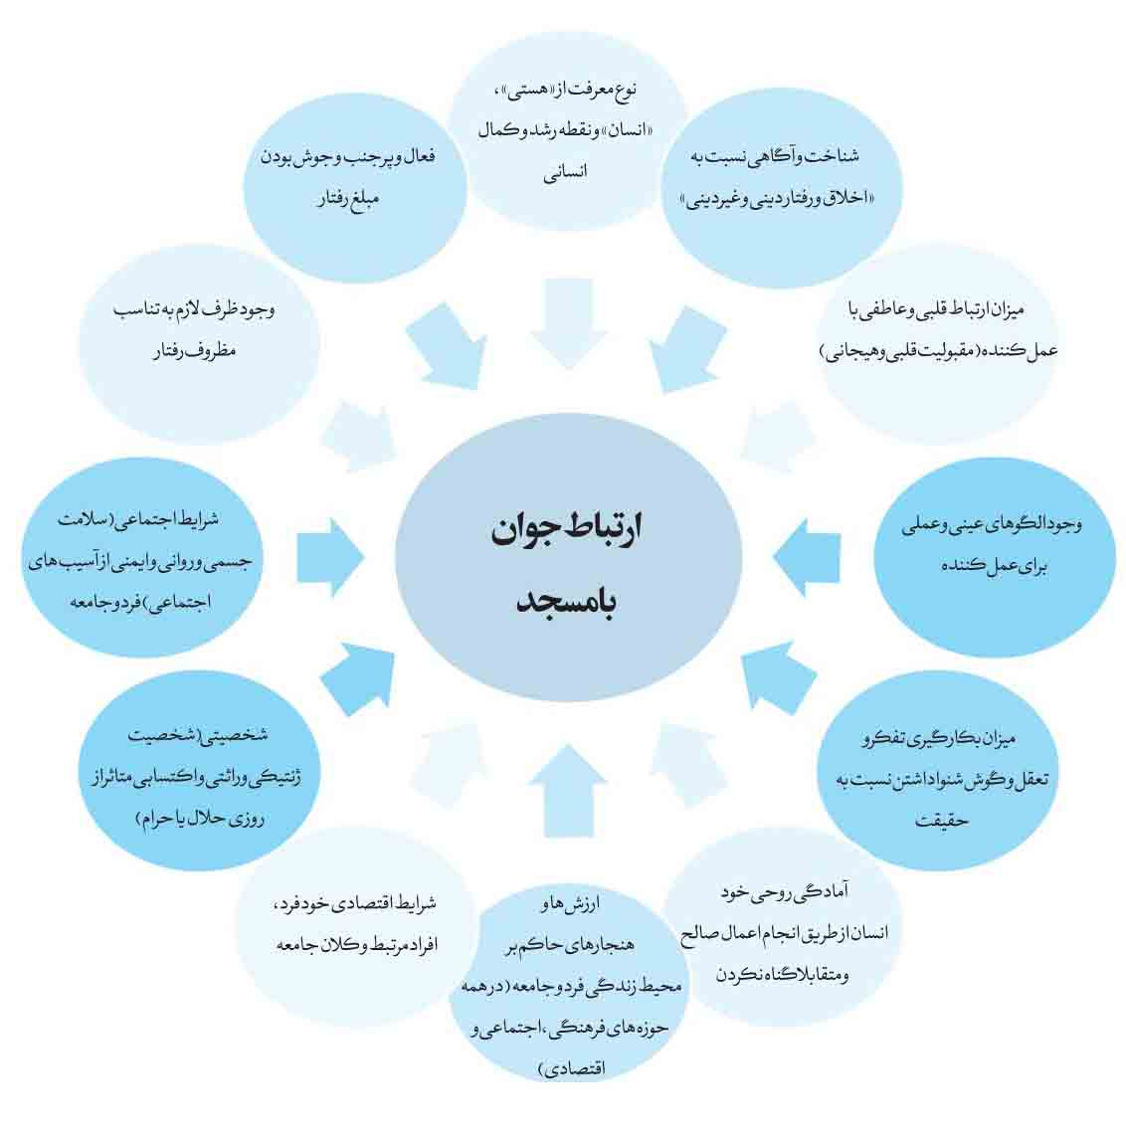

شاخص های ارتباط جوان و مسجد

اشاره
در این قسمت در نظر است تا آنچه در مورد مؤلفه ها گفته شد با موضوع ارتباط جوانان با مسجد تطبیق داده شود و با توجه نمودن به چارچوب نظری «عمل صالح»، شاخص ها و ملاک های ارتباط جوانان با مسجد استخراج شود. شاخص ها و ملاک هایی که در کنار علل و عوامل استخراج شده از سایر تحقیقات که در فصل بعدی آورده می شود، تاحدود زیادی مشخص کننده گویه های پرسش نامه نظرسنجی خواهند بود.
برای این کار که طبیعتاً مستلزم توجه به وضعیت کنونی نهاد مسجد در این عصر و زمانه و کارکردهای مطلوب و مورد انتظار از آن در خصوص جوانان است؛ در کنار مبنا قرار دادن متون دینی که حکایت کننده از واقعیات لایتغیر هستند، به مبانی نظری امام و رهبری - به عنوان دو عالم بزرگ و نواندیش دینی - در موضوع و ارتباط جوانان با مسجد توجه شده است، بنابراین درکنار عوامل و موانع آتی الذکر در فصل بعدی، توجه به شاخص های ذیل نیز لازم و ضروری می باشد.
قبل از بیان شاخص ها، توجه به این نکته لازم است که رویکرد این تحقیق- که از طرف مرکز رسیدگی به به امور مساجد انجام می گیرد – تمرکز بر آن دسته از عوامل و موانع تأثیرگذار در ارتباط جوانان با مسجد است که با مدیریت مساجد و عوامل مربوط به مسجد، در ارتباط باشد لذا این تحقیق هرچند عوامل خارج از مجموعه مسجد، مانند عوامل اجتماعی و اقتصادی و حتی عوامل مربوط به تغذیه حلال و گناه نکردنِ شخص جوان را مورد توجه قرار داده است؛ لیکن در آن ها، به جزئیات ورود نمی کند؛ زیرا این عوامل تحت اختیار مسجد و نهادهای مدیریت کننده مسجد نیستند و مسجد کار چندانی در خصوص آن ها نمی تواند انجام دهد؛ پرداختن به جزئیات این ها و حجیم شدن بخش های مربوط به آن ها، طرح را از صبغه عملیاتی و کاربردی بودن دور خواهد ساخت و بیشتر از نوع و شبیهِ بیانِ درددل ها و
دغدغه ها خواهد شد.
مؤلفه های های نظریه عمل صالح از حیث ارتباط یا عدم ارتباط با مسجد و عوامل دخیل در مسجد، در جدول ذیل مشخص شده اند:
جدول شماره1. مؤلفه های های نظریه عمل صالح از حیث ارتباط مستقیم و غیرمستقیم با مسجد و عواملش
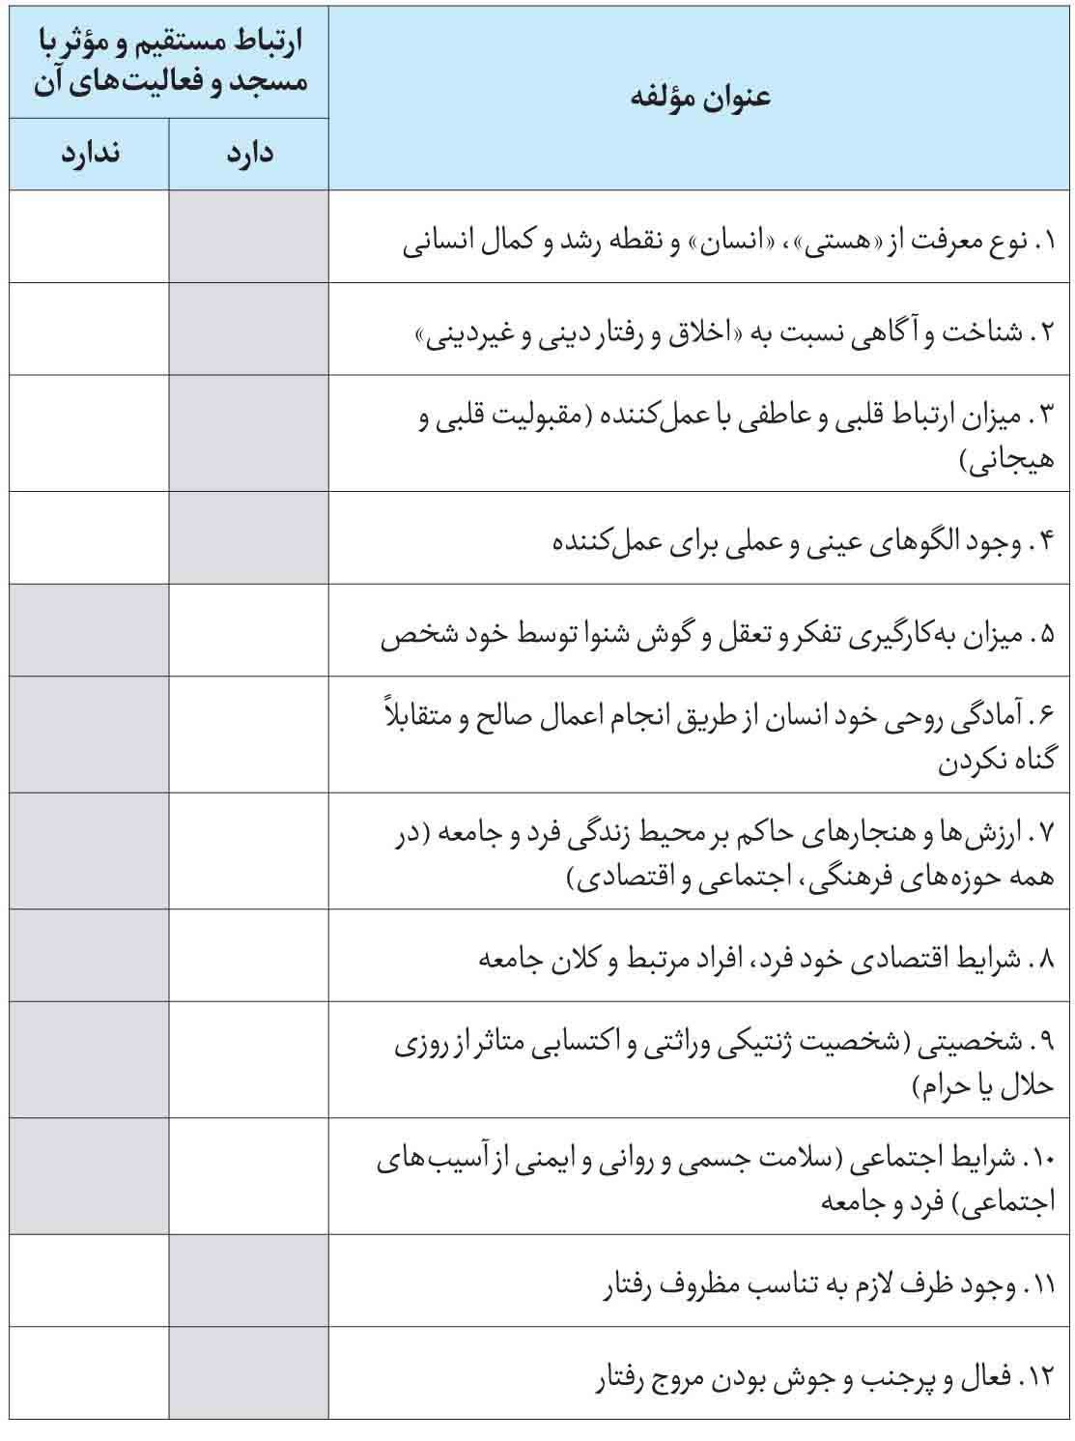

1. شاخص های مربوط به مؤلفه های اول و دوم

اشاره
به دلیل کارکرد عمده مسجد در معرفت بخشی، این دو مؤلفه، جزء مؤلفه های مرتبط با مسجد محسوب می شوند که شاخص های مربوط به آن ها به صورت یکجا – به دلیل آنکه هر دو از نوع شناخت هستند – به شرح ذیل می باشد:

الف) آگاهی دهی نهادهای آموزشی از نماز و مسجد
نپرداختن شایسته به نماز در کتاب های درسی، نپرداختن به پاکیزگی و بهداشت در مساجد، نپرداختن امام جماعت به تماس و رابطه با مأمومین و هر کمبود دیگری از این قبیل ها، نقاط ضعفی است که باید همتّ های بلند بر زدودن آن برانگیخته شود و نشان ایمان صاحبان تمکّن یعنی اقامه نماز، در جامعه اسلامی ما روز به روز نمایان تر گردد.

ب) ایفای نقشِ معرفت دهی توسط امامان جماعت
«ائمه محترم جماعات، ... آموزش ترجمه و مفهوم و روح نماز را به شکل نوین و جذاب، در برنامه های خود بگنجانند»
«امامت جماعت... در هر وعده نماز، یا لااقل در هر شبانه روز یک وعده نماز، با مردم حرف بزنید و افکار را باز کنید. با ذکر حقایق دین و مناقب ائمه دل ها را روشن کنید؛ دل ها روشن می شود».

ج) توجه به پویایی برنامه های معرفت بخش مسجد
«اینجانب همه مردم بخصوص جوانان را به پُر کردن مساجد و حضور در نمازهای جمعه و جماعت و گرم نگهداشتن مراسم عزاداری سالار شهیدان
حسین بن علی توصیه مى کنم... حضرات ائمه محترم جمعه و جماعات و گویندگان مذهب نیز تا سرحد امکان باید برای پرُبار کردن و محتوا بخشیدن به این مراسم تلاش کنند و این کانون های معنویت و صفا را گرم نگه دارند».

د) افزایش بینش و آگاهی دینی توسط خود جوان
«باید جوانان روحانی و دانشگاهی قسمتی از وقت را صرف کنند در شناخت اصول اساسی اسلام که در رأس آن توحید و عدل و شناخت انبیای بزرگ، پایه‌گذاران عدالت و آزادی، از ابراهیم خلیل تا رسول خاتم صلی الله علیه و اله و در شناخت طرز تفکر آن ها از نقطه تقصای معنویت و توحید تا تنظیم جامعه و نوع حکومت و شرایط امام و اولی‌الامر و طبقات دیگر، از امرا و ولات و قضات و فرهنگیان که علما هستند و متصدیان مالیات اسلامی و شرایط آن ها تا برسد به شرطه و کارمندان شهربانی و ببینند اسلام چه کسانی را برای حکومت و کارمندان آن به رسمیت شناخته و چه کسانی از شغل حکومت و شاخه‌های آن مطرود است».
«من کلاً به جوان ها و به خصوص به دانشجویان و طلاب توصیه مى‌کنم که آگاهی هاى خودشان را افزایش دهند. بسیارى از این کجروی هایى که شما ملاحظه مى‌کنید، ناشى از کمبود آگاهى است. نسل امروز – به‌ویژه نسل جوان ما – باید از تاریخ کشورش اطلاع داشته باشد؛ به خصوص از زمان مشروطیت به این طرف را بداند».

2. شاخص های مربوط به مؤلفه سوم

اشاره
شاخص های مربوط به رفتارآفرینی از طریق ارتباط عاطفی و جاذبه دار مسجد با جوانان بدین شرح است:

الف) توجه به عوامل درونی مؤثر در ارتباط قلبی
«زمزمة محبّت متولّیان و مدیران و امنای مساجد، باید دل های پاک جوانان را مجذوب و مشتاق کند».
«پیش نماز باید ابرویش گشاده و با مردم و جوانان مرتبط باشد؛ ... [شما ائمه جماعت] پذیرای جوان ها باشید. با روی خوش هم پذیرا باشید؛ با سماحت، با مدارا».
«همیشه گرم ترین نماز جماعت ها متعلق به پیش نمازهای مردمی است: با مردم گرم می گیرند؛ با مردم خوش اخلاقی می کنند؛ بی حوصلگی نشان نمی دهند؛ بدخلقی نشان نمی دهند، جواب مسئله شان را می دهند؛ یک وقت اگر کسی بیماری و مشکلی داشته باشد، اگر با پول نتوانند، با اخلاق آن مشکل را تسکین می دهند».
«روحانی پرهیزگار، خردمند، کارشناس و دلسوز در مسجد، همچون پزشک و پرستار در بیمارستان، روح و مایه حیات مسجد است».
در بیانات امام رحمة الله علیه حتی به تأثیر منفی ای که زرق و برق ساختمان مسجد می تواند روی ارتباط مردم با مسجد داشته باشد توجه شده و آمده است: «سادگی مصلّا باید یادآور سادگی محل عبادت مسلمانان صدر اسلام باشد و شدیداً از زرق و برق ساختمان های مساجد اسلام آمریکایی جلوگیری شود».

ب) توجه به عوامل خارجی مؤثر در ارتباط قلبی
وجود آرایه های ظاهری و معنوی در مسجد: «عمران مساجد و پرداختن به آرایه های معنوی و ظاهر آن، وظیفة همگان است و هر کس به اندازه
توان و همّت باید در آن سهیم گردد. مردم، شهرداری ها و دستگاه ها دولت هر یک در آن باید سهم ایفا کنند و روحانی دانا و مسئولیت پذیر و پرهیزگار می تواند و می باید محور این منظومه تلاش مقدس باشد».
پاکیزه، زیبا و آرام بخش بودن مسجد: «مسجد در همه جا باید پاکیزه، زیبا و آرام بخش باشد».
«سنت احیای مساجد، عطرافشانی و تنظیف مساجد،مسئله تنظیف و تطهیر و پاکسازی و غبارروبی و عطرافشانی مساجد همه جزو کارهاى خوب است».
«سفارش اینجانب آن است که مسجد را نیز همچون دل های جوان، پاکیزه و پیراسته، و لبریز از شور و انگیزه و نشاط کنید».
«مساجد و نمازخانه ها، پاکیزه و مرتب و رغبت انگیز باشد».
«برای مسجد، جاذبه درست کنید تا بچه ها، جوانان و زن و مرد محله، مجذوب مسجد شوند».
«آباد کردن مسجد ملاک است؛ چون تأثیر بسزایی دارد؛ طبق بینش ما، یادگارهای اسلامی عزیزند. می شد اسلام به مردم بگوید بروید در زمین صافی بایستید و نماز بخوانید و عبادت کنید؛ در صورتی که به عمارت مسجد دستور داده است؛ انما یعمر مساجد اللهآباد کردن مسجد ملاک است و تجسّم و تجسّد خارجی این کار مورد نظر اسلام می باشد؛ چون تأثیر بسزایی دارد».
نظم و انضباط و با برنامه بودن: «مساجد و حسینیه ها و مجالس عزاداری را بایستی خوب اداره کرد. باید از سوی خود علما و مسئولان روحانی، نظمی برای این مراکز به وجود آید».
لازم به ذکر است که بی تردید، از جمله مصادیق دیگر نظم و انضباط، حضور منظم امام جماعت در نماز و نیز ثبات و عدم تغییر زود به زود وی توسط مدیریت مسجد یا سایر عوامل است.
اذیت نکردن مردم توسط مسجد: «مسجد باید در هر منطقه و محل مأمن و مایه خیر و برکت باشد و به طریق اولی، وسیله زحمت و آزار مجاوران نگردد. پخش صداهای آزاردهنده به ویژه در شب و هنگام آسایش مردم، کاری ناروا و در مواردی خلاف شرع است. تنها صدایی که باید از مسجد در فضا طنین بیفکند، بانگ اذان با صوت خوش و دلنواز است».

3. شاخص مربوط به مؤلفه چهارم

اشاره
شخصیت های برجسته، هنرمندان، بازیگران، ورزشکاران و مانند این ها هر کدام الگوهای جوانان هستند که حضورشان در نماز جماعت و مسجد، خیلی بر حضور جوانان تأثیرگذار خواهد بود بر این اساس در سخنان رهبری به این مسئله اشاره شده و شاخص های آن چنین آمده است:

الف) حضور الگوها در نماز
«در هر محیطی، برجستگان و بزرگان آن بر دیگران پیش قدم شوند و عملاً اعتنا به نماز را به دیگران بیاموزانند».
در کنار چهره های بیرونی، عوامل درون مسجد (امام جماعت و مسئولان
مسجد که درواقع داعیه دار ترویج دین اند) نیز به عنوان نماد اخلاق و دیانت در نظر جوانان مطرح هستند؛ لذا در شاخص هایی چند، به این نکته اشاره شده و آمده است:

ب) توجه به الگوی دیانت و تقوا بودن امام جماعت
«من در جوانی در یکی از شهرهای اینجا وقتی که رفتم، دیدم که مردم اینجا صالح اند. فرق دارند با جاهای دیگر. خوب اند مردمشان. کم در آن ها پیدا می شود که منحرف باشد. بعد که توجه پیدا کردم دیدم که عالم آنجا عالم خوب، علمای آنجا علمای خیلی خوب بودند. مردم چشمشان و گوششان و همه هوششان توجه دارد به اینکه این آقا این امام جماعت، این چه جور است».
«اگر این امام جماعت و آقا، آقای وارسته ای باشد، توجه به دنیا نداشته باشد، توجه به خدا داشته باشد، مردم تبعیت از او می کنند. از این جهت یک تکلیف زاید بر همه تکالیف به عهده طبقه روحانیین است».
«ائمۀ جماعت خیلی توجه داشته باشند که ترک اولی نکنند؛ آن هایی که مخالف اند با روحانیّت، می خواهند که یک نقطه ضعفی پیدا بکنند، این نقطه ضعف را بزرگ بکنند... توجه بکنند که خدا نخواسته از بعض جوان ها، از بعض طلبه های جوان، از بعض علمای جوان، یک وقتی چیزی که بر خلاف مذاق است و خدا نخواسته بر خلاف شرع است این، پیدا نشود که اسباب دست بشود برای آن هایی که می خواهند نگذارند این کشور آرام باشد».

ج) توجه به الگوی دیانت و تقوا بودن نمازگزاران و مسئولان مسجد
«شکی نیست که حفظ قداست مساجد و تقویت هماهنگ جنبه های معنوی و انقلابی و تعلیمی و تبلیغی آن، نیازمند سلامت و امنیّت محیط آن و دور ماندن از منازعات و مناقشات داخلی در آن است».

د) توجه به نقش الگویی مسئولان جامعه و دین آموزان
«ما باید به هر سفارتخانه‌ای که دارید، به جای آن خرج های طاغوتی که در آن وقت (دوران ننگین پهلوی) می‌شد، آن مهمانی های طاغوتی، که همه‌اش برخلاف اخلاق اسلامی بود، و آن خرج های دیگری که خود شما هم می‌دانید که در آن‌جا می‌شد، آن مخارج را صرف تبلیغات بکنید و به دنیا بفهمانید که اسلام چطور است... تمام انبیا این طور بودند و تاریخ همه آن‌ها را نشان می‌دهد که با وضع بسیار ساده‌ای عمل می‌کردند... در عین حالی که وضعشان آن طور بود که وقتی یک کسی از خارج می‌آمد، در مسجد رسول الله (صلی‌الله‌علیه‌و‌آله) و این افراد نشسته بودند، نمی‌شناخت که کدام یک این ها رسول الله (صلی‌الله‌علیه‌و‌آله) هستند... برای اینکه، نه بالایی بود نه پایینی، دور می‌نشستند... لیکن عظمتشان، عظمتی بود که دنیا را تحت تأثیر قرار داد... شما آقایانی که در سفارتخانه‌ها هستید، موظفید عقلاً و شرعاً به اینکه هر چه ساده‌تر، سفارتخانه‌هاتان، هر چه ساده‌تر باشد».
مسئله دیگر، مسئله تشریفات حوزه‌های روحانیت است که دارد زیاد می‌شود. وقتی تشریفات زیاد شد، محتوا کنار می‌رود. وقتی ساختمان ها و ماشین ها و دم ودستگاه‌ها زیاد شد، موجب می‌شود بنیه فقهی اسلام صدمه ببیند؛ یعنی با این بساط ها نمی‌شود شیخ مرتضی و صاحب جواهر تحویل
جامعه داد این موجب نگرانی است... این تشریفات اسباب آن می‌شود که روحانیت شکست بخورد».
«از اهم مسائلی که باید تذکر بدهم، مسئله ای است که به همه روحانیت و دست‌اندرکاران کشور مربوط می‌شود و همیشه نگران آن هستم... کیفیت زندگی اهل علم است. اگر خدای نخواسته، مردم ببینند که آقایان وضع خودشان را تغییر داده‌اند، عمارت درست کرده‌اند و رفت وآمدهایشان مناسب شأن روحانیت نیست... از دست دادن آن همان و از بین رفتن اسلام و جمهوری اسلامی همان... آن چیزی که مردم به آن توجه دارند و موافق مذاق عامه است اینکه زندگی شما ساده باشد، همان طوری که سران اسلام و پیغمبر اسلام و امیرالمؤمنین و ائمه ما زندگی‌شان ساده و عادی بود، بلکه پایین‌تر از عادی».

ه) توجه به نقش الگوهای دوران کودکی
اولین الگوهای جوانان برمی گردد به زمان کودکی که در آن زمان خانواده و معلم عمدتاً نقش الگویی برای آنان دارند (و لو به صورت ناخواسته) لذا در این خصوص داریم:
«شما اگر بتوانید این بچه‌ها را تربیت کنید به طوری که از اول خداخواه بار بیایند، توجه به خدا داشته باشند، شما اگر عبودیت الله را و پیوند با خدا را به این بچه‌ها تزریق کنید، این بچه‌ها زود قبول می‌کنند. اگر عبودیت خدا را و تربیت الهی را و آنکه هرچه هست از اوست به این ها القا کنید و آن ها بپذیرند، خدمت کرده‌اید به این جامعه».
«من اعتقاد دارم ما مى‌توانیم بهتر، عینى‌تر، دقیق تر و سریع تر کار کنیم
و نگذاریم. ما جوانان خودمان را تربیت کنیم. سعى کنید بچه‌ها را باایمان کنید؛ ایمان به خدا، ایمان به حقیقتِ مطلق و ایمان به اسلام. اگر این بچه‌ها باایمان پرورش پیدا کردند و شما توانستید بذر ایمان را در دلشان بکارید، در آینده مى‌شود از آن ها هر شخصیت عظیمى ساخت و براى هر کارى مناسب اند».
«ما در درجه اول باید به ساختن و پرداختن شکل روحى کودکانمان اهتمام بورزیم. اگر توانستیم هویت انسانى این کودک را از آغاز کودکى شکل بدهیم و خلقیاتى را در آن به وجود بیاوریم، این براى همیشه به درد خواهد خورد. عوارضى وجود دارد، معمولاً این عوارض اخلاقیات را تحت تأثیر قرار می دهد؛ اما اگر چنانچه شخصیت کودک از آغاز ساخته شد و شکل گرفت، تأثیرات عوارض کمتر خواهد بود و عوامل کمک کننده هم در بین راه کمک خواهد کرد».

4. شاخص های مربوط به مؤلفه های بیرونی

اشاره
مؤلفه های پنجم تا دهم چون مربوط به عوامل خارج از مسجد هستند و مسجد نیز تأثیر مستقیم چندانی در این خصوص نمی تواند داشته باشد، شاخص های آن عمدتاً به صورت کلی -و نه جزئی، مانند شاخص های سایر مؤلفه ها- در نظر گرفته شده اند.

الف) تحت تأثیر شایعات و تصورات عامه نبودن (مربوط به مؤلفه پنجم و هفتم)
امام خمینی رحمة الله علیه و مقام معظم رهبری، در کنار توصیه نهاد مسجد و مسئولان آن ها بر بروز بودن خدمات و معارف آن ها، جوانان را همواره مورد تأکید قرار می دادند که از آگاهی های اصیل بهره مند شوند و تحت تأثیر جو
روانی و شایعات رایج در جامعه، در مورد نظام و مسائل دینی قرار نگیرند:
«عوامل استعمار که می دانند با آشنایی ملت ها، به خصوص نسل جوان تحصیل کرده به اصول مقدسه اسلامی، سقوط و نابودی استعمارگران وقطع دست آنان از منافع ملت ها و کشورهای استعمارشده قطعی خواهد بود، به کارشکنی پرداخته و می کوشند که با سمپاشی و آلوده ساختن اذهان و افکار جوانان، از جلوه گر شدن چهره تابناک اسلام جلوگیری نمایند و با عناوین فریبنده و مکتب های رنگارنگ، جوانان ما را منحرف سازند».
«من کلاً به جوان ها و به خصوص به دانشجویان و طلاب توصیه مى‌کنم که آگاهی هاى خودشان را افزایش دهند. بسیارى از این کجروی هایى که شما ملاحظه مى‌کنید، ناشى از کمبود آگاهى است».
«من گمانم این است هر کسى، هر جوانى و هر دانشجویى که بداند این انقلاب و این نظام، کشور را از دست چه گرگ هاى خون‌آشامى گرفته و چه زحماتى را در این بیست و دو سال تحمل کرده تا به اینجا رسیده و چه دشمنی هایى با آن شده و الان هم در کمین آن است، کاملاً مى‌فهمد که در این نظام چه باید بکند... بنابراین علاجى که من پیشنهاد مى‌کنم، کتابخوانى، افزایش مطالعه و کشاندن اجتماعات دانشجویى به بحث هاى صحیح و حقیقى – نه بحث هاى انحرافى – است».

ب) تهذیب نفس و دوری از گناهان (مربوط به مولفه ششم)
«شما می دانید که این نهضت با قدرت اسلامی و با قوت ایمان پیش بُرد و گرنه ما در مقابل آن ها چیزی نداشتیم... ما قدرت ایمانی داشتیم شما
جوان ها با قدرت ایمان این نهضت را تا اینجا آوردید و به پیروزی رساندید».
«نیروی پیروزمندانه، نیروی اسلام بود نیروی ایمان جوانان ما به اسلام و به خدای تبارک و تعالی بود؛ توجه به مقصد واحد که آن اسلام و جمهوری اسلام و احکام اسلام است بود».
«آن کسانی که شما دیدید روز جنگ احد آن جور به دشمن پشت کردند و فاجعه درست کردند و موجب شهادت حمزه سیدالشهدا و بزرگانی از اصحاب شدند - انّما استزلّهم الشّیطان ببعض ما کسبوا - لغزش آن ها را شیطان از ناحیه آنچه که قبل ها انجام داده بودند، زمینه‌سازی کرد؛ یعنی گناهانشان. از این قبیل آیه در قرآن آیات متعددی داریم. پرهیز نکردن ما از گناه، اثرش را در مدیریت امور کشور اگر داشته باشیم، مدیریت یک بخشی اگر داشته باشیم، اگر در میدان جنگ حاضر شویم، اگر در یک آزمون مالی و اقتصادی گیر کنیم، در همه اینجاها نشان می دهد».
«امروز تلاش تبلیغی و گسترده ای از سوی دشمنان ایران و اسلام به کار می رود تا مایه اصلی استقلال و سربلندی و پیشرفت کشور را که همان ایمان و تعهد به اصول انقلاب است از ذهن و عمل جوانان بزدایند.
همه در جهان دانسته اند که شکست تاریخی جبهه استکبار در مقابل انقلاب اسلامی بیش از همه، از ایمان صادقانه جوانان، نشأت گرفته است و دشمن با هزار زبان و هزار وسیله، به تهاجم بر این سنگر استوار دست زده است».

ج) فراهم شدن شرایط اقتصادی و اجتماعی برای انجام رفتارهای مطلوب دینی (مربوط به مؤلفه هشتم و دهم)
توصیه های امام و رهبری در خصوص فراهم سازی زمینه های لازم برای دیندار شدن جوان، منحصر به یکی دو مورد نیست؛ بلکه صدها مورد را شامل می شود که بخشی از آن را می توان در توصیه های این دو شخصیت بزرگ برای مسئولان جامعه و خصوصاً مسئولان دانشگاه ها در فراهم سازی فضای دینی از طریق اهتمام نمودن به امر مسجدسازی و مسجدپردازی که در بخش اول اشاره شد، مشاهده نمود. همچنین تمام انتصاب های ائمه جمعه در سال های اخیر توسط مقام معظم رهبری، حاوی توصیه ایشان به جوانان و فراهم آوردن زمینه های جذب آن ها به دین است؛ اما مه متر از همه این ها توصیه های فراوان آنان به بحث اقتصاد سالم و توانمند در جامعه و نیز حل مشکلات ازدواج و اشتغال جوانان است. این مسئله تا جایی اهمیت دارد که از منظر مقام معظم رهبری، بحث اقتصاد و فشارهای اقتصادی توسط دشمن، یکی از راهکارهای دشمن برای دلسرد کردن مردم از نظام دینی و به تبع، دوری از رفتارهای دینی است و بر این اساس نام چندین سال را مرتبط با موضوعات اقتصادی نهادند، لذا از ایشان داریم:
«مسئله اقتصاد - که ما مکررا بر روی آن تکیه کرده ایم - امروز بیش از دوره بیست و دو ساله گذشته حائز اهمیت است».«جنگ اقتصادی هم یکی دیگر است. می خواهند ملت ایران را از لحاظ مسائل اقتصادی در تنگنا قرار دهند. من عرض می کنم میدان برای تحرک اقتصادی ملت ایران باز است».«به نظر صاحب نظران، امروز در این برهه از زمان، مسئله اقتصادی از همه مسائل کشور فوریت و اولویت بیشتری دارد».
«جهاد اقتصادی متوجه یک نکته اساسی است در مسئله اداره کشور و مدیریت کشور و آن این است که امروز دشمن برای مبارزه با اسلام و جمهوری اسلامی، بر روی مسئله اقتصاد متمرکز شده است. نه اینکه عرصه های دیگر را فراموش کردند؛ نه، در زمینه فرهنگ و در زمینه امنیت و در زمینه سیاست».

5. شاخص های مربوط به مؤلفه یازدهم

اشاره
وجود مسجد مجهز و آماده، نقش بنیادی در شکل گیری ارتباط دارد؛ لذا در سخنان امام و رهبری مورد توجه بسیار قرار گرفته و به شاخص هایی چند در این زمینه اشاره شده است:

الف) مسجدسازی و ایجاد دسترسی به مسجد در همه جا
«هم اکنون با وجود ده ها هزار مسجد در کشور، جاى هزاران مسجد دیگر در روستاها، شهرها، شهرک ها و مجتمع هاى مسکونی خالی است».«در شهرها و شهرک هایی که تازه ساخته می شود، مسجد جامع، نخستین بنا و مرکز حقیقی شهر قرار گرفته و ساخته شود».«به مدیران آموزش و پرورش و علوم یادآوری مى کنم که سهم مسجدسازی و مسجدپردازى باید در اعتبارات فعالیت هاى فوق برنامه، در ردیف اوّل و بیش از سهم دیگر بخش های این سرفصل باشد».
«هیچ یک از ما نباید و نمی توانیم خطری را که از کمبود مسجد یا ضعف و نارسایی مساجد، جامعه و جوانان و خانواده ها و نسل های آینده را تهدید می کند، غافل بمانیم».
«دسترسی آسان به مسجد، نیاز ضروری مؤمنان و جوانان و نوجوانان ماست».
«در همه بناهای عمومی و جای هایی که همواره به طبع حال، مردمی در آن گرد می آیند مانند فرودگاه ها و ایستگاه های قطار و بندرها و عزیمت گاه های خودروهای همگانی و ادارات دولتی و بوستان های شهری و مانند این ها نمازخانه ها یا مساجدی بنا کنند».«در میان جاده های بیابانی، مسجد به قدر کافی ساخته شود».

ب) باز بودن مساجد
«در شهرهای سر راه در همه بیست و چهار ساعت، مسجد باز و آماده وجود داشته باشد».

6. شاخص های مربوط به مؤلفه دوازدهم

اشاره
امام و رهبری، شاخص های مربوط به جنب و جوش و فعال بودن را در چند حوزه بیان فرموده اند:

الف) فعال و پرجنب و جوش بودن امام جماعت
«پیش نمازی یعنی آدم مسجد را واقعاً محل کار خودش بداند؛ قبل از وقت، حتی قبل از دیگران، به آنجا برود؛ اوضاع مسجد را ببیند؛ اگر اشکالاتی در وضع ظاهری مسجد هست، برطرف کند».«پیشنماز مسجد، باید مسجد را خانه خود، جایگاه خود و ادارۀ خود بداند؛ وقتی وارد مسجد شد، «کالسمک
فی الماء» باید باشد؛ احساس کند که اینجا جای اوست و عجله ای برای بیرون رفتن... این اولین وظیفه ماست و این را باید قدر بدانیم».
«پیشنماز... سجاده اش را پهن نماید؛ منتظر مردم بماند که بیایند؛ با یک یک افرادی که می آیند، تا آنجایی که می تواند، تماس بگیرد؛ به آن ها محبت بکند؛ از آن ها احوالپرسی نماید؛ اگر مشکلی دارند، در آن حدّی که برایش میسّر است، برطرف کند، نه اینکه پادوی کارهای خدماتی مردم بشود. در بعضی از مساجد چنین چیزهایی وجود دارد که قطعاً غلط است؛ در آنجا بنشیند، مردم به او مراجعه بکنند، درددل بکنند، خودش را بر مردم عرضه کند، در معرض مراجعات مردم قرار بدهد؛ نماز را که تمام کرد، برای مردم مسئله و تفسیری بگوید،... یعنی این طور، ساعتی از وقت خودش را در اینجا صرف بکند».

ب) فعال و پرجنب و جوش بودن مسجد و نیروهای فرهنگی آن
«در دوره های پیش از انقلاب، عالم به مسجد می رفت، نماز می خواند و مسئله ای می گفت؛ در ایام مخصوص هم یک منبری دعوت می شد و سخنرانی می کرد. اگر امروز که روز حاکمیت اسلام و ارزش های اسلام است. مساجد به همان شکل، بلکه در مواردی با افت کیفی و کمی اداره بشود، آیا این مقتضای حق و مصلحت است؟ آیا این پیشرفت است»؟
«ما بارها، مکرر به آقایان ائمه جمعه، ائمه جماعت و روحانیون محترم در شهرستان ها، در تهران توصیه کردیم که مساجد باید آباد باشد؛ صدای اذان باید از مساجد بلند شود. باید همه نشانه های توجه به نماز و اقامه نماز را در شهر اسلامی -به خصوص در شهرهایی مثل تهران و شهرهای بزرگ کشور
•
ببینند، باید احساس کنند؛ هم مردم خودمان، هم کسانی که وارد این شهرها می شوند».
⁽¹⁾
«حضور جوانان و روحیه های بسیجی باید محیط مسجد را زنده و پرنشاط و آینده پو و لبریز از امید سازد».
⁽²⁾
«شما و امام جماعت آن مسجد هر کسی که هست، مشترکاً مسجد را حفظ کنید».
⁽³⁾

فصل دوم: ادبیات تحقیقات پیشین

اشاره

هرچند در بخش طرح تحقیق کیفی استفاده از ادبیات پیشینه تحقیق در جهت گیری طرح تحقیق چندان اثر بخش نیست و هدایت تحقیق را رقم نمی زند؛ به هر حال از آن، جهت غنی کردن گزارش تحقیق استفاده می شود، ضمن اینکه این پژوهش، شامل هر دو تحقیق کمّی و کیفی است؛ لذا توجه به ادبیات پیشینه تحقیق، لازم و ضروری است. با این حساب در این فصل با عنوان «ادبیات موجود در پیشینه تحقیق»، به محتوای کلی تحقیقات صورت گرفته و گام های طی شده توسط آن ها اشاره می شود؛ در این فصل به تبیین محتوای مهم ترین تحقیقات صورت گرفته در حوزه ارتباط جوانان با دین پرداخته می شود.
حسب بررسی صورت گرفته توسط نگارنده، در موضوع ارتباط جوان و نوجوان با دین، مسجد و سایر نهادهای دینی، تحقیقات تقریباً زیادی صورت گرفته است که لیست عناوین آن ها در پیشینه تحقیق و در بخش کلیات ذکر شد. در اینجا در صددیم ببینیم در تحقیقات پیشین چه راه هایی طی شده است و این تحقیق باید کار خود را از کجای مسیر شروع کند. در این مقام به مباحثی همچون ادبیات نظری، جامعه و نمونه آماری و خروجی توصیفی و غیرتوصیفی تحقیقات صورت گرفته پرداخته می شود.
نکته: به دلیل کثرت تحقیقات –هرچند غالبشان مربوط به سال های
گذشته است و انجام تحقیقاتی از این نوع در سال های اخیر کمرنگ شده است- اولاً موارد برتر و مهم آن ها انتخاب می شود و ثانیاً سعی می شود تا از هر سنخ از تحقیقات، نمونه ای آورده شود و صرفاً بر فرض مثال به تحقیقات میدانی که در موضوع مسجد هستند، اشاره نشود؛ بلکه طرح ها و پروژه های سازمانی، پایان نامه های دانشگاهی، مقالات و کتاب های شخصی به صورت کتابخانه ای یا پیمایشی، همه با ذکر نمونه ای آورده می شود؛ حتی به تحقیقاتی که در موضوع ارتباط دادن جوانان غربی با دین و کلیسا انجام گرفته است،نیز اشاره می شود.

1. مطالعات نظری و تحقیقات میدانی سازمان تبلیغات
سازمان تبلیغات اسلامى در سال 1374 در مطالعه اى نظرى به بررسى علل کاهش حضور مردم در مساجد پرداخت که مبناى نظرى این مطالعه دیدگاه کارکرد گرایى بود. در این تحقیق که فاقد هرگونه بررسى تجربى است، از تغییر نیازهاى مردم و نداشتن تناسب کارکردهاى مسجد با نیازهاى فعلى مردم به عنوان علل خلوت بودن مساجد در حال حاضر یاد شده است. این سازمان همچنین در تحقیقى که در سال 1376 در تهران انجام داده است، به بررسى مسئله حضورجوانان در مسجد، وضع مساجد موجود از دیدگاه جوانان و نگرش جوانان درباره مسجد پرداخته است. این تحقیق که از نوع تحقیقات توصیفى است، به روش پیمایشى و با استفاده از پرسشنامه بر روى یک نمونه 650 نفرى شامل جوانان 15 تا 25 ساله صورت گرفته است. طبق یافته هاى این تحقیق، با افزایش سن و میزان تحصیلات از میزان حضور در مساجد کاسته شده است. در مجموع میزان رفتن والدین به مسجد بر میزان حضور جوانان تأثیرى مثبت دارد و مردان بیش از زنان در مساجد حضور مى یابند. (6/66 درصد برابر 61 درصد) در مجموع بیش از چهل درصد پاسخگویان به مسجد نگرشى منفى دارند و به موازات افزایش سطح
تحصیلات، این نگرش منفى نیز افزایش مى یابد.

2. عوامل مؤثر بر پایین بودن میزان ارتباط جوانان با مساجد در استان کرمان
عباس کردستانى در تحقیقى که با عنوان «عوامل مؤثر بر پایین بودن میزان ارتباط جوانان با مساجد در استان کرمان» در سال 1382 و روى یک نمونه نهصد نفرى از جوانان 16 تا 25 ساله در ده شهر این استان انجام داده، به نتایج جالب توجهى رسیده است: طبق نتیجه به دست آمده، هرچه افراد نگرش موافق ترى درباره استفاده ابزارى از مسجد داشته باشند، میزان ارتباطشان با مسجد بیشتر خواهد بود و گرایش دینى عرفى نیز از طریق همین متغیر و به صورت غیرمستقیم بر میزان ارتباط با مسجد تأثیرى مثبت دارد؛ اما در عوض هرچه دیندارى فرد جدیدتر باشد، میزان ارتباط وى با مسجد پایین تر خواهد بود. البته عکس این نتیجه صادق نیست. یعنى دیندارى سنّتى فاقد تأثیر معنادار بر میزان ارتباط با مسجد است. میزان ارتباط با نهادهایى که ما از آن ها به نام نهادهاى رقیب مسجد یاد مى کنیم، تأثیرى مثبت بر میزان ارتباط فرد با مسجد دارد و درواقع نوعى رابطه خطى میان این دو برقرار است؛ یعنى نهادهایى همچون حسینیه، نمازخانه، مهدیه و امثال آن به علت آنکه کارکردهایى مشابه مسجد دارند، در جامعه پذیرى دینى افراد، به ویژه جوانان تأثیرى انکارناپذیر و ماندگار دارند و همچنان که نتایج تحقیق نشان مى دهد، هرچه افراد با این نهادها بیشتر ارتباط داشته باشند، میزان حضورشان در مسجد نیز بالاتر خواهد بود. فقدان نهادهاى مشابه مسجد فقط موجب حاضر نشدن افراد در مراسم مذهبى مى شود و چنین نیست که اگر فردى به نهادهاى مشابه مسجد نرفت، لزوماً به مسجد خواهد رفت. دیندارى مدرن بر متغیر وابسته تأثیرگذار است. به این ترتیب که هرچه سطح تحصیلات فرد بالاتر باشد، دیندارى وى مدرن تر خواهد بود و هرچه دیندارى فرد مدرن تر باشد، میزان ارتباط وى با مسجد محدودتر
خواهد بود.
این پژوهشگر معتقد است: «تأثیر منفى دیندارى مدرن بر میزان ارتباط با مسجد صرف نظر از ماهیت فردگرایانه این نوع از دیندارى از یک سو و محدود بودن میزان ارتباط جوانان با مساجد از سوى دیگر، مؤیّد این واقعیت است که جو اجتماعى - فرهنگى حاکم بر مساجد در حال حاضر چندان جوان پسند و مدرن نیست و قرائت سنّتى و برداشت هاى انحصارگرایانه از دین، سلطه اى بارز بر مساجد دارند. البته راه برو نرفت از این بن بست چنان که بسیارى تاکنون پیشنهاد کرده اند، تبدیل مساجد به مکان هایى براى تحقق فعالیت هاى عرفى جوان پسند از قبیل ورزش، رایانه، فیلم و غیره نیست، به نظر مى آید که جاذبه هاى مساجد براى جوانان نه از سنخ جاذبه هاى عرفى، بل از نوع جاذبه هاى معنوى اى هستند که قادرند خلأهاى معنوى زندگى در دنیاى مدرن را به سادگى پر کنند».

3. بررسی عوامل مؤثر در ترغیب دانش آموزان به نماز
نتایج به‌دست آمده از برآیند مقوله‌های مثبت و منفی در این تحقیق نشان می‌دهد که در مجموع نگرش دانش‌آموزان به «اصل نماز» مثبت و بیش از حد متوسط است. مهم‌ترین عوامل مؤثر در عدم گرایش بعضی از نوجوانان به اصل نماز به ترتیب عبارت اند از:
نداشتن انگیزه قوی برای خواندن نماز؛
عادت نداشتن به نماز از دوره کودکی؛
ندانستن فلسفه و اسرار نماز؛
ترجیح دادن تفریح و سرگرمی (به علت جاذبه بیشتر آن در نزد این عده)؛
نبود درک کامل از مبانی اعتقادی مانند: توحید، نبوت، معاد و غیره نزد این گروه از نوجوانان.

4. بررسی عوامل مؤثر بر میزان حضور دانشجویان در نماز جماعت
تحقیق «بررسی عوامل مؤثر بر میزان حضور دانشجویان در نماز جماعت» در دانشگاه آزاد اسلامی واحد تویسرکان و در سال 1390 صورت گرفته است. این پژوهش به بررسی تأثیر عوامل مؤثر بر میزان مشارکت دانشجویان در نماز جماعت دانشگاه می پردازد. جامعه آماری این پژوهش 1400 نفر است که از بین آن ها 300 نفر به روش نمونه گیری طبقه ای انتخاب شده اند تا به سؤالات پرسشنامۀ محقق ساخته از نوع بسته پاسخ جواب دهند، که نتایج آن به شرح زیر است:
الف) بین مشارکت کارکنان دانشگاه و آموزش نماز با میزان حضور دانشجویان در نماز رابطه مستقیمی وجود دارد.
ب) بین مکان، زمان و امکانات فیزیکی مناسب با میزان مشارکت دانشجویان رابطۀ مستقیم وجود دارد.
ج) بین روحانی بودن امام جماعت و تشویق دانشجویان به نماز با میزان مشارکت آن ها رابطه مستقیم وجود دارد.

5. متغیرهای مرتبط با جذب دانش آموزان به نماز جماعت از نظر عوامل مدرسه
هدف این مطالعه که در سال 91 منتشر شده است، تعیین متغیرهای مرتبط با جذب دانش آموزان به نماز جماعت از نظر عوامل مدرسه در دورة تحصیلی متوسطه است. نمونة این مطالعه 247 نفر از عوامل مدرسه بوده است که به روش نمونه گیری چندمرحله ای از بین کلیه عوامل مدرسه (معلمان، مربیان، امامان جماعت، مدیران و معاونان) مقطع متوسطه در استان اردبیل در سال تحصیلی 89-90 انتخاب شده اند. در قالب روش تحقیقِ توصیفی از نوع همبستگی، از پرسشنامه ارزشیابی عوامل مرتبط با گرایش دانش آموزان به نماز جماعت مدرسه برای جمع آوری اطلاعات
استفاده شده است. نتایج تحلیل عاملی اکتشافی نشان می دهد که از نظر عوامل مدرسه، هفت عامل، بار عاملی معنادار دارد که به ترتیب اولویت، عامل حسن روابط معلمان و مربیان، امکانات فیزیکی مدرسه و نمازخانه، ایمان فردی خانوادگی، همسالان، وضعیت اقتصادی- اجتماعی خانواده، تبلیغات رسانه ها و جنسیت و پایه تحصیلی در گرایش دانش آموزان به نماز جماعت مدرسه تأثیر دارند.

6. واکاوی عوامل جذب دانش آموزان به نماز جماعت مدارس
هدف این پژوهش بررسی عوامل جذب دانش آموزان به نماز جماعت مدارس است. روش تحقیق، توصیفی- پیمایشی و جامعه آماری، دانش آموزان مدارس راهنمایی ناحیه دو آموزش و پرورش قم است که 360 نفر از آن ها به صورت تصادفی طبقه ای به عنوان نمونه آماری انتخاب شدند. ابزار جمع آوری اطلاعات، پرسشنامه محقق ساخته، با پایایی 0/81 است. تحلیل اطلاعات بر اساس آزمون های خی دو، zتک گروهی و t برای میانگین دو گروه مستقل نشان داد که:
1.
بین عوامل جذب دانش آموزان مدارس دخترانه و پسرانه به نماز جماعت تفاوت معناداری وجود دارد.
2.
گرایش های مذهبی و مشارکت والدین و متولیان مدارس در نماز جماعت، انگیزه حضور دانش آموزان را افزایش می دهد.
3.
بین شناخت دانش آموزان از فواید نماز و نماز جماعت و مشارکت آنان در مجالس مذهبی با رویکرد آنان به نماز جماعت مدارس رابطه مثبت وجود دارد.
4.
نحوه تقویت و تفویض مسئولیت برگزاری نماز جماعت به آنان، در افزایش علاقه و مشارکت در نماز جماعت مؤثر است.
5.
بین شخصیت و نفوذ امام جماعت و نوع ارتباط او با فراگیران،
امکانات، شرایط نمازخانه ها و گرایش دانش آموزان به نماز جماعت رابطه معناداری وجود دارد.

7. گسترش ارزش هاى اسلامى در ایالات متحده امریکا
ایوان یازبک و آدبرث لومیسدر سال 1983 میلادی مطالعه اى درباره مساجد در امریکا انجام داده اند. در این تحقیق که گزارش آن در قالب کتابى با عنوان «گسترش ارزش هاى اسلامى در ایالات متحده امریکا» (1371ش) منتشر شده است، محققان مذکور، فعالیت هاى پنج مسجد از سه ناحیه امریکا شامل نیویورک، میدوست و سواحل شرقى را مطالعه کرده اند. نتایج این تحقیق نشان مى دهد که بین سن و میزان مشارکت در فعالیت هاى مسجد رابطه اى معنادار دیده مى شود. بدین ترتیب که جوانان بیشتر از افراد مسن به مسجد مى روند و همچنین افراد متأهل بیشتر از مجردها در مسجد حضور مى یابند.

8. بررسی شیوه های تبلیغاتی مسیحیت علیه اسلام
حسب تحقیقی که با عنوان «بررسی شیوه های تبلیغاتی مسیحیت علیه اسلام» صورت گرفته، این نتیجه حاصل شده است که نهاد کلیسا برای متمایل ساختن مردم و جوانان به دین مسیحیت و نیز ارتباط برقرارساختن بین آن ها با کلیسا، روش های عمده ای را مورد استفاده قرار می دهد که بدین شرح است:
الف) روش مستقیم (چهره به چهره): این روش به سبب نداشتن کارآیی لازم، به ندرت مورد استفاده قرار می گیرد و مبلغان معتقدند در برخی موارد نتیجه معکوس می دهد.
ب) روش غیر مستقیم: برخی از شیوه های پیام رسانی غیر مستقیم مبلّغان مسیحی عبارت است از:
1.
تلاش و تبلیغ گسترده در پوشش هیئت های پزشکی، بهداشتی، علمی، پژوهشی، نظامی، جهانگردی، روزنامه نگاری، شرکت های بازرگانی، مؤسسه های خیریه و انجمن های حمایتی و خدماتی و پوشش به تناسب نیاز مخاطبان؛ برای مثال بهترین دلیل مبشران مسیحی برای بهره برداری از حرفه پزشکی این است که هر جا بشر باشد، بیماری وجود دارد. بیمار نیازمند پزشک است و هر جا پزشک نیاز باشد، فرصت مناسبی برای تبشیر و تبلیغ پدید می آید.
2.
نفوذ در مراکز فرهنگی، رادیو و تلویزیون و دیگر رسانه ها برای آیین مسیحیت.
3.
انتخاب و تربیت مبلغان: مسیحیان در جهت بهترشدن کیفیت و کمیت ابزارهای تبلیغاتی می کوشند با ایجاد مراکز آموزشی و دانشکده های گوناگون به افزایش توان علمی، تخصصی و حرفه ای مبلّغان خود اهتمام ورزند.
4.
توجه به روش و آداب زندگی، آموختن زبان های گوناگون و تعلیم هنرهای مختلف مانند موسیقی.
5.
ارتباط و گفتگو: مبلغان، با دیدار و گفتگوهای مکرر با افراد علاقه مند ارتباط برقرار می کنند و کتاب ها و جزوه های گوناگون به آن ها ارائه می دهند.
6.
دخالت در امور اجتماعی: برخورد انسان دوستانه با مشکلات اجتماعی و اقتصادی نیز از اموری است که روحانیان مسیحی را در جلب توجه مردم و دوستی با آن ها یاری می دهد. در این راستا مبشران بیشتر به جوانان مجرد یا بیکار عنایت دارند.

9. کتاب کلیساهای پویا
کتاب کلیساهای پویاکه اثر رجینالد بایبیاستاد جامعه‌شناس دانشگاه لث بریجاست، اطلاعات مفیدی درباره پیشرفت وتوسعه دین در کانادا ارائه می‌کند. نویسنده معتقد است که مذهب در حال بازگشت به کانادا‌ست. او این ادعا را با ارائه اعداد و ارقام همراه می‌کند. نویسنده با ارائه گزارش‌های رسانه‌ها نشان می‌دهد که تمایل جوانان و بزرگسالان کانادایی برای ارتباط با کلیسا بیشتر شده و تعداد معتقدان به خدا افزایش یافته است.
این مطالعات نتیجه تحقیقات فشرده وی بین سال‌های 1975 تا 2000 میلادی در مورد بزرگسالان و جوانان کانادایی است. همچنین او از سال 2001 تا 2002 در مورد گروه‌های نمونه 200 نفری در سراسرکشور مطالعه کرده است. نویسنده امیدوار است که نتایج به دست آمده حس معنویت خوانندگان را افزایش دهد و زندگی آنان را بهتر کند. او می‌خواهد در این کتاب نشان دهد چگونه کلیساهای کانادا می‌توانند در تجدید حیات دینی در این کشور سهیم باشند.
کتاب"کلیساهای پویا" دارای یک مقدمه، هفت فصل و یک سخن پایانی است. وی در مقدمه تصریح می‌کند که هدف این کتاب به‌طور عمده، پیشرفت و توسعه دین مسیحیت در کاناداست.
در فصل سوم نویسنده با عنوان «شناخت چهار استلزام مهم برای روحانیت مسیحی» بیان می‌کند که موقعیت مذهبی مردم کانادا برای به دست آوردن معنویت مسیحی به دست‌کم چهار استلزام نیازمند است. اول نیازمندی به یافتن خداوند است. اینکه 80% مردم کانادا به خداوند ایمان دارند و معتقدند خداوند حافظ آن‌هاست، مسئله بسیار باارزشی به حساب
می‌آید. دومین استلزام از دیدگاه نویسنده، نیاز به درک و شناخت هویت مذهبی است. وی مهم‌ترین یافته خود را پس از سی سال مطالعه در زمینه مذهب در کانادا، هویت مذهبی مداوم می‌داند؛ اینکه مردم هویت دینی خود را چگونه حفظ می‌کنند، امر بسیار مهمی است. حفظ هویت مذهبی مردم باعث همبستگی میان مردم مذهبی یک گروه در برابر بیگانگان آن گروه مذهبی می‌شود.
در سومین قسمت این بخش، نویسنده به استلزام شرکت افراد در کلیساها اشاره می‌کند. چهارمین استلزام نیز به ارتباط دینی یک گروه با دیگرگروه‌ها برمی‌گردد. چنان که تحقیقات نشان می‌دهد، در طول سال‌های 1975 تا 1995 میلادی حدود 95% کاتولیک‌ها و85% با خانواده مذهبی خود مرتبط بوده‌اند.
در قسمت چهارم کتاب به موانعی که بر سر راه معنویت مسیحی وجود دارد، اشاره شده است. یکی از این موانع، یافتن ملاک و معیار درست معنویت مذکور است و این بدان خاطر است که درک هر یک از گروه‌های مذهبی از معنویت با دیگر گروه‌ها متفاوت است.

10. حکمت نماز و علل کم توجهی بعضی جوانان به نماز و راهکارها
کتابی تحت عنوان «حکمت نماز و علل کم توجهی بعضی جوانان به نماز و راهکارها» در سال 1388 توسط محمد نظیف منتشر شده که در آن ضمن بیان حکمت های نماز، به علل کم توجهی جوانان به نماز پرداخته شده است.
در بخش علل کم توجهی، در ضمن بیان عوامل رایج که بخش عمده آن در تحقیقات قبلی ذکر شد، عوامل دیگری آمده که قابل توجه است؛ این
عوامل عبارت اند از: کاهلی و تنبلی، برآورده نشدن دعا و خواسته های مادی، احساس تفکر عقب ماندگی مسلمانان، رفاه زیاد و توجه زیاد به دنیا. این کتاب توسط مؤسسه آموزشی و پژوهشی امام خمینی رحمة الله علیه منتشر شده است.

11. عوامل و ریشه های دین گریزی از منظر قرآن و حدیث
کتاب «عوامل و ریشه های دین گریزی از منظر قرآن و حدیث» توسط علی شکوهی در سال 1384 تألیف شده است که عوامل عمده ذیل به عنوان ریشه های دین گریزی جوانان ذکر شده است: خشونت، دفاع نابخردانه از دین، معرفی نادرست دین، اکراه و اجبار در دین، شیوه های نادرست تبلیغی، غفلت از تفاوت ظرفیت ها و استعدادها در هدایت و تربیت.

12. نقشه مهندسی فرهنگی کشور
کتابچه «نقشه مهندسی فرهنگی کشور» آخرین و البته مهم ترین کتابی است که با نگاه نهادی و مدیریتی به مسجد پرداخته است. در این کتابچه هرچند صدها موضوع فرهنگی دیگر نیز مورد بحث و بررسی قرار گرفته، موضوع مسجد و تقویت جایگاه آن و نیز ارتقای سطح ارتباط مردم با این نهاد مقدس مورد توجه واقع شده است؛ به نحوی که در جاهای مختلف و به تناسب، از لزوم توجه به آن در اشکال مختلف سخن به میان آمده است.
عمدۀ محورهای نقشه مهندسی فرهنگی که به شکل مستقیم بدین موضوع پرداخته و بایدها و نبایدها را مشخص کرده، به شرح ذیل است:
1.حفظ و تقویت عناصر هویت اسلامی، ایرانی و انقلابی که عبارت اند از: انتظار منجی، قرآن و عترت، نماز و مسجد، ولایت فقیه، فرهنگ بسیجی، ایثار و جهاد و شهادت، زبان، ادبیات و خط فارسی.
2.برنامه‌ریزی برای زمینه‌سازی و نهادینه کردن اُنس با نماز جماعت و
مسجد و احیای کارکردهای فرهنگی- اجتماعی آن متناسب با نیازهای زمان و مخاطبان.
3.بهره‌گیری از تعامل سازنده خانواده، مدرسه و مسجد در تحکیم خانواده.
4.نهادینه‌سازی ارتباط و تعامل مؤثر خانواده، مسجد، مدرسه، محله با پلیس و بسیج در مقوله نظم و امنیت اجتماعی.
5.طراحی و استقرار نظام تعامل و همکاری خانواده، مسجد، مدرسه، بسیج و پلیس برای ایجاد نظم و امنیت اجتماعی و محله سالم.
6.تدوین و اجرای سند ملی توسعه، گسترش و تقویت نهاد مسجد و سامان‌بخشی و راهبری آن در سطح ملی و بین‌المللی.
7.حفظ و تقویت محوریت مساجد در فعالیت‌های نظام فرهنگی، تربیتی، آموزشی و تبلیغ دینی و ارتقای جایگاه و نقش راهبری نهاد مسجد در نظام‌های فرهنگی، اجتماعی، سیاسی و اقتصادی و در حل مسائل عمومی.
8.تدوین و اجرای برنامه ملی توسعه اقامه نماز جماعت در مساجد و نمازخانه‌ها و بهره‌گیری هم‌افزا از ظرفیت‌های آموزشی، پژوهشی، تبلیغی، رسانه‌ای و هنری در تبیین و ترویج احکام، اسرار و آثار فردی و اجتماعی نماز بر طهارت ظاهری و باطنی و آرامش روحی و روانی برای همه اقشار جامعه.
9.فرهنگ‌سازی برای پیشگیری از ناهنجاری‌ها و تعارضات درون خانواده و حل آن ها با استفاده از حکمیت قرآنی، معتمدین فامیلی، محلی و مساجد و مراکز امداد و ارشاد خانواده و حمایت از خانواده های آسیب دیده یا در معرض آسیب.
10.طراحی و اجرای برنامه انجام عبادات جمعی و تعامل محلی با محوریت مساجد و تقویت و گسترش ارتباطات خویشاوندی و حمایت از صله ارحام.
11.تهیه طرح جامع ایجاد و گسترش تعاون و مشارکت عمومی و مدیریت
کلان تشکل‌های مردمی و شبکه‌های اجتماعی و ارتقای کارکردهای آن در سطوح محله، روستا، شهر، منطقه و کشور مبتنی بر آموزه‌های اسلامی و انقلابی با تأکید بر محوریت مساجد.
12.حمایت از ایجاد، توسعه و فعالیت مساجد، مراکز، مؤسسات و تشکل‌های بومی پیرو مکتب اهل بیت علیهم السلام با تأکید بر بهره‌گیری از ظرفیت‌های بومی.
13.حمایت از گسترش و تقویت نهادهای اصیل دینی مروّج فرهنگ اسلامی مانند بقاع متبرکه، مساجد، هیئت ها و وقف با استفاده از ظرفیت روحانیت و نهاد حوزه علمیه.
14.بهبود شرایط مساجد موجود و گسترش مساجد متناسب با آمایش سرزمینی و محیطی در سطح شهرها، روستاها، راه‌ها، شهرک‌ها، مجتمع‌ها و سازمان‌ها و نهادهای دولتی، عمومی و خصوصی و فضاهای عمومی.
15.ارتقای مشارکت مردم در آبادانی و اداره مساجد و افزایش حضور و انس آحاد مردم و اقشار اجتماعی، به ویژه نوجوانان و جوانان در آن برای عبادت و سلوک دینی.
16.حمایت و پشتیبانی نظام‌مند دولت و نهادهای عمومی از مساجد، حسینیه‌ها، هیئات و پیگیری حل مشکلات آن ها با حفظ استقلال و اتکای آن ها به مردم.

13. کودک و نوجوان و مسجد
کتاب «کودک و نوجوان و مسجد» تألیف محمدجواد ولی زاده به بررسی عوامل مؤثر در ارتباط گیری نسل کودک و نوجوان با مسجد می پردازد.
در فصل دوم این تحقیق به بررسی نقش و جایگاه عوامل محیطی تأثیرگذار در ذهن و اندیشه کودک و نوجوان از بُعد تصویر‌آفرینی مثبت از
مقولۀ نماز و مسجد و جذابیت‌بخشی به آن‌ها در منظومه نگرشی و ارزشی کودکان و نوجوانان پرداخته شده و گفته شده است: «عوامل محیطی عمده و هم‌عرض مسجد که در آفرینش تصورات مثبت و یا احیاناً منفی از مسجد در ذهن و اندیشه کودکان و نوجوانان نه مورد هستند: نهاد خانواده، نهاد مدرسه و نظام آموزش‌وپرورش، مهدهای کودک، اسباب‌بازی، نوشت‌افزار، رسانۀ ملی، به‌ویژه برنامه‌های مربوط به کودک و نوجوان آن، بازی‌های رایانه‌ای، شبکه‌های اجتماعی و شبکه‌های ماهواره‌ای».
مؤلف در فصل سوم به موضوع وضعیت ارتباط فیزیکی کودک و نوجوان امروز با مسجد می‌پردازد و درواقع نوعی رابطه علّی و معلولی بین مطالب مطرح‌شده این فصل با فصل قبلی برقرار می کند؛ بدین صورت که، «نتیجه عملکرد عوامل محیطی مورد بحث در فصل دوم را می‌توان در میزان ارتباط کودک و نوجوان با مسجد در این فصل مشاهده نمود؛ زیرا نقش‌آفرینی خنثای عوامل مطرح‌شده در فصل دوم و عدم تصویر‌آفرینی مثبت آن‌ها از نماز و مسجد و نمادهای دینی و نیز احیاناً ارزش‌آفرینی منفی در این زمینه، عملاً سبب ضعف ارتباط فیزیکی کودک و نوجوان با مسجد خواهد شد»؛ بنابراین در این فصل به وضعیت ارتباط عملی کودکان و نوجوانان با مسجد و عوامل مکملی که به‌صورت مستقیم (و نه غیرمستقیم مانند عوامل فصل دوم) در تقویت این ارتباط اثرگذار هستند، پرداخته شده است. در این فصل در وهلۀ نخست، عناصر کلیدی نهاد مسجد و عوامل درونی آن که تأثیر بسزایی در شکل‌گیری این ارتباط دارند، مورد بررسی قرار گرفته اند. این عوامل عبارت‌اند از: خود وجود مسجد با امکانات سخت‌افزاری مورد نیاز کودکان و نوجوانان با دسترسی آسان به آن ها، امام جماعت، خادم مسجد، نمازگزاران، کانون فرهنگی مسجد، هیئت‌امنای مسجد و مدیریت کلان و منسجمِ مساجدِ کل کشور. در گام بعدی نیز به عوامل خارج از مسجد اشاره می‌شود که نقش تعیین‌کننده های در برقراری ارتباط کودک و نوجوان با مسجد دارند و باید داشته باشند؛ این عوامل عبارت‌اند از: خانواده (خصوصاً والدین) و مدرسه.
در این کتاب پس از بررسی وضع موجود عملکرد هریک از عوامل ازنظر میزان نقش‌آفرینی آن‌ها در برقراری ارتباط کودکان و نوجوانان با مسجد، به راهکارهای تقویت‌کننده عملکرد مثبت آن‌ها در افزایش ارتباط کودکان و نوجوانان با مسجد پرداخته شده است.

14. مسجد طراز اسلامی از منظر امام خمینی رحمة الله علیه و مقام معظم رهبری
کتاب «مسجد طراز اسلامی از منظر امام خمینی رحمة الله علیه و مقام معظم رهبری» به همت محمدحسن جعفرزاده گردآوری و از سوی دفتر مطالعات و پژوهش‌های مرکز رسیدگی به امور مساجد منتشر شده است. عناوین فصل های چهارگانه این کتاب عبارت اند از: اهمیت و جایگاه مسجد، چیستی مسجد طراز اسلامی، چگونگی مسجد طراز اسلامی و امام جماعت طراز اسلامی.
این کتاب تأکید می‌کند جایگاه مسجد در گذر زمان فراز و فرودهای زیادی را تجربه کرده و کارکردهای مختلفی را از خود نشان داده است و در این میان، کارکرد‌های دینی و سیاسی بالاترین میزان اثربخشی مسجد در جامعه را دارد که نمونه موفق آن را می‌توان در نهضت‌های دینی و سیاسی تاریخ اسلام مشاهده کرد.
در این کتاب از مسجد به عنوان پایگاهی برای رتق و فتق امور مسلمانان، مرکزی برای تربیت صحیح نسل جوان و نوجوان، مکانی برای انذار و آگاهی دادن به مردم معرفی شده است. این اثر از منظر امام خمینی و مقام معظم رهبری عنوان می‌کند که مسجدسازی و مسجدپردازی باید در ردیف اول اعتبارات فعالیت‌های فوق برنامه مدیران آموزش و پرورش و وزارت علوم قرار بگیرد و همچنین روحانیون و ائمه جماعات برای مساجد برنامه ریزی کنند. در بخشی دیگر، این کتاب از منش روحانی مساجد یاد و تأکید می‌کند که منش روحانی مساجد نباید فرماندهی باشد و با امر و نهی و پسرو و پیشرو رفتار کند.
در کتاب «مسجد طراز اسلامی از منظر امام خمینی رحمة الله علیه و مقام معظم رهبری» به الگوها و سرمشق‌هایی برای امام جماعت مساجد اشاره و تأکید شده است: امام جماعت در کیفیت و کمیت نمازهای فریضه و نافله سرمشق دیگران باشد، ترک اولی نکند و با دیده رحمت به جمهوری اسلامی و متصدیان امور
بنگرد و همچنین با موعظه حسنه، خطاکاران را تربیت کند، با روی خوش و مدارا پذیرای جوان‌ها باشد، در صورت کهولت سن با جوانان ارتباط خوبی داشته باشد و مهم‌تر از همه اینکه بصیر و انقلابی باشد؛ یعنی آگاهی سیاسی داشته باشد و قطب نمای سالم سیاسی در این زمینه داشته باشد.

15. تجدید حیات مساجد ایران
کتاب «تجدید حیات مساجد ایران» تألیف محمدرضا حشمتی و علی پروانه است که در 256 صفحه، در سال 1383 در تهران انتشار یافته است. آنچه در این کتاب مطرح شده عبارت است از: نقش و وظایف روحانیت، اعم از وظایف علمی، اخلاقی و اجتماعی این قشر. در این کتاب همچنین آفاتی که پیشِ روی امامان جماعت است بررسی شده و درباره امام جماعت (اهمیت و فضیلت نماز جماعت، ویژگی‌های امام جماعت، و نقش امام جماعت در برنامه‌های فرهنگی) مطالب جالب توجهی ذکر شده است.
این کتاب حاوی 150 راهکار برای موفقیت امام جماعت است.

نتیجه و برون داد تحقیقات پیشین
نتیجۀ مطالعات نگارنده از علل و عوامل تأثیرگذار بر ارتباط جوان با مسجد که بخشی از منابع آن ذکر شد، عبارت است از عواملی که در دو بخش عوامل افزاینده و عوامل کاهنده قابل ذکرند. عوامل افزاینده درواقع نیازهایی هستند که اگر مرتفع شوند، سبب افزایش ارتباط جوانان با مسجد خواهند بود و عوامل کاهنده، موانع و آسیب هایی را شامل می شوند که اقدام نکردن برای رفع آن ها، سبب کاهش بیش از پیش ارتباط جوانان با مسجد خواهد شد. عوامل و موانع بدین شرح هستند:
جدول شماره1: عوامل افزایش ارتباط جوانان با مسجد (نیازسنجی)
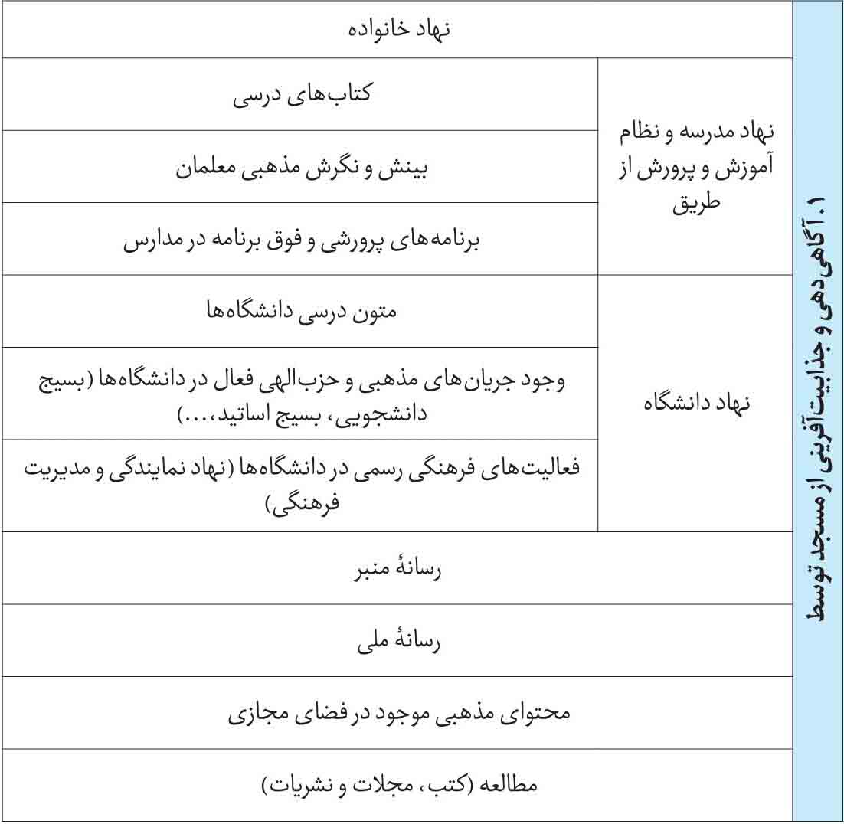
جدول شماره2: موانع کاهش دهنده ارتباط جوانان با مسجد (آسیب شناسی)

فصل سوم: روش شناسی تحقیق

اشاره

روش تحقیق
این پژوهش از نوع تحقیقات توصیفی – پیمایشی است؛ زیرا هدف آن، بررسی توزیع ویژگی هایی است که تحت تأثیر آن ها، ارتباط جامعه آماری یعنی جوانان شهر تهران با مسجد کم و زیاد می شود. و با انتخاب نمونه های آماری نیز به بررسی همین متغیرها یعنی عوامل و موانع افزایش و کاهش ارتباط جوانان با مسجد پرداخته می شود.
در این پژوهش حسب اینکه از دو ابزار پرسشنامه و مصاحبه استفاده خواهد شد، از دو روش ذیل استفاده می شود:
1.
روش مقطعیبرای ابزار پرسشنامه (گردآوری داده ها درباره عوامل و موانع تأثیرگذار بر ارتباط جوان با مسجد در مقطع زمانی حال).
2.
روش دلفیبرای ابزار مصاحبه (بررسی دیدگاه های جمعی از صاحب نظران در موضوع عوامل مؤثر بر ارتباط جوانان با مسجد).
بنابراین روش این تحقیق، چنان که در پاورقی نیز توضیح داده شده، ترکیبی است.

ابزار تحقیق

اشاره
در این پژوهش از دو ابزار پرسشنامه (کمّی) و مصاحبه (کیفی) استفاده شده است.
پژوهش کیفی متمرکز بر مطالعه موارد است، نه جامعه‌ها و نمونه‌ها. البته پژوهش‌های کیفی و کمّی می‌توانند از طریق کشف (توسط پژوهش‌های کیفی) و تأیید (توسط پژوهش‌های کمی) همدیگر را کامل کنند؛ (مردیت گال و دیگران، روش‌های تحقیق کمّی و کیفی در علوم تربیتی و روان‌شناسی، ج1، 64)؛ بنابراین با وجود همه تفاوت‌ها، بسیاری از پژوهشگران، اکنون ترکیبی از رویکردهای کمّی و کیفی را برای فهم کامل پدیده مورد بررسی خود به‌کار می‌برند. چنان‌که در این پژوهش نیز چنین شده است.
با این توضیح که:

1. ابزار پرسشنامه
به این دلیل از پرسشنامه استفاده شده است که اولاً اطلاعات به دست آمده از طریق مصاحبه پردامنه و وسیع و همه جانبه نبودند و منابع لازم برای کسب اطلاعات عمیق تر در دسترس نبود و ثانیاً می خواستیم نظر جمعی را در مورد مسئله ارتباط جوانان با مسجد و عوامل و موانع تأثیرگذار در این حوزه به دست آوریم، طرز تلقی جوانان از این مسئله را بدانیم و از دیدگاه مثبت و منفی جوانان دربارۀ این امر مطلع شویم.
با استفاده کردن از ابزار پرسشنامه مزایای ذیل حاصل شد:
از نظر تعداد سؤالات و دامنه آن انعطاف‌پذیری بیشتری نسبت به مصاحبه وجود داشت.
از طریق آن با گروه وسیع‌تری در جامعه تماس گرفته شد و اطلاعات وسیع و قابل اعتمادتری به دست آمد.

2. ابزار مصاحبه
در این پژوهش از ابزار مصاحبه نیز استفاده شد تا اطلاعات مورد نیاز
تحقیق از طریق ارتباط مستقیم بین پرسشگر با پاسخگو گردآوری شود؛ همچنین برای آنکه مصاحبه دارای کارایی علی حده است و در رسیدن به هدف های این تحقیق کمک عمده ای می توانست داشته باشد. به این دلیل از روش مصاحبه در کنار ابزار پرسش نامه استفاده شد که:
1.
مصاحبه در مقایسه با پرسشنامه دارای انعطاف‌پذیری بیشتری است. مصاحبه گر می‌تواند پاسخ‌ها را پیگیری نموده، با دوباره تعریف کردن سؤال‌ها، ابهام‌ها را رفع نماید. پرسشنامه امکان چنین عملی را فراهم نمی‌آورد.
2.مصاحبه اطلاعات کامل‌تری را در اختیار مصاحبه‌گر قرار می‌دهد.
3.در مقایسه با پرسشنامه، مصاحبه نیاز به زمان و هزینه بیشتری دارد.
البته مصاحبه با برخی ازمحدودیت‌ها نیز مواجه بود که عبارت اند از:
1.
هزینه تحقیق در ابزار مصاحبه بالا بود.
2.
استخراج اطلاعات و تجزیه و تحلیل در مصاحبه مشکل تر از ابزار پرسشنامه است.
3.
با اینکه وقت گیر و پرخرج و زمان بر است، جامعه محدودی را مورد شناسایی و مطالعه قرار می دهد.
4.
اطلاعات به دست آمده از طریق روش مصاحبه را نمی‌توان همانند روش پرسشنامه به جامعه بزرگ تری تعمیم داد، زیرا این اطلاعات بر پایه تعداد محدود و موردی جمع آوری می‌شود و تنها می‌توان نتایج را به گروهی از افراد تعمیم داد. گفتنی است در مصاحبه های صورت گرفته در این پژوهش از روش مصاحبه سازمان نایافته (آزاد) استفاده شده، چنان که هدف مصاحبه آزاد نیز جمع‌آوری اطلاعات کیفی است؛ البته عملا تقریباً از هر سه روش مصاحبه سازمان یافته، نیمه سازمان یافته و سازمان نایافته استفاده شده
است؛ با این توضیح که همچون مصاحبه سازمان یافته، مصاحبه گر از قبل سؤال‌های مورد نظر را فراهم کرده و در زمان مصاحبه آن‌ها را در اختیار برخی از مصاحبه شوندگان قرار داده بود (حسب درخواست خود مصاحبه کنندگان). البته شبیه پرسشنامه بسته پاسخ نبود و افراد حتی اختیار دست بردن در ساختار سؤالات و نیز مؤلفه ها و گویه های آن را داشتند.
مانند مصاحبه نیمه سازمان یافته، سؤال‌ها از قبل طراحی شده بودند و هدف، کسب اطلاعات عمیق از مصاحبه شونده بود. هر پاسخ با سؤال وارسی مورد بررسی بیشتر قرار می‌گرفت و از مصاحبه شونده با سؤال‌های «چرا»، خواسته می شد توضیح بیشتری در مورد پاسخ های خود بدهد. همچنین مانند مصاحبه سازمان نایافته (آزاد)، مصاحبه شونده با آزادی کامل تمام مطالب را به روش و زبانی که خود انتخاب می‌کرد، بیان می‌داشت. مصاحبه‌گر نیز با استفاده از ویژگی انعطاف‌پذیری این روش، به کشف اطلاعات عمیق و دقیقی پی می‌برد.

جامعه آماری
در این پژوهش ابتدا در نظر بود تا کل جوانان کشور به عنوان جامعه آماری در نظر گرفته شوند؛ ولی به دلیل محدودیت های مالی و زمانی، از این نظر انصراف داده شد و جوانان 15 تا 29 سالۀ شهر تهران که در محدوده مناطق 22 گانه شهر تهران زندگی می کنند، به عنوان جامعه آماری مشخص شدند. گفتنی است این جامعه آماری اعم از جوانانِ زن و مرد، دانشگاهی و غیردانشگاهی، متأهل و مجرد، سرباز و شاغل و بیکار، دانش آموز و غیردانش آموز و مسجدی و غیرمسجدی بوده و همه را شامل می شده است.

نمونه آماری

اشاره
در بررسی های پژوهشی که شامل چند صد و حتی چند هزار عضو جامعه آماری می شود، عملاً غیر ممکن است که اطلاعات را از هر عضو جمع آوری کنیم؛ حتی اگر امکان پذیر هم باشد، از نظر زمان، هزینه و سایر مسائل منابع انسانی مقدور نیست؛ علاوه بر این مطالعه یک گروه نمونه به جای کل جامعه آماری، گاه ممکن است منجر به نتایج معتبرتری شود؛ به این دلیل که خستگی کمتری وجود خواهد داشت و ازاین رو خطاهای کمتری درجمع آوری اطلاعات پدید می آورد؛ به ویژه هنگامی که اعضای جامعه آماری بسیار وسیع باشد.

1. نمونه آماری پرسشنامه
در بخش استفاده از ابزار پرسشنامه، به نمونه برداری و انتخاب تعداد کافی از میان اعضای جامعه آماری اقدام شد تا با مطالعه گروه نمونه و فهمیدن خصوصیات یا ویژگی های آزمودنی های آن، قادر باشیم عوامل و موانع تأثیرگذار در «ارتباط جوانان نمونه شهر تهران با مسجد» را به کل اعضای جامعه جوانان شهر تهران تعمیم دهیم.
در این مرحله ما بایست گروه نمونه را به صورتی انتخاب می کردیم که معرف جامعه آماری باشد و ویژگی های آن را دربرداشته باشد. باید گروه نمونه را به طور علمی برمی گزیدیم تا به طور منطقی مطمئن باشیم که آماره های گروه نمونه به پارامترهای جامعه آماری بسیار نزدیک است.
برای این کار باید اولاً حجم نمونه را به حد کافی بزرگ می گرفتیم و ثانیاً طرح نمونه برداری مناسبی را انتخاب می کردیم؛ بنابراین حجم 1005 واحد نمونه که در مقایسه با تمام پژوهش های صورت گرفتۀ پیشین –حسب اطلاع نگارنده- رقم بسیار بالایی بود و می توانست به شکل مناسبی گویای خصوصیات جامعه آماری باشد، انتخاب شد که بعداً به منظور همگن سازی
زنان و مردان و افراد مسجدرو و غیرمسجدرو، 149 نمونه دیگر نیز بدان ها اضافه گردید و 5 نمونه نیز ابطال شد که مجموع باقی مانده 1149 نمونه شد. چون در این پژوهش به دنبال بررسی میزان جوانان مسجدرو و غیرمسجدرو نبودیم؛ بلکه می خواستیم ببینیم جوانان مسجدرو و غیرمسجدی چه عوامل و موانعی را در افزایش یا کاهش حضور جوانان در مسجد و ارتباطشان با آن تأثیرگذار می بینند؛ بنابراین بایست افراد نمونه طوری انتخاب می شدند که از هر دو گروه به تعداد کافی و حداقل 400 نمونه وجود داشته باشد که به دلیل کم بودن نمونه های مربوط به زنان یا افراد غیرمسجدی در برخی مناطق، نیاز به ترمیم آن ها از طریق نظرسنجی مجدد بود که 149 نمونه دیگر اضافه شد و در مناطق مورد نیاز، نظرسنجی مجدد صورت گرفت.

2. نمونه آماری مصاحبه
در این پژوهش چون به دنبال تحلیل های عمیق و زیربنایی در خصوص عوامل و موانع تأثیرگذار در ارتباط جوانان با مسجد بودیم، ترجیح داده شد به جای مصاحبه با نمونه های مستخرج از خود جامعه آماری یعنی جوانان شهر تهران، با افراد صاحب نظری مصاحبه شود که با نمونه های آماری ارتباط دارند و با ویژگی ها و خصوصیات آن ها آشنایی کامل دارند و می دانند که چه عوامل و موانعی در ارتباط آن ها با مسجد اثرگذارند.
این افراد که از سه گروه ویژه یعنی «صاحب نظران و محققان حوزه نماز و مسجد»، «امامان جماعت و افراد فعال در مسجد» و «مسئولان اجرایی نهادهای فعال در حوزه نماز و مسجد» انتخاب شده اند، یک امتیاز دیگر نیز دارند و آن اینکه اگر نمونه آماری از بین خود جوانان بودند، آن ها صرفاً تجربیات یک نفر، یعنی فقط خود را منتقل می کردند؛ ولی گروه های مذکور در ارتباط گسترده ای که با جوانان مختلف دارند و با آشنایی ای که با مسائل جامعه شناسی رفتاری و مسائل مدیریتی مسجد دارند، نگاه به مراتب جامع تر
و فراگیرتری به مسئله دارند. لذا نمونه آماری این پژوهش عبارت شد از 25 نفر از صاحب نظران و محققان حوزه نماز و مسجد، امامان جماعت و افراد فعال در مسجد و مسئولان اجرایی نهادهای فعال در حوزه نماز و مسجد.

روش نمونه گیری

1. نمونه گیری برای پرسشنامه
حسب اقتضائات این پژوهش و جامعه آماری آن، در این پژوهش از طرح نمونه برداری احتمالی و گونه خوشه بندی استفاده گردید. دلیل استفاده از طرح نمونه برداری احتمالی آن بود که می خواستیم اعضای جامعه شانس یا احتمال شناخته شدۀ یکسان برای بیان عوامل و موانع داشته باشند و همچنین گروه نمونه خاصیت تعمیم پذیری برای کل جامعه آماری را داشته باشد.
دلیل استفاده از گونۀ خوشه بندی نیز آن بود که امکان تعیین چهارچوبی برای جامعه آماری وجود نداشت و نمی توانستیم نمونه مورد نیاز را به روش های احتمالی ساده یا طبقه‌بندی شده انتخاب نماییم؛ به بیان دیگر اولاً چارچوب جامعه آماری در اختیار نبود یا تهیه آن زمان و هزینه زیادی را طلب می کرد؛ ثانیاً به دلیل گستردگی جغرافیایی واحدهای تحلیل و مطالعه، امکان گردآوری اطلاعات وجود نداشت. بر این اساس جامعه آماری به خوشه‌های مناسب تقسیم بندی شد؛ خوشه هایی متشکل از اعضای جامعه آماری که اعضای هر خوشه از شباهت و تجانس بیشتری با همدیگر برخوردارند و متقابلاً تفاوت و عدم تجانس بیشتری با جامعه آماری سایر خوشه ها دارند.
برای این کار لازم بود که مناطق 22گانه تهران در ذیل چند خوشه (ما سه خوشه در نظر گرفتیم) قرار گیرند؛ خوشه هایی که جوانان موجود در مناطق مختلف هر خوشه، از جهات مختلف همسان یا نزدیک به هم باشند؛ لذا
از مدل «رده بندی مناطق شهر تهران در بخش های مختلف سال 1385 بر حسب شاخص های توسعه» که در تعداد زیادی از تحقیقات مبنا قرار گرفته بود، استفاده شد. تصویر این مدل که به عنوان نمونه در مقاله علمی_پژوهشی «تحلیل فضایی سطح توسعه یافتگی تهران به تفکیک مناطق شهری» مورد استفاده قرار گرفته، به شکل ذیل است.
جدول شماره 1: رده بندی مناطق شهر تهران در بخش های مختلف بر حسب شاخص های توسعه

چنان که ملاحظه می شود، شاخص های مختلف آموزشی، جمعیتی، مسکن، اشتغال، دسترسی به اطلاعات، محیط زیست و زیرساخت ها در نظر گرفته شده است.
حسب رتبه نهایی درج شده در تصویر بالا، برای هر یک از مناطق، مناطق 1، 2، 3، 5، 6، 7 و 11 به عنوان خوشه اول (7 منطقه)، مناطق 4، 8، 10، 12، 13، 14، 16، 21 و 22 خوشه دوم (9 منطقه) و نیز مناطق 9، 15، 17، 18، 19 و 20 به عنوان خوشه سوم انتخاب شدند(6 منطقه).
به دلیل آنکه می خواستیم قابلیت تعمیم پذیری نمونه ها را بالا ببریم، تصمیم بر آن شد که همه نمونه های یک خوشه از یک منطقه جمع آوری نشود؛ بلکه در هر خوشه سه منطقه انتخاب شد؛ منطقه هایی که دارای رتبه بالاترین، پایین ترین و میانه خوشه باشند؛ لذا مناطق 2 (بالاترین رتبه)، 3 (میانه) و 11 (پایین ترین رتبه) در خوشه اول انتخاب شدند؛ اما در خوشه دوم چون می خواستیم مناطق انتخاب شده از نظر رتبه به هم پیوسته نباشند، بالاترین و پایین ترین را انتخاب نکردیم (از آنجا که برای نمونه رتبه 8 که بالاترین رتبه خوشه دوم بود، با رتبه 7 که پایین ترین رتبه خوشه اول بود و قبلاً انتخاب شده بود، هیچ فاصله ای نداشت، در انتخاب مناطق خوشه دوم، از پایین ترین رتبه خوشه اول فاصله گرفتیم که همین کار در انتخاب مناطق خوشه سوم نیز مدنظر قرار گرفت)؛ همچنین چون منطقه نواب یک مجموعه آپارتمان نشین و متمایز از سایر مناطق با سبک زندگی خاص خود در این خوشه بود، تصمیم گرفته شد که منطقه مربوط به نواب نیز انتخاب شود؛ بنابراین نهایتاً مناطق 10، 14 و 16 در خوشه دوم انتخاب شدند. در خوشه سوم نیز مناطق 15 (پایین ترین رتبه) و 18 (بالاترین) انتخاب شدند.
سپس نوبت آن بود که نمونه ها برای 8 منطقۀ درنظرگرفته شده اختصاص یابد. در این گام نیز به دلیل تفاوت جمعیت مناطق انتخاب شده، سعی بر آن شد که تناسبی بین تعداد نمونه های هر منطقه با نسبت جمعیت آن برقرار باشد؛ بر این اساس طبق جدول ذیل که جمعیت مناطق نیز در آن
آمده است، تعداد نمونه هر یک از مناطق مشخص شد:
جدول شماره2: تعداد نمونه های مناطق انتخاب شده حسب جمعیت آن ها
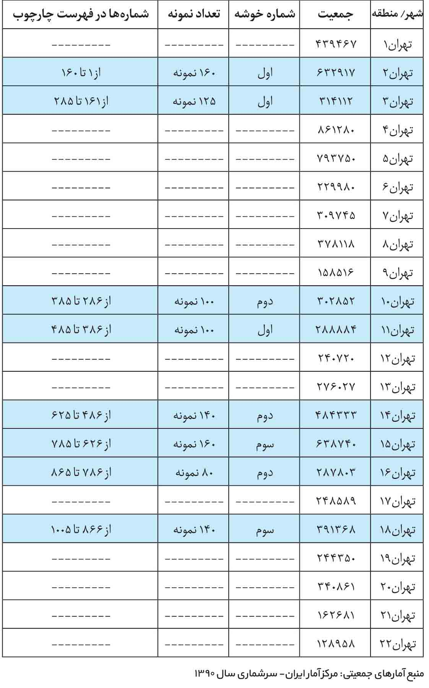
چنان که ملاحظه می شود، منطقه 2 با بالاترین جمعیت، 160 نمونه را به خود اختصاص داده و متقابلاً منطقه 16 که حدود نصف جمعیت منطقه 2 را دارد، 80 نمونه برای آن در نظر گرفته شده است. نمودار جمعیتی مناطق نیز در نمودار ذیل قابل مشاهده است:
نمودار شماره 1: رتبه بندی جمعیت مناطق تهران
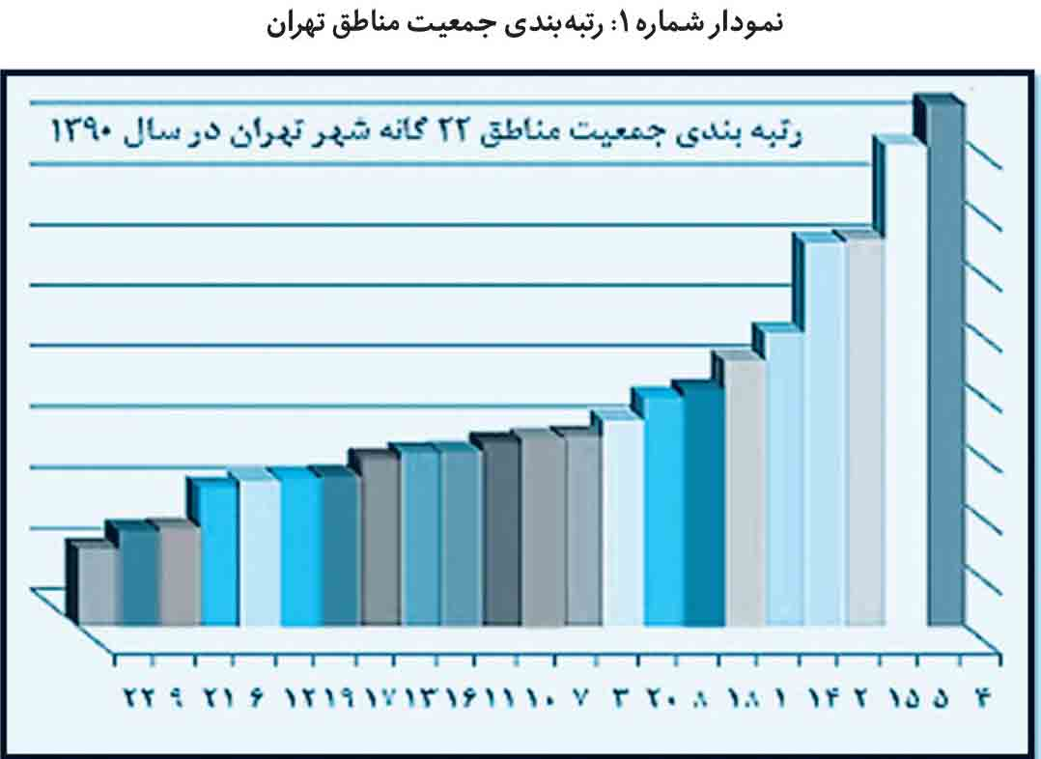
در مرحله بعدی، بعد از اینکه نظرسنجی از مناطق مذکور به تعداد نمونه های گفته شده صورت گرفت، نیاز به ترمیم نمونه ها در برخی از مناطق بود؛ زیرا در تعدادی از مناطق تعداد نمونه های مربوط به زنان یا افراد مسجدرو کمتر از 40 درصد بود و نیز در موردی، اکثریت نمونه ها از گروه سنی 15 تا 19 بود؛ بر این اساس حسب جدول ذیل به نظرسنجی مجدد از برخی مناطق به تعداد نمونه های ذیل اقدام شد:
جدول شماره 3: میزان پرسشنامه های اضافه شده به مناطق و نحوه تکمیل آن ها
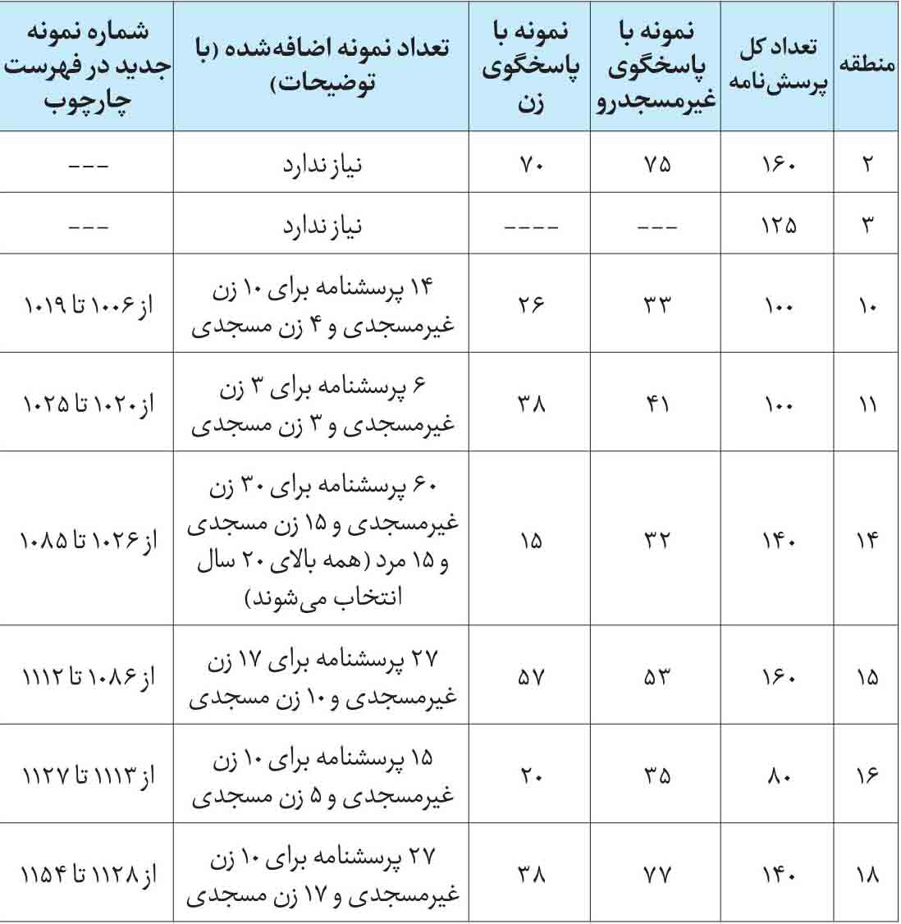
بر این اساس، به طور تصادفی تعداد مشخص شده از خوشه‌ها را به عنوان آزمودنی‌های گروه نمونه انتخاب کردیم و اعضای جامعه آماری در هر یک از این خوشه‌ها مورد مطالعه قرار گرفتند. البته قبلاً نیز ذکر شد که در این پژوهش به دنبال بررسی میزان جوانان مسجدرو و غیرمسجدرو نبودیم، بلکه می خواستیم ببینیم جوانان مسجدرو و غیرمسجدی، چه عوامل و موانعی را در افزایش یا کاهش حضور جوانان در مسجد و ارتباطشان با آن تأثیرگذار می بینند، لذا می بایست افراد نمونه به شکل تصادفی طوری انتخاب می شدند که از هر دو گروه به تعداد مکفی و حداقل 40 درصد نمونه منطقه وجود می داشت.

2. روش نمونه گیری مصاحبه
برای انتخاب نمونه ها برای مصاحبه از چند کانال اقدام شد: اولاً حسب ارتباط و آشنایی که با ستاد اقامه نماز و سازمان امور مساجد وجود داشت، از برخی کارشناسان این نهادها استفاده شد.
ثانیاً با نظر به تحقیقات صورت گرفته در حوزه نماز و افرادی که در مباحث دینی و تربیتی صاحب نظر بودند، چند نفر نیز از این طریق انتخاب شدند. ثالثاً حسب شناخت تجربی و افواهی با برخی امامان جماعت موفق که البته برخی از آن ها خارج از تهران بودند، از آن ها درخواست مصاحبه گردید. رابعاً نظر به نیاز و لزوم توجه به حوزه زنان، تلاش شد تا بخشی از مصاحبه شوندگان را زنان تشکیل دهند که چنین هم شد.

جدول سؤالات پرسشنامه/ مصاحبه

1. جدول سؤالات پرسشنامه
پرسشنامه مجموعاً 51 سؤال دارد که البته برای دو گروه افراد «مسجدرو» و «غیرمسجدرو یا کم مسجدرو» طراحی شده است؛ بدین صورت که 11 سؤال عمومی وجود دارد و هر یک از دو گروه، 20 سؤال اختصاصی مربوط به خود دارند (40 سؤال اختصاصی که هر گروه فقط 20 عدد از آن ها را پاسخ می دهند)؛ لذا در مجموع برای هر گروه، 31 سؤال طراحی شده است که از این 31 سوال، 2 سؤال باز و 28 سؤال بسته است.
همه سؤالات عمومی از نوع پاسخ بسته هستند و 6 سؤال از سؤالات بسته راجع به مشخصات و اطلاعات شخصی پاسخگوست. همه سؤالات عمومی چند جوابی هستند؛ اما در بخش سؤالات اختصاصی که هر گروه 20 سؤال دارد، 2 سؤال باز وجود دارد و بقیه پاسخ بسته هستند؛ ولی 17 سؤال آن از نوع مقیاس چنددرجه‌ای با پنج درجه (خیلی زیاد، زیاد، متوسط، کم، خیلی کم) و یک سؤال از نوع تعیین اولویت نسبت به موارد ارائه شده است.
همۀ پرسش ها به صورت مثبت نوشته نشده اند؛ بلکه پرسش های همراه با واژگان منفی نیز که حدود نصف سؤالات چند درجه ای را تشکیل می دهد، در نظر گرفته شده است تا گرایش پاسخ دهنده به علامت زدن در یک سمت مقیاس به حداقل برسد؛ بنابراین پرسشنامه آمیزه‌ای از پرسش های مثبت و منفی است.
همچنین چنان که توضیح داده شد، پرسشنامه برای دو گروه تهیه شده است و طبیعتاً وجود سؤالات مشروط در آن محرز است؛ در این پرسشنامه دو سؤال مشروط وجود دارد که نوع پاسخ به گزینه های آن، سؤال یا سؤالات بعدی را کاملاً از هم متمایز می کند. سؤالات و جداول پرسش نامه در قسمت تعریف عملیاتی متغیرها می آید.

2. جدول سؤالات مصاحبه
سؤالات مصاحبه اصولاً به مصاحبه شونده ها داده نمی شود و بیشتر به عنوان کمک کار و ابزار دست مصاحبه کننده است تا با ذهن آماده به مصاحبه بپردازد و در سؤالات خویش همۀ جوانب را در نظر داشته باشد؛ بر این اساس اگر سؤالی نیز در مصاحبه طراحی می شود، خصوصاً در مصاحبه های آزاد، تأکیدی بر عبارات سؤال و کلمات نوشته شده در خود سؤال نیست؛ بلکه بیشتر، مفهوم و معنایی که در سؤال وجود دارد، مدنظر است تا صحبت لازم در موضوع آن، با مصاحبه شونده صورت گیرد. با این حال برخی از مصاحبه شونده ها تمایل دارند که قبل از مصاحبه، با سؤالات مصاحبه آشنایی داشته باشند تا حسب دیدگاه خود، با آمادگی بهتر در مصاحبه شرکت کنند؛ بر این اساس سؤالات اساسی و کلیدی مصاحبه های مربوط به این پژوهش به تدوین درآمد. حاصل این تدوین در طول انجام مصاحبه ها دو نوع یا دو سری سؤال شد که به افراد داده شد. این سؤالات طبیعتاً از نوع باز بوده.

آزمون مقدماتی (اعتبار و روایی)

1. اعتبار و روایی پرسشنامه (validity)
برای محافظت پرسشنامه در برابر خطاها و بررسی اعتبار و روایی پرسشنامه، کل یا بخشی از پرسشنامه مورد آزمون مقدماتی قرار می گیرد. پیش آزمون پرسشنامه را می توان به دو مرحله تقسیم نمود: پیش آزمون غیررسمی و پیش آزمون رسمی. هدف اصلی در پیش آزمون غیررسمی، بررسی روایی محتوایی پرسشنامه و ارزیابی میزان انطباق سؤال های مطرح شده با موضوع تحقیق و توانایی گویه ها برای سنجش متغیرها و سازه های تحقیق، تعیین نحوه جمله بندی هر پرسش و بررسی این نکته است که آیا دامنه پاسخ ها کافی است یا خیر و آیا لازم است سؤال های جدیدی اضافه شود یا برخی از گویه ها باید حذف گردند؟
در این مرحله امکان صورت گرفتن تغییر و تحول جدی در گویه ها وجود دارد. بررسی مقدماتی در این مرحله بیشتر جنبه مشورتی دارد تا از مخاطبان خواسته شود به سؤال ها پاسخ دهند و همه افرادی که در این مرحله به آن ها مراجعه می شود، جزو نمونه تحقیق نیستند؛ بلکه اکثراً استادان، کارشناسان، محققان و کسانی هستند که در زمینه موضوع تحقیق تخصص دارند و ممکن است برخی از آن ها جزو جامعه آماری نیز باشند.
در مرحله پیش آزمون رسمی بعد از کسب نظر کارشناسان و خبرگان، در مورد پرسش ها تجدید نظر می شود. در این مرحله گردآوری اطلاعات در سطح محدودی انجام می گیرد و هیچ گونه تفاوتی با مرحله اصلی گردآوری اطلاعات ندارد؛ به عبارت دیگر افرادی که باید به پرسشنامه پاسخ دهند، باید تا جای ممکن مشابه نمونه گیری واقعی انتخاب شوند. هدف اصلی پیش آزمون رسمی بررسی الگوی پاسخ هاست؛ به همین دلیل نمونه پیش آزمون باید به حد کافی بزرگ باشد. برخی اهداف دیگر پیش آزمون رسمی به شرح ذیل است:
1.
در این بررسی باید دید به کدام سؤال کمتر پاسخ داده شده است. آیا این سؤال ها بخشی از پرسش های مشروط بوده است؟ آیا باید آن ها را بدون جواب می گذاشتند؟
2.
در مورد کدام سؤال ها اکثر افراد پاسخ یکسان داده اند؟
3.
کدام سؤال ها تکراری هستند؟
4.
کدام یک از سؤال های باز را می توان بدون کاهش محتوای غنی پاسخ به صورت گویه درآورد؟
5.
آیا چارچوب نمونه گیری رسایی لازم را دارد؟
6.
تغییرپذیری جامعۀ مورد مطالعه چگونه است؟
7.
هزینه و مدت احتمالی انجام بررسی اصلی و مراحل گوناگون آن چقدر است؟
8.
آیا پرسشنامه دارای پایایی لازم هست؟
در این پژوهش، پیش آزمون غیررسمی از طریق انجام چند مصاحبه با صاحب نظران این حوزه و نیز ارائه پرسش نامه به چند نفر از افراد مجرب در امر طراحی پرسشنامه در موضوعات دینی صورت گرفت و پس از انجام اصلاحات لازم، پیش آزمون رسمی از طریق 31 پرسشنامه به صورتی که در بالا آمده است، انجام شد که البته در این مرحله به دلیل قوت پیش آزمون غیررسمی، تغییرات چندانی حاصل نشد و صرفاً دو مورد از گویه ها اصلاح شدند.
اصطلاح روایی به این معنی است که روش انتخاب شده برای سنجش موضوع مورد نظر، از دقت کافی برخوردار باشد و اگر افراد دیگری هم با همین روش این موضوع را مورد سنجش قرار دهند، به نتایج یکسانی برسند.

2. اعتبار و روایی سؤالات مصاحبه (validity)
بعد از تدوین سؤالات از طریق بررسی تحقیقات صورت گرفته، خصوصاً با
نظر به متون دینی در حوزه جوان و مسجد و نیز تعمّق در اندیشه های امام خمینی رحمة الله علیه و مقام معظم رهبری دام ظله به منظور بررسی روایی کلیت سؤالات و ارزیابی میزان انطباق سؤال های طرح شده با موضوع تحقیق و توانایی آن ها برای سنجش متغیرها و سازه های تحقیق و بررسی این نکته که آیا لازم است سؤال های جدیدی اضافه شود یا برخی از سؤالات حذف گردد، چند جلسه با کارشناسان و محققان این حوزه برگزار گردید و اصلاحات لازم روی سؤالات انجام شد.

ضریب آلفای متغیرهای تحقیق (پایایی پرسشنامه)

اشاره
در این پژوهش پس از سنجش اعتبار و روایی ابزار، آزمون مقدماتی با حجم نمونه 31 جوان 15 تا 29 ساله که به صورت تصادفی از همان جامعه آماری انتخاب شده بود، صورت گرفت و برای محاسبه میزان پایایی ابزار اندازه گیری از روش آلفای کرونباخ استفاده شد. نتایج به دست آمده به صورت زیر است:

1. ضریب آلفای متغیرهای تأثیرگذار در افزایش ارتباط جوانان با مسجد از نظر جوانان مسجدرو
برای گویه های این متغیرهای 13 گانه آزمون آلفا گرفته شده است که نتایج آن به صورت زیر است:
جدول شماره 1: ضریب آلفای متغیرهای تأثیرگذار در افزایش ارتباط جوانان با مسجد از نظر جوانان مسجدرو

با توجه به اطلاعات جدول فوق، مقدار آلفای کرونباخ 0.816 است. ازآنجاکه مقدار آلفای کرونباخ از 0.7 بیشتر است، می توان گفت که گویه ها به مقدار زیادی توانسته اند موضوع مورد نظر را بسنجند.

2. ضریب آلفای متغیرهای تأثیرگذار در کاهش ارتباط جوانان با مسجد از نظر جوانان مسجدرو
برای گویه های این متغیرهای چهارگانه آزمون آلفا گرفته شده است که نتایج آن به صورت زیر است:
جدول شماره 2: ضریب آلفای متغیرهای تأثیرگذار در کاهش ارتباط جوانان با مسجد از نظر جوانان مسجدرو

با توجه به اطلاعات جدول فوق، مقدار آلفای کرونباخ 0.730 است؛ ازآنجاکه مقدار آلفای کرونباخ از 0.7 بیشتر است، می توان گفت که گویه ها به مقدار زیادی توانسته اند موضوع مورد نظر را بسنجند.

3. ضریب آلفای متغیرهای تأثیرگذار در کاهش ارتباط جوانان با مسجد از نظر جوانان غیرمسجدی
برای گویه های این متغیرهای 14 گانه آزمون آلفا گرفته شده است که نتایج آن به صورت زیر است:
جدول شماره 3: ضریب آلفای متغیرهای تأثیرگذار در کاهش ارتباط جوانان با مسجد از نظر جوانان غیرمسجدی

با توجه به اطلاعات جدول فوق، مقدار آلفای کرونباخ 0.716 است؛ ازآنجاکه مقدار آلفای کرونباخ از 0.7 بیشتر است، می توان گفت که گویه ها به مقدار زیادی توانسته اند موضوع مورد نظر را بسنجند.

4. ضریب آلفای متغیرهای تأثیرگذار در افزایش ارتباط جوانان با مسجد از نظر جوانان غیرمسجدی
برای گویه های این متغیرهای سه گانه آزمون آلفا گرفته شده است که نتایج آن به صورت زیر است:
جدول شماره 4: ضریب آلفای متغیرهای تأثیرگذار در افزایش ارتباط جوانان با مسجد از نظر جوانان غیرمسجدی

با توجه به اطلاعات جدول فوق، مقدار آلفای کرونباخ 0.837 است؛ از آنجا که مقدار آلفای کرونباخ از 0.7 بیشتر است، می توان گفت که گویه ها به مقدار زیادی توانسته اند موضوع مورد نظر را بسنجند.

تعریف عملیاتی متغیرها

1. تعریف عملیاتی گویه های افزایش ارتباط جوانان با مسجد از نظر جوانان مسجدرو
شاخص مذکور از 13 معرف یا گویه به شرح جدول زیر ساخته شده است. حداقل نمره این شاخص 0 و حداکثر نمره آن 65 است. حداقل نمره نشانگر کم ترین میزان تأثیر و به عبارتی بی تأثیری آن گویه در افزایش ارتباط جوانان با مسجد است. ضریب آلفای کرونباخ این شاخص 0.816 است که نشان دهنده آن است که این گویه روایی لازم برای سنجش تأثیر گویه در افزایش ارتباط جوانان با مسجد از نظر جوانان مسجدرو را داراست.
جدول شماره5: گویه های شاخص افزایش ارتباط جوانان با مسجد از نظر جوانان مسجدرو
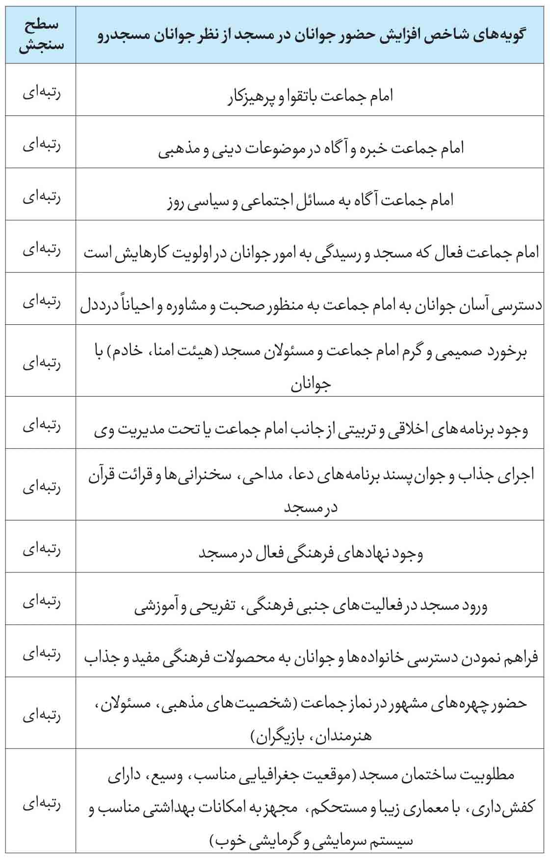

2. تعریف عملیاتی گویه های کاهش ارتباط جوانان با مسجد از نظر جوانان مسجدرو
شاخص مذکور از چهار معرف یا گویه به شرح جدول زیر ساخته شده است. حداقل نمره این شاخص 0 و حداکثر نمره آن 20 است. حداقل نمره نشانگر کم ترین میزان تأثیر و به عبارتی بی تأثیری آن گویه در کاهش ارتباط جوانان با مسجد است. ضریب آلفای کرونباخ این شاخص 0.730 است که نشان دهنده آن است که این گویه روایی لازم برای سنجش تاثیر گویه در کاهش ارتباط جوانان با مسجد از نظر جوانان مسجدرو را داراست.
جدول شماره6: گویه های کاهش ارتباط جوانان با مسجد از نظر جوانان مسجدرو
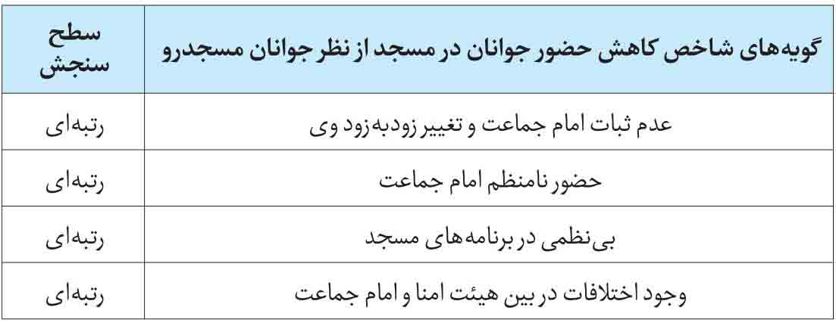

3. تعریف عملیاتی گویه های کاهش ارتباط جوانان با مسجد از نظر جوانان غیرمسجدی
شاخص مذکور از 14 معرف یا گویه به شرح جدول زیر ساخته شده است. حداقل نمره این شاخص 0 و حداکثر نمره آن 70 است. حداقل نمره نشانگر کم ترین میزان تأثیر و به عبارتی بی تأثیری آن گویه در کاهش ارتباط جوانان با مسجد است. ضریب آلفای کرونباخ این شاخص 0.716 است که نشان دهنده آن است که این گویه روایی لازم برای سنجش تأثیر گویه در کاهش ارتباط جوانان با مسجد را از نظر جوانان غیرمسجدی داراست.
جدول شماره7: گویه های کاهش ارتباط جوانان با مسجد از نظر جوانان غیرمسجدی
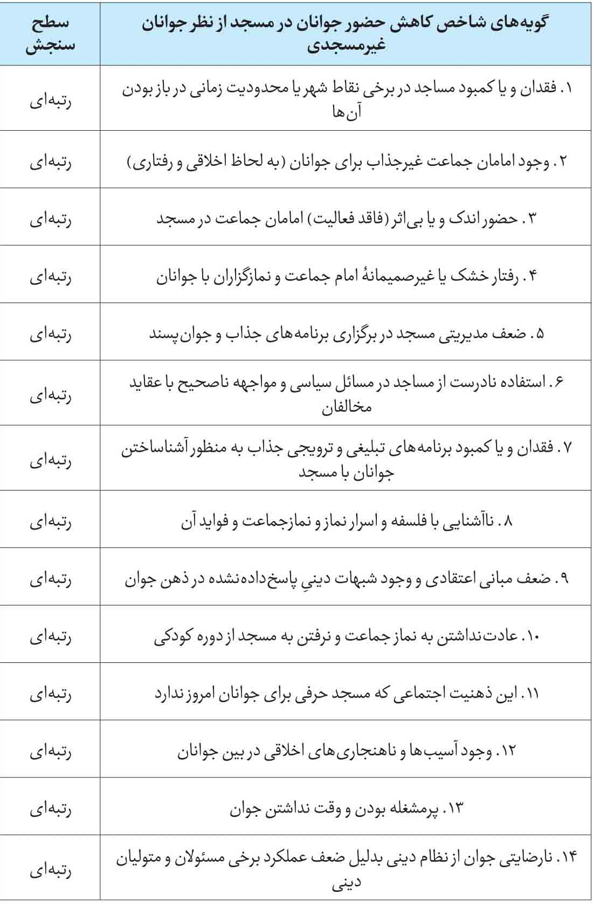

4. تعریف عملیاتی گویه های افزایش ارتباط جوانان با مسجد از نظر جوانان غیرمسجدی
شاخص مذکور از سه معرف یا گویه به شرح جدول زیر ساخته شده است. حداقل نمره این شاخص 0 و حداکثر نمره آن 15 است. حداقل نمره نشانگر کم ترین میزان تأثیر و به عبارتی بی تأثیری آن گویه در افزایش ارتباط جوانان با مسجد است. ضریب آلفای کرونباخ این شاخص 0.837 است که نشان دهنده آن است که این گویه روایی لازم برای سنجش تأثیر گویه در افزایش ارتباط جوانان با مسجد از نظر جوانان غیرمسجدی را داراست.
جدول شماره8: گویه های افزایش ارتباط جوانان با مسجد از نظر جوانان غیرمسجدی
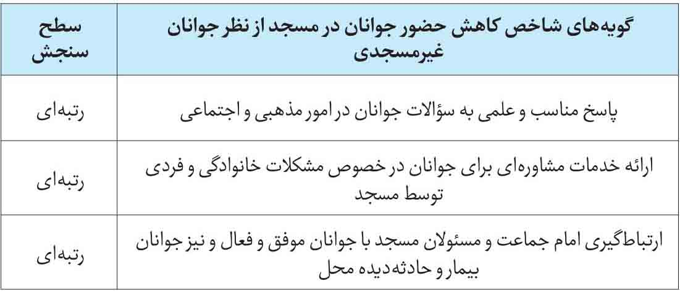
جدول شماره 9: ارتباط گویه های پرسش نامه با شاخص ها و مؤلفه ها
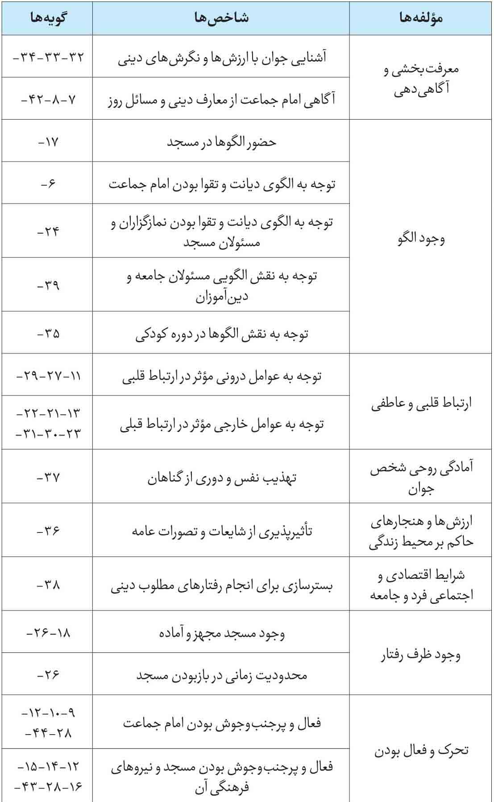
لازم به ذکر است، سؤالات 1 تا 5 پرسشنامه، مربوط به وضعیت حضور یا عدم حضور جوانان در مسجد و وضعیت برگزاری نماز جماعت است و صرفاً سؤالات مقدماتی هستند تا وضعیت شخص پاسخگو را از این حیث که جزو کدام دسته از افراد مسجدرو یا غیرمسجدرو است، مشخص نمایند؛ لذا این سؤالات ارتباطی با چارچوب نظری و مؤلفه ها و شاخص های آن ندارد و در جدول بالا نمی گنجد.

فصل چهارم: یافته های تحقیق

اشاره

بخش اول: یافته های کمّی تحقیق (یافته های پرسشنامه)

اشاره
یافته های بخش میدانی تحقیق در سه قسمت ارائه خواهد شد:
جداول توصیفی تحقیق؛
جداول تحلیلی از جوانان مسجدرو؛
جداول تحلیلی از جوانان غیرمسجدی.

جداول توصیفی

الف) جداول توصیفی از مشخصات فردی
1.
جدول توصیفی پاسخگویان کل به تفکیک جنسیت
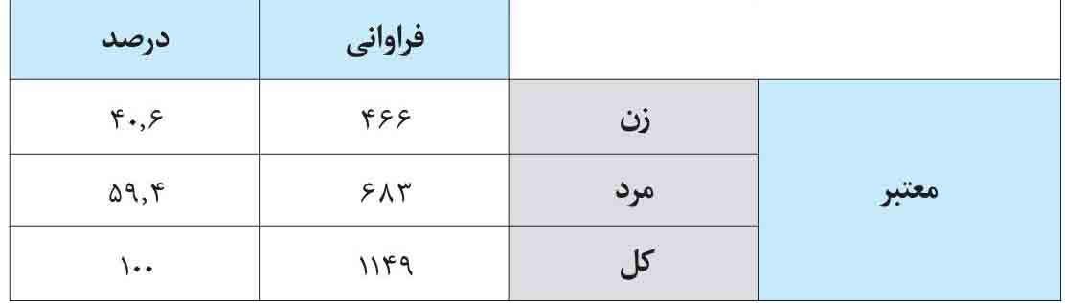
با توجه به جدول بالا مشاهده می شود، از مجموع 1149 فرد مورد مطالعه، جنسیت حدود 40.6 درصد از افراد زن و 59.4 درصد از آن ها مرد است.
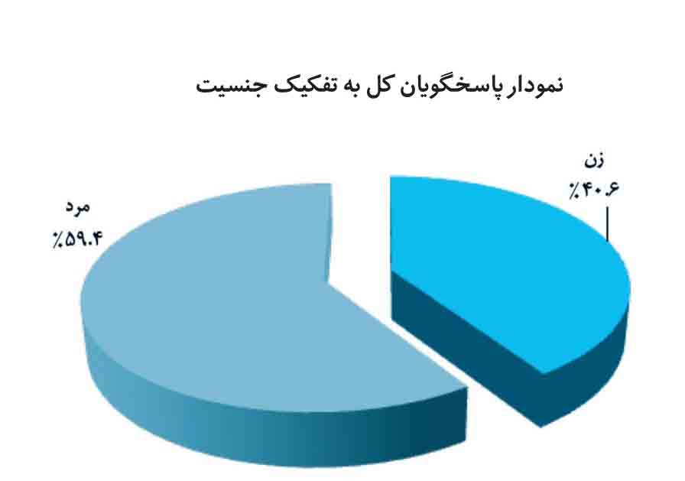
2.
جدول توصیفی پاسخگویان خوشه ها به تفکیک جنسیت
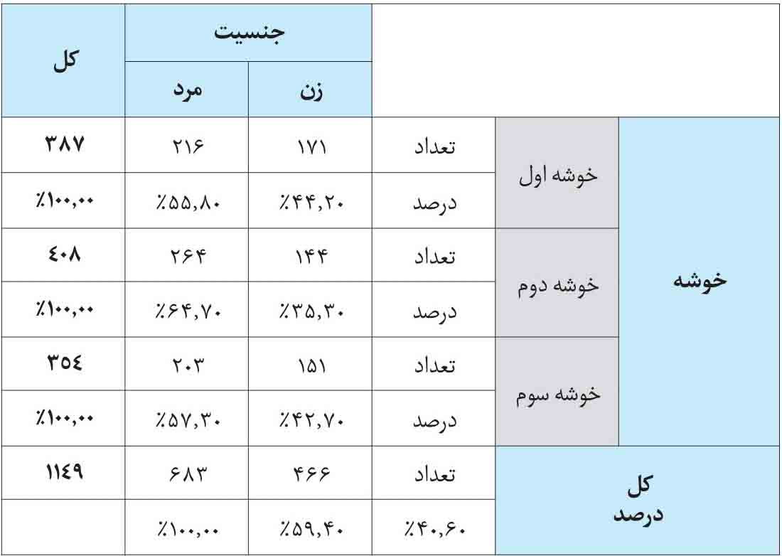
با توجه به جدول بالا مشاهده می شود، جنسیت حدود 44.2 درصد از افراد در خوشه اول، 35.3 درصد در خوشه دوم و 42.7 درصد در خوشه سوم، زن و حدود 55.8 درصد از افراد در خوشه اول، 64.7 درصد در خوشه دوم و 57.3 درصد در خوشه سوم مرد هستند.
3.
جدول توصیفی پاسخگویان کل به تفکیک گروه های سنی جوان
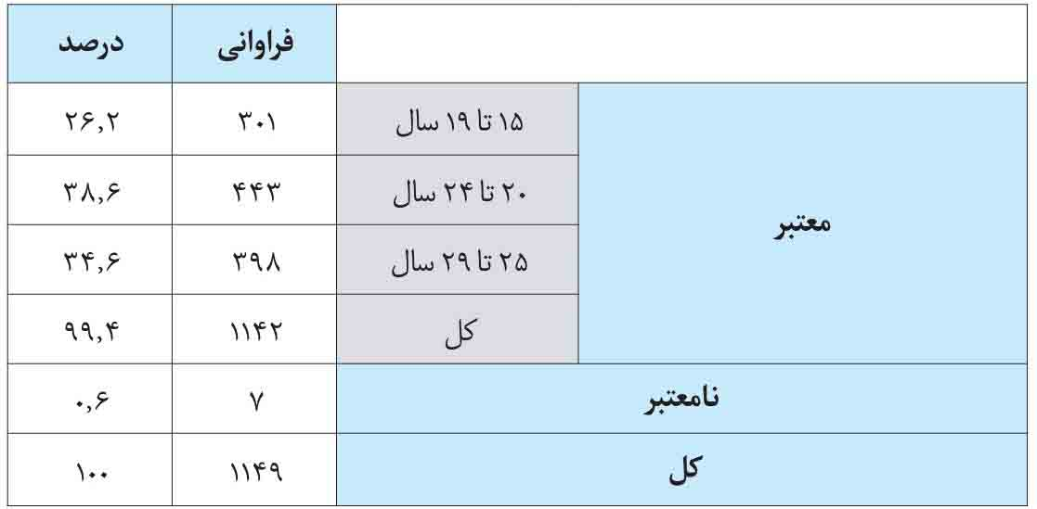
با توجه به جدول بالا مشاهده می شود، از مجموع 1149 فرد مورد مطالعه، سن حدود 26.2 درصد در بازه 15 تا 19 سال، 38.6 درصد در بازه 20 تا 24 سال و 34.6 درصد در بازه 25 تا 29 سال است.
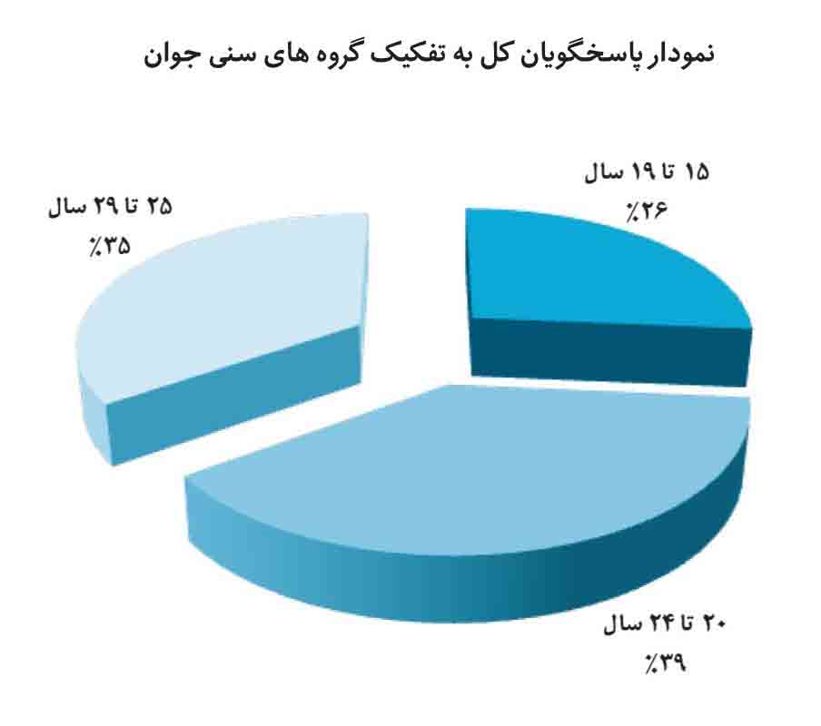
4.
جدول توصیفی پاسخگویان خوشه ها به تفکیک گروه های سنی جوان
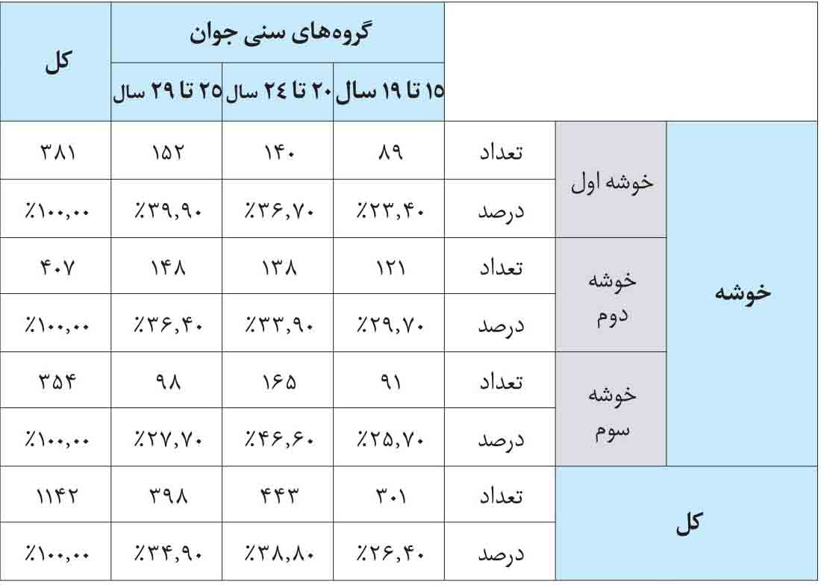
با توجه به جدول بالا مشاهده می شود، سن حدود 23.4 درصد از افراد در خوشه اول، 29.7 درصد در خوشه دوم و 25.7 درصد در خوشه سوم، 15 تا 19 سال و حدود 36.7 درصد از افراد در خوشه اول، 33.9 درصد در خوشه دوم و 46.6 درصد در خوشه سوم، 20 تا 24 سال و حدود 39.9 درصد از افراد در خوشه اول، 36.4 درصد در خوشه دوم و 27.7 درصد در خوشه سوم، 25 تا 29 سال دارند.
5.
جدول توصیفی پاسخگویان کل، به تفکیک وضعیت تأهل
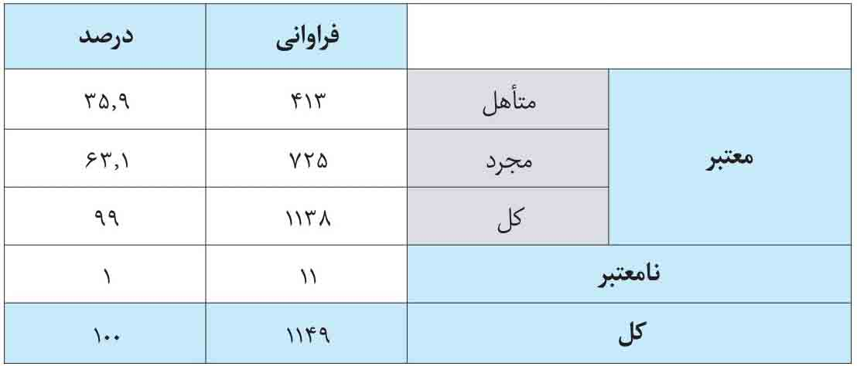
با توجه به جدول بالا مشاهده می شود، از مجموع 1149 فرد مورد مطالعه، حدود 35.9 درصد از افراد، متأهل و 63.1 درصد از آن ها مجرد هستند.
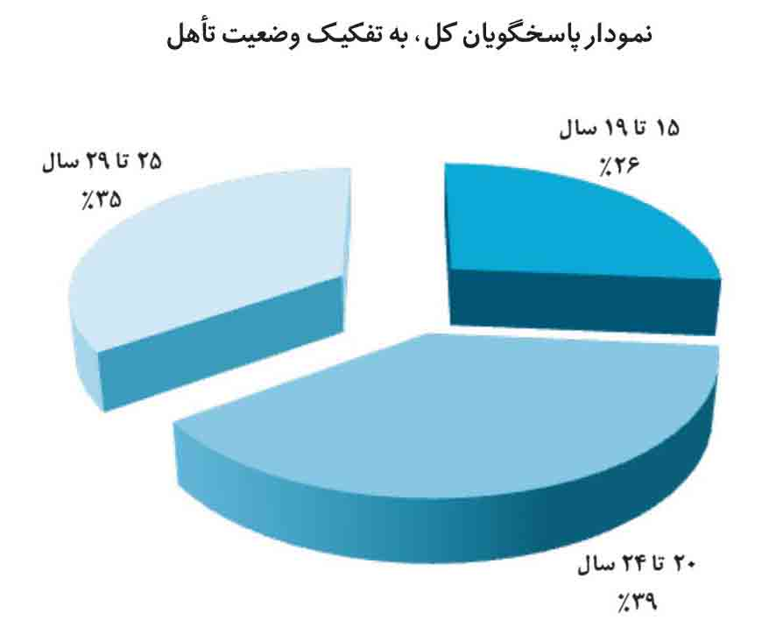
6.
جدول توصیفی پاسخگویان خوشه ها، به تفکیک وضعیت تأهل
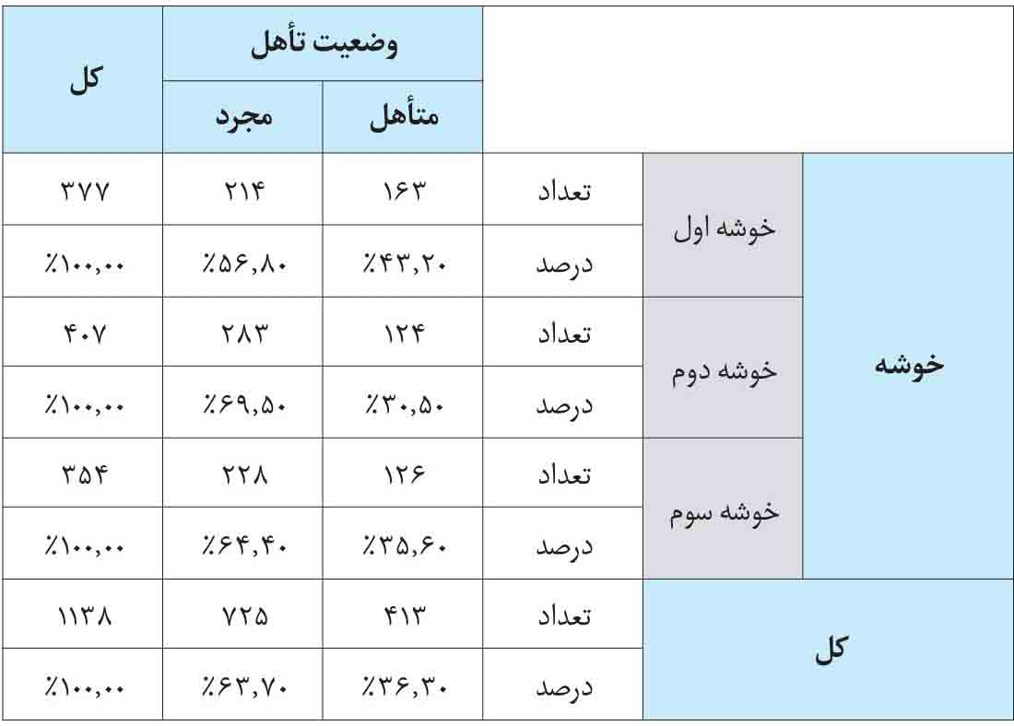
با توجه به جدول بالا مشاهده می شود، حدود 43.2 درصد از افراد مورد
مطالعه در خوشه اول، 30.5 درصد در خوشه دوم و 35.6 درصد در خوشه سوم، متأهل و حدود 56.8 درصد از افراد مورد مطالعه در خوشه اول، 69.5 درصد در خوشه دوم و 64.4 درصد در خوشه سوم مجرد هستند.
7.
جدول توصیفی پاسخگویان کل به تفکیک تحصیلات
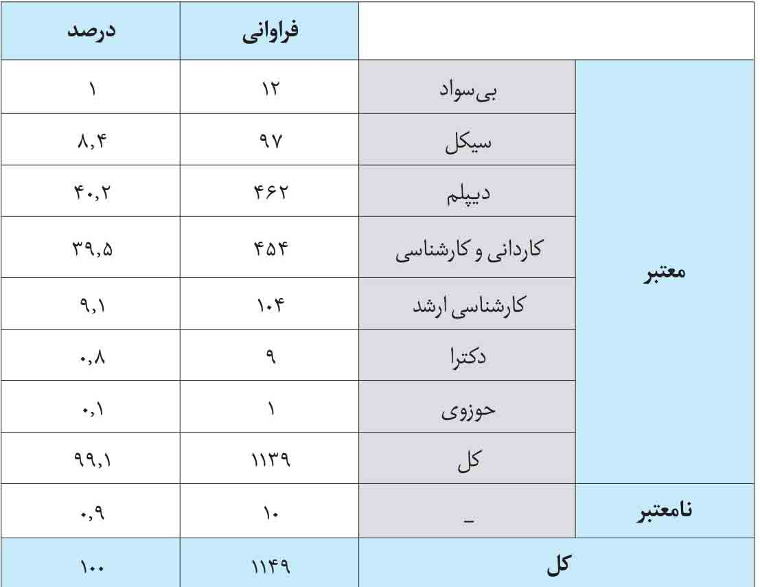
با توجه به جدول بالا مشاهده می شود، از مجموع 1149 فرد مورد مطالعه، تحصیلات حدود 1 درصد از افراد بی سواد، 8.4 درصد سیکل، 40.2 درصد دیپلم، 39.5 درصد کاردانی و کارشناسی، 9.1 درصد کارشناسی ارشد، 0.8 درصد دکترا و 0.1 درصد از آن ها حوزوی است.
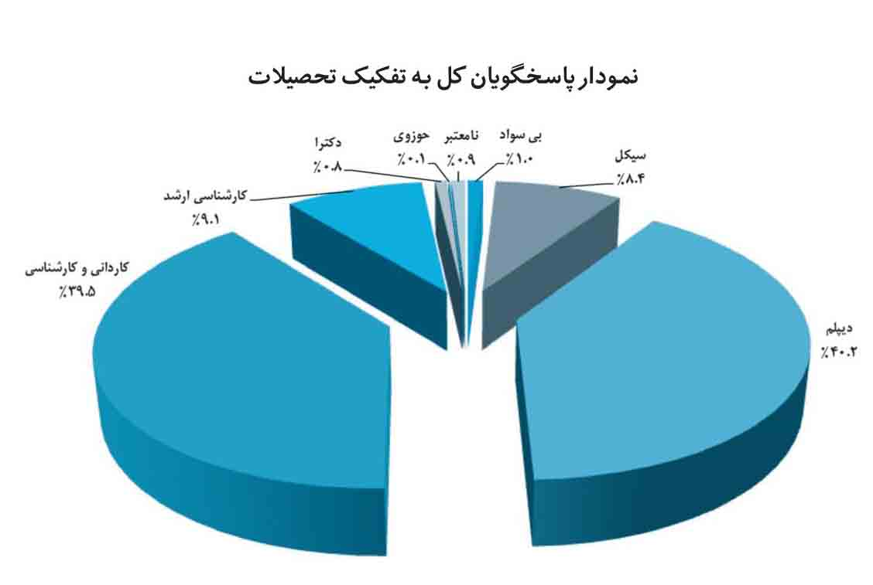
8.
جدول توصیفی پاسخگویان خوشه ها به تفکیک تحصیلات
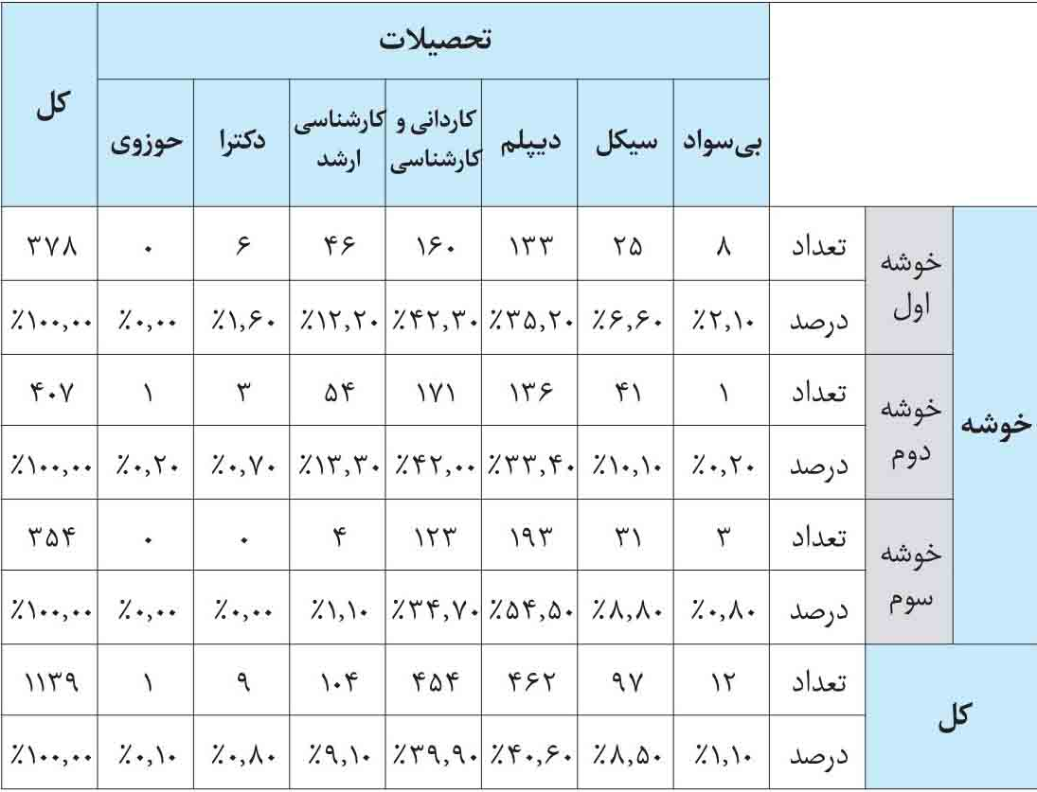
با توجه به جدول بالا مشاهده می شود، تحصیلات حدود 2.1 درصد از افراد در خوشه اول، 0.2 درصد در خوشه دوم و 0.8 درصد در خوشه سوم، بی سواد و حدود 6.6 درصد از افراد در خوشه اول، 10.1 درصد در خوشه دوم
و 8.8 درصد در خوشه سوم، سیکل و حدود 35.2 درصد از افراد در خوشه اول، 33.4 درصد در خوشه دوم و 54.5 درصد در خوشه سوم، دیپلم و حدود 42.3 درصد از افراد در خوشه اول، 42 درصد در خوشه دوم و 34.7 درصد در خوشه سوم، کاردانی و کارشناسی و حدود 12.2 درصد از افراد در خوشه اول، 13.3 درصد در خوشه دوم و 1.1 درصد در خوشه سوم، کارشناسی ارشد و حدود 1.6 درصد از افراد در خوشه اول، 0.7 درصد در خوشه دوم و 0 درصد در خوشه سوم، دکترا و حدود 0 درصد از افراد در خوشه اول، 0 درصد در خوشه دوم و 1 درصد در خوشه سوم، حوزوی است.
9.
جدول توصیفی پاسخگویان کل به تفکیک شغل
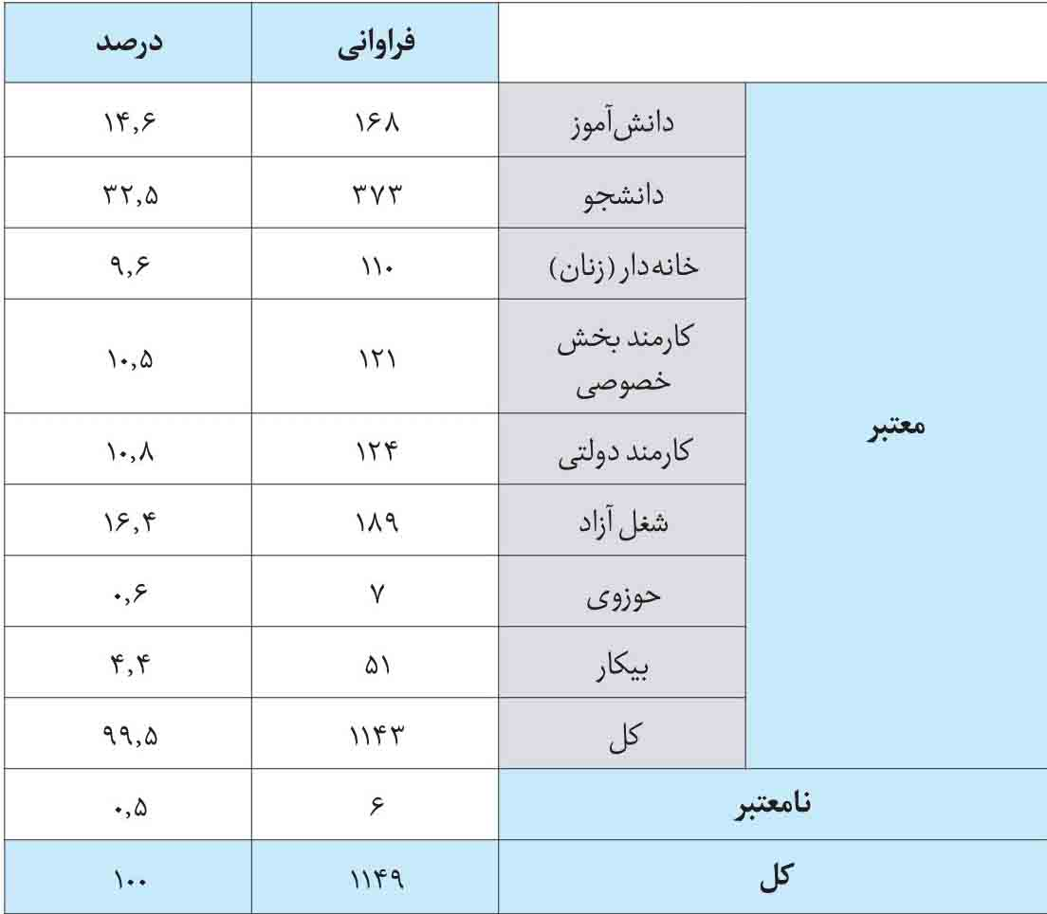
با توجه به جدول بالا مشاهده می شود، از مجموع 1149 فرد مورد مطالعه، شغل حدود 14.6 درصد از افراد دانش آموز، 32.5 درصد دانشجو،
9.6 درصد خانه دار (زنان)، 10.5 درصد کارمند بخش خصوصی، 10.8 درصد کارمند دولتی، 16.4 درصد شغل آزاد، 0.6 درصد حوزوی و 4.4درصد از آن ها بیکار (فاقد شغل) است.
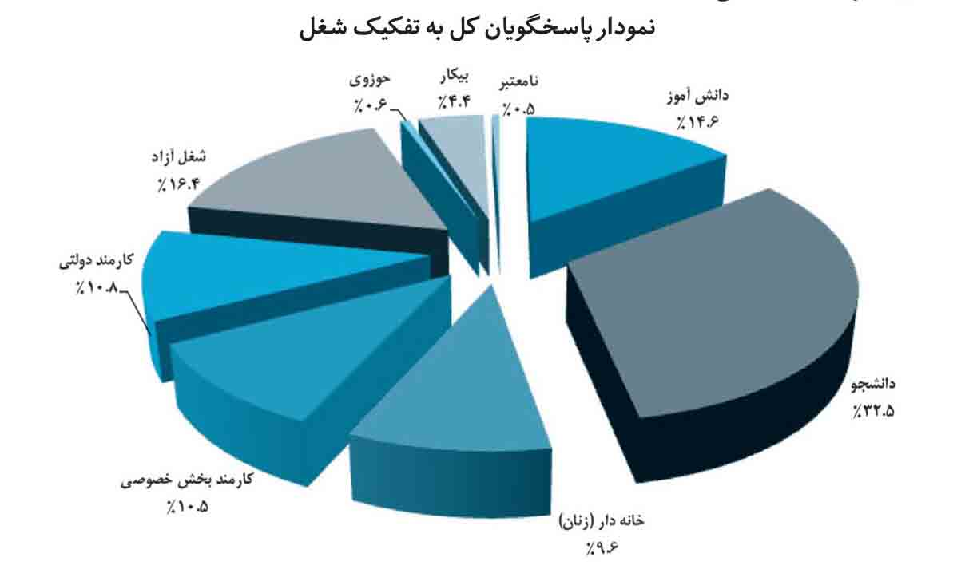
10.
جدول توصیفی پاسخگویان خوشه ها به تفکیک شغل
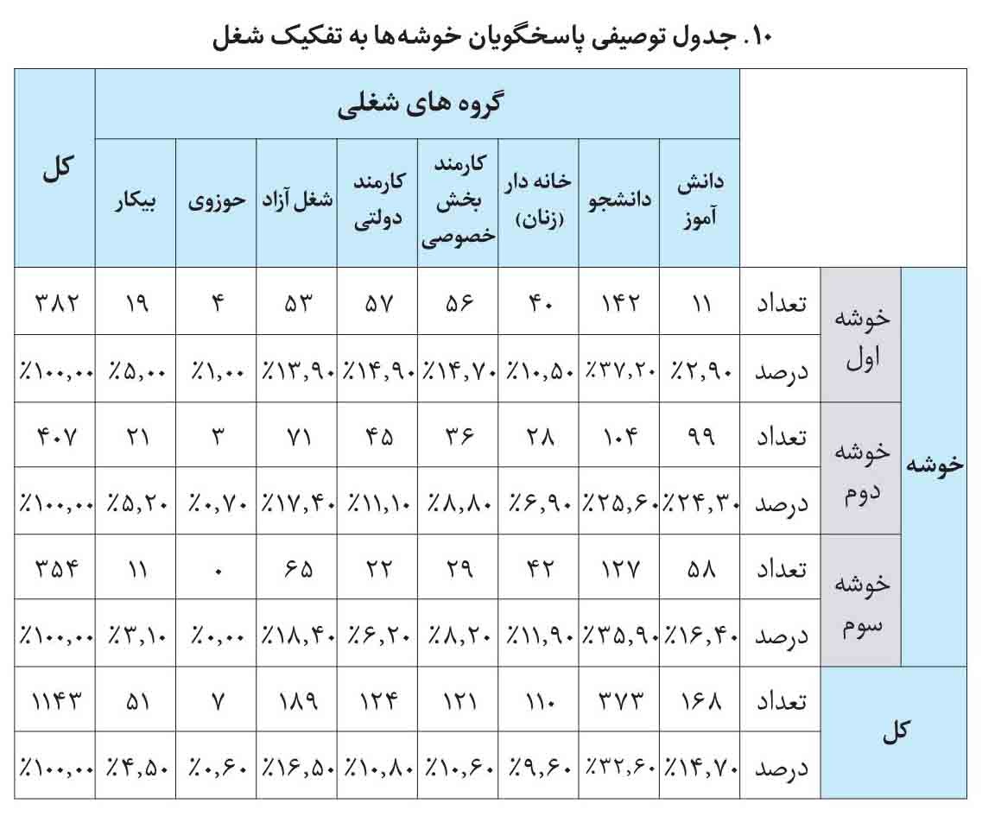
با توجه به جدول بالا مشاهده می شود، شغل حدود 2.9 درصد از افراد در خوشه اول، 24.3 درصد در خوشه دوم و 16.4 درصد در خوشه سوم، دانش آموز و حدود 37.2 درصد از افراد در خوشه اول، 25.6 درصد در خوشه دوم و 35.9 درصد در خوشه سوم، دانشجو و حدود 10.5 درصد از افراد در خوشه اول، 6.9 درصد در خوشه دوم و 11.9 درصد در خوشه سوم، خانه دار (زنان) و حدود 14.7 درصد از افراد در خوشه اول، 8.8 درصد در خوشه دوم و 8.2 درصد در خوشه سوم، کارمند بخش خصوصی و حدود 14.9 درصد از افراد در خوشه اول، 11.1 درصد در خوشه دوم و 6.2 درصد در خوشه سوم، کارمند دولتی و حدود 13.9 درصد از افراد در خوشه اول، 17.4درصد در خوشه دوم و 18.4 درصد در خوشه سوم، شغل آزاد و حدود 1 درصد از افراد در خوشه اول، 0.7 درصد در خوشه دوم و 0 درصد در خوشه سوم، حوزوی و حدود 5 درصد از افراد در خوشه اول، 5.2 درصد در خوشه دوم و 3.1 درصد در خوشه سوم، بیکار (فاقد شغل) است.

ب) جداول توصیفی از وضعیت حضور پاسخگویان در نماز جماعت محل
10.
جدول توصیفی پاسخگویان حسب شرکت در نماز جماعت
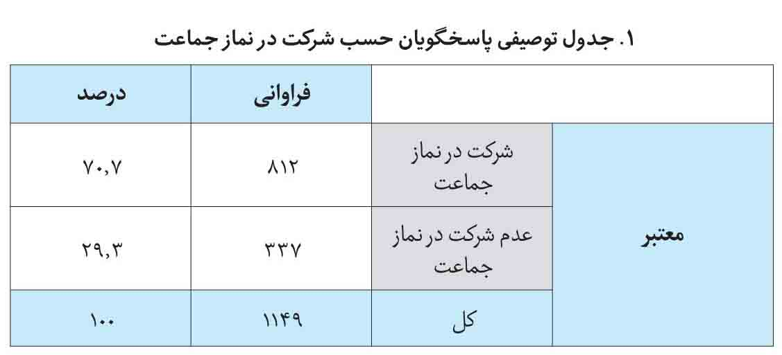
با توجه به جدول بالا مشاهده می شود، از مجموع 1149 فرد مورد مطالعه، حدود 70.7 درصد از افراد در نماز جماعت شرکت می کند و 29.3 درصد از آن ها شرکت نمی کنند.
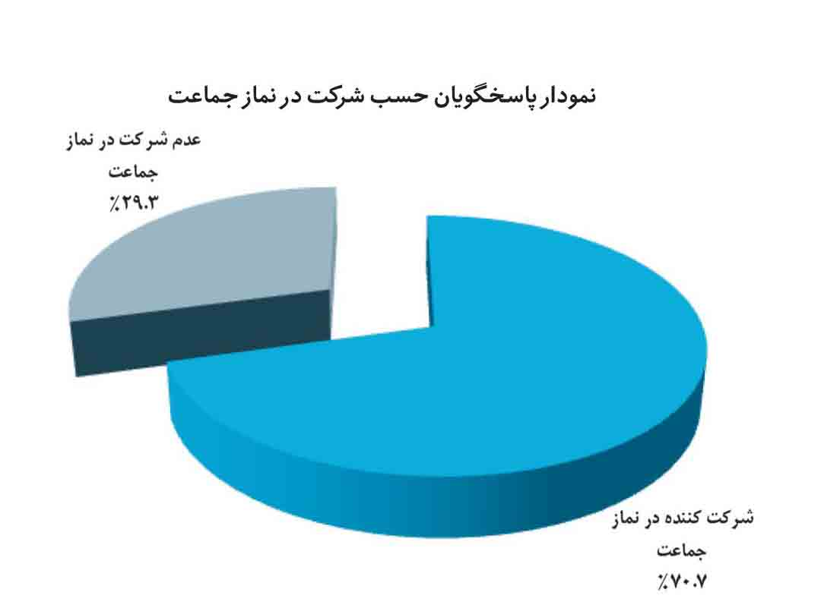
نکته مهم: این نظرسنجی در صدد نیل به وضعیت شرکت جوانان در نماز جماعت نبوده و صرفاً درپی رسیدن به عوامل و موانع تاثیرگذار در افزایش یا کاهش حضور جوانان در مسجد بوده است لذا بخشی از نظرسنجی ها حسب تصمیم گروه تحقیق در داخل مساجد و از افراد مسجدرو صورت گرفته است تا نظرات این افراد نیز لحاظ گردد. بنابراین آمار 70.7 درصد نشانگر وضعیت شرکت جوانان تهران در نماز جماعت نیست بلکه صرفاً از وضعیت شرکت افراد نمونه ی انتخاب شده حکایت می کند. ضمن اینکه کل 70.7، افراد مسجدرو محسوب نمی شوند –که به ذهن بیاید که چرا این همه از نمونه ها از افراد مسجدی انتخاب شده اند- بلکه طبق تعریف عملیاتی که از افراد مسجدرو و غیرمسجدی صورت گرفته، افرادی که ماهانه و یا سالی چند بار در نماز جماعت شرکت می کنند نیز جزء جوانان غیرمسجدی محسوب می شوند.
2.
جدول توصیفی از وضعیت شرکت در نماز جماعت، حسب تفکیک خوشه ای
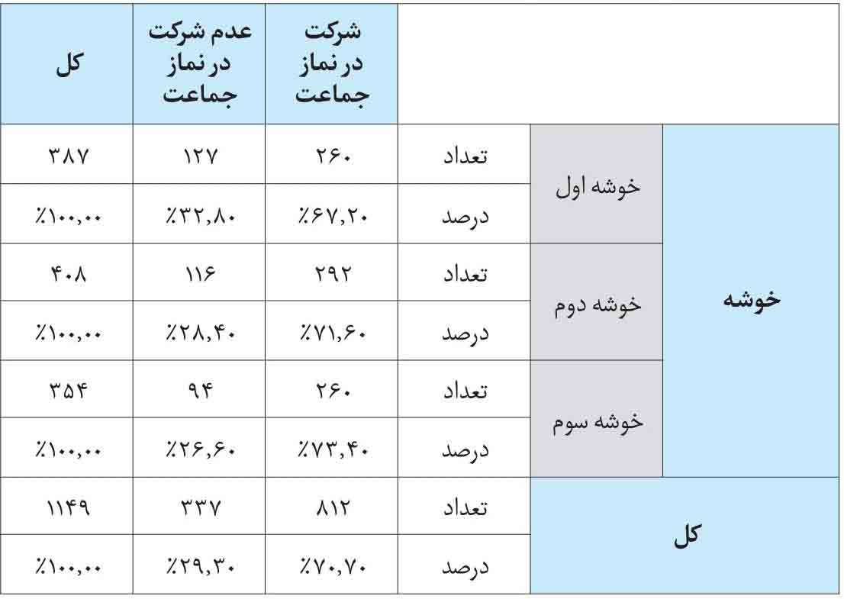
با توجه به جدول بالا مشاهده می شود، حدود 67.2 درصد از افراد در خوشه اول، 71.6 درصد در خوشه دوم و 73.4 درصد در خوشه سوم، در نماز جماعت شرکت می کنند و حدود 32.8 درصد از افراد در خوشه اول، 28.4 درصد در خوشه دوم و 26.6 درصد در خوشه سوم، شرکت نمی کنند. برای اطلاع بیشتر به جدول شماره 4 این بخش مراجعه شود.
3.
جدول توصیفی از پاسخگویان شرکت کننده در نماز جماعت به تفکیک میزان حضور
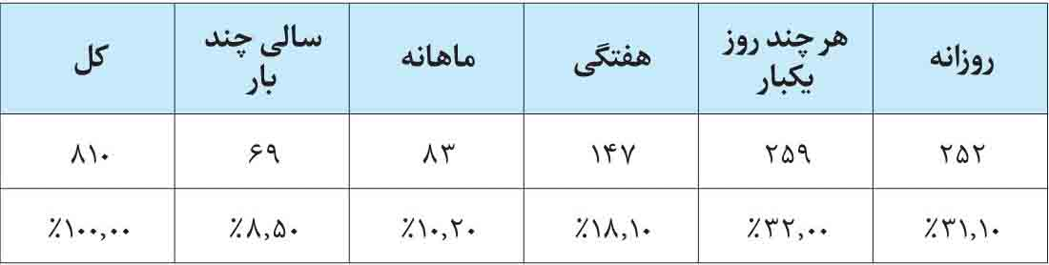
با توجه به جدول بالا مشاهده می شود، از مجموع 810 فرد (از مجموع 1149 نفر مورد مطالعه) که در نماز جماعت شرکت می کنند، حدود 31.1 درصد آن ها هر روز، 32 درصد هرچند روز یک بار، 18.1 درصد هر هفته یک
بار، 10.2 درصد ماهی یک بار و 98.5 درصد سالی چند بار در نماز جماعت شرکت می کنند.
4.
جدول توصیفی از پاسخگویان مسجدرو و غیرمسجدرو (حسب تعریف عملیاتی صورت گرفته از آن‌ها)
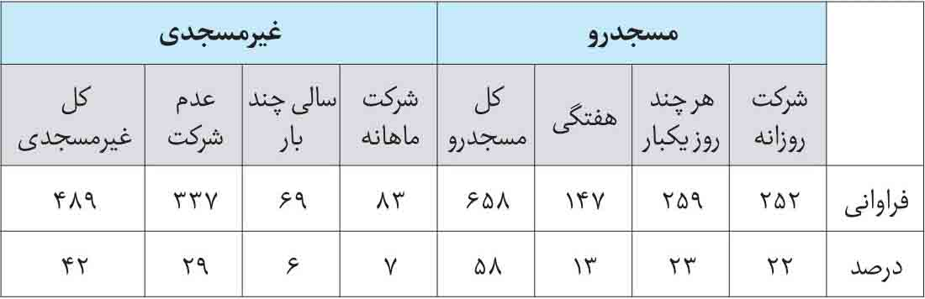
با توجه به جدول بالا مشاهده می شود، از مجموع 1149 نفر مورد مطالعه، حدود 658 نفر (58 درصد) مسجدرو هستند (22 درصد روزانه، 23 درصد هر چند روز یک‌بار و 13 درصد هفته ای یک‌بار در نماز جماعت مسجد شرکت می کنند) و حدود 489 نفر (42 درصد) غیرمسجدی هستند (7 درصد ماهانه و 6 درصد سالی چند بار در نماز جماعت شرکت می کنند و 29 درصد اصلاً در نماز جماعت مسجد شرکت نمی کنند).
این آمار ملاک و مبنا در تمام جداول بعدی که در آن‌ها اصطلاح «مسجدرو» یا «غیرمسجدی» به کار رفته است، خواهد بود. البته دوباره یادآوری می شود که اصطلاح «شرکت کننده در نماز جماعت»، اعم از «مسجدرو» و «غیرمسجدی» است و بخشی از افراد «غیرمسجدی» را نیز شامل می شود؛ بنابراین اصطلاح «افراد شرکت کننده در نماز جماعت» غیر از اصطلاح «مسجدرو» است.
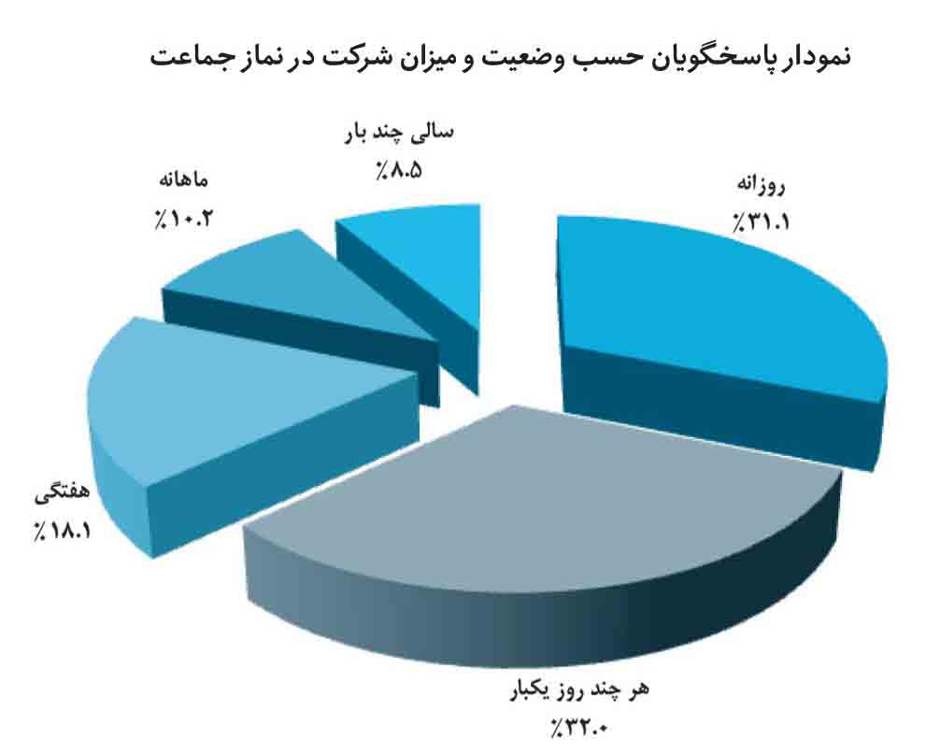
5.
جدول توصیفی از میزان حضور پاسخگویان در نماز جماعت، حسب تفکیک خوشه ای
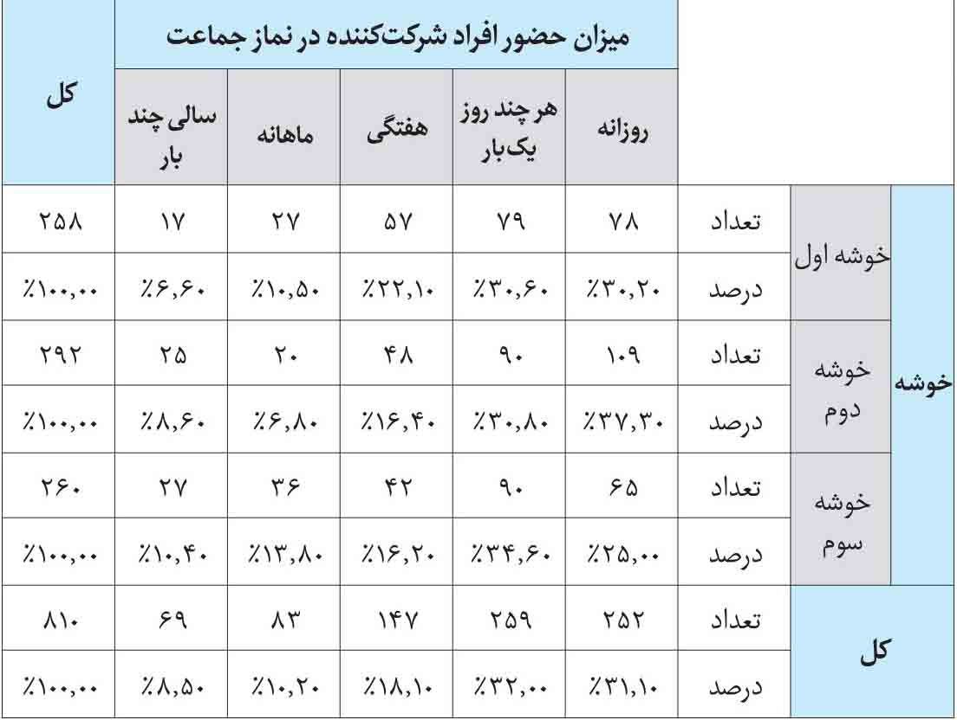
با توجه به جدول بالا مشاهده می شود، از مجموع 810 فرد (از مجموع 1149 نفر مورد مطالعه) که در نماز جماعت شرکت می کنند، حدود 30.2
درصد از افراد در خوشه اول، 37.3 درصد در خوشه دوم و 25درصد در خوشه سوم، روزانه و حدود 30.6 درصد از افراد در خوشه اول، 30.8 درصد در خوشه دوم و 34.8 درصد در خوشه سوم، هرچند روز یک‌بار و حدود 22.1 درصد از افراد در خوشه اول، 16.4 درصد در خوشه دوم و 16.2 درصد در خوشه سوم، هفتگی و حدود 10.5 درصد از افراد در خوشه اول، 6.8 درصد در خوشه دوم و 13.8 درصد در خوشه سوم، ماهانه و حدود 6.6 درصد از افراد در خوشه اول، 8.6 درصد در خوشه دوم و 10.4 درصد در خوشه سوم، سالی چندبار در نماز جماعت شرکت می کنند.
6.
جداول توصیفی از پاسخگویان شرکت‌کننده در نماز جماعت به تفکیک زمان دسترسی به مسجد
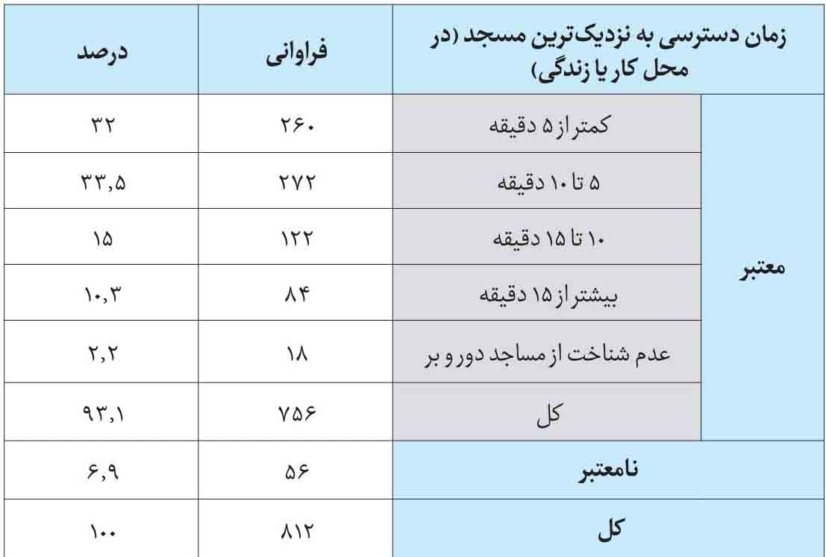
با توجه به جدول بالا مشاهده می شود، از مجموع 812 فرد (از مجموع 1149 نفر مورد مطالعه) که در نماز جماعت شرکت می کنند، حدود 32 درصد آن‌ها کمتر از 5 دقیقه، 33.5 درصد 5 تا 10 دقیقه، 15 درصد 10 تا 15 دقیقه، 10.3 درصد بیشتر از 15 دقیقه طول می‌کشد تا نزدیک ترین مسجد (در محل کار یا زندگی خود) دسترسی داشته باشند و 2.2 درصد نیز از مساجد دور و بر شناخت ندارند.
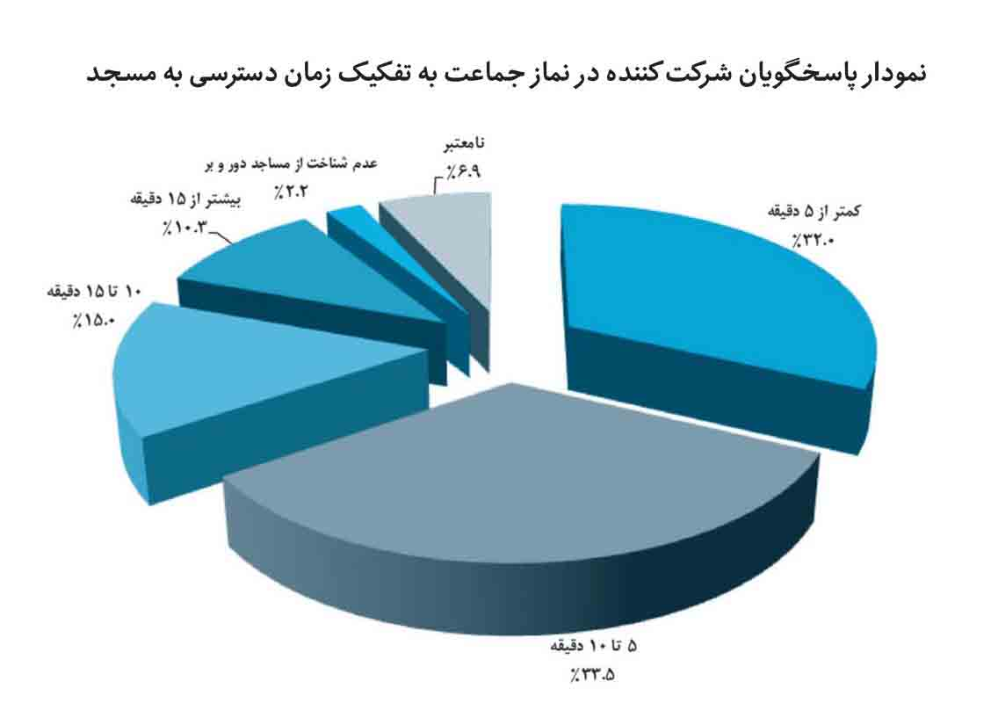

ج) جداول توصیفی از وضعیت برگزاری نماز جماعت در مسجدِ محل حضور پاسخگو (پاسخگویان شرکت کننده در نماز جماعت)
1.
جدول توصیفی از وضعیت استقبال مردم محل پاسخگویان از نماز جماعت مسجد
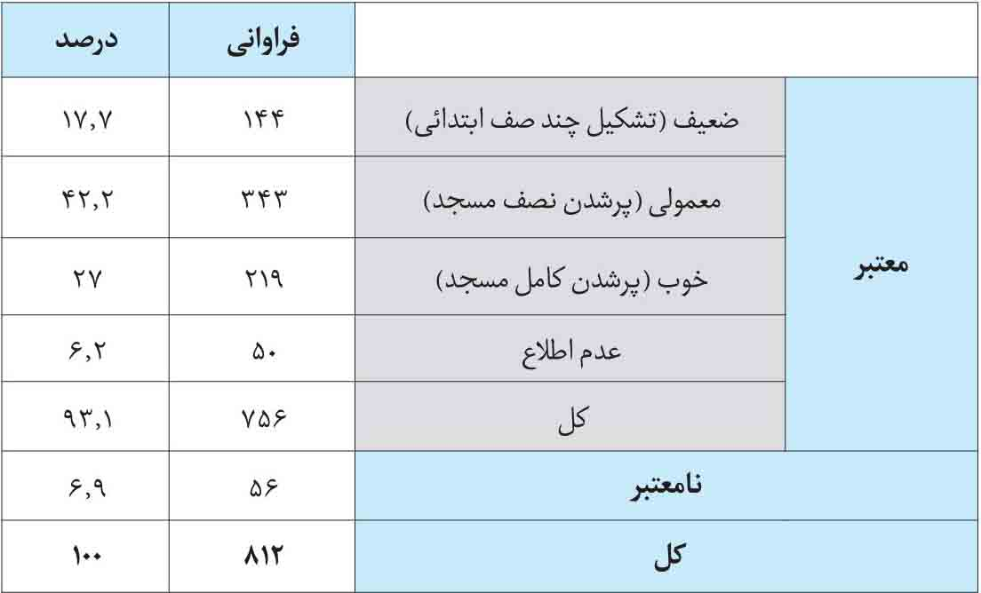
با توجه به جدول بالا مشاهده می شود، از مجموع 812 فرد (از مجموع 1149 نفر مورد مطالعه) که در نماز جماعت شرکت می کنند، وضعیت استقبال مردم محل پاسخگویان از نماز جماعت مسجد، حدود 17.7 درصد در حد ضعیف(تشکیل چند صف ابتدایی)، 42.2 درصد در حد معمولی (پرشدن نصف مسجد)، 27 درصد در حد خوب (پرشدن کامل مسجد)، است. 6.2 درصد نیز از وضعیت استقبال مردم محل از نماز جماعت مسجد بی اطلاع هستند.
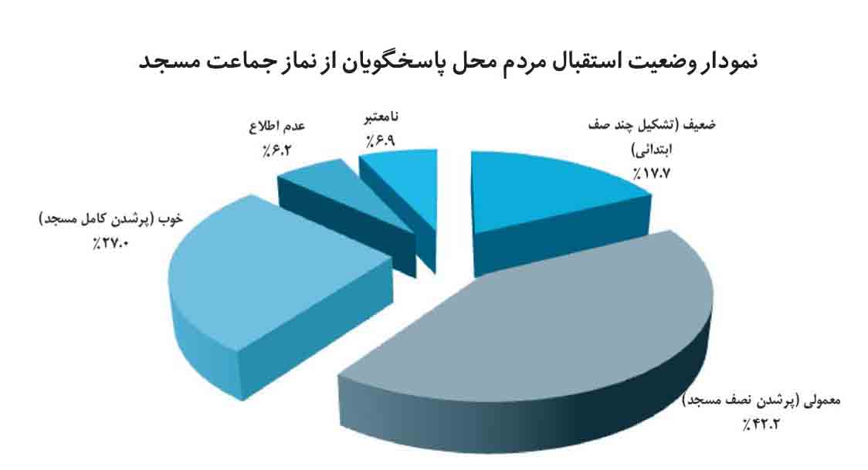
2.
جدول توصیفی از وضعیت حضور جوانان به نسبت سایر افراد در نماز جماعت مسجد (مسجد محل زندگی یا کار پاسخگو)
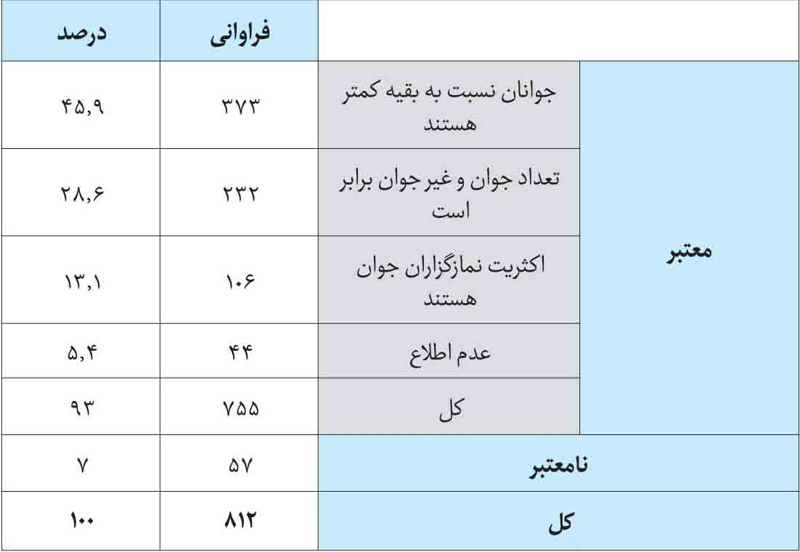
با توجه به جدول بالا مشاهده می شود، از مجموع 812 فرد (از مجموع 1149 نفر مورد مطالعه) که در نماز جماعت شرکت می کنند، درخصوص وضعیت حضور جوانان به نسبت سایر افراد، در نماز جماعت مسجد محل زندگی یا کار پاسخگو، در 45.9 درصد موارد جوانان نسبت به بقیه کمتر هستند، در 28.6 درصد تعداد جوان و غیر جوان برابر است و 13.1 درصد
اکثریت نمازگزاران جوان هستند. 5.4 درصد نیز از وضعیت حضور جوانان به نسبت سایر افراد، در نماز جماعت مسجد بی اطلاع هستند.
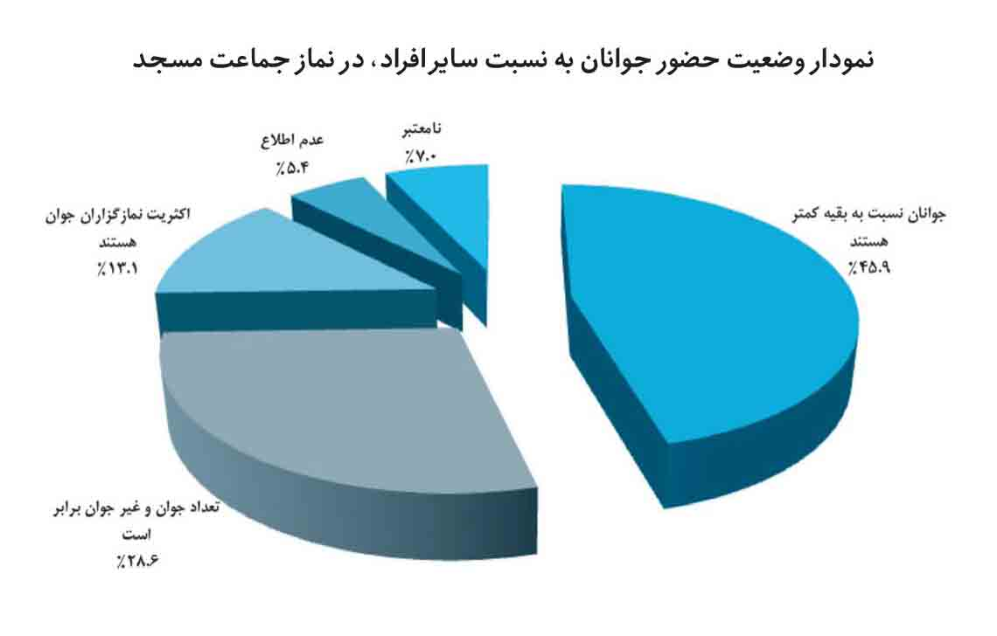

جداول تحلیلی از جوانان مسجدرو

1. جداول میزان تأثیر هر یک از عوامل، در افزایش ارتباط جوانان با مسجد از نظر پاسخگویان «مسجدرو»
1-1. جدول فراوانی و درصد تأثیر عامل «امام جماعت باتقوا و پرهیزکار» در افزایش ارتباط جوانان با مسجد، از نظر پاسخگویان مسجدرو (پاسخگویان 58 درصدی که هر روز یا هرچند روز یک‌بار و یا هفته ای یک‌بار در نمازجماعت شرکت می کنند).
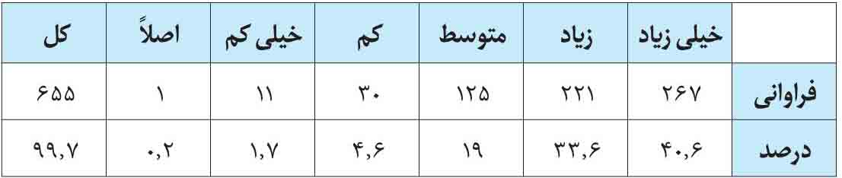
با توجه به جدول بالا مشاهده می شود، حدود 40.6 درصد افراد مسجدرو در حد «خیلی زیاد»، 33.6 درصد در حد «زیاد»، 19 درصد در حد «متوسط»، 4.6 درصد در حد «کم» و 1.7 درصد در حد «خیلی کم»، وجود عامل «امام جماعت باتقوا و پرهیزکار» را در افزایش ارتباط جوانان با مسجد، تأثیرگذار دانسته‌اند. از نظر 0.2 درصد نیز کلاً بی‌تأثیر است.
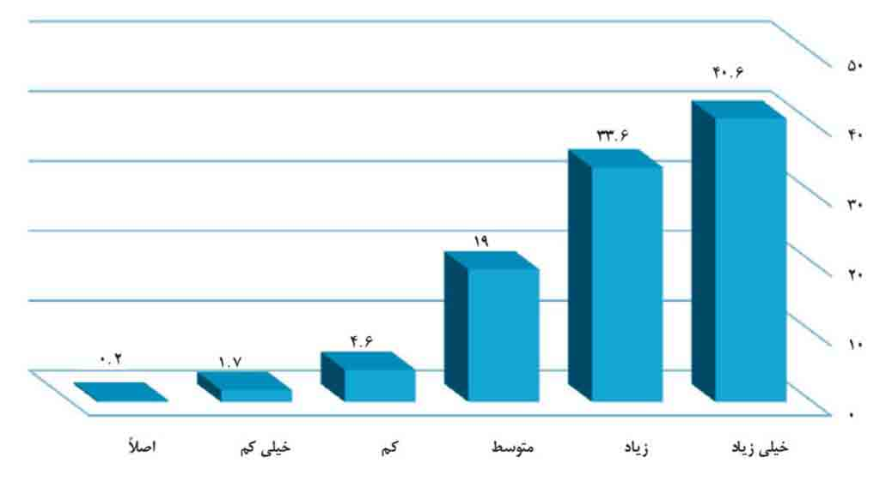
2-1. جدول فراوانی و درصد تأثیر عامل «امام جماعت خبره و آگاه در موضوعات دینی و مذهبی» در افزایش ارتباط جوانان با مسجد، از نظر پاسخگویان مسجدرو
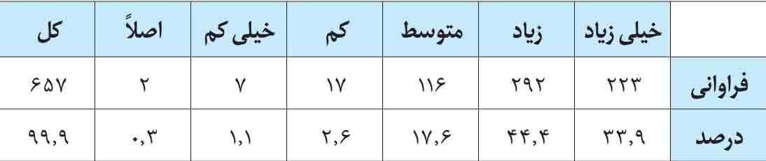
با توجه به جدول بالا مشاهده می شود، حدود 33.9 درصد افراد مسجدرو در حد «خیلی زیاد»، 44.4 درصد در حد «زیاد»، 17.6 درصد در حد «متوسط»، 2.6 درصد در حد «کم» و 1.1 درصد در حد «خیلی کم»، وجود عامل «امام جماعت خبره و آگاه در موضوعات دینی و مذهبی» را در افزایش ارتباط جوانان با مسجد، تأثیرگذار دانسته‌اند. از نظر 0.3 درصد نیز، این مسئله کلاً بی‌تأثیر است.
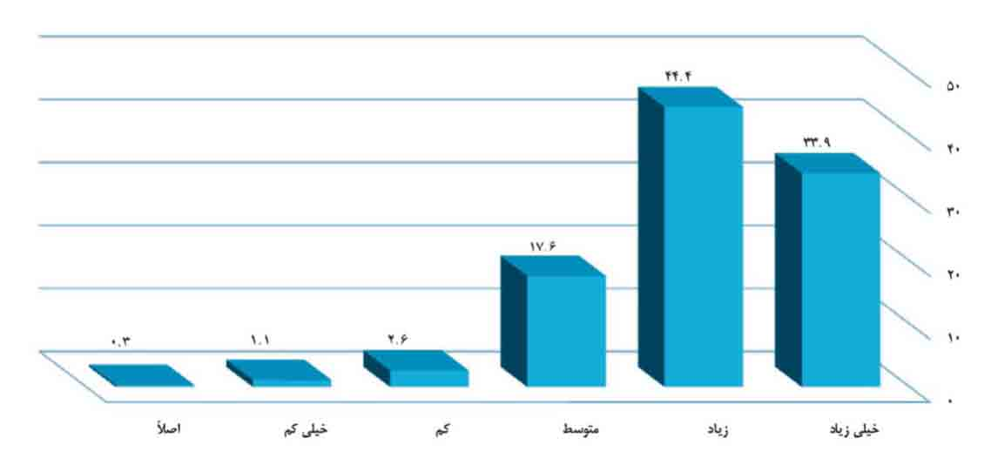
3-1. جدول فراوانی و درصد تأثیر عامل «امام جماعت آگاه به مسائل اجتماعی و سیاسی روز» در افزایش ارتباط جوانان با مسجد، از نظر پاسخگویان مسجدرو
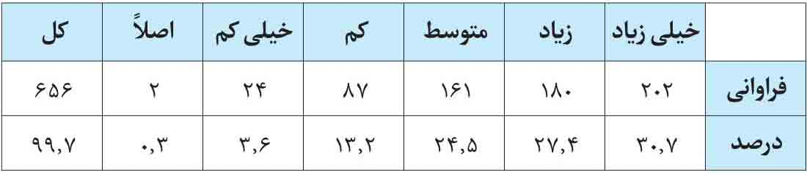
با توجه به جدول بالا مشاهده می شود، حدود 30.7 درصد افراد مسجدرو در حد «خیلی زیاد»، 27.4 درصد در حد «زیاد»، 24.5 درصد در حد «متوسط»، 13.2 درصد در حد «کم» و 3.6 درصد در حد «خیلی کم»، وجود عامل «امام جماعت آگاه به مسائل اجتماعی و سیاسی روز» را در افزایش ارتباط جوانان با مسجد، تأثیرگذار دانسته‌اند. از نظر 0.3 درصد نیز کلاً بی‌تأثیر است.
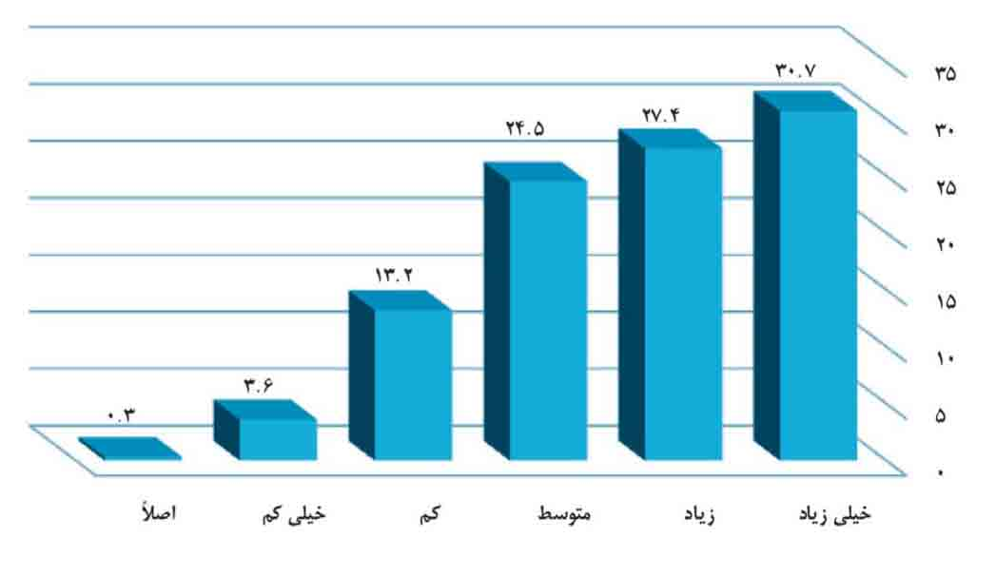
4-1. جدول فراوانی و درصد تأثیر عامل «امام جماعت فعال که مسجد و رسیدگی به امور جوانان در اولویت کارهایش است» در افزایش ارتباط جوانان با مسجد، از نظر پاسخگویان مسجدرو
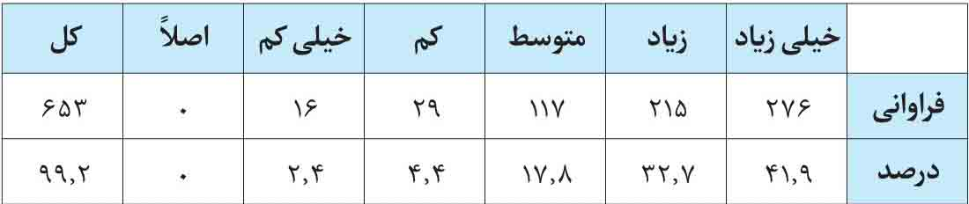
با توجه به جدول بالا مشاهده می شود، حدود 41.9 درصد افراد مسجدرو در حد «خیلی زیاد»، 32.7 درصد در حد «زیاد»، 17.8 درصد در حد «متوسط»، 4.4 درصد در حد «کم» و 2.4 درصد در حد «خیلی کم»، وجود عامل «امام جماعت فعال که مسجد و رسیدگی به امور جوانان در اولویت کارهایش است» را در افزایش ارتباط جوانان با مسجد، تأثیرگذار دانسته‌اند.
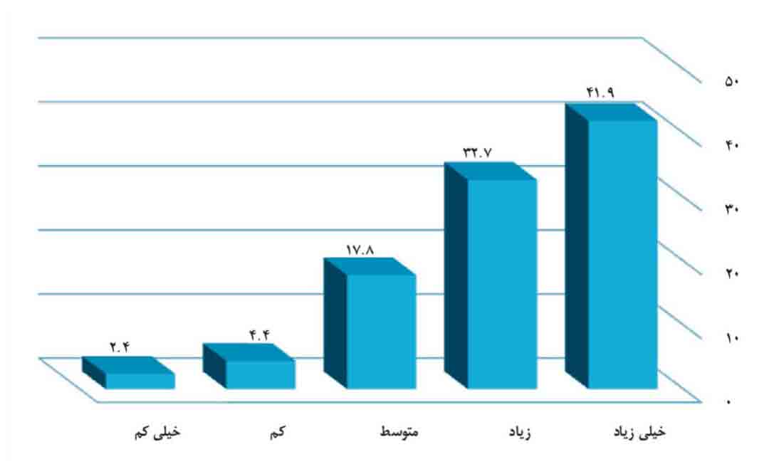
5-1. جدول فراوانی و درصد تأثیر عامل «دسترسی آسان جوانان به امام جماعت به منظور صحبت و مشاوره و احیاناً درددل» در افزایش ارتباط جوانان با مسجد، از نظر پاسخگویان مسجدرو
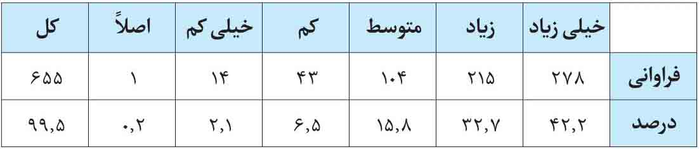
با توجه به جدول بالا مشاهده می شود، حدود 42.2 درصد افراد مسجدرو در حد «خیلی زیاد»، 32.7 درصد در حد «زیاد»، 15.8 درصد در حد «متوسط»، 6.5 درصد در حد «کم» و 2.1 درصد در حد «خیلی کم»، وجود عامل «دسترسی آسان جوانان به امام جماعت به منظور صحبت و مشاوره و احیاناً درددل» را در افزایش ارتباط جوانان با مسجد، تأثیرگذار دانسته‌اند. از نظر 0.2 درصد نیز کلاً بی‌تأثیر است.
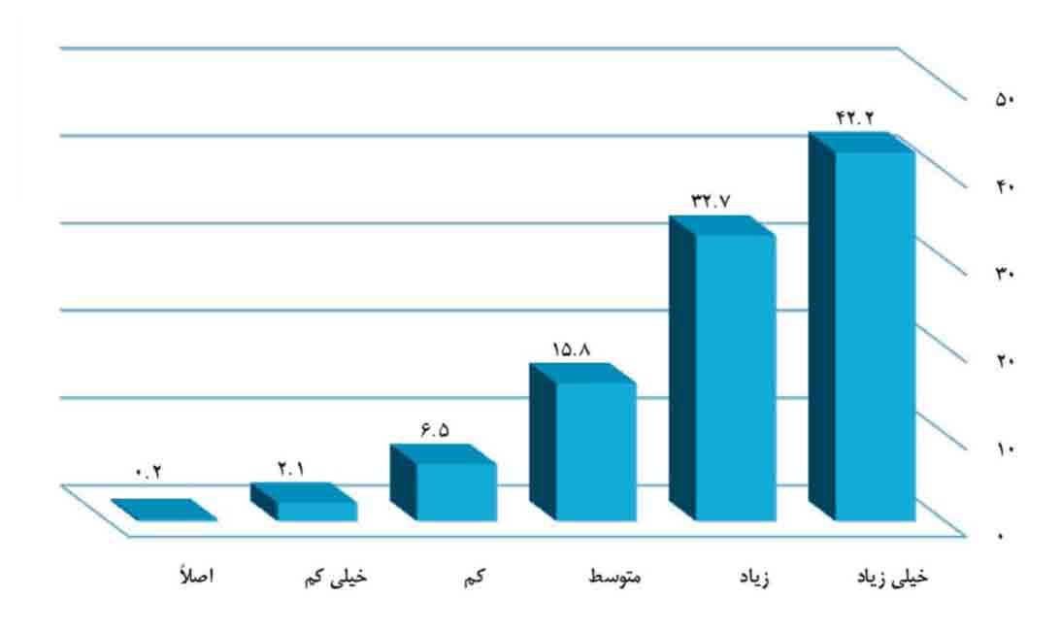
6-1. جدول فراوانی و درصد تأثیر عامل «برخورد صمیمی و گرم امام جماعت و مسئولان مسجد (هیأت امناء، خادم) با جوانان» در افزایش ارتباط جوانان با مسجد، از نظر پاسخگویان مسجدرو
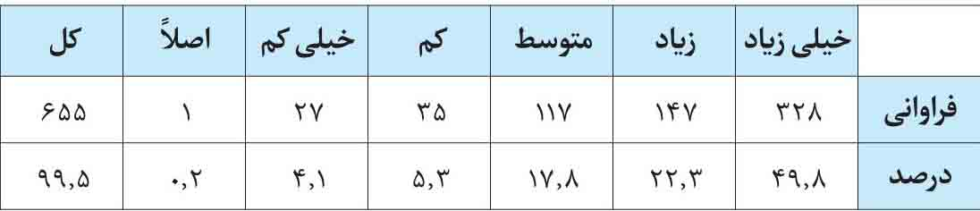
با توجه به جدول بالا مشاهده می شود، حدود 49.8 درصد افراد مسجدرو در حد «خیلی زیاد»، 22.3 درصد در حد «زیاد»، 17.8 درصد در حد «متوسط»، 5.3 درصد در حد «کم» و 4.1 درصد در حد «خیلی کم»، وجود عامل «برخورد صمیمی و گرم امام جماعت و مسئولان مسجد (هیئت‌امنا، خادم) با جوانان» را در افزایش ارتباط جوانان با مسجد، تأثیرگذار دانسته‌اند. از نظر 0.2 درصد نیز کلاً بی‌تأثیر است.
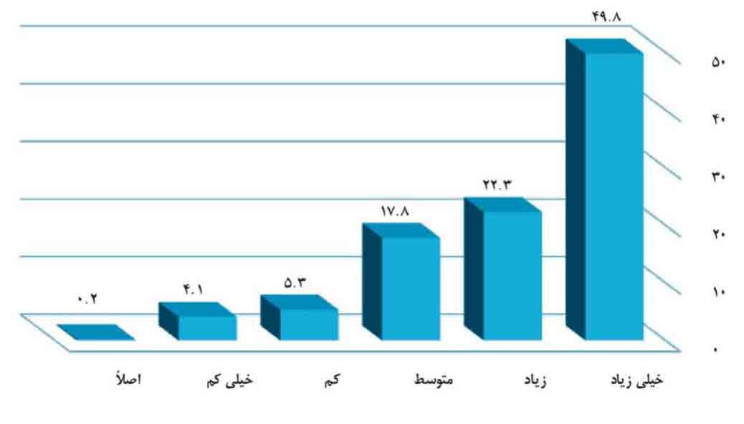
7-1. جدول فراوانی و درصد تأثیر عامل «وجود برنامه‌های اخلاقی و تربیتی از جانب امام جماعت یا تحت مدیریت وی» در افزایش ارتباط جوانان با مسجد، از نظر پاسخگویان مسجدرو
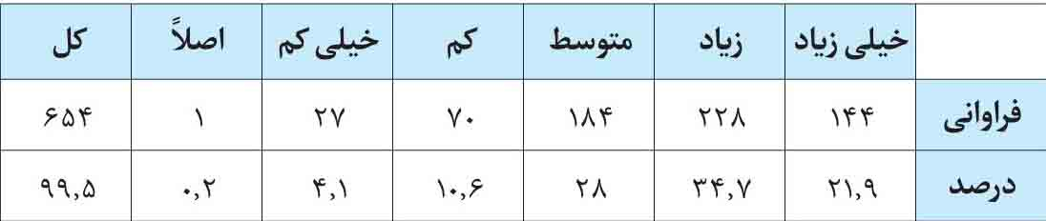
با توجه به جدول بالا مشاهده می شود، حدود 21.9 درصد افراد مسجدرو در حد «خیلی زیاد»، 34.7 درصد در حد «زیاد»، 28 درصد در حد «متوسط»، 10.6 درصد در حد «کم» و 4.1 درصد در حد «خیلی کم»، وجود عامل «وجود برنامه‌های اخلاقی و تربیتی از جانب امام جماعت یا تحت مدیریت وی» را در افزایش ارتباط جوانان با مسجد، تأثیرگذار دانسته‌اند. از نظر 0.2 درصد نیز کلاً بی‌تأثیر است.
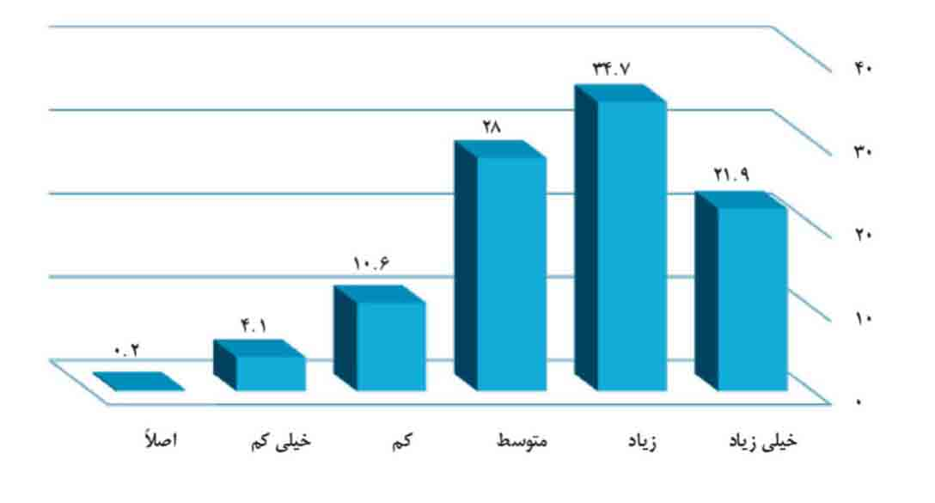
8-1. جدول فراوانی و درصد تأثیر عامل «اجرای جذاب و جوان‌پسند برنامه های دعا، مداحی، سخنرانی ها و قرائت قرآن در مسجد» در افزایش ارتباط جوانان با مسجد، از نظر پاسخگویان مسجدرو
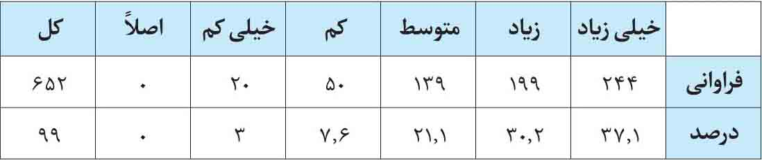
با توجه به جدول بالا مشاهده می شود، حدود 37.1 درصد افراد مسجدرو در حد «خیلی زیاد»، 30.2 درصد در حد «زیاد»، 21.1 درصد در حد «متوسط»، 7.6 درصد در حد «کم» و 3 درصد در حد «خیلی کم»، وجود عامل «اجرای جذاب و جوان پسند برنامه های دعا، مداحی، سخنرانی ها و قرائت قرآن در مسجد» را در افزایش ارتباط جوانان با مسجد، تأثیرگذار دانسته‌اند.
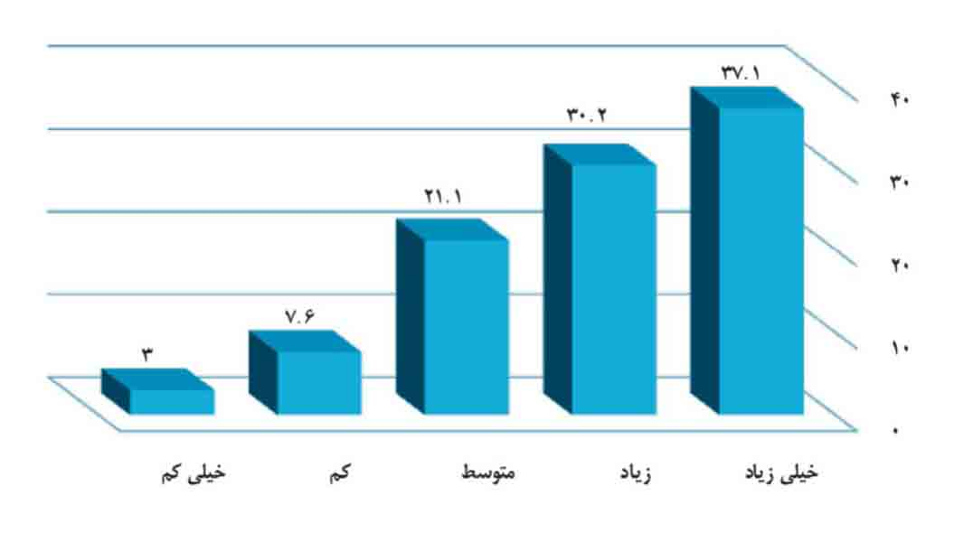
9-1. جدول فراوانی و درصد تأثیر عامل «وجود نهادهای فرهنگی فعال در مسجد» در افزایش ارتباط جوانان با مسجد، از نظر پاسخگویان مسجدرو
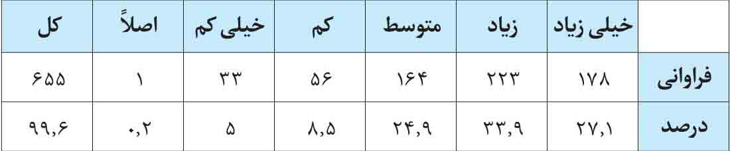
با توجه به جدول بالا مشاهده می شود، حدود 27.1 درصد افراد مسجدرو در حد «خیلی زیاد»، 33.9 درصد در حد «زیاد»، 24.9 درصد در حد «متوسط»، 8.5 درصد در حد «کم» و 5 درصد در حد «خیلی کم»، وجود عامل «وجود نهادهای فرهنگی فعال در مسجد» را در افزایش ارتباط جوانان با مسجد، تأثیرگذار دانسته‌اند. از نظر 0.2 درصد نیز کلاً بی‌تأثیر است.
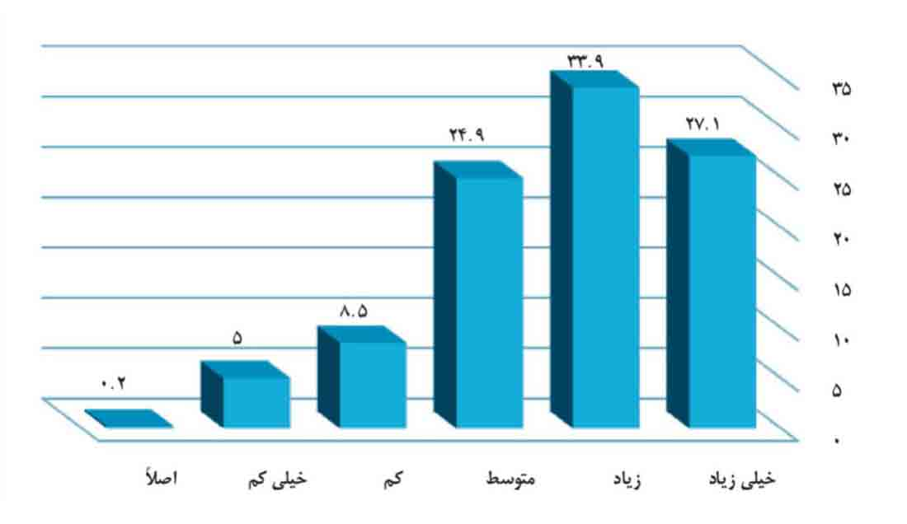
10-1. جدول فراوانی و درصد تأثیر عامل «ورود مسجد در فعالیت های جنبی فرهنگی، تفریحی و آموزشی» در افزایش ارتباط جوانان با مسجد، از نظر پاسخگویان مسجدرو
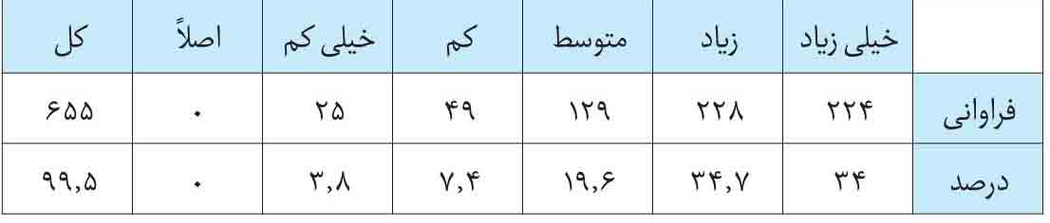
با توجه به جدول بالا مشاهده می شود، حدود 34 درصد افراد مسجدرو در حد «خیلی زیاد»، 34.7 درصد در حد «زیاد»، 19.6 درصد در حد «متوسط»، 7.4 درصد در حد «کم» و 3.8 درصد در حد «خیلی کم»، وجود عامل «ورود مسجد در فعالیت‌های جنبی فرهنگی، تفریحی و آموزشی» را در افزایش ارتباط جوانان با مسجد، تاثیرگذار دانسته‌اند.
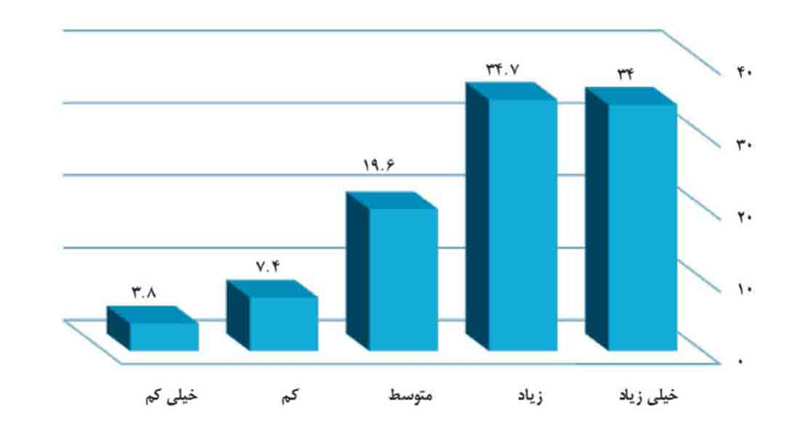
11-1. جدول فراوانی و درصد تأثیر عامل «فراهم نمودن دسترسی خانواده ها و جوانان به محصولات فرهنگی مفید و جذاب» در افزایش ارتباط جوانان با مسجد، از نظر پاسخگویان مسجدرو
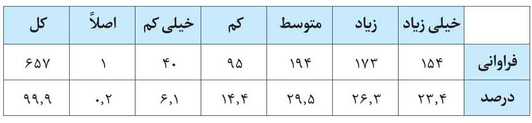
با توجه به جدول بالا مشاهده می شود، حدود 23.4 درصد افراد مسجدرو در حد «خیلی زیاد»، 26.3 درصد در حد «زیاد»، 29.5 درصد در حد «متوسط»، 14.4درصد در حد «کم» و 6.1 درصد در حد «خیلی کم»، وجود عامل «فراهم نمودن دسترسی خانواده ها و جوانان به محصولات فرهنگی مفید و جذاب» را در افزایش ارتباط جوانان با مسجد، تاثیرگذار دانسته‌اند. از نظر 0.2 درصد نیز کلاً بی‌تأثیر است.
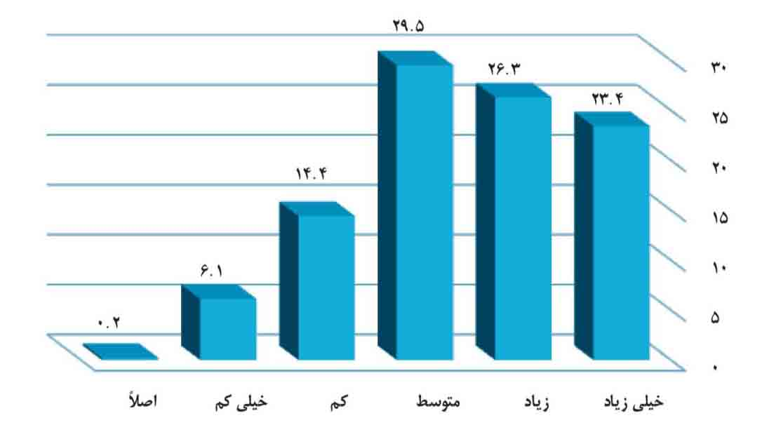
12-1. جدول فراوانی و درصد تأثیر عامل «حضور یافتن چهره های مشهور در نماز جماعت (شخصیت های مذهبی، مسئولان، هنرمندان، بازیگران)» در افزایش ارتباط جوانان با مسجد، از نظر پاسخگویان مسجدرو
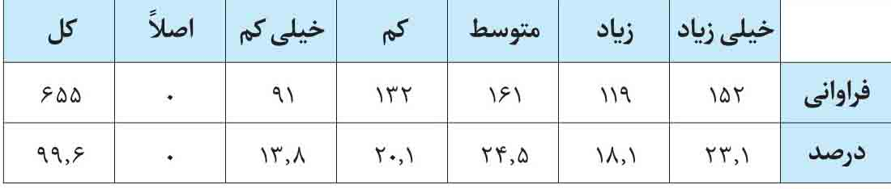
با توجه به جدول بالا مشاهده می شود، حدود 23.1 درصد افراد مسجدرو در حد «خیلی زیاد»، 18.1 درصد در حد «زیاد»، 24.5 درصد در حد «متوسط»، 20.1 درصد در حد «کم» و 13.8 درصد در حد «خیلی کم»، وجود عامل «حضور یافتن چهره های مشهور در نماز جماعت (شخصیت های مذهبی، مسئولان، هنرمندان، بازیگران)» را در افزایش ارتباط جوانان با مسجد، تاثیرگذار دانسته‌اند.
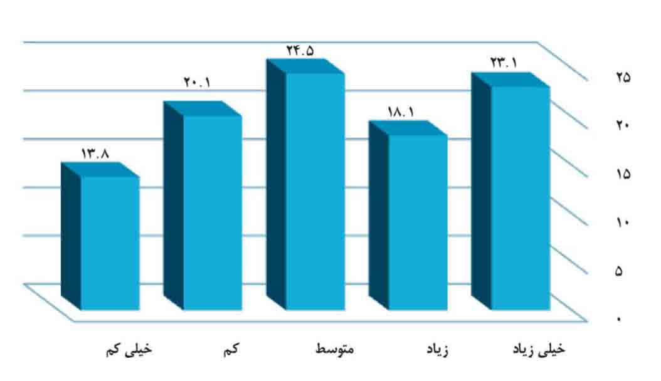
13-1. جدول فراوانی و درصد تأثیر عامل «مطلوبیت ساختمان مسجد (موقعیت جغرافیایی مناسب، وسیع، دارای کفشداری، با معماری زیبا و مستحکم، مجهز به امکانات بهداشتی مناسب و سرمایشی و گرمایشی خوب)» در افزایش ارتباط جوانان با مسجد، از نظر پاسخگویان مسجدرو
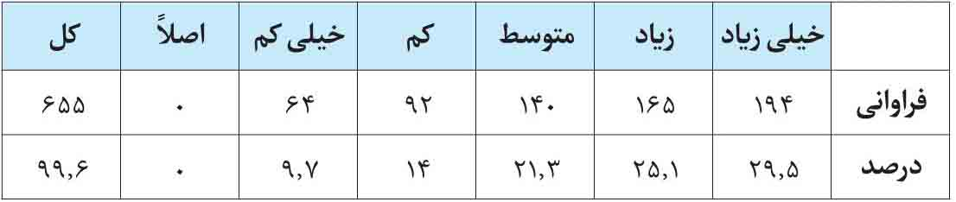
با توجه به جدول بالا مشاهده می شود، حدود 29.5 درصد افراد مسجدرو در حد «خیلی زیاد»، 25.1 درصد در حد «زیاد»، 21.3 درصد در حد «متوسط»، 14 درصد در حد «کم» و 9.7 درصد در حد «خیلی کم»، وجود عامل «مطلوبیت ساختمان مسجد (موقعیت جغرافیایی مناسب، وسیع، دارای کفشداری، با معماری زیبا و مستحکم، مجهز به امکانات بهداشتی مناسب و سرمایشی و گرمایشی خوب)» را در افزایش ارتباط جوانان با مسجد، تاثیرگذار دانسته‌اند.
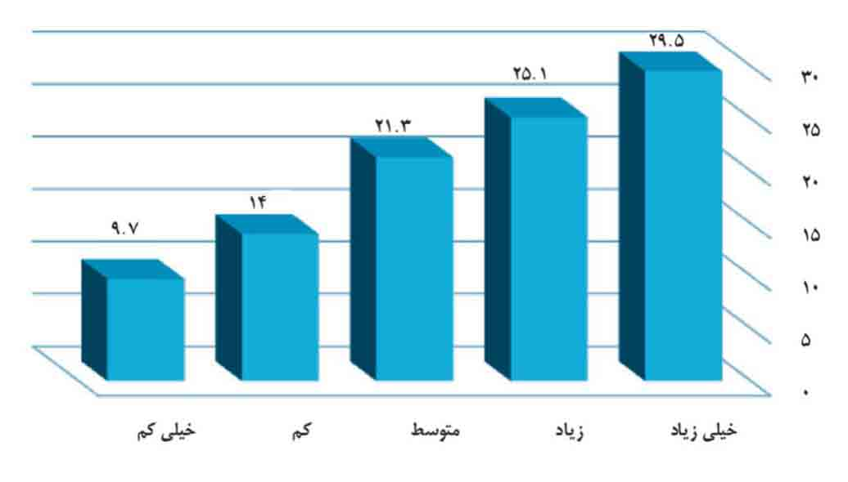
14-1. جداول سؤال باز از عوامل ذکرنشدة مؤثر در افزایش ارتباط جوانان با مسجد از نظر جوانان مسجدرو
در این سؤال از جوانان مسجدرو خواسته شد تا غیر از عوامل سیزده گانه مطرح‌شده در پرسشنامه، اگر عامل مهم دیگری مدنظرشان هست، قید نمایند که برخی از آن‌ها به عواملی اشاره نمودند. جدول عناوین عوامل اشاره‌شده به شرح ذیل است:
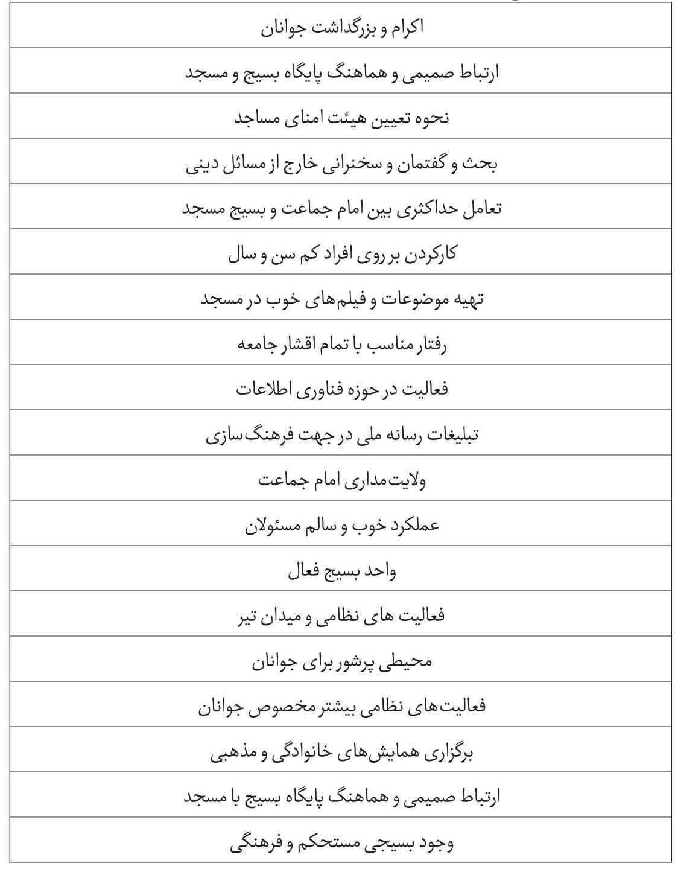
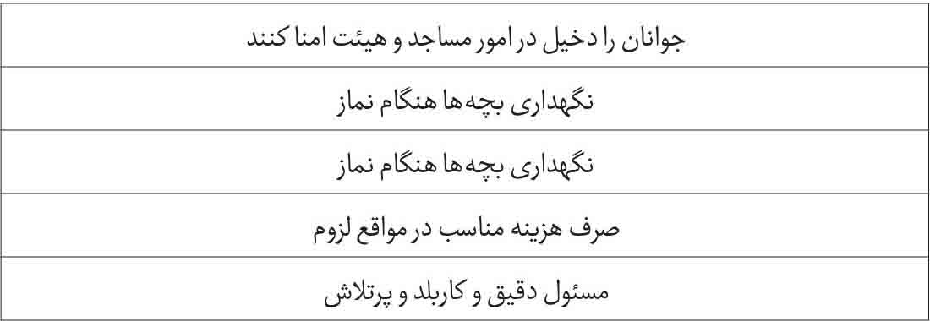

2. جداول میزان تأثیر هر یک از موانع، در کاهش ارتباط جوانان با مسجد از نظر پاسخگویان مسجدرو
1-2. جدول فراوانی و درصد تأثیر مانع «عدم ثبات امام جماعت و تغییر زود به زود وی» در کاهش ارتباط جوانان با مسجد، از نظر پاسخگویان مسجدرو
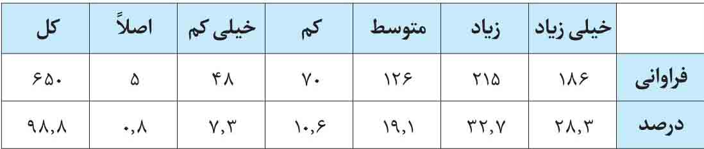
با توجه به جدول بالا مشاهده می شود، حدود 28.3 درصد افراد مسجدرو در حد «خیلی زیاد»، 32.7 درصد در حد «زیاد»، 19.1 درصد در حد «متوسط»، 10.6 درصد در حد «کم» و 7.3 درصد در حد «خیلی کم»، وجود مانع «عدم ثبات امام جماعت و تغییر زود به زود وی» را در کاهش ارتباط جوانان با مسجد، تاثیرگذار دانسته‌اند. از نظر 0.8 درصد نیز کلاً بی‌تأثیر است.
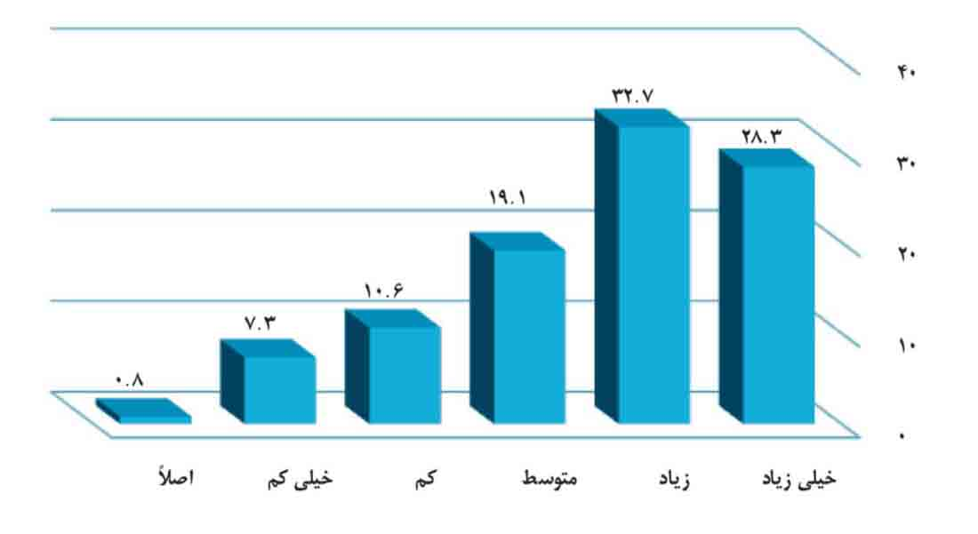
2-2. جدول فراوانی و درصد تأثیر مانع «حضور نامنظم امام جماعت» در کاهش ارتباط جوانان با مسجد، از نظر پاسخگویان مسجدرو
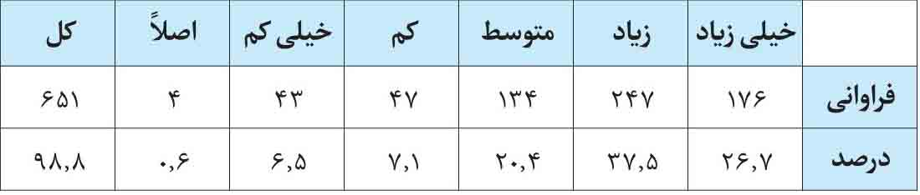
با توجه به جدول بالا مشاهده می شود، حدود 26.7 درصد افراد مسجدرو در حد «خیلی زیاد»، 37.5 درصد در حد «زیاد»، 20.4 درصد در حد «متوسط»، 7.1 درصد در حد «کم» و 6.5 درصد در حد «خیلی کم»، وجود مانع «حضور نامنظم امام جماعت» را در کاهش ارتباط جوانان با مسجد، تاثیرگذار دانسته‌اند. از نظر 0.6 درصد نیز کلاً بی‌تأثیر است.
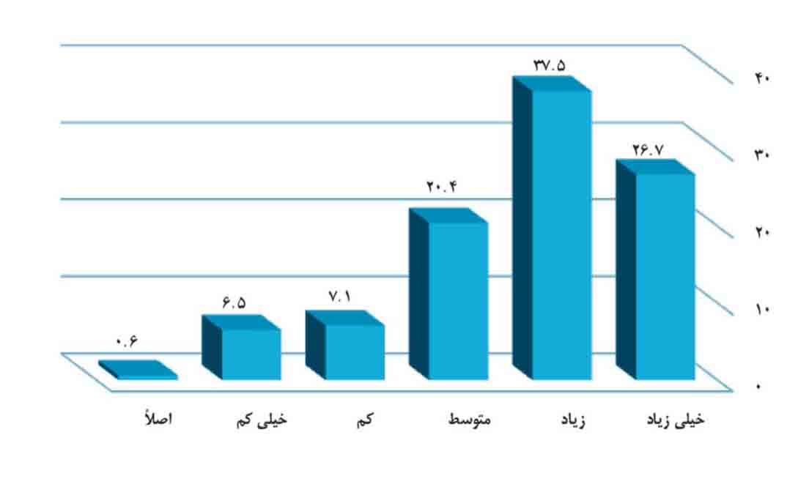
3-2. جدول فراوانی و درصد تأثیر مانع «بی نظمی در برنامه های مسجد» در کاهش ارتباط جوانان با مسجد، از نظر پاسخگویان مسجدرو
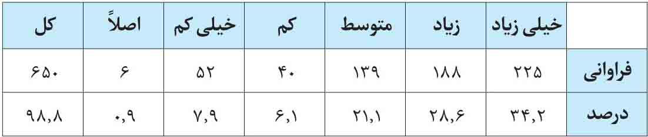
با توجه به جدول بالا مشاهده می شود، حدود 34.2 درصد افراد مسجدرو در حد «خیلی زیاد»، 28.6 درصد در حد «زیاد»، 21.1 درصد در حد «متوسط»، 6.1 درصد در حد «کم» و 7.9 درصد در حد «خیلی کم»، وجود مانع «بی نظمی در برنامه های مسجد» را در کاهش ارتباط جوانان با مسجد، تاثیرگذار دانسته‌اند. از نظر 0.9 درصد نیز کلاً بی‌تأثیر است.
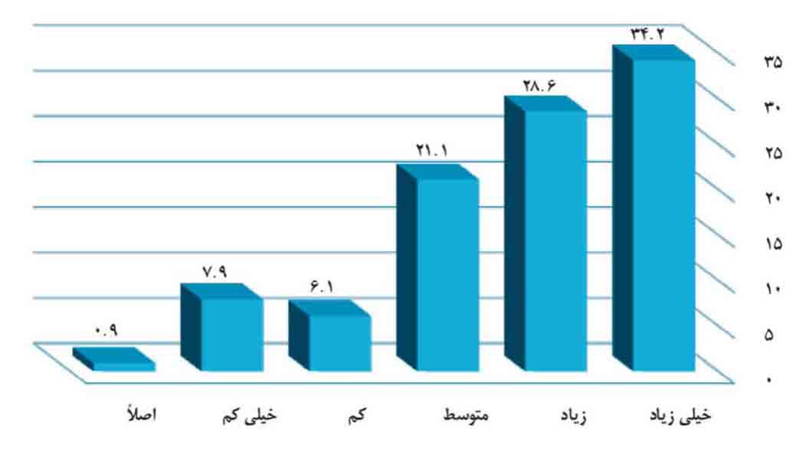
4-2. جدول فراوانی و درصد تأثیر مانع «وجود اختلافات در بین هیئت‌امنا و امام جماعت» در کاهش ارتباط جوانان با مسجد، از نظر پاسخگویان مسجدرو
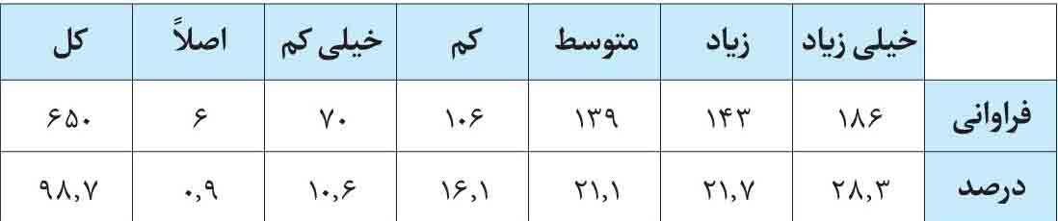
با توجه به جدول بالا مشاهده می شود، حدود 28.3 درصد افراد مسجدرو در حد «خیلی زیاد»، 21.7 درصد در حد «زیاد»، 21.1 درصد در حد «متوسط»، 16.1 درصد در حد «کم» و 10.6 درصد در حد «خیلی کم»، وجود مانع «وجود اختلافات در بین هیئت‌امنا و امام جماعت» را در کاهش ارتباط جوانان با مسجد، تاثیرگذار دانسته‌اند. از نظر 0.9 درصد نیز کلاً بی‌تأثیر است.
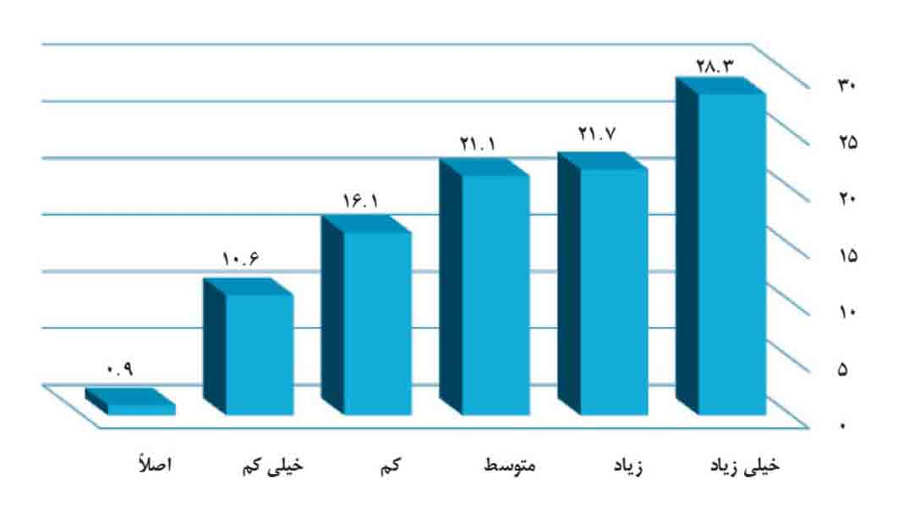
5-2. جداول سوال باز از موانع ذکرنشده مؤثر در کاهش ارتباط جوانان با مسجد از نظر جوانان مسجدرو
در این سؤال از جوانان مسجدرو خواسته شد تا غیر از موانع چهارگانه گفته‌شده در پرسشنامه اگر مانع مهم دیگری مدنظرشان هست، قید نمایند که برخی از آن‌ها به موانعی اشاره نمودند. جدول عناوین موانع اشاره‌شده به شرح ذیل است:
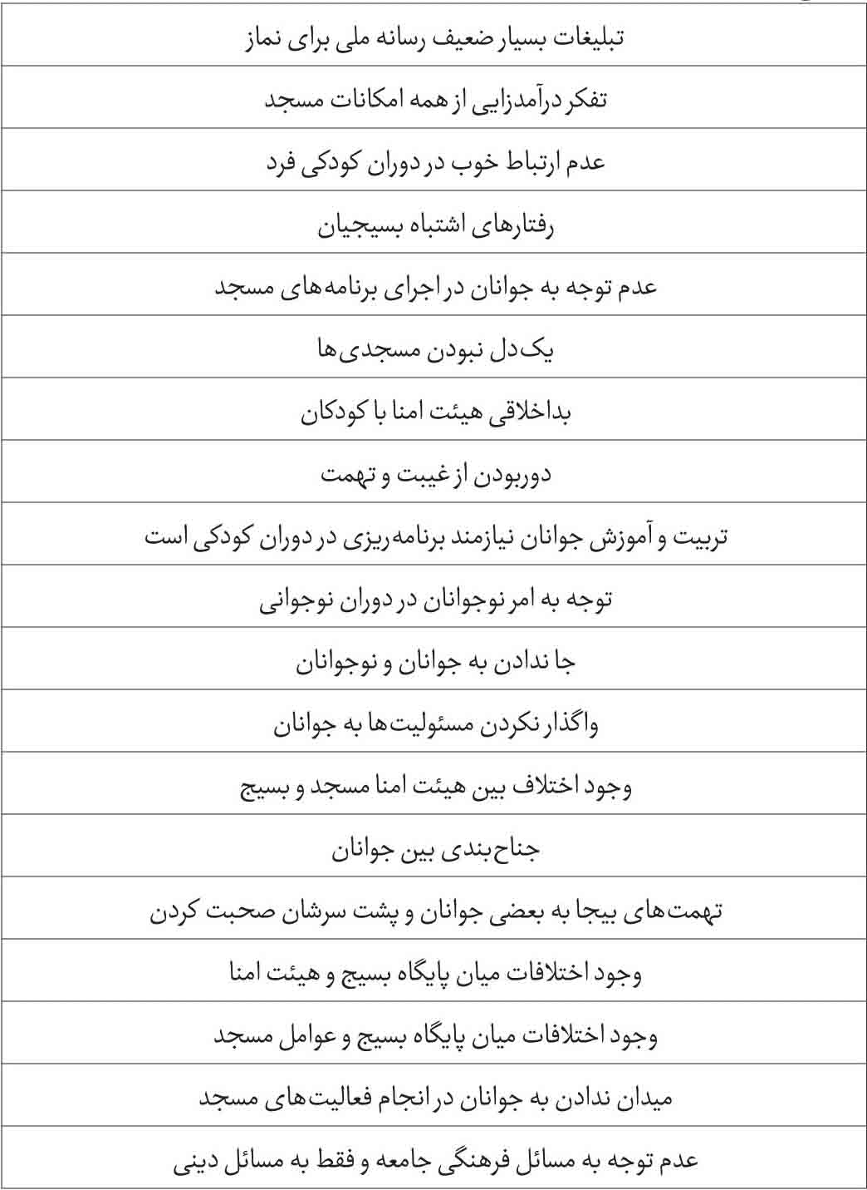
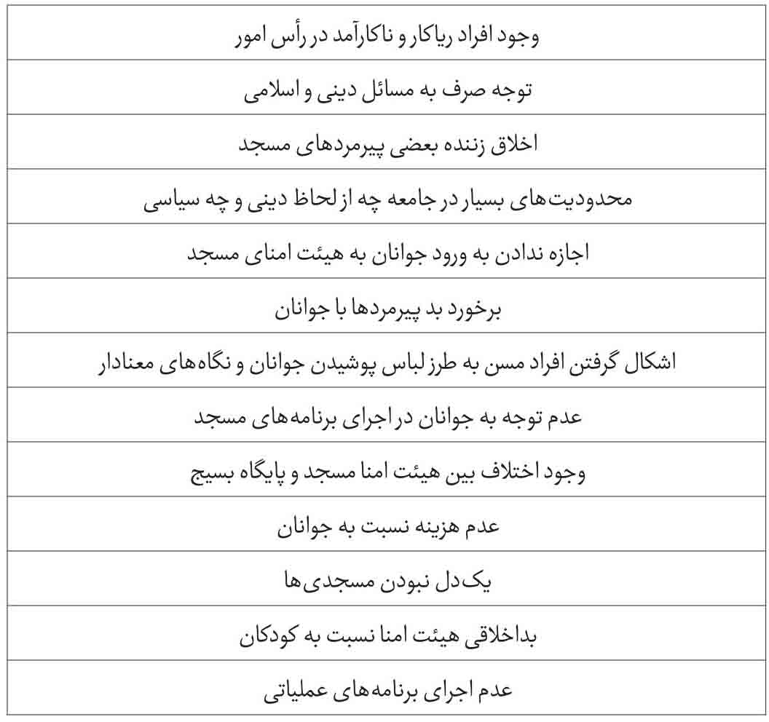

3. جداول سه عامل اولویت دار در افزایش ارتباط جوانان با مسجد از نظر پاسخگویان مسجدرو
1-3. جدول فراوانی و درصد اولین عامل اولویت دار در افزایش ارتباط جوانان با مسجد از نظر پاسخگویان مسجدرو
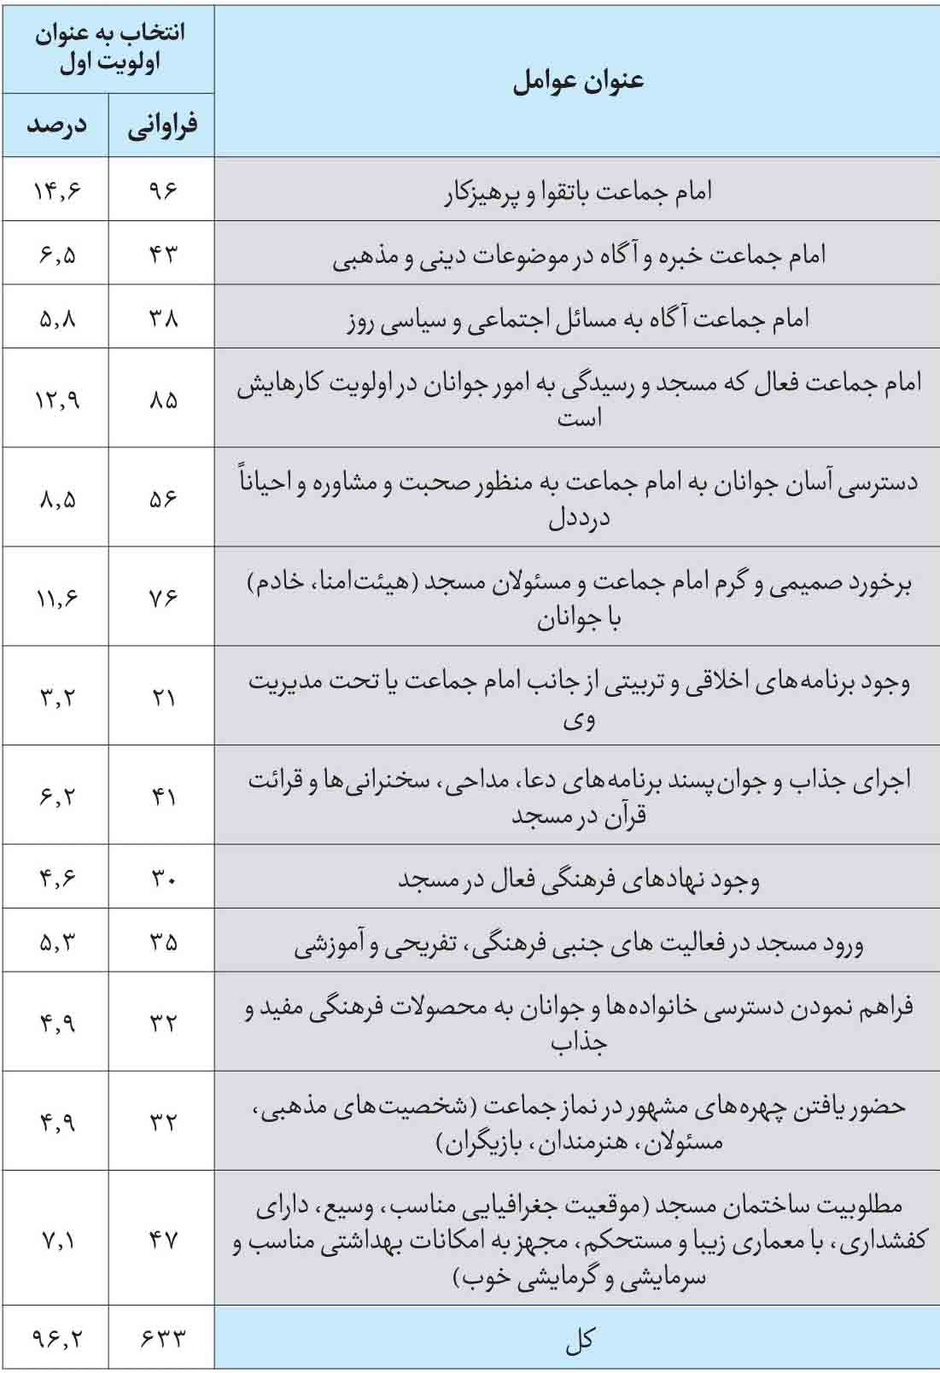
با توجه به جدول بالا مشاهده می شود، عوامل «امام جماعت باتقوا و پرهیزکار» توسط «14.6» درصد پاسخگویان مسجدی، «امام جماعت فعال که مسجد و رسیدگی به امور جوانان در اولویت کارهایش است» توسط «12.9» درصد پاسخگویان مسجدی و «برخورد صمیمی و گرم امام جماعت و مسئولان مسجد (هیئت‌امنا، خادم) با جوانان» توسط «11.6» درصد پاسخگویان مسجدی، بیش از سایر عوامل، توسط پاسخگویان به عنوان عامل اولویت دار اول از حیث اثرگذاری بر افزایش ارتباط جوانان با مسجد، انتخاب شده اند.
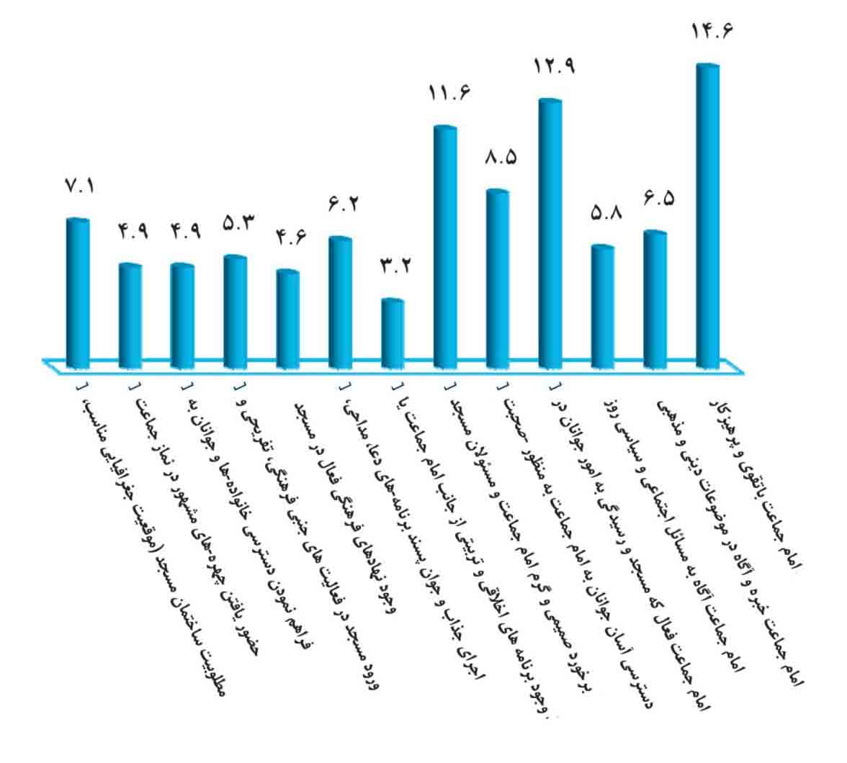
2-3. جدول فراوانی و درصد دومین عامل اولویت دار در افزایش ارتباط جوانان با مسجد از نظر پاسخگویان مسجدرو
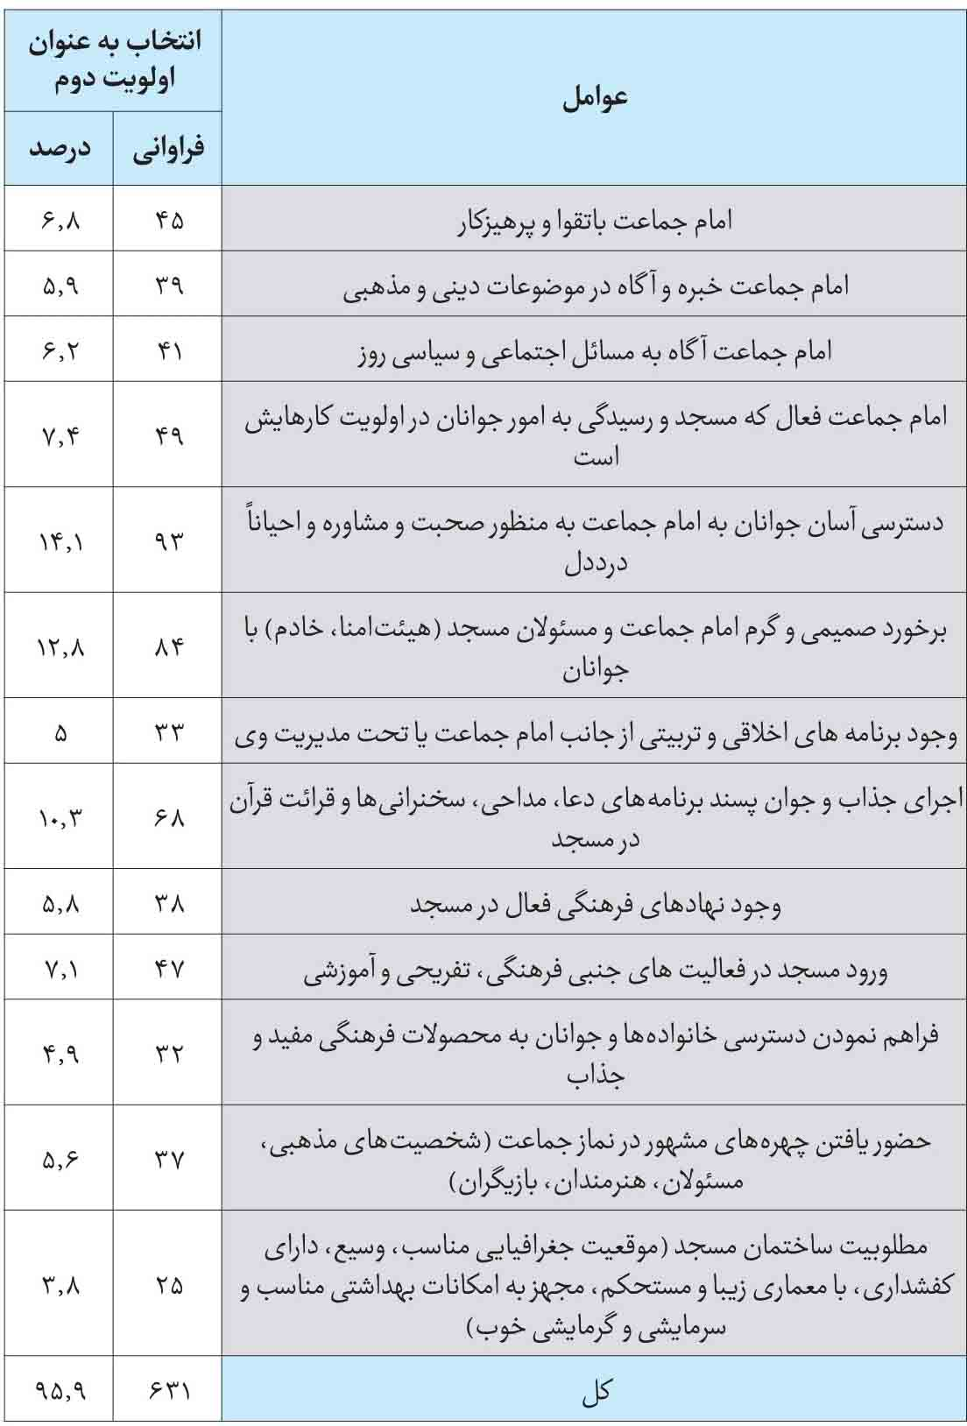
با توجه به جدول بالا مشاهده می شود که عوامل «دسترسی آسان جوانان به امام جماعت به منظور صحبت و مشاوره و احیاناً درددل» توسط «14.1» درصد
از پاسخگویان مسجدی، «برخورد صمیمی و گرم امام جماعت و مسئولان مسجد (هیئت‌امنا، خادم) با جوانان» توسط «12.8» درصد از پاسخگویان مسجدی و «اجرای جذاب و جوان پسند برنامه های دعا، مداحی، سخنرانی ها و قرائت قرآن در مسجد» توسط «10.3» درصد پاسخگویان مسجدی، بیش از سایر عوامل، توسط پاسخگویان به عنوان عامل اولویت دار دوم از حیث اثرگذاری بر افزایش ارتباط جوانان با مسجد انتخاب شده اند.
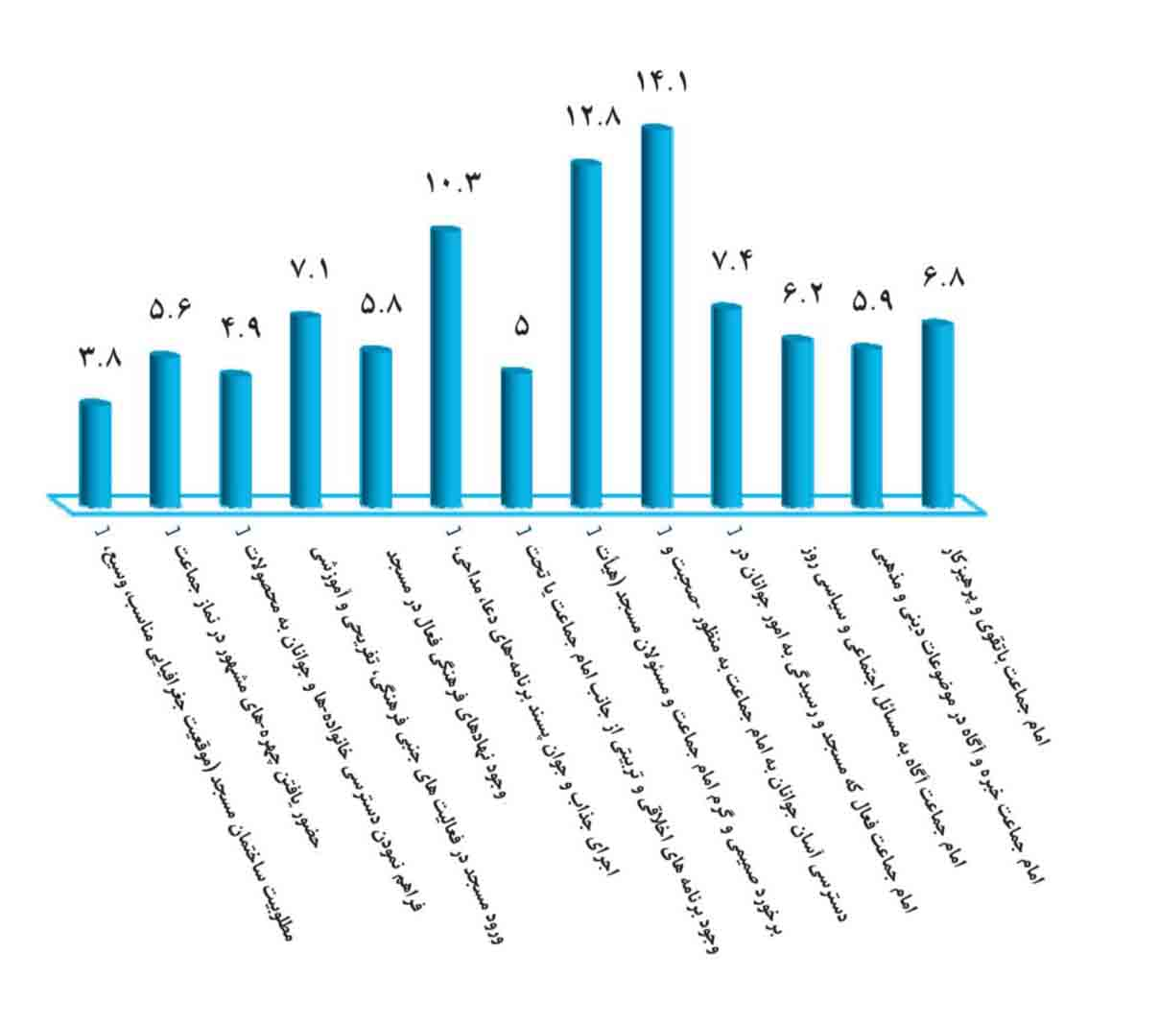
3-3. جدول فراوانی و درصد سومین عامل اولویت دار در افزایش ارتباط جوانان با مسجد از نظر پاسخگویان مسجدرو
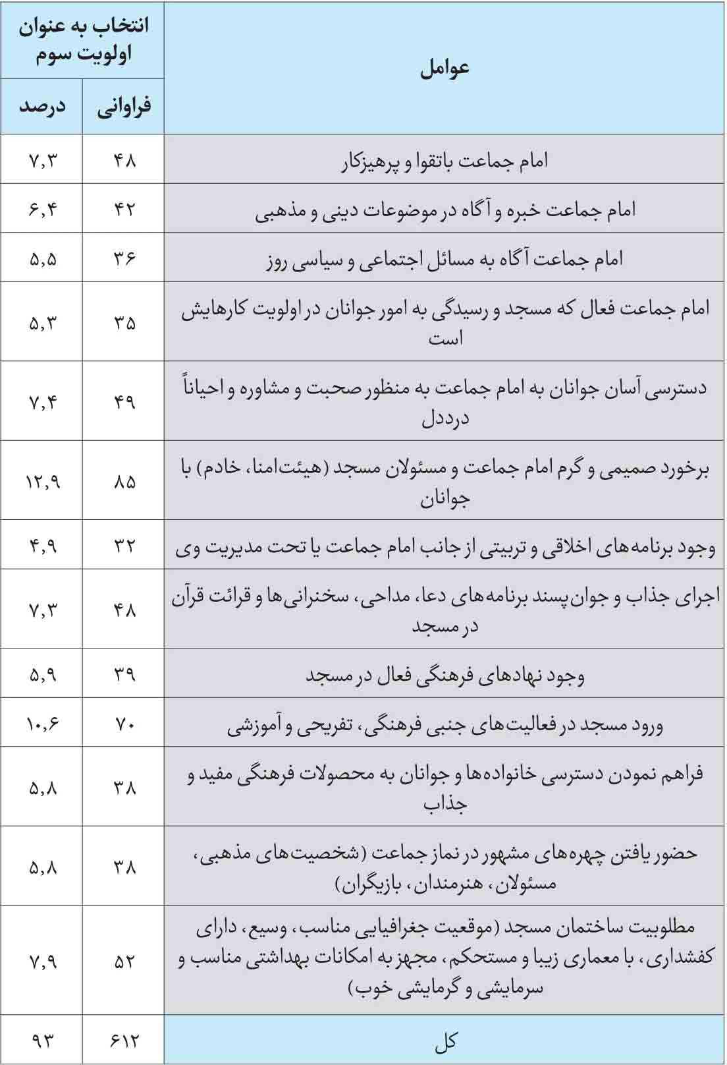
با توجه به جدول بالا مشاهده می شود که عوامل «برخورد صمیمی و گرم امام جماعت و مسئولان مسجد (هیئت‌امنا، خادم) با جوانان» توسط «12.9»
درصد از پاسخگویان مسجدی، «ورود مسجد در فعالیت‌های جنبی فرهنگی، تفریحی و آموزشی» توسط «10.6» درصد از پاسخگویان مسجدی و «مطلوبیت ساختمان مسجد (موقعیت جغرافیایی مناسب، وسیع، دارای کفشداری، با معماری زیبا و مستحکم، مجهز به امکانات بهداشتی مناسب و سرمایشی و گرمایشی خوب)» توسط «7.9» درصد از پاسخگویان مسجدی، بیش از سایر عوامل توسط پاسخگویان به عنوان عامل اولویت دار سوم از حیث اثرگذاری بر افزایش ارتباط جوانان با مسجد، انتخاب شده اند.
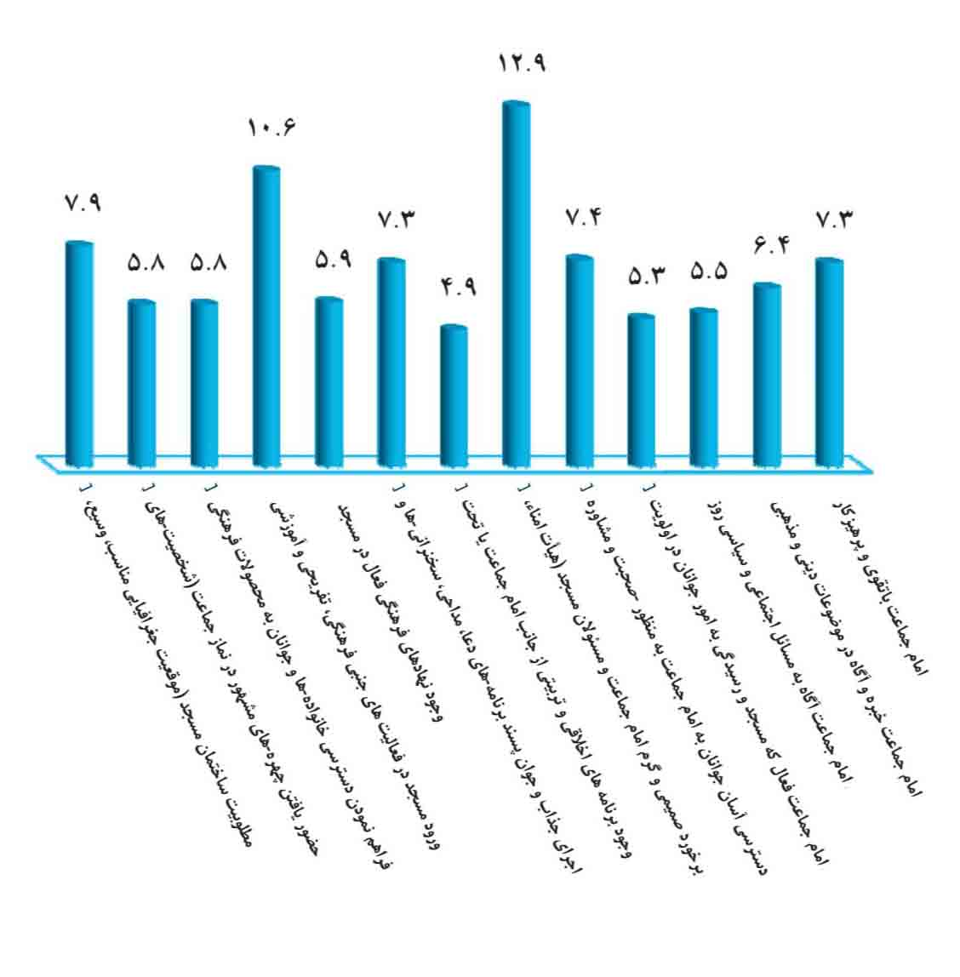

4. جداول رتبه بندی فریدمن از عوامل اثرگذار در افزایش ارتباط جوانان مسجدرو با مسجد
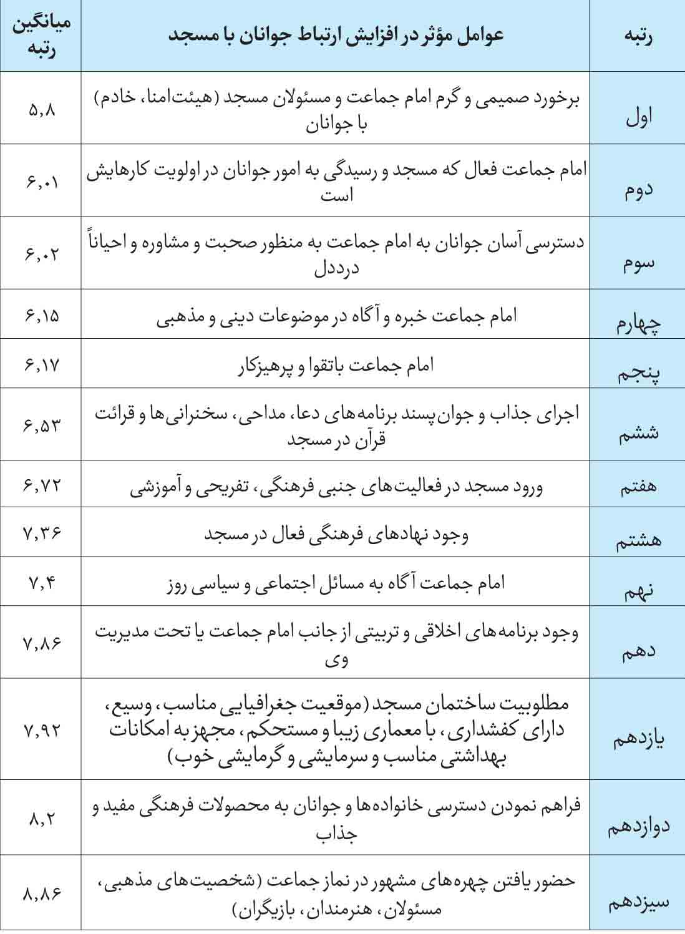
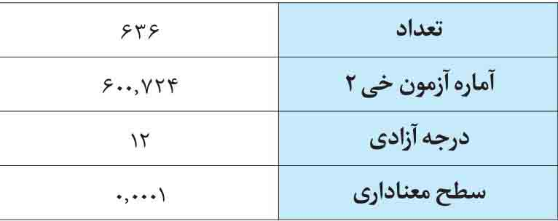
برای اولویت‌بندی عوامل مؤثر در افزایش حضور جوانان در مسجد از آزمون فریدمن استفاده شد که با توجه به مقدار آماره خی دو آزمون فریدمن 600.724 با 12 درجه آزادی و سطح معنا‌داری 0.0001 و مقایسه این سطح معناداری با 0.05، مشاهده می‌شود که میانگین رتبه پاسخ به عوامل مؤثر در افزایش حضور جوانان در مسجد با هم برابر نیست؛ لذا با مشاهده جدول میانگین رتبه‌ها چنین استنباط می‌شود که «برخورد صمیمی گرم امام جماعت و مسئولان مسجد (هیئت‌امنا، خادم) با جوانان» با میانگین رتبه 5.8 رتبه اول، «امام جماعت فعال که مسجد و رسیدگی به امور جوانان در اولویت کارهایش است» با میانگین رتبه 6.01 رتبه دوم و «دسترسی آسان جوانان به امام جماعت به منظور صحبت و مشاوره و احیاناً درددل» با میانگین رتبه 6.02 رتبه سوم را از نظر کل پاسخگویان مسجدرو به خود اختصاص داده اند (بالاترین رتبه ها).
همچنین «مطلوبیت ساختمان مسجد (موقعیت جغرافیایی مناسب، وسیع، دارای کفشداری، با معماری زیبا و مستحکم، مجهز به امکانات بهداشتی مناسب و سرمایشی و گرمایشی خوب)» با میانگین رتبه 7.92 رتبه یازدهم، «فراهم نمودن دسترسی خانواده ها و جوانان به محصولات فرهنگی مفید و جذاب» با میانگین رتبه 8.2 رتبه دوازدهم و «حضور یافتن چهره های مشهور در نماز جماعت (شخصیت های مذهبی، مسئولان، هنرمندان، بازیگران)» با میانگین رتبه 8.86 رتبه سیزدهم را از نظر کل پاسخگویان مسجدرو به خود اختصاص داده اند (پایین ترین رتبه ها).
2-4. جدول رتبه‌بندی فریدمن از عوامل مؤثر در افزایش ارتباط جوانان با مسجد از نظر پاسخگویان مسجدروی که هر روز در نماز جماعت شرکت می کنند
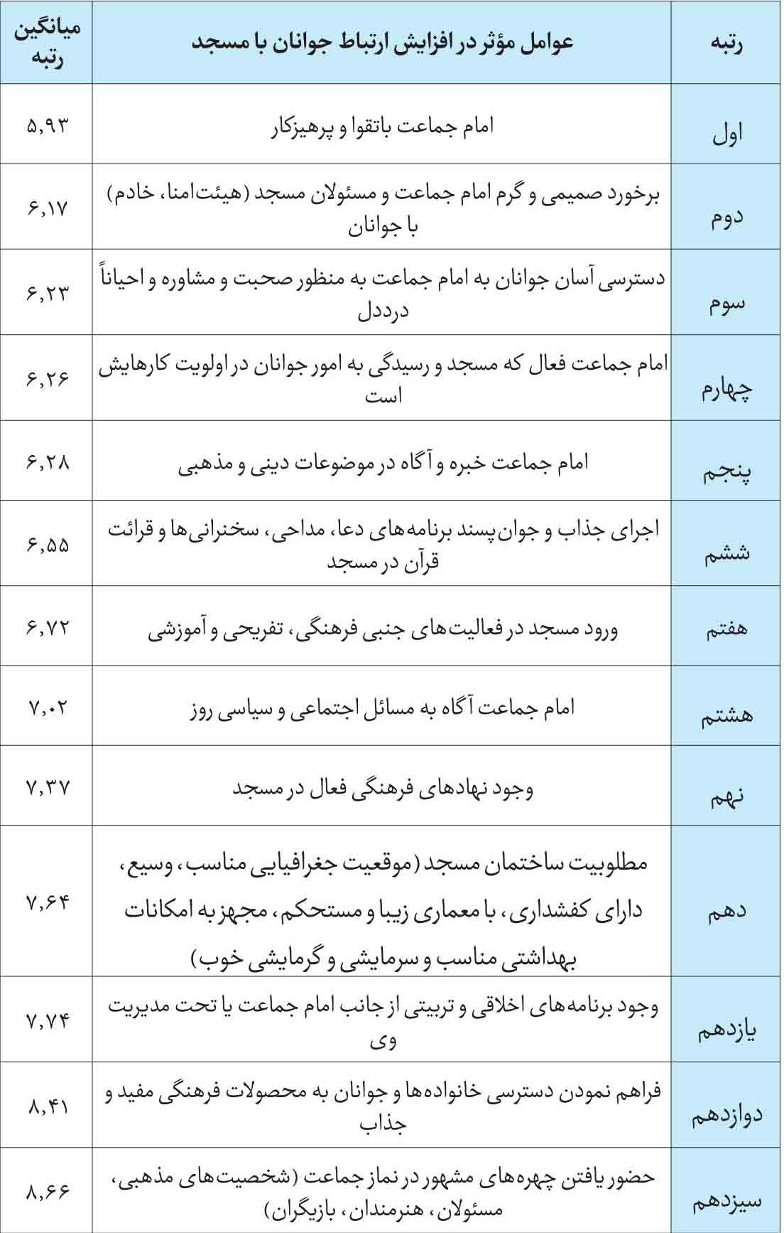
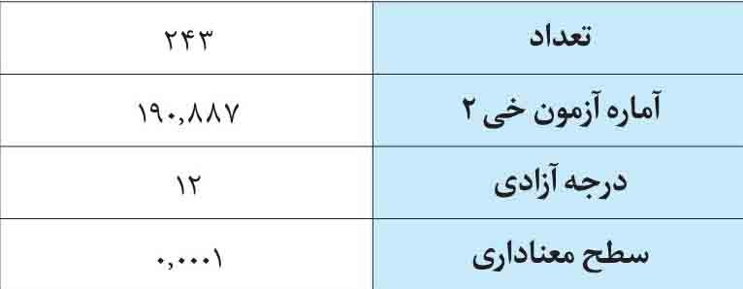
برای اولویت‌بندی عوامل مؤثر در افزایش حضور جوانان در مسجد از آزمون فریدمن استفاده شد که با توجه به مقدار آماره خی دو آزمون فریدمن 190.887 با 12 درجه آزادی و سطح معنا‌داری 0.0001 و مقایسه این سطح معناداری با 0.05، مشاهده می‌شود که میانگین رتبه پاسخ به عوامل مؤثر در افزایش حضور جوانان در مسجد با هم برابر نیست؛ لذا با مشاهده جدول میانگین رتبه‌ها چنین استنباط می‌شود که «امام جماعت باتقوا و پرهیزکار» با میانگین رتبه 5.93 رتبه اول، «برخورد صمیمی و گرم امام جماعت و مسئولان مسجد (هیئت‌امنا، خادم) با جوانان» با میانگین رتبه 6.17 رتبه دوم و «دسترسی آسان جوانان به امام جماعت به منظور صحبت و مشاوره و احیاناً درددل» با میانگین رتبه 6.23، رتبه سوم را از نظر پاسخگویان مسجدروی که هر روز در نماز جماعت شرکت می کنند، به خود اختصاص داده اند (بالاترین رتبه ها).
همچنین «وجود برنامه‌های اخلاقی و تربیتی از جانب امام جماعت یا تحت مدیریت وی» با میانگین رتبه 7.74 رتبه یازدهم، «فراهم نمودن دسترسی خانواده ها و جوانان به محصولات فرهنگی مفید و جذاب» با میانگین رتبه 8.41 رتبه دوازدهم و «حضور یافتن چهره های مشهور در نماز جماعت (شخصیت های مذهبی، مسئولان، هنرمندان، بازیگران)» با میانگین رتبه 8.66 رتبه سیزدهم را از نظر پاسخگویان مسجدروی که هر روز در نماز جماعت شرکت می کنند، به خود اختصاص داده اند (پایین ترین رتبه ها).
3-4. جدول رتبه‌بندی فریدمن از عوامل مؤثر در افزایش ارتباط جوانان با مسجد از نظر پاسخگویان مسجدروی که مسجد محلشان از نمازگزاران پر می شود
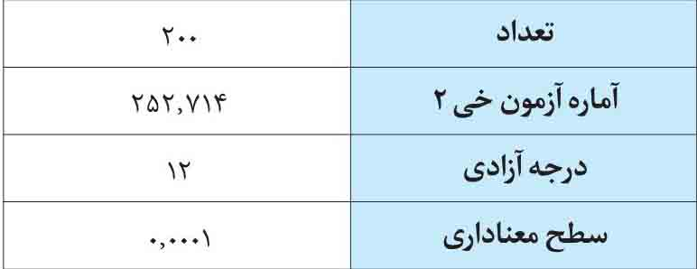
برای اولویت‌بندی عوامل مؤثر در افزایش حضور جوانان در مسجد از آزمون فریدمن استفاده شد که با توجه به مقدار آماره خی دو آزمون فریدمن 252.714 با 12 درجه آزادی و سطح معنا‌داری 0.0001 و مقایسه این سطح معناداری با 0.05، مشاهده می‌شود که میانگین رتبه پاسخ به عوامل مؤثر در افزایش حضور جوانان در مسجد با هم برابر نیست؛ لذا با مشاهده جدول میانگین رتبه‌ها چنین استنباط می‌شود که «برخورد صمیمی و گرم امام جماعت و مسئولان مسجد (هیئت‌امنا، خادم) با جوانان» با میانگین رتبه 5.09 رتبه اول، «دسترسی آسان جوانان به امام جماعت به منظور صحبت و مشاوره و احیاناً درددل» با میانگین رتبه 5.73 رتبه دوم و «امام جماعت فعال که مسجد و رسیدگی به امور جوانان در اولویت کارهایش است» با میانگین رتبه 6.00 رتبه سوم را از نظر پاسخگویان مسجدروی که مسجد محلشان از نمازگزاران پر می‌شود، به خود اختصاص داده اند (بالاترین رتبه ها).
همچنین «مطلوبیت ساختمان مسجد (موقعیت جغرافیایی مناسب، وسیع، دارای کفشداری، با معماری زیبا و مستحکم، مجهز به امکانات بهداشتی مناسب و سرمایشی و گرمایشی خوب)» با میانگین رتبه 7.94 رتبه یازدهم، «امام جماعت آگاه به مسائل اجتماعی و سیاسی روز» با میانگین رتبه 8.10 رتبه دوازدهم و «حضور یافتن چهره‌های مشهور در نماز جماعت (شخصیت های مذهبی، مسئولان، هنرمندان، بازیگران)» با میانگین رتبه 9.32 رتبه سیزدهم را از نظر پاسخگویان مسجدروی که مسجد محلشان از نمازگزاران پر می‌شود، به خود اختصاص داده اند (پایین ترین رتبه ها).
4-4. جدول رتبه‌بندی فریدمن از عوامل مؤثر در افزایش ارتباط جوانان با مسجد از نظر پاسخگویان مسجدروی که اکثریت نمازگزاران مسجدشان جوانان هستند
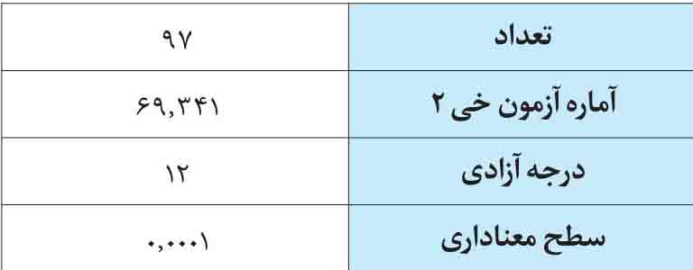
برای اولویت‌بندی عوامل مؤثر در افزایش حضور جوانان در مسجد، از آزمون فریدمن استفاده شد که با توجه به مقدار آماره خی دو آزمون فریدمن 69.341 با 12 درجه آزادی و سطح معنا‌داری 0.0001 و مقایسه این سطح معناداری با 0.05، مشاهده می‌شود که میانگین رتبه پاسخ به عوامل مؤثر در افزایش حضور جوانان در مسجد با هم برابر نیست؛ لذا با مشاهده جدول میانگین رتبه‌ها چنین استنباط می‌شود که «امام جماعت باتقوا و پرهیزکار» با میانگین رتبه 5.43 رتبه اول، «امام جماعت خبره و آگاه در موضوعات دینی و مذهبی» با میانگین رتبه 5.98 رتبه دوم و «دسترسی آسان جوانان به امام جماعت به منظور صحبت و مشاوره و احیاناً درددل» با میانگین رتبه 6.61، رتبه سوم را از نظر پاسخگویان مسجدروی که اکثریت نمازگزاران مسجدشان جوانان هستند، به خود اختصاص داده اند (بالاترین رتبه ها).
همچنین «وجود برنامه‌های اخلاقی و تربیتی از جانب امام جماعت یا تحت مدیریت وی» با میانگین رتبه 8.08 رتبه یازدهم، «فراهم نمودن دسترسی خانواده ها و جوانان به محصولات فرهنگی مفید و جذاب» با میانگین رتبه 8.41 رتبه دوازدهم و «حضور یافتن چهره های مشهور در نماز جماعت (شخصیت های مذهبی، مسئولان، هنرمندان، بازیگران)» با میانگین رتبه 8.49 رتبه سیزدهم را از نظر پاسخگویان مسجدروی که اکثریت نمازگزاران مسجدشان جوانان هستند به خود اختصاص داده اند (پایین ترین رتبه ها).
5-4. جدول رتبه‌بندی فریدمن از عوامل مؤثر در افزایش ارتباط جوانان با مسجد از نظر پاسخگویان مسجدرو زن
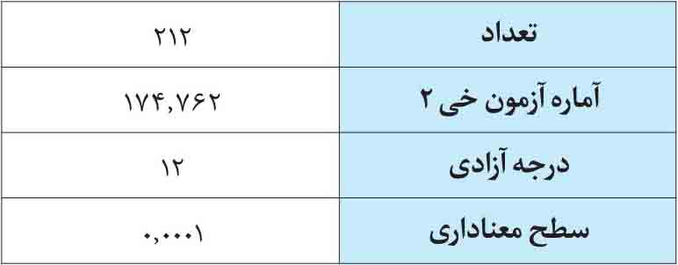
برای اولویت‌بندی عوامل مؤثر در افزایش حضور جوانان در مسجد از آزمون فریدمن استفاده شد که با توجه به مقدار آماره خی دو آزمون فریدمن 174.762 با 12 درجه آزادی و سطح معناداری 0.0001 و مقایسه این سطح معناداری با 0.05، مشاهده می‌شود که میانگین رتبه پاسخ به عوامل مؤثر در افزایش حضور جوانان در مسجد با هم برابر نیست؛ لذا با مشاهده جدول میانگین رتبه‌ها چنین استنباط می‌شود که «برخورد صمیمی و گرم امام جماعت و مسئولان مسجد (هیئت‌امنا، خادم) با جوانان» با میانگین رتبه 5.85 رتبه اول، «امام جماعت باتقوا و پرهیزکار» با میانگین رتبه 5.97 رتبه دوم و «امام جماعت خبره و آگاه در موضوعات دینی و مذهبی» با میانگین رتبه 5.97 رتبه سوم را از نظر پاسخگویان مسجدرو زن به خود اختصاص داده اند (بالاترین رتبه ها).
همچنین «وجود برنامه های اخلاقی و تربیتی از جانب امام جماعت یا تحت مدیریت وی» با میانگین رتبه 7.84 رتبه یازدهم، «مطلوبیت ساختمان مسجد (موقعیت جغرافیایی مناسب، وسیع، دارای کفشداری، با معماری زیبا و مستحکم، مجهز به امکانات بهداشتی مناسب و سرمایشی و گرمایشی خوب)» با میانگین رتبه 8.03 رتبه دوازدهم و «حضور یافتن چهره های مشهور در نماز جماعت (شخصیت های مذهبی، مسئولان، هنرمندان، بازیگران)» با میانگین رتبه 8.76 رتبه سیزدهم را از نظر پاسخگویان مسجدرو زن به خود اختصاص داده اند (پایین ترین رتبه ها).
6-4. جدول رتبه‌بندی فریدمن از عوامل مؤثر در افزایش ارتباط جوانان با مسجد از نظر پاسخگویان مسجدرو مرد
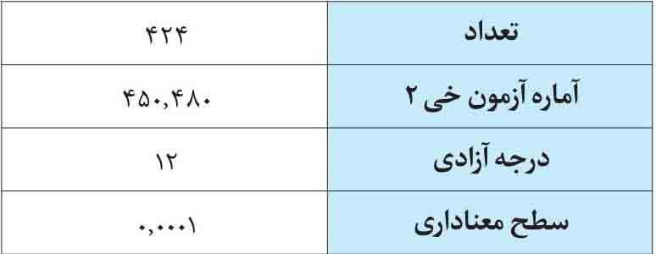
برای اولویت‌بندی عوامل مؤثر در افزایش حضور جوانان در مسجد از آزمون فریدمن استفاده شد که با توجه به مقدار آماره خی دو آزمون فریدمن 450.480 با 12 درجه آزادی و سطح معنا‌داری 0.0001 و مقایسه این سطح معناداری با 0.05، مشاهده می‌شود که میانگین رتبه پاسخ به عوامل مؤثر در افزایش حضور جوانان در مسجد با هم برابر نیست؛ لذا با مشاهده جدول میانگین رتبه‌ها چنین استنباط می‌شود که «دسترسی آسان جوانان به امام جماعت به منظور صحبت و مشاوره و احیاناً درددل» با میانگین رتبه 5.75 رتبه اول، «برخورد صمیمی و گرم امام جماعت و مسئولان مسجد (هیئت‌امنا، خادم) با جوانان» با میانگین رتبه 5.77 رتبه دوم و «امام جماعت فعال که مسجد و رسیدگی به امور جوانان در اولویت کارهایش است» با میانگین رتبه 5.93 رتبه سوم را از نظر پاسخگویان مسجدرو مرد به خود اختصاص داده اند (بالاترین رتبه ها).
همچنین «وجود برنامه‌های اخلاقی و تربیتی از جانب امام جماعت یا تحت مدیریت وی» با میانگین رتبه 7.87 رتبه یازدهم، «فراهم نمودن دسترسی خانواده ها و جوانان به محصولات فرهنگی مفید و جذاب» با میانگین رتبه 8.43 رتبه دوازدهم و «حضور یافتن چهره های مشهور در نماز جماعت (شخصیت های مذهبی، مسئولان، هنرمندان، بازیگران)» با میانگین رتبه 8.91 رتبه سیزدهم را از نظر پاسخگویان مسجدرو مرد به خود اختصاص داده اند (پایین ترین رتبه ها).
7-4. جدول رتبه‌بندی فریدمن از عوامل مؤثر در افزایش ارتباط جوانان با مسجد از نظر پاسخگویان مسجدرو در بازه سنی 15 تا 19 سال
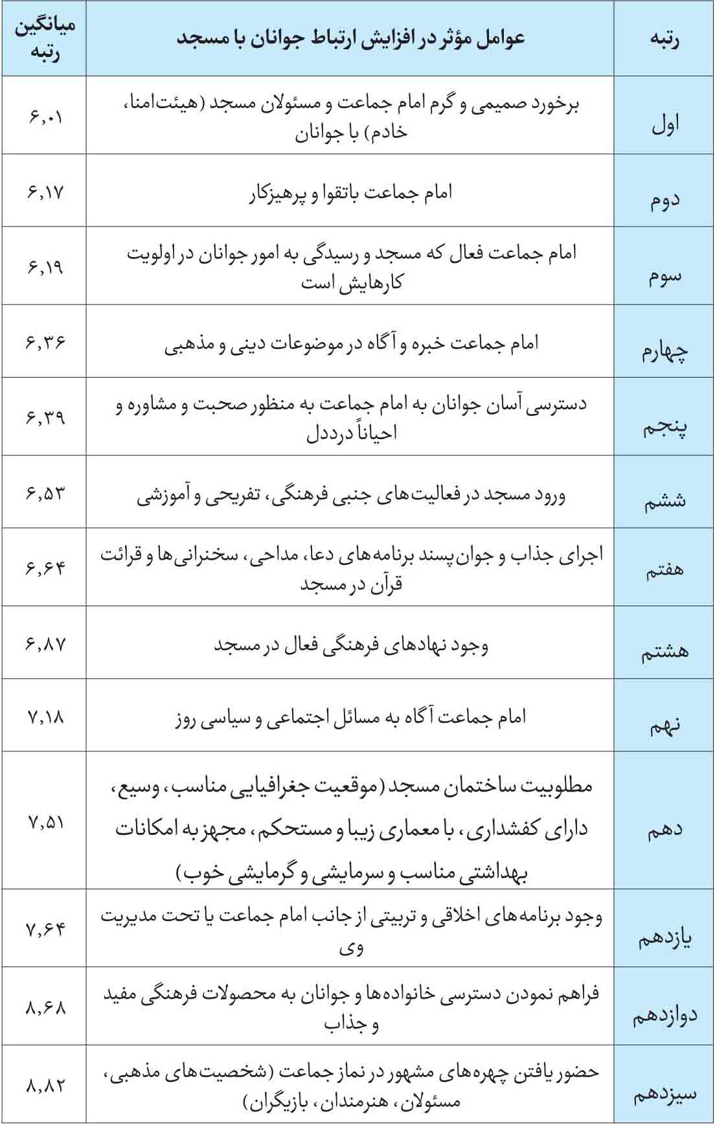
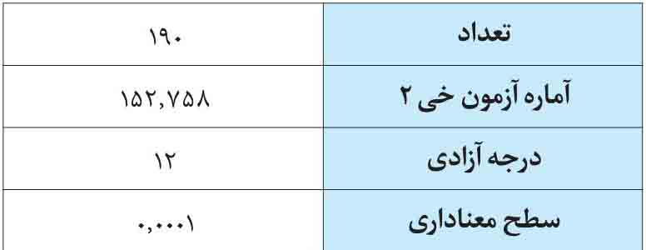
برای اولویت‌بندی عوامل مؤثر در افزایش حضور جوانان در مسجد از آزمون فریدمن استفاده شد که با توجه به مقدار آماره خی دو آزمون فریدمن 152.758 با 12 درجه آزادی و سطح معنا‌داری 0.0001 و مقایسه این سطح معناداری با 0.05، مشاهده می‌شود که میانگین رتبه پاسخ به عوامل مؤثر در افزایش حضور جوانان در مسجد با هم برابر نیست؛ لذا با مشاهده جدول میانگین رتبه‌ها چنین استنباط می‌شود که «برخورد صمیمی و گرم امام جماعت و مسئولان مسجد (هیئت‌امنا، خادم) با جوانان» با میانگین رتبه 6.01 رتبه اول، «امام جماعت باتقوا و پرهیزکار» با میانگین رتبه 6.17 رتبه دوم و «امام جماعت فعال که مسجد و رسیدگی به امور جوانان در اولویت کارهایش است» با میانگین رتبه 6.19 رتبه سوم را از نظر پاسخگویان مسجدرو در بازه سنی 15 تا 19 سال به خود اختصاص داده اند (بالاترین رتبه ها).
همچنین «وجود برنامه‌های اخلاقی و تربیتی از جانب امام جماعت یا تحت مدیریت وی» با میانگین رتبه 7.64 رتبه یازدهم، «فراهم نمودن دسترسی خانواده ها و جوانان به محصولات فرهنگی مفید و جذاب» با میانگین رتبه 8.68 رتبه دوازدهم و «حضور یافتن چهره های مشهور در نماز جماعت (شخصیت های مذهبی، مسئولان، هنرمندان، بازیگران)» با میانگین رتبه 8.82 رتبه سیزدهم را از نظر پاسخگویان مسجدرو در بازه سنی 15 تا 19 سال به خود اختصاص داده اند (پایین ترین رتبه ها).
8-4. جدول رتبه‌بندی فریدمن از عوامل مؤثر در افزایش ارتباط جوانان با مسجد از نظر پاسخگویان مسجدرو در بازه سنی 20 تا 24 سال
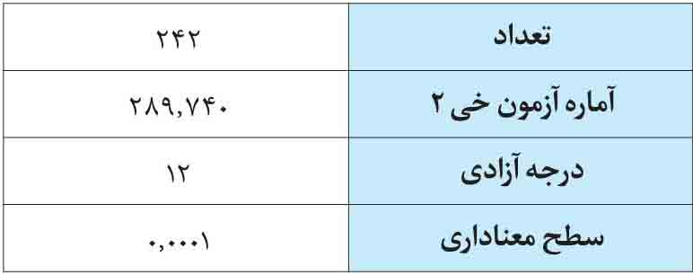
برای اولویت‌بندی عوامل مؤثر در افزایش حضور جوانان در مسجد از آزمون فریدمن استفاده شد که با توجه به مقدار آماره خی دو آزمون فریدمن 289.740 با 12 درجه آزادی و سطح معناداری 0.0001 و مقایسه این سطح معناداری با 0.05، مشاهده می‌شود میانگین رتبه پاسخ به عوامل مؤثر در افزایش حضور جوانان در مسجد با هم برابر نیست؛ لذا با مشاهده جدول میانگین رتبه‌ها چنین استنباط می‌شود که «دسترسی آسان جوانان به امام جماعت به منظور صحبت و مشاوره و احیاناً درددل» با میانگین رتبه 5.67 رتبه اول، «برخورد صمیمی و گرم امام جماعت و مسئولان مسجد (هیئت‌امنا، خادم) با جوانان» با میانگین رتبه 5.67 رتبه دوم و «امام جماعت فعال که مسجد و رسیدگی به امور جوانان در اولویت کارهایش است» با میانگین رتبه 5.79 رتبه سوم را از نظر پاسخگویان مسجدرو در بازه سنی 20 تا 24 سال به خود اختصاص داده اند (بالاترین رتبه ها).
همچنین «وجود برنامه‌های اخلاقی و تربیتی از جانب امام جماعت یا تحت مدیریت وی» با میانگین رتبه 7.88 رتبه یازدهم، «مطلوبیت ساختمان مسجد (موقعیت جغرافیایی مناسب، وسیع، دارای کفشداری، با معماری زیبا و مستحکم، مجهز به امکانات بهداشتی مناسب و سرمایشی و گرمایشی خوب)» با میانگین رتبه 8.45 رتبه دوازدهم و «حضور یافتن چهره های مشهور در نماز جماعت (شخصیت های مذهبی، مسئولان، هنرمندان، بازیگران)» با میانگین رتبه 9.16 رتبه سیزدهم را از نظر پاسخگویان مسجدرو در بازه سنی 20 تا 24 سال به خود اختصاص داده اند (پایین ترین رتبه ها).
9-4. جدول رتبه‌بندی فریدمن از عوامل مؤثر در افزایش ارتباط جوانان با مسجد از نظر پاسخگویان مسجدرو در بازه سنی 25 تا 29 سال
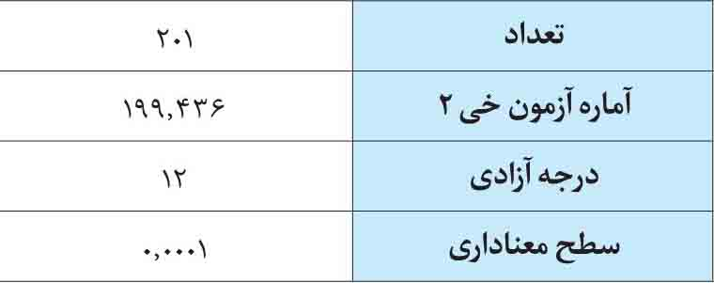
برای اولویت‌بندی عوامل مؤثر در افزایش حضور جوانان در مسجد از آزمون فریدمن استفاده شد که با توجه به مقدار آماره خی دو آزمون فریدمن 199.436 با 12 درجه آزادی و سطح معنا‌داری 0.0001 و مقایسه این سطح معناداری با 0.05، مشاهده می‌شود که میانگین رتبه پاسخ به عوامل مؤثر در افزایش حضور جوانان در مسجد با هم برابر نیست؛ لذا با مشاهده جدول میانگین رتبه‌ها چنین استنباط می‌شود که «برخورد صمیمی و گرم امام جماعت و مسئولان مسجد (هیئت‌امنا، خادم) با جوانان» با میانگین رتبه 5.68 رتبه اول، «امام جماعت باتقوا و پرهیزکار» با میانگین رتبه 5.95 رتبه دوم و «امام جماعت فعال که مسجد و رسیدگی به امور جوانان در اولویت کارهایش است» با میانگین رتبه 6.07 رتبه سوم را از نظر پاسخگویان مسجدرو در بازه سنی 25 تا 29 سال به خود اختصاص داده اند (بالاترین رتبه ها).
همچنین «وجود برنامه‌های اخلاقی و تربیتی از جانب امام جماعت یا تحت مدیریت وی» با میانگین رتبه 8.05 رتبه یازدهم، «فراهم نمودن دسترسی خانواده ها و جوانان به محصولات فرهنگی مفید و جذاب» با میانگین رتبه 8.29 رتبه دوازدهم و «حضور یافتن چهره های مشهور در نماز جماعت (شخصیت های مذهبی، مسئولان، هنرمندان، بازیگران)» با میانگین رتبه 8.52 رتبه سیزدهم را از نظر پاسخگویان مسجدرو در بازه سنی 25 تا 29 سال به خود اختصاص داده اند (پایین ترین رتبه ها).
10-4. جدول رتبه‌بندی فریدمن از عوامل مؤثر در افزایش ارتباط جوانان با مسجد از نظر پاسخگویان مسجدرو متأهل
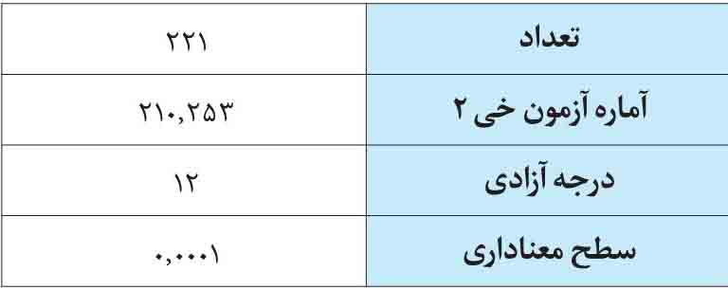
برای اولویت‌بندی عوامل مؤثر در افزایش حضور جوانان در مسجد از آزمون فریدمن استفاده شد که با توجه به مقدار آماره خی دو آزمون فریدمن 210.253 با 12 درجه آزادی و سطح معنا‌داری 0.0001 و مقایسه این سطح معناداری با 0.05، مشاهده می‌شود که میانگین رتبه پاسخ به عوامل مؤثر در افزایش حضور جوانان در مسجد با هم برابر نیست؛ لذا با مشاهده جدول میانگین رتبه‌ها چنین استنباط می‌شود که «برخورد صمیمی و گرم امام جماعت و مسئولان مسجد (هیئت‌امنا، خادم) با جوانان» با میانگین رتبه 5.81 رتبه اول، «دسترسی آسان جوانان به امام جماعت به منظور صحبت و مشاوره و احیاناً درددل» با میانگین رتبه 5.96 رتبه دوم و «امام جماعت خبره و آگاه در موضوعات دینی و مذهبی» با میانگین رتبه 6.07 رتبه سوم را از نظر پاسخگویان مسجدرو متأهل به خود اختصاص داده اند (بالاترین رتبه ها).
همچنین «مطلوبیت ساختمان مسجد (موقعیت جغرافیایی مناسب، وسیع، دارای کفشداری، با معماری زیبا و مستحکم، مجهز به امکانات بهداشتی مناسب و سرمایشی و گرمایشی خوب)» با میانگین رتبه 7.98 رتبه یازدهم، «وجود برنامه‌های اخلاقی و تربیتی از جانب امام جماعت یا تحت مدیریت وی» با میانگین رتبه 8.04 رتبه دوازدهم و «حضور یافتن چهره های مشهور در نماز جماعت (شخصیت های مذهبی، مسئولان، هنرمندان، بازیگران)» با میانگین رتبه 8.78 رتبه سیزدهم را از نظر پاسخگویان مسجدرو متأهل به خود اختصاص داده اند (پایین ترین رتبه ها).
11-4. جدول رتبه‌بندی فریدمن از عوامل مؤثر در افزایش ارتباط جوانان با مسجد از نظر پاسخگویان مسجدرو مجرد
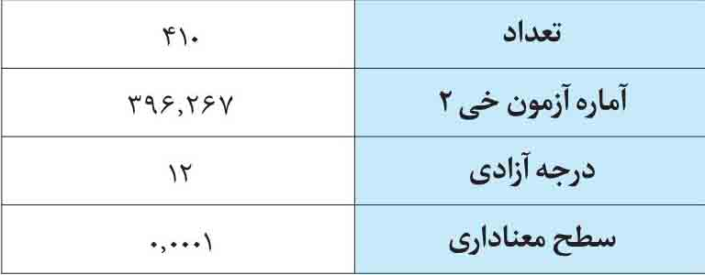
برای اولویت‌بندی عوامل مؤثر در افزایش حضور جوانان در مسجد از آزمون فریدمن استفاده شد که با توجه به مقدار آماره خی دو آزمون فریدمن 396.267 با 12 درجه آزادی و سطح معنا‌داری 0.0001 و مقایسه این سطح معناداری با 0.05، مشاهده می‌شود که میانگین رتبه پاسخ به عوامل مؤثر در افزایش حضور جوانان در مسجدبا هم برابر نیست؛ لذا با مشاهده جدول میانگین رتبه‌ها چنین استنباط می‌شود که «برخورد صمیمی و گرم امام جماعت و مسئولان مسجد (هیئت‌امنا، خادم) با جوانان» با میانگین رتبه 5.80 رتبه اول، «امام جماعت فعال که مسجد و رسیدگی به امور جوانان در اولویت کارهایش است» با میانگین رتبه 5.92 رتبه دوم و «دسترسی آسان جوانان به امام جماعت به منظور صحبت و مشاوره و احیاناً درددل» با میانگین رتبه 6.06 رتبه سوم را از نظر پاسخگویان مسجدرو مجرد به خود اختصاص داده اند (بالاترین رتبه ها).
همچنین «مطلوبیت ساختمان مسجد (موقعیت جغرافیایی مناسب، وسیع، دارای کفشداری، با معماری زیبا و مستحکم، مجهز به امکانات بهداشتی مناسب و سرمایشی و گرمایشی خوب)» با میانگین رتبه 7.88 رتبه یازدهم، «فراهم نمودن دسترسی خانواده ها و جوانان به محصولات فرهنگی مفید و جذاب» با میانگین رتبه 8.36 رتبه دوازدهم و «حضور یافتن چهره های مشهور در نماز جماعت (شخصیت های مذهبی، مسئولان، هنرمندان، بازیگران)» با میانگین رتبه 8.93 رتبه سیزدهم را از نظر پاسخگویان مسجدرو مجرد به خود اختصاص داده اند (پایین ترین رتبه ها).
12-4. جدول رتبه‌بندی فریدمن از عوامل مؤثر در افزایش ارتباط جوانان با مسجد از نظر پاسخگویان مسجدرو با تحصیلات سیکل
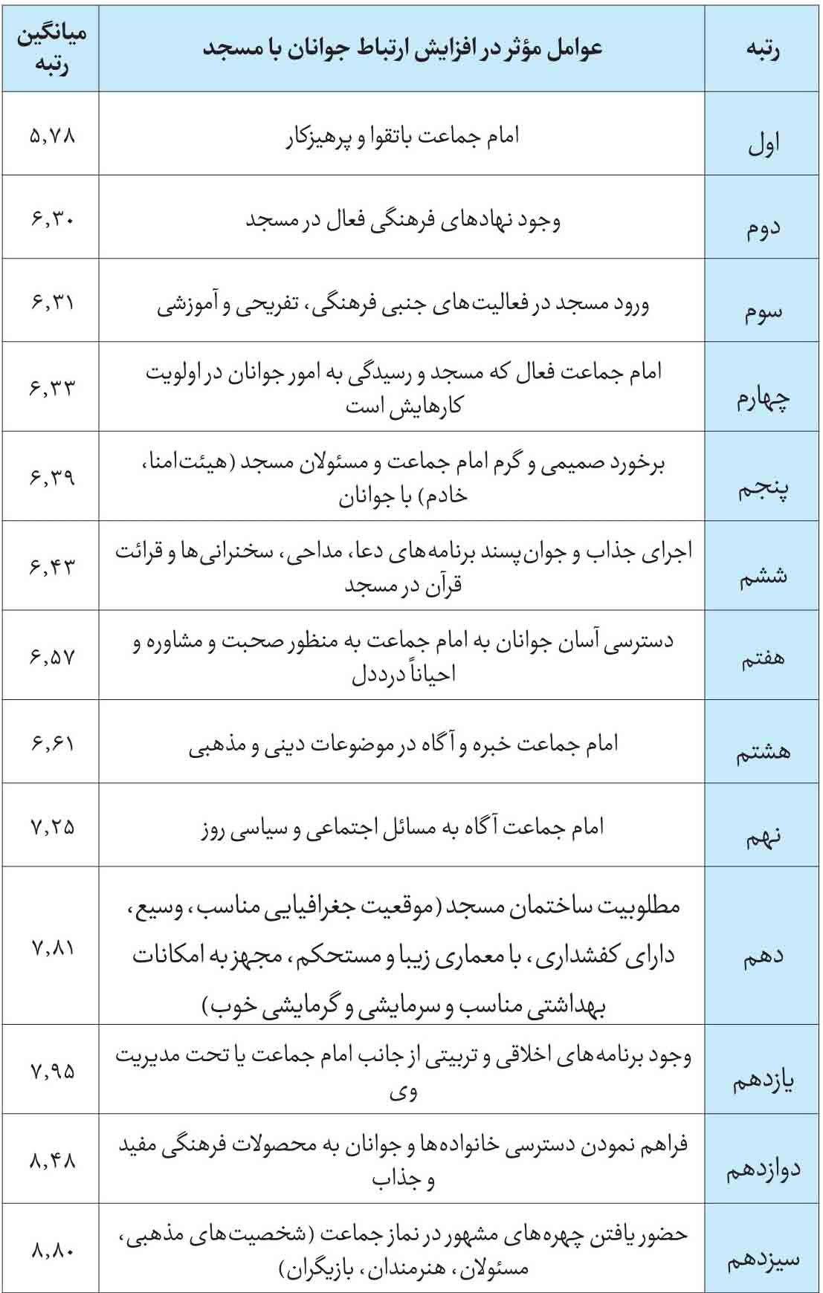
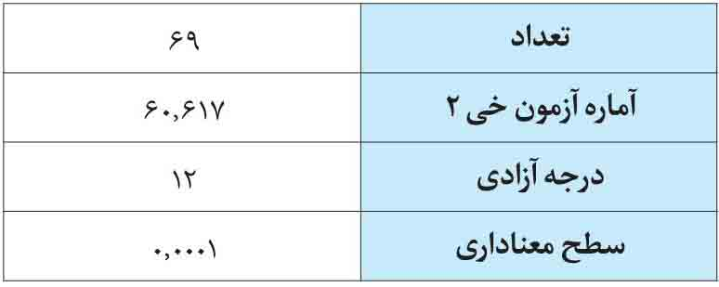
برای اولویت‌بندی عوامل مؤثر در افزایش حضور جوانان در مسجد از آزمون فریدمن استفاده شد که با توجه به مقدار آماره خی دو آزمون فریدمن 60.617 با 12 درجه آزادی و سطح معنا‌داری 0.0001 و مقایسه این سطح معناداری با 0.05، مشاهده می‌شود که میانگین رتبه پاسخ به عوامل مؤثر در افزایش حضور جوانان در مسجد با هم برابر نیست؛ لذا با مشاهده جدول میانگین رتبه‌ها چنین استنباط می‌شود که «امام جماعت باتقوا و پرهیزکار» با میانگین رتبه 5.78 رتبه اول، «وجود نهادهای فرهنگی فعال در مسجد» با میانگین رتبه 6.30 رتبه دوم و «ورود مسجد در فعالیت‌های جنبی فرهنگی، تفریحی و آموزشی» با میانگین رتبه 6.31 رتبه سوم را از نظر پاسخگویان مسجدرو با تحصیلات سیکل به خود اختصاص داده اند (بالاترین رتبه ها).
همچنین «وجود برنامه‌های اخلاقی و تربیتی از جانب امام جماعت یا تحت مدیریت وی» با میانگین رتبه 7.95 رتبه یازدهم، «فراهم نمودن دسترسی خانواده ها و جوانان به محصولات فرهنگی مفید و جذاب» با میانگین رتبه 8.48 رتبه دوازدهم و «حضور یافتن چهره های مشهور در نماز جماعت (شخصیت های مذهبی، مسئولان، هنرمندان، بازیگران)» با میانگین رتبه 8.80 رتبه سیزدهم را از نظر پاسخگویان مسجدرو با تحصیلات سیکل به خود اختصاص داده اند (پایین ترین رتبه ها).
13-4. جدول رتبه‌بندی فریدمن از عوامل مؤثر در افزایش ارتباط جوانان با مسجد از نظر پاسخگویان مسجدرو با تحصیلات دیپلم
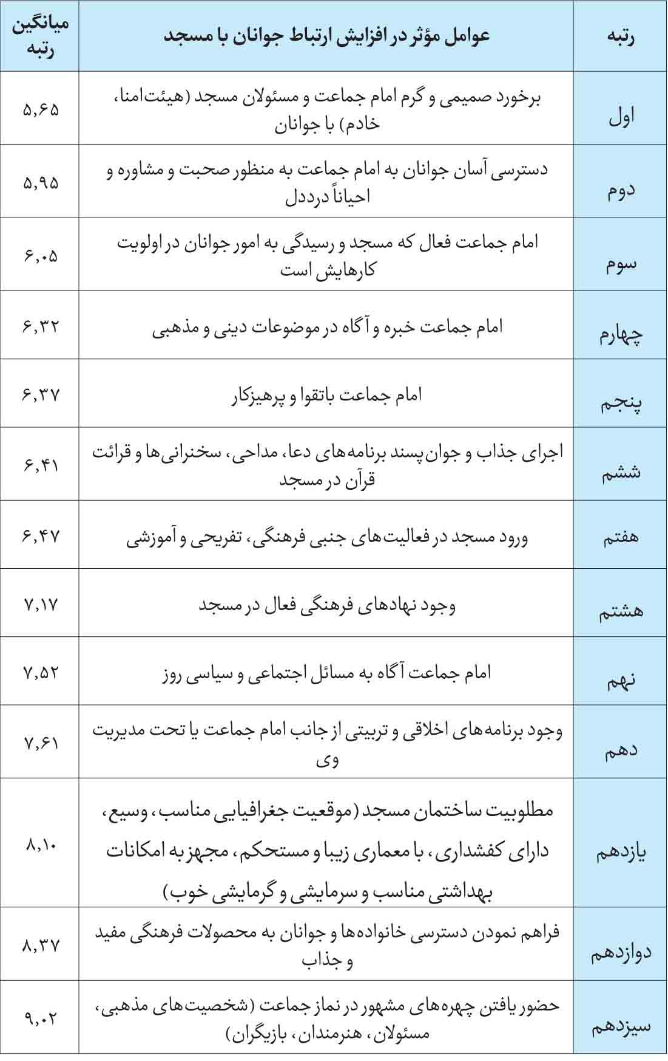
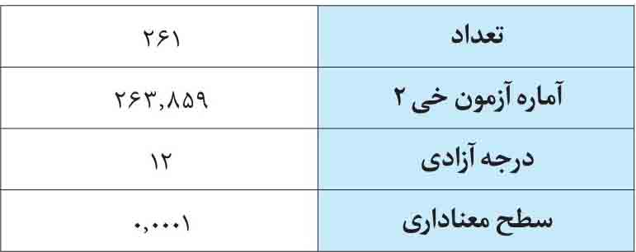
برای اولویت‌بندی عوامل مؤثر در افزایش حضور جوانان در مسجد از آزمون فریدمن استفاده شد که با توجه به مقدار آماره خی دو آزمون فریدمن 263.859 با 12 درجه آزادی و سطح معنا‌داری 0.0001 و مقایسه این سطح معناداری با 0.05، مشاهده می‌شود میانگین رتبه پاسخ به عوامل مؤثر در افزایش حضور جوانان در مسجد با هم برابر نیست؛ لذا با مشاهده جدول میانگین رتبه‌ها چنین استنباط می‌شود که «برخورد صمیمی و گرم امام جماعت و مسئولان مسجد (هیئت‌امنا، خادم) با جوانان» با میانگین رتبه 5.65 رتبه اول، «دسترسی آسان جوانان به امام جماعت به منظور صحبت و مشاوره و احیاناً درددل» با میانگین رتبه 5.95 رتبه دوم و «امام جماعت فعال که مسجد و رسیدگی به امور جوانان در اولویت کارهایش است» با میانگین رتبه 6.05 رتبه سوم را از نظر پاسخگویان مسجدرو با تحصیلات دیپلم به خود اختصاص داده اند (بالاترین رتبه ها).
همچنین «مطلوبیت ساختمان مسجد (موقعیت جغرافیایی مناسب، وسیع، دارای کفشداری، با معماری زیبا و مستحکم، مجهز به امکانات بهداشتی مناسب و سرمایشی و گرمایشی خوب)» با میانگین رتبه 8.10 رتبه یازدهم، «فراهم نمودن دسترسی خانواده ها و جوانان به محصولات فرهنگی مفید و جذاب» با میانگین رتبه 8.37 رتبه دوازدهم و «حضور یافتن چهره های مشهور در نماز جماعت (شخصیت های مذهبی، مسئولان، هنرمندان، بازیگران)» با میانگین رتبه 9.02 رتبه سیزدهم را از نظر پاسخگویان مسجدرو با تحصیلات دیپلم به خود اختصاص داده اند (پایین ترین رتبه ها).
14-4. جدول رتبه‌بندی فریدمن از عوامل مؤثر در افزایش ارتباط جوانان با مسجد از نظر پاسخگویان مسجدرو با تحصیلات کاردانی و کارشناسی
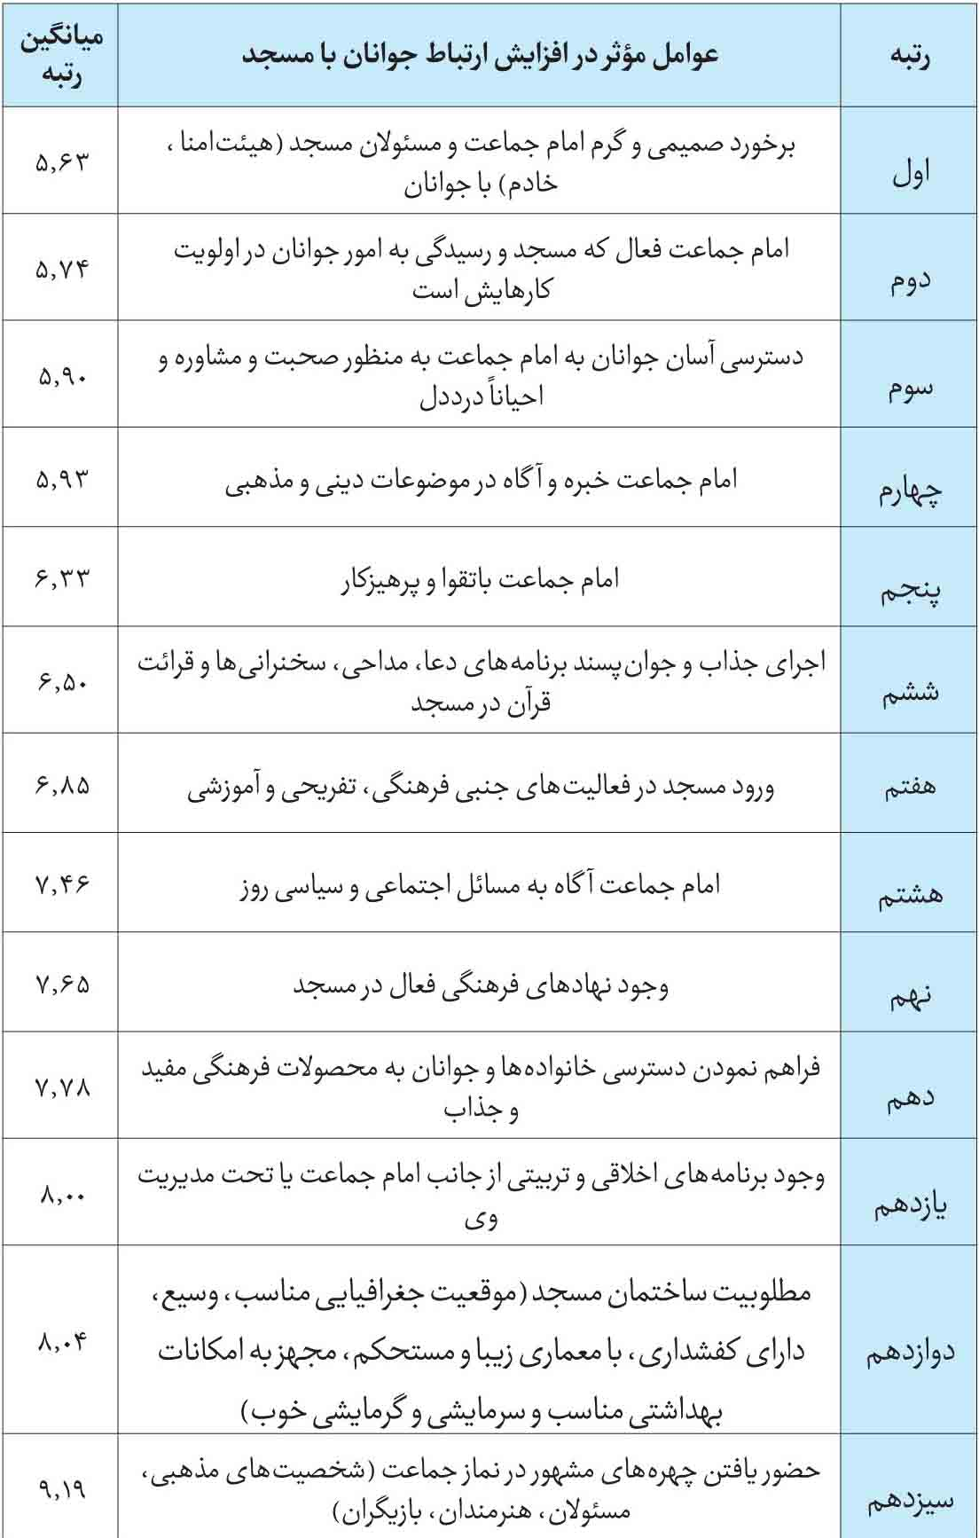
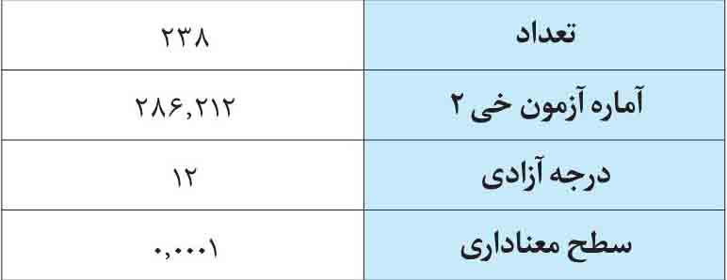
برای اولویت‌بندی عوامل مؤثر در افزایش حضور جوانان در مسجد از آزمون فریدمن استفاده شد که با توجه به مقدار آماره خی دو آزمون فریدمن 286.212 با 12 درجه آزادی و سطح معنا‌داری 0.0001 و مقایسه این سطح معناداری با 0.05، مشاهده می‌شود که میانگین رتبه پاسخ به عوامل مؤثر در افزایش حضور جوانان در مسجد با هم برابر نیست؛ لذا با مشاهده جدول میانگین رتبه‌ها چنین استنباط می‌شود که «برخورد صمیمی و گرم امام جماعت و مسئولان مسجد (هیئت‌امنا، خادم) با جوانان» با میانگین رتبه 5.63 رتبه اول، «امام جماعت فعال که مسجد و رسیدگی به امور جوانان در اولویت کارهایش است» با میانگین رتبه 5.74 رتبه دوم و «دسترسی آسان جوانان به امام جماعت به منظور صحبت و مشاوره و احیاناً درددل» با میانگین رتبه 5.90 رتبه سوم را از نظر پاسخگویان مسجدرو با تحصیلات کاردانی و کارشناسی به خود اختصاص داده‌اند (بالاترین رتبه ها).
همچنین «وجود برنامه‌های اخلاقی و تربیتی از جانب امام جماعت یا تحت مدیریت وی» با میانگین رتبه 8.00 رتبه یازدهم، «مطلوبیت ساختمان مسجد (موقعیت جغرافیایی مناسب، وسیع، دارای کفشداری، با معماری زیبا و مستحکم، مجهز به امکانات بهداشتی مناسب و سرمایشی و گرمایشی خوب)» با میانگین رتبه 8.04 رتبه دوازدهم و «حضور یافتن چهره های مشهور در نماز جماعت (شخصیت های مذهبی، مسئولان، هنرمندان، بازیگران)» با میانگین رتبه 9.19 رتبه سیزدهم را از نظر پاسخگویان مسجدرو با تحصیلات کاردانی و کارشناسی به خود اختصاص داده اند (پایین ترین رتبه ها).
15-4. جدول رتبه‌بندی فریدمن از عوامل مؤثر در افزایش ارتباط جوانان با مسجد از نظر پاسخگویان مسجدرو با تحصیلات کارشناسی ارشد
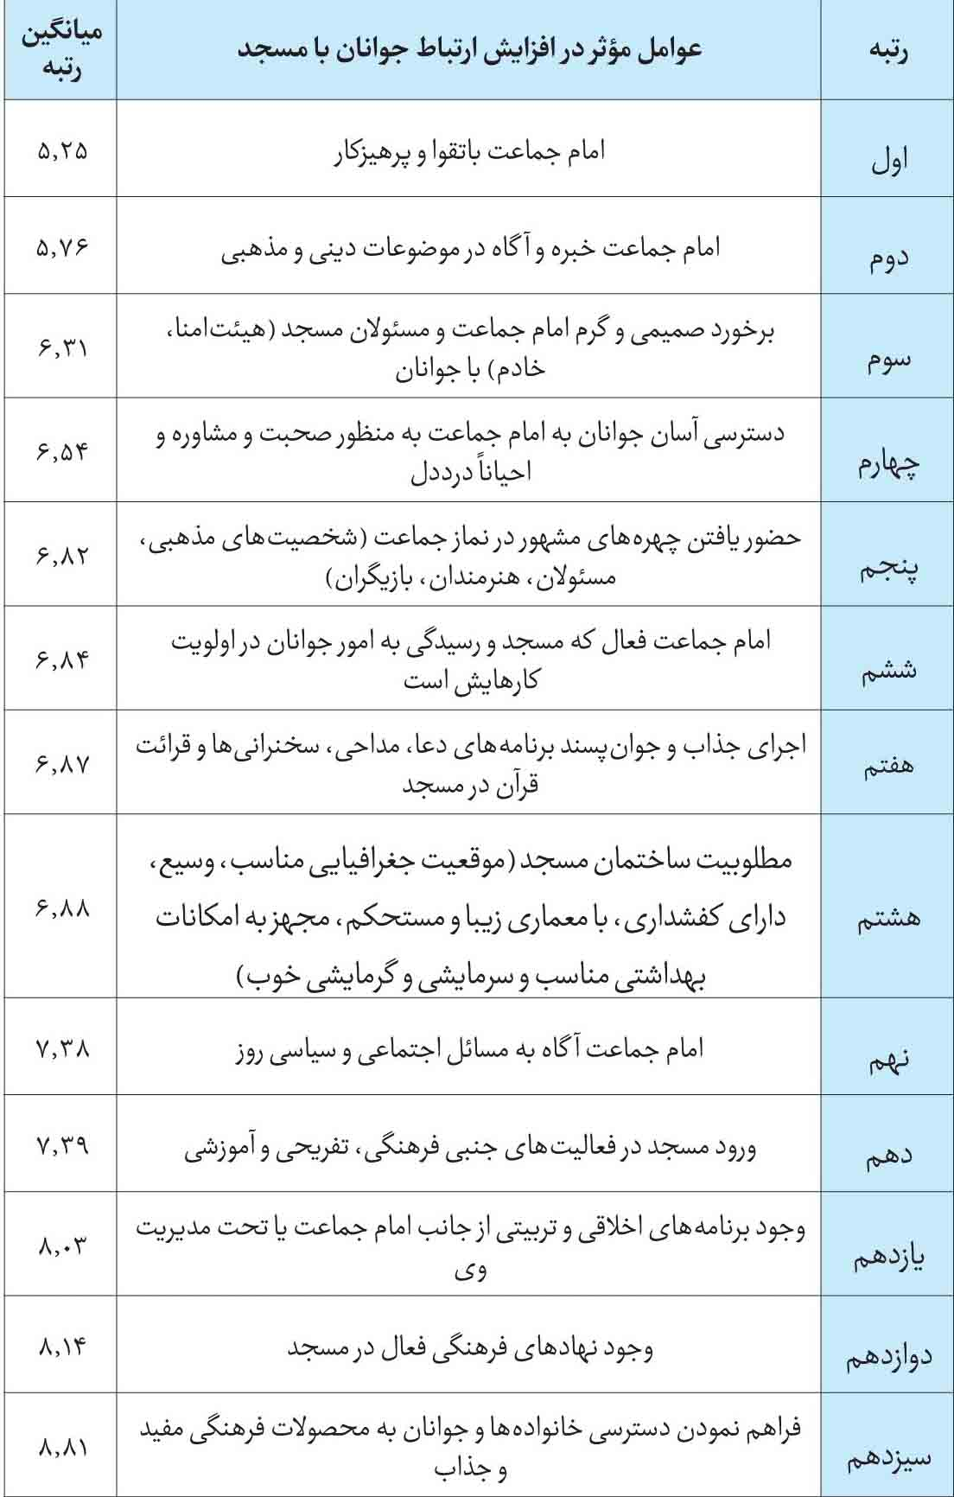
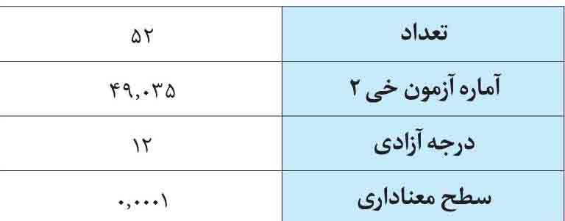
برای اولویت‌بندی عوامل مؤثر در افزایش حضور جوانان در مسجد از آزمون فریدمن استفاده شد که با توجه به مقدار آماره خی دو آزمون فریدمن 49.035 با 12 درجه آزادی و سطح معنا‌داری 0.0001 و مقایسه این سطح معناداری با 0.05، مشاهده می‌شود که میانگین رتبه پاسخ به عوامل مؤثر در افزایش حضور جوانان در مسجد با هم برابر نیست؛ لذا با مشاهده جدول میانگین رتبه‌ها چنین استنباط می‌شود که «امام جماعت باتقوا و پرهیزکار» با میانگین رتبه 5.25 رتبه اول، «امام جماعت خبره و آگاه در موضوعات دینی و مذهبی» با میانگین رتبه 5.76 رتبه دوم و «برخورد صمیمی و گرم امام جماعت و مسئولان مسجد (هیئت‌امنا، خادم) با جوانان» با میانگین رتبه 6.31 رتبه سوم را از نظر پاسخگویان مسجدرو با تحصیلات کارشناسی ارشد به خود اختصاص داده‌اند (بالاترین رتبه‌ها).
همچنین «وجود برنامه‌های اخلاقی و تربیتی از جانب امام جماعت یا تحت مدیریت وی» با میانگین رتبه 8.03 رتبه یازدهم، «وجود نهادهای فرهنگی فعال در مسجد» با میانگین رتبه 8.14 رتبه دوازدهم و «فراهم نمودن دسترسی خانواده ها و جوانان به محصولات فرهنگی مفید و جذاب» با میانگین رتبه 8.81 رتبه سیزدهم را از نظر پاسخگویان مسجدرو با تحصیلات کارشناسی ارشد به خود اختصاص داده اند (پایین ترین رتبه ها).
16-4. جدول رتبه‌بندی فریدمن از عوامل مؤثر در افزایش ارتباط جوانان با مسجد از نظر پاسخگویان مسجدرو با شغل دانش‌آموزی
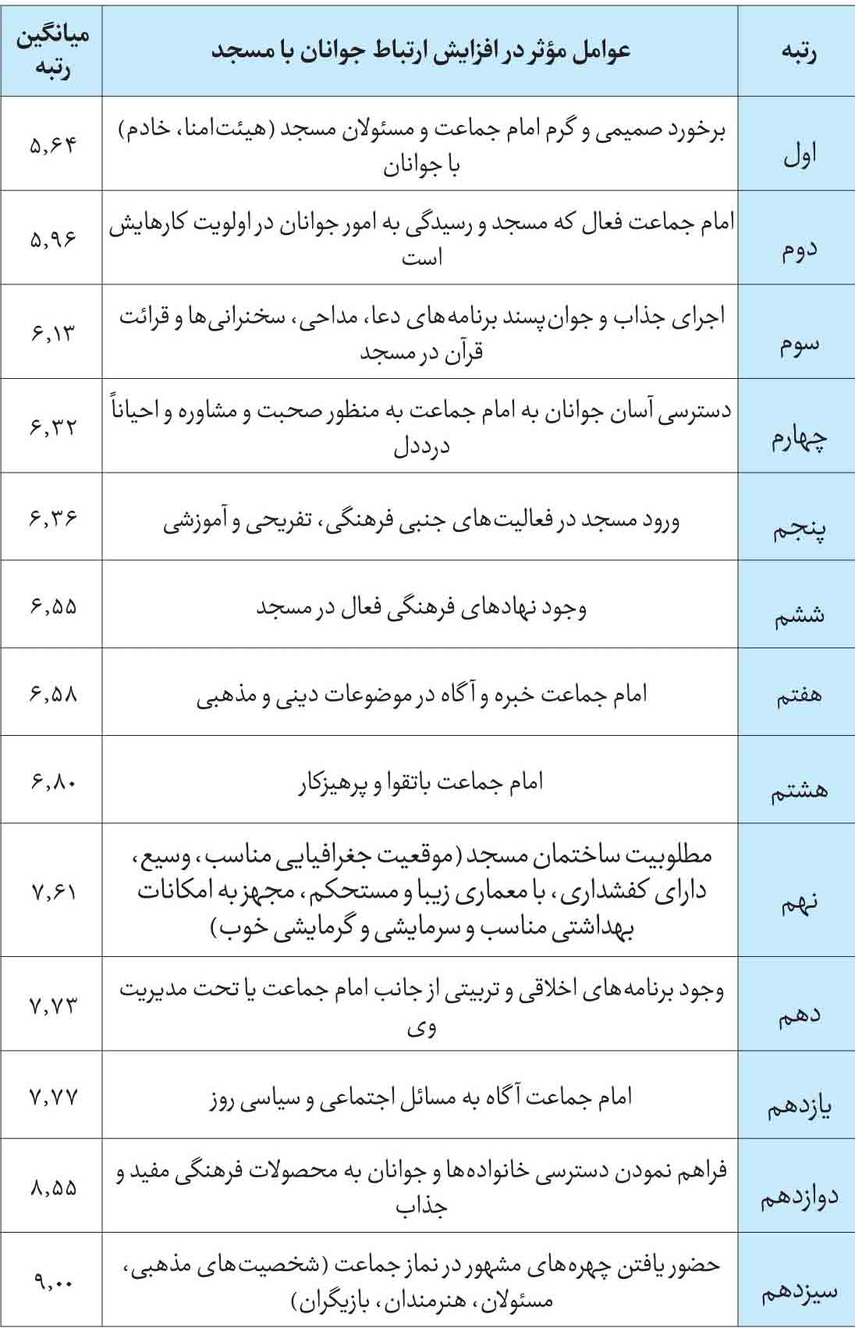
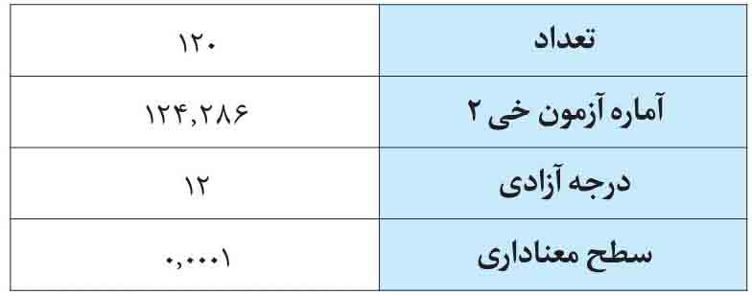
برای اولویت‌بندی عوامل مؤثر در افزایش حضور جوانان در مسجد از آزمون فریدمن استفاده شد که با توجه به مقدار آماره خی دو آزمون فریدمن 124.286 با 12 درجه آزادی و سطح معنا‌داری 0.0001 و مقایسه این سطح معناداری با 0.05، مشاهده می‌شود که میانگین رتبه پاسخ به عوامل مؤثر در افزایش حضور جوانان در مسجد با هم برابر نیست؛ لذا با مشاهده جدول میانگین رتبه‌ها چنین استنباط می‌شود که «برخورد صمیمی و گرم امام جماعت و مسئولان مسجد (هیئت‌امنا، خادم) با جوانان» با میانگین رتبه 5.64 رتبه اول، «امام جماعت فعال که مسجد و رسیدگی به امور جوانان در اولویت کارهایش است» با میانگین رتبه 5.96 رتبه دوم و «اجرای جذاب و جوان‌پسند برنامه های دعا، مداحی، سخنرانی ها و قرائت قرآن در مسجد» با میانگین رتبه 6.13 رتبه سوم را از نظر پاسخگویان مسجدرو با شغل دانش‌آموزی به خود اختصاص داده اند (بالاترین رتبه ها).
همچنین «امام جماعت آگاه به مسائل اجتماعی و سیاسی روز» با میانگین رتبه 7.77 رتبه یازدهم، «فراهم نمودن دسترسی خانواده ها و جوانان به محصولات فرهنگی مفید و جذاب» با میانگین رتبه 8.55 رتبه دوازدهم و «حضور یافتن چهره های مشهور در نماز جماعت (شخصیت های مذهبی، مسئولان، هنرمندان، بازیگران)» با میانگین رتبه 9.00 رتبه سیزدهم را از نظر پاسخگویان مسجدرو با شغل دانش‌آموزی به خود اختصاص داده اند (پایین ترین رتبه ها).
17-4. جدول رتبه‌بندی فریدمن از عوامل مؤثر در افزایش ارتباط جوانان با مسجد از نظر پاسخگویان مسجدرو با شغل دانشجو
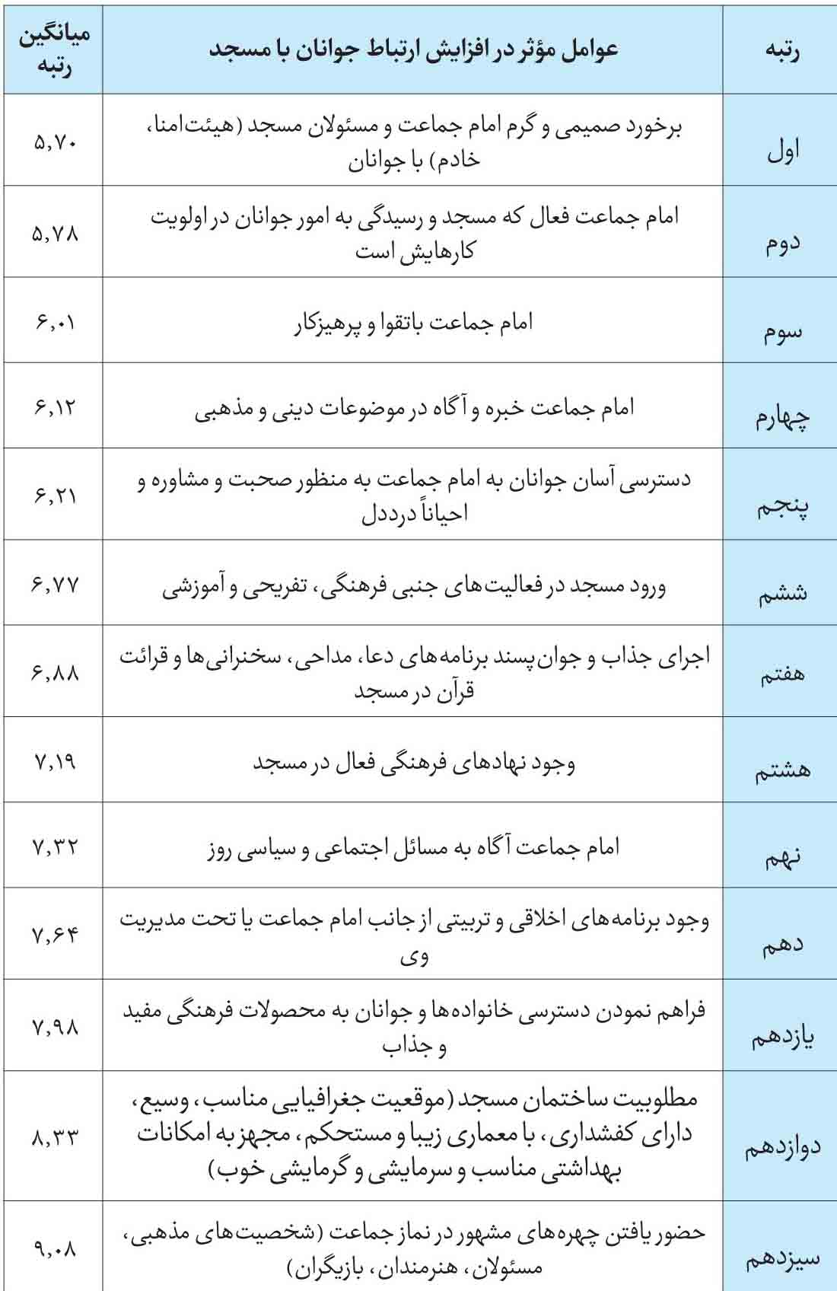
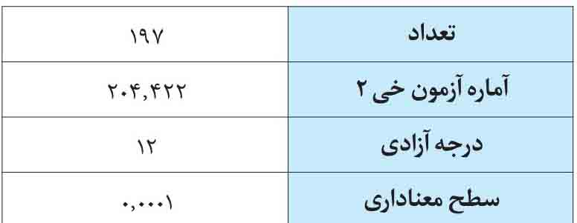
برای اولویت‌بندی عوامل مؤثر در افزایش حضور جوانان در مسجد از آزمون فریدمن استفاده شد که با توجه به مقدار آماره خی دو آزمون فریدمن 204.422 با 12 درجه آزادی و سطح معناداری 0.0001 و مقایسه این سطح معناداری با 0.05، مشاهده می‌شود که میانگین رتبه پاسخ به عوامل مؤثر در افزایش حضور جوانان در مسجد با هم برابر نیست؛ لذا با مشاهده جدول میانگین رتبه‌ها چنین استنباط می‌شود که «برخورد صمیمی و گرم امام جماعت و مسئولان مسجد (هیئت‌امنا، خادم) با جوانان» با میانگین رتبه 5.70 رتبه اول، «امام جماعت فعال که مسجد و رسیدگی به امور جوانان در اولویت کارهایش است» با میانگین رتبه 5.78 رتبه دوم و «امام جماعت باتقوا و پرهیزکار» با میانگین رتبه 6.01 رتبه سوم را از نظر پاسخگویان مسجدرو با شغل دانشجو به خود اختصاص داده‌اند (بالاترین رتبه ها).
همچنین «فراهم نمودن دسترسی خانواده ها و جوانان به محصولات فرهنگی مفید و جذاب» با میانگین رتبه 7.98 رتبه یازدهم، «مطلوبیت ساختمان مسجد (موقعیت جغرافیایی مناسب، وسیع، دارای کفشداری، با معماری زیبا و مستحکم، مجهز به امکانات بهداشتی مناسب و سرمایشی و گرمایشی خوب)» با میانگین رتبه 8.33 رتبه دوازدهم و «حضور یافتن چهره های مشهور در نماز جماعت (شخصیت های مذهبی، مسئولان، هنرمندان، بازیگران)» با میانگین رتبه 9.08 رتبه سیزدهم را از نظر پاسخگویان مسجدرو با شغل دانشجو به خود اختصاص داده اند (پایین‌ترین رتبه ها).
18-4. جدول رتبه‌بندی فریدمن از عوامل مؤثر در افزایش ارتباط جوانان با مسجد از نظر پاسخگویان مسجدرو با شغل خانه دار (زنان)
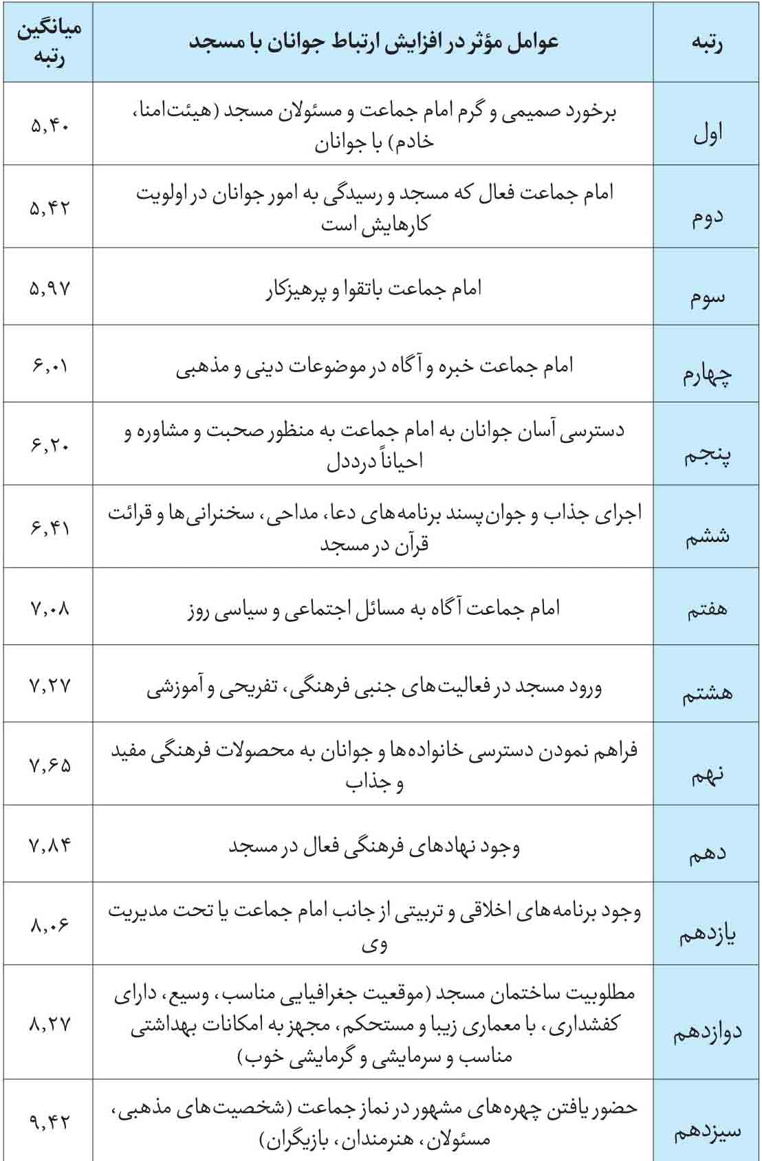
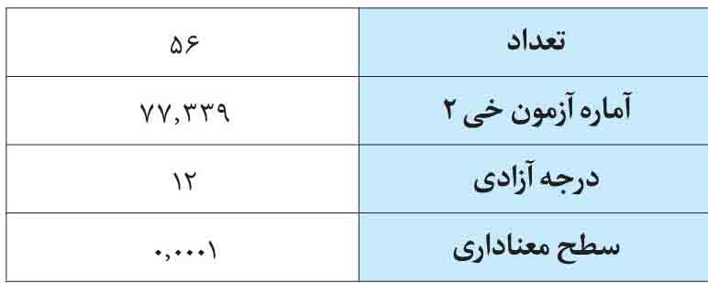
برای اولویت‌بندی عوامل مؤثر در افزایش حضور جوانان در مسجد از آزمون فریدمن استفاده شد که با توجه به مقدار آماره خی دو آزمون فریدمن 77.339 با 12 درجه آزادی و سطح معنا‌داری 0.0001 و مقایسه این سطح معناداری با 0.05، مشاهده می‌شود که میانگین رتبه پاسخ به عوامل مؤثر در افزایش حضور جوانان در مسجد با هم برابر نیست؛ لذا با مشاهده جدول میانگین رتبه‌ها چنین استنباط می‌شود که «برخورد صمیمی و گرم امام جماعت و مسئولان مسجد (هیئت‌امنا، خادم) با جوانان» با میانگین رتبه 5.40 رتبه اول، «امام جماعت فعال که مسجد و رسیدگی به امور جوانان در اولویت کارهایش است» با میانگین رتبه 5.42 رتبه دوم و «امام جماعت باتقوا و پرهیزکار» با میانگین رتبه 5.97 رتبه سوم را از نظر پاسخگویان مسجدرو با شغل خانه دار (زنان) به خود اختصاص داده‌اند (بالاترین رتبه ها).
همچنین «وجود برنامه‌های اخلاقی و تربیتی از جانب امام جماعت یا تحت مدیریت وی» با میانگین رتبه 8.06 رتبه یازدهم، «مطلوبیت ساختمان مسجد (موقعیت جغرافیایی مناسب، وسیع، دارای کفشداری، با معماری زیبا و مستحکم، مجهز به امکانات بهداشتی مناسب و سرمایشی و گرمایشی خوب)» با میانگین رتبه 8.27 رتبه دوازدهم و «حضور یافتن چهره های مشهور در نماز جماعت (شخصیت های مذهبی، مسئولان، هنرمندان، بازیگران)» با میانگین رتبه 9.42 رتبه سیزدهم را از نظر پاسخگویان مسجدرو با شغل خانه داری (زنان) به خود اختصاص داده‌اند (پایین ترین رتبه ها).
19-4. جدول رتبه‌بندی فریدمن از عوامل مؤثر در افزایش ارتباط جوانان با مسجد از نظر پاسخگویان مسجدرو با شغل کارمند بخش خصوصی
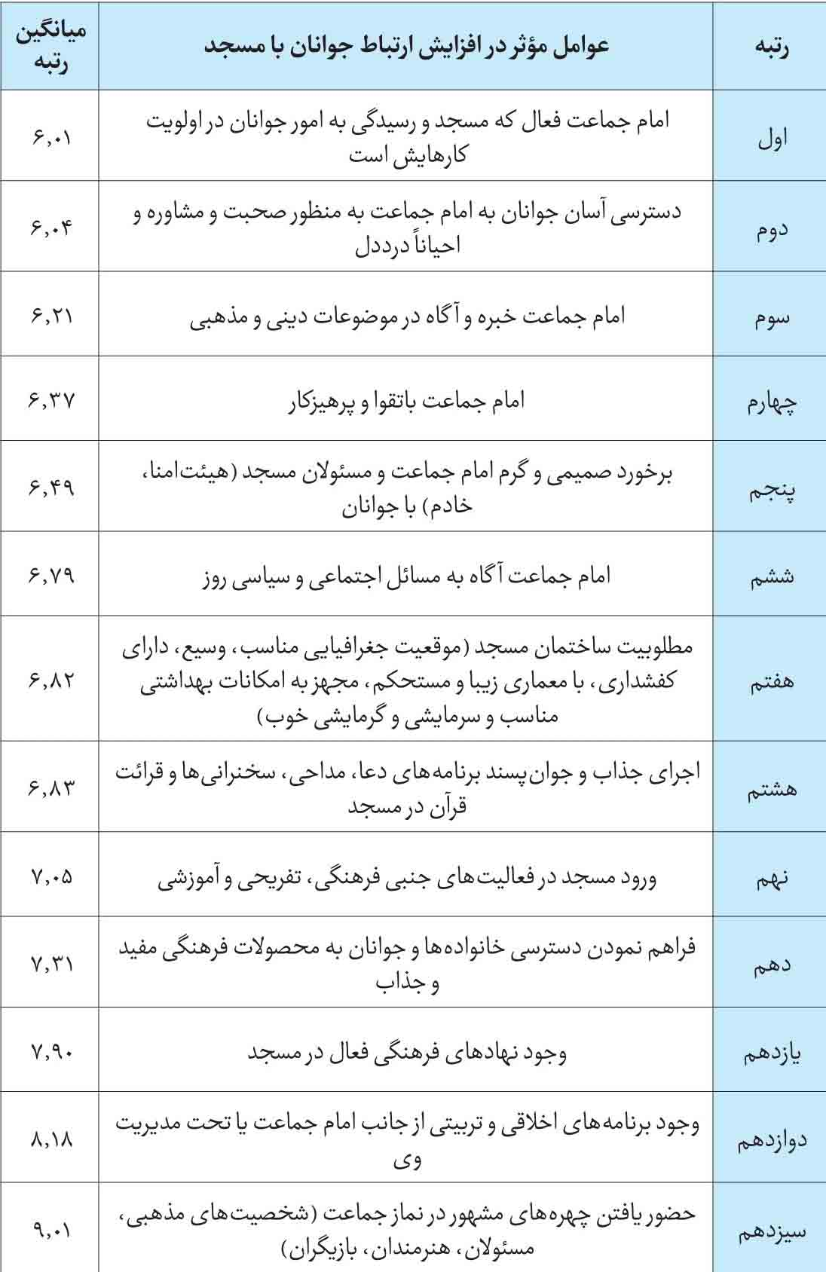
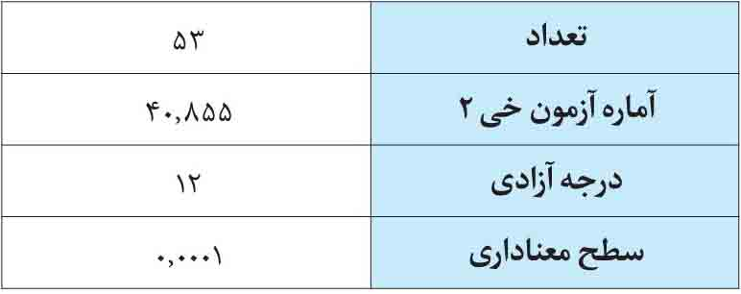
برای اولویت‌بندی عوامل مؤثر در افزایش حضور جوانان در مسجد از آزمون فریدمن استفاده شد که با توجه به مقدار آماره خی دو آزمون فریدمن 40.855 با 12 درجه آزادی و سطح معنا‌داری 0.0001 و مقایسه این سطح معناداری با 0.05، مشاهده می‌شود که میانگین رتبه پاسخ به عوامل مؤثر در افزایش حضور جوانان در مسجد با هم برابر نیست؛ لذا با مشاهده جدول میانگین رتبه‌ها چنین استنباط می‌شود که «امام جماعت فعال که مسجد و رسیدگی به امور جوانان در اولویت کارهایش است» با میانگین رتبه 6.01 رتبه اول، «دسترسی آسان جوانان به امام جماعت به منظور صحبت و مشاوره و احیاناً درددل» با میانگین رتبه 6.04 رتبه دوم و «امام جماعت خبره و آگاه در موضوعات دینی و مذهبی» با میانگین رتبه 6.21 رتبه سوم را از نظر پاسخگویان مسجدرو با شغل کارمند بخش خصوصی به خود اختصاص داده‌اند (بالاترین رتبه ها).
همچنین «وجود نهادهای فرهنگی فعال در مسجد» با میانگین رتبه 7.90 رتبه یازدهم، «وجود برنامه های اخلاقی و تربیتی از جانب امام جماعت یا تحت مدیریت وی» با میانگین رتبه 8.18 رتبه دوازدهم و «حضور یافتن چهره های مشهور در نماز جماعت (شخصیت های مذهبی، مسئولان، هنرمندان، بازیگران)» با میانگین رتبه 9.01 رتبه سیزدهم را از نظر پاسخگویان مسجدرو با شغل کارمند بخش خصوصی به خود اختصاص داده اند (پایین ترین رتبه ها).
20-4. جدول رتبه‌بندی فریدمن از عوامل مؤثر در افزایش ارتباط جوانان با مسجد از نظر پاسخگویان مسجدرو با شغل کارمند دولتی
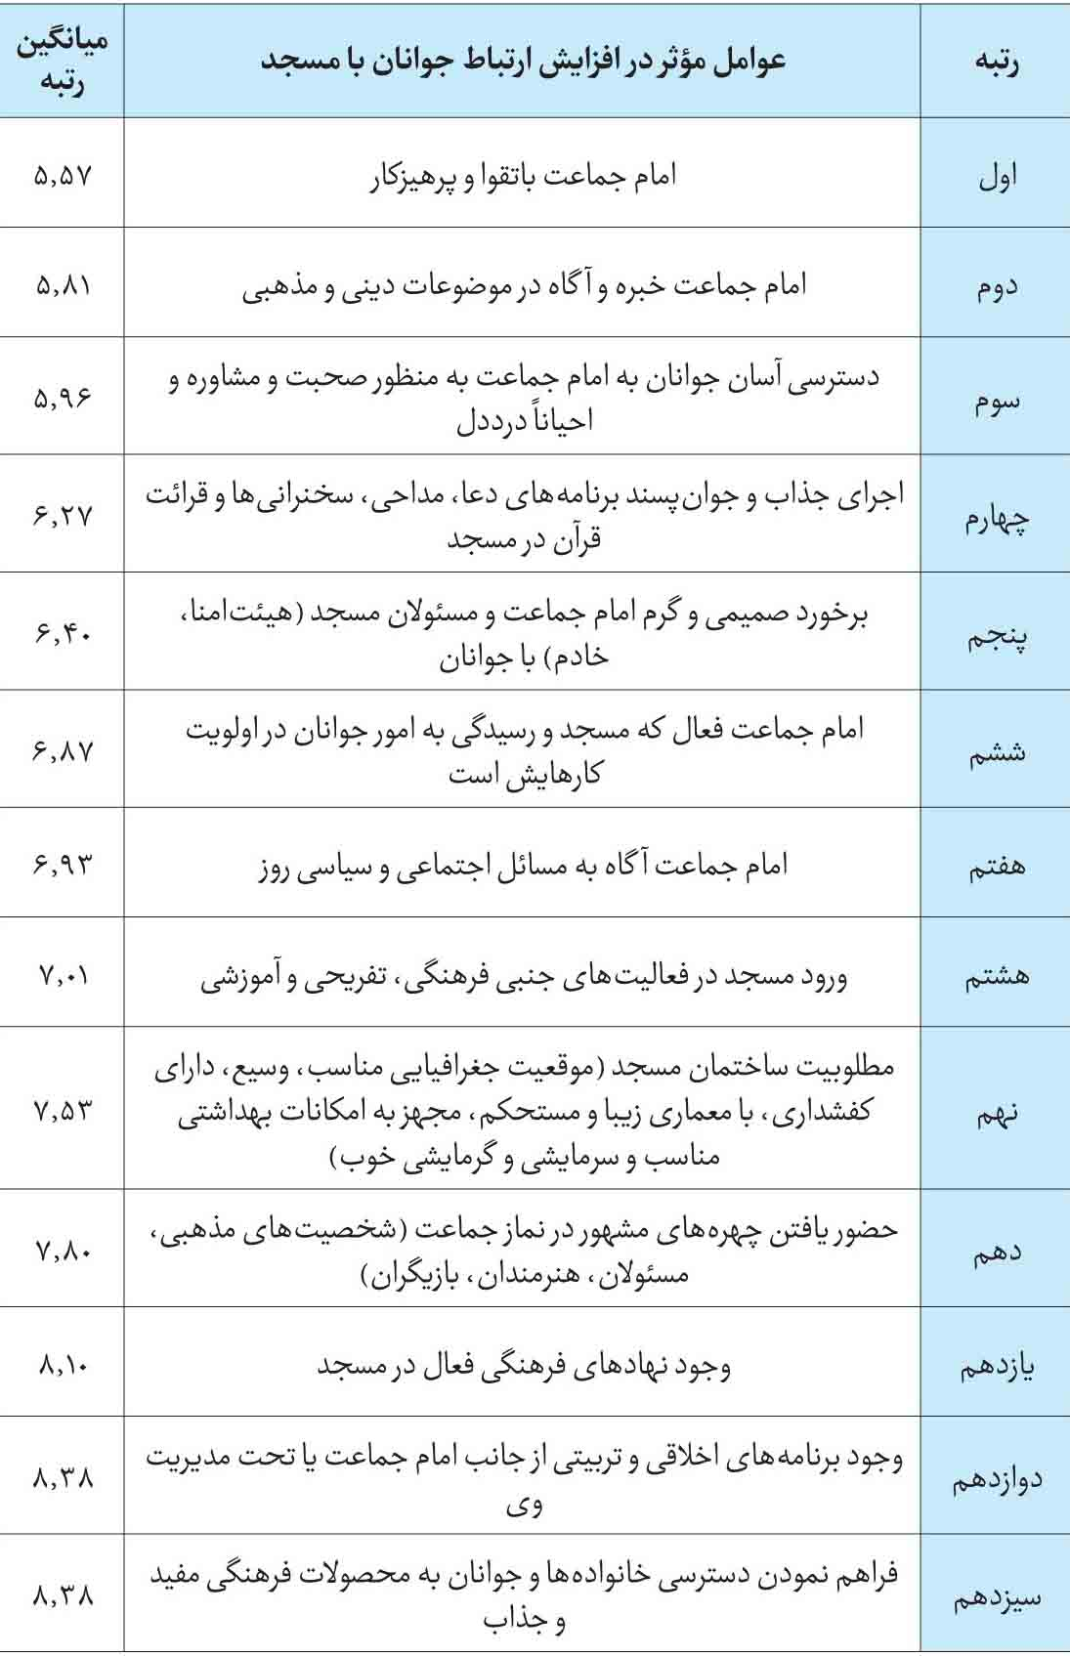
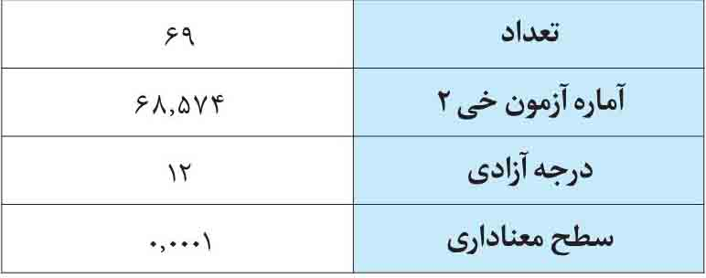
برای اولویت‌بندی عوامل مؤثر در افزایش حضور جوانان در مسجد از آزمون فریدمن استفاده شد که با توجه به مقدار آماره خی دو آزمون فریدمن 68.574 با 12 درجه آزادی و سطح معنا‌داری 0.0001 و مقایسه این سطح معناداری با 0.05، مشاهده می‌شود که میانگین رتبه پاسخ به عوامل مؤثر در افزایش حضور جوانان در مسجد با هم برابر نیست؛ لذا با مشاهده جدول میانگین رتبه‌ها چنین استنباط می‌شود که «امام جماعت باتقوا و پرهیزکار» با میانگین رتبه 5.57 رتبه اول، «امام جماعت خبره و آگاه در موضوعات دینی و مذهبی» با میانگین رتبه 5.81 رتبه دوم و «دسترسی آسان جوانان به امام جماعت به منظور صحبت و مشاوره و احیاناً درددل» با میانگین رتبه 5.96 رتبه سوم را از نظر پاسخگویان مسجدرو با شغل کارمند دولتی به خود اختصاص داده اند. (بالاترین رتبه ها)
همچنین «وجود نهادهای فرهنگی فعال در مسجد» با میانگین رتبه 8.10 رتبه یازدهم، «وجود برنامه های اخلاقی و تربیتی از جانب امام جماعت یا تحت مدیریت وی» با میانگین رتبه 8.38 رتبه دوازدهم و «فراهم نمودن دسترسی خانواده ها و جوانان به محصولات فرهنگی مفید و جذاب» با میانگین رتبه 8.38 رتبه سیزدهم را از نظر پاسخگویان مسجدرو با شغل کارمند دولتی به خود اختصاص داده اند (پایین‌ترین رتبه ها).
21-4. جدول رتبه‌بندی فریدمن از عوامل مؤثر در افزایش ارتباط جوانان با مسجد از نظر پاسخگویان مسجدرو با شغل آزاد
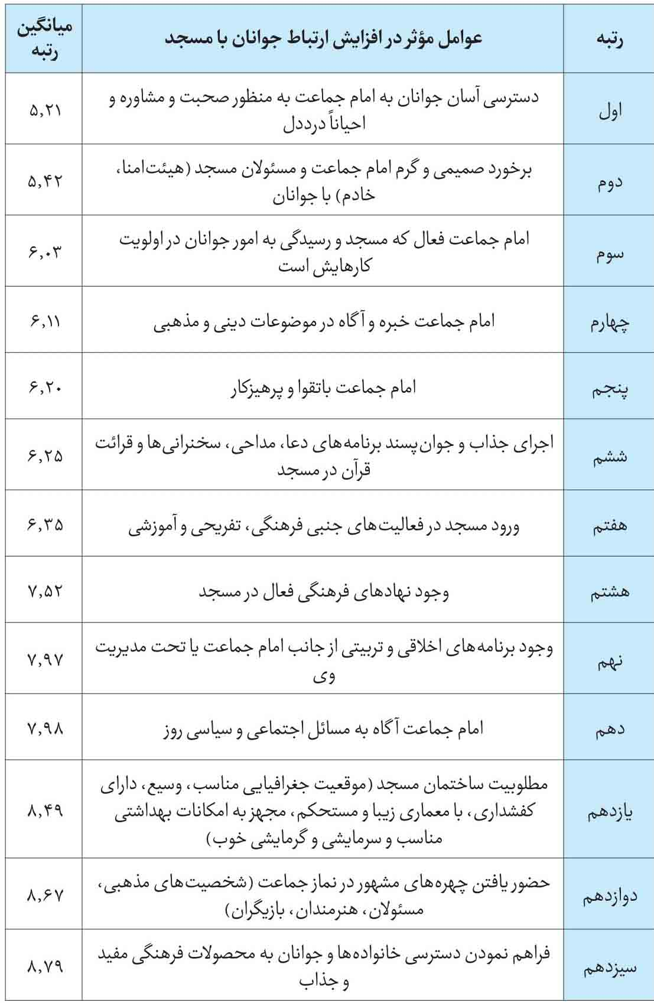
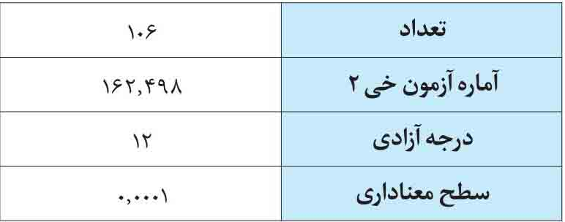
برای اولویت‌بندی عوامل مؤثر در افزایش حضور جوانان در مسجد از آزمون فریدمن استفاده شد که با توجه به مقدار آماره خی دو آزمون فریدمن 162.498 با 12 درجه آزادی و سطح معناداری 0.0001 و مقایسه این سطح معناداری با 0.05، مشاهده می‌شود که میانگین رتبه پاسخ به عوامل مؤثر در افزایش حضور جوانان در مسجد با هم برابر نیست؛ لذا با مشاهده جدول میانگین رتبه‌ها چنین استنباط می‌شود که «دسترسی آسان جوانان به امام جماعت به منظور صحبت و مشاوره و احیاناً درددل» با میانگین رتبه 5.21 رتبه اول، «برخورد صمیمی و گرم امام جماعت و مسئولان مسجد (هیئت‌امنا، خادم) با جوانان» با میانگین رتبه 5.42 رتبه دوم و «امام جماعت فعال که مسجد و رسیدگی به امور جوانان در اولویت کارهایش است» با میانگین رتبه 6.03 رتبه سوم را از نظر پاسخگویان مسجدرو با شغل آزاد به خود اختصاص داده‌اند (بالاترین رتبه ها).
همچنین «مطلوبیت ساختمان مسجد (موقعیت جغرافیایی مناسب، وسیع، دارای کفشداری، با معماری زیبا و مستحکم، مجهز به امکانات بهداشتی مناسب و سرمایشی و گرمایشی خوب)» با میانگین رتبه 8.49 رتبه یازدهم، «حضور یافتن چهره های مشهور در نماز جماعت (شخصیت های مذهبی، مسئولان، هنرمندان، بازیگران)» با میانگین رتبه 8.67 رتبه دوازدهم و «فراهم نمودن دسترسی خانواده ها و جوانان به محصولات فرهنگی مفید و جذاب» با میانگین رتبه 8.79 رتبه سیزدهم را از نظر پاسخگویان مسجدرو با شغل آزاد به خود اختصاص داده اند (پایین ترین رتبه ها).
22-4. جدول رتبه‌بندی فریدمن از عوامل مؤثر در افزایش ارتباط جوانان با مسجد از نظر پاسخگویان مسجدرو فاقد شغل (بیکار)
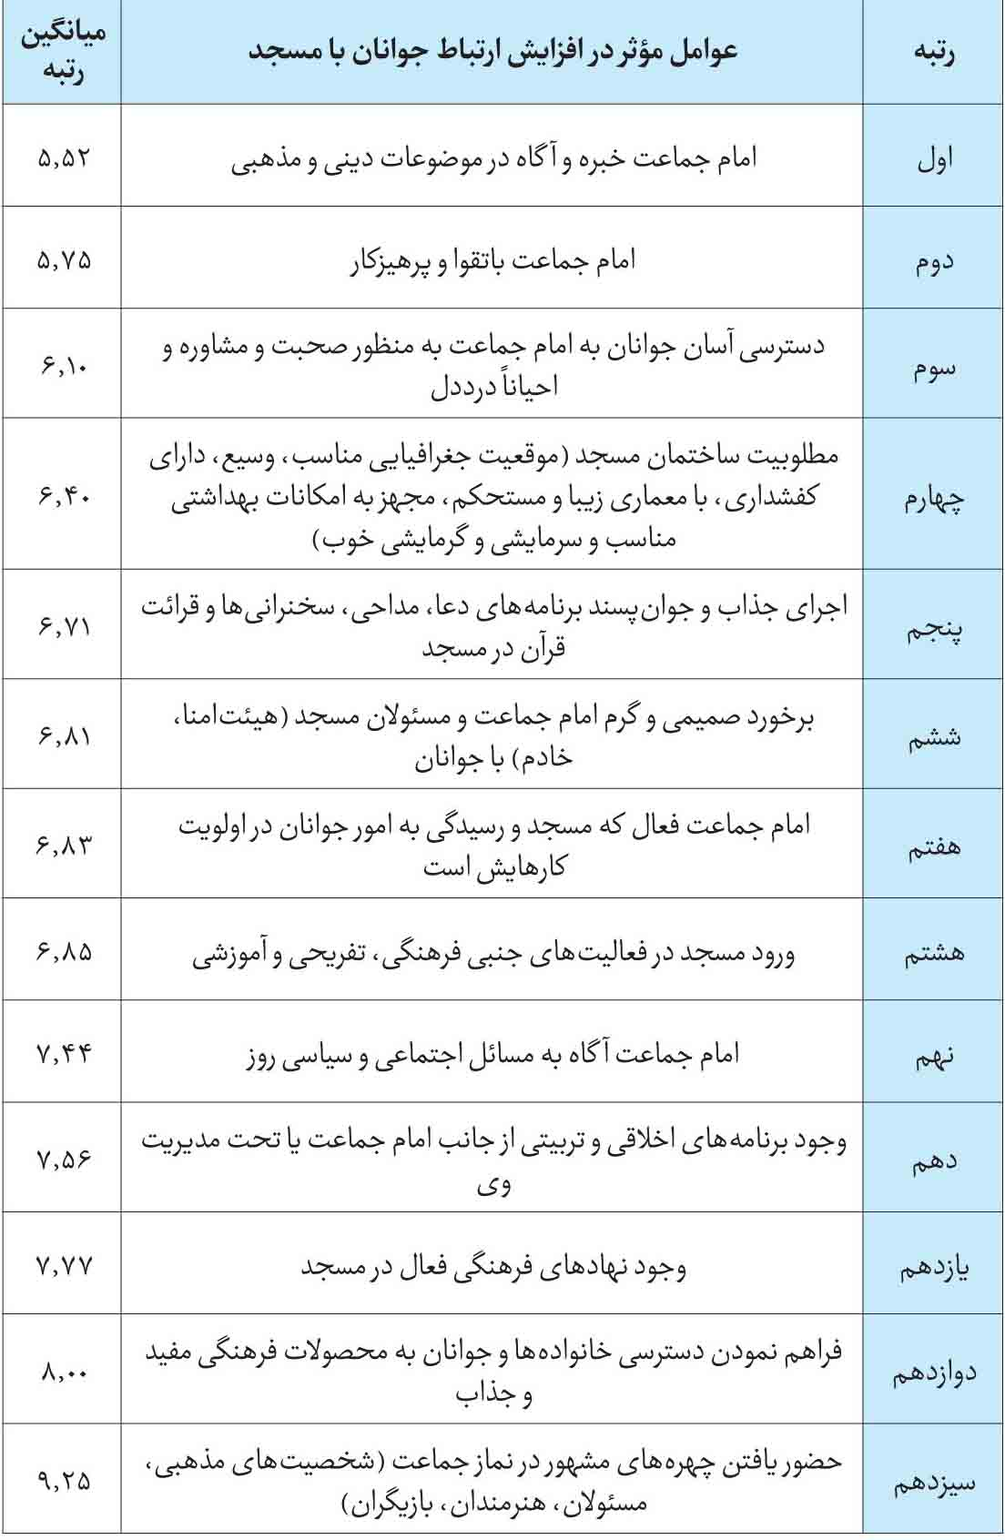
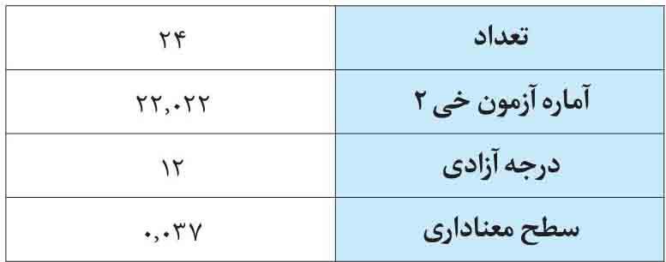
برای اولویت‌بندی عوامل مؤثر در افزایش حضور جوانان در مسجد از آزمون فریدمن استفاده شد که با توجه به مقدار آماره خی دو آزمون فریدمن 22.022 با 12 درجه آزادی و سطح معنا‌داری 0.037 و مقایسه این سطح معناداری با 0.05، مشاهده می‌شود که میانگین رتبه پاسخ به عوامل مؤثر در افزایش حضور جوانان در مسجد با هم برابر نیست؛ لذا با مشاهده جدول میانگین رتبه‌ها چنین استنباط می‌شود که «امام جماعت خبره و آگاه در موضوعات دینی و مذهبی» با میانگین رتبه 5.52 رتبه اول، «امام جماعت باتقوا و پرهیزکار» با میانگین رتبه 5.75 رتبه دوم و «دسترسی آسان جوانان به امام جماعت به منظور صحبت و مشاوره و احیاناً درددل» با میانگین رتبه 6.10 رتبه سوم را از نظر پاسخگویان مسجدرو فاقد شغل (بیکار) به خود اختصاص داده‌اند (بالاترین رتبه ها).
همچنین «وجود نهادهای فرهنگی فعال در مسجد» با میانگین رتبه 7.77 رتبه یازدهم، «فراهم نمودن دسترسی خانواده ها و جوانان به محصولات فرهنگی مفید و جذاب» با میانگین رتبه 8 رتبه دوازدهم و «حضور یافتن چهره‌های مشهور در نماز جماعت (شخصیت های مذهبی، مسئولان، هنرمندان، بازیگران)» با میانگین رتبه 9.25 رتبه سیزدهم را از نظر پاسخگویان مسجدرو فاقد شغل (بیکار) به خود اختصاص داده اند (پایین ترین رتبه ها).
23-4. جدول رتبه‌بندی فریدمن از عوامل مؤثر در افزایش ارتباط جوانان با مسجد از نظر پاسخگویان مسجدرو خوشه اول
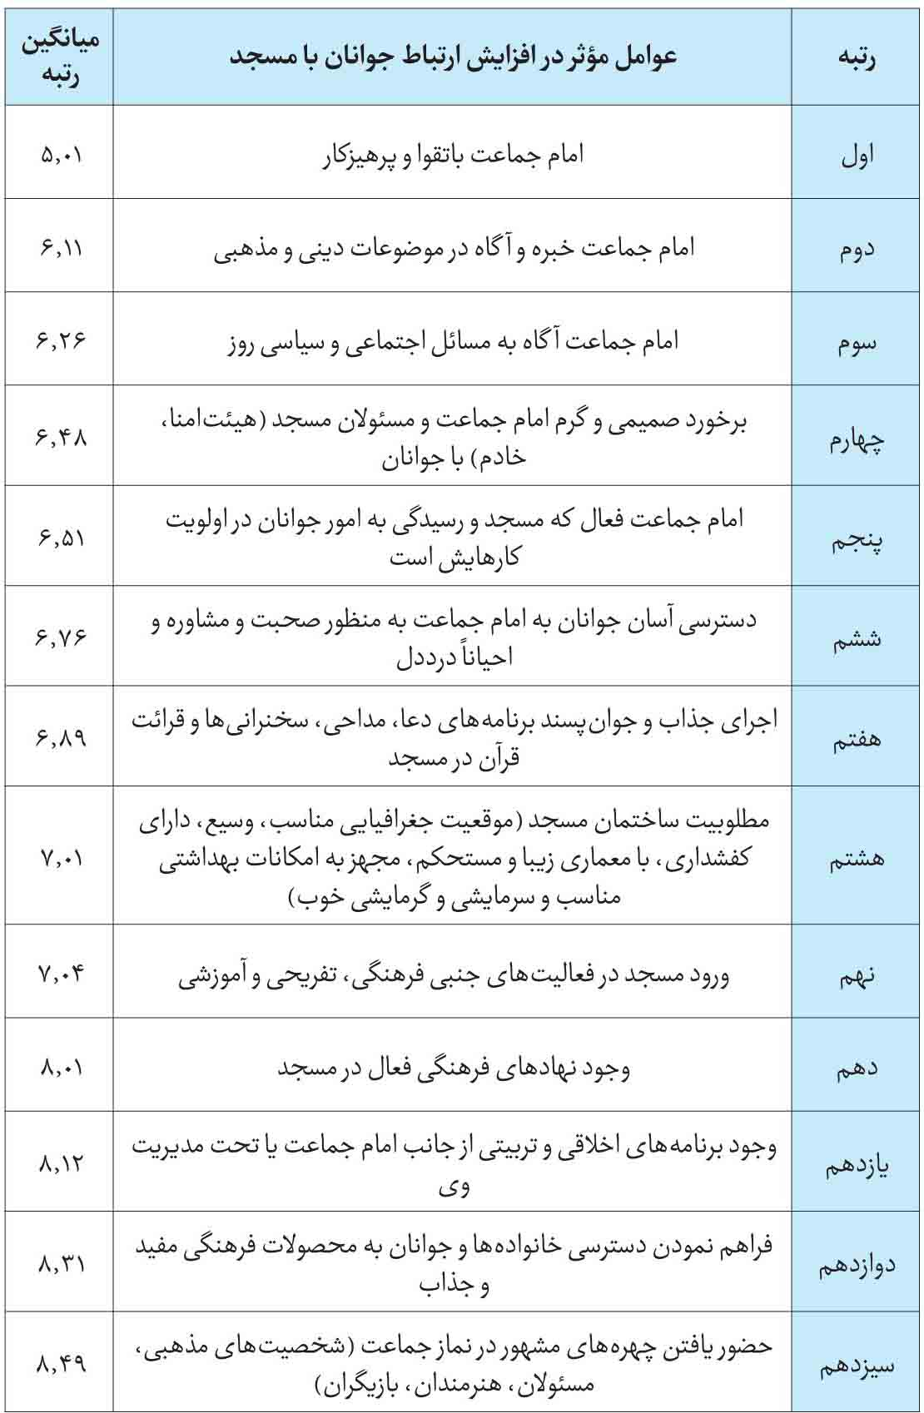
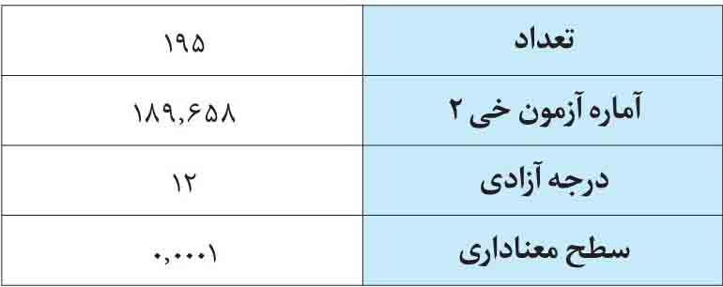
برای اولویت‌بندی عوامل مؤثر در افزایش حضور جوانان در مسجد از آزمون فریدمن استفاده شد که با توجه به مقدار آماره خی دو آزمون فریدمن 189.658 با 12 درجه آزادی و سطح معناداری 0.0001 و مقایسه این سطح معناداری با 0.05، مشاهده می‌شود که میانگین رتبه پاسخ به عوامل مؤثر در افزایش حضور جوانان در مسجد با هم برابر نیست؛ لذا با مشاهده جدول میانگین رتبه‌ها چنین استنباط می‌شود که «امام جماعت باتقوا و پرهیزکار» با میانگین رتبه 5.01 رتبه اول، «امام جماعت خبره و آگاه در موضوعات دینی و مذهبی» با میانگین رتبه 6.11 رتبه دوم و «امام جماعت آگاه به مسائل اجتماعی و سیاسی روز» با میانگین رتبه 6.26 رتبه سوم را از نظر پاسخگویان مسجدرو خوشه اول به خود اختصاص داده‌اند (بالاترین رتبه ها).
همچنین «وجود برنامه‌های اخلاقی و تربیتی از جانب امام جماعت یا تحت مدیریت وی» با میانگین رتبه 8.12 رتبه یازدهم، «فراهم نمودن دسترسی خانواده ها و جوانان به محصولات فرهنگی مفید و جذاب» با میانگین رتبه 8.31 رتبه دوازدهم و «حضور یافتن چهره های مشهور در نماز جماعت (شخصیت های مذهبی، مسئولان، هنرمندان، بازیگران)» با میانگین رتبه 8.49 رتبه سیزدهم را از نظر پاسخگویان مسجدرو خوشه اول به خود اختصاص داده‌اند (پایین ترین رتبه ها).
24-4. جدول رتبه‌بندی فریدمن از عوامل مؤثر در افزایش ارتباط جوانان با مسجد از نظر پاسخگویان مسجدرو خوشه دوم
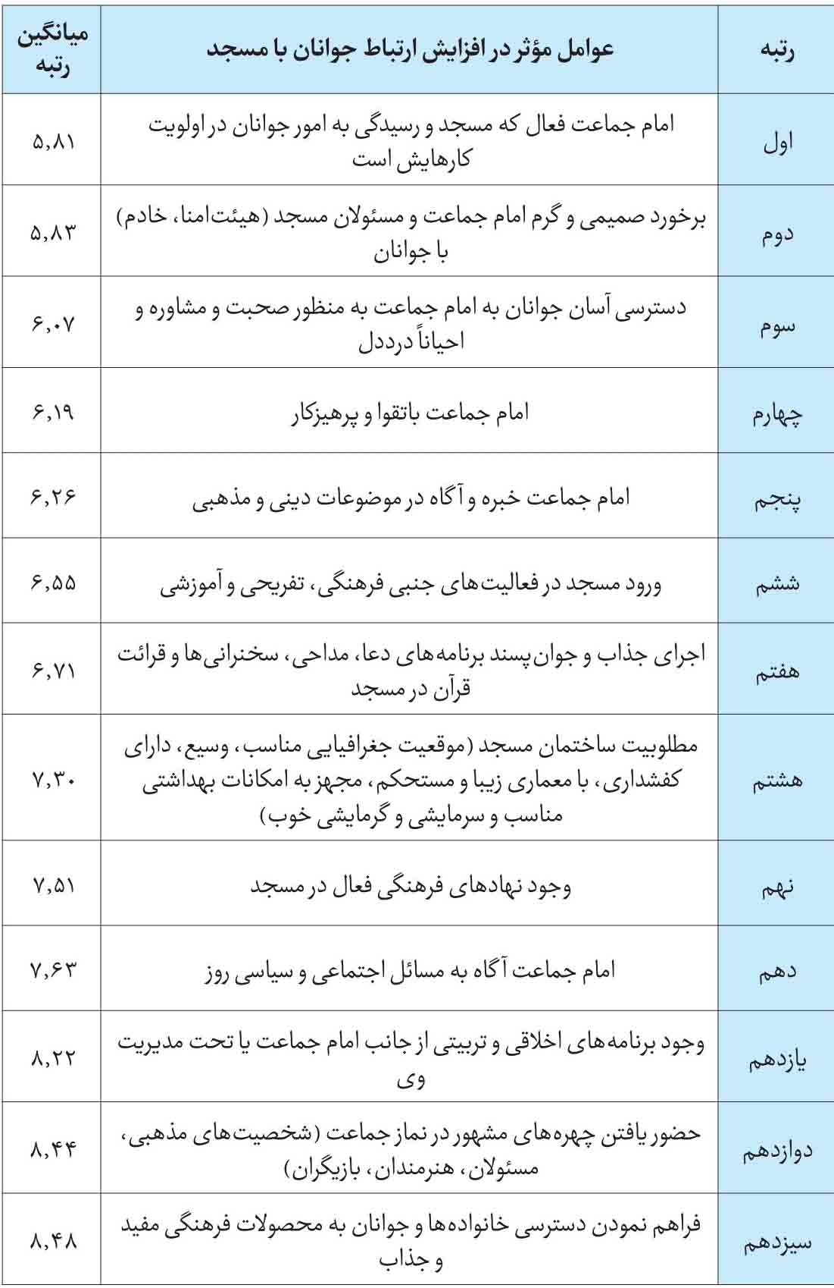
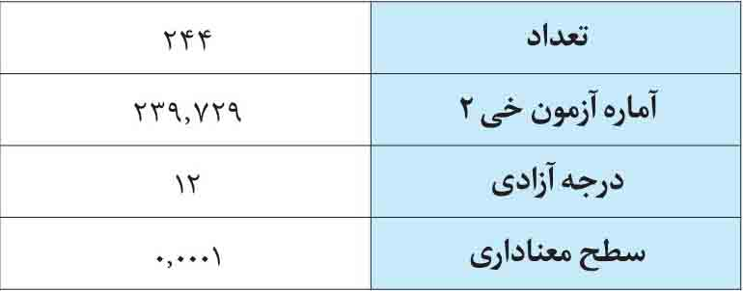
برای اولویت‌بندی عوامل مؤثر در افزایش حضور جوانان در مسجد از آزمون فریدمن استفاده شد که با توجه به مقدار آماره خی دو آزمون فریدمن 239.729 با 12 درجه آزادی و سطح معنا‌داری 0.0001 و مقایسه این سطح معناداری با 0.05، مشاهده می‌شود که میانگین رتبه پاسخ به عوامل مؤثر در افزایش حضور جوانان در مسجد با هم برابر نیست؛ لذا با مشاهده جدول میانگین رتبه‌ها چنین استنباط می‌شود که «امام جماعت فعال که مسجد و رسیدگی به امور جوانان در اولویت کارهایش است» با میانگین رتبه 5.81 رتبه اول، «برخورد صمیمی و گرم امام جماعت و مسئولان مسجد (هیئت‌امنا، خادم) با جوانان» با میانگین رتبه 5.83 رتبه دوم و «دسترسی آسان جوانان به امام جماعت به منظور صحبت و مشاوره و احیاناً درددل» با میانگین رتبه 6.07 رتبه سوم را از نظر پاسخگویان مسجدرو خوشه دوم به خود اختصاص داده‌اند (بالاترین رتبه ها).
همچنین «وجود برنامه‌های اخلاقی و تربیتی از جانب امام جماعت یا تحت مدیریت وی» با میانگین رتبه 8.22 رتبه یازدهم، «حضور یافتن چهره های مشهور در نماز جماعت (شخصیت های مذهبی، مسئولان، هنرمندان، بازیگران)» با میانگین رتبه 8.44 رتبه دوازدهم و «فراهم نمودن دسترسی خانواده ها و جوانان به محصولات فرهنگی مفید و جذاب» با میانگین رتبه 8.48 رتبه سیزدهم را از نظر پاسخگویان مسجدرو خوشه دوم به خود اختصاص داده اند (پایین ترین رتبه ها).
25-4. جدول رتبه‌بندی فریدمن از عوامل مؤثر در افزایش ارتباط جوانان با مسجد از نظر پاسخگویان مسجدرو خوشه سوم
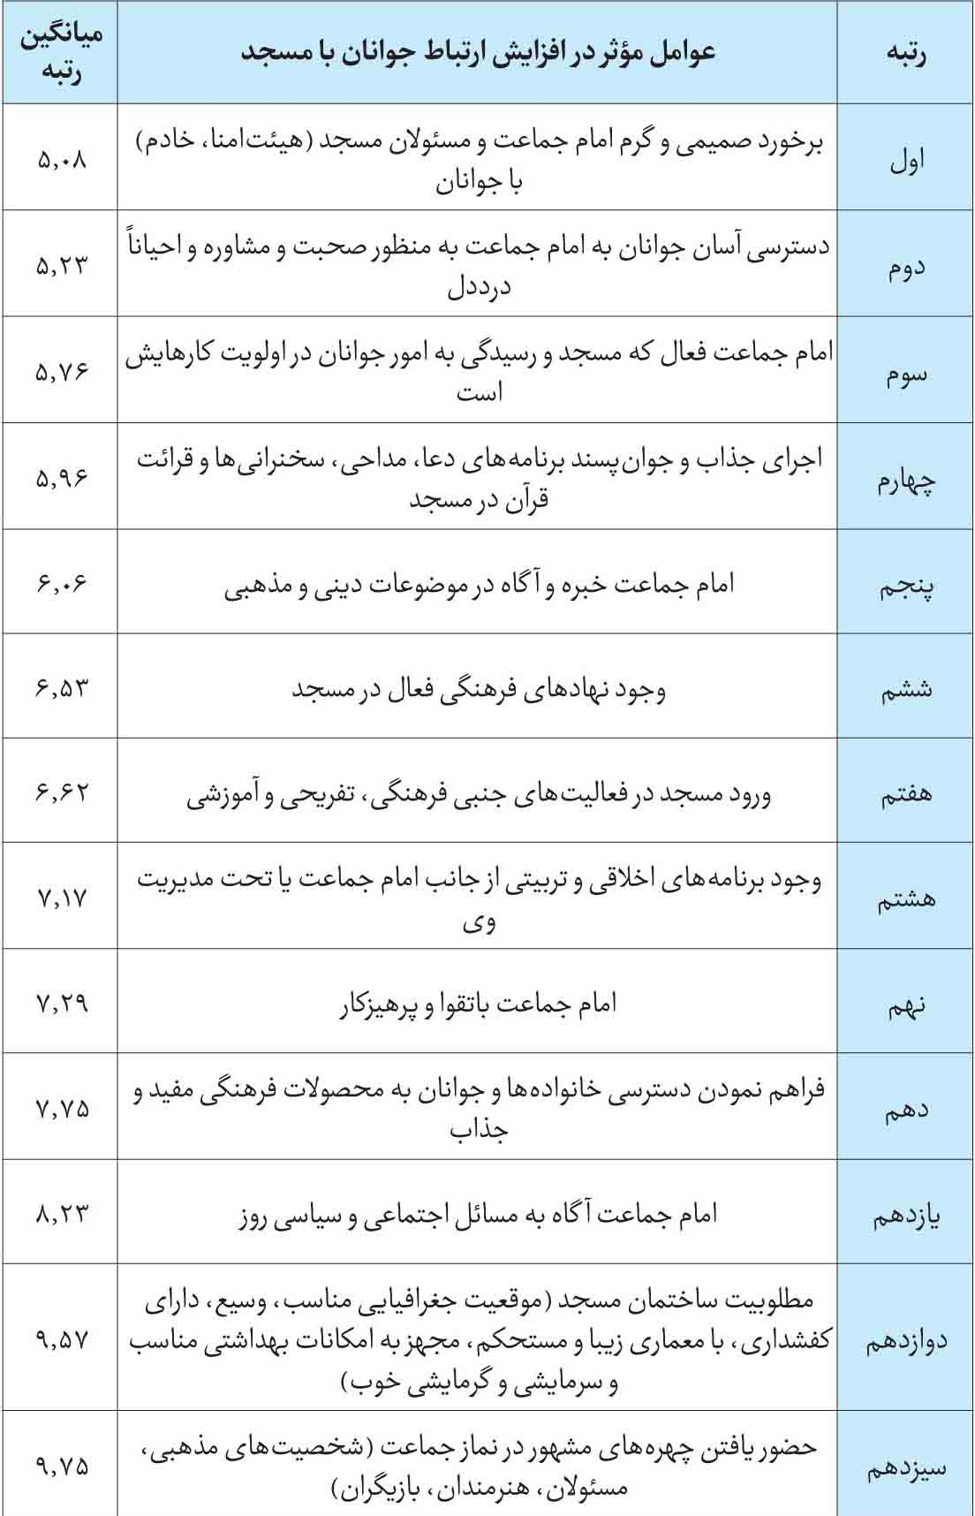
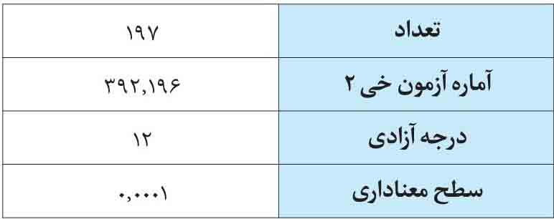
برای اولویت‌بندی عوامل مؤثر در افزایش حضور جوانان در مسجد از آزمون فریدمن استفاده شد که با توجه به مقدار آماره خی دو آزمون فریدمن 392.196 با 12 درجه آزادی و سطح معنا‌داری 0.0001 و مقایسه این سطح معناداری با 0.05، مشاهده می‌شود که میانگین رتبه پاسخ به عوامل مؤثر در افزایش حضور جوانان در مسجد با هم برابر نیست؛ لذا با مشاهده جدول میانگین رتبه‌ها چنین استنباط می‌شود که «برخورد صمیمی و گرم امام جماعت و مسئولان مسجد (هیئت‌امنا، خادم) با جوانان» با میانگین رتبه 5.08 رتبه اول، «دسترسی آسان جوانان به امام جماعت به منظور صحبت و مشاوره و احیاناً درددل» با میانگین رتبه 5.23 رتبه دوم و «امام جماعت فعال که مسجد و رسیدگی به امور جوانان در اولویت کارهایش است» با میانگین رتبه 5.76 رتبه سوم را از نظر پاسخگویان مسجدرو خوشه سوم به خود اختصاص داده‌اند (بالاترین رتبه ها).
همچنین «امام جماعت آگاه به مسائل اجتماعی و سیاسی روز» با میانگین رتبه 8.23 رتبه یازدهم، «مطلوبیت ساختمان مسجد (موقعیت جغرافیایی مناسب، وسیع، دارای کفشداری، با معماری زیبا و مستحکم، مجهز به امکانات بهداشتی مناسب و سرمایشی و گرمایشی خوب)» با میانگین رتبه 9.57 رتبه دوازدهم و «حضور یافتن چهره های مشهور در نماز جماعت (شخصیت های مذهبی، مسئولان، هنرمندان، بازیگران)» با میانگین رتبه 9.75 رتبه سیزدهم را از نظر پاسخگویان مسجدرو خوشه سوم به خود اختصاص داده اند (پایین ترین رتبه ها).

جداول تحلیلی از جوانان غیرمسجدی

1. جداول میزان تأثیر هر یک از موانع، در کاهش ارتباط جوانان با مسجد از نظر پاسخگویان غیرمسجدی
1-1. جدول فراوانی و درصد تأثیر مانع «فقدان و یا کمبود مساجد در برخی نقاط شهر یا محدودیت زمانی در باز بودن آن‌ها» در کاهش ارتباط جوانان با مسجد، از نظر پاسخگویان غیرمسجدی (پاسخگویانی که اصلا در نماز جماعت شرکت نمی کنند یا «ماهانه» یا «سالی چند بار» شرکت می‌کنند)
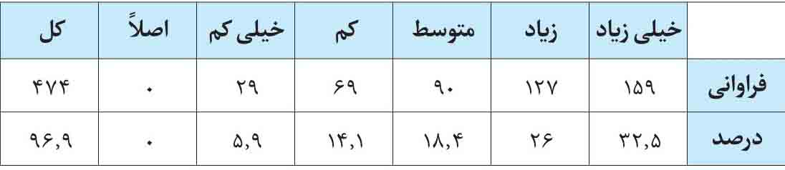
با توجه به جدول بالا مشاهده می شودکه حدود 32.5 درصد افراد غیرمسجدی در حد «خیلی زیاد»، 26 درصد در حد «زیاد»، 18.4 درصد در حد «متوسط»، 14.1 درصد در حد «کم» و 5.9 درصد در حد «خیلی کم»، وجود مانع «فقدان و یا کمبود مساجد در برخی نقاط شهر یا محدودیت زمانی در باز بودن آن‌ها» را در کاهش ارتباط جوانان با مسجد تأثیرگذار دانسته‌اند.
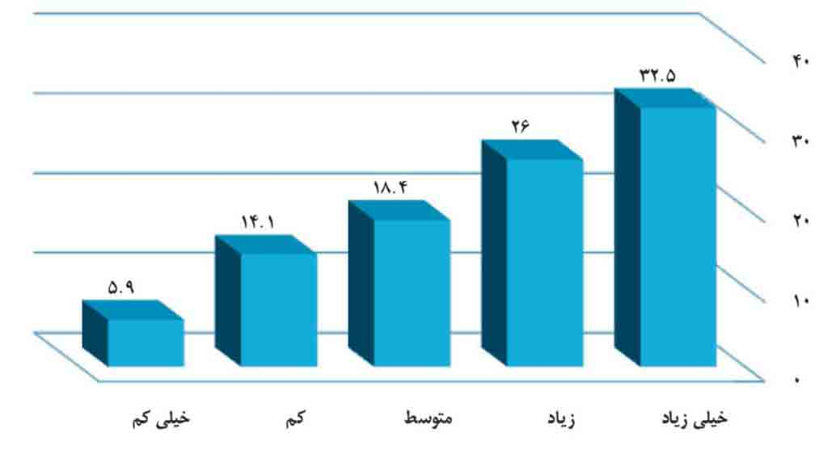
2-1. جدول فراوانی و درصد تأثیر مانع «وجود امامان جماعت غیرجذاب برای جوانان (از نظر اخلاقی و رفتاری)» در کاهش ارتباط جوانان با مسجد از نظر پاسخگویان غیرمسجدی
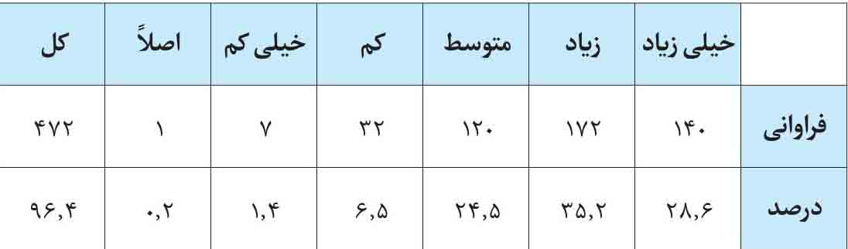
با توجه به جدول بالا مشاهده می شودکه حدود 28.6 درصد افراد غیرمسجدی در حد «خیلی زیاد»، 35.2 درصد در حد «زیاد»، 24.5 درصد در حد «متوسط»، 6.5 درصد در حد «کم» و 1.4 درصد در حد «خیلی کم»، وجود مانع «وجود امامان جماعت غیرجذاب برای جوانان (از نظر اخلاقی و رفتاری)» را در کاهش ارتباط جوانان با مسجد تأثیرگذار دانسته‌اند. از نظر 0.2 درصد نیز این مسئله کلاً بی‌تأثیر است.
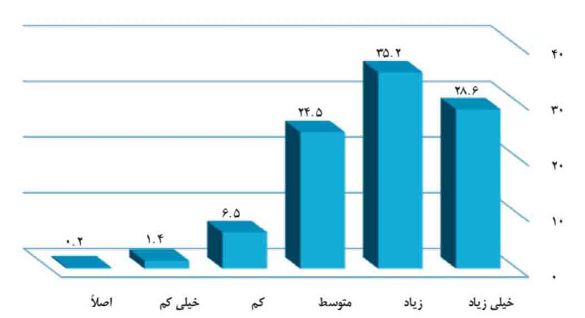
3-1. جدول فراوانی و درصد تأثیر مانع «حضور اندک و یا بی اثر (فاقد فعالیت) امامان جماعت در مسجد» در کاهش ارتباط جوانان با مسجد، از نظر پاسخگویان غیرمسجدی
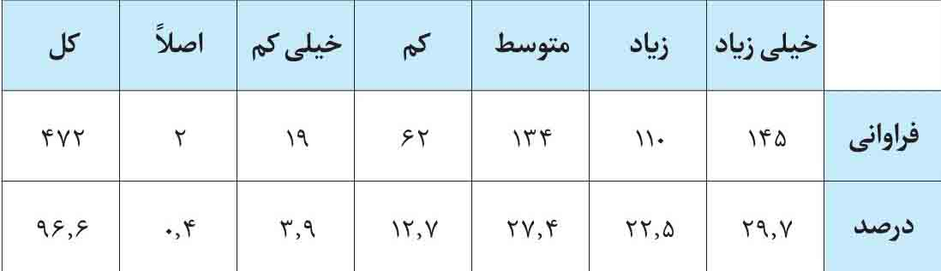
با توجه به جدول بالا مشاهده می شودکه حدود 29.7 درصد افراد غیرمسجدی در حد «خیلی زیاد»، 22.5 درصد در حد «زیاد»، 27.4 درصد در حد «متوسط»، 12.7 درصد در حد «کم» و 3.9 درصد در حد «خیلی کم»، وجود مانع «حضور اندک یا بی اثر (فاقد فعالیت) امامان جماعت در مسجد» را در کاهش ارتباط جوانان با مسجد تأثیرگذار دانسته‌اند. از نظر 0.4 درصد نیز این مسئله کلاً بی‌تأثیر است.
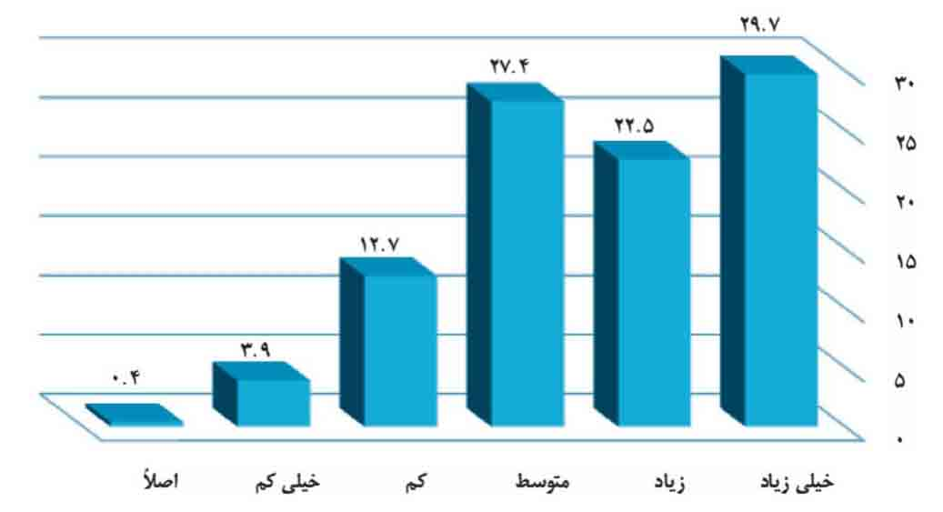
4-1. جدول فراوانی و درصد تأثیر مانع «رفتار خشک یا غیرصمیمانة امام جماعت و نمازگزاران با جوانان» در کاهش ارتباط جوانان با مسجد، از نظر پاسخگویان غیرمسجدی
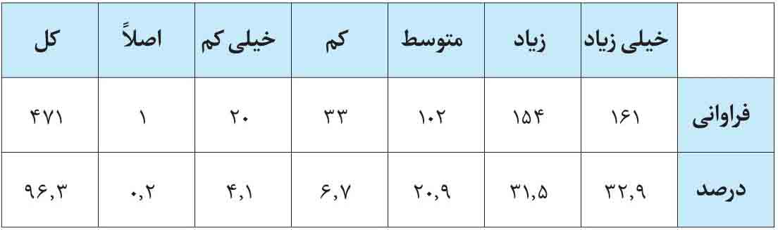
با توجه به جدول بالا مشاهده می شودکه حدود 32.9 درصد افراد غیرمسجدی در حد «خیلی زیاد»، 31.5 درصد در حد «زیاد»، 20.9 درصد در حد «متوسط»، 6.7 درصد در حد «کم» و 4.1 درصد در حد «خیلی کم»، وجود مانع «رفتار خشک یا غیرصمیمانة امام جماعت و نمازگزاران با جوانان» را در کاهش ارتباط جوانان با مسجد تأثیرگذار دانسته‌اند. از نظر 0.2 درصد نیز این مسئله کلاً بی‌تأثیر است.
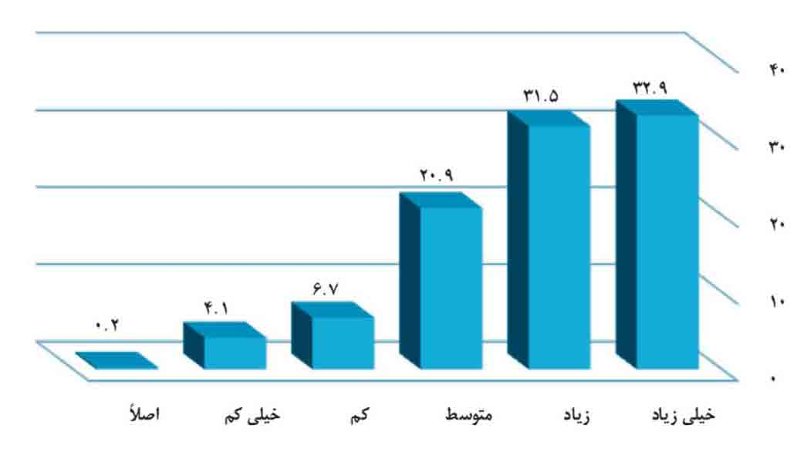
5-1. جدول فراوانی و درصد تأثیر مانع «ضعف مدیریتی مسجد در برگزاری برنامه های جذاب و جوان پسند» در کاهش ارتباط جوانان با مسجد، از نظر پاسخگویان غیرمسجدی
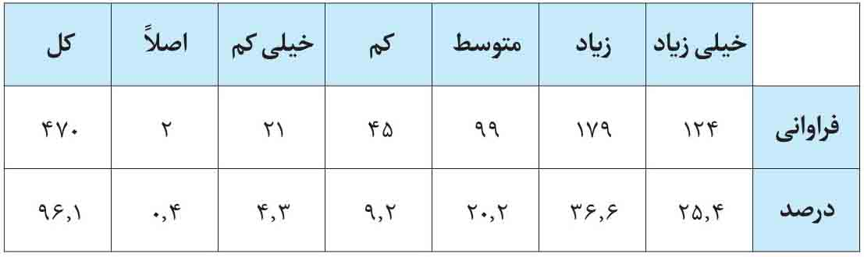
با توجه به جدول بالا مشاهده می شودکه حدود 25.4 درصد افراد غیرمسجدی در حد «خیلی زیاد»، 36.6 درصد در حد «زیاد»، 20.2 درصد در حد «متوسط»، 9.2 درصد در حد «کم» و 4.3 درصد در حد «خیلی کم»، وجود مانع «ضعف مدیریتی مسجد در برگزاری برنامه های جذاب و جوان پسند» را در کاهش ارتباط جوانان با مسجد تأثیرگذار دانسته‌اند. از نظر 0.4 درصد نیز این مسئله کلاً بی‌تأثیر است.
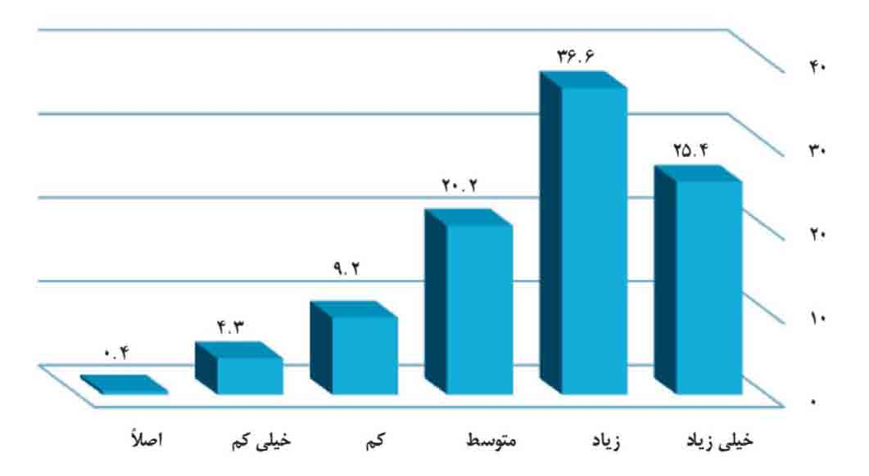
6-1. جدول فراوانی و درصد تأثیر مانع «استفاده نادرست از مساجد در مسائل سیاسی و مواجهه ناصحیح با عقاید مخالفان» در کاهش ارتباط جوانان با مسجد، از نظر پاسخگویان غیرمسجدی
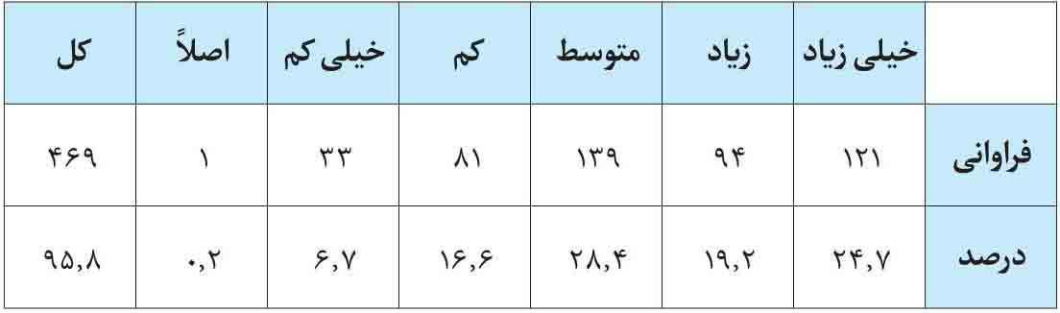
با توجه به جدول بالا مشاهده می شودکه حدود 24.7 درصد افراد غیرمسجدی در حد «خیلی زیاد»، 19.2 درصد در حد «زیاد»، 28.4 درصد در حد «متوسط»، 16.6 درصد در حد «کم» و 6.7 درصد در حد «خیلی کم»، وجود مانع «استفاده نادرست از مساجد در مسائل سیاسی و مواجهه ناصحیح با عقاید مخالفان» را در کاهش ارتباط جوانان با مسجد تأثیرگذار دانسته‌اند. از نظر 0.2 درصد نیز این مسئله کلاً بی‌تأثیر است.
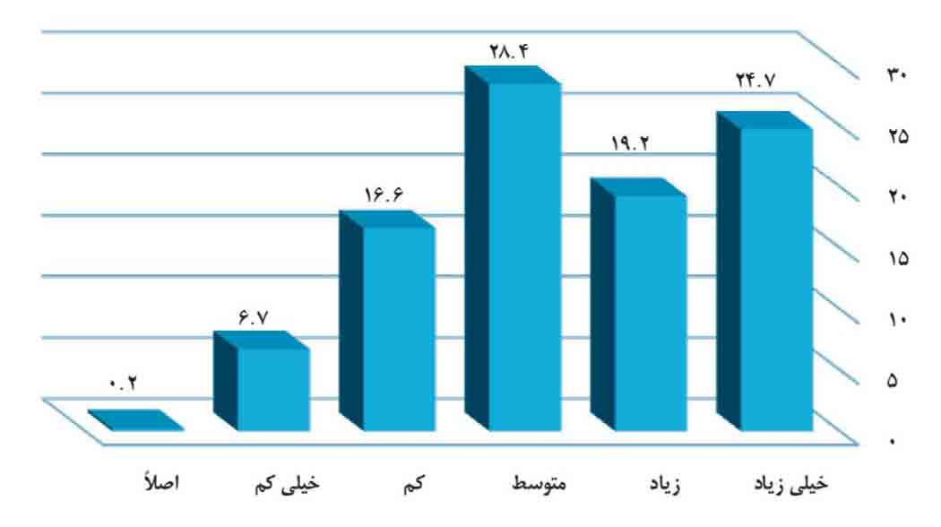
7-1. جدول فراوانی و درصد تأثیر مانع «فقدان یا کمبود برنامه های تبلیغی و ترویجی جذاب به منظور آشنا ساختن جوانان با مسجد» در کاهش ارتباط جوانان با مسجد، از نظر پاسخگویان غیرمسجدی
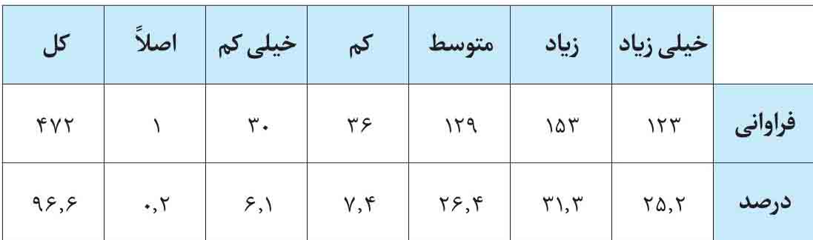
با توجه به جدول بالا مشاهده می شودکه حدود 25.2 درصد افراد غیرمسجدی در حد «خیلی زیاد»، 31.3 درصد در حد «زیاد»، 26.4 درصد در حد «متوسط»، 7.4 درصد در حد «کم» و 6.1 درصد در حد «خیلی کم»، وجود مانع «فقدان یا کمبود برنامه های تبلیغی و ترویجی جذاب به منظور آشنا ساختن جوانان با مسجد» را در کاهش ارتباط جوانان با مسجد تأثیرگذار دانسته‌اند. از نظر 0.2 درصد نیز این مسئله کلاً بی‌تأثیر است.
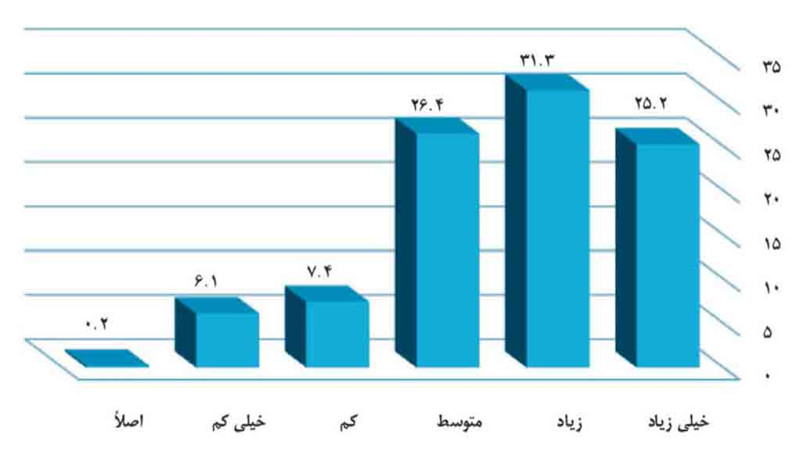
8-1. جدول فراوانی و درصد تأثیر مانع «ناآشنایی با فلسفه و اسرار نماز و نمازجماعت و فواید آن» در کاهش ارتباط جوانان با مسجد، از نظر پاسخگویان غیرمسجدی
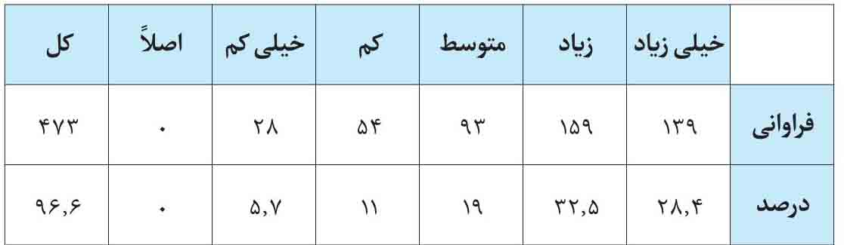
با توجه به جدول بالا مشاهده می شودکه حدود 28.4 درصد افراد غیرمسجدی در حد «خیلی زیاد»، 32.5 درصد در حد «زیاد»، 19 درصد در حد «متوسط»، 11 درصد در حد «کم» و 5.7 درصد در حد «خیلی کم»، وجود مانع «ناآشنایی با فلسفه و اسرار نماز و نمازجماعت و فواید آن» را در کاهش ارتباط جوانان با مسجد تأثیرگذار دانسته‌اند.
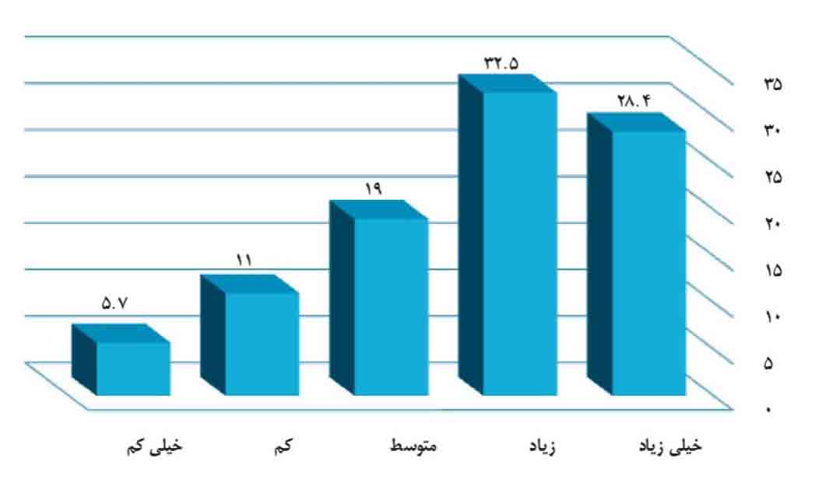
9-1. جدول فراوانی و درصد تأثیر مانع «ضعف مبانی اعتقادی و وجود شبهات دینیِ پاسخ‌داده‌نشده در ذهن جوان» در کاهش ارتباط جوانان با مسجد، از نظر پاسخگویان غیرمسجدی
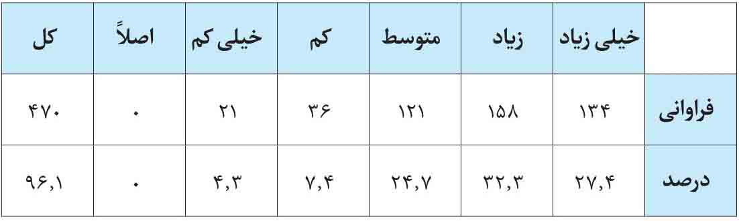
با توجه به جدول بالا مشاهده می شودکه حدود 27.4 درصد افراد غیرمسجدی در حد «خیلی زیاد»، 32.3 درصد در حد «زیاد»، 24.7 درصد در حد «متوسط»، 7.4 درصد در حد «کم» و 4.3 درصد در حد «خیلی کم»، وجود مانع «ضعف مبانی اعتقادی و وجود شبهات دینیِ پاسخ‌داده‌نشده در ذهن جوان» را در کاهش ارتباط جوانان با مسجد تأثیرگذار دانسته‌اند.
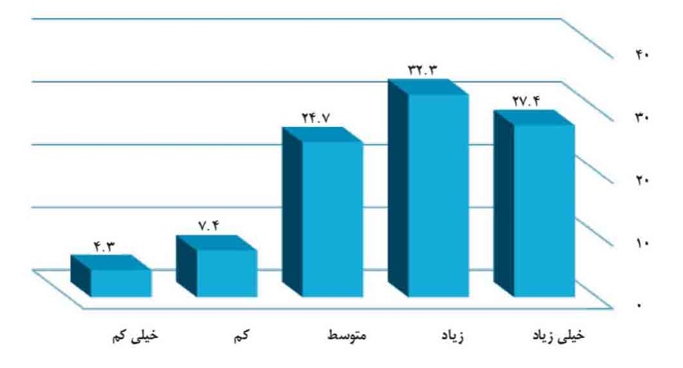
10-1. جدول فراوانی و درصد تأثیر مانع «عادت نداشتن به نماز جماعت و نرفتن به مسجد از دوره کودکی» در کاهش ارتباط جوانان با مسجد، از نظر پاسخگویان غیرمسجدی
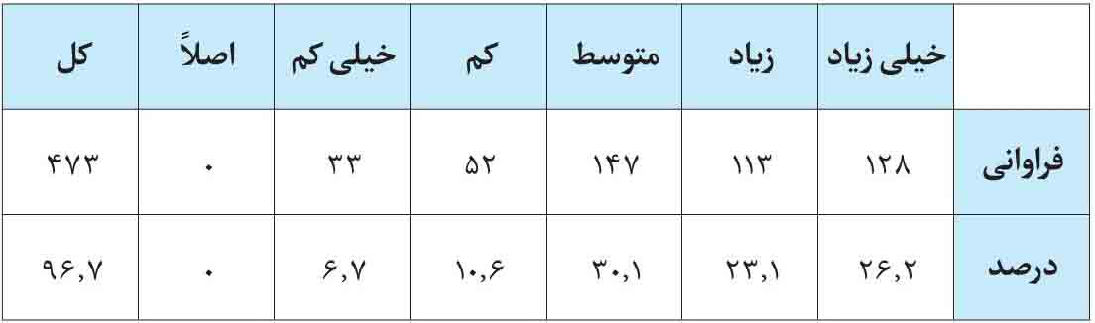
با توجه به جدول بالا مشاهده می شودکه حدود 26.2 درصد افراد غیرمسجدی در حد «خیلی زیاد»، 23.1 درصد در حد «زیاد»، 30.1 درصد در حد «متوسط»، 10.6 درصد در حد «کم» و 6.7 درصد در حد «خیلی کم»، وجود مانع «عادت نداشتن به نماز جماعت و نرفتن به مسجد از دوره کودکی» را در کاهش ارتباط جوانان با مسجد تأثیرگذار دانسته‌اند.
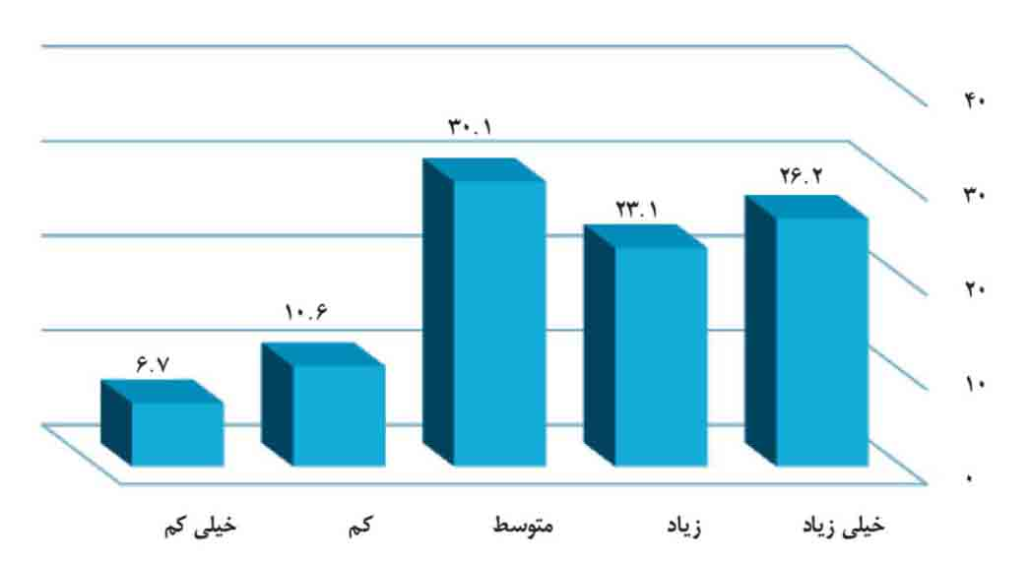
11-1. جدول فراوانی و درصد تأثیر مانع «این ذهنیت اجتماعی که مسجد حرفی برای جوانان امروز ندارد» در کاهش ارتباط جوانان با مسجد، از نظر پاسخگویان غیرمسجدی
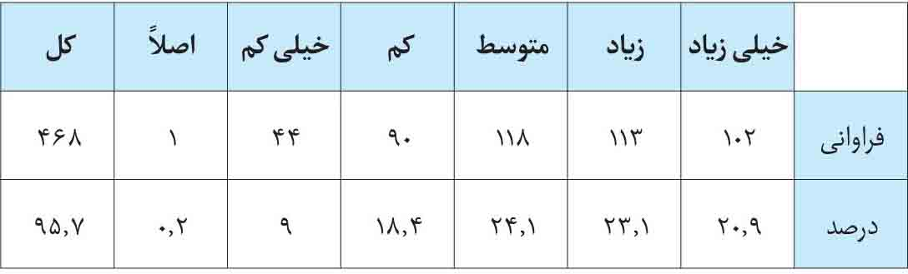
با توجه به جدول بالا مشاهده می شودکه حدود 20.9 درصد افراد غیرمسجدی در حد «خیلی زیاد»، 23.1 درصد در حد «زیاد»، 24.1 درصد در حد «متوسط»، 18.4 درصد در حد «کم» و 9 درصد در حد «خیلی کم»، وجود مانع «این ذهنیت اجتماعی که مسجد حرفی برای جوانان امروز ندارد» را در کاهش ارتباط جوانان با مسجدتأثیرگذار دانسته‌اند. از نظر 0.2 درصد نیز این مسئله کلاً بی‌تأثیر است.
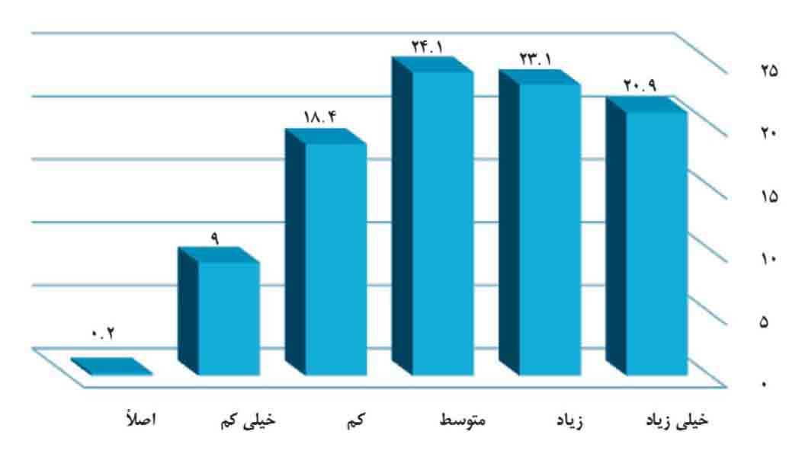
12-1. جدول فراوانی و درصد تأثیر مانع «وجود آسیب ها و ناهنجاری های اخلاقی در بین جوانان» در کاهش ارتباط جوانان با مسجد، از نظر پاسخگویان غیرمسجدی
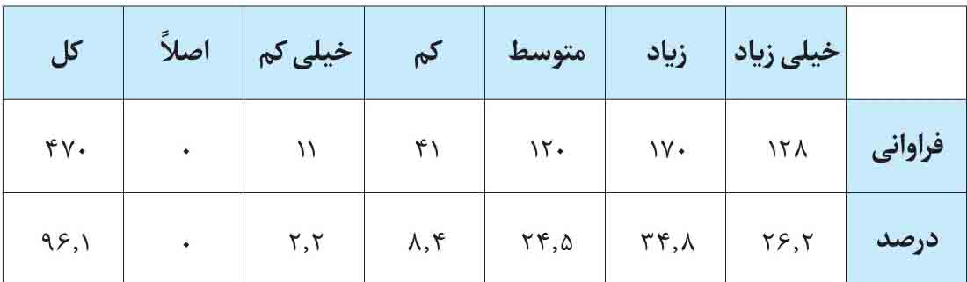
با توجه به جدول بالا مشاهده می شودکه حدود 26.2 درصد افراد غیرمسجدی در حد «خیلی زیاد»، 34.8 درصد در حد «زیاد»، 24.5 درصد در حد «متوسط»، 8.4 درصد در حد «کم» و 2.1 درصد در حد «خیلی کم»، وجود مانع «وجود آسیب ها و ناهنجاری های اخلاقی در بین جوانان» را در کاهش ارتباط جوانان با مسجد تأثیرگذار دانسته‌اند.
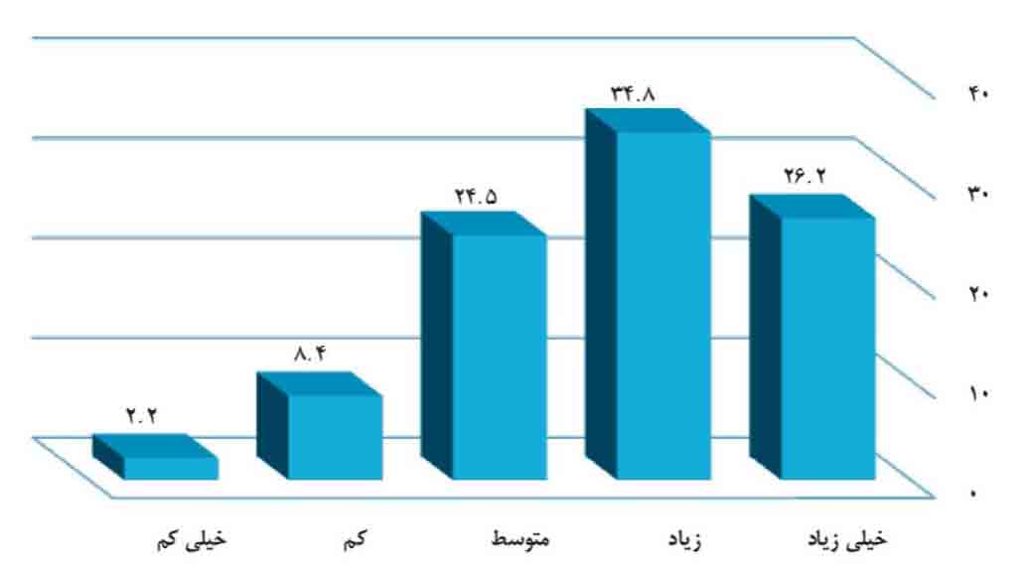
13-1. جدول فراوانی و درصد تأثیر مانع «پرمشغله بودن و وقت نداشتن جوان» در کاهش ارتباط جوانان با مسجد، از نظر پاسخگویان غیرمسجدی
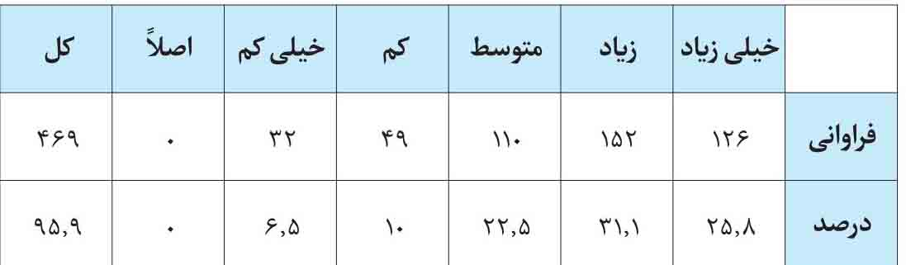
با توجه به جدول بالا مشاهده می شودکه حدود 25.8 درصد افراد غیرمسجدی در حد «خیلی زیاد»، 31.1 درصد در حد «زیاد»، 22.5 درصد در حد «متوسط»، 10 درصد در حد «کم» و 6.5 درصد در حد «خیلی کم»، وجود مانع «پرمشغله بودن و وقت نداشتن جوان» را در کاهش ارتباط جوانان با مسجد تأثیرگذار دانسته‌اند.
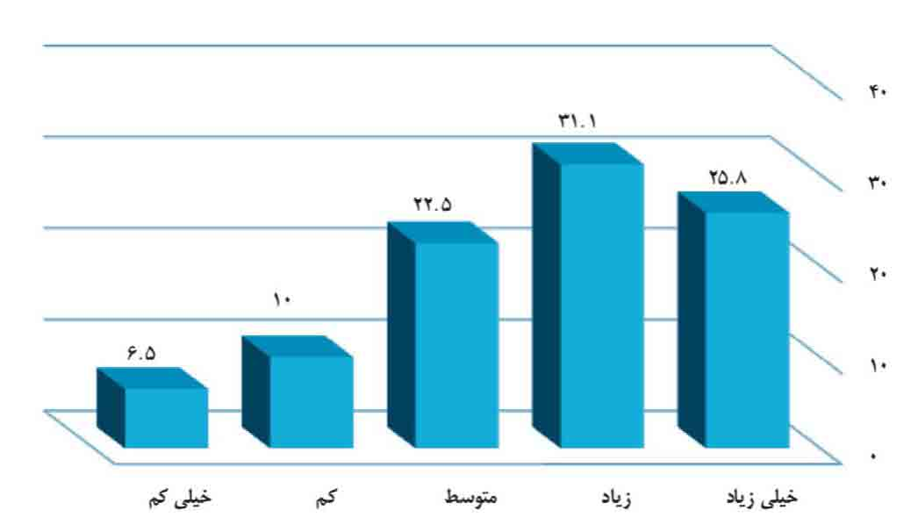
14-1. جدول فراوانی و درصد تأثیر مانع «نارضایتی جوان از نظام دینی به دلیل ضعف عملکرد برخی مسئولان و متولیان دینی» در کاهش ارتباط جوانان با مسجد، از نظر پاسخگویان غیرمسجدی
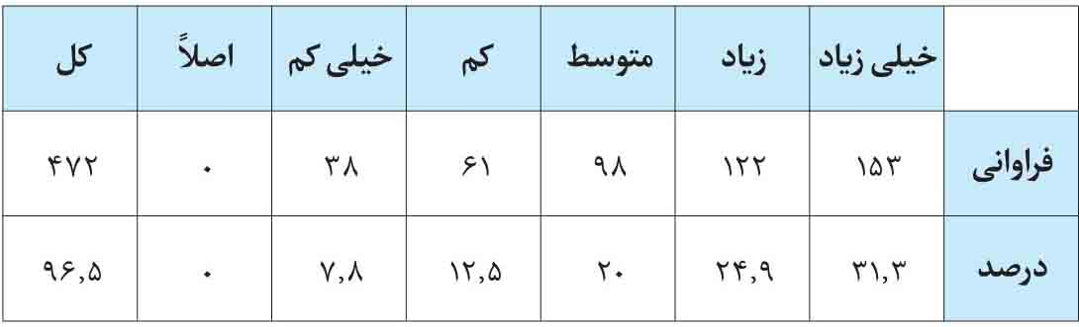
با توجه به جدول بالا مشاهده می شودکه حدود 31.3 درصد افراد غیرمسجدی در حد «خیلی زیاد»، 24.9 درصد در حد «زیاد»، 20 درصد در حد «متوسط»، 12.5 درصد در حد «کم» و 7.8 درصد در حد «خیلی کم»، وجود مانع «نارضایتی جوان از نظام دینی به دلیل ضعف عملکرد برخی مسئولان و متولیان دینی» را در کاهش ارتباط جوانان با مسجد تأثیرگذار دانسته‌اند.
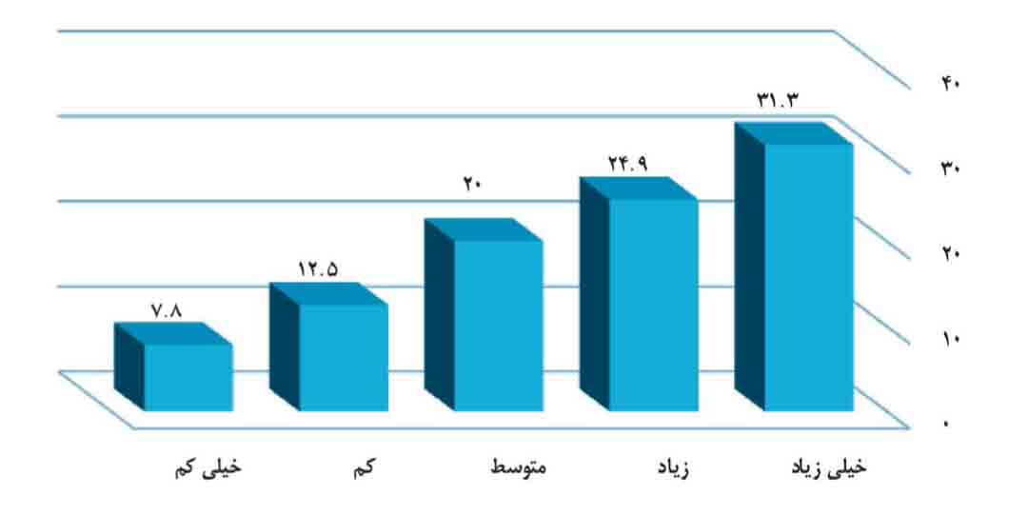
15-1. جداول سوال‌باز از موانع ذکرنشدة مؤثر در کاهش ارتباط جوانان با مسجد از نظر جوانان غیرمسجدی
در این سوال از جوانان مسجدرو خواسته شد تا غیر از موانع چهارده گانه مطرح‌شده در پرسشنامه، اگر مانع مهم دیگری مدنظرشان هست، قید نمایند که برخی از آن‌ها به موانعی اشاره نمودند. جدول عناوین موانع اشاره‌شده به شرح ذیل است:
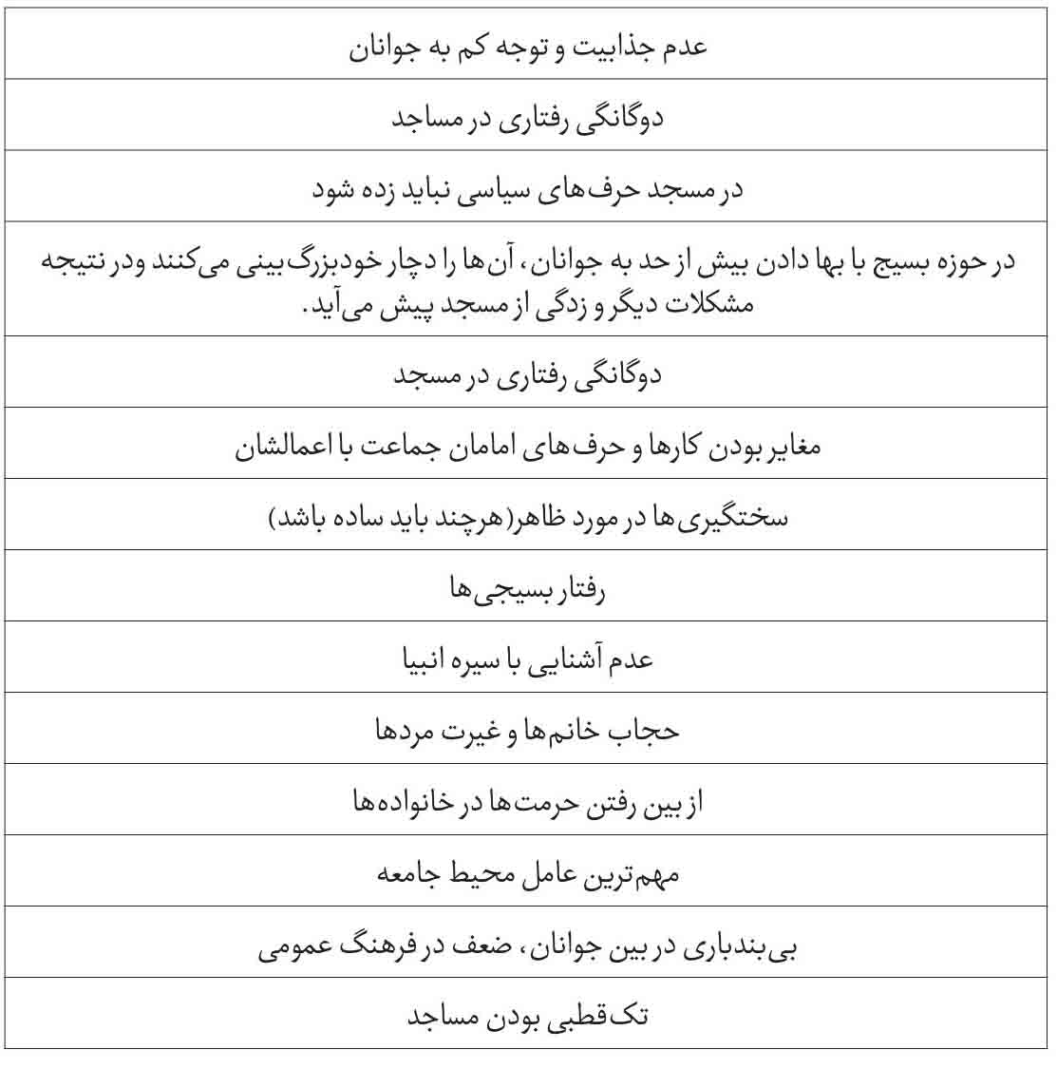

2. جداول میزان تأثیر هر یک از عوامل، در افزایش ارتباط جوانان با مسجد از نظر پاسخگویان غیرمسجدی
1-2. جدول فراوانی و درصد تأثیر عامل «پاسخ مناسب و علمی به سوالات جوانان در امور مذهبی و اجتماعی» در افزایش ارتباط جوانان با مسجد، از نظر پاسخگویان غیرمسجدی
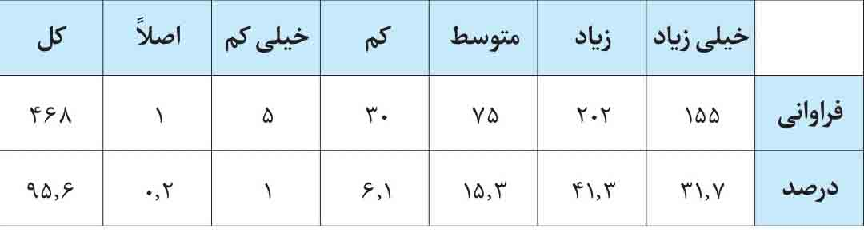
با توجه به جدول بالا مشاهده می شودکه حدود 31.7 درصد افراد غیرمسجدی در حد «خیلی زیاد»، 41.3 درصد در حد «زیاد»، 15.3 درصد در حد «متوسط»، 6.1 درصد در حد «کم» و 1 درصد در حد «خیلی کم»، وجود عامل «پاسخ مناسب و علمی به سوالات جوانان در امور مذهبی و اجتماعی» را در افزایش ارتباط جوانان با مسجد تأثیرگذار دانسته‌اند. از نظر 0.2 درصد نیز این مسئله کلاً بی‌تأثیر است.
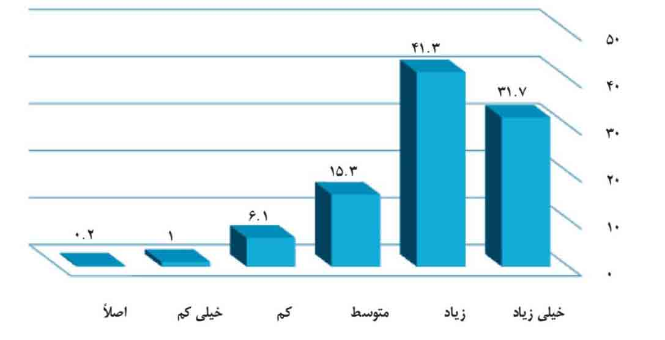
2-2. جدول فراوانی و درصد تأثیر عامل «ارائه خدمات مشاوره‌ای برای جوانان در خصوص مشکلات خانوادگی و فردی توسط مسجد» در افزایش ارتباط جوانان با مسجد، از نظر پاسخگویان غیرمسجدی
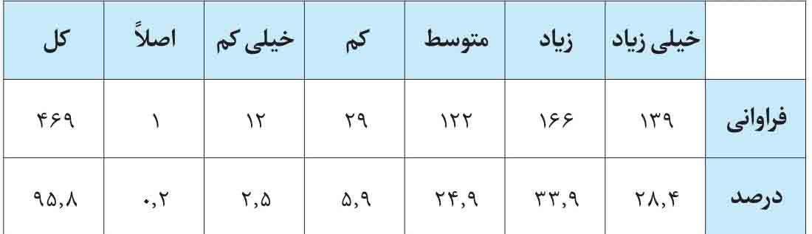
با توجه به جدول بالا مشاهده می شودکه حدود 28.4 درصد افراد غیرمسجدی در حد «خیلی زیاد»، 33.9 درصد در حد «زیاد»، 24.9 درصد در حد «متوسط»، 5.9 درصد در حد «کم» و 2.5 درصد در حد «خیلی کم»، وجود عامل «ارائه خدمات مشاوره‌ای برای جوانان در خصوص مشکلات خانوادگی و فردی توسط مسجد» را در افزایش ارتباط جوانان با مسجد تأثیرگذار دانسته‌اند. از نظر 0.2 درصد نیز این مسئله کلاً بی‌تأثیر است.
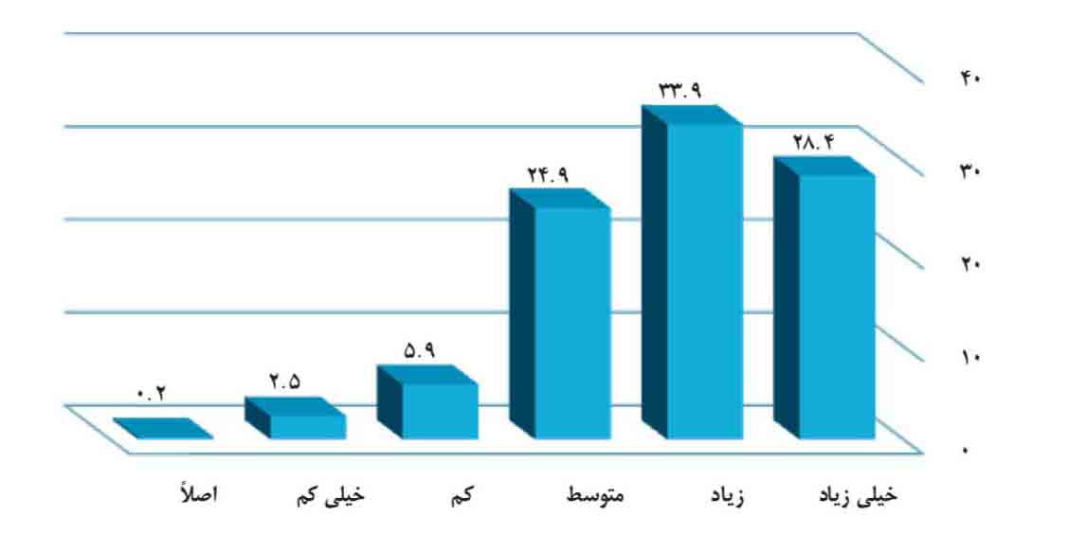
3-2. جدول فراوانی و درصد تأثیر عامل «ارتباط گیری امام جماعت و مسئولان مسجد با جوانان موفق و فعال و نیز جوانان بیمار و حادثه‌دیده» در افزایش ارتباط جوانان با مسجد، از نظر پاسخگویان غیرمسجدی
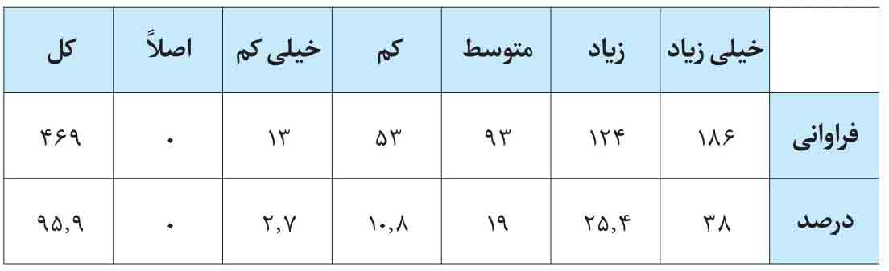
با توجه به جدول بالا مشاهده می شودکه حدود 38 درصد افراد غیرمسجدی در حد «خیلی زیاد»، 25.4 درصد در حد «زیاد»، 19 درصد در حد «متوسط»، 10.8 درصد در حد «کم» و 2.7 درصد در حد «خیلی کم»، وجود عامل «ارتباط گیری امام جماعت و مسئولان مسجد با جوانان موفق و فعال و نیز جوانان بیمار و حادثه‌دیده» را در افزایش ارتباط جوانان با مسجد تأثیرگذار دانسته‌اند.
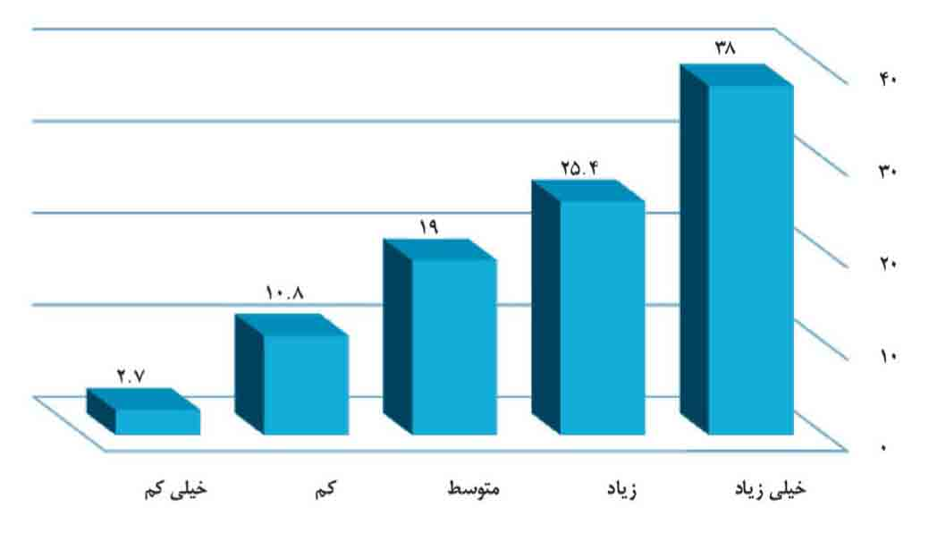
4-2. جداول سوال‌باز از عوامل ذکرنشده مؤثر در افزایش ارتباط جوانان با مسجد از نظر جوانان غیرمسجدی
در این سوال از جوانان مسجدرو خواسته شد تا غیر از عوامل سه گانة مطرح‌شده در پرسشنامه، اگر عامل مهم دیگری مدنظرشان هست، قید نمایند که برخی از آن‌ها به عواملی اشاره نمودند. جدول عناوین عوامل اشاره‌شده به شرح ذیل است:
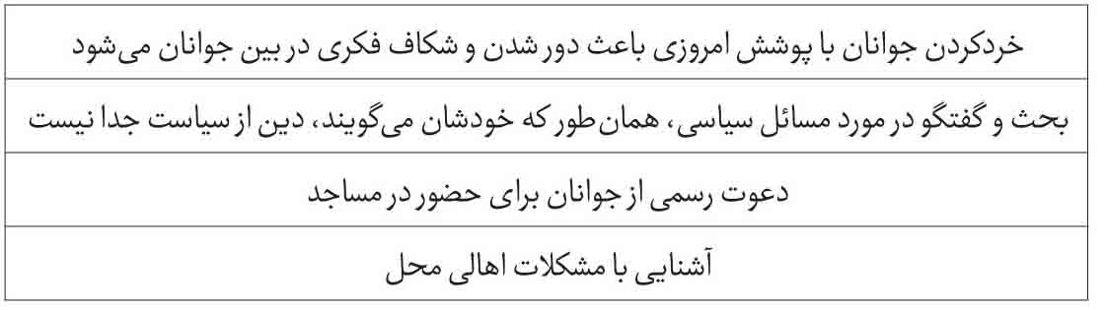

3. جداول سه مانع اولویت دار در کاهش ارتباط جوانان با مسجد از نظر پاسخگویان غیرمسجدی
1-3. جدول فراوانی و درصد اولین مانع اولویت دار در کاهش ارتباط جوانان با مسجد از نظر پاسخگویان غیرمسجدی
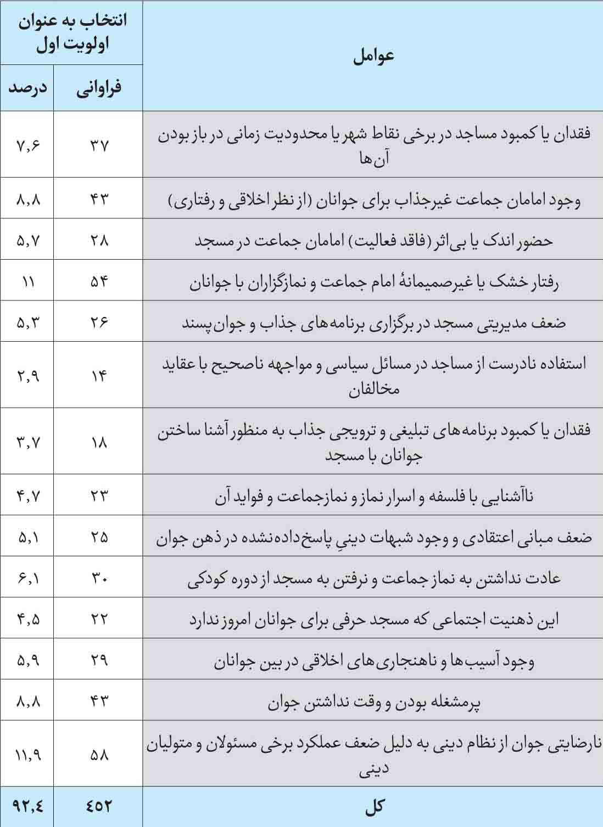
با توجه به جدول بالا مشاهده می شودکه موانع «استفاده نادرست از مساجد در مسائل سیاسی و مواجهه ناصحیح با عقاید مخالفان» توسط 11 درصد پاسخگویان مسجدی، «رفتار خشک یا غیرصمیمانة امام جماعت و نمازگزاران با جوانان» توسط 8.8 درصد پاسخگویان مسجدی و «حضور اندک یا بی اثر (فاقد فعالیت) امامان جماعت در مسجد» توسط 7.6 درصد پاسخگویان مسجدی، بیش از سایر موانع توسط پاسخگویان به عنوان مانع اولویت دار اول از حیث اثرگذاری بر کاهش ارتباط جوانان با مسجد انتخاب شده اند.
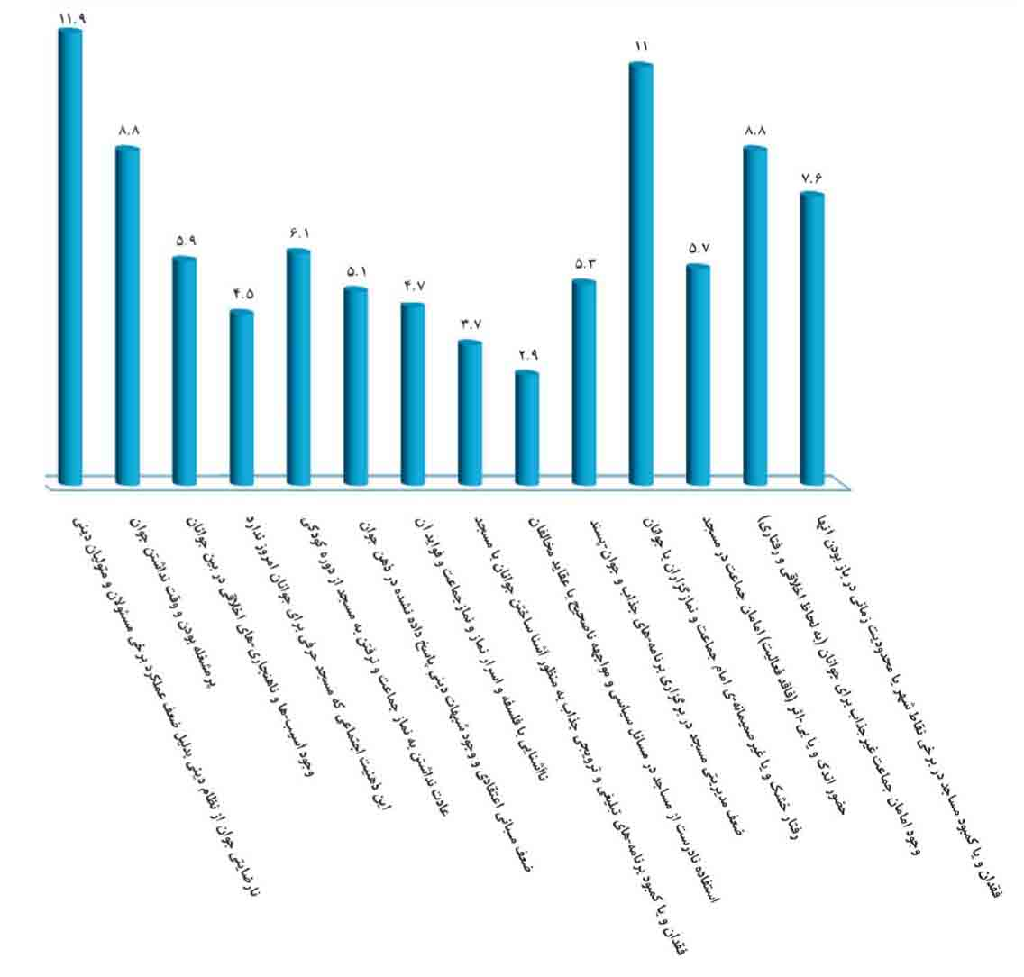
2-3. جدول فراوانی و درصد دومین مانع اولویت دار در کاهش ارتباط جوانان با مسجد از نظر پاسخگویان غیرمسجدی
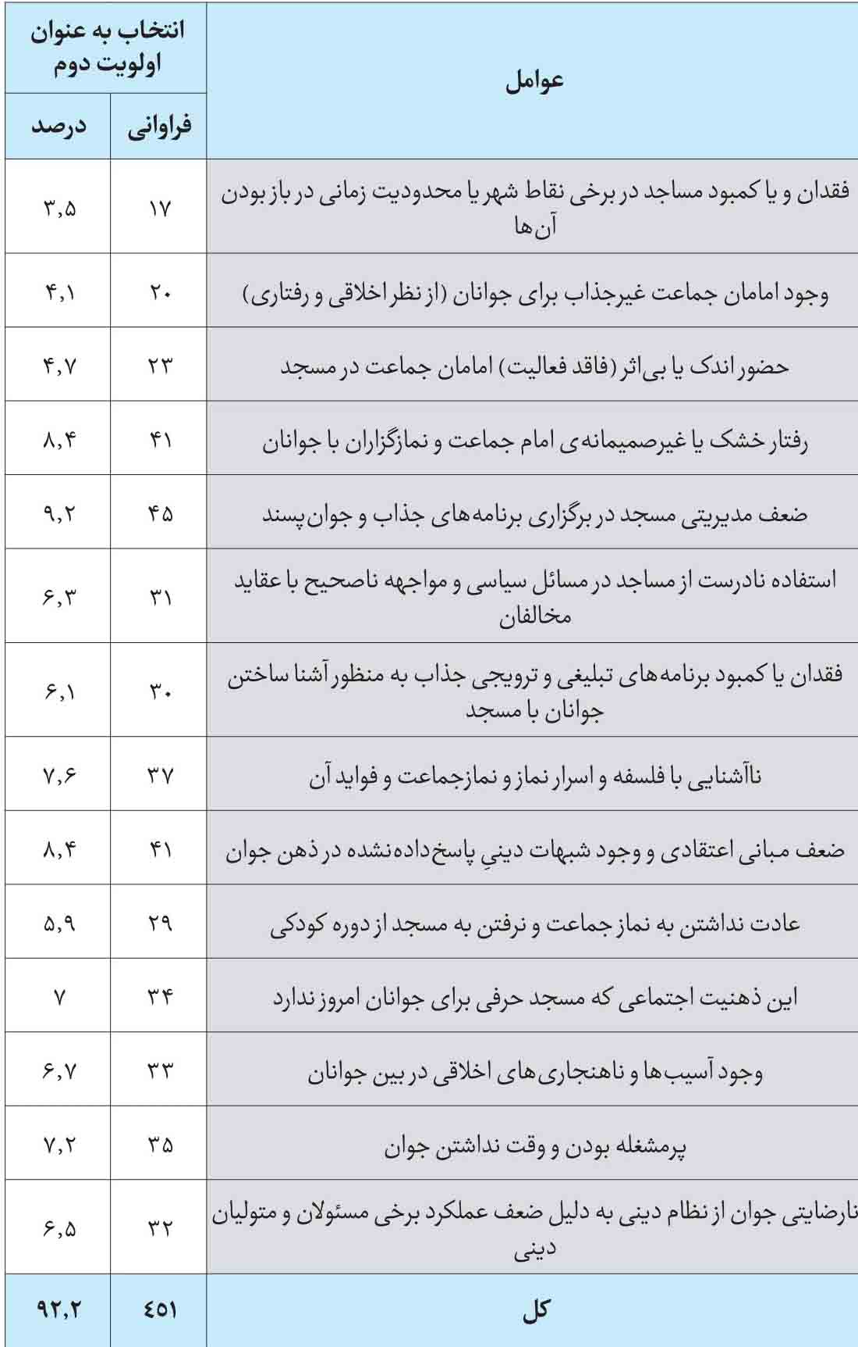
با توجه به جدول بالا مشاهده می شودکه موانع «ضعف مدیریتی مسجد در برگزاری برنامه های جذاب و جوان‌پسند» توسط 9.2 درصد پاسخگویان مسجدی، «رفتار خشک یا غیرصمیمانة امام جماعت و نمازگزاران با جوانان» توسط 8.4 درصد پاسخگویان مسجدی و «ضعف مبانی اعتقادی و وجود شبهات دینیِ پاسخ‌داده‌نشده در ذهن جوان» توسط 8.4 درصد پاسخگویان مسجدی، بیش از سایر موانع توسط پاسخگویان به عنوان مانع اولویت دار دوم از حیث اثرگذاری بر کاهش ارتباط جوانان با مسجد انتخاب شده اند.
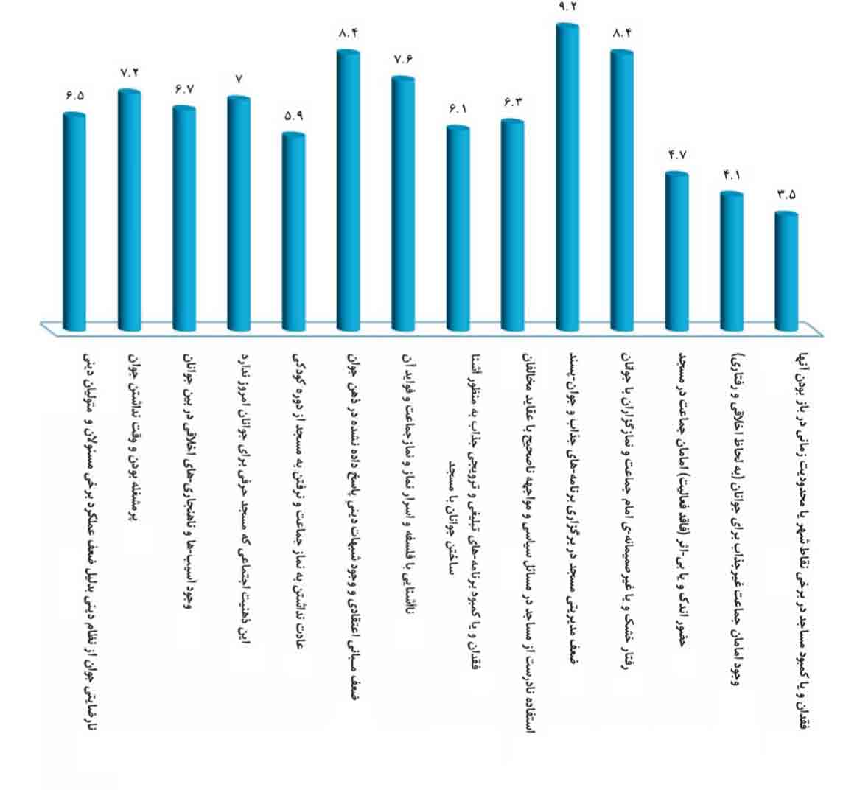
3-3. جدول فراوانی و درصد سومین مانع اولویت دار در کاهش ارتباط جوانان با مسجد از نظر پاسخگویان غیرمسجدی
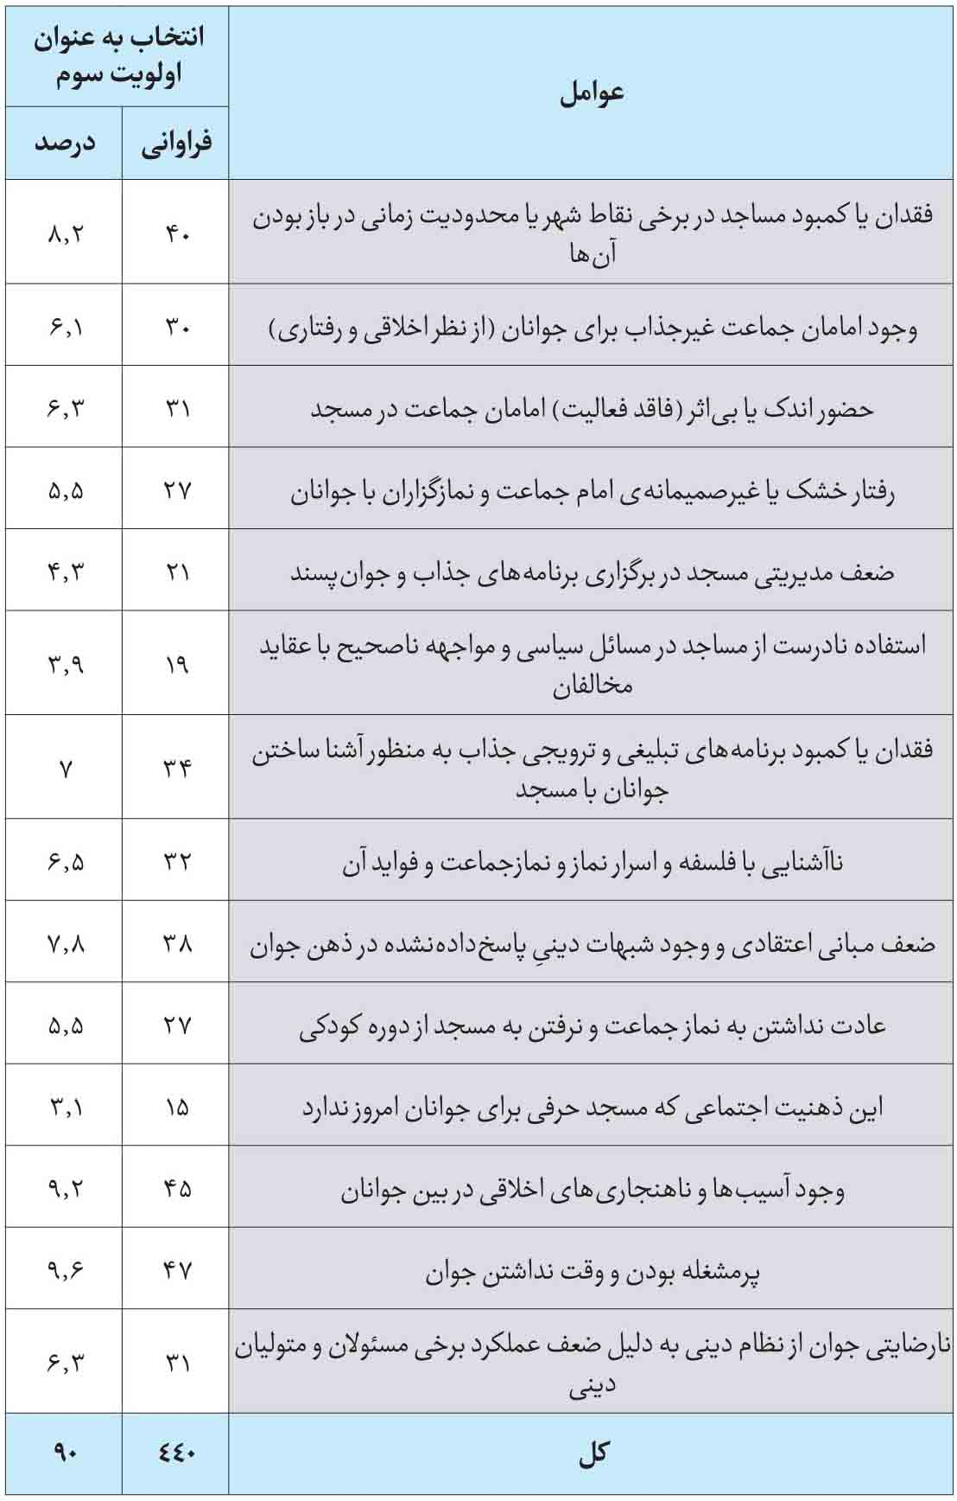
با توجه به جدول بالا مشاهده می شودکه موانع «پرمشغله بودن و وقت نداشتن جوان» توسط 9.6 درصد پاسخگویان مسجدی، «وجود آسیب ها و ناهنجاری های اخلاقی در بین جوانان» توسط 9.2 درصد پاسخگویان مسجدی و «فقدان یا کمبود مساجد در برخی نقاط شهر یا محدودیت زمانی در باز بودن آن‌ها» توسط 8.2 درصد پاسخگویان مسجدی، بیش از سایر موانع توسط پاسخگویان به عنوان مانع اولویت دار سوم از حیث اثرگذاری بر کاهش ارتباط جوانان با مسجد انتخاب شده اند.
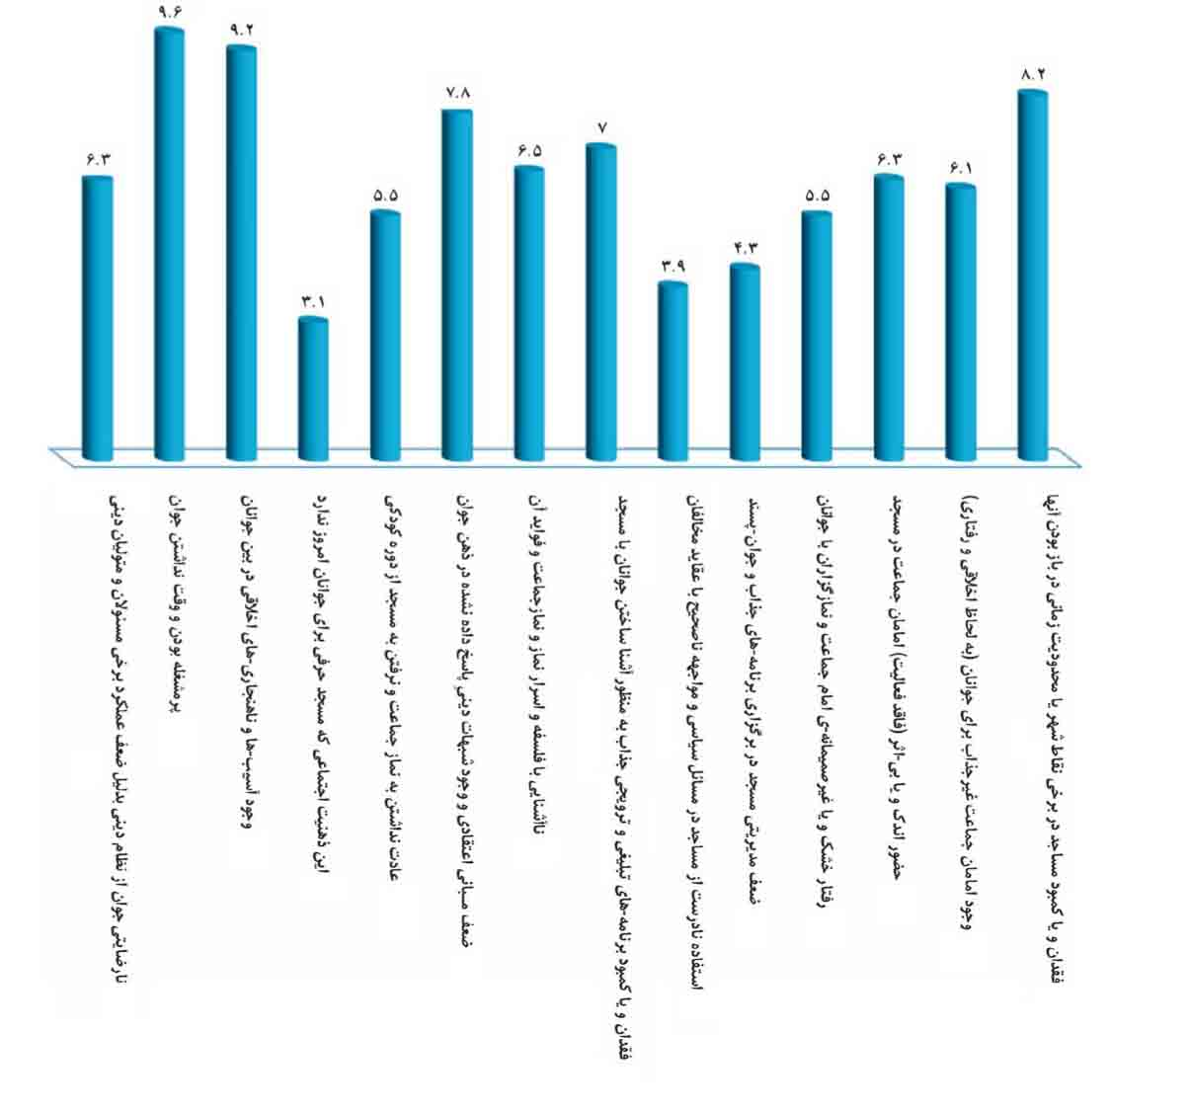

4. جداول رتبه بندی فریدمن از موانع اثرگذار در کاهش ارتباط جوانان غیرمسجدی با مسجد
1-4. جدول رتبه‌بندی فریدمن از موانع مؤثر در کاهش ارتباط جوانان با مسجد از نظر کل پاسخگویان غیرمسجدی
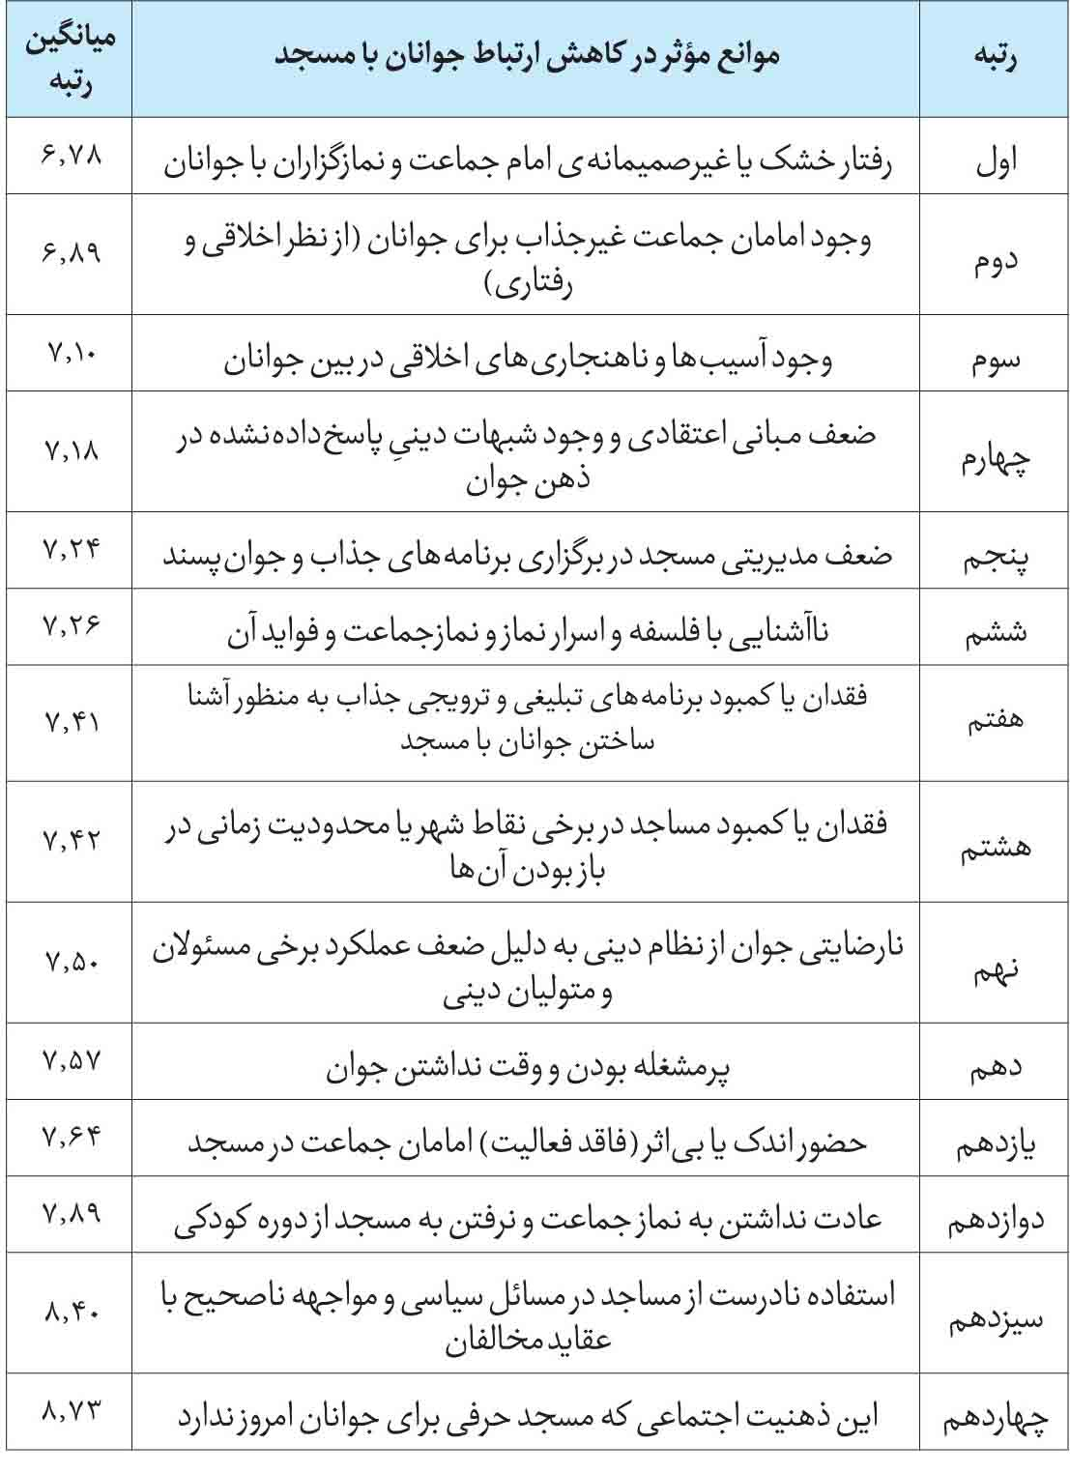
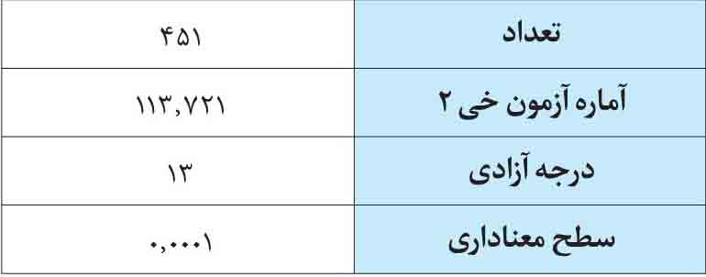
برای اولویت‌بندی موانع مؤثر در کاهش حضور جوانان در مسجد از آزمون فریدمن استفاده شد که با توجه به مقدار آماره خی دو آزمون فریدمن 113.721 با 12 درجه آزادی و سطح معنا‌داری 0.0001 و مقایسه این سطح معناداری با 0.05، مشاهده می‌شود که میانگین رتبه پاسخ به موانع مؤثر در کاهش حضور جوانان در مسجد با هم برابر نیست؛ لذا با مشاهده جدول میانگین رتبه‌ها چنین استنباط می‌شود که «رفتار خشک یا غیرصمیمانة امام جماعت و نمازگزاران با جوانان» با میانگین رتبه 6.78 رتبه اول، «وجود امامان جماعت غیرجذاب برای جوانان (از نظر اخلاقی و رفتاری)» با میانگین رتبه 6.89 رتبه دوم و «وجود آسیب ها و ناهنجاری های اخلاقی در بین جوانان» با میانگین رتبه 7.10 رتبه سوم را از نظر کل پاسخگویان غیرمسجدی به خود اختصاص داده‌اند (بالاترین رتبه ها).
همچنین «عادت نداشتن به نماز جماعت و نرفتن به مسجد از دوره کودکی» با میانگین رتبه 7.89 رتبه دوازدهم، «استفاده نادرست از مساجد در مسائل سیاسی و مواجهه ناصحیح با عقاید مخالفان» با میانگین رتبه 8.40 رتبه سیزدهم و «این ذهنیت اجتماعی که مسجد حرفی برای جوانان امروز ندارد» با میانگین رتبه 8.73 رتبه چهاردهم را از نظر کل پاسخگویان غیرمسجدی به خود اختصاص داده اند (پایین ترین رتبه ها).
2-4. جدول رتبه‌بندی فریدمن از موانع مؤثر در کاهش ارتباط جوانان با مسجد از نظر پاسخگویان غیرمسجدی زن
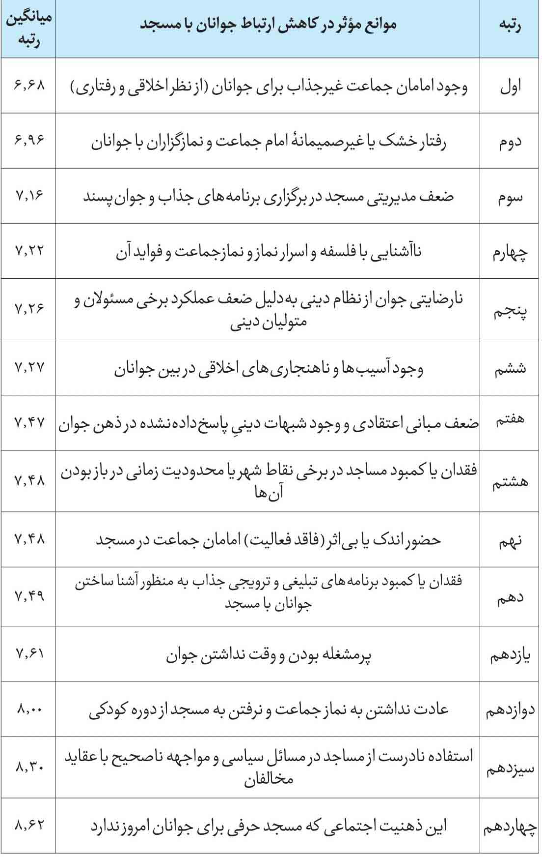
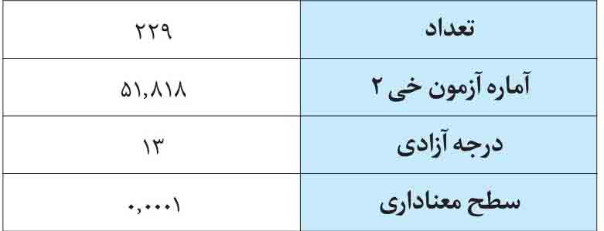
برای اولویت‌بندی موانع مؤثر در کاهش حضور جوانان در مسجد از آزمون فریدمن استفاده شد که با توجه به مقدار آماره خی دو آزمون فریدمن 51.818 با 13 درجه آزادی و سطح معنا‌داری 0.0001 و مقایسه این سطح معناداری با 0.05، مشاهده می‌شود که میانگین رتبه پاسخ به موانع مؤثر در کاهش حضور جوانان در مسجد با هم برابر نیست؛ لذا با مشاهده جدول میانگین رتبه‌ها چنین استنباط می‌شود که «وجود امامان جماعت غیرجذاب برای جوانان (از نظر اخلاقی و رفتاری)» با میانگین رتبه 6.68 رتبه اول، «رفتار خشک یا غیرصمیمانة امام جماعت و نمازگزاران با جوانان» با میانگین رتبه 6.96 رتبه دوم و «ضعف مدیریتی مسجد در برگزاری برنامه های جذاب و جوان پسند» با میانگین رتبه 7.16 رتبه سوم را از نظر پاسخگویان غیرمسجدی زن به خود اختصاص داده‌اند (بالاترین رتبه ها).
همچنین «عادت نداشتن به نماز جماعت و نرفتن به مسجد از دوره کودکی» با میانگین رتبه 8.00 رتبه دوازدهم، «استفاده نادرست از مساجد در مسائل سیاسی و مواجهه ناصحیح با عقاید مخالفان» با میانگین رتبه 8.30 رتبه سیزدهم و «این ذهنیت اجتماعی که مسجد حرفی برای جوانان امروز ندارد» با میانگین رتبه 8.62 رتبه چهاردهم را از نظر پاسخگویان غیرمسجدی زن به خود اختصاص داده اند (پایین ترین رتبه ها).
3-4. جدول رتبه‌بندی فریدمن از موانع مؤثر در کاهش ارتباط جوانان با مسجد از نظر پاسخگویان غیرمسجدی مرد
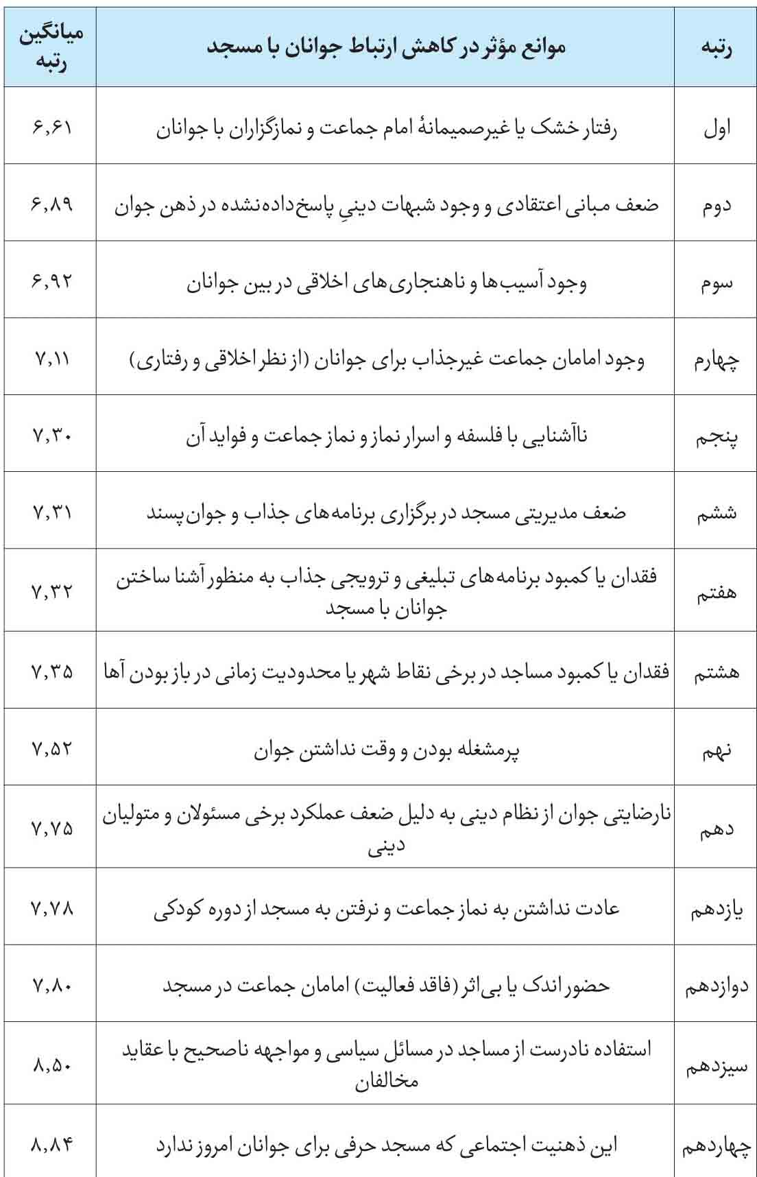
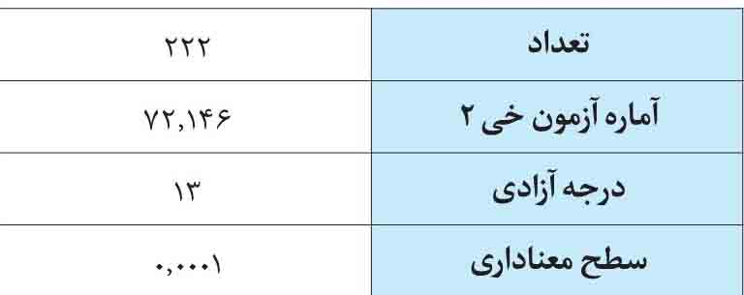
برای اولویت‌بندی موانع مؤثر در کاهش حضور جوانان در مسجد از آزمون فریدمن استفاده شد که با توجه به مقدار آماره خی دو آزمون فریدمن 72.146 با 13 درجه آزادی و سطح معنا‌داری 0.0001 و مقایسه این سطح معناداری با 0.05، مشاهده می‌شود که میانگین رتبه پاسخ به موانع مؤثر در کاهش حضور جوانان در مسجد با هم برابر نیست؛ لذا با مشاهده جدول میانگین رتبه‌ها چنین استنباط می‌شود که «رفتار خشک یا غیرصمیمانة امام جماعت و نمازگزاران با جوانان» با میانگین رتبه 6.61 رتبه اول، «ضعف مبانی اعتقادی و وجود شبهات دینیِ پاسخ‌داده‌نشده در ذهن جوان» با میانگین رتبه 6.89 رتبه دوم و «وجود آسیب ها و ناهنجاری های اخلاقی در بین جوانان» با میانگین رتبه 6.92 رتبه سوم را از نظر پاسخگویان غیرمسجدی مرد به خود اختصاص داده‌اند (بالاترین رتبه ها).
همچنین «حضور اندک یا بی اثر (فاقد فعالیت) امامان جماعت در مسجد» با میانگین رتبه 7.80 رتبه دوازدهم، «استفاده نادرست از مساجد در مسائل سیاسی و مواجهه ناصحیح با عقاید مخالفان» با میانگین رتبه 8.50 رتبه سیزدهم و «این ذهنیت اجتماعی که مسجد حرفی برای جوانان امروز ندارد» با میانگین رتبه 8.84 رتبه چهاردهم را از نظر پاسخگویان غیرمسجدی مرد به خود اختصاص داده اند (پایین ترین رتبه ها).
4-4. جدول رتبه‌بندی فریدمن از موانع مؤثر در کاهش ارتباط جوانان با مسجد از نظر پاسخگویان غیرمسجدی در بازه سنی 15 تا 19 سال
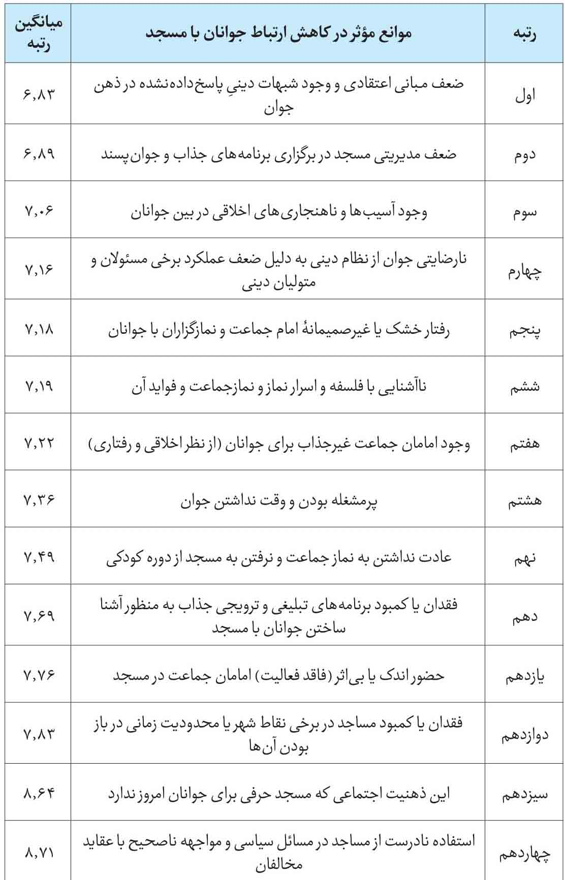
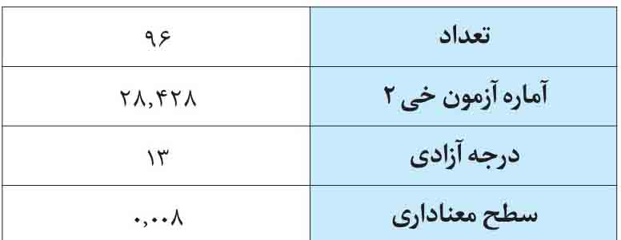
برای اولویت‌بندی موانع مؤثر در کاهش حضور جوانان در مسجد از آزمون فریدمن استفاده شد که با توجه به مقدار آماره خی دو آزمون فریدمن 28.428 با 13 درجه آزادی و سطح معناداری 0.008 و مقایسه این سطح معناداری با 0.05 مشاهده می‌شود که میانگین رتبه پاسخ به موانع مؤثر در کاهش حضور جوانان در مسجد با هم برابر نیست؛ لذا با مشاهده جدول میانگین رتبه‌ها چنین استنباط می‌شود که «ضعف مبانی اعتقادی و وجود شبهات دینیِ پاسخ‌داده‌نشده در ذهن جوان» با میانگین رتبه 6.83 رتبه اول، «ضعف مدیریتی مسجد در برگزاری برنامه های جذاب و جوان پسند» با میانگین رتبه 6.89 رتبه دوم و «وجود آسیب ها و ناهنجاری های اخلاقی در بین جوانان» با میانگین رتبه 7.06 رتبه سوم را از نظر پاسخگویان غیرمسجدی در بازه سنی 15 تا 19 سال به خود اختصاص داده‌اند (بالاترین رتبه ها).
همچنین «فقدان یا کمبود مساجد در برخی نقاط شهر یا محدودیت زمانی در باز بودن آن‌ها» با میانگین رتبه 7.83 رتبه دوازدهم، «این ذهنیت اجتماعی که مسجد حرفی برای جوانان امروز ندارد» با میانگین رتبه 8.64 رتبه سیزدهم و «استفاده نادرست از مساجد در مسائل سیاسی و مواجهه ناصحیح با عقاید مخالفان» با میانگین رتبه 8.71 رتبه چهاردهم را از نظر پاسخگویان غیرمسجدی در بازه سنی 15 تا 19 سال به خود اختصاص داده اند (پایین ترین رتبه ها).
5-4. جدول رتبه‌بندی فریدمن از موانع مؤثر در کاهش ارتباط جوانان با مسجد از نظر پاسخگویان غیرمسجدی در بازه سنی 20 تا 24 سال
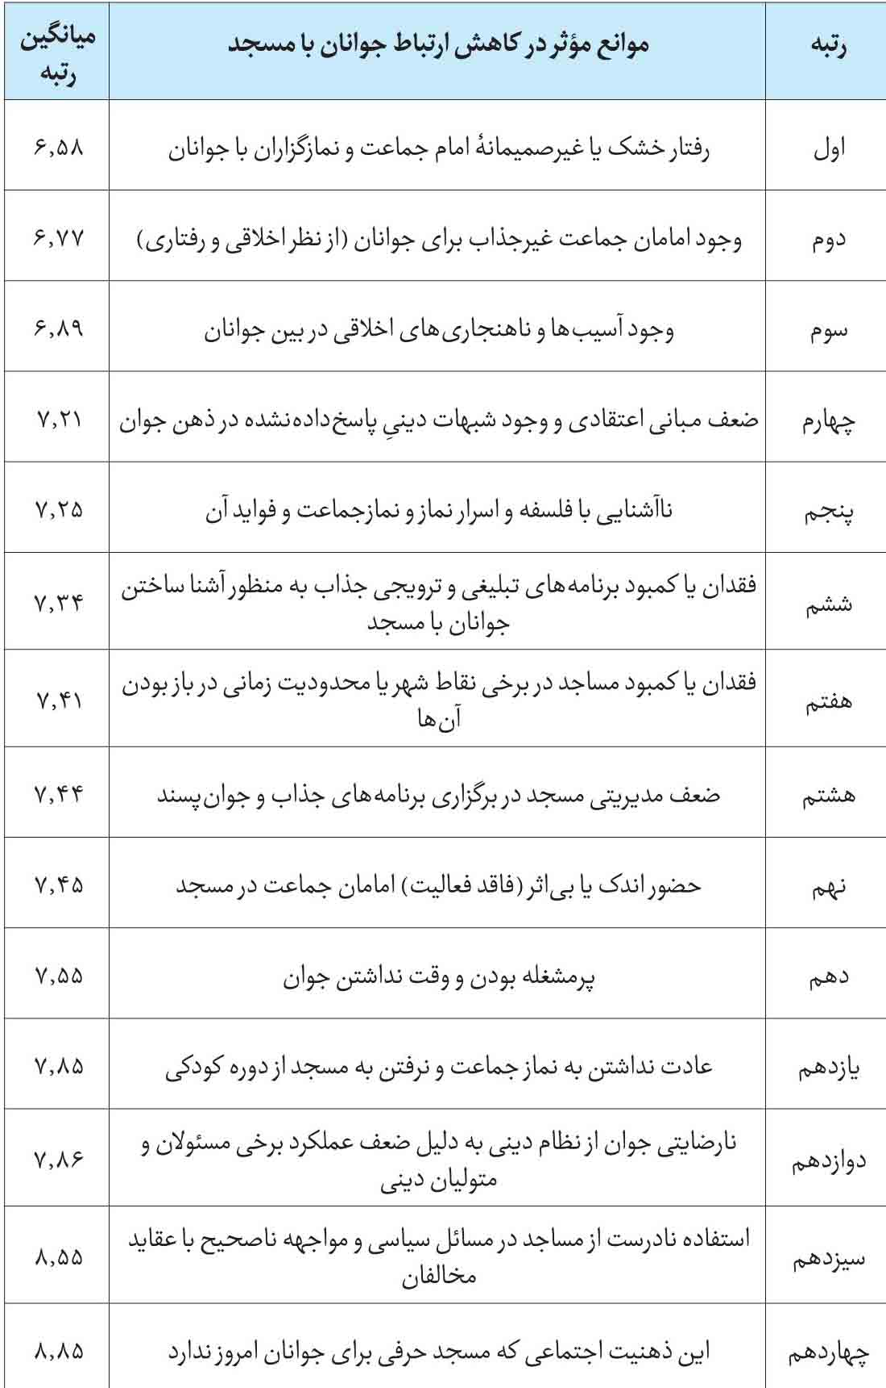
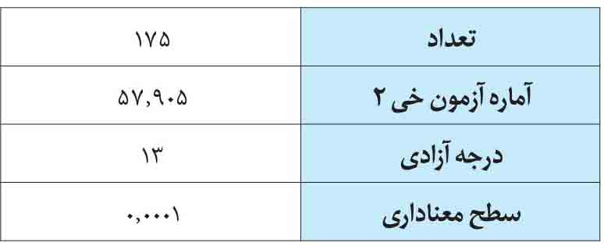
برای اولویت‌بندی موانع مؤثر در کاهش حضور جوانان در مسجد از آزمون فریدمن استفاده شد که با توجه به مقدار آماره خی دو آزمون فریدمن 57.905 با 13 درجه آزادی و سطح معنا‌داری 0.0001 و مقایسه این سطح معناداری با 0.05، مشاهده می‌شود که میانگین رتبه پاسخ به موانع مؤثر در کاهش حضور جوانان در مسجد با هم برابر نیست؛ لذا با مشاهده جدول میانگین رتبه‌ها چنین استنباط می‌شود که «رفتار خشک یا غیرصمیمانة امام جماعت و نمازگزاران با جوانان» با میانگین رتبه 6.58 رتبه اول، «وجود امامان جماعت غیرجذاب برای جوانان (از نظر اخلاقی و رفتاری)» با میانگین رتبه 6.77 رتبه دوم و «وجود آسیب ها و ناهنجاری های اخلاقی در بین جوانان» با میانگین رتبه 6.89 رتبه سوم را از نظر پاسخگویان غیرمسجدی در بازه سنی 20 تا 24 سال به خود اختصاص داده‌اند (بالاترین رتبه ها).
همچنین «نارضایتی جوان از نظام دینی به دلیل ضعف عملکرد برخی مسئولان و متولیان دینی» با میانگین رتبه 7.86 رتبه دوازدهم، «استفاده نادرست از مساجد در مسائل سیاسی و مواجهه ناصحیح با عقاید مخالفان» با میانگین رتبه 8.55 رتبه سیزدهم و «این ذهنیت اجتماعی که مسجد حرفی برای جوانان امروز ندارد» با میانگین رتبه 8.85 رتبه چهاردهم را از نظر پاسخگویان غیرمسجدی در بازه سنی 20 تا 24 سال به خود اختصاص داده اند (پایین ترین رتبه ها).
6-4. جدول رتبه‌بندی فریدمن از موانع مؤثر در کاهش ارتباط جوانان با مسجد از نظر پاسخگویان غیرمسجدی در بازه سنی 25 تا 29 سال
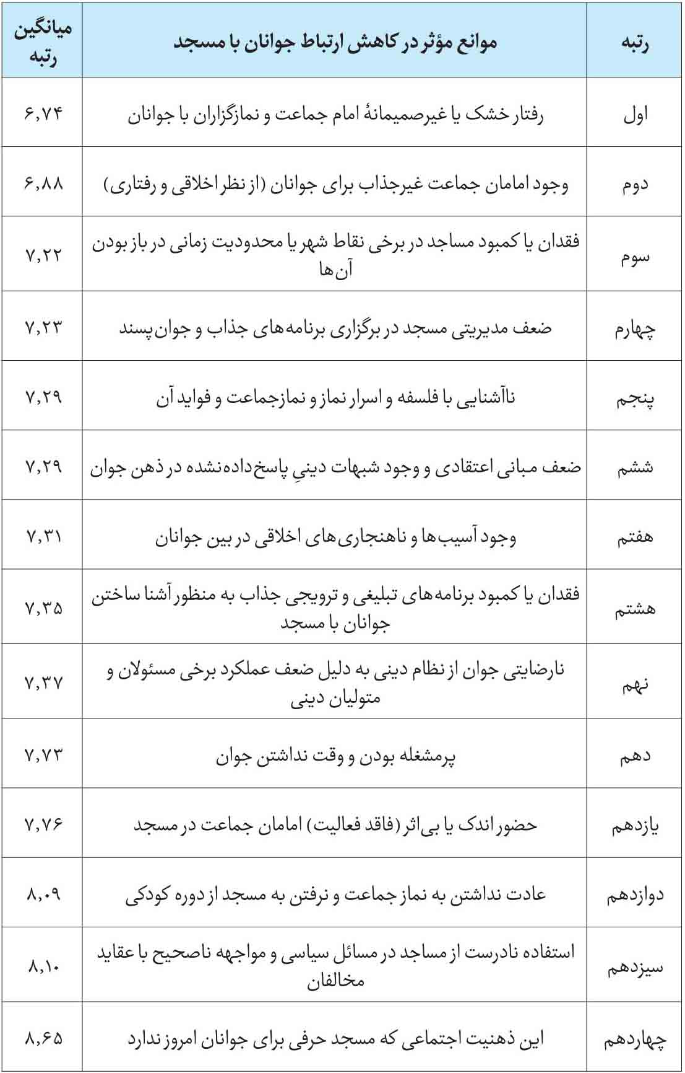
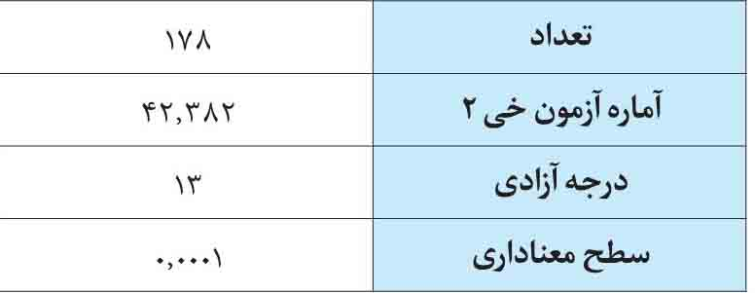
برای اولویت‌بندی موانع مؤثر در کاهش حضور جوانان در مسجد از آزمون فریدمن استفاده شد که با توجه به مقدار آماره خی دو آزمون فریدمن 42.382 با 13 درجه آزادی و سطح معناداری 0.0001 و مقایسه این سطح معناداری با 0.05، مشاهده می‌شود که میانگین رتبه پاسخ به موانع مؤثر در کاهش حضور جوانان در مسجد با هم برابر نیست؛ لذا با مشاهده جدول میانگین رتبه‌ها چنین استنباط می‌شود که «رفتار خشک یا غیرصمیمانة امام جماعت و نمازگزاران با جوانان» با میانگین رتبه 6.74 رتبه اول، «وجود امامان جماعت غیرجذاب برای جوانان (از نظر اخلاقی و رفتاری)» با میانگین رتبه 6.88 رتبه دوم و «فقدان یا کمبود مساجد در برخی نقاط شهر یا محدودیت زمانی در باز بودن آن‌ها» با میانگین رتبه 7.22 رتبه سوم را از نظر پاسخگویان غیرمسجدی در بازه سنی 25 تا 29 سال به خود اختصاص داده‌اند (بالاترین رتبه ها).
همچنین «عادت نداشتن به نماز جماعت و نرفتن به مسجد از دوره کودکی» با میانگین رتبه 8.09 رتبه دوازدهم، «استفاده نادرست از مساجد در مسائل سیاسی و مواجهه ناصحیح با عقاید مخالفان» با میانگین رتبه 8.10 رتبه سیزدهم و «این ذهنیت اجتماعی که مسجد حرفی برای جوانان امروز ندارد» با میانگین رتبه 8.65 رتبه چهاردهم را از نظر پاسخگویان غیرمسجدی در بازه سنی 25 تا 29 سال به خود اختصاص داده اند (پایین ترین رتبه ها).
7-4. جدول رتبه‌بندی فریدمن از موانع مؤثر در کاهش ارتباط جوانان با مسجد از نظر پاسخگویان غیرمسجدی متأهل
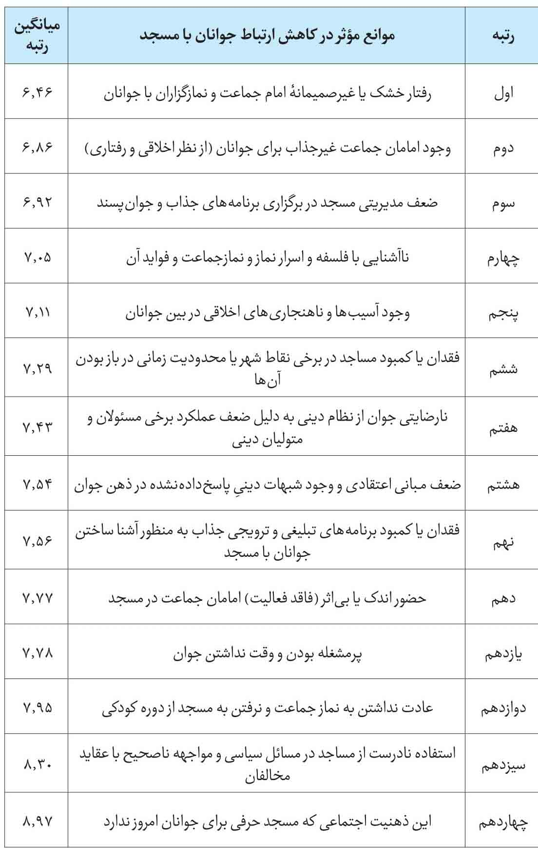
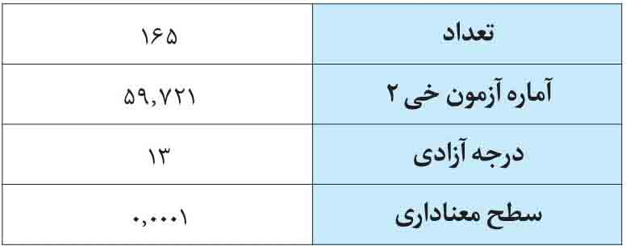
برای اولویت‌بندی موانع مؤثر در کاهش حضور جوانان در مسجد از آزمون فریدمن استفاده شد که با توجه به مقدار آماره خی دو آزمون فریدمن 59.721 با 13 درجه آزادی و سطح معنا‌داری 0.0001 و مقایسه این سطح معناداری با 0.05، مشاهده می‌شود که میانگین رتبه پاسخ به موانع مؤثر در کاهش حضور جوانان در مسجد با هم برابر نیست؛ لذا با مشاهده جدول میانگین رتبه‌ها چنین استنباط می‌شود که «رفتار خشک یا غیرصمیمانة امام جماعت و نمازگزاران با جوانان» با میانگین رتبه 6.46 رتبه اول، «وجود امامان جماعت غیرجذاب برای جوانان (از نظر اخلاقی و رفتاری)» با میانگین رتبه 6.86 رتبه دوم و «ضعف مدیریتی مسجد در برگزاری برنامه های جذاب و جوان پسند» با میانگین رتبه 6.92 رتبه سوم را از نظر پاسخگویان غیرمسجدی متأهل به خود اختصاص داده‌اند (بالاترین رتبه ها).
همچنین «عادت نداشتن به نماز جماعت و نرفتن به مسجد از دوره کودکی» با میانگین رتبه 7.95 رتبه دوازدهم، «استفاده نادرست از مساجد در مسائل سیاسی و مواجهه ناصحیح با عقاید مخالفان» با میانگین رتبه 8.30 رتبه سیزدهم و «این ذهنیت اجتماعی که مسجد حرفی برای جوانان امروز ندارد» با میانگین رتبه 8.97 رتبه چهاردهم را از نظر پاسخگویان غیرمسجدی متأهل به خود اختصاص داده اند (پایین ترین رتبه ها).
8-4. جدول رتبه‌بندی فریدمن از موانع مؤثر در کاهش ارتباط جوانان با مسجد از نظر پاسخگویان غیرمسجدی مجرد
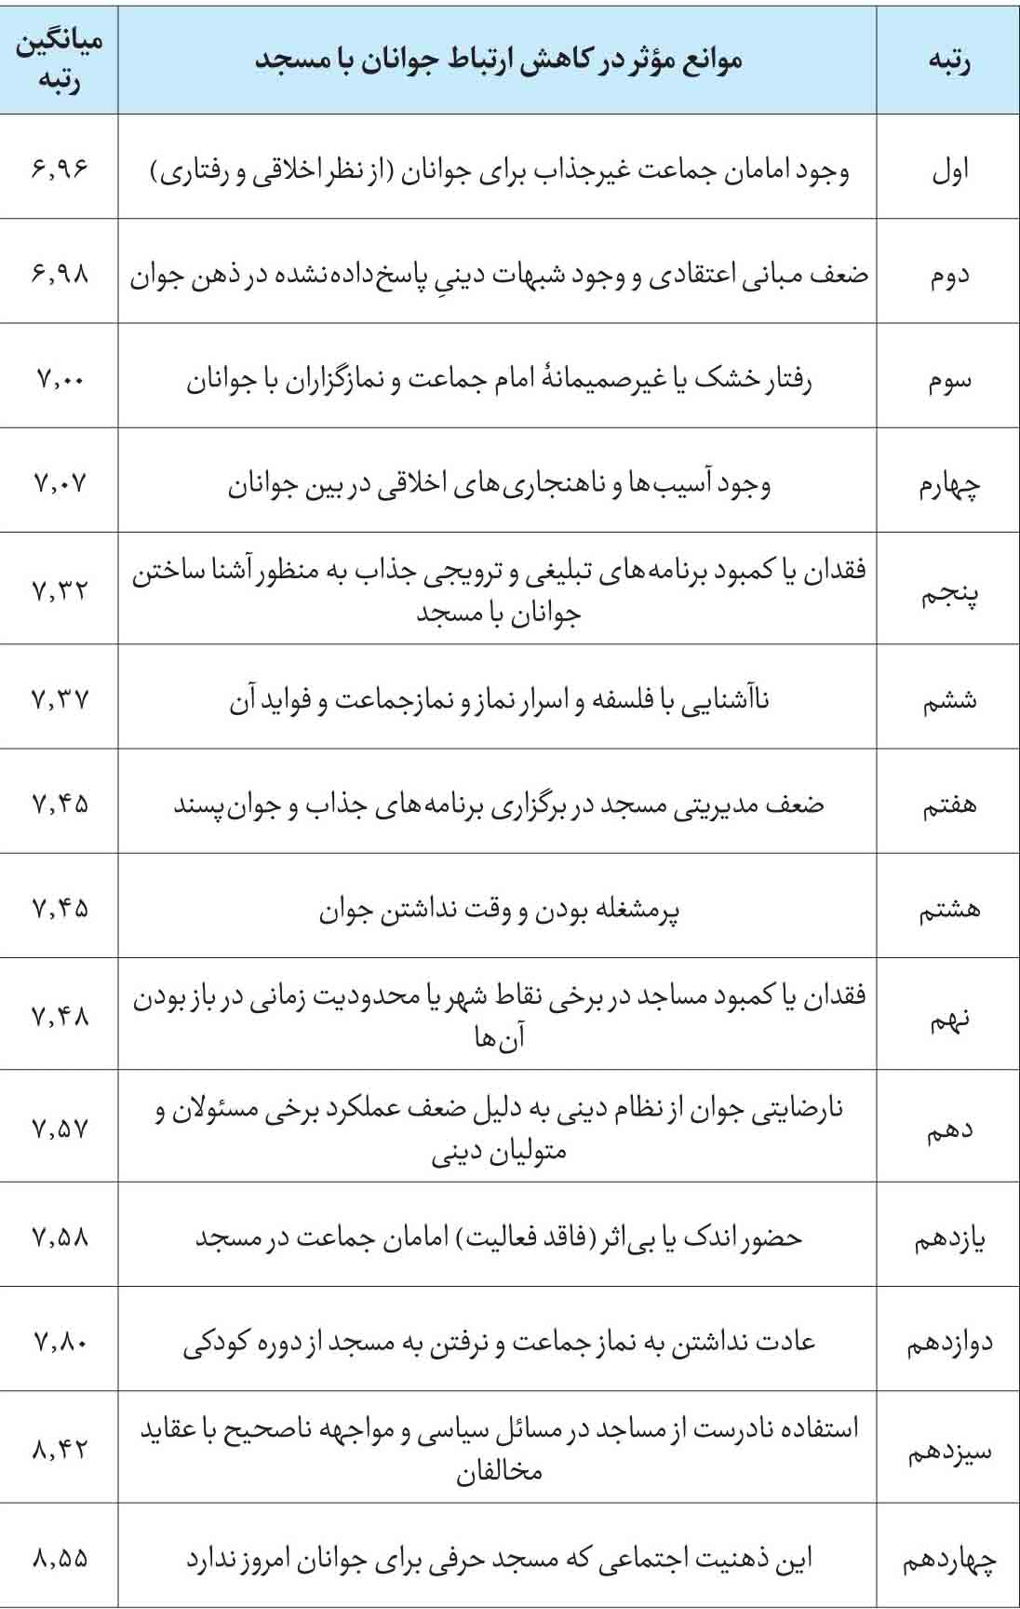
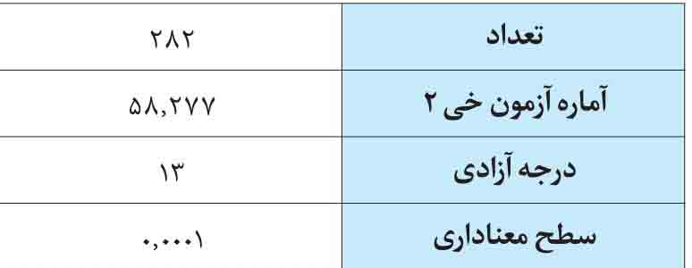
برای اولویت‌بندی موانع مؤثر در کاهش حضور جوانان در مسجد از آزمون فریدمن استفاده شد که با توجه به مقدار آماره خی دو آزمون فریدمن 58.277 با 13 درجه آزادی و سطح معناداری 0.0001 و مقایسه این سطح معناداری با 0.05، مشاهده می‌شود که میانگین رتبه پاسخ به موانع مؤثر در کاهش حضور جوانان در مسجد با هم برابر نیست؛ لذا با مشاهده جدول میانگین رتبه‌ها چنین استنباط می‌شود که «وجود امامان جماعت غیرجذاب برای جوانان (از نظر اخلاقی و رفتاری)» با میانگین رتبه 6.96 رتبه اول، «ضعف مبانی اعتقادی و وجود شبهات دینیِ پاسخ‌داده‌نشده در ذهن جوان» با میانگین رتبه 6.98 رتبه دوم و «رفتار خشک یا غیرصمیمانة امام جماعت و نمازگزاران با جوانان» با میانگین رتبه 7.00 رتبه سوم را از نظر پاسخگویان غیرمسجدی مجرد به خود اختصاص داده‌اند (بالاترین رتبه ها).
همچنین «عادت نداشتن به نماز جماعت و نرفتن به مسجد از دوره کودکی» با میانگین رتبه 7.80 رتبه دوازدهم، «استفاده نادرست از مساجد در مسائل سیاسی و مواجهه ناصحیح با عقاید مخالفان» با میانگین رتبه 8.42 رتبه سیزدهم و «این ذهنیت اجتماعی که مسجد حرفی برای جوانان امروز ندارد» با میانگین رتبه 8.55 رتبه چهاردهم را از نظر پاسخگویان غیرمسجدی مجرد به خود اختصاص داده اند (پایین ترین رتبه ها).
9-4. جدول رتبه‌بندی فریدمن از موانع مؤثر در کاهش ارتباط جوانان با مسجد از نظر پاسخگویان غیرمسجدی با تحصیلات سیکل
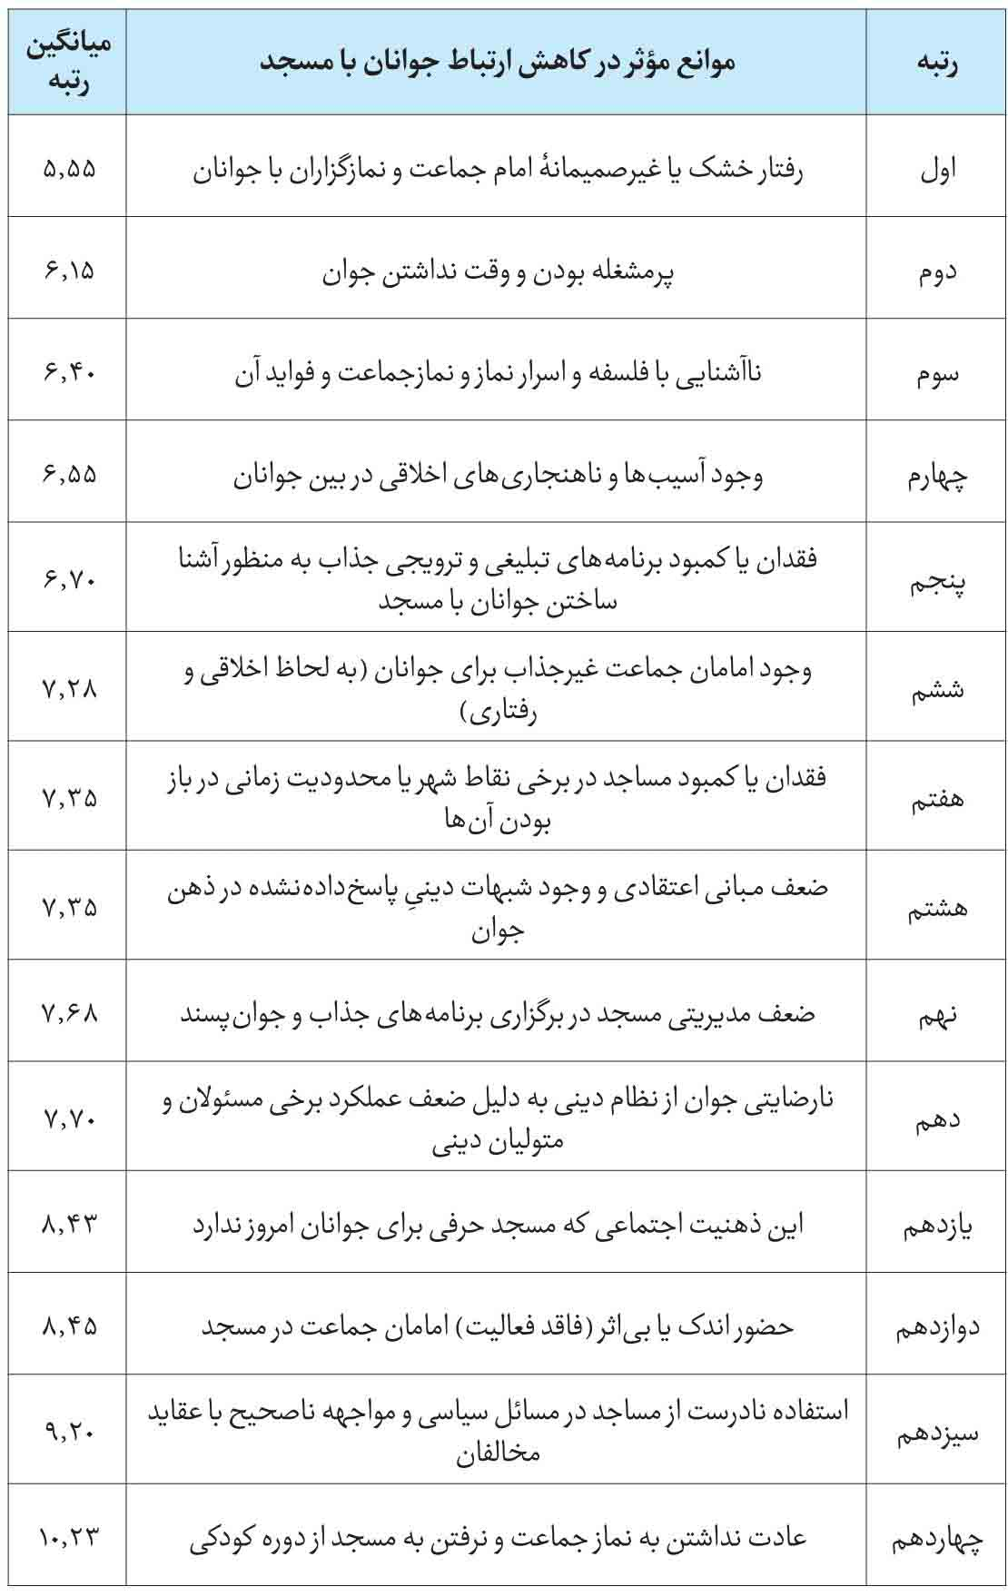
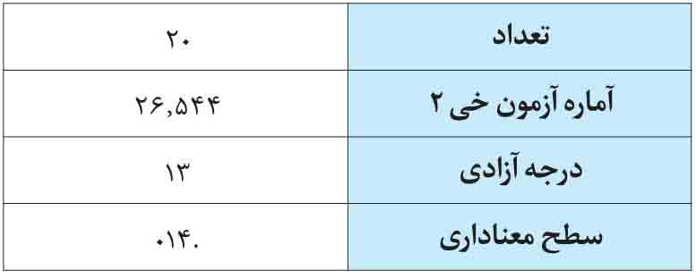
برای اولویت‌بندی موانع مؤثر در کاهش حضور جوانان در مسجد از آزمون فریدمن استفاده شد که با توجه به مقدار آماره خی دو آزمون فریدمن 26.544 با 13 درجه آزادی و سطح معنا‌داری 0.014 و مقایسه این سطح معناداری با 0.05، مشاهده می‌شود که میانگین رتبه پاسخ به موانع مؤثر در کاهش حضور جوانان در مسجد با هم برابر نیست؛ لذا با مشاهده جدول میانگین رتبه‌ها چنین استنباط می‌شود که «رفتار خشک یا غیرصمیمانة امام جماعت و نمازگزاران با جوانان» با میانگین رتبه 5.55 رتبه اول، «پرمشغله بودن و وقت نداشتن جوان» با میانگین رتبه 6.15 رتبه دوم و «ناآشنایی با فلسفه و اسرار نماز و نمازجماعت و فواید آن» با میانگین رتبه 6.40 رتبه سوم را از نظر پاسخگویان غیرمسجدی با تحصیلات سیکل به خود اختصاص داده‌اند (بالاترین رتبه ها).
همچنین «حضور اندک و یا بی اثر (فاقد فعالیت) امامان جماعت در مسجد» با میانگین رتبه 8.45 رتبه دوازدهم، «استفاده نادرست از مساجد در مسائل سیاسی و مواجهه ناصحیح با عقاید مخالفان» با میانگین رتبه 9.20 رتبه سیزدهم و «عادت نداشتن به نماز جماعت و نرفتن به مسجد از دوره کودکی» با میانگین رتبه 10.23 رتبه چهاردهم را از نظر پاسخگویان غیرمسجدی با تحصیلات سیکل به خود اختصاص داده اند (پایین ترین رتبه ها).
10-4. جدول رتبه‌بندی فریدمن از موانع مؤثر در کاهش ارتباط جوانان با مسجد از نظر پاسخگویان غیرمسجدی با تحصیلات دیپلم
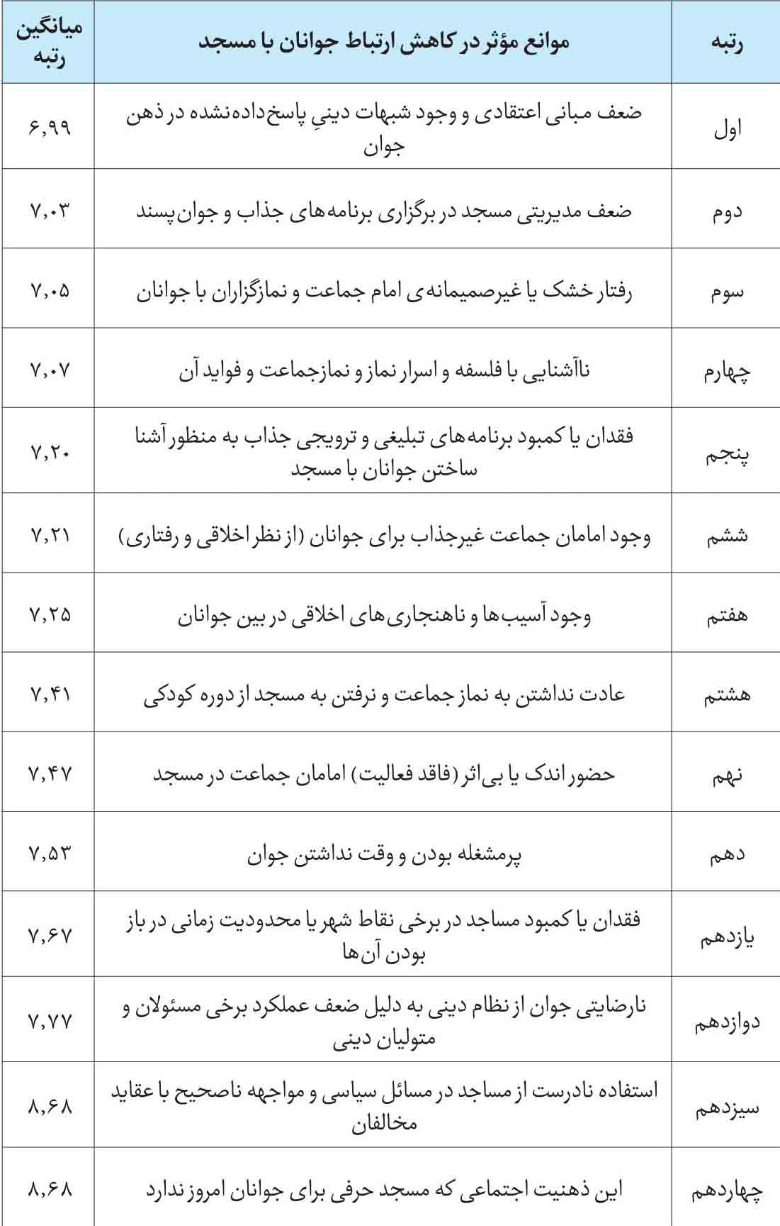
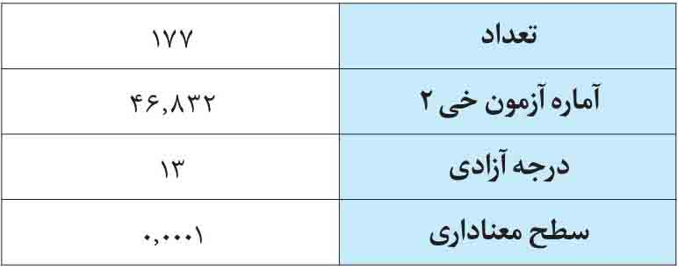
برای اولویت‌بندی موانع مؤثر در کاهش حضور جوانان در مسجد از آزمون فریدمن استفاده شد که با توجه به مقدار آماره خی دو آزمون فریدمن 46.832 با 13 درجه آزادی و سطح معنا‌داری 0.0001 و مقایسه این سطح معناداری با 0.05 مشاهده می‌شود که میانگین رتبه پاسخ به موانع مؤثر در کاهش حضور جوانان در مسجد با هم برابر نیست؛ لذا با مشاهده جدول میانگین رتبه‌ها چنین استنباط می‌شود که «ضعف مبانی اعتقادی و وجود شبهات دینیِ پاسخ‌داده‌نشده در ذهن جوان» با میانگین رتبه 6.99 رتبه اول، «ضعف مدیریتی مسجد در برگزاری برنامه های جذاب و جوان پسند» با میانگین رتبه 7.03 رتبه دوم و «رفتار خشک یا غیرصمیمانة امام جماعت و نمازگزاران با جوانان» با میانگین رتبه 7.05 رتبه سوم را از نظر پاسخگویان غیرمسجدی با تحصیلات دیپلم به خود اختصاص داده‌اند (بالاترین رتبه ها).
همچنین «نارضایتی جوان از نظام دینی به دلیل ضعف عملکرد برخی مسئولان و متولیان دینی» با میانگین رتبه 7.77 رتبه دوازدهم، «استفاده نادرست از مساجد در مسائل سیاسی و مواجهه ناصحیح با عقاید مخالفان» با میانگین رتبه 8.68 رتبه سیزدهم و «این ذهنیت اجتماعی که مسجد حرفی برای جوانان امروز ندارد» با میانگین رتبه 8.68 رتبه چهاردهم را از نظر پاسخگویان غیرمسجدی با تحصیلات دیپلم به خود اختصاص داده اند (پایین ترین رتبه ها).
11-4. جدول رتبه‌بندی فریدمن از موانع مؤثر در کاهش ارتباط جوانان با مسجد از نظر پاسخگویان غیرمسجدی با تحصیلات کاردانی و کارشناسی
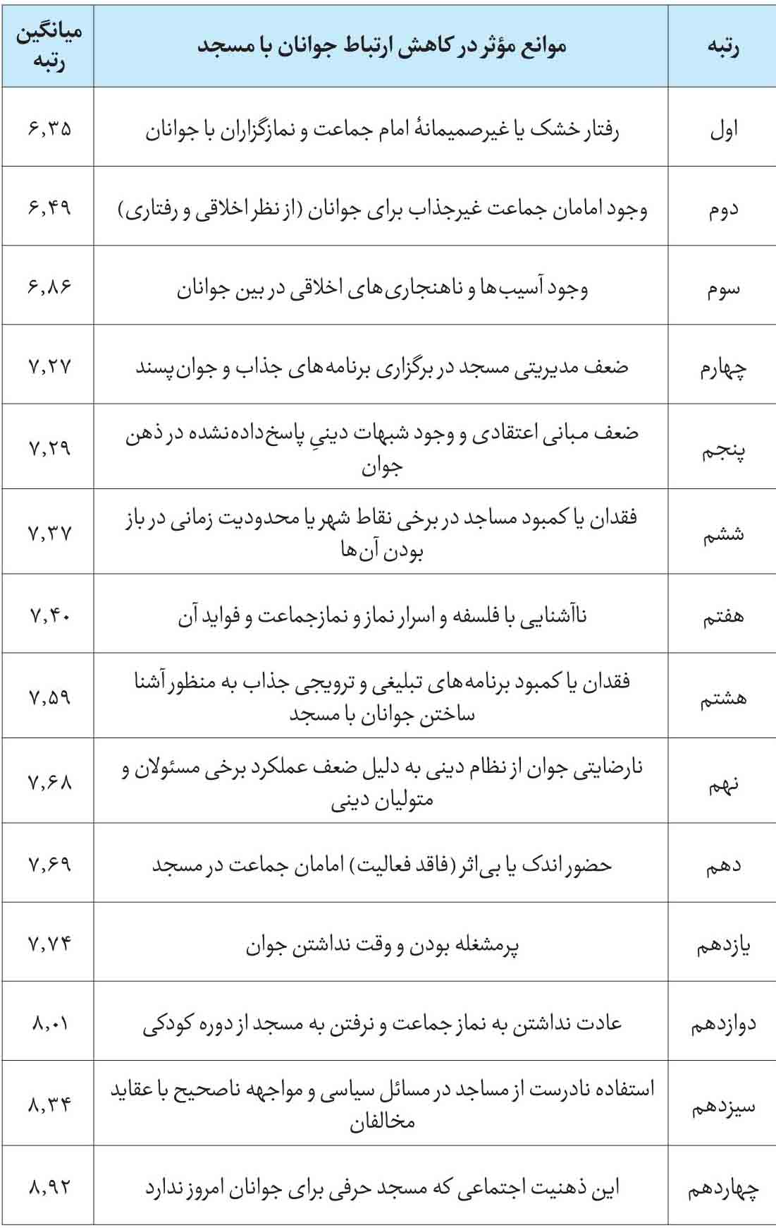
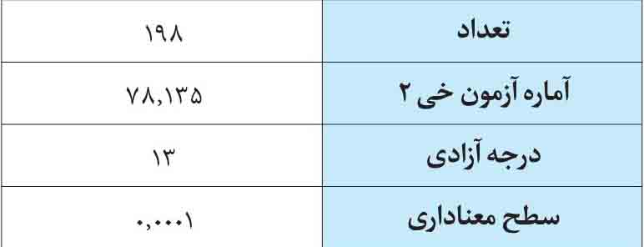
برای اولویت‌بندی موانع مؤثر در کاهش حضور جوانان در مسجد از آزمون فریدمن استفاده شد که با توجه به مقدار آماره خی دو آزمون فریدمن 78.135 با 13 درجه آزادی و سطح معنا‌داری 0.0001 و مقایسه این سطح معناداری با 0.05، مشاهده می‌شود که میانگین رتبه پاسخ به موانع مؤثر در کاهش حضور جوانان در مسجد با هم برابر نیست؛ لذا با مشاهده جدول میانگین رتبه‌ها چنین استنباط می‌شود که «رفتار خشک یا غیرصمیمانة امام جماعت و نمازگزاران با جوانان» با میانگین رتبه 6.35 رتبه اول، «وجود امامان جماعت غیرجذاب برای جوانان (از نظر اخلاقی و رفتاری)» با میانگین رتبه 6.49 رتبه دوم و «وجود آسیب ها و ناهنجاری های اخلاقی در بین جوانان» با میانگین رتبه 6.86 رتبه سوم را از نظر پاسخگویان غیرمسجدی با تحصیلات کاردانی و کارشناسی به خود اختصاص داده‌اند (بالاترین رتبه ها).
همچنین «عادت نداشتن به نماز جماعت و نرفتن به مسجد از دوره کودکی» با میانگین رتبه 8.01 رتبه دوازدهم، «استفاده نادرست از مساجد در مسائل سیاسی و مواجهه ناصحیح با عقاید مخالفان» با میانگین رتبه 8.34 رتبه سیزدهم و «این ذهنیت اجتماعی که مسجد حرفی برای جوانان امروز ندارد» با میانگین رتبه 8.92 رتبه چهاردهم را از نظر پاسخگویان غیرمسجدی با تحصیلات کاردانی و کارشناسی به خود اختصاص داده اند (پایین ترین رتبه ها).
12-4. جدول رتبه‌بندی فریدمن از موانع مؤثر در کاهش ارتباط جوانان با مسجد از نظر پاسخگویان غیرمسجدی با شغل دانش‌آموزی
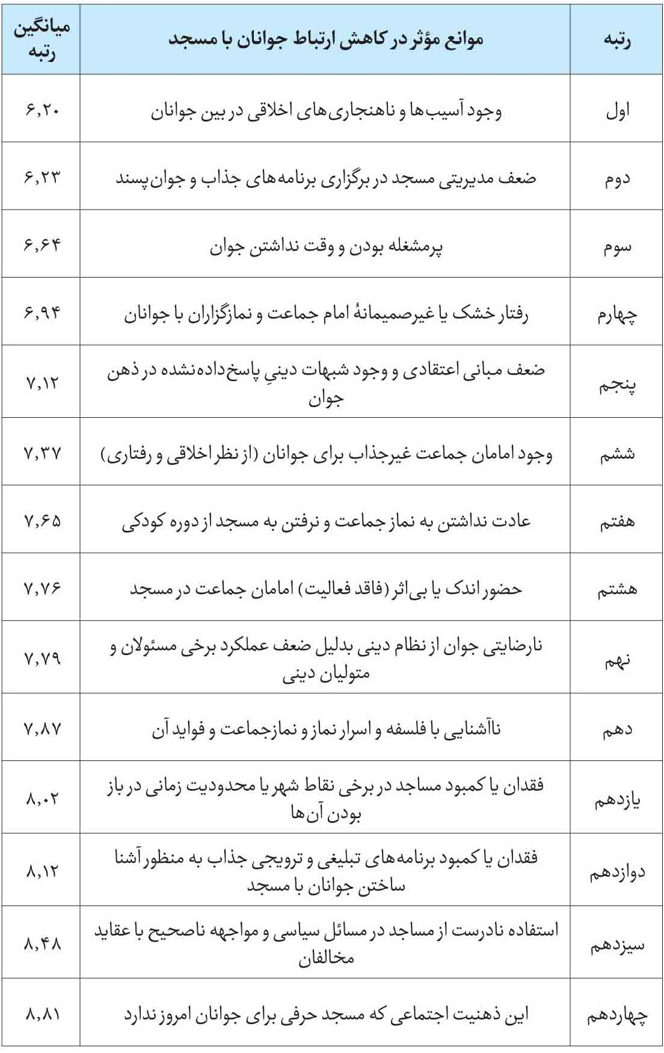
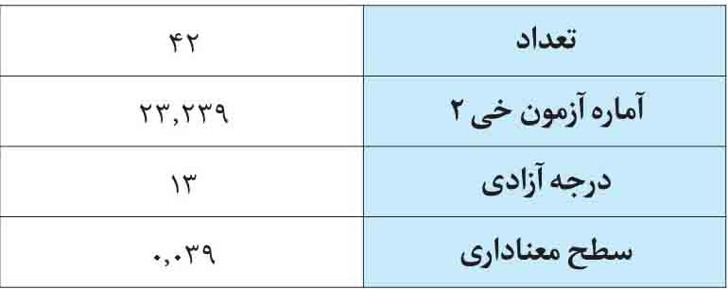
برای اولویت‌بندی موانع مؤثر در کاهش حضور جوانان در مسجد از آزمون فریدمن استفاده شد که با توجه به مقدار آماره خی دو آزمون فریدمن 23.239 با 13 درجه آزادی و سطح معنا‌داری 0.039 و مقایسه این سطح معناداری با 0.05، مشاهده می‌شود که میانگین رتبه پاسخ به موانع مؤثر در کاهش حضور جوانان در مسجد با هم برابر نیست؛ لذا با مشاهده جدول میانگین رتبه‌ها چنین استنباط می‌شود که «وجود آسیب ها و ناهنجاری های اخلاقی در بین جوانان» با میانگین رتبه 6.20 رتبه اول، «ضعف مدیریتی مسجد در برگزاری برنامه های جذاب و جوان پسند» با میانگین رتبه 6.23 رتبه دوم و «پرمشغله بودن و وقت نداشتن جوان» با میانگین رتبه 6.64 رتبه سوم را از نظر پاسخگویان غیرمسجدی با شغل دانش‌آموزی به خود اختصاص داده‌اند (بالاترین رتبه ها).
همچنین «فقدان یا کمبود برنامه های تبلیغی و ترویجی جذاب به منظور آشنا ساختن جوانان با مسجد» با میانگین رتبه 8.12 رتبه دوازدهم، «استفاده نادرست از مساجد در مسائل سیاسی و مواجهه ناصحیح با عقاید مخالفان» با میانگین رتبه 8.48 رتبه سیزدهم و «این ذهنیت اجتماعی که مسجد حرفی برای جوانان امروز ندارد» با میانگین رتبه 8.81 رتبه چهاردهم را از نظر پاسخگویان غیرمسجدی با شغل دانش‌آموزی به خود اختصاص داده اند (پایین ترین رتبه ها).
13-4. جدول رتبه‌بندی فریدمن از موانع مؤثر در کاهش ارتباط جوانان با مسجد از نظر پاسخگویان غیرمسجدی با شغل دانشجو
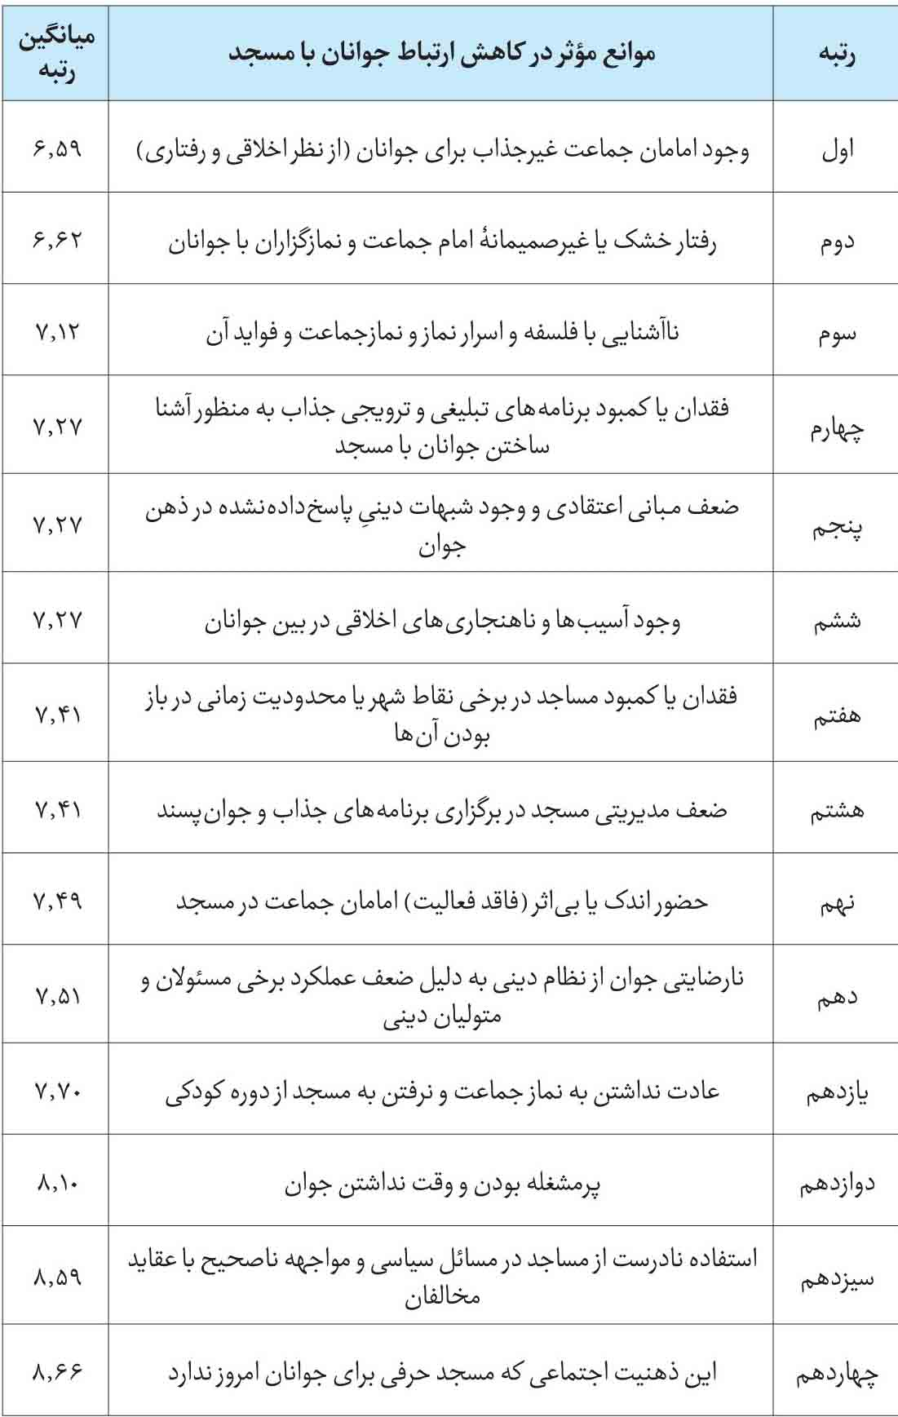
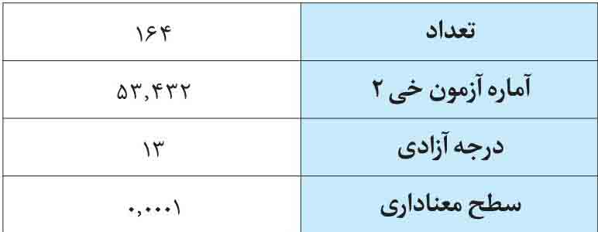
برای اولویت‌بندی موانع مؤثر در کاهش حضور جوانان در مسجد از آزمون فریدمن استفاده شد که با توجه به مقدار آماره خی دو آزمون فریدمن 53.432 با 13 درجه آزادی و سطح معنا‌داری 0.0001 و مقایسه این سطح معناداری با 0.05، مشاهده می‌شود که میانگین رتبه پاسخ به موانع مؤثر در کاهش حضور جوانان در مسجد با هم برابر نیست؛ لذا با مشاهده جدول میانگین رتبه‌ها چنین استنباط می‌شود که «وجود امامان جماعت غیرجذاب برای جوانان (از نظر اخلاقی و رفتاری)» با میانگین رتبه 6.59 رتبه اول، «رفتار خشک یا غیرصمیمانة امام جماعت و نمازگزاران با جوانان» با میانگین رتبه 6.62 رتبه دوم و «ناآشنایی با فلسفه و اسرار نماز و نمازجماعت و فواید آن» با میانگین رتبه 7.12 رتبه سوم را از نظر پاسخگویان غیرمسجدی با شغل دانشجو به خود اختصاص داده‌اند (بالاترین رتبه ها).
همچنین «پرمشغله بودن و وقت نداشتن جوان» با میانگین رتبه 8.10 رتبه دوازدهم، «استفاده نادرست از مساجد در مسائل سیاسی و مواجهه ناصحیح با عقاید مخالفان» با میانگین رتبه 8.59 رتبه سیزدهم و «این ذهنیت اجتماعی که مسجد حرفی برای جوانان امروز ندارد» با میانگین رتبه 8.66 رتبه چهاردهم را از نظر پاسخگویان غیرمسجدی با شغل دانشجو به خود اختصاص داده اند (پایین ترین رتبه ها).
14-4. جدول رتبه‌بندی فریدمن از موانع مؤثر در کاهش ارتباط جوانان با مسجد از نظر پاسخگویان غیرمسجدی با شغل کارمند بخش خصوصی
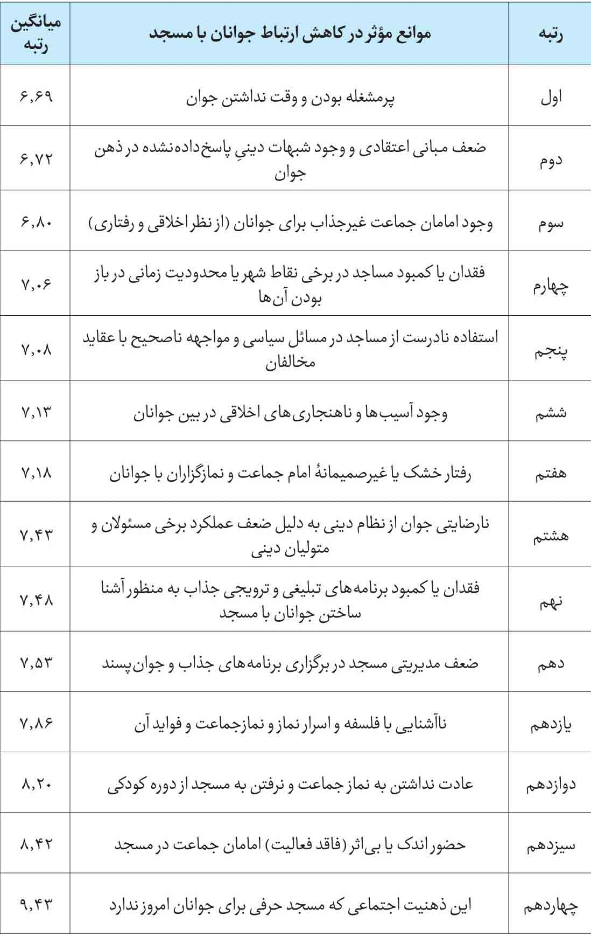
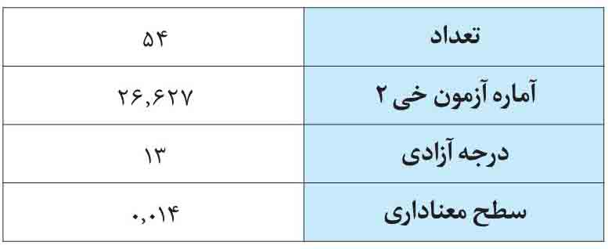
برای اولویت‌بندی موانع مؤثر در کاهش حضور جوانان در مسجد از آزمون فریدمن استفاده شد که با توجه به مقدار آماره خی دو آزمون فریدمن 53.432 با 13 درجه آزادی و سطح معناداری 0.0001 و مقایسه این سطح معناداری با 0.05، مشاهده می‌شود که میانگین رتبه پاسخ به موانع مؤثر در کاهش حضور جوانان در مسجد با هم برابر نیست؛ لذا با مشاهده جدول میانگین رتبه‌ها چنین استنباط می‌شود که «پرمشغله بودن و وقت نداشتن جوان» با میانگین رتبه 6.69 رتبه اول، «ضعف مبانی اعتقادی و وجود شبهات دینی پاسخ‌داده‌نشده در ذهن جوان» با میانگین رتبه 6.72 رتبه دوم و «وجود امامان جماعت غیرجذاب برای جوانان (از نظر اخلاقی و رفتاری)» با میانگین رتبه 6.80 رتبه سوم را از نظر پاسخگویان غیرمسجدی با شغل کارمند بخش خصوصی به خود اختصاص داده‌اند (بالاترین رتبه ها).
همچنین «عادت نداشتن به نماز جماعت و نرفتن به مسجد از دوره کودکی» با میانگین رتبه 8.20 رتبه دوازدهم، «حضور اندک یا بی اثر (فاقد فعالیت) امامان جماعت در مسجد» با میانگین رتبه 8.42 رتبه سیزدهم و «این ذهنیت اجتماعی که مسجد حرفی برای جوانان امروز ندارد» با میانگین رتبه 9.43 رتبه چهاردهم را از نظر پاسخگویان غیرمسجدی با شغل کارمند بخش خصوصی به خود اختصاص داده اند (پایین ترین رتبه ها).
15-4. جدول رتبه‌بندی فریدمن از موانع مؤثر در کاهش ارتباط جوانان با مسجد از نظر پاسخگویان غیرمسجدی با شغل آزاد
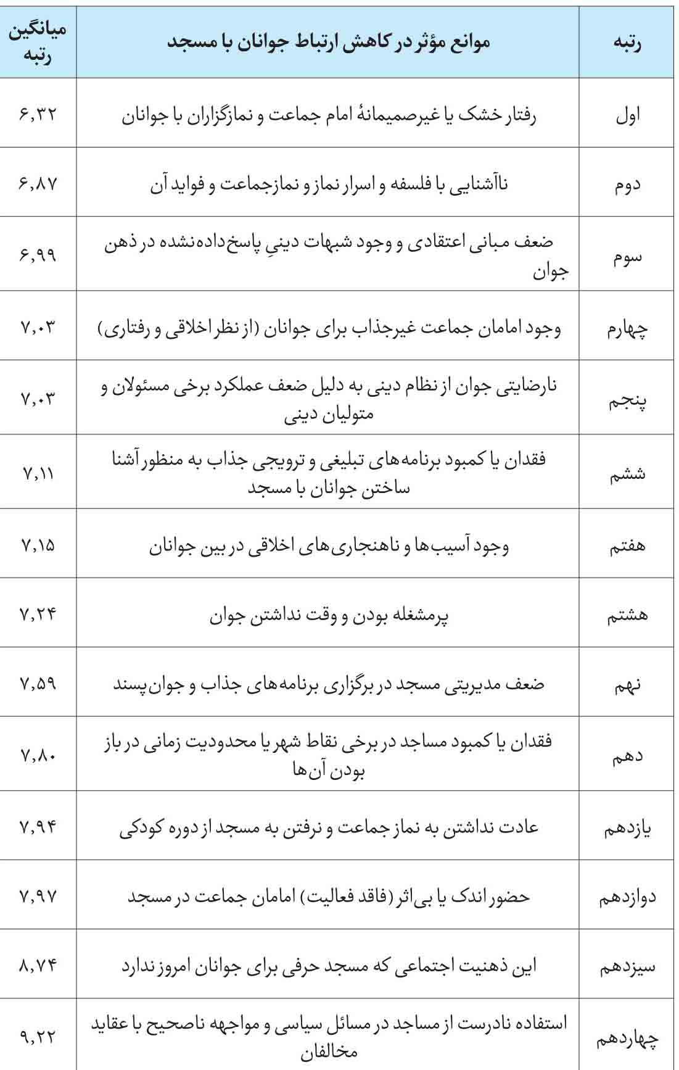
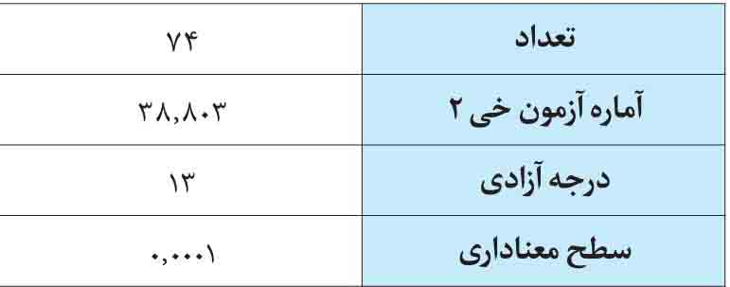
برای اولویت‌بندی موانع مؤثر در کاهش حضور جوانان در مسجد از آزمون فریدمن استفاده شد که با توجه به مقدار آماره خی دو آزمون فریدمن 38.803 با 13 درجه آزادی و سطح معنا‌داری 0.0001 و مقایسه این سطح معناداری با 0.05، مشاهده می‌شود که میانگین رتبه پاسخ به موانع مؤثر در کاهش حضور جوانان در مسجد با هم برابر نیست؛ لذا با مشاهده جدول میانگین رتبه‌ها چنین استنباط می‌شود که «رفتار خشک یا غیرصمیمانة امام جماعت و نمازگزاران با جوانان» با میانگین رتبه 6.32 رتبه اول، «ناآشنایی با فلسفه و اسرار نماز و نمازجماعت و فواید آن» با میانگین رتبه 6.87 رتبه دوم و «ضعف مبانی اعتقادی و وجود شبهات دینیِ پاسخ‌داده‌نشده در ذهن جوان» با میانگین رتبه 6.99 رتبه سوم را از نظر پاسخگویان غیرمسجدی با شغل آزاد به خود اختصاص داده‌اند (بالاترین رتبه ها).
همچنین «حضور اندک یا بی اثر (فاقد فعالیت) امامان جماعت در مسجد» با میانگین رتبه 7.97 رتبه دوازدهم، «این ذهنیت اجتماعی که مسجد حرفی برای جوانان امروز ندارد» با میانگین رتبه 8.74 رتبه سیزدهم و «استفاده نادرست از مساجد در مسائل سیاسی و مواجهه ناصحیح با عقاید مخالفان» با میانگین رتبه 9.22 رتبه چهاردهم را از نظر پاسخگویان غیرمسجدی با شغل آزاد به خود اختصاص داده اند (پایین ترین رتبه ها).
16-4. جدول رتبه‌بندی فریدمن از موانع مؤثر در کاهش ارتباط جوانان با مسجد از نظر پاسخگویان غیرمسجدی خوشه اول
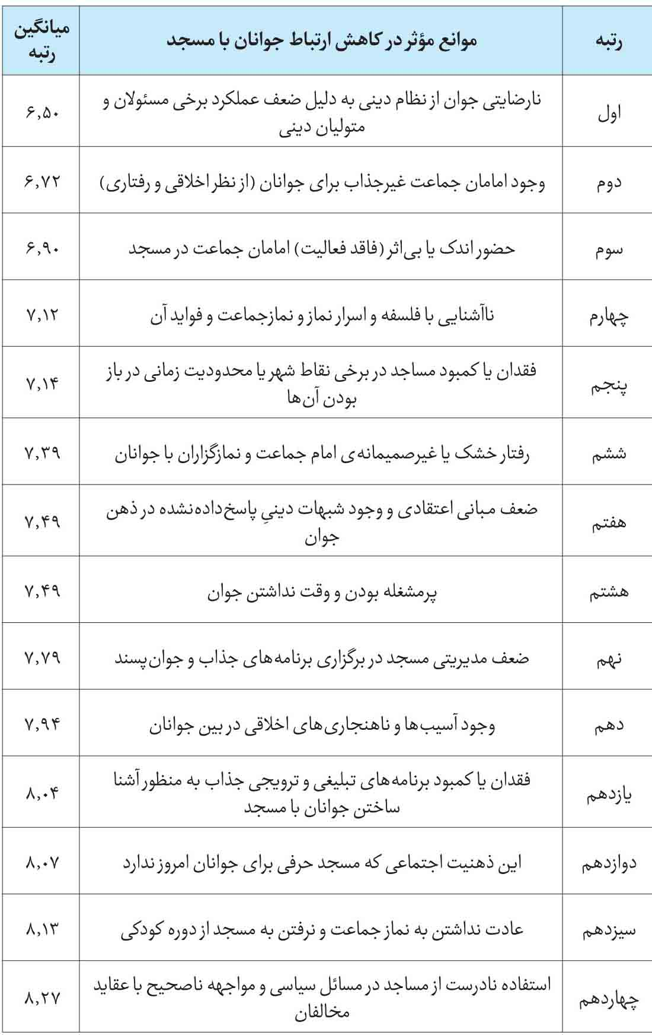
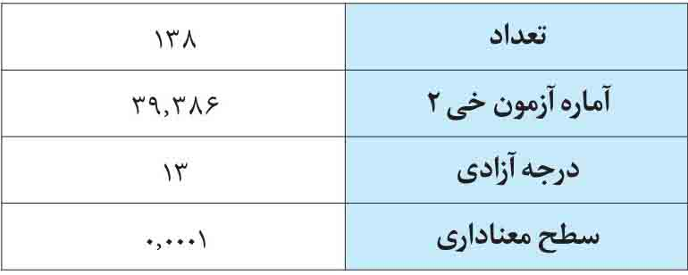
برای اولویت‌بندی موانع مؤثر در کاهش حضور جوانان در مسجد از آزمون فریدمن استفاده شد که با توجه به مقدار آماره خی دو آزمون فریدمن 39.386 با 13 درجه آزادی و سطح معنا‌داری 0.0001 و مقایسه این سطح معناداری با 0.05، مشاهده می‌شود که میانگین رتبه پاسخ به موانع مؤثر در کاهش حضور جوانان در مسجد با هم برابر نیست؛ لذا با مشاهده جدول میانگین رتبه‌ها چنین استنباط می‌شود که «نارضایتی جوان از نظام دینی به دلیل ضعف عملکرد برخی مسئولان و متولیان دینی» با میانگین رتبه 6.50 رتبه اول، «وجود امامان جماعت غیرجذاب برای جوانان (از نظر اخلاقی و رفتاری)» با میانگین رتبه 6.72 رتبه دوم و «حضور اندک یا بی اثر (فاقد فعالیت) امامان جماعت در مسجد» با میانگین رتبه 6.90 رتبه سوم را از نظر پاسخگویان غیرمسجدی خوشه اول به خود اختصاص داده‌اند (بالاترین رتبه ها).
همچنین «این ذهنیت اجتماعی که مسجد حرفی برای جوانان امروز ندارد» با میانگین رتبه 8.07 رتبه دوازدهم، «عادت نداشتن به نماز جماعت و نرفتن به مسجد از دوره کودکی» با میانگین رتبه 8.13 رتبه سیزدهم و «استفاده نادرست از مساجد در مسائل سیاسی و مواجهه ناصحیح با عقاید مخالفان» با میانگین رتبه 8.27 رتبه چهاردهم را از نظر پاسخگویان غیرمسجدی خوشه اول به خود اختصاص داده اند (پایین ترین رتبه ها).
17-4. جدول رتبه‌بندی فریدمن از موانع مؤثر در کاهش ارتباط جوانان با مسجد از نظر پاسخگویان غیرمسجدی خوشه دوم
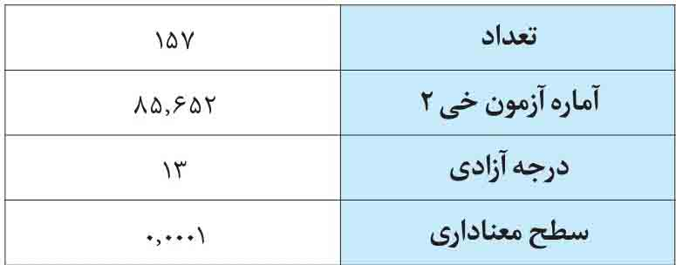
برای اولویت‌بندی موانع مؤثر در کاهش حضور جوانان در مسجد از آزمون فریدمن استفاده شد که با توجه به مقدار آماره خی دو آزمون فریدمن 85.652 با 13 درجه آزادی و سطح معنا‌داری 0.0001 و مقایسه این سطح معناداری با 0.05، مشاهده می‌شود که میانگین رتبه پاسخ به موانع مؤثر در کاهش حضور جوانان در مسجد با هم برابر نیست؛ لذا با مشاهده جدول میانگین رتبه‌ها چنین استنباط می‌شود که «رفتار خشک یا غیرصمیمانة امام جماعت و نمازگزاران با جوانان» با میانگین رتبه 6.47 رتبه اول، «وجود آسیب ها و ناهنجاری های اخلاقی در بین جوانان» با میانگین رتبه 6.47 رتبه دوم و «ضعف مدیریتی مسجد در برگزاری برنامه های جذاب و جوان پسند» با میانگین رتبه 6.73 رتبه سوم را از نظر پاسخگویان غیرمسجدی خوشه دوم به خود اختصاص داده‌اند (بالاترین رتبه ها).
همچنین «استفاده نادرست از مساجد در مسائل سیاسی و مواجهه ناصحیح با عقاید مخالفان» با میانگین رتبه 8.31 رتبه دوازدهم، «ناآشنایی با فلسفه و اسرار نماز و نمازجماعت و فواید آن» با میانگین رتبه 8.32 رتبه سیزدهم و «این ذهنیت اجتماعی که مسجد حرفی برای جوانان امروز ندارد» با میانگین رتبه 9.18 رتبه چهاردهم را از نظر پاسخگویان غیرمسجدی خوشه دوم به خود اختصاص داده اند (پایین ترین رتبه ها).
18-4. جدول رتبه‌بندی فریدمن از موانع مؤثر در کاهش ارتباط جوانان با مسجد از نظر پاسخگویان غیرمسجدی خوشه سوم
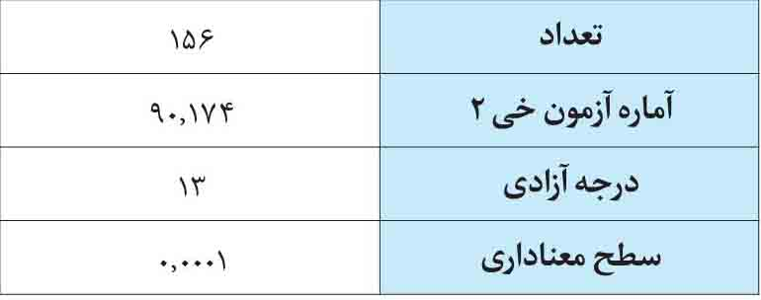
برای اولویت‌بندی موانع مؤثر در کاهش حضور جوانان در مسجد از آزمون فریدمن استفاده شد که با توجه به مقدار آماره خی دو آزمون فریدمن 90.174 با 13 درجه آزادی و سطح معنا‌داری 0.0001 و مقایسه این سطح معناداری با 0.05، مشاهده می‌شود که میانگین رتبه پاسخ به موانع مؤثر در کاهش حضور جوانان در مسجد با هم برابر نیست؛ لذا با مشاهده جدول میانگین رتبه‌ها چنین استنباط می‌شود که «ناآشنایی با فلسفه و اسرار نماز و نمازجماعت و فواید آن» با میانگین رتبه 6.30 رتبه اول، «رفتار خشک یا غیرصمیمانة امام جماعت و نمازگزاران با جوانان» با میانگین رتبه 6.56 رتبه دوم و «فقدان و یا کمبود مساجد در برخی نقاط شهر یا محدودیت زمانی در باز بودن آن‌ها» با میانگین رتبه 6.85 رتبه سوم را از نظر پاسخگویان غیرمسجدی خوشه سوم به خود اختصاص داده‌اند (بالاترین رتبه ها).
همچنین «نارضایتی جوان از نظام دینی به دلیل ضعف عملکرد برخی مسئولان و متولیان دینی» با میانگین رتبه 8.54 رتبه دوازدهم، «استفاده نادرست از مساجد در مسائل سیاسی و مواجهه ناصحیح با عقاید مخالفان» با میانگین رتبه 8.59 رتبه سیزدهم و «این ذهنیت اجتماعی که مسجد حرفی برای جوانان امروز ندارد» با میانگین رتبه 8.85 رتبه چهاردهم را از نظر پاسخگویان غیرمسجدی خوشه سوم به خود اختصاص داده اند (پایین ترین رتبه ها).

بخش دوم: یافته های کیفی تحقیق (یافته های مصاحبه)

اشاره
حسب مصاحبه های صورت‌گرفته با بیست‌و‌پنج نفر از افرادی که خصوصیاتشان در فصل قبل آمد، «مؤلفه ها»، «عوامل» و «موانع» تأثیرگذار بر افزایش یا کاهش ارتباط جوانان با مسجد احصا شدند. توضیح تفاوت «مؤلفه» با «عامل» و «مانع» آن است که «مؤلفه ها»ی تأثیرگذار، به خودی خود بار ارزشی مثبت یا منفی ندارند؛ بلکه به فراخور ایفای نقش خود به عامل مثبت یا مانع منفی تبدیل می شوند؛ به بیان دیگر دووجهی هستند؛ اما عوامل و موانع چنان‌که از عنوانشان نیز پیداست، دارای بار ارزشی هستند؛ برای مثال «خانواده» به عنوان یک مؤلفه مهم و اثرگذار در ارتباط داشتن جوانان با مسجد محسوب می شود که همین مؤلفه، هم می تواند نقش ایجابی و مثبت ایفا کند و هم منفی. حال اگر عناصر خانواده و فضای تربیتی آن نامطلوب بود، «تربیت غیردینی جوانان در دوران کودکی» به عنوان یک «مانع» اصلی در ارتباط جوانان با مسجد احصا می شود و اگر متقابلاً نهاد خانواده کمال‌یافته بود و در جامعه پذیری فرزندان خود در جامعه دینی نقش مناسبی از خود بروز داد، «تربیت دینی و عادت دادن جوانان به مسجد رفتن از دوران کودکی» یکی از «عوامل» اساسی در افزایش ارتباط جوانان با مسجد قلمداد می شود.
بر این اساس، «مؤلفه ها»، «عوامل» و «موانع» ارتباط جوانان با مسجد، حسب برون داد مصاحبه های کیفی با مجرّبان، صاحب نظران و کارشناسان حوزه نماز و مسجد و جوانان به شرح ذیل است:

مؤلفه‌های کلی اثرگذار
بر اساس مصاحبه های صورت‌گرفته، مؤلفه های کلی ای که می توانند به شکل بالقوه بر ارتباط جوانان با مسجد أثرگذار باشند عبارت‌اند از:
نوع تربیت جوانان؛
خانواده جوان؛
متولیان و مسئولان مسجد؛
ائمه جماعت؛
بزرگ ترهای مسجد؛
دوستان و اطرافیان جوان؛
فعالیت ها و برنامه های فرهنگی مسجد؛
رسانه ها و فضای مجازی.

عوامل و موانع تأثیرگذار بر ارتباط جوانان با مسجد

1. عوامل افزایش‌دهنده ارتباط جوانان با مسجد (نیازسنجی)

اشاره
این قسمت درواقع «نیازسنجی» از ارتباط جوانان با مسجد است و به بررسی عواملی می پردازد که ارتباط داشتن جوانان با مسجد، مستلزم و نیازمندِ توجه به این عوامل و بسترسازی لازم در جهت فراهم شدن آن‌هاست.
بر این مبنا عوامل افزایش دهنده ای که از مجموع نظرات مصاحبه شوندگان در بیست مصاحبه استخراج گردیده است، در تحت مؤلفه های هشت‌گانه مذکور به شرح ذیل است:

الف) امام جماعت
مخاطب‌شناسی و تنظیم سخنرانی ها و برنامه ها با سلایق مخاطب؛
دیدارهای خارج از مسجد ائمه جماعت از منازل جوانان و ارتباط با خانواده‌هایشان؛
داشتن روحیات انعطاف‌پذیری و برقراری رابطه دوستانه با جوانان در داخل و خارج از مسجد؛
صداقت در رفتار و گفتار و یکسان‌بودن حرف و عمل امام جماعت؛
علاقه و شور و تحرک در امام جماعت؛
بالا بودن سطح تحصیلات و سواد امام جماعت؛
آگاهی بخشی و پاسخگویی به نیازهای فکری و عقیدتی جوانان (همراه با کلاس های رفع شبهه)؛
چندبعدی بودن و داشتن توانمندی های دیگر در کنار توانمندی اصلی؛
منظم، مردمی و باحوصله‌بودن امام جماعت؛
وجود امام جماعت فعال و دلسوز؛
جوان‌بودن امام جماعت؛
برخورد مناسب و همراه با مهربانی ائمه جماعت؛
مستقر و دائمی بودن حضور امام جماعت؛
خوش‌لباس، خوش‌سیما و تمیز و مرتب بودن امام جماعت؛
حضور سخنرانان و ائمه جماعت بِروز و جذاب در مسجد (با کوتاه بودن سخنرانی ها)؛
خوش‌اخلاقی و گشاده رویی ائمه جماعت؛
دلنشین و متعادل بودن سخنان امام جماعت؛
مخلص و دارای شخصیت وزین مذهبی بودن.

ب) فعالیت ها و برنامه های مسجد
مرکزیت یافتن مسجد در فعالیت های فرهنگی و دینی؛
توجه به مسجد به عنوان یک نهاد دینی کانونی؛
مقدم‌شدن مسجد در قیاس با حسینیه ها و تکایا؛
تقویت کارکرد مسجد در حوزه مسائل اجتماعی و مرکزیت داشتن آن؛
تقویت کارکرد علمی مساجد؛
احیای کارکردهای واقعی و سنتی مسجد؛
ایجاد جذابیت های منطبق بر ذات و فطرت جوانان در فعالیت ها؛
ایجاد محیطی شاداب ، صمیمی و جوان‌پسند در مسجد؛
برپایی فعالیت های تفریحی؛
برگزاری اردوها و مسابقات ورزشی؛
محورشدن جوانان در فعالیت های مسجد؛
افزایش امکانات مسجد و میسر بودن استفاده از آن‌ها توسط جوانان؛
تأمین مالی و مدیریت مناسب هزینه های مسجد؛
ایفای نقش در یکی کردن هیئت‌های دینی و انسجام بخشی به آن‌ها؛
تشویق جوانان و هدیه دادن به آن‌ها؛
رسیدگی به نظافت و پاکیزگی مساجد؛
رفع مشکل تداخل ساعت‌های کاری با زمان حضور در فعالیت‌های مسجد؛
ایجاد حس امنیت، خصوصاً در قشرهای آسیب‌پذیر جامعه در مسجد؛
مدیریت تراکم و افزایش تعداد مساجد؛
فعال‌کردن پایگاه های بسیج و کانون‌های فرهنگی و کتابخانه های مساجد؛
سالم‌سازی جو مسجد از هر چیز نامطلوب و غیرخدایی.

ج) متولیان و مسئولان مسجد
سخت‌گیرانه نبودن دیدگاه های اهل مسجد و متولیان؛
پیگیری مشکلات اجتماعی محله در مساجد؛
ایجاد ارتباطات فراتر از درون مسجد با جوانان؛
سرکشی و بازدید از منازل جوانان فعال مسجدی و تشویق آن‌ها؛
تشویق جوانان موفق و فعال در مسجد؛
وجود افراد فعال و آگاه در بین متولیان مسجد؛
پاک، پرهیزکار و مخلص بودن متولیان مسجد؛
موجه و خوش نام بودن متولیان مسجد؛
خوش‌لباس و خوش‌زبان بودن متولیان؛
مشارکت‌دادن جوانان و نوجوانان در برنامه‌ها و خصوصاً برنامه‌ریزی های مسجد؛
بالابردن توان اقتصادی مساجد و جذب بودجه‌های مناسب؛
مسلط‌بودن متولیان مسجد به امور فرهنگی؛
سروسامان گرفتن ساختار سازمانی مساجد؛
تکریم جوانان و برخورد همراه با مهربانی متولیان با جوانان؛
بالابودن میزان اعتماد متولیان به جوانان؛
انتخاب خادمان خوب و خوش اخلاق و توجیه آن‌ها برای برخورد مناسب با جوانان؛
ایجاد رابطه دوسویه و دوستانه بین مسئولان مسجد و جوانان؛
حضور افراد مطلع و دارای مدارج علمی بالا در متولیان مسجد؛
برنامه های مدون و مستمر برای تشویق جوانان مسجدی؛
مشخص‌بودن و متعددنبودن متولیان مساجد؛
نداشتن نگاه تجاری یا قصد سوءاستفاده از مساجد؛
تقویت پایگاه های بسیج جوانان در مساجد؛
افزایش برنامه های مسجد و اعلام عمومی برنامه ها؛
مشارکت‌دادن جوانان در تصمیم گیری های مهم در مساجد؛
شناسایی علاقه‌مندی‌های جوانان محل و در اولویت قراردادن آن‌ها؛
اختصاص روزهای خاصی از مسجد به جوانان؛
آسان و لذت بخش کردن حضور در مسجد؛
باز بودن درب مساجد در ساعات غیر نماز؛
اقدام سازمان مساجد یا سازمان تبلیغات در جهت تربیت مبلغان ویژه؛
برخورد منطقی با سؤالات، انتقادات و حتی اعتراضات جوانان؛
تنوع در برنامه‌ها و فعالیت‌های مسجد؛
بهره‌گیری از فرصت هیئت ها و مداحان؛
یاری رساندن معنوی و مادی به خانواده های بی‌بضاعت و دارای بیمار؛
ایجاد محیطی صمیمی، امن و آرام در داخل مسجد؛
استقرار افراد باسواد و باصبر و حوصله برای پاسخگویی به جوانان.

د) بزرگ‌ترهای مسجد
الگو و اسوة حسنه بودن از نظر اخلاق و رفتار؛
خوش رفتاری، عدالت و سایر حسنات اخلاقی در افراد مسجدی؛
پذیرش و گشاده رویی در مقابل دختران غیرچادری؛
پذیرش و گشاده رویی در مقابل پسران با ظاهر غیرمذهبی؛
خوش‌لباس و خوش‌زبان بودن نمازگزاران و بزرگ‌ترهای مسجد؛
باسوادبودن و داشتن تحصیلات بالای مسجدی‌ها؛
موجه‌بودن افراد مسجدی.

ه) نوع تربیت جوانان
تقویت ایمان و تقوای جوانان از طریق آموزش و آگاهی دهی؛
تبیین ضرورت و هدف از شرکت در مسجد برای جوانان؛
فرهنگ‌سازی درمورد اهمیت حضور در مسجد؛
اقناع درونی جوان و درونی سازی اعتقاد به حضور در مسجد؛
ایجاد بینش صحیح و اصولی در جوانان؛
استفاده از ظرفیت رسانه های گروهی و مورد پسند جوانان در آموزش های دینی؛
نزدیک بودن ساختمان مساجد و مدارس به هم؛
واگذاری اداره امور پرورشی مدارس به مساجد؛
تأثیرپذیری مثبت از محیط مدرسه، معلمان، استادان و همکلاسی ها؛
پیشبرد تربیت دینی در کنار تعلیم در مدارس؛
تربیت دینی جوانان در مدارس و دانشگاه ها؛
تعامل دوسویه مساجد با مدارس و دانشگاه ها.

و) خانواده جوان
تحکیم خانواده ها؛
حضور والدین و خانواده ها در مساجد؛
پایبندی خانواده ها به مسائل دینی؛
اهتمام و التزام عملی والدین به حضور در مسجد؛
پرهیز از افراط در مسائل دینی؛
توجه به لقمه حلال در تربیت فرزندان؛
تربیت صحیح و انتقال ارزش های دینی از طریق خانواده ها؛
یاددادن آداب مسجد رفتن به جوانان از سوی خانواده ها؛
تشویق‌های غیرمستقیم؛
ثبت نام فرزندان در مدارس مذهبی؛
پررنگ نشان دادن اهمیت حضور در مسجد از سوی خانواده‌ها برای جوانان؛
ارتباط مثبت بین خانواده و دست اندرکاران مسجد؛
سوق‌دادن فعالیت فرزندان به سوی مسجد؛
همراهی با جوانان جهت حضور در مسجد؛

ز) رسانه‌ها، فضای مجازی
بهره‌گیری از فرصت رسانه ها و ارتباطات مجازی در راه ترویج دین؛
وجود ستادها و جبهه های منسجم دینی و فرهنگی برای رصد شبهات و پاسخگویی به آن‌ها در رسانه ها و فضای مجازی؛
یافتن جواب های درست برای شبهات جوانان و انتشار در شبکه های اجتماعی؛
راه اندازی شبکه ها و سایت ها و کانال های مفید؛

2. موانع کاهش دهنده ارتباط جوانان با مسجد (آسیب شناسی)

اشاره
موانعی که از مجموع نظرات کارشناسان و مصاحبه شوندگان در بیست مصاحبة گذشته استخراج گردیده است، به شکل ذیل جمع بندی شده اند. لازم به ذکر است که همه موانع ارتباط جوانان با مسجد، ذیل عنوان مؤلفه های اصلی اثرگذار ذکر گردیده اند؛ بنابراین ابتدا مؤلفه اصلی ذکر می‌شود و ذیل آن مانع مربوط به آن مؤلفه می آید:

الف) امام جماعت
طول‌دادن نمازهای جماعت از طریق برنامه های جانبی همچون سخنرانی بین نماز؛
طولانی‌شدن نماز جماعت ها (طول‌دادن به خود نماز)؛
عبوس بودن و رعایت‌نکردن بهداشت فردی امام جماعت؛
نامنظم بودن و غیرمستقر بودن امام جماعت؛
مسن و بی‌حال بودن امام جماعت؛
بدخلقی و بی‌صبری امام جماعت؛
اولویت نبودن مسجد و نماز جماعت برای ائمه جماعت؛
کم‌سوادی و عدم آگاهی از مسائل روز و سؤالات نمازگزاران جوان.

ب) وضعیت فیزیکی مسجد و فعالیت های آن
غیرفعال بودن تعداد بالایی از مساجد در سطح کشور؛
تراکم نا متوازن مساجد برای حضور جوانان (کمبود مساجد در برخی مناطق)؛
تمرکز بر کارکردهای سنتی مساجد و در نتیجه کمرنگ‌شدن مسجد در نگاه جوانان؛
عدم معرفی مسجد به عنوان نهاد فرهنگی فعال جامعه و شناخته‌شدن آن به عنوان مکان ادای فرائض دینی در اذهان عمومی جامعه؛
شناخته‌شدن مسجد به عنوان یک مکان عبوس و خشن برای برخی از جوانان؛
جایگزین‌شدن کانون ها و نهادهای خاص به جای مسجد؛
کمرنگ‌شدن فعالیت بسیج در مساجد؛
جنبه نمایشی به خود گرفتن فعالیت بسیج در مساجد؛
فاصله‌گرفتن مساجد با مسجد تراز اسلامی؛
وجود نهادهای فرهنگی رقیب کانون های فرهنگی؛
امکانات نامناسب مساجد؛
وضعیت ظاهری نامناسب برخی از مساجد؛
پاکیزه نبودن برخی از مساجد و عدم رعایت بهداشت فردی بعضی از نمازگزاران؛
عدم رعایت بهداشت در مسجد و بدرفتاری افراد مسجدی؛
عدم توجه به معماری غنی سنتی ما (و تلفیق آن با معماری مدرن) در ساخت مساجد جدید؛
بازسازی مساجد قدیمی به صورت مساجد بی‌روح و چشم نواز نبودن مساجد از جهت معماری؛
نبود برنامه‌های پویا و مدون برای مسجد؛
بی نظمی‌های حاکم بر مساجد؛
یکنواخت و خشک بودن جو مسجد؛
محدودیت های زمانی و مکانی از جمله باز نبودن درب های مساجد در اکثر ساعت ها؛
تقسیم نشدن مناسب فضای موجود در مساجد بین خانم ها و آقایان؛
درگیرشدن مساجد با مسائل حاشیه ای و متفرقه و بازماندن از کارها و وظایف اصلی؛
عدم تبیین کارکردهای مساجد وتک‌بعدی نمودن مساجد؛
مشکلات ساختاری و داخلی خود مسجد.

ج) متولیان و مسئولان مسجد
عدم تعامل مساجد با ارگان ها و نهادهای فرهنگی و اجتماعی؛
رهابودن مساجد در امور فرهنگی و وجود نداشتن انسجام سراسری در برنامه‌های فرهنگی؛
نبود برنامه ریزی صحیح در جذب جوانان در کنار تهاجم فرهنگی؛
رفتار نامناسب متولیان مسجد با جوانان و امر و نهی کردن ها و ایرادگرفتن ها از کارهای آن‌ها؛
نبود اراده و برنامه ریزی برای حضور جوانان؛
عملگرا نبودن متولیان؛
انحصارطلبی متولیان مساجد؛
کهنسال بودن متولیان مساجد؛
تمایل نداشتن افراد مسن به فعالیت های جنبی؛
مشکلات و جناح بندی های سیاسی؛
تصاحب مسجد توسط یک قشر و دسته خاص؛
اختلافات بین اداره کننده گای مسجد؛
پارتی بازی از سوی متولیان مسجد؛
برخورد گزینشی با جوانان.

د) نوع تربیت جوانان
عدم درک مناسب از اهمیت نماز جماعت؛
ناآگاهی از فضیلت ها و آثار نماز جماعت و حضور در مسجد؛
ضعف باورهای دینی و وجود چالش های اعتقادی؛
تغییر نگرش جوانان به مقوله دین و دینداری و دین گریزی جوانان؛
ناآگاهی جوانان از نقش مسجد در سرنوشت وآینده آن‌ها؛
عدم معرفت و شناخت فضیلت حضور در نماز جماعت؛
جدا شدن دو مقوله آموزش و پرورش در برخی مدارس؛
تأثیر منفی تبلیغات منفی برعلیه مسجد و مسجدی ها در ذهن جوانان؛
فرهنگ خانوادگی ناسالم و شرکت در گروه های همسالان؛
ذهنیت انحصار حضور طیف خاصی از مردم در مسجد؛
فقدان آموزش مناسب در مورد اجرای مناسک دسته‌جمعی؛
خلأ های پرداختن به اهمیت مسجد در کتاب‌های آموزش و پرورش؛
تصدی گری و انحصارطلبی برخی از هیئت امنا؛
انجام نشدن کارهای فرهنگی مناسب برای مسجدی‌کردن جوان ها؛
خارج‌شدن مسجد از اولویت بسیاری از جوانان.

ه) بزرگ‌ترهای مسجد
خلق و خوی نامناسب و رفتارهای تند و زننده برخی از مسجدی‌ها با جوانان؛
رفتار دور از شئون دینی و اسلامی برخی از مسجدی ها؛
طردکردن برخی از جوانان به خاطر ظاهر آن‌ها؛
منع‌کردن جوانان از شرکت در برنامه‌ها و تصمیم گیری های مساجد؛
وجود افراد متظاهر و ریاکار در بین نمازگزاران؛
ایرادگیری افراد مسن از جوانان.

و) خانواده
خانواده های گسستة برخی جوانان؛
مشغله های بیش از حد خانواده ها؛
جو فرهنگی نامناسب حاکم بر خانواده و جامعه؛
برگزاری نماز جماعت در منزل و حضور نیافتن در نماز جماعت مسجد؛
ممانعت برخی خانواده ها از حضور جوانان در مسجد؛
سختگیری های خانواده ها، به‌ویژه در مورد خانم ها؛
اجبار برخی خانواده ها در گرایش جوانان به مسجد؛
اولویت قرارندادن حضور جوان در مسجد از سوی خانواده‌ها.

ز) گروه های همسالان و دوستان
جو نامناسب حاکم بر گعده های دوستانه افراطی؛
سرگرمی های بیش‌ازحد در گعده های دوستانه و نوبت به مسجد نرسیدن؛
تمسخر توسط همسالان و ترس از طردشدن از گروه به دلیل مسجد رفتن؛
عدم احساس نیاز به دلیل پر شدن برخی از خلأها توسط دوستان؛
منع شدن توسط دوستان یا خانواده؛
دل‌مشغولی ها، کارها و فعالیت های جنبی؛
ترویج تفکر منحصربودن مسجد به حضور عده ای خاص.

ح) رسانه ها و فضای مجازی
تهاجم فرهنگی و تبلیغات مسموم؛
مشغولیت با تکنولوژی و وسایل ارتباطی جدید خصوصاً در تلفن های همراه؛
گوشه‌نشین شدن جوانان به وسیله شبکه های اجتماعی و تکنولوژی مدرن؛
کشانده‌شدن جوانان توسط ماهواره به سمت مهمانی های شبانه و مشروبات؛
تبلیغات ضددینی در رسانه ها و فضای مجازی؛
غرق‌شدن جوانان در دنیای مجازی؛
تأثیرگذاری شبکه ها مجازی بر ذائقة فرهنگی جوانان و دورکردن آن‌ها از مسجد؛
تأثیرات منفی تهاجم فرهنگی بر حضور جوانان در مسجد؛
تأثیرپذیری جوانان از برنامه‌های غیردینی شبکه های اجتماعی؛
تضعیف جایگاه مسجد در جنگ نرم و هجمه های بی رحمانه و غیر منصفانه به دین؛
ترویج دین گریزی و ازبین‌بردن باورها و اعتقادات جوانان به وسیله شبکه‌های مجازی؛
هجوم به دین به بهانه مبارزه با بدعت و خرافات؛
ترویج فحشا و بی‌بندوباری؛
راه‌انداختن مباحث منحرف‌کننده.

ط) دیگر عوامل کاهنده (متفرقه)
ضعف ساختاری و برنامه ریزی کلان برای نهاد مسجد؛
نبود وحدت رویه در نهادهای مسئول؛
همزمانی برنامه های رسانه ها با نماز جماعت؛
عدم تعلق خاطر و احساس نزدیکی نسل جوان به مسجد؛
عدم وجود متولی و یا سیاستگذار واحد و مشخص برای مساجد؛
اشتغال و کار و فعالیت های روزمره و سرگرمی های کاذب؛
کاهش سطح تحمل و احترام پذیری جوانان؛
رابطه معکوس افزایش تحصیلات با حضور در مسجد؛
اجباری دانستن رعایت پوشش خاص جهت رفتن به مسجد.

3. برخی پیشنهادهای اجرایی
در مصاحبه های فوق برخی از پیشنهادها و سیاست های کلی نیز برای بهبود وضعیت ارتباط جوانان با مسجد ذکر شده است که در این قسمت به صورت سرفصل وار به آن‌ها اشاره می‌شود:
ترویج طرح‌های مهمی مانند طرح صالحین و یاوران مساجد؛
تشکیل شورای سیاستگذاری هر مسجد؛
انتخاب جوانان نمونة مسجدی؛
ایجاد نگاه جدید و بهره‌گیری از روش های جدید برای جذابیت بخشیدن به مسجد برای جوانان؛
تدوین سیاست های کلی برای ارتقا وضعیت معماری مساجد؛
بهره‌گیری از روش های غیرمستقیم تبلیغی برای جذب جوانان؛
به فعلیت رساندن اراده نهفته مسئولان در زمینه جذب جوانان به مسجد؛
تفویض برنامه ریزی برای مساجد به جوانان و توجه به برنامه ریزی متمرکز و گسترده؛
ایجاد بستر مناسبی که همه مسجد را متعلق به خودشان بدانند؛
حضور افراد مختلف با سلایق گوناگون و تخصص های متفاوت؛
معرفی مسجد به عنوان مکانی برای گفتگو و تضارب آرا همراه با قابلیت دسترسی؛
مشخص‌کردن متولی و سیاستگذار اصلی مساجد در سطح خرد (هر مسجد) و کلان (کلیه مساجد)؛
ارائه برنامه های یکسان و سراسری برای مساجد با هدف ارتقای سطح دینی و فرهنگی و علمی جوانان؛
تدوین و ابلاغ سند راهبردی ساماندهی امور فرهنگی دینی مساجد کشور؛
مستقل ساختن مسجد از هرگونه وابستگی به جریان های سیاسی و اجتماعی و حتی فرهنگی خاص؛
تشکیل کمیته ها و کارگروه های ویژه جذب جوانان به مسجد؛
بهره‌گیری نهاد مسجد از متولیان جوانان در جامعه؛
اختصاص یافتن بودجه فرهنگی به مساجد؛
برنامه ریزی جهت آموزش و توانمندسازی کارگزاران مساجد (ائمه جماعات، هیئت‌امنا و خادمان)؛
ایجاد و معرفی مساجد تراز اسلامی؛
ایجاد رابطه نزدیک بین مساجد و مدارس؛
گنجاندن سرفصل‌های مرتبط با مسجد و نماز درکتاب‌های درسی؛
ایجاد ارتباط وپیوند بین مساجد و مراکز آموزشی؛
حضور معلمان در نماز جماعت در کنار جوانان؛
پررنگ‌کردن حضور مسجد در مدرسه از طریق حضور برخی متولیان مسجد در مدرسه یا اهدای جوایز بسته‌بندی‌شده با نام مسجد به جوانان در مدرسه؛
برگزاری جلسات هم اندیشی و کرسی های آزاد اندیشی با موضوع نماز ومسجد در مدارس و دانشگاه ها؛
فرهنگ‌سازی در خصوص تبدیل مساجد به مَدرَسِ تفسیر و حدیث و منبرِ معارف؛
فرهنگ‌سازی توسط نهاد وزارت ارشاد و آموزش عالی؛
تبلیغ مناسب توسط نهادهای تبلیغی همانند صداوسیما؛
توجه به نقش بنیادین سازمان امور مساجد و سازمان تبلیغات.

واژگان کانونی مصاحبه ها

اشاره
از میان عوامل و موانع یادشده که توسط مصاحبه شوندگان به عنوان عوامل و موانع تأثیرگذار بر ارتباط جوانان با مسجد ذکر شده است، برخی هستند که مورد تأکید بیشتری قرار گرفته اند؛ یعنی تعدد تکرار بیشتری نسبت به بقیه موارد داشته اند که ده عامل افزاینده و ده مانع کاهنده در ادامه به عنوان واژگان کانونی ذکر می‌شود:

1. عوامل عمده تاثیرگذار در افزایش ارتباط جوانان با مسجد

الف) احیای کارکردهای سنتی مسجد در کنار محوریت یافتن مسجد در امور فرهنگی، اجتماعی، سیاسی، علمی و اقتصادی
تقریباً تمام مصاحبه‌شوندگان بر این نکته تأکید داشتند که یکی از عوامل اصلی افزاینده و جذب‌کنندة جوانان این است که مسجد حالت تک بعدی نداشته باشد. همان‌گونه که مسجد در زمان پیامبر مسجد مرکز حکومت اسلامی و مرکزی برای تصمیم‌گیری در عرصه‌های مختلف بوده است، امروزه نیز باید ابعاد مختلفِ دیگرِ مسجد احیا گردد. اکثر قریب به اتفاق مصاحبه‌شوندگان معتقد بودندکه مساجدی که در ابعاد دیگر نیز فعالیت دارند، و مرکزی برای رفع مشکلات شده اند و در زمینه های اجتماعی،
فرهنگی و اقتصادی هم فعالیت دارند موفقیت‌های قابل توجهی در زمینه جذب جوانان داشته اند. بخشی از اظهارات مصاحبه شونده ها در این مورد چنین است:
نمونه 8: وضعیت مطلوب زمانی حاصل می شود که مسجد از سیستم سنتی فعلی خود خارج شود و با احیای کارکردهای اولیه خود به سمت وضعیت مطلوب حرکت کند.
نمونه 10: مسجد در زمان پیامبر به عنوان مرکز حکومت اسلامی و در واقع مرکز اصلی تصمیم گیری‌های حکومت اسلامی از سوی ایشان تأسیس گردید. تنها کارکرد مسجد در آن زمان اقامه نماز نبود؛ بلکه بسیاری از امور در مسجد سامان می گرفت؛ اتفاقی که هم اکنون کمتر شاهد آن هستیم.
نمونه 12: مساجد در زمان فعلی به دلیل اینکه که بخشی از کارکردهای قبلی خود را از دست داده‌اند، شاهد حضور کمتر جوانان به‌صورت مستمر هستند. حضور جوانان در مساجد به‌صورت پررنگ تر، تنها در مناسبت‌ها خاص مذهبی صورت می پذیرد که خلاف جریان حضور مستمر قبلی است. حضور در مساجد برای جوانان، نه برای ایفای فرائض دینی یومیه، بلکه به حضور در مراسم‌های خاص مذهبی محدود و وابسته شده است.
نمونه 16: مسجد کارویژه های زیادی دارد و می تواند محل تجمع مسلمانان باشد و جوانان می توانند تمام مسائلی را که در زندگی برایشان مفید است، در مسجد جستجو کنند. مسجد می‌تواند محل تعامل جوانان و با‌تجربه ها باشد و کارکردهای ویژه‌ای که در دوران پیامبر و عصر نبوی بر مسجد حاکم بوده است، احیا گردد.

ب) بالابودن سطح تحصیلات و سواد امام جماعت برای پاسخگویی به شبهات و سؤالات جوانان
دومین مطلب که در اکثر مصاحبه ها مورد تأکید قرار گرفته است، مسئله
توان پاسخگویی مسجد یا به عبارت دیگر امام جماعت مسجد به ابهامات و سؤالات جوانان است. جوانان به دلیل نداشتن منافع مادی از قِبل برخی اندیشه ها و نیز تعلق کمتر به آداب و رسوم و هنجارهای جامعه، آزاد اندیش تر هستند و روحیه حقیقت جویی در آن‌ها موج می زند. از طرف دیگر پویایی و نشاط جوانی که در کنار آزاد اندیشی و حقیقت جویی قرار می گیرد، سبب می شود که آن‌ها ناخواسته، بیش از بقیه اقشار در معرض مسائل فکری و احیاناً سؤالات و شبهات قرار گیرند. سوالات و شبهاتی که بخش عمده ای از آن در مورد مسائل دینی و بخش اندکی نیز مربوط به نماز و عبادت و مسجد است.
در چنین فضایی اگر به سؤالات و شبهات جوان پاسخ مناسبی داده نشود، مشکل دوچندان خواهد شد؛ لذا ائمه جماعت اگر بتوانند مرجع اصلی پاسخگویی به ابهامات و سؤالات جوانان به شکل علمی و منطقی باشند، نقش اساسی و تأثیرگذاری در گرایش جوانان به مسجد خواهند داشت. ضمن آنکه نفسِ باسواد و اهل فضل بودن امام جماعت، به خودی خود برای جوانان بسیار جذاب است و در کنار عمق‌یافتن باورهای دینی جوانان، سبب ارتباط قلبی و تعلق خاطر جوان به امام جماعت می شود.
بخشی از اظهارات مصاحبه شونده ها در این مورد چنین است:
نمونه6: جوانان به‌شدت در پی دلیل و منطق هستند و زورگویی و تطمیع به هیچ عنوان نمی تواند پایه رفتار و کردارشان را تشکیل دهد؛ بنابراین اگر با منطق و استدلال جوابشان آن‌ها را بدهیم، حتماً بهتر نتیجه خواهیم گرفت یا نتیجه بهتری خواهیم گرفت.
نمونه10: امامان جماعت از مهم‌ترین عواملی هستند که می توانند باعث جذب جوانان شوند. آن‌ها اگر سواد کافی داشته باشند و با بیانی شیوا و دلنشین مطالب را بیان کنند و وقت کافی را در اختیار جوانان قرار دهند، می‌توانند جوانان را به مسجد جذب کنند.
نمونه15: اینکه امام جماعت از سطح آگاهی و تحصیلی مناسبی برخوردار باشد، برای جوانان بسیار جذاب است و گرایش آن‌ها را به سمت مسجد افزایش می‌دهد. این تحصیلات اگر خارج از تحصیلات حوزوی و تخصص های خارج از تخصص فقه باشد، به‌طور قطع، خود نوع دیگری از جذابیت را ایجاد خواهد کرد که بیشتر از توقع جوانان خواهد بود.
نمونه 16: باید به حدی از علوم آگاه باشد که پاسخگوی سؤالات جوانان باشد و مستنداً پاسخ آن‌ها را بدهد.

ج) حسن خلق و برخورد صمیمانه امام جماعت
در بین اولویت های اعلام‌شده، مسئله حسن خلق امام جماعت و گشاده‌رویی ایشان در مواجهه با جوانان، سومین مسئلة مورد تأکید از نظر تعدد تکرار است.
اگر حسب مبنای نظری «عمل صالح» که تبیین شد، به این عامل نگاه کنیم، درواقع حسن خلق، گشاده‌رویی و منش اسلامی امام جماعت در برخورد با جوانان، باعث شکل گیری ارتباط قلبی و عاطفی بین جوان و مسجد می‌شود و با تعلق خاطری که پدید می آید، اثر مثبت و سازنده‌ای در گرایش جوانان به مسجد می گذارد.
بخشی از اظهارات مصاحبه شونده ها در این مورد چنین است:
نمونه9: جوانان محبت و صداقت را به‌خوبی درک می‌کنند و به آن عکس العمل مثبت نشان می دهند؛ بنابراین اگر ائمه جماعت در رفتار و گفتار خود صداقت و خوشرویی را در اولویت قرار دهند، جوانان را به سمت مسجد جذب خواهند کرد.
نمونه14: باید امام جماعت خوش‌خلق باشد و حوصله سروکله زدن با جوانان را داشته باشد. عموماً امام جماعت های خشک و بی روح نمی توانند جوانان را به سمت خود جذب کنند و حضور جوانان در مساجدی که این
امام جماعت ها هستند، همراه با اکراه و بی میلی و کم رغبتی است.
نمونه15: امام جماعت اگر بدون درنظرگرفتن برخی از ملاحظه های غیرضرروی، بتواند در محیط و فضایی صمیمی ارتباط سالم و مناسبی را با جوانان برقرار کند و به نوعی فضای رفاقتی و دوستی بین آن‌ها حاکم شود، این مسئله می تواند منجر به جذب جوانان به مسجد شود.
نمونه 22: نمازگزاران؛ به‌ویژه شخص امام جماعت با برخورد مناسب و صمیمانه خود، زمینه مناسبی برای حضور جوانان در مسجد فراهم می کنند و باعث می‌شوند علاقه جوان به مسجد مضاعف شود.

د) جوان و با صبر و حوصله بودن امام جماعت
چهارمین اولویت مورد اشاره از سوی مصاحبه‌شوندگان، مسئله جوان و با صبر و حوصله بودن امام جماعت است.
این مسئله از چند جهت حائز اهمیت است: اول اینکه ائمه جماعت جوان با توجه به اقتضائات سنی شان، از انرژی و توان بیشتری برخوردار هستند و طبیعتاً وقت بیشتری را می توانند به مسجد و جوانان اختصاص دهند؛ ثانیاً دارای صبر و حوصله بیشتری در جوابگویی به سؤالات و شبهات جوانان و مواجهه با آنان هستند؛ ثالثاً با مسائل و علوم معرفتی روز آشنایی بیشتری دارند و بهتر از بقیه با فضای فکری جوان و نیازهای معرفتی وی و پاسخ‌های لازم برای آن آشنایی دارند. رابعاً به دلیل همسن و سال بودن با جوانان و قرابت سنی که با آن‌ها دارند، جوانان احساس نزدیکی بیشتری با آن‌ها دارند؛ مصاحبه شونده ها نیز بر این مسئله تأکید داشته اند.
در بین برخی از نظرها، به این نکته هم اشاره شده است که اگر در جایی نمی‌توان از امام جماعت جوان استفاده کرد و به هر دلیلی، امام جماعت مسن باید حضور داشته باشد، بهتر است از روحانیان جوان هم در کنار ایشان استفاده شود تا با همکاری همدیگر، خلأ های موجود را پر کنند. بخشی از
اظهارات مصاحبه شونده ها در این مورد چنین است:
نمونه6: از روحانیان خوش‌اخلاق و خلاق استفاده کنند که ترجیحاً جوان باشند و قدرت تعامل با جوانان را داشته باشند.
نمونه 14: باید امام جماعت خوش‌خلق باشد و حوصله سروکله زدن با جوانان را داشته باشد. عموماً امام جماعت های خشک و بی روح نمی توانند جوانان را به سمت خود جذب کنند و حضور جوانان در مساجدی که این امام جماعت ها هستند، همراه با اکراه و بی میلی و کم رغبتی است.
نمونه 16: صبر و حوصله کافی به خرج بدهد و اگر هم ناملایمات و مسائل نامطلوبی وجود دارد، با نگاه صبورانه و آرام در پی رفع آن‌ها باشد و راحت از کوره در نرود و در مقابل هر مسئله ای هم زود و خشن موضع نگیرد.
نمونه17: امام جماعت باید جوان باشد تا رابطه نزدیک‌تری با جوانان برقرار کند.
ه) مشارکت‌دادن جوانان در مدیریت مسجد و در تصمیم گیری ها و سیاستگذاری ها
متولیان و اداره کنندگان مسجد باید تلفیقی از جوانان و افراد مسن تر باشند و اینکه دایره متولیان مسجد را تنگ بگیرند، طوری که فقط افراد پابه‌سن‌گذاشته عضو هیئت‌امنا و متولی مسجد باشند و جوانان را در تصمیم‌گیری ها دخالت ندهند، سبب خواهد شد تا روح حاکم بر مسجد، تبدیل به حالتی افسرده و کم‌رمق شود. تعداد بسیار زیادی از مصاحبه‌شوندگان نیز بر این نکته تأکید ورزیده‌اند که باید جوانان را در تصمیم گیری ها، اداره و برنامه‌های اجرایی مسجد دخیل کنیم و عموماً در مساجدی که حضور جوانان در مدیریت مسجد پر رنگ‌تر است و در برنامه‌های فرهنگی و اجتماعی حضور دارند، محیط شاداب تر است. بخشی از اظهارات مصاحبه شونده ها در این مورد چنین است:
نمونه4: از کارهای کوچک تا کارهای بزرگ و تأثیر گذار به جوانان واگذار شود تا احساس مفید بودن بکنند.
نمونه 5: از جوانان برای مسئولیت در مساجد استفاده شود تا انگیزه های لازم برای حضور آن‌ها در مساجد ایجاد شود، مثلاً برخی فعالیت ها مانند ورزش را بر عهده جوانان بگذارند که این مسئله عامل جذب کوچک‌ترها به مساجد می شود.
نمونه17: جوانان باید به عنوان متولیان مساجد انتخاب شوند؛ به دلیل اینکه اکثر متولیان افراد مسن هستند، افکار و عمل این دو نسل با هم متفاوت است. و معمولاً یک‌جا جمع نمی شود.
نمونه20: خیلی از امور مساجد با وجود جوانان بهتر پیش می رود و باعث ایجاد انگیزه در ایشان برای حضور در مسجد می شود و آن‌ها احساس احترام و مهم بودن خواهند داشت.

و) افزایش برنامه های جنبی و کلاس های آموزشی در مسجد
تجربه نشان داده است، کلاس‌هایی مانند کلاس زبان و کلاس های علمی، هنری و فرهنگی و همچنین برگزاری اردوهای سازنده مهیج و مفید، خصوصاً در صورتی که صبغه و مدیریت اخلاقی و دینی داشته باشند، نقش مؤثری در گرایش جوان به مسجد دارد. چنان‌که برخی از مصاحبه شوندگان، گله ها و ناراحتی هایی از حیث کم‌بودن تعداد این اردوها در مساجد داشته اند. حتی پیشنهادهایی هم مطرح شده است، از جمله اینکه این اردوها محدود به جوانان مسجدی نباشند و از جوانان غیر مسجدی هم (هرچند با گرفتن هزینه بالاتر) ثبت‌نام شود تا زمینه آشنایی این جوانان هم با مسجد و مسجدی‌ها فراهم شود.
گفتنی است برخی از مصاحبه شوندگان دربارة رفتار تبعیض آمیز برخی از مسئولان در این اردوها که اثر مثبت اردوها را تحت تأثیر قرار می دهد،
اعتراض کرده اند. بخشی از اظهارات مصاحبه شونده ها در این مورد چنین است:
نمونه5: کلاس های رفع شبهه دینی و اعتقادی در طی چند باری که برگزار شد، از استقبال خیلی خوبی در بین جوانان برخوردار بود. به نظر می‌رسد که گسترش‌دادن چنین کلاس هایی در درون مساجد کمک شایانی به جذب جوانان به مسجد داشته باشد.
نمونه11: باید سیاست های مدونی برای برگزاری کلاس ها و ترویج شادی در مساجد داشته باشیم؛ کلاس های مختلف از خندة حلال گرفته تا کلاس های آموزشی، فرهنگی، ورزشی و آموزش کامپیوتر. در خلال آموزش ها می توان آموزش های بنیادین و اصولی اخلاقی جنگ نرم را نیز آموزش داد. از خطرهای بازی های کامپیوتری این روزها تا تحلیل پشت پردة فیلم های پررنگ و لعاب هالیوودی و سریال های رایگان ماهواره ای باید سخن گفت.
نمونه13: در مسجد باید علاوه بر جنبه های عبادی، پیوند میان فرهنگ و دین را به‌خوبی مشاهده کرد که این امر با برگزاری کلاس ها و دوره های آموزشی و فرهنگی نشان داده می‌شود؛ اردوهای سالم هم که با مدیریت متولیان مسجد صورت بگیرد، تأثیرات خوبی خواهد داشت.
نمونه14: وجود برخی از جذابیت های جانبی در مسجد می تواند باعث جذب جوانان به مسجد شود. اینکه مسجد دارای محیط خوب و جذابی باشد و اینکه مسجد دارای جاذبه های بصری برای جوان باشد، خود نکته ای حائز اهمیت در حضور جوانان در مسجد خواهد بود. برگزاری برخی کلاس ها و برنامه های جنبی هم بسیار مفید و حائز اهمیت است.

ز) اقناع درونی و باورپذیری جوانان
به‌طور قطع آن چیزی اثربخش تر و مؤثرتر در جذب جوانان خواهد بود که ریشه در باور جوان داشته باشد؛ یعنی اینکه در جوان دربارة حضور در نماز
جماعت و ارتباط‌داشتن با مسجد اقناع درونی صورت گرفته باشد و او خود به این مطلب برسد که حضور وی در مسجد برایش مفید و ضروری است. این مسئله که بسیاری از مصاحبه شوندگان بدان تأکید اساسی داشته اند، به نظر می رسد از جهت عمق اثرگذاری از تمام عوامل فوق مفیدتر باشد. بخشی از اظهارات مصاحبه شونده ها در این مورد چنین است:
نمونه16: پیش از هر چیز باید یک جوان به اقناع درونی برسد و حجت درونی بر او تمام شود؛ به‌گونه ای که خود شرکت در نماز جماعت را لازم ضروری و مفید بداند و اگر به این مرحله برسد، ابزارهای دیگر فقط نقش مکمل دارند و خود بهترین موتور محرکه برای حضور در مسجد است. در این راه باید ببینیم تا چه اندازه خانواده و برنامه ریزان و مسئولان توانسته اند، این حس اقناع درونی را در جوان به وجود بیاورند.
نمونه20: جوانان را باید با بهره‌گیری از آموزش های دینی و اخلاقی با ضرورت و اهمیت مسجد آشنا کنیم. باید مسجد رفتن را برای آن‌ها تبدیل به یک ارزش درونی کنیم تا با اعتقاد و باور، به اهمیت حضور در مسجد پی ببرند؛ بدین گونه در تداوم حضورشان در مسجد اهتمام خواهند ورزید.

ح) متدین‌بودن و داشتن تربیت دینی
اینکه اساساً خود جوان یا خانواده وی دارای گرایش مذهبی باشند، یکی از شرط‌های اساسی در گرایش جوان به مسجد است. هر چند این شرط، نه شرط لازم است و نه شرط کافی، اما انتظار طبیعی و عمومی این است که افراد متدین و از خانواده های متدین، حضور بیشتر و فعال تری در مسجد و نماز جماعت داشته باشند؛ هرچند ممکن است افرادی نیز باشند که اساساً مذهبی نبوده‌اند، اما جذب مسجد شده‌اند یا اینکه در خانواده مذهبی تربیت یافته باشند، ولی مسجدرو نباشند. بخشی از اظهارات مصاحبه شونده ها در این مورد چنین است:
نمونه6: اگر مدارس و مراکز آموزشی و حتی دانشگاه ها دارای برنامه‌های آموزشی و تربیت دینی باشند، جوانان گرایش خوبی به مساجد پیدا می کنند. محیط مدرسه و هم‌کلاسی ها می توانند روی گرایش جوانان تأثیرگذار باشند؛ مهم تر از همه این‌ها استادان و معلمانی هستند که در بسیاری از موارد الگوی دانش‌آموزان هستند.
نمونه13: راه جذب جوانان به مسجد به جز آگاهی بخشی، تربیت دینی هم هست؛ اینکه جوان در محیطی دینی و همراه با معنویت رشد کند، گرایش مذهبی او بیشتر می کند. پدر و مادری که خود دارای آگاهای های کافی دینی هستند، باید به‌صورت مستقیم یا غیرمستقیم، فرزندانشان را با احکام و ضروریات دینی آشنا سازند و آگاهی های دینی لازم را به آن‌ها بدهند تا از ضرورت شرکت در نماز جماعت و مسجد مطلع گردند.
نمونه15: خانواده به عنوان کانال اولیه ارتباط فرزندان با جامعه، می‌تواند شاهراهی برای ورود جوانان به مساجد باشد. خانواده با تربیت صحیح جوانان، ضرورت حضور در مسجد را با رفتار و گفتار خود به جوانان می آموزد و این می تواند اولین گام در راه جذب آن‌ها به مسجد باشد.
نمونه18: خانواده به عنوان نخستین کانون تعلیم و تربیت، نقش عمده اى در برقرارى ارتباط جوان با مسجد دارد. بسیارى از کارهاى ناپسند، تا به‌صورت عادت درنیاید، در اجتماع انجام نمى گیرد. امام على علیه السلام یکى از روش هاى تربیتى را عادت مى داند و از آن به عنوان طبیعت دوم یاد مى کند و مى فرماید: «نفس خود را به امور نیک عادت دهید تا شرافت یابید و آخرت خود را آباد کنید». بر این اساس اسلام سفارش مى کند که فرزندان را از کودکى به نماز و روزه عادت دهید تا تقیّد به فرائض در بزرگسالى بر آنان دشوار نگردد.

ط) مخلص و صادق بودن امام جماعت و یکی بودن رفتار و گفتارش
اینکه امام جماعت صادق و درستکار و یکرنگ باشد، برای جوانان اهمیت ویژه‌ای دارد. صادق و بااخلاص و اهل عمل بودن امام جماعت، از دو جهت می تواند تأثیرگذار باشد؛ اول اینکه به دلیل صادق و خالص بودن، تلاش مضاعفی خواهد کرد تا جوانان را به مسجد جذب کند و این کار را دلسوزانه و با پیگیری انجام خواهد داد و دوم اینکه این صداقت و درستکاری باعث جذب جوانان به شخصیت وی می شود. کمترین اثر این خصوصیت، حفظ جوانان مسجدی است. ضمن اینکه باعث بهبود وجهة امام جماعت در بین غیر مسجدی ها هم خواهد بود؛ چراکه ذات حقیقت پسند جوان خواستار صداقت است و این انتظار از ائمه جماعت که به نوعی نماد دیانت و اخلاق مداری و جذب دیگران به آن هستند، بیشتر است. بخشی از اظهارات مصاحبه شونده ها در این مورد چنین است:
نمونه1: رفتار اسلامی و منش همراه با اخلاق حسنه و شخصیت اسلامی، متانت و درستکاری مسجدی ها، اعم از متولیان، امام جماعت و یا مأمومین، الگوساز است و تصویری مثبت و محبوب در ذهن جوانان ایجاد می کند و می‌تواند محرکی بسیار قوی در گرایش به سوی مسجد باشد.
نمونه9: جوانان محبت و صداقت را به‌خوبی درک می کنند و در مقابل آن عکس العمل مثبت نشان می دهند؛ بنابراین اگر ائمه جماعت در رفتار و گفتار خود صداقت و خوشرویی را در اولویت قرار دهند، جوانان را به سمت مسجد جذب خواهند کرد.
نمونه16: مخلص و بی پیرایه بودن متولیان مسجد یکی از نکات خیلی مهم در گرایش جوانان به مسجد است. رفتارهای پدرسالارانه و انحصارگرایانه برخی از متولیان مسجد، منجر به فراری‌دادن جوانان می شود؛ درحالی‌که اخلاص در رفتار و گفتار، عامل مهمی در جذب است. اصلاً اگر ما، امامان جماعت و متولیان مسجد، هیچ کاری نکنیم و هیچ حرفی نزنیم، همین که
اخلاص در رفتار وگفتار داشته باشیم، خود عامل مهمی در جذب جوانان به خیر و خوبی خواهد بود.
نمونه17: اجبار مخرب است. اگر دین درست پیاده شود و اجرا کنندگان رفتارشان مطابق با دین باشد، بزرگ‌ترین مانع از بین می رود.
نمونه 24: عدم صداقت و عدم تطابق حرف و عمل برخی از روحانیان باعث می شود که در آن جامعه، کثیری از روحانیان که صداقت دارند نیز زیر سؤال بروند و جوانان دین گریز شوند.

ی) با اخلاص و درستکار بودن مسجدی ها و و داشتن رفتار اسلامی خارج از مسجد
هرچند که عموماً مسجدی ها افرادی شایسته و دارای حسن خلق و رفتار اسلامی هستند و با اخلاص و توجه خاصی در مسجد حاضر می شوند، وجود تعداد کمی از افرادی که متظاهر و دورو هستند و در بیرون از مسجد رفتار متفاوتی دارند، یا حلال و حرام را در کسب و معیشت خود رعایت نمی کنند یا احیاناً در دام ربا می افتند و در مسجد هم حضور پیدا می کنند، چهره خوب اکثریت سالم مسجدی ها را خدشه‌دار کرده است.
حسب اظهارات اکثر مصاحبه شونده ها، چهره موجه و رفتار همراه با صداقت و مهربانی بزرگ‌ترهای مسجد، جوانان را بیش از پیش متمایل به حضور در مسجد می کند. بخشی از اظهارات مصاحبه شونده ها در این مورد چنین است:
نمونه14: متولیان مسجد باید مسجد را تبدیل به یک محیط دوستانه و صمیمی و شاد کنند و از برخورهای ناجور و دور از شأن که باعث شکستن غرور جوان ها می شود، امتناع کنند و با برقراری روابط دوستانه با جوانان، به آن‌ها نزدیک شوند و خواسته های آن‌ها را بشنوند و از کمک های فکری و فیزیکی آن‌ها در اداره مسجد کمک بگیرند؛ بدین شکل جوانان جذب این
رفتار و اخلاق حسنه آن‌ها می شوند و زمینه برای جذبشان به مسجد فراهم می شود.
نمونه16: چنانچه جوان با چشم خود تفاوت آشکار بین اهالی مسجد و دیگران را ببیند، خودبه‌خود به سمت خوبی جذب می شود. وقتی صداقت، راستگویی، عمل به احکام دین، خوش رفتاری، عدالت و سایر حسنات اخلاقی در افراد مسجدی متجلی شود، به‌طور قطع طبیعت حقیقت‌جو و عدالت طلب جوان به سمت مسجد گرایش پیدا می کند.
نمونه18: همان‌طور که امام جماعت در رونق‌بخشی به حضور جوانان و مردم مؤثر است، اضلاع دیگر این مثلث، متولیان مساجد هستند که آن‌ها هم در ایجاد فضای رغبت انگیز از بُعد نرم‌افزاری وسخت افزاری تأثیر فراوانی دارند؛ به‌طوری‌که نبود حمایت و همراهی و کمک آن‌ها، مانند با یک بال پریدن است. نقش متولیان در جذب و دفع مخاطبان، به‌ویژه جوانان آن‌قدر مهم است که اگر مصایق را بررسی کنیم، می بینیم که تلاش های مستمر و مؤثر همه نهادهای فرهنگی وتربیتی و امامان جماعت، با یک رفتار نسنجیده، به تعبیر قرآن «هباءً منثوراً» می شود. در حال حاضر بعضی از مساجد موجود به‌دلیل عدم هماهنگی بین متولیان دچار آسیب شده‌اند و متأسفانه در جذب مخاطبان نتوانسته اند، آن‌طور که باید، عمل کنند.

2. موانع تاثیرگذار در کاهش ارتباط جوانان با مسجد

الف) خارج‌شدن مسجد از اولویت بسیاری از جوانان
تعداد بسیار زیادی از مصاحبه‌شوندگان بر این باورند که دلیل اصلی عدم حضور جوانان و حتی جوانان مذهبی در مسجد این است که مسجد برای آن‌ها اولویت اول محسوب نمی شود و اگر کارهای دیگری همزمان با حضور مسجد برای آن‌ها پیش بیاید، ممکن است آن را بر حضور در مسجد ترجیح دهند و در مجموع در بسیاری از جاها مسجد انتخاب اول آن‌ها نیست
و شاید این مسئله بیشتر به این دلیل باشد که اهمیت و ضرورت مسجد در ذهن آن‌ها، چنانچه باید و شاید، جانیفتاده است. بخشی از اظهارات مصاحبه شونده ها در این مورد چنین است:
نمونه 1: گعده های دوستانه و سرگرمی و بازی به دلیل تلاقی با اوقات مسجد، مانعی بر سر راه ورود جوانان به مسجد هستند.
نمونه 7: در هنگام هم‌پوشانی وقت مسجد با دیگر امور، در بسیاری از موارد، مسجد انتخاب جوان ها نخواهد بود.
نمونه 9: شاید حتی در بین خود قشر مسجدی هم نتوانیم تعداد زیادی را بیابیم که مسجد برایشان اولویت اول باشد و اگر برنامه مهم‌تری (از دید خودشان) نداشته باشند، آن‌گاه راهی مساجد می شوند.
نمونه10: وضع کنونی جامعه به شکلی است که جوانان اولویت های متعددی دارند و مسجد جزو اولویت های آن‌ها حساب نمی شود؛ و گاه در تصور عمومی، مسجد جای آدم های بیکار محسوب می شود.
نمونه12: بسیاری از خانواده ها در زمان حاضر، حضور در مساجد را برای کودکان خود در اولویت بندی فعالیت ها اصلاً لحاظ نمی کنند؛ زیرا در زندگی امروزی برای آن ضرورتی نمی بینند.
نمونه 19: گرفتاری های روزانه به‌ویژه در شهرهای بزرگ، مشغلة کاری و درآمد کم که باعث افزایش ساعت کاری جوان می شود، از عوامل مؤثر در کاهش حضور جوانان در مسجد است.
نمونه21: در بین برخی از جوانان اصلاً مسائل دینی جایگاهی ندارد و چنان درگیر مسائل غیراخلاقی و لهو و لعب شده اند که نمی توانند به موضوع مسجد رفتن فکر کنند.

ب) مشکل در دسترسی به مساجد
بنا بر اظهار نظر بسیاری از مصاحبه شوندگان، حضور در مسجد رابطه
مستقیمی با نزدیکی محل زندگی با مسجد و حس کردن وجود مسجد دارد. هم‌اکنون متأسفانه در برخی از محله ها مسجد وجود ندارد و البته تراکم مساجد هم عادلانه نیست؛ چراکه در برخی از جاها مساجد با فاصله بسیار اندک بنا شده‌اند؛ اما برخی از محله ها اصلاً مسجدی ندارند. این تنها یک روی قضیه است و مشکل دیگر که چه بسا مهم‌تر از اولی باشد، باز نبودن مساجد موجود و عدم امکان دسترسی به آن‌ها در غیر از ساعات نماز است. بخشی از اظهارات مصاحبه شونده ها در این مورد چنین است:
نمونه1: در شهر تهران حدود 2000 مسجد داریم که با توجه به جمعیت حدود 13 میلیون نفری تهران، بسیار اندک به نظر می رسد؛ یعنی به ازای هر 6000 نفر یک مسجد داریم و این چندان خوشایند نیست. از طرفی در کل کشور هم حدود 60 هزار مسجد داریم که پراکندگی شان چندان مناسب نیست؛ یعنی در بعضی مکان ها و مناطق تا کیلومترها مسجدی وجود ندارد.
باید تعداد مسجدها و تراکم جغرافیایی شان به‌گونه‌ای باشد که زحمت زیادی برای حضور در مسجد وجود نداشته باشد و افراد بتوانند حتی در صورت نداشتن وسیله نقلیه برای طی مسافت طولانی، به مساجد دسترسی داشته باشند. بعضی مواقع سختی راه و مشکلات دوری مسجد میزان حضور را کاهش می دهد.
نمونه15: در درجه اول باید موانع برداشته شوند تا جوانان به مسجد جذب شوند؛ یعنی تعداد مساجد و پراکندگی آن‌ها را درست کنیم. باید تعداد مساجد را به شکلی افزایش دهیم که مناطقی هم که از مسجد محروم هستند یا تعداد مساجد به اندازه کافی و در دسترس وجود ندارد، بتوانند از موهبت مسجد بهره ببرند.
نمونه 24: هنوز برای خود بنده سؤال است که کجای شرع نوشته است که باید مساجد فقط در ساعات نماز باز باشد و دیگر ساعات، هر مراجعه‌کننده ای با در بسته مواجه شود؟ باید کاری کنیم که هیچ‌گاه درب
مساجد بسته نشود و مسجد مأمنی باشد برای جوان.

ج) تهاجم فرهنگی و پذیرش عادات فرهنگی و سبک زندگی غربی
تهاجم فرهنگی در راستای الگو قراردادن سبک زندگی غربی برای جوانان و تأثیر آن بر کاهش حضور جوانان در مسجد، مسئله است که بسیار مورد تأکید مصاحبه شوندگان قرار گرفته است.
تهاجم فرهنگی غرب به دنبال ایجاد هژمونی فرهنگ غربی است؛ بدین‌گونه که رفتار و سلوک غربی را وارد زندگی مردمِ دیگر مناطق کرده است و بسیاری از رفتارها و کردارهایی را که مخصوص زندگی غربی بوده است، وارد زندگی دیگر کشورها کرده است. این مسئله باعث شده است که جوانان ما که متأثر از این ارتباط فرهنگی یک‌سویه هستند، سبک و سیاق زندگی اسلامی و سنتی خود را فراموش کنند و سبک زندگی غربی را در پیش بگیرند.
تأثیر از سبک زندگی غربی، عامل اساسی گرفتارشدن در مسائل جنسی و سرگرمی های پوچ و دل مشغولی به مسائل غیرمذهبی است که طبیعتاً با چنین وضعیتی، دیگر جایی برای پرداختن به مسائل دینی و مذهبی باقی نمی ماند. بخشی از اظهارات مصاحبه شونده ها در این مورد چنین است:
نمونه6: دشمن در تهاجم فرهنگی به دنبال ازبین‌بردن اعتقادات مردم، به‌ویژه جوانان است و در این راه مسجد مانع بزرگی محسوب می شود که مورد هجمه دشمن قرار می گیرد.
نمونه8: خیلی از شبکه‌های مجازی و ماهواره مشخصاً با یک برنامه هدفمند دین را هدف قرار داده اند و این تبلیغات مسموم در برخی از موارد بر روح و روان جوان تأثیرگذار است. در تهاجم فرهنگی، جوان باورهایش دربارة ارزش های اسلامی تغییر می کند و به دنبال آن؛ قاعدتاً از مسجد گریزان می شود.
نمونه 14: از جمله مهم‌ترین عوامل بحث سبک زندگی فعلی است.
درگیری های زندگی فعلی به شکلی است که امور جاری و روزمره افراد جایی برای حضورشان در مسجد باقی نگذاشته است. گرایش به سبک زندگی غربی در برنامه های روزانة خیلی از افراد و حتی مذهبی ها، جایی برای مسجد باقی نگذاشته است.
نمونه8: تغییر سبک زندگی که محصول مشترک صنعتی‌شدن و تبلیغات غربی است، یک عامل اساسی در گریزان‌شدن جوانان از مسجد است. وقتی بر اثر نوع تبلیغات، سبک و سیاق زندگی جوان تغییر می کند، دیگر مسجد در این سبک زندگی جایگاهی نخواهد داشت.

د) چالش های اعتقادی و دوری از مذهب
مسئله جنگ نرم و تأثیر منفی آن بر حضور جوانان در مسجد و تنزل جایگاه مسجد در نزد آنان، از جمله مسائل مورد تأکید اکثر مصاحبه شوندگان بود. دشمنان دین ابزارها و راهکارهای متعددی را برای رخنه در باورهای جوان ایرانی به کار بسته‌اند و چالش های اعتقادی و دینی زیادی را در ذهن جوانان ایجاد کرده اند و البته خودِ جوانان هم به دلیل اینکه در برخی از باورهای خود به بلوغ لازم نرسیده اند، در این تهاجم بسیار آسیب پذیر هستند؛ بنابراین حداقل در زمینه مناسک جمعی و شرکت در نماز جماعت دچار تزلزل و تردید می شوند و یا در مرحله ای بالاتر ،کل اعتقادات و باورهایشان در زمینه مسائل دینی به چالش کشیده می شود که باز هم نتیجه آن، تأثیر بسیار منفی بر ارتباط جوانان با مسجد خواهد بود. بخشی از اظهارات مصاحبه شونده ها در این مورد چنین است:
نمونه 1: اولین گام برای حضور در مسجد ایمان و اعتقاد قلبی است و تا زمانی که جوانان از مذهب و دین دور باشند یا با چالش های اعتقادی ای مواجه باشند که جواب درستی برای آن ها نیافته اند، نمی توان به حضورشان در مسجد امید داشت.
نمونه21: در بین برخی از جوانان اصلاً مسائل دینی جایگاهی ندارد و چنان درگیر مسائل غیراخلاقی و لهو و لعب شده اند که نمی توانند به موضوع مسجد رفتن فکر کنند.
دوری از مذهب از راه های مختلف پدید می آید که بخشی از کلیدواژگان، مربوط به تبیین همان عوامل است؛ چنان که برای نمونه داریم:
نمونه4: شبکه های اجتماعی و ماهواره ها الان جزء جدایی ناپذیر زندگی مردم شده اند و تقریباً گریز از آن ها ممکن نیست و به طور حتم هم تأثیرات زیان باری روی جوانان دارند و از دلایل بسیار مهم دوری آن ها از مساجد می توانند باشند. بهتر است که خانواده ها و مسئولان با به کاربردن ابزارهای مناسب، دسترسی های جوانان را مدیریت کنند.
ه) شکل ظاهری نامناسب برخی مساجد
بیشتر مصاحبه شوندگان معتقدند که بسیاری از مساجد از نظر وضعیت ظاهری، نوع معماری و زیبایی پاگیزگی و مرتب بودن، چندان وضعیت مناسبی ندارند و این نامرتب بودن تأثیر منفی بر حضور جوانان در مسجد دارد.
هر چند باید به این نکته دقت کرد که باید مساجد را از نظر ظاهری بسیار پاکیزه و مرتب نگه داشت، باید از زینت و زیور هم در مساجد پرهیز کرد، یعنی باید مساجد مکانی باشند که هم ساده و هم جذاب باشند. بخشی از اظهارات مصاحبه شونده ها در این مورد چنین است:
نمونه2: بسیاری از مساجد ما وضعیت ظاهری مناسبی ندارند و حتی از نظر بهداشتی هم چندان تمیز نیستند و فضای داخل مسجد چنان است که رغبت زیادی از سوی جوانان برای حضور در مسجد وجود ندارد.
نمونه 3: ظاهر خیلی از مساجد خوب نیست؛ البته در طرف مقابل، بیش ازحد شیک بودن هم خوب نیست، زیرا موجب دفع می شود، چرا که
روحیه اشرافی گری را نشان می دهد و خواهند گفت که مردم گرفتارند و این همه خرج برای چیست.
نمونه7: وضعیت ظاهری و مسائلی مانند تهویه و حتی پذیرایی نا مناسب، از عوامل دفع جوانان است. نظافت مسجد برای جوانان بسیار مهم است.
نمونه11: باید ساختار و حتی معماری مسجد دلنشین باشد و همیشه فضای معطر و سرسبز و دل انگیزی در محیط آن فراهم کرد. فوق برنامه های مرتبط هم به ایجاد انگیزه در جوانان کمک خواهد کرد.
نمونه9: جوی که در مسجدها حاکم شده، به گونه‌ای است که دلپذیر و دلخواه برخی از جوانان که حساسیت های خاصی دارند نیست؛ چه از بُعد بدخلقیِ عده ای از مسجدی ها و چه از بُعد خود مکان مسجد، معماری و نظافت دلخواه و دلپسند این قشر از جوانان نیست.

و) انحصارطلبی متولیان مساجد
در انحصار گرفتن مسجد از سوی برخی از متولیان مسجد نیز به عنوان عامل دورکننده جوانان از مسجد، مورد توجه مصاحبه شونده ها قرار داشت. برخی از متولیان و اعضای هیئت امنا به خاطر اینکه تأثیر زیادی در تأمین منابع مالی مسجد دارند، وضعیتی انحصاری را در مسجد و در مدیریت امور مسجد ایجاد کرده اند که این نوع انحصارِ ایجادشده می تواند در زمینه های مختلف باشد؛ از جمله راه ندادن جوانان به سیاسگذاری ها یا عدم پذیرش جوانانِ نه چندان مذهبی، که همه این عوامل، دورکننده جوانان از مسجد هستند.
بخشی از اظهارات مصاحبه شونده ها در این مورد چنین است:
نمونه 5: در بعضی از مساجد، اعضای هیئت امنا چنان رفتار می کنند که انگار سند مساجد به نا مشان خورده است؛ البته انتظار بیشتری هم از ائمه جماعت وجود دارد.
نمونه 6: متولیان مساجد دیگران را در مسائل و فعالیت های مساجد شرکت نمی دهند و بدون مشورت هر کاری که می‌خواهند، انجام می دهند.
نمونه10: برخی از اعضای هیئت امنا، مسجد را ملک شخصی خود تلقی می کنند و به‌گونه ای مالک مآبانه با افراد برخورد می کنند و حتی بدون کوچک‌تری ملاحظه ای، بسیاری از جوانان را به‌صورت مستقیم یا غیرمستقیم از مسجد طرد می کنند.
نمونه15: باید جوانان را در بخش های اجرایی مسجد و حتی در برخی از تصمیم گیری ها سهیم کنند؛ یعنی لازم است متولیان اعتماد بیشتری به جوانان داشته باشند و خودشان به‌صورت انحصاری همه کارها را بر عهده نگیرند و جوان را در کارهای مسجد دخیل کنند.

ز) خلق و خوی نامناسب برخی مسجدی ها
بعضی از بزرگ‌ترهای مسجد همچنان درگیر ذهنیت های خاص خودشان هستند و از حسن خلق و خوش رفتاری بهره ای نبرده‌اند و نه‌تنها از بشاشتی که در چهره مؤمن باید باشد، در چهره آن‌ها خبری نیست، بلکه با کوچک‌ترین اشتباهی، جوانان را مورد انتقاد و ایرادگیری قرار می دهند و پذیرای جوانان نیستند.
جوانانِ با ظاهر نه چندان مذهبی که گرایش به مذهب پیدا کرده اند، وقتی با برخورد نامناسب این افراد مواجه می شوند، از مسجد گریزان می‌شوند. بخشی از اظهارات مصاحبه شونده ها در این مورد چنین است:
نمونه 1: برخی از مسجدی ها گویا فراموش کرده اند که روابط اجتماعی و حسن خلق جزئی از دین است و با برخوردهای نامناسب جوانان را از مسجد دور می کنند.
نمونه2: این امر باعث دلگیری و دل زدگی آن‌ها می شود و بین آن‌ها و مسجد فاصله انداخته است که باید فکر اساسی برای رفع این رفتارها صورت
بگیرد. امر و نهی کردن به جوانان و همچنین ایرادگرفتن از کارهای آن‌ها از جمله این رفتارهای زننده است.
نمونه 5: بعضاً رفتارهای زننده و یا عدم پذیرش خانم های غیرچادری و روی خوش نشان ندادن به آن‌ها باعث دور شدن آن‌ها از مساجد می شود که متأسفانه بسیار با آن مواجهیم.
نمونه 19: به دلیل رفتارهای بد سالمندان و متولیان مساجد جوانان کمتر در مسجد شرکت می کنند. برخورد بد بزرگ‌ترها با جوانان به دلیل سر و وضع نامناسب یا رفتارهای نسنجیده و احساس برتری داشتن نسبت به جوانان، از جمله این موارد است.

ح) کمرنگ شدن فعالیت بسیج و دیگر ارگان های فرهنگی در مساجد
با توجه به اینکه دامنه فعالیت های فرهنگی و خصوصاً پایگاه های بسیج در مساجد، به نسبت اول انقلاب بسیار کمرنگ شده است، به تبع آن حضور جوانانی که بیشتر به خاطر حضور در این برنامه ها به مسجد می آمدند نیز کاهش یافته است. این هم از جمله مسائلی بود که مصاحبه‌شوندگان تأکید فراوانی بر روی آن داشتند.
بخشی از اظهارات مصاحبه شونده ها در این مورد چنین است:
نمونه6: اگر جوان ها مسئول بسیج باشند، منجر به جذب بیشتر جوان ها به بسیج و مسجد می شود؛ البته نباید فعالیت های بسیج به نام نویسی محدود شود؛ بلکه باید فعالیت ها شکل واقعی تر به خود بگیرد و در ابعاد فرهنگی گسترده تر گردد.
نمونه 7: فعالیت بسیج در مساجد بسیار کمرنگ شده است و اکثر بسیجیان سالمند هستند. فعالیت بسیج هم بیشتر جنبه نمایشی به خود گرفته است تا شکل واقعی.
نمونه 18: با توجه به وجود برخی از نهادهای فرهنگی و فعالیت های
اجتماعی در بعضی از مساجد همانند پایگاه های بسیج، کانون های فرهنگی، هنری، هیئت های مذهبی و...؛ همچنین ارتباط و تعامل سازنده بعضی از عوامل اجرایی تأثیر گذار مسجد با جوانان، حضور در آن مساجد موصوف به‌طور نسبی خوب است؛ اما به همان میزان هم در مساجدی که فعالیت های فرهنگی و اجتماعی کمرنگ است، حضور چشمگیر نیست.
نمونه20: باید پایگاه های بسیج مساجد را فعال تر کنیم و این پایگاه ها مجرایی برای حضور جوان در مساجد باشند؛ البته باید برنامه های این پایگاه ها به شکلی باشد که یا برنامه در محیط مسجد انجام شود یا با زمان نماز و برنامه های مسجد هم پوشانی نداشته باشد.

ط) عامل مزاحم بودن تکنولوژی و وسایل ارتباطی و شبکه‌های مجازی
اکثر مصاحبه شوندگان، سرگرم‌شدن جوانان به شبکه های مجازی و درگیرشدن آن‌ها را در ابزار تکنولوژی مانع بزرگی بر سر راه رسیدن جوانان به مسجد می دانند. با تغییر در ساختارهای تکنولوژی و بالارفتن سرعت پیشرفت تکنولوژی، این ابزار به آسانی و در سطح وسیعی در اختیار همه جوانان قرار گرفته است و این تکنولوژی ها و وسایل ارتباطاتی به تلفن های همراه راه یافته و دسترسی را برای جوانان راحت تر کرده است؛ طوری که جوانان چنان سرگرم این ابزارها شده اند که از انجام امور یومیه خود هم باز مانده اند و علی القاعده در چنین فضایی به مسجد هم نمی توانند فکر کنند ؛ بنایراین عامل بسیار مؤثری در کاهش حضور جوانان در مسجد محسوب می شود. بخشی از اظهارات مصاحبه شونده ها در این مورد چنین است:
نمونه6: کلاً وسایل ارتباط جمعی نوین و تکنولوژی های ارتباطی به شکلی هستند که به جای اینکه در خدمت بشر باشند و گره از مشکلاتش بگشایند، بشر را به تسخیر خود درآوردهاند و او را به دنبال خود می کشند و همین مسئله باعث شده است که خیلی از جوانان ذائقه و سلایقشان تغییر
کند و جهت گیری های دینی‌شان هم تغییر کند و دیگر گرایشی به مسجد نداشته باشند.
نمونه7: جوان ها وقتی تمام ساعات خود را با گوشی های موبایل خود می گذرانند، زمانی برای حضور در نماز جماعت ندارند. در زمان انقلاب اغلب خانواده ها سرگرمی و امکانات نداشتند و لذا موانع جدی برای حضور جوانان در مساجد وجود نداشت؛ ولی الان اوضاع کاملاً متفاوت شده است و سرگرمی ها و امکانات متعددی برای جوانان ایجاد شده است که همگی از عوامل بازدارنده حضور جوانان در مسجد هستند. سهل الوصول‌بودن دسترسی جوانان به تکنولوژی و شبکه های مجازی باعث شده است که بیشتر هوش و حواسشان را صرف این شبکه ها کنند و دیگر به مسجد فکر نکنند.
نمونه13: امروزه خیل عظیمی از جوانان به دلیل ناکافی‌دانستن ابزارهای ارتباطی داخلی و همچنین آسان‌بودن بهره گیری از ابزارهای نوین تکنولوژی مثل ماهواره ها و شبکه های مجازی، به سمت آن‌ها گرایش پیدا کرده اند. علی رغم اینکه این رسانه ها تیغ دولبه هستند، در شرایط فعلی با توجه به نوع استفاده از آن‌ها، بیشتر جنبه ضرر و زیان دارند تا منفعت؛ چراکه استفاده از آن‌ها بیشتر در جهت سرگرمی و لذت‌جویی است تا استفاده علمی.
نمونه14: هدیه زندگی مدرن به جوان امروزی گوشه نشین‌کردن و تنبلی و سستی بیش از حد اوست. جوانان مأنوس با فضای مجازی عموماً از فعالیت های جمعی و برخوردهای چهره‌به‌چهره اعراض می کنند. از چنین جوانی نباید انتظار داشته باشیم که به مسجد رفت‌وآمد کند.

ی) تبعیض بین جوانان در برخورد با آنان و در برنامه ها و اردوهای مربوط به مسجد
به‌طور کلی دو نوع تبعیض ممکن است در بین جوانان در مسجد
صورت بگیرد؛ نوع اول تبعیضی است که به خاطر روابط نزدیک تر یا روابط فامیلی در بین خود جوانان مسجدی وجود دارد و گاهی دیده شده است که در استفاده از امکانات مسجد یا در برخورد با جوانان تبعیض هایی بین خود جوانان مسجدی وجود داشته است و نوع دوم اینکه گاهی بین جوان مسجدی و غیر مسجدی تبعیض های غیرسازنده ای وجود داشته است که باعث محروم‌شدن جوانان غیرمسجدی از برنامه های مسجد شده، مانع نزدیک‌شدن آن‌ها به مسجد بوده است. بخشی از اظهارات مصاحبه شونده ها در این مورد چنین است:
نمونه 6: در اردوهایی که از طرف مسجد برگزار می شود، بین جوان ها فرق گذاشته می شود و شرکت‌کنندگان عموماً از آشنایان و اقوام خودِ برگزار کننده ها انتخاب می شوند؛ درحالی‌که این اردوها فرصت مناسبی است که جوانان کم بضاعت را جذب مسجد نماییم.
نمونه9: متولیان باید همواره جوانان مسجدی را مانند فرزندان خود بدانند و حتی به خاطر برخی کاستی ها و ناراستی‌ها، بین جوانان تبعیض قائل نشوند و جوانانی را که می توان به برکت حضور در مسجد به راه راست هدایت کرد، به خاطر یک ایراد کوچک به کلی از دین و مسجد نرانند.

تحلیل وضعیت ارتباط جوانان با مسجد حسب مصاحبه های کیفی

اشاره
پس از تبیین فهرست عوامل و موانع و نیز تبیین محورهای کلیدی یا کلیدواژه های مورد تأکید، حال نوبت آن است که تحلیل جامعی از وضعیت ارتباط جوانان با مسجد، حسب آنچه در مصاحبه ها گفته شده است، ارائه شود تا یافته های آن، مبنایی باشد برای نیل به نتیجه گیری بهتر و پیشنهادهای راهبردی‌ای که قرار است در فصل بعدی ارائه شود. بر این اساس به ارزیابی رسالت، چشم انداز، وضعیت موجود و مطلوب مسجد، حسب نظر مصاحبه شونده ها پرداخته می شود:

1. رسالت‌ها
رسالت های حضور جوانان در مسجد، درواقع همان مأموریت هایی است که مسجد برای آن ایجاد شده است؛ به عبارت دیگر کارویژه های مسجد برای نیل به آن می باشد و انتظار می رود حضور جوانان در مسجد، این نتایج را در پی داشته باشد. با تحلیل مصاحبه های صورت‌گرفته می توان رسالت های زیر را برای حضور جوانان در مسجد بیان کرد (لازم به ذکر است که موارد مشابه در هم ادغام شده اند):
الف) کسب تعلیم و تربیت اسلامی: به‌طور قطع حضور جوان در مسجد از چند نظر می تواند وی را بیشتر با تعلیم و تربیت اسلامی آشنا سازد؛ اول اینکه با حضور در مسجد و استفاده از منبرهای خوب، اطلاعات و رفتارهای درست دینی را خواهد آموخت؛ دوم ایتکه با مشاهده مستقیم، با رفتارهای بسیاری از افراد مسجدی که آراسته به اخلاق اسلامی هستند، به‌صورت عملی آشنا می شود و چه‌بسا این رفتار ملکه ذهن وی شود و از سوی دیگر با همنشین‌شدن با جوانان مذهبی و مسجدی زمینه درک و پذیرش تربیت دینی بیشتری خواهد داشت.
ب) گرفتن پاسخ شبهات و قوی‌تر شدن اعتقادات و مقابله با انحرافات: یکی از ویژگی های جوان پرسشگری است. علاوه بر ذهن خود جوان که عموماً شبهه ایجاد می کند تا نهایتاً به یک یقین قوی برسد، گاه دیگران هم برای او شبهه ایجاد می کنند. حضور در مسجد و قرارگرفتن در جمع افراد مذهبی و آگاه و نیز امام جماعتِ آشنا به آموزه ها و معارف دینی و اسلامی، می تواند زمینه ساز برطرف‌کردن این شبهات و مقابله با انجرافات فکری‌ای باشد که عموماً در جامعه در حال ترویج است.
ج) کاهش جرم و جنایت: حضور در مسجد و آشنایی با جو معنوی آن و حشر و نشر با افراد صالح و سالم، زمینه ای را به وجود می آورد که جوان، خلق و خوی متعالی همنشینانش یعنی نمازگزاران را پیدا کند که همین گرایش به
سمت معنویات، وی را از رفتن به سوی رذایل اخلاقی و رفتارهای نامطلوب باز می دارد و در سایه این امر، نه‌تنها خود به سمت جرم و جنایت نمی رود، بلکه با رعایت سلسله‌مراتب امربه‌معروف و نهی‌ازمنکر، باعت کاهش میزان جرم و جنایت در محیط ارتباطی و جامعة اطراف خود نیز خواهد شد.
د) ایجاد روحیه نظم پذیری: نماز جماعت در زمان های خاصی برگزار می شود و اهتمام به حضور در نماز جماعت، جوان را مجبور می کند تا در این زمان ها در مسجد حضور داشته باشد. از سوی دیگر ایستادن در صفوف منظم و رعایت نظم و انضباط در نمازخواندن و اجرای مناسک واجب، به‌طور طبیعی باعث نظم‌پذیری جوانان خواهد شد. توصیه های بزرگان به نظم نیز که در رفتار و گفتار امام جماعت باید به جوانان منتقل شود، خود عامل مهم دیگری در نظم پذیری جوانان از طریق ارتباط با مسجد است.
ه) تقویت حس مسئولیت‌پذیری: حضور در مسجد و پذیرفتن برخی مسئولیت‌ها در آن، حس مسئولیت‌پذیری را در جوان به‌شدت تقویت می کند.
و) آموختن یکرنگی و یکدلی در مسجد: ایستادن در صفی واحد، بدون درنظرگرفتن رنگ و نژاد و طبقه اجتماعی و طبقه اقتصادی، ضمن آموختن حس تواضع و پرهیز از خودخواهی، باعث خواهد شد که جوانان یکرنگی و یکدلی را بیاموزند.
ز) اعتمادبه‌نفس: حضور جوان در مسجد و ارتباطش با این کانون معنویت، به‌طور عمومی باعث افزایش اعتمادبه‌نفس و ایجاد احساس توانایی در وی می شود؛ زیرا رویکرد تعالیم عرضه‌شده در مسجد، نهراسیدن از غیرخدا و ورود در کارزار زندگی و سختی های آن با توکل بر خداست.

2. چشم انداز
«چشم‌انداز» نقطه‌ای آرمانی است که مورد تأکید جمعی قرار دارد. هرچند
شاید این نقطه آن‌قدر آرمانی باشد که قابلیت دسترسی نداشته باشد، به هر حال می تواند باعث حرکت و البته نشان‌دادن راه برای آینده باشد. برای اینکه مفهوم چشم‌انداز مشخص تر شود، می توان آن را با آرزو مقایسه کرد؛ بدین شکل که آرزو یک نقطه فردی است که هر شخص برای خود تصور می کند، ولی وقتی این نقطه به عنوان آرمان جمعی درآید، بدان چشم انداز می گوییم. چشم انداز حضور جوانان در مسجد و ارتباط وثیق با آن، از نگاه کارشناسان مورد مصاحبه عبارت است از:
الف) رسیدن به مسجد تراز اسلامی: در بیانات نقل‌شده از سوی اکثریت مصاحبه شوندگان بر این مسئله بسیار تأکید شده است که اساس تشکیل مسجد در زمان پیامبر، تشکیل محوری برای اسلام بوده است؛ بدین شکل که مسجد در زمان پیامبر 7 محور تمام امور بود؛ لذا در زمان حال نیز لازم است اولاً مسجد دارای نقش محوری در همه فعالیت های سیاسی، فرهنگی، اجتماعی و اقتصادی باشد و ثانیاً مسجد تراز اسلامی باید همه اقشار در دایره مسلمانی را با تفکرات و اصول مختلف به سمت خود بکشاند و مملوّ از جوانان فعال و متدین باشد؛ ثالثاً مسجد تراز اسلامی باید کانونی برای رفع گرفتاری ها باشد (گرفتاری های محله در وهله اول و توجه به رفع گرفتاری کل جامعه و جامعه مسلمانان در وهله بعدی).
ب) تربیت و تعالی روح، تزکیه نفس، رشد و تشکیل شخصیت و هویت اسلامی: باید مسجد در جامعه اسلامی به مرحله ای برسد که جوانان در آنجا به تربیت و تعالی روح و تزکیه نفس برسند و شخصیت و هویت اسلامی شان در آنجا به‌گونه ای شکل بگیرد که جامعه آرمانی و مدینه فاضله اسلامی را تشکیل دهند؛ درواقع مسجد باید نقطه آغازین انسان سازی و تربیت و تزکیه نفس باشد.
ج) ایجاد آرامش درونی و نیل به معرفت دینی با حضور در مسجد و نماز جماعت: مسجد باید ملجأ و مکانی برای رسیدن به آرامش روحی و روانی
جوانان باشد و بعد از حضور جوانان در آن، شاهد جوانانی آرام و بامعرفت و برخوردار از نیروی معنوی باشیم.

3. وضعیت مطلوب
وضعیت مطلوب شرایطی است که بر اساس اسناد بالادستی و نظر ذی نفوذان و بر اساس شاخص های موجود تبیین می‌گردد. برای تبیین وضعیت مطلوب لازم است ابتدا شاخص‌ها شناسایی شوند و بر اساس آن‌ها وضعیت مطلوب را ترسیم نماییم. این موضوع نیاز به ارزیابی دقیقی دارد؛ لکن در این مجال بر اساس اظهارات مصاحبه شوندگان به بررسی وضعیت مطلوب می‌پردازیم. موارد ذیل از میان صحبت مصاحبه‌شوندگان به عنوان مؤلفه ها و شاخص‌های وضعیت مطلوب بیان شده اند:
الف) تضمین سلامت زندگی اجتماعی: مساجد علاوه بر اینکه پایگاهی برای ترویج عقاید اسلامی هستند، باید در زندگی اجتماعی هم سلامت جامعه را تضمین کنند؛ یعنی در شرایط آرمانی، مسجد یک طبیب حاذق است که می تواند باعث سلامت و بهبود شرایط اجتماعی افراد شود.
ب) انجام کارهای علمی در مساجد: باید کارهای علمی صورت بگیرد تا حضور جوانان در مسجد افزایش یابد و باید مردم همه پای کار بیایند و کلاس های متعدد علمی در مسجد شکل بگیرد؛ کما اینکه بسیاری از مباحثه های علمی زمان پیامبر در مسجد شکل می‌گرفت.
ج) مقدم‌بودن مسجد در قیاس با حسینه‌ها و تکایا: مساجد باید انتخاب اول مردم باشند و نباید رقابت غیرسازنده و متناقض بین حسینیه هایی که در محله فعال هستند و مساجد وجود داشته باشد. باید مسجد محور باشد و اگر خارج از مسجد، تکیه‌ای وجود دارد برنامه هایش با مسجد هماهنگ باشد.
د) پیگیری مشکلات اجتماعی، اعتیاد، ازدواج، فضای محله و بقیه مسائل در مساجد: مسجد در شرایط مطلوب باید جوابگوی بسیاری از نیازها و خواسته های جوانان باشد؛ مشکلات اعتیاد و ازدواج باید توسط مسجد
پیگیری و حل شود. اعتماد سازی عمومی نسبت به مسجد هم از همین طریق ایجاد می شود.
ه) حضور پررنگ همه اقشار و جوانان در مسجد: در زمان پیامبر و جامعه مدینه‌النبی جوانان گردانندگان اصلی مسجد بودند و تعلیم و تربیت، آموزش های لازم و مجالس وعظ و آنچه لازمه زندگی و حکومت بود، در مساجد اتفاق می افتاد و همین مسئله باعث شده بود که همیشه مسجد مملو از جمعیت باشد؛ لذا یکی از مطلوبیت‌های مهم این است که جوانان و اقشار مختلف جامعه همواره مساجد را پررونق نگه دارند.
و) جذب حداکثری نخبگان و حتی افراد کم اعتقاد به مسجد: در وضعیت مطلوب باید نخبگان متعددی از رشته های مختلف جذب مسجد شوند و پایگاه های بسیج فرهنگی در مسجد شکل بگیرد و حتی افرادی هم که اعتقادات قوی ای ندارند، اعتماد و اتصال به مسجد داشته باشند.
ز) انتخاب مسجد به عنوان اولین اولویت مردم: در وضعیت مطلوب، مسجد باید اولین انتخاب و اولویت اول جوانان باید باشد و اگر کارها و روزمرگی های دیگری هم وجود دارد، در صورت تلاقی با مسجد، مسجد رادر اولویت قرار دهند؛ نه اینکه رفتن به مسجد، به مواقع بیکاری اختصاص داشته باشد.
ح) ایفای نقش مسجد به‌عنوان یک نهاد فرهنگی مرکزی: مسجد باید یک پایگاه و نهاد فرهنگی بوده، کارویژه های یک نهاد فرهنگی را دارا باشد؛ به‌طوری که کلیه امور فرهنگی و مورد توجه جوانان در آنجا صورت بگیرد؛ یعنی در کنار اینکه مسجد یک پایگاه عقیدتی و دینی محسوب می شود، یک مرکز فرهنگی هم باشد.
ط) ایجاد محیطی شاداب و جوان‌پسند در مسجد و ایجاد بسترهای لازم برای ایفای نقش های شهروندی و اجتماعی: مسجد باید بتواند با ایجاد محیطی شاداب و جوان پسند بستر مناسبی را برای ایفای نقش های
شهروندی و اجتماعی جوانان فراهم سازد. این فعالیت ها در قالب های متفاوت آموزشی تا فعالیت های نیکوکارانه می تواند دسته بندی شود که مکمل نقش های اصلی شهروندی جامعه خواهد بود.
ی) جریان ساز و تأثیرگذار بودن مسجد در پیشرفت جامعه: باید سیاستگذارن و نهادهای مؤثر در عرصه های مختلف از ظرفیت های بالای مسجد و مسجدیان برای رشد و پیشرفت جامعه استفاده کنند. جوانان مستعد مسجدی شناسایی شده، در امور علمی و اجرایی روی آن‌ها سرمایه‌گذاری شود. ضمن اینکه از خود مسجد به عنوان یک مرکز برای رشد وتعالی استفاده شود.

4. وضعیت موجود

اشاره
وضعیت موجود شرایطی است که با توجه به شاخص های اعلام‌شده و با توجه به محیط های داخل و خارج، هم‌اکنون موجود است. برای شناسایی این وضعیت لازم است نقاط قوت و ضعف و همچنین فرصت‌ها و تهدیدهای موجود شناسایی شود. نقاط قوت و فرصت ها درواقع موارد مثبت و تقویت کننده موضوع برای رسیدن به هدف هستند و نقاط ضعف و تهدیدها درواقع نکات منفی و تضعیف‌کننده موضوع در راهِ رسیدن به هدف هستند.
در اینجا به بررسی نقاط ضعف و قوت و تهدیدها و فرصت های ذکرشده در صحبت‌های مصاحبه شوندگان خواهیم پرداخت. لازم به ذکر است که نقاط قوت و ضعف در محیط داخلی و تهدیدها و فرصت‌ها در محیط خارجی شکل خواهد گرفت:

الف) نقاط قوت
1.
وجود الگو و اسوه های حسنة مسجدی از حیث اخلاق و رفتار:
برخی از افراد مسجدی به دلیل داشتن روحیات بسیار خالصانه و خاضعانه، به‌گونه ای با جوانان برخورد می کنند که جوانان از حضور در کنار آن‌ها لذت می برند. این افراد فی نفسه عامل جذابی برای جذب جوانان هستند.
2.
وجود تقوا و ایمان در بین بسیاری از خانواده‌ها: وجود عنصر ایمان و تقوا در بسیاری از خانواده ها، نقش مؤثری در جذبِ مسجد شدن جوانان دارد.
3.
وجود پایگاه های بسیج جوانان در مساجد: وجود پایگاه های بسیج که در برخی نقاط دارای فعالیت خوب و مثبتی هستند، باعث شده است که جوانان خوب و مستعدی به سمت این پایگاه ها کشیده شده، نماز جماعت و مسجد را در این مناطق رونق ببخشند.
4.
تأثیر مثبت حضور والدین و خانواده ها در مساجد: هرچند اهتمام به حضور در نماز جماعت و مسجد در میان بزرگ‌ترها از شرایط آرمانی و مطلوب خود فاصله زیادی دارد، همچنان تعداد زیادی از پدر و مادرها، به حضور در نماز جماعت و مسجد تقیّد و اهتمام دارند. این اهتمام والدین باعث افزایش انگیزه جوانان برای حضور در مساجد می شود.
5.
وجود برنامه های جانبی و اردوها: در بسیاری از مساجد و پایگاه‌های مرتبط با آن‌ها، فعالیت های فرهنگی نسبتاً خوبی برگزار می شود که جوانان را به سوی مساجد جذب می کند. برخی از این فعالیت ها که عبارت‌اند از اردوها و فعالیت‌های علمی و هنری، نقطه قوت مناسبی برای مساجد محسوب می شود. امید است که این مسئله در اکثر مسجدها جریان پیدا کند.
6.
وجود ائمه جماعات باسواد و دارای بیان دلنشین در برخی از مساجد: در بین ائمه جماعات، برخی از الگوهای بسیار مناسب وجود دارد که برخی از مصاحبه‌کنندگان هم بدان ها اشاره نموده‌اند. از آن جمله می توان به حسن خلق و باسوادبودن برخی از این ائمه جماعات اشاره
نمود که باعث جذب جوانانی از راه های دور به مسجد شده است؛ همچنین سخنرانان بسیار خوبی وجود دارند که با سخنان زیبای خود نقطه قوت بسیار خوبی در جذب جوانان به مسجد بوده اند.
7.
وجود رابطه‌های دو سویه و دوستانه بین مسئولان مسجد و جوانان: در برخی از مساجد، بسیاری از کارها را به جوانان واگذار کرده اند که این مسئله تأثیر بسیار مثبتی در حضور جوانان داشته است.
8.
وجود کانون های فرهنگی مساجد و کتابخانه ها: برخی از مساجد دارای کانون های فرهنگی بسیار فعال و کتابخانه هستند که جوانان مشتاق زیادی را به سمت خود جذب کرده است. این کانون ها برنامه‌های فرهنگی مناسبی را برای جوانان ترتیب داده‌اند.

ب) نقاط ضعف
1.
بی‌جواب ماندن برخی سؤالات نمازگزاران جوان به دلیل کم‌سوادی امام جماعت: به دلیل نداشتن سواد کافی یا بی صبری بعضی از ائمه جماعات، بسیاری از جوانان جواب شبهات و سؤالات خود را نمی یابند و این مسئله نقطه ضعفی اساسی در راه حضور جوانان به مسجد است.
2.
طولانی‌کردن نماز های جماعت توسط برخی از امامان جماعت (با سخنرانی بین دو نماز و...): طولانی‌شدن نمازها برای جوانان خسته‌کننده است؛ همچنین حرف های تکراری و موعظه های بیش از حد و تکراری بودن سخنران عامل منفی برای حضور جوانان در مسجد است.
3.
نامنظم و غیرمستقربودن امام جماعت: برخی از ائمه جماعت دیربه‌دیر به مسجد می آیند و بسیار نامنظم هستند؛ گویی نماز و مسجد، اولویت دست چندم آن‌هاست.
4.
مسن و بی حال‌بودن ائمه جماعات: در برخی از مساجد امامان جماعت از افراد خیلی مسن هستند که توانایی ارتباط گیری با جوانان را
ندارند و حتی حضورشان در نماز جماعت هم با سختی و دشواری های زیادی همراه است.
5.
تراکم نامتوازن حضور جوانان در مساجد: اگر در کل، محله های تهران را به دو بخش مذهبی و غیرمذهبی تقسیم کنیم، در محله های مذهبی، حضور جوانان نسبتاً خوب است و حضور جوانان به‌طورطبیعی در محله های غیرمذهبی کمتر است؛ ولی به‌طورکلی، چه در محله های مذهبی و چه در محله های غیرمذهبی، کهنسالان بیشتر از جوانان حضور دارند؛ گویا چنین فرهنگی شکل گرفته است که عبادت مخصوص زمان پیری و پیران است.
6.
امکانات نامناسب مساجد: امکانات مساجد بسیار اندک است. در بسیاری از مساجد حتی در حد ماژیک و تخته سفید هم کمبود وجود دارد.
7.
وضعیت ظاهری نامناسب برخی از مساجد: وضعیت ظاهری و مسائلی مثل تهویه و حتی پذیرایی نامناسب از عوامل دفع جوانان است. نظافت مسجد برای جوانان بسیار مهم است.
8.
پارتی‌بازی برخی متولیان مسجد: متولیان مساجد در خیلی جاها با رابطه فامیلی انتخاب شده‌اند و در جاهایی نمی گذارند کسی برای خیرات در مساجد پول جمع کند و اگر هم کسی این کار را بکند، باید آن‌ها را به مسجد بدهد.
9.
رفتار نادرست و دون شأن برخی از مسجدی ها: برخی از بزرگ‌ترهای مسجد رفتار ناشایستی با جوانان دارند و تحملشان در برخورد با جوانان کم است و مدام در پی انتقادکردن از آن‌ها هستند. این رفتارها مانعی بر راه حضور جوانان در مسجد است.

ج) فرصت‌ها
1.
وجود برخی ستادها و جبهه های منسجم دینی و فرهنگی برای رصد
شبهات و پاسخگویی به آن‌ها: خوشبختانه برخی از پایگاه های فرهنگی فعال هستند که در راستای ترویج عقاید دینی قدم برمی دارند. تعداد معدودی هم هستند که شبهات موجود را رصد می‌کنند و در صدد پاسخگویی به آن‌ها هستند. این‌ها می تواند فرصت مناسبی برای مسجدی‌کردن جوانان باشد.
2.
وجود برخی شبکه ها و سایت ها و کانال های مفید: در برخی از شبکه های مجازی کانال های مفیدی وجود دارد که در راستای ترویج عقاید اسلامی و نماز جماعت و مسجد رفتن فعالیت می کنند.
3.
وجود ذهنیت مثبت درباره مسجدی‌ها: با توجه به افراد صالحی که از تاریخ گذشته اسلامی به عنوان افراد مسجدی شناخته می شدند، ذهنیت نسبتاً خوبی درباره افراد مسجدی ایجاد شده است و امانت داری و اعتماد عمومی هم وجود دارد؛ البته این مسئله انتظارات را هم از افراد و جوانان مسجدی افزایش داده است و این می تواند فرصت مناسبی برای جذب جوانان به مسجد باشد.

د) تهدیدها
1.
تهاجم فرهنگی: بسیاری از شبکه‌های مجازی و ماهواره ای مشخصاً با برنامه هدفمند دین را نشانه گرفته اند که این تبلیغات مسموم در برخی از موارد بر روح و روان جوانان تأثیرگذار است. اینکه در تهاجم فرهنگی باورها و ارزش های جوانان مورد هدف قرار گرفته است، باورهایش به ارزش های اسلامی تغییر می کند و از مسجد گریزان می شود، حقیقتی غیرقابل انکار است.
2.
تمسخرشدن توسط گروه همسالان: برخی افراد جوان از ترس تمسخر‌شدن توسط دیگران از حضور در مسجد سر باز می‌زنند.
3.
تضعیف جایگاه مسجد در جنگ نرم: دشمن در جنگ نرم ابتدا کارکردها و جایگاه مسجد را تضعیف می کند و آنگاه کم کم در پی حذف آن
بر می آید.
4.
وجود برخی از تبلیغات در مورد ریاکاربودن مسجدی‌ها: برخی تبلیغات منفی وجود دارد که سعی می کنند با استناد به اعمال و رفتار تعداد محدودی از افراد مسجدی، آن را به همگان تعمیم داده، ذهنیت جوانان را درباره افراد مسجدی منفی کنند.
5.
عامل مزاحم بودن تکنولوژی و وسایل ارتباطی (مانند بازی های رایانه ای): وقتی جوان ها تمام ساعات خود را با گوشی های همراه خود می گذرانند، زمانی برای حضور در نماز جماعت ندارند.
6.
کشیده‌شدن جوانان توسط ماهواره به سمت مهمانی های شبانه و مشروبات: از جمله تهدیدهای موجود، کشیده‌شدن جوانان به سمت مشروبات الکلی و ماهواره است که سد محکمی بر راه اعتقادات جوانان و حضورشان در مسجد است.
7.
تأثیر مخرب تبلیغات ضددینی در شبکه های ماهواره ای و اینترنتی: تبلیغات ضددینی شبکه های ماهواره ای و اینترنتی باعث ایجاد تزلزل در باورهای جوانان می شود و همین مسئله باعث کاهش حضور جوانان در مساجد و کاسته‌شدن از تراکم صفوف نماز جماعت می شود.
8.
غرق‌شدن جوانان در دنیای مجازی: جوانان در دنیای مجازی غرق شده اند. تأثیر فضای مجازی بر جوانان، البته به فضای خانوادگی و نوع برخوردهای خانواده ها با آن‌ها نیز بستگی دارد و عموماً در خانواده هایی که اعضای آن‌ها رفتار نامناسبی با هم دارند، این تأثیرات بیشتر است.

فصل پنجم: نتیجه گیری و پیشنهادات

اشاره

نتیجه گیری

اشاره
پس از تبیین صدق فرضیه ها، نتایج عمده این تحقیق در خصوص عوامل افزایش و موانع کاهش حضور جوانان در مسجد در سه بخش قابل طرح است.
در مورد فرضیه ها باید گفت که همه فرضیه های دوازده گانه، به‌صورت کامل به اثبات می رسند؛ با این توضیح که تأثیر هر یک از عوامل و موانع افزایش یا کاهش ارتباط جوانان با مسجد، چنان‌که در جداول ذیل آمده است، با جمع‌زدن گزینه های خیلی زیاد، زیاد و متوسط، بالاتر از 50 درصد هستند و اکثریت بیش از 50 درصدی و غالب پاسخگویان، همه عوامل و موانع را مؤثر در ارتباط جوانان با مسجد ارزیابی نموده اند و این چیزی نیست جز اثبات فرضیه ها؛ زیرا گویه های پرسشنامه که همان عوامل و موانع بودند، برآمده از شاخص ها و آن‌ها نیز مستخرج از مؤلفه ها هستند و از سوی دیگر، فرضیه های تحقیق نیز برگردانِ مؤلفه های مبنای نظری تحقیق و مستخرج از آن‌ها هستند:
جدول میزان درصد تأثیر عوامل مختلف در افزایش ارتباط جوانان با مسجد، از نظر کل پاسخگویان مسجدرو
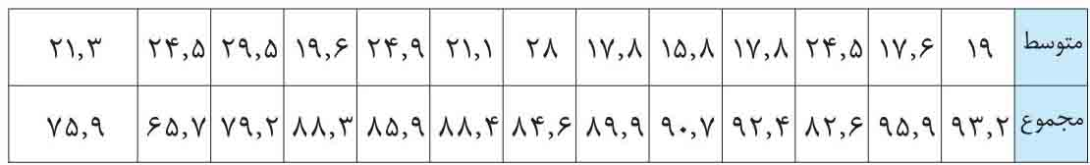
جدول میزان درصد تأثیر موانع مختلف در کاهش ارتباط جوانان با مسجد، از نظر پاسخگویان مسجدرو
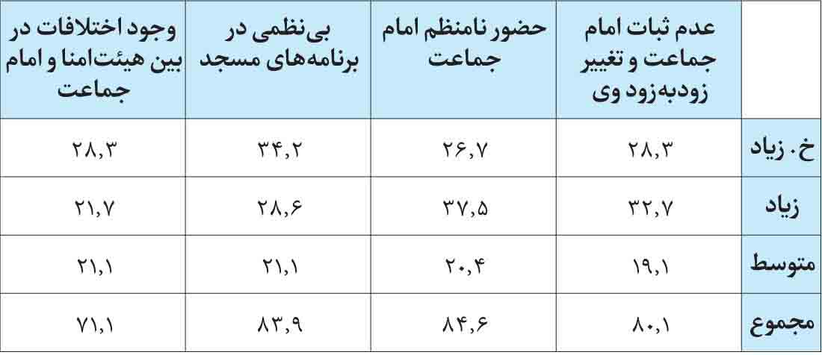
جدول میزان درصد تأثیر موانع مختلف در کاهش ارتباط جوانان با مسجد، از نظر کل پاسخگویان غیرمسجدی
جدول میزان درصد تأثیر عوامل مختلف در افزایش ارتباط جوانان با مسجد، از نظر کل پاسخگویان غیرمسجدی
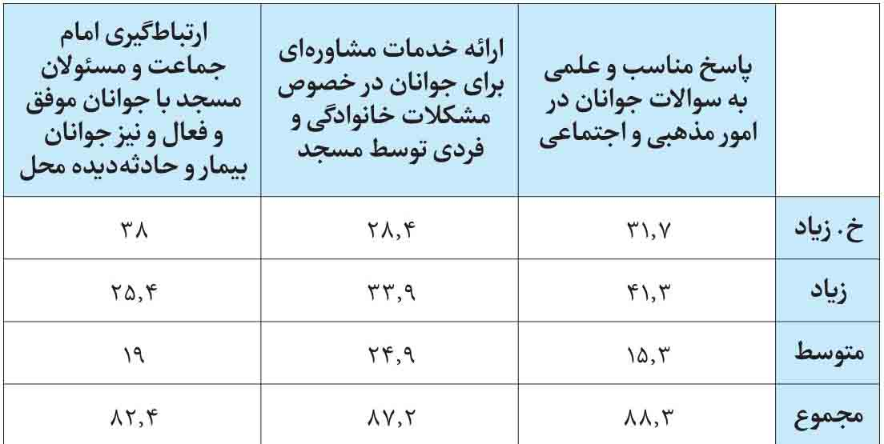
این خروجی از مصاحبه های کیفی صورت‌گرفته نیز قابل دریافت است؛ چنان‌که در ضمن تحقیق به تفصیل بدان پرداخته شد.
نتایج کاربردی عمده تحقیق در سه بخش ذیل قابل طرح است:

الف) از منظر جوانان مسجدرو
از نظر کل پاسخگویان مسجدرو، عوامل «برخورد صمیمی و گرم امام جماعت و مسئولان مسجد (هیئت‌امنا، خادم) با جوانان»، «امام جماعت فعال که مسجد و رسیدگی به امور جوانان در اولویت کارهایش است» و «دسترسی آسان جوانان به امام جماعت به‌منظور صحبت و مشاوره و احیاناً درددل»، بالاترین رتبه ها را در تأثیرگذاری بر حضور جوانان در مسجد به خود اختصاص داده اند. همچنین پایین ترین رتبه ها را «مطلوبیت ساختمان مسجد (موقعیت جغرافیایی مناسب، وسیع، دارای کفشداری، با معماری زیبا و مستحکم، مجهز به امکانات بهداشتی مناسب و سرمایشی و گرمایشی خوب)»، «فراهم‌نمودن دسترسی خانواده ها و جوانان به محصولات فرهنگی مفید و جذاب» و «حضوریافتن چهره های مشهور در نماز جماعت (شخصیت های مذهبی، مسئولان، هنرمندان، بازیگران)» دارند.
از نظر پاسخگویان مسجدروی که هر روز در نماز جماعت شرکت می کنند و نیز از نظر پاسخگویان مسجدروی که اکثریت نمازگزاران مسجدشان جوانان هستند، «امام جماعت باتقوا و پرهیزکار»، بالاترین رتبه را در تأثیرگذاری بر حضور جوانان در مسجد به خود اختصاص داده است.
از نظر پاسخگویان مسجدرو زن «برخورد صمیمی و گرم امام جماعت و مسئولان مسجد (هیئت‌امنا، خادم) با جوانان» و از نظر پاسخگویان مسجدرو مرد «دسترسی آسان جوانان به امام جماعت به منظور صحبت و مشاوره و احیاناً درددل» رتبه اول را در تأثیرگذاری بر حضور جوانان در مسجد به خود اختصاص داده اند.
از نظر پاسخگویان مسجدرو با شغل خانه داری (زنان) و نیز دانش آموزان و دانشجویان، «برخورد صمیمی و گرم امام جماعت و مسئولان مسجد (هیئت‌امنا، خادم) با جوانان» رتبه اول را در تأثیرگذاری بر حضور جوانان در مسجد به خود اختصاص داده است.
از نظر پاسخگویان مسجدرو با شغل کارمند بخش خصوصی «امام جماعت فعال که مسجد و رسیدگی به امور جوانان در اولویت کارهایش است» و از نظر پاسخگویان مسجدرو با شغل کارمند دولتی «امام جماعت باتقوا و پرهیزکار» و از نظر پاسخگویان مسجدرو با شغل آزاد «دسترسی آسان جوانان به امام جماعت به منظور صحبت و مشاوره و احیاناً درددل» و از نظر پاسخگویان مسجدرو بیکار، «امام جماعت خبره و آگاه در موضوعات دینی و مذهبی» رتبه اول، را در تأثیرگذاری بر حضور جوانان در مسجد به خود اختصاص داده اند.
از نظر پاسخگویان مسجدرو خوشه اول، عوامل «امام جماعت باتقوا و پرهیزکار»، «امام جماعت خبره و آگاه در موضوعات دینی و مذهبی» و «امام جماعت آگاه به مسائل اجتماعی و سیاسی روز» بالاترین رتبه ها را در تأثیرگذاری بر حضور جوانان در مسجد به خود اختصاص داده اند.
از نظر پاسخگویان مسجدرو خوشه دوم، «امام جماعت فعال که مسجد و رسیدگی به امور جوانان در اولویت کارهایش است»، «برخورد صمیمی و گرم امام جماعت و مسئولان مسجد (هیئت‌امنا، خادم) با جوانان» و «دسترسی آسان جوانان به امام جماعت به منظور صحبت و مشاوره و احیاناً درددل» بالاترین رتبه ها را در تأثیرگذاری بر حضور جوانان در مسجد به خود اختصاص داده اند.
از نظر پاسخگویان مسجدرو خوشه سوم، «برخورد صمیمی و گرم امام جماعت و مسئولان مسجد (هیئت‌امنا، خادم) با جوانان»، «دسترسی آسان جوانان به امام جماعت به منظور صحبت و مشاوره و احیاناً درددل» و «امام جماعت فعال که مسجد و رسیدگی به امور جوانان در اولویت کارهایش است» بالاترین رتبه ها را در تأثیرگذاری بر حضور جوانان در مسجد به خود اختصاص داده اند.

ب) از منظر جوانان غیرمسجدی
از نظر کل پاسخگویان غیرمسجدی، موانع «رفتار خشک یا غیرصمیمانه امام جماعت و نمازگزاران با جوانان»، «وجود امامان جماعت غیرجذاب برای جوانان (از نظر اخلاقی و رفتاری)» و «وجود آسیب ها و ناهنجاری های اخلاقی در بین جوانان» بالاترین رتبه ها را در تأثیرگذاری بر عدم حضور جوانان در مسجد به خود اختصاص داده اند. همچنین «عادت نداشتن به نماز جماعت و نرفتن به مسجد از دوره کودکی»، «استفاده نادرست از مساجد در مسائل سیاسی و مواجهه ناصحیح با عقاید مخالفان» و «این ذهنیت اجتماعی که مسجد حرفی برای جوانان امروز ندارد» پایین ترین رتبه را در تأثیرگذاری بر عدم حضور جوانان در مسجد به خود اختصاص داده اند.
از نظر پاسخگویان غیرمسجدی زن «وجود امامان جماعت غیرجذاب برای جوانان (از نظر اخلاقی و رفتاری)» و از نظر پاسخگویان غیرمسجدی مرد
«رفتار خشک یا غیرصمیمانه امام جماعت و نمازگزاران با جوانان» بالاترین رتبه را در تأثیرگذاری بر عدم حضور جوانان در مسجد به خود اختصاص داده است.
از نظر پاسخگویان غیرمسجدی متأهل «رفتار خشک یا غیرصمیمانه امام جماعت و نمازگزاران با جوانان» و از نظر پاسخگویان غیرمسجدی مجرد «وجود امامان جماعت غیرجذاب برای جوانان (از نظر اخلاقی و رفتاری)» بالاترین رتبه را در تأثیرگذاری بر عدم حضور جوانان در مسجد به خود اختصاص داده است.
از نظر پاسخگویان غیرمسجدی با شغل دانش آموز، «وجود آسیب ها و ناهنجاری های اخلاقی در بین جوانان» و از نظر پاسخگویان غیرمسجدی با شغل دانشجو «وجود امامان جماعت غیرجذاب برای جوانان (از نظر اخلاقی و رفتاری)» و از نظر پاسخگویان غیرمسجدی با شغل کارمند بخش خصوصی «پرمشغله بودن و وقت نداشتن جوان» و از نظر پاسخگویان غیرمسجدی با شغل آزاد «رفتار خشک یا غیرصمیمانه امام جماعت و نمازگزاران با جوانان» بالاترین رتبه را در تأثیرگذاری بر عدم حضور جوانان در مسجد به خود اختصاص داده اند.
از نظر پاسخگویان غیرمسجدی خوشه اول «نارضایتی جوان از نظام دینی به دلیل ضعف عملکرد برخی مسئولان و متولیان دینی»، «وجود امامان جماعت غیرجذاب برای جوانان (از نظر اخلاقی و رفتاری)» و «حضور اندک یا بی اثر (فاقد فعالیت) امامان جماعت در مسجد» بالاترین رتبه ها را در تأثیرگذاری بر عدم حضور جوانان در مسجد به خود اختصاص داده اند.
از نظر پاسخگویان غیرمسجدی خوشه دوم «رفتار خشک یا غیرصمیمانه امام جماعت و نمازگزاران با جوانان»، «وجود آسیب ها و ناهنجاری های اخلاقی در بین جوانان» و «ضعف مدیریتی مسجد در برگزاری برنامه های جذاب و جوان پسند» بالاترین رتبه ها را در تأثیرگذاری بر عدم
حضور جوانان در مسجد به خود اختصاص داده اند.
از نظر پاسخگویان غیرمسجدی خوشه سوم «ناآشنایی با فلسفه و اسرار نماز و نمازجماعت و فواید آن»، «رفتار خشک یا غیرصمیمانه امام جماعت و نمازگزاران با جوانان» و «فقدان یا کمبود مساجد در برخی نقاط شهر یا محدودیت زمانی در باز بودن آن‌ها» بالاترین رتبه ها را در تأثیرگذاری بر عدم حضور جوانان در مسجد به خود اختصاص داده اند.

ج) از منظر صاحب نظران
از میان عوامل و موانع یادشده که توسط کارشناسان مذهبی و فرهنگی به عنوان عوامل و موانع تأثیرگذار بر ارتباط جوانان با مسجد مطرح ذکر شده، برخی موارد مورد تأکید بیشتری قرار گرفته اند که ده عامل مورد تأکید از حیث افزایندگی حضور جوانان در مسجد بدین شرح هستند:
احیای کارکردهای سنتی مسجد در کنار محوریت‌یافتن مسجد در امور فرهنگی، اجتماعی، سیاسی، علمی و اقتصادی؛
بالابودن سطح تحصیلات و سواد امام جماعت به منظور پاسخگویی به شبهات و سؤالات جوانان؛
حسن خلق و برخورد صمیمانه امام جماعت؛
جوان و با صبر و حوصله بودن امام جماعت؛
مشارکت‌دادن جوانان در مدیریت مسجد و تصمیم گیری ها و سیاستگذاری ها؛
افزایش برنامه های جنبی و کلاس های آموزشی در مسجد؛
اقناع درونی و باورپذیری جوانان؛
متدین‌بودن و داشتن تربیت دینی؛
مخلص و صادق‌بودن امام جماعت و یکی‌بودن رفتار و گفتارش؛
بااخلاص و درستکار بودن مسجدی ها و و داشتن رفتار اسلامی خارج از مسجد.
همچنین ده مانع تأثیرگذار مورد تأکید ازجهت کاهندگی حضور جوانان در مسجد به شرح ذیل هستند:
خارج‌شدن مسجد از اولویت بسیاری از جوانان؛
مشکل در دسترسی به مساجد؛
تهاجم فرهنگی و پذیرش عادات فرهنگی و سبک زندگی غربی؛
چالش های اعتقادی و دوری از مذهب؛
شکل ظاهری نامناسب برخی مساجد؛
انحصارطلبی متولیان مساجد؛
خلق و خوی نامناسب برخی مسجدی ها؛
کمرنگ‌شدن فعالیت بسیج و دیگر مراکز فرهنگی در مساجد؛
عامل مزاحم بودن تکنولوژی و وسایل ارتباطی و شبکه‌های مجازی؛
تبعیض قائل‌شدن بین جوانان در برخورد با آنان و در برنامه ها و اردوهای مربوط به مسجد.
همچنین از نگاه مصاحبه شوندگان در تحلیل وضعیت موجود ارتباط جوانان با مسجد، مهم‌ترین نقاط قوت، ضعف، فرصت ها و تهدیدها عبارت‌اند از:
نقاط قوت
1.
وجود الگو و اسوه های حسنه مسجدی از حیث اخلاق و رفتار؛
2.
وجود تقوا و ایمان در بین بسیاری از خانواده‌ها؛
3.
وجود پایگاه های بسیج جوانان در مساجد؛
4.
تأثیر مثبت حضور والدین و خانواده ها در مساجد؛
5.
وجود برنامه های جانبی و اردوها؛
6.
وجود ائمه جماعات باسواد و دارای بیان دلنشین در برخی از مساجد؛
7.
وجود رابطه‌های دوسویه و دوستانه بین مسئولان مسجد و جوانان؛
8.
وجود کانون های فرهنگی مساجد و کتابخانه ها.
نقاط ضعف
1.
بی‌جواب‌ماندن برخی سؤالات نمازگزاران جوان به دلیل کم‌سوادی امام جماعت؛
2.
طولانی‌شدن نماز های جماعت توسط برخی از امامان جماعت (سخنرانی بین نماز و...)؛
3.
نامنظم و غیرمستقربودن امام جماعت؛
4.
مسن و بی حال بودن ائمه جماعات؛
5.
تراکم نامتوازن حضور جوانان در مساجد؛
6.
امکانات نامناسب مساجد؛
7.
وضعیت ظاهری نامناسب برخی از مساجد؛
8.
پارتی‌بازی برخی متولیان مسجد؛
9.
رفتار نادرست و دون شأن برخی از مسجدی ها.
فرصت ها
1.
وجود برخی ستادها و جبهه های منسجم دینی و فرهنگی برای رصد شبهات و پاسخگویی به آن‌ها؛
2.
وجود برخی شبکه ها و سایت ها و کانال های مفید؛
3.
وجود ذهنیت مثبت درباره مسجدی‌ها.
تهدیدها
1.
تهاجم فرهنگی؛
2.
تمسخرشدن توسط گروه همسالان؛
3.
تضعیف جایگاه مسجد در جنگ نرم؛
4.
وجود برخی از تبلیغات در مورد ریاکاربودن مسجدی‌ها؛
5.
عامل مزاحم بودن تکنولوژی و وسایل ارتباطی (مانند بازی های رایانه ای)؛
6.
کشیده‌شدن جوانان توسط ماهواره به سمت مهمانی های شبانه و مشروبات الکلی؛
7.
تأثیر مخرب تبلیغات ضددینی در شبکه های ماهواره ای و اینترنتی؛
8.
غرق‌شدن جوانان در دنیای مجازی.

پیشنهادهای تحقیق

اشاره
دو پیشنهاد عمده و اساسی قابل طرح است:

1. تقویت بخش پژوهش های کاربردی
به نظر می رسد که به اندازه کافی و در حد نیاز، در حوزه نظر و تئوری کار شده باشد؛ لذا لازم است در گام های بعدی، بخش پژوهش های کاربردی و عملیاتی مورد توجه بیشتر قرار گیرد تا از این طریق، نقاط قوت و ضعف و فرصت ها و تهدیدهای موجود برآورد شود وگرنه صِرف بحث و نظر و بیان دغدغه ها و توصیف وضعیت ایده آل حسب متون دینی و کلام بزرگان، (از این به بعد) چندان راهگشا نخواهد بود؛ برای نمونه در این تحقیق به این نتیجه رسیدیم که «امام جماعت» در مسجد و عنصر «بِروزبودن» وی یک مؤلفه اساسی تأثیر گذار در افزایش یا کاهش حضور جوانان در مسجد است؛ همچنین عامل «خوش رفتاری با جوان و برقراری ارتباط دوستانه با وی، خصوصاً از جانب امام جماعت» از تأثیرگذارترین عوامل در افزایش حضور جوانان در مسجد به شمار می رود؛ حال باید پژوهش های بعدی را بدین سمت سوق دهیم که وضعیت موجود امامان جماعت از حیث «بِروزبودن و نبودن» و «ارتباط‌گرفتن یا نگرفتن با مأمومان جوان» چگونه است؟ مطلوب است یا نامطلوب؟ آن‌گاه کلیت فرایند «بِروزبودن» و «خوش‌اخلاق و خوش‌برخورد بودنِ» امام جماعت را مورد بررسی قرار دهیم؛ بدین‌معنا که ببینیم یک طلبه از زمانی که پا به حوزه علمیه می گذارد تا زمانی که امام جماعت شود، چه عناصر و نهادهایی در «بِروز بودن و نبودن» و «خوش‌اخلاق
و خوش‌برخورد بودن و نبودن» وی تأثیرگذارند تا پس از شناسایی آن‌ها، اقدامات تقویتی، اصلاحی یا احیاناً حذفی لازم در مورد آن‌ها صورت گیرد تا خروجی کار، امام جماعتی خوش فکر و خوش اخلاق باشد.

2. اقدام پژوهی
گام بعد از این تحقیق، اقدام پژوهی است؛ بدین معنا که یافته های این تحقیق به‌صورت عینی و در چندین مسجد تهران به صورت پایلوت و نمونه مورد آزمایش قرار گیرد که نتیجه این کار از دو حال خارج نخواهد بود: یا به شکل عینی اثبات کنندة نتایج این تحقیق خواهد شد یا نتایج را دستخوش اصلاحات و تغییرات لازم خواهد نمود و احیاناً نیز تحقیقات دوباره را خواهد طلبید.
به هر حال این «پژوهش میدانی» و نیز «اقدام میدانی» در کنار هم و در یک حالت رفت و برگشتی، باید آنقدر به موازات هم ادامه یابند که به نقطه واحدی برسند و همدیگر را در سطح مقبولی تأیید نمایند؛ آنجا همان نقطه مبارکی است که باید به عنوان الگو و مدل، به تمام مساجد مشابه تعمیم یابد و اقدامات عملی بر اساس آن صورت گیرد.

3. اولویت دهی به عنصر «امام جماعت» در تمام اقدامات سلبی یا ایجابی
با نظر به یافته های عمده تحقیق، چه در بخش مصاحبه و چه در بخش پرسشنامه ها، امام جماعت نقش محوری در مسجد دارد و بسیاری از عوامل افزایش حضور جوانان در مسجد و نیز موانع کاهش حضور، به امام جماعت برمی گردد؛ لذا لازم است توجه اولویت دار و ویژه به این عنصر اساسی در مسجد صورت گیرد. بر این اساس برخی از پیشنهادهای کاری و پژوهشی در مورد امامان جماعت به شرح ذیل است:
طراحی و اجرای نشست های دوره ای امامان جماعت با جوانان؛
ارزیابی عملکرد امامان جماعت از سوی نمازگزاران و مأمومان؛
برگزاری آموزش های کاربردی و روان شناسی برای امامان جماعت در حوزه مهارت های ارتباطی با جوانان؛
تهیه و ارزیابی دوره ای شاخص ها و استانداردهای امام جماعت تراز مسجد در تهران؛
بررسی روش های تقلیل و کاهش تأثیر منفی گرایش های حزبی- سیاسی در عملکرد امامان جماعت.

فهرست منابع
1.قرآن کریم؛
2.نهج البلاغه؛
3.آزاد ارمکی، تقی، نظریه‌های جامعه‌شناسی، سروش، چاپ دوم، تهران، 1381ش.
4.ابراهیمی، عبدالحسین، بررسی علل عدم گرایش دانش‌آموزان به نماز در مدارس راهنمایی شهرستان اسلامشهر در سال تحصیلی 1393-1392، دانشگاه آزاد اسلامی واحد تهران مرکزی، 1393ش.
5.ابن‌ابی‌الحدید، شرح نهج‌البلاغه، انتشارات آیت‌الله العظمی مرعشی نجفی، قم، 1404ق.
6.ابن‌بابویه، محمد‌بن‌علی، امالی، مؤسسة البعثة، تهران، 1417ق.
7.---------، ثواب الاعمال، مکتبة الحیدریة، نجف، 1375ق.
8.----------، خصال، تصحیح و تعلیق على‌اکبر الغفاری، مرکز انتشارات اسلامی جامعه مدرسین حوزه علمیه قم، 1403ق.
9.-----------، علل‌الشرایع، مکتبه الحیدریه، نجف، 1385ق.
10.
-----------، معانی‌الاخبار، انتشارات اسلامی، قم، 1361ش.
11.-----------، من‌لایحضره‌الفقیه، تصحیح و تعلیق على‌اکبر الغفاری، مرکز انتشارات اسلامی جامعه مدرسین حوزه علمیه قم، چاپ دوم، بی تا.
12.ابن‌عاشور، محمدبن‌طاهر، التحریر و التنویر، [بی جا]، [بی تا].
13.ابن‌هشام، عبدالملک، سیرة النبویة (زندگانی حضرت محمد صلی الله علیه و اله ، مطبعةالمدنی، قاهره، 1383ق.
14.اچ ترنز، جاناتان، ساخت نظریه جامعه‌شناختی، ترجمه عبدالعلی لهسائی‌زاده، نوید شیراز، شیراز، 1382ش.
15.ازکیا، مصطفی و دربان آستانه، علیرضا، روش های کاربردی تحقیق، انتشارات کیهان، 1393ش.
16.اسکیدمور، ویلیام، تفکر نظری در جامعه‌شناسی، ترجمه علی‌محمد حاضری و دیگران، سفیر، تهران، 1372ش.
17.اداره کل فرهنگ و ارشاد اسلامی استان کرمان، فصل نامه پژوهشگران فرهنگ، شماره 8.
18.ادیبی، حسین، جامعه‌شناسی طبقات اجتماعی، دانشکده علوم اجتماعی و تعاون، تهران، 1354ش.
19.--------------- و عبدالمعبود انصاری، نظریه های جامعه شناسی، جامعه، تهران، 1358ش.
20.استراس، آنسلم و جولیت کوربین، اصول روش تحقیق کیفی، ترجمه بیوک محمدی، پژوهشگاه علوم انسانی و مطالعات فرهنگی، تهران، 1385ش.
21.اسعدی، علیرضا، بررسی عوامل تضعیف دینداری از دیدگاه امام علی علیه السلام ، دانشگاه قم، 1382ش.
22.اصفهانى، راغب، مفردات الفاظ القرآن، تحقیق ندیم مرعشى، دارالکتب العلمیة، [بی تا].
23.افروز، غلامعلى، روش هاى پرورش احساس مذهبى نماز در کودکان و نوجوانان، انجمن اولیا و مربیان جمهورى اسلامى ایران، چاپ سوم، تهران، 1371ش.
24.امینى، ابراهیم، اسلام و تعلیم و تربیت، انجمن اولیا و مربیان، تهران، 1373ش.
25.انجمن ایرانی مطالعات فرهنگی و ارتباطات، فصلنامه مطالعات فرهنگی و ارتباطات، ش10.
26.بازرگان، عباس و زهره سرمد و الهه حجازی، روش‌های تحقق در علوم رفتاری، انتشارات آگاه، تهران، 1384ش.
27.برقی، احمدبن‌محمدبن‌خالد، محاسن، دارالکتب الاسلامیه، [بی تا].
28.بیرو، آلن، فرهنگ علوم اجتماعی، ترجمه باقر ساروخانی، انتشارات کیهان، تهران، 1366ش.
29.پژوهشگاه فرهنگ، هنر و ارتباطات وزارت فرهنگ و ارشاد اسلامی، مجله نامه پژوهش فرهنگی، شماره 1 و 2.
30.پی رابینز، استیفن، مبانی رفتار سازمانی، ترجمه علی پارسائیان و محمد اعرابی، دفتر پژوهش‌های فرهنگی، چاپ سیزدهم، تهران، 1385ش.
31.تبریزی، محمدزمان، فرائد الفوائد در احوال مدارس و مساجد، تصحیح و تحقیق رسول جعفریان، احیای کتاب و دفتر نشر میراث مکتوب، تهران، 1373ش.
32.تحویلیان، وجیهه و نجمه تحویلیان، بررسی عوامل مؤثر در گرایش بیشتر دانش‌آموزان دبیرستانی به نماز جماعت در مدارس ناحیه دو و ناحیه چهار شهر اصفهان، دانشگاه آزاد واحد خوراسگان، 1375ش.
33.تمیمی آمدی، عبدالواحدبن‌محمد، غررالحکم و دررالکلم، دفتر تبلیغات اسلامی حوزه علمیه قم، 1366ش.
34.توسلی، غلامعباس، نظریه‌های جامعه‌شناسی، سمت، چاپ دوم، تهران، 1372ش.
35.جاویدی، لیلا، بررسی راه‌های مؤثر در جذب دانش‌آموزان دبیرستان های دخترانه شهر شیراز به نماز و معارف دینی، دانشگاه آزاد واحد خوراسگان، 1384ش.
36.جعفرزاده، محمدحسن، مسجد طراز اسلامی از منظر امام خمینی رحمة الله علیه و مقام معظم رهبری، دفتر مطالعات و پژوهش‌های مرکز رسیدگی به امور مساجد، 1393ش.
37.جلالی، محمدحسین، علت دین‌گریزی جوانان، تهران، 1381ش.
38.جوهری، اسماعیل‌بن‌حماد، الصحاح تاج‌اللغة و صحاح‌العربیة، دارالعلم، چاپ چهارم، بیروت، 1407ق.
39.جیمز، آرتور فینچ و همکاران، مدیریت، سازماندهی، رهبری، کنترل، ترجمه علی پارسائیان و سیدمحمد اعرابی، دفترپژوهش‌های فرهنگی، چاپ دوم، تهران، 1379ش.
40.حرانی، ابن‌شعبه، تحف‌العقول، مؤسسه نشر اسلامی، چاپ دوم، قم، 1404ق.
41.حرعاملی، محمد، وسائل‌الشیعة، موسسه آل البیت لاحیاءالتراث، چاپ دوم، قم، 1414ق.
42.حسین‌زاده، داود، عوامل انگیزشی مؤثر در ترغیب نوجوانان تهرانی به نماز، وزارت آموزش و پرورش، 1378ش.
43.حسین‌زاده، علی‌حسین، بررسی عوامل مؤثر بر افزایش گرایش به نماز در بین زندانیان، 1392ش.
44.حشمتی، محمدرضا و علی پروانه، تجدید حیات مساجد ایران، نشر تهران، 1383ش.
45.خامنه‌ای، سید علی، حدیث ولایت (مجموعه رهنمودهای مقام معظم رهبری)، سازمان تبلیغات اسلامی، تهران، 1377ش.
46.خدایارى‌فرد، محمد، مسائل نوجوانان و جوانان، انجمن اولیا و مربیان، تهران، 1373ش.
47.خلیلی، ناصر و ابراهیم دانشوری، روش تحقیق و کاربرد آن در مدیریت، نشر آذین، تهران، 1378ش.
48.خامنه ای، سیدعلی، بیانات و پیام ها به مناسبت های مختلف، پورتال رسمی دفتر مقام معظم رهبری، 3/1367-10/1394.
49.خمینی، سیدروح الله، صحیفه نور، موسسه تنظیم و نشر آثار امام خمینی رحمة الله علیه ، تهران، 1385ش.
50.دانشکده علوم اجتماعی دانشگاه تهران، نامه علوم اجتماعی، شماره 31.
51.دانشگاه آزاد اسلامی واحد بابل فصلنامه مطالعات جامعه شناسی جوانان، شماره 7.
52.دانشگاه امام صادق علیه السلام ، دوفصلنامه دین و ارتباطات، شماره 39.
53.دانشگاه تربیت مدرس، مجله برنامه ریزی و آمایش فضا، دوره شانزدهم، شماره 4.
54.دبیرخانه شورای عالی آموزش‌وپرورش و شورای عالی انقلاب فرهنگی و وزارت آموزش‌وپرورش، مبانی نظری تحول بنیادین در نظام تعلیم و تربیت رسمی عمومی جمهوری اسلامی ایران، 1390ش.
55.دبیرخانه شورای عالی انقلاب فرهنگی، مجله مهندسی فرهنگی، شماره 75.
56.دفتر تبلیغات اسلامی حوزه علمیه قم، ماهنامه پاسدار اسلام، شماره 287.
57.دفتر مطالعات و پژوهش‌های مرکز رسیدگی به امورمساجد، عوامل جذب جوانان و نوجوانان به مسجد، ثقلین ، قم، 1386ش.
58.دهخدا، علی‌اکبر، لغت‌نامه دهخدا، مؤسسه انتشارات و چاپ دانشگاه تهران، چاپ دوم، تهران، 1377ش.
59.دهدشتی، مسعود، سنجش میزان دینداری نوجوانان و جوانان استان بوشهر و عوامل مؤثر بر آن، [بی جا]، 1391ش.
60.
دیلینی، تیم، نظریه های کلاسیک جامعه‌شناسی، ترجمه بهرنگ صدیقی و وحید طلوعی، نشر نی، تهران، 1387ش.
61.رابرتسون، یان، درآمدی بر جامعه، ترجمه حسین بهروان، تهران، 1373ش.
62.راسخی، میکائیل، بررسی عوامل اجتماعی، اقتصادی، سیاسی و فرهنگی مؤثر بر میزان دینداری جوانان، دانشگاه آزاد واحد تهران، 1385ش.
63.ریتزر، جورج، نظریه جامعه‌شناسی در دوران معاصر، ترجمه محسن ثلاثی، انتشارات علمی، چاپ چهارم، تهران، 1379ش.
64.رضایى، على، جایگاه مساجد در فرهنگ دینى، مؤسسه فرهنگى ثقلین، قم، 1382ش.
65.زبیدى، محمد مرتضى، تاج العروس (من اهر القاموس )، منشورات دارمکتبة الحیاة، لبنان، [بی تا].
66.زحیلى، وهبةبن‌مصطفى، تفسیر الوسیط (زحیلى)، دارالفکر، دمشق، 1422 ق.
67.زرکشى، محمدبن‌عبدالله، اعلام‌المساجد باحکام‌المساجد، تحقیق ابوالوفاء مصطفى المراغى، دارالکتب المصریة، قاهره، 1403ق.
68.زرین کوب، عبدالحسین، کارنامه اسلام، امیرکبیر، تهران، [بی تا].
69.زکی دوغان، محمد، تأثیر نماز بر شخصیت جوان و عوامل مؤثر بر گرایش جوانان به نماز از دیدگاه متون دینی، دانشگاه جامعة المصطفی العالمیة، 1384ش.
70.ژیان‌پناه، فاطمه، رابطه عوامل خانوادگی با دینداری دختران نوجوان، دانشگاه علامه طباطبایی، 1386ش.
71.ساجدی، ابوالفضل، دین‌گریزی چرا؟ دین‌گرایی چه‌سان؟ قرآن و نظام تربیتی نسل نو، مؤسسه آموزشی و پژوهشی امام خمینی رحمة الله علیه ، قم، 1388ش.
72.سازمان تبلیغات اسلامى، بررسى علل کاهش حضور مردم در مساجد، تهران، 1374ش.
73.--------------، مسئله حضورجوانان در مسجد (وضع مساجد موجود از دیدگاه جوانان و نگرش جوانان درباره ى مسجد)، تهران، 1376ش.
74.سازمان ملی جوانان، دیدگاه های نظری در مورد سنین جوانی، پورتال سازمان، 1389ش.
75.سلیمی، اسماعیل، علل دین‌گریزی و قانون‌گریزی در پرتو آیات قرآن، آوای اسلام ، تربت جام، 1387ش.
76.شارون، جوئل، ده پرسش از دیدگاه جامعه‌شناسی، ترجمه منوچهر صبوری، نشر نی، تهران، 1379ش.
77.شاذلی، سیدبن‌قطب‌بن‌ابراهیم، فى ظلال القرآن، دارالشروق، چاپ هفدهم، بیروت و قاهره، 1412 ق.
78.شرفى، محمدرضا، دنیاى نوجوان، انتشارات تربیت، تهران، 1370ش.
79.شکوهی، علی، عوامل و ریشه‌های دین‌گریزی از منظر قرآن و حدیث، انتشارات دفتر تبلیغات اسلامی حوزه علمیه قم، 1384ش.
80.شورای عالی انقلاب فرهنگی، نقشه مهندسی فرهنگی کشور، دبیرخانه شورای عالی انقلاب فرهنگی، تهران، 1392ش.
81.شوکانى، محمدبن‌على، فتح القدیر، دارابن‌کثیر و دارالکلم الطیب، دمشق و بیروت، 1414 ق.
82.صمدی، فریده، عوامل مؤثر در ترغیب جوانان به اقامه نماز، وزارت آموزش‌وپرورش، 1378ش.
83.طباطبایى، سیدمحمدحسین، المیزان فى تفسیرالقرآن، دفتر انتشارات اسلامى جامعه مدرسین حوزه علمیه قم، چاپ پنجم، قم، 1417 ق.
84.طبرسی، حسن‌بن‌فضل، مکارم الاخلاق، جامعه مدرسین حوزه علمیه قم، [بی تا].
85.طبری، محمدبن‌جریر، جامع‌البیان، دارالمعرفة، بیروت، [بی تا].
86.طوسى، محمدبن‌الحسن، تهذیب‌الاحکام، دارالکتب الاسلامیة، چاپ چهارم،
تهران، 1365ش.
87.------------، امالى، دارالثقافه، قم، 1414ق.
88.عسکریان، مصطفی، روابط انسانی و رفتار سازمانی، امیرکبیر، چاپ دوم، تهران، 1383ش.
89.علاقه‌بند، علی، جامعه‌شناسی آموزش‌و‌پرورش، نشر روان، تهران، 1386ش.
90.عمید، حسن، فرهنگ فارسی عمید، انتشارات امیرکبیر، چاپ سی‌وپنجم، تهران، 1386ش.
91.عیناثی، محمدبن‌محمد، مواعظ‌العددیه، طلیعةالنور، قم، 1384ش.
92.غریب، جواد، بررسی عوامل اجتماعی مؤثر بر میزان دینداری دانشجویان دانشگاه آزاد واحد نوشهر، دانشگاه آزاد اسلامی واحد تهران مرکزی، 1391ش.
93.فرهادیان، سعید، بررسی عوامل اجتماعی و فرهنگی مؤثر بر دینداری جوانان، دانشگاه آزاد اسلامی واحد تهران شمال، 1390ش.
94.فلسفى، محمدتقى، جوان از نظر عقل و احساسات، دفتر نشر فرهنگ اسلامى، چاپ دوم، تهران، 1379ش.
95.قرائتى، محسن، راز نماز براى جوانان، وزارت فرهنگ و ارشاد اسلامى، تهران، 1368ش.
96.قوامى، صمصام الدین، مدیریت از منظر کتاب و سنت، دبیرخانه مجلس خبرگان رهبرى، قم، 1383ش.
97.کاپلان، هارولد، خلاصه روانپزشکی علوم رفتاری، ترجمه نصرت‌اله پورافکاری، شهر آب، چاپ دوم، تهران، 1376ش.
98.کریمی، یوسف، روان‌شناسی شخصیت، نشر پیام نور، چاپ پانزدهم، تهران، 1384ش.
99.--------------- و همکاران، نظریه‌های شخصیت، نشر ارسباران، چاپ پنجم، تهران، 1384ش.
100.کشانی، سعید، بررسی عوامل اجتماعی مؤثر بر دین‌داری جوانان (شهر تهران)، دانشگاه آزاد واحد تهران شمال، 1392ش.
101.کلینی، محمدبن‌یعقوب، روضه کافی، ترجمه هاشم رسولی، علمیه اسلامیه،
تهران ،1364ش .
102.- ،کافی، دارالکتب الاسلامیة، چاپ دوم، تهران ،1388ق.
103.کمالی، محمدعلی ،بررسی علل و عوامل اجتماعی، خانوادگی مؤثر بر گرایش دانشآموزان دبیرستانی به نماز، اداره کل آموزش وپرورش استان مرکزی، در سال1371ش.
104.گال، مردیت و دیگران ، روشهای تحقیق کمی و کیفی در علوم تربیتی و روان شناسی، ترجمه احمدرضا نصر و دیگران، انتشارات دانشگاه شهید بهشتی و سمت، تهران ،1382ش .
105.گریفین و مورهد ،رفتار سازمانی، ترجمه سیدمهدی الوانی و غلامرضا معمارزاده ،مروارید، چاپ هشتم، تهران ،1383ش.
106.گزارش های فصلی و سالی مرکز آمار ایران در موضوع اشتغال و بیکاری.
107.مایکل، راش ،جامعه و سیاست: مقدمه ای بر جامعه شناسی سیاسی، ترجمه منوچهر صبوری، انتشارات سمت، تهران ،1377ش.
108.مجلسی، محمدباقر ،بحارالانوار، دارالوفاء، چاپ دوم، بیروت ،1403 ق.
109.محمدی، محسن ،علل نمازگریزی و نقش رسانه در گسترش نماز) 2(، مرکز پژوهش های اسلامی صداوسیما، قم ،1383ش.
110.مرکز آمار ایران ،داده های سرشماری سال 1390ش.
111.مزارعی، زهرا ،بررسی دینداری و عوامل مؤثر بر آن در دختران مقطع پیش دانشگاهی شهر اهواز، دانشگاه پیام نور، مرکز تهران ،1389ش.
112.مصباح یزدی، محمدتقی ،مراتب وحدت در اصول گرایی، پایگاه اطلاع رسانی آثار آیت الله مصباح یزدی ،6/5/1390ش.
113.تعریف جوان و جوانی، مصوبات بیستوسومین جلسه شورای عالی جوانان ،مورخ 7/2/1384.
114.مطهری، مرتضی ،حماسه حسینی، صدرا، تهران ،1364ش.
115.- ،سیری در سیره نبوی، صدرا، تهران ،1358ش.
116.- ،گفتارهاى معنوى، انتشارات صدرا، تهران ،1366ش.
117.معاونت ارتباطات سازمان فرهنگ و ارتباطات اسلامی ،ماهنامه چشم انداز
ارتباطات فرهنگی، شماره 18.
118.معاونت تبلیغ و آموزش های کاربردی حوزه‌های علمیه اداره کل امور رسانه ها، فصل نامه مبلغان، شماره 13.
119.--------------، شماره 58.
120.مؤسسه آموزشی و پژوهشی امام خمینی رحمة الله علیه ، فصلنامه روانشناسی و دین، شماره پیاپی 17.
121.---------------، ماهنامه معرفت، شماره 194.
122.----------------، مجله معرفت فرهنگی اجتماعی، سال دوم، شماره 4.
123.نجفى، محمدحسن، جواهرالکلام، دارالکتب‌الاسلامیة، تهران، 1392ق.
124.نصیری، بابک، میزان دینداری دانشجویان دانشگاه فردوسی مشهد و عوامل مؤثر بر آن در سال تحصیلی 90-89، دانشگاه فردوسی مشهد، 1389ش.
125.نظری، مرتضی، بررسی شیوه‌های تبلیغاتی مسیحیت علیه اسلام، سازمان تبلیغات اسلامی، تهران، 1371ش.
126.نظیف، محمد، حکمت نماز و علل کم‌توجهی بعضی جوانان به نماز و راهکارها، نشر امید مهر ، مشهد، 1388ش.
127.نقیبی، شیما، مطالعه وضعیت دینداری و عوامل مرتبط با آن در بین دانش آموزان دبیرستان های دخترانه شهر کرمان، دانشگاه پیام نور استان تهران، 1388ش.
128.نگارش، حمید و دیگران، تبلیغ دین از منظر دین، پژوهشکده تحقیقات اسلامی، قم، [بی تا].
129.نوابى نژاد، شکوه، رفتارهاى بهنجار و نابهنجار، انجمن اولیا و مربیان، چاپ سوم، تهران، 1372ش.
130.نوری، عوامل سستی مذهبی و بی‌دینی و بیان اصالت مذهب و دینداری، نوید نور، تهران، 1383ش.
131.نوری ایرانی، ابراهیم، عوامل گرایش جوانان و دانشجویان به اقامه نماز، [بی تا].
132.نوری، حسین، مستدرک‌الوسائل، مؤسسه آل‌البیت لاحیاءالتراث، چاپ دوم، بیروت، 1409 ق.
133.نیکخواه، هدایت‌الله، سنجش دینداری جوانان و عوامل مؤثر بر آن
(دانش‌آموزان سال سوم و پیش دانشگاهی شیراز)، دانشگاه شهید بهشتی، [بی تا].
134.وافی، محمد، بررسی عوامل درون‌مدرسه‌ای مؤثر بر شرکت دانش‌آموزان در نماز جماعت از دیدگاه دانش‌آموزان و مربیان پرورشی دوره اول متوسطه ناحیه 3 شهر قم در سال تحصیلی 93-1392، دانشگاه آزاد واحد اراک، 1393ش.
135.وفایی، حسن، عوامل مؤثر بر گرایش جوانان به اقامه نماز جماعت، وزارت آموزش‌وپرورش، 1378ش.
136.ولی‌زاده، محمدجواد، کودک و نوجوان و مسجد، مرکز رسیدگی به امور مساجد، قم، 1394ش.
137.هرسی، پاول و بلانچارد، کنت، مدیریت رفتار سازمانی، ترجمه علی علاقه‌بند، انتشارات امیرکبیر، تهران، 1375ش.
138.همیلتون، پیتر، تالکوت پارسونز، ترجمه احمد تدین، انتشارات هرمس، تهران، 1379ش.
139.یزدان شناس، محمد، نقد تئوری مدیریت (تئوری وجود، وابستگی، رشد ازآلدرفر)، وبلاگ شخصی، پست5.
140.یغمائی، حشمت، دینداری نوجوانان و عوامل مؤثر بر آن مورد: شهر یزد، دانشگاه علامه طباطبایی، 1380ش.
141.
hockenbury don h. & hockenbury sandra e. – discovering psychology.

ghaemiyeh.com

18 /6/ 1394.
سخنان رهبر معظم انقلاب در جمع اساتید، فضلا و طلاب حوزه علمیه قم در سال 1379.
17 /8/ 1385
. روم: 54 .
غافر: 67.
محمد بن علی بن بابویه ، امالی، ص 93
محمد باقر مجلسی، بحارالانوار، ج1، ص222.
محمد بن یعقوب کلینی، کافی، ج 2، ص603.
همو، روضه کافی، ج1، ص134.
سید روح الله خمینی صحیفه نور، ج 6، ص140.
محمد بن علی ابن بابویه ، امالی، ص474.
محمد باقر مجلسی، بحارالانوار، ج 84، ص3.
بیانات مقام معظم رهبری مورخ 1375/10/19.
بيانات مقام معظم رهبری مورخ 1375/10/19.
پیام مقام معظم رهبری به اجلاس سراسری نماز، 1389/07/20.
سید روح الله خمینی، صحیفه نور، ج 13، ص 325.
پیام مقام معظم رهبری به ملت ایران، 1368/4/23.
حسن عمید، فرهنگ فارسی عمید، ص474.
محمدباقر مجلسی، بحار الأنوار، ج75، ص253.
محمد بن‌یعقوب کلینی، کافی، ج8، ص395.
تعریف جوان و جوانی در مصوبات بیست و سومین جلسه شورای عالی جوانان، مورخ 7/ 2/ 1384.
ر. ک: گزارش های فصلی و سالی مرکز آمار ایران در موضوع اشتغال و بیکاری.
روم: 54.
غافر: 67.
محمدبن‌محمد عیناثی، المواعظ العددیه، ص275.
. عبد الواحدبن‌محمد تمیمی آمدی، غرر الحکم و دررالکلم، ح 4292.
محمدباقر مجلسی، بحار الأنوار، ج1، ص222.
احمدبن‌محمدبن‌خالد برقی، محاسن، ج1، ص228.
محمدبن‌حسن طوسى، امالى، ص303.
. نهج البلاغه، نامه31.
محمدباقر مجلسی، بحارالانوار، ج12، ص280.
. محمدبن‌حسن شیخ طوسى، تهذیب، ج8، ص111.
محمد‌بن‌یعقوب کلینی، روضه کافی، ج1، ص134.
همو، کافی، ج2، ص603.
محمد حرعاملی، وسائل الشیعة، ج21، ص476.
محمدبن‌علی‌ابن‌بابویه، خصال، ص343.
محمدبن‌حسن شیخ طوسى، امالی، ص535.
محمدباقر مجلسی، بحارالانوار، ج1، ص85.
مرتضی مطهری، حماسه حسینی، تهران، ج1، صص349 و 350.
باقی نصرآبادی، «روش‌شناسی ارتباط با جوان»، مجله حصون، شماره 11، ص172.
مرتضی مطهری، سیری در سیره نبوی، ج1، ص197.
ر. ک: باقی نصرآبادی، «روش‌شناسی ارتباط با جوان»، مجله حصون، شماره 11، ص163-181.
سیدروح‌الله خمینی، صحیفه نور، ج7، ص211.
همان، ج18، ص48.
همان، ج4، ص170.
همان، ج3، ص323.
سیدروح‌الله خمینی، صحیفه نور، ج21، ص944.
سخنان مقام معظم رهبری، مورخ 22/ 12/ 1379.
همان.
همان.
سیدروح‌الله خمینی، صحیفه نور، ج15، صص161و162.
همان، ج18، ص189.
بیانات مقام معظم رهبری، مورخ 5/ 7/ 1383.
همان، 24/ 12/ 1383.
سیدروح‌الله خمینی، صحیفه نور، ج2، ص44.
سخنان مقام معظم رهبری، مورخ 26/ 6/ 1378.
همان، 9/ 7/ 1377.
همان، 3/ 7/ 1384.
همان، 12/ 2/ 1380.
همان، 15/ 8/ 1382.
سیدروح‌الله خمینی، صحیفه نور، ج3، ص323.
همان، ج12، ص414.
همان، ج12، ص714.
همان، ج12، ص69.
همان، ج2، ص771.
محمد مرتضى الزبیدى، تاج العروس (من اهر القاموس)، ج2، ص371.
راغب اصفهانى، مفردات الفاظ القرآن، ص271.
محمدبن‌عبدالله زرکشى، اعلام المساجد باحکام المساجد، ص28.
کهف: 21.
اسراء: 1.
محمد حسن النجفى، جواهر الکلام، ج14، ص61.
بقره: 125.
محمدبن‌علی‌ابن‌بابویه، ثواب الاعمال، ص27.
محمدبن‌حسن حرعاملی، وسائل‌الشیعه، ج1، ص380.
محمدبن‌علی‌ابن‌بابویه، من‌لایحضره‌الفقیه، ج3، ص199.
محمدباقر مجلسی، بحارالانوار، ج101، ص66.
محمد‌بن‌یعقوب کلینی، کافی، ج3، ص368.
محمدباقر مجلسی، بحارالانوار، ج83، ص372.
همان، ج84، ص154.
حسن‌بن‌فضل طبرسی، مکارم‌الاخلاق، ج2، ص374.
محمدباقر مجلسی، بحارالانوار، ج76، ص336.
محمدبن‌علی‌ابن‌بابویه، ثواب الاعمال، ص28.
محمدباقر مجلسی، بحار الانوار، ج84، ص154.
محمدبن‌حسن حرعاملی، وسائل الشیعه، ج5، ص199.
محمدبن‌علی‌ابن‌بابویه، من‌لایحضره‌الفقیه، ج1، ص199.
محمدبن‌حسن حرعاملی، وسائل الشیعه، ج5، ص193.
محمدبن‌علی‌ابن‌بابویه، ثواب‌الاعمال، ص28.
همان، ص343.
. محمدبن‌حسن شیخ طوسى، امالی، ص47.
محمدبن‌علی‌ابن‌بابویه، امالی، ص474.
محمدباقر مجلسی، بحارالانوار، ج84، ص3.
محمدبن‌علی‌ابن‌بابویه، خصال، ص343.
محمدباقر مجلسی، بحارالانوار، ج83، ص348.
محمدبن‌علی‌ابن‌بابویه، خصال، ص142.
توبه: 18.
محمدبن‌علی‌ابن‌بابویه، امالی، ص267.
همو، من‌لایحضره‌الفقیه، ج1، صص473 و 474.
پیام مقام معظم رهبری به ملتّ ایران، مورخ 23/ 4/ 1368.
سیدروح‌الله خمینی، صحیفه نور، ج7، ص65.
سخنان مقام معظم رهبری، مورخ 20/ 11/ 1368.
همان، 19/ 10/ 1375.
همان.
پیام مقام معظم رهبری به ملتّ ایران، مورخ 23/ 4/ 1368.
سخنان مقام معظم رهبری، مورخ 19/ 10/ 1375.
همان، 14/ 10/ 1370.
سیدروح‌الله خمینی، صحیفه نور، ج18، ص52.
همان، ج10، صص16 و 17.
همان، ج7، ص65.
نور: 36.
حج: 40.
بقره: 114.
محمدباقر مجلسی، بحارالانوار، ج81، ص4.
پیام مقام معظم رهبری به اجلاس سراسری نماز، 13/ 6/ 1392.
همان، 19/ 07/ 1390.
پیام امام خمینی به حجاج بیت الله الحرام، 14/ 04/ 1368.
سیدروح‌الله خمینی، صحیفه نور، ج20، ص338.
محمدباقر مجلسی، بحارالانوار، ج1، ص185.
سیدروح‌الله خمینی، صحیفه نور، ج12، ص500.
سخنان مقام معظم رهبری، مورخ 19/ 10/ 1375.
پیام مقام معظم رهبری به اجلاس سراسری نماز، 20/ 07/ 1389.
عبدالحسین زرین کوب، کارنامه اسلام، ص146.
نک: محمدزمان تبریزی، فرائدالفوائد در احوال مدارس و مساجد، ص173-186.
علی اکبر دهخدا، لغتنامه دهخدا، ج5، ص8855.
سیدروح‌الله خمینی، صحیفه نور، ج5، ص48.
همان، ج5، ص283.
همان، ج6، ص140.
همان، ج6، ص249.
همان، ج7، ص83.
همان، ج2، ص259.
همان، ج6، ص191.
همان، ج8، ص50.
همان، ج13، ص325.
پیام مقام معظم رهبری به ملتّ ایران، 23/ 4/ 1368.
پیام مقام معظم رهبری به اجلاس سراسری نماز، 20/ 07/ 1389.
همان.
سیدروح‌الله خمینی، صحیفه نور، ج1، ص267.
همان، ج12، ص393.
اسماعیل‌بن‌حماد جوهری، الصحاح تاج اللغة و صحاح العربیة، ج2، ص547.
سیدعلی خامنه‌ای، حدیث ولایت (مجموعه رهنمودهای مقام معظم رهبری)، ج4، ص91.
آلن بیرو، فرهنگ علوم اجتماعی، ص400.
همان.
محمدجواد وزیری، «بررسی تأثیر انسجام و انعطاف پذیری خانواده بر شکل‌گیری هویت در جوانان شهر شیراز»، فصلنامه مطالعات جوانان، شماره 7، ص118.
سیدبن‌قطب‌بن‌ابراهیم شاذلی، فى ظلال القرآن، ج1، ص443.
ر. ک: فاضل حسامی، «همبستگی اجتماعی در قرآن»، معرفت فرهنگی اجتماعی، سال دوم، شماره 4، ص29 - 48.
آل عمران: 103.
برای نمونه، ر.ک: به محمدبن‌جریر طبری، جامع‌البیان، ج4، ص22.
آل عمران: 104.
همان: 105.
همان: 200.
سیدمحمدحسین طباطبایى، المیزان فى تفسیر القرآن، ج4، ص91.
محمدبن‌طاهربن‌عاشور، التحریر و التنویر، ج3، ص318؛ محمدبن‌على شوکانى، فتح القدیر، ج1، ص475.
انفال: 46.
آل عمران: 103.
محمدباقر مجلسی، بحارالانوار، ص270.
نهج‌البلاغه، خطبه 127.
همان، 192.
عبدالواحدبن‌محمد تمیمی آمدی، غررالحکم و دررالکلم، ح7829.
نهج‌البلاغه، خطبه 112.
همان، 176.
همان، 121.
محمدباقر مجلسی، بحارالانوار، ج‌78، ص48.
محمدبن‌طاهربن‌عاشور، التحریر و التنویر، ج3، ص174.
مجادله: 22.
ممتحنه: 4.
وهبةبن‌مصطفى زحیلى، تفسیر الوسیط (زحیلى)، ج3، ص2636.
توبه: 11.
محمدتقی مصباح یزدی، «مراتب وحدت در اصول‌گرایی»، پایگاه اطلاع رسانی آثار آیت‌الله مصباح یزدی، 6/ 5/ 1390.
آل عمران: 64
همان: 103.
نحل: 64.
نجم: 3 و 4.
انفال: 46.
محمدباقر مجلسی، بحارالانوار، ج68، ص382.
جواد محمدیان، «محورهای همبستگی ملی از نگاه قرآن»، ماهنامه پاسدار اسلام، شماره 287، ص22.
ر. ک: فاضل حسامی، «همبستگی اجتماعی در قرآن»، معرفت فرهنگی- اجتماعی، سال دوم، شماره چهارم، ص29 - 48.
یان رابرتسون، درآمدی بر جامعه، 112.
علی علاقه‌بند، جامعه‌شناسی آموزش و پرورش، ص91.
همان، 92-94.
تقی آزاد ارمکی، نظریه‌های جامعه‌شناسی، ص247؛ جورج ریتزر، نظریه جامعه‌شناسی در دوران معاصر، ص414.
تقی آزاد ارمکی، نظریه‌های جامعه‌شناسی، ص250.
همان، ص251.
همان، صص249 و250؛ جاناتان اچ ترنز، ساخت نظریه جامعه‌شناختی، ص303 - 305.
ر. ک: ادیبی حسین و عبدالمعبود انصاری، نظریه‌های جامعه‌شناسی، ص247-248.
استیفن پی رابینز، مبانی رفتارسازمانی، ص73.
جورج ریتنرز، نظریه جامعه‌شناسی در دوران معاصر، ص428-430.
غلام‌عباس توسلی، نظریه‌های جامعه شناسی، ص403-405.
همان، ص413.
جورج ریتنرز، نظریه جامعه شناسی در دوران معاصر، ص423.
talcott parsons.
ویلیام اسکیدمور، تفکر نظری در جامعه‌شناسی، ص102.
جورج ریتزر، نظریه جامعه‌شناسی در دوران معاصر، ص134.
همان، ص76.
پیتر همیلتون، تالکوت پارسونز، ص119.
حسین ادیبی، جامعه‌شناسی طبقات اجتماعی، ص131.
ر. ک: جوئل شارون، ده پرسش از دیدگاه جامعه‌شناسی.
جورج ریتزر، نظریه جامعه‌شناسی در دوران معاصر، ص1981.
ر. ک: تیم دیلینی، نظریه های کلاسیک جامعه‌شناسی.
جورج ریتزر، نظریه جامعه‌شناسی در دوران معاصر، ص532.
ر. ک: ناصر فکوهی، «نگاهی به رویکرد تفسیری کلیفورد گیرتز با تأکید بر تفسیر او از پدیده دینی»، نامه علوم اجتماعی، شماره 31، ص103-124؛ عبدالله گیویان، «کلیفورد گیرتز و دیدگاه تفسیری او در باب دین و فرهنگ»، فصلنامه انجمن ایرانی مطالعات فرهنگی و ارتباطات، سال سوم، ش10، ص1-27.
یوسف کریمی، روان‌شناسی شخصیت، ص172.
همان، صص362، 363 و 387.
همان، صص174 و 367.
fredrick hertzberg.
مصطفی عسکریان، روابط انسانی و رفتار سازمانی، ص65.
ر. ک: پاول هرسی و کنت بلانچارد، مدیریت رفتارسازمانی، ج1، ص332.
همان، ص113.
گریفین و مورهد، رفتار سازمانی، ص125.
محمد یزدان شناس، نقد تئوری مدیریت (تئوری وجود، وابستگی، رشد ازآلدرفر)، وبلاگ شخصی، پست5.
ر. ک: استیفن پی رابینز، مبانی رفتارسازمانی.
آرتور فینچ جیمز و همکاران، مدیریت، سازماندهی، رهبری، کنترل، ج2، ص779.
hockenbury don h. & hockenbury sandra e. – discovering psychology.
هارولد کاپلان، خلاصه روانپزشکی علوم رفتاری، ج1، ص264.
محمدباقر مجلسی، بحارالانوار، ج41، ص14.
به طورکلی می توان مبانی نظری این مسئله را به دو بخش تقسیم کرد: الف) بعضی از مبانی از سنخ قضایای فلسفی و مدللی هستند که در جهان بینی و نظام ارزشی معتبر و مقبول جامعه (یا به تعبیر دیگر در دین و ایدئولوژی مورد پذیرش آن اجتماع)، اموری مسلم و مفروض اند. از این گروه مبانی می توان بیشترین بهره برداری در استنباط گزاره های مربوط به تعریف تربیت و بیان غایت، اهداف و اصول آن برد؛ لذا این دسته، از بنیادی ترین گزاره های علوم رفتاری به شمار می روند و باید آن ها را «مبانی اساسی رفتارشناسی» نامید.ب) برخی دیگر از مبانی رفتاری، گزاره های توصیفی- تبیینی یا تجویزی (اما قابل آزمون تجربی و عملی) هستند که از علوم تجربی و کاربردی مرتبط با تربیت سرچشمه می گیرند. هرچند برای تبیین و تجویز تفصیلی روش ها و برنامه های رفتاری و تعیین جزئیات چگونگی تحقق انواع رفتار، می توان و باید از این سنخ مبانی بهره مند شد، در تبیین فلسفی جریان رفتار که به مباحث کلی و بنیادی مربوط به این جریان می پردازد، نمی توانیم به این مبانی تکیه نماییم (مبانی نظری تحول بنیادین در نظام تعلیم و تربیت رسمی عمومی جمهوری اسلامی ایران، ص45-46).
محمدجواد ولی زاده، «ضرورت ارائه تعریف بومی اسلامی ایرانی از سبک زندگی»، مهندسی فرهنگی، شماره 75، ص30 – 55.
حدید: 4.
قصص: 88.
بقره: 115.
بقره: 165.
آل عمران: 98.
انعام: 18.
رعد: 16.
حشر: 23.
آل عمران: 18.
نساء: 87.
تغابن: 7.
سبأ: 3.
اسراء: 10.
حج: 7.
مریم: 39.
قیامت: 75.
مؤمنون: 99.
یاسین: 12.
زلزال: 6-8.
آل عمران: 190 و 191.
ملک: 2.
ذاریات: 56.
بقره: 83.
محمدبن یعقوب کلینی، کافی، ج8، ص174.
نهج‌البلاغه، خطبه 203.
همان، خطبه 133.
عنکبوت: 64.
أعلى: 16 و 17.
نازعات: 37 و 39.
انعام: 32.
محمدباقر مجلسی، بحارالانوار، ج103، ص25.
همان، ج77، ص151.
محمدبن علی بن بابویه، خصال، ص120.
حسین نوری، مستدرک الوسائل، ج1، ص146.
عنکبوت: 64.
. کهف: 46.
آل عمران: 185.
فاطر: 5.
جاثیه: 35.
نجم: 29 و 30.
بقره: 2.
همان: 53.
نساء: 54.
أنبیاء: 48.
بقرة: 63.
انسان: 3.
نحل: 89.
مبانی نظری تحول بنیادین در نظام تعلیم و تربیت رسمی عمومی جمهوری اسلامی ایران، ص219-220.
مایکل راش، جامعه و سیاست: مقدمه ای بر جامعه شناسی سیاسی، 116.
فصلت: 34.
فرقان: 63.
نحل: 90.
حشر: 9.
قصص: 86-87.
فرقان: 63.
طه: 14.
بقره: 283.
اسراء: 36.
بقره: 125.
آل عمران: 159.
محمد بن یعقوب کلینی، کافی، ج4، صص225 و 226.
عبدالملک‌بن هشام، سیرةالنبویة، ج4، ص865.
کهف: 6.
انشراح: 1.
قلم: 1-7.
توبه: 128.
فتح: 29.
محمد بن یعقوب کلینی، کافی، ج6، ص439.
همان، ص444.
محمد بن على بن بابویه ، ثواب الأعمال، ص18.
همان، ص20.
همان، ص25.
همان، ص31.
سبأ: 52.
ممتحنه: 4.
تحریم: 11.
همان: 12.
انبیاء: 51 و 52.
همان: 58-60.
صافات: 101-105.
یوسف: 22-24.
انفال: 22.
اعراف: 179.
زمر: 18.
نجم: 28.
احقاف: 26.
ملک: 10.
مائده: 83.
بقره: 74.
مطففین: 14.
مؤمن: 35.
بقره: 7.
حج: 46.
روم: 10.
آل عمران: 7.
بقره: 10.
همان: 170.
یونس: 78.
محمد بن علی بن بابویه، معانی الاخبار، ص266.
نهج البلاغه، قصار 147.
بحارالانوار، ج2، ص105.
همان، ج3، ص281.
اعراف: 58.
ابن ابی الحدید، شرح نهج البلاغه، ج20، ص272.
فرقان: 27و28.
یوسف: 77.
بقره: 268.
نهج البلاغه، حکمت 319.
همان، خطبه 225.
همان، حکمت 163.
محمدباقر مجلسی، بحار الانوار، ج72، حدیث 58.
همان، ج73.
همان، ج78، ص12.
همان، ج96، ص74.
بقره: 38 و177؛ نساء:63.
بقره: 272 و 273.
توبه: 60.
بلد: 14 و 16؛ ماعون: 1و3.
بقره: 184.
همان: 219.
مائده: 90.
نساء: 43.
شوری: 43.
همان: 37.
راغب اصفهانى، مفردات الفاظ القرآن، ماده سَکَن.
روم: 21.
نساء: 35.
اعراف: 58.
اسراء: 84.
محمدباقر مجلسی، بحارالانوار، ج45، ص8.
محمد بن یعقوب کلینی، کافی، ج5، ص314.
همان، ج5، ص124.
.کهف: 19.
عبس: 24.
آل عمران: 96.
بقره: 125.
همان: 114.
توبة: 18.
محمد بن یعقوب کلینی، کافى، ج3، ص368؛ محمدبن علی بن بابویه، من لا یحضره الفقیه، ج1، ص235.
همو، من لا یحضره الفقیه، ج1 ص474.
همو، علل الشرایع، ج1، ص246.
نهج‌البلاغه، خطبه 108.
ابن شعبه حرانی، تحف العقول، ص243.
مدثر: 1و2.
پیام مقام معظم رهبری به اجلاس سراسری نماز، مورخ 13/ 6/ 1392.
همان، 07/ 07/ 1376.
بیانات مقام معظم رهبری، مورخ 19/ 07/ 1391.
پیام مقام معظم رهبری به ملت ایران، مورخ 23/ 4/ 1368.
امام خمینی، صحیفه نور، ج3، ص323.
بیانات مقام معظم رهبری، مورخ 22/ 12/ 1379.
پیام مقام معظم رهبری به اجلاس سراسری نماز، مورخ 20/ 07/ 1389.
بیانات مقام معظم رهبری، مورخ 23/ 10/ 1383 و 19/ 07/ 1391.
همان، مورخ 23/ 10/ 1383.
پیام مقام معظم رهبری به اجلاس سراسری نماز، مورخ 20/ 07/ 1389.
امام خمینی، صحیفه نور، ج21، ص189.
پیام به اجلاس سراسری نماز، مورخ 20/ 07/ 1389.
همان، 19/ 07/ 1390.
. بیانات مقام معظم رهبری، مورخ 23/ 09/ 1377.
همان، مورخ 19/ 10/ 1375.
پیام مقام معظم رهبری به اجلاس سراسری نماز، مورخ 12/ 08/ 1388.
همان، 15/ 07/ 1370.
بیانات مقام معظم رهبری، مورخ 27/ 08/ 1371.
توبه: 18.
بیانات مقام معظم رهبری، مورخ 2/ 4/ 1368.
همان، مورخ 11/ 05/ 1368.
پیام مقام معظم رهبری به اجلاس سراسری نماز، مورخ 20/ 07/ 1389.
همان، 15/ 07/ 1370.
امام خمینی، صحیفه نور، ج11، ص250.
همان.
همان، ج15، ص379.
حکم انتصاب آیت الله مهدوی کنی به سمت مسئول مرکز رسیدگی به امور مساجد توسط مقام معظم رهبری، مورخ 17/ 7/ 1368.
سیدروح‌الله خمینی، صحیفه نور، ج13، ص262-263.
همان، ج19، ص50.
همان، ج19، ص188.
همان، ج14، ص40.
سخنان مقام معظم رهبری، مورخ 23/ 2/ 1377.
همان، 20/ 7/ 1391.
امام خمینی، صحیفه نور، ج2، ص436.
بیانات مقام معظم رهبری، 22/ 12/ 1379.
همان.
امام خمینی، صحیفه نور، ج9، ص222.
همان، ج7، ص62.
بیانات مقام معظم رهبری، مورخ 31/ 5/ 1389.
پیام مقام معظم رهبری به اجلاس انجمن های اسلامی، مورخ10/ 5/ 1377.
سخنان مقام معظم رهبری، مورخ 21/ 07/ 1378.
همان، 10/ 04/ 1380.
همان، 1/ 1/ 1386.
همان، 1/ 1/ 1390.
پیام مقام معظم رهبری به اجلاس سراسری نماز، مورخ 20/ 07/ 1389.
همان، 31/ 06/ 1375.
همان، 15/ 06/ 1380.
همان، 20/ 07/ 1389.
همان.
همان، 16/ 06/ 1371.
همان، 31/ 06/ 1375.
همان.
بیانات مقام معظم رهبری، مورخ 08/ 07/ 1369.
همان، 17/ 08/ 1385.
همان، 08/ 07/ 1369.
همان، 14/ 12/ 1370.
ivan yazbk and dbrs loomis.
ر. ک: مرتضی نظری، بررسی شیوه های تبلیغاتی مسیحیت علیه اسلام، ص105، 107، 206، 244، 245، 253.
restless churches.
reginald w.bibby.
lethbridge.
ر. ک: رایزن فرهنگی جمهوری اسلامی ایران در اتاوا، «گزارش یک کتاب کلیساهای پویا (مطالعه‌ای در زمینه پیشرفت و توسعه دینی در کانادا)»، چشم انداز ارتباطات فرهنگی، شماره 18، ص77-78.
ر. ک: شورای عالی انقلاب فرهنگی، نقشه مهندسی فرهنگی کشور، مصوب سال 1392ش.
cross sectional.
delphi technique.
منظور از تحقیق کیفی عبارت از هر نوع تحقیقی است که یافته‌هایی را به‌دست می‌دهند که با شیوه‌هایی غیر از روش‌های آماری یا هرگونه کمّی کردن کسب نشده‌اند. شیوه مذکور ممکن است به تحقیق درباره زندگی افراد، شرح حال‌ها، رفتارها و همچنین درباره کارکرد سازمانی، جنبش‌های اجتماعی یا روابط بین‌الملل معطوف باشد. (آنسلم استراس و کوربین جولیت، اصول روش تحقیق کیفی، 19)
عباس بازرگان، زهره سرمد و الهه حجازی، روش‌های تحقق در علوم رفتاری، ص151.
ناصر خلیلی و ابراهیم دانشوری، روش تحقیق و کاربرد آن در مدیریت، ص105.
برای اطلاع از انواع روش های مصاحبه، ر.ک: عباس بازرگان، زهره سرمد و الهه حجازی، روش‌های تحقق در علوم رفتاری، ص150- 151.
مجتبی رفیعیان و محمد شالی، «تحلیل فضایی سطح توسعه یافتگی تهران به تفکیک مناطق شهری»، برنامه ریزی و آمایش فضا، دوره شانزدهم، شماره 4.
ر. ک: مصطفی ازکیا، علیرضا دربان آستانه، روش های کاربردی تحقیق.

